**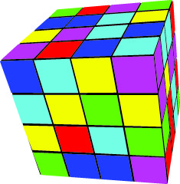 *Plansoft.org***

Podręcznik użytkownika Aplikacji

Autor: Maciej Szymczak

Zaktualizowano: 2021-05-20

|  |  |  |
| --- | --- | --- |
|  |  | **redcrow_smallSoftware Factory** |

**SPIS TREŚCI**

[1 Wstęp 10](#_Toc72415026)

[1.1 Przygotowanie do planowania i cykl życia rozkładu 11](#_Toc72415027)

[2 Podstawy i przygotowanie do pracy 14](#_Toc72415028)

[2.1 Logowanie 15](#_Toc72415029)

[2.2 Panel wyszukiwania 16](#_Toc72415030)

[2.2.1 Wyświetlanie panelu wyszukiwania 17](#_Toc72415031)

[2.2.2 Wyszukiwanie poleceń menu 17](#_Toc72415032)

[2.2.3 Wyszukiwanie rozkładów zajęć wykładowców 18](#_Toc72415033)

[2.2.4 Wyszukiwanie rozkładów zajęć grup i użycia zasobów 20](#_Toc72415034)

[2.2.5 Wyszukiwanie przedmiotów i semestrów 21](#_Toc72415035)

[2.2.6 Wyszukiwanie wg jednostki organizacyjnej 22](#_Toc72415036)

[2.2.7 Ustalanie liczby wyników wyświetlanych w siatce 23](#_Toc72415037)

[2.2.8 Panel dla zaawansowanych użytkowników 23](#_Toc72415038)

[2.2.9 Szybkie dodawanie danych 23](#_Toc72415039)

[2.2.10 Dla wnikliwych 24](#_Toc72415040)

[2.3 Słowniki danych 26](#_Toc72415041)

[2.3.1 Co to są słowniki danych 26](#_Toc72415042)

[2.3.2 Semestry 40](#_Toc72415043)

[2.3.3 Jednostki organizacyjne 42](#_Toc72415044)

[2.3.4 Wykładowcy 49](#_Toc72415045)

[2.3.5 Przedmioty 51](#_Toc72415046)

[2.3.6 Grupy 53](#_Toc72415047)

[2.3.7 Kategorie zasobów 55](#_Toc72415048)

[2.3.8 Zasoby 56](#_Toc72415049)

[2.3.9 Formy zajęć i typy rezerwacji 57](#_Toc72415050)

[2.3.10 (WYCOFANA FUNKCJONALNOŚĆ) Formuły dla form zajęć 59](#_Toc72415051)

[2.3.11 Planiści 62](#_Toc72415052)

[2.3.12 Definiowanie zależności nadrzędny – podrzędny 62](#_Toc72415053)

[2.4 Pulpit planisty 71](#_Toc72415054)

[2.4.1 Menu główne 71](#_Toc72415055)

[2.4.2 Pasek narzędzi 77](#_Toc72415056)

[2.4.3 Panel zaawansowany 79](#_Toc72415057)

[2.4.4 Wybieranie rozkładu do wyświetlenia 80](#_Toc72415058)

[2.4.5 Dostosowanie wyglądu siatki- kolory i opisy 82](#_Toc72415059)

[2.4.6 Dostosowanie wyglądu siatki- rozmiary 84](#_Toc72415060)

[2.4.7 Siatka zajęć 84](#_Toc72415061)

[2.4.8 Podręczny pasek narzędzi 87](#_Toc72415062)

[2.4.9 Wydruk rozkładu zajęć dla całego rocznika 89](#_Toc72415063)

[2.4.10 Ostatnio używane elementy 91](#_Toc72415064)

[2.4.11 Przełączanie się pomiędzy rozkładami zajęć 93](#_Toc72415065)

[2.4.12 Pasek stanu 94](#_Toc72415066)

[2.4.13 Oznaczenia użyte w rozkładzie zajęć 94](#_Toc72415067)

[3 Planowanie 95](#_Toc72415068)

[3.1 Dodawanie nowych zajęć 96](#_Toc72415069)

[3.1.1 Dodawanie zajęcia- wartości domyślne 100](#_Toc72415070)

[3.1.2 Wykrywanie konfliktów 100](#_Toc72415071)

[3.1.3 Planowanie częściowe 102](#_Toc72415072)

[3.1.4 Podpowiadanie tylko dostępnych wykładowców, grup i zasobów 103](#_Toc72415073)

[3.1.5 Szukanie dostępnych zasobów w kilku terminach 104](#_Toc72415074)

[3.2 Planowanie obciążenia rzutników i innych zasobów 105](#_Toc72415075)

[3.3 Święta i dni ustawowo wolne 105](#_Toc72415076)

[3.4 Widok preferowanych terminów 106](#_Toc72415077)

[3.4.1 Preferowane terminy – Lista 109](#_Toc72415078)

[3.5 Wyszukiwanie dopuszczalnych terminów- czerwona kropka 111](#_Toc72415079)

[3.5.1 Lista zajęć kolizyjnych 113](#_Toc72415080)

[3.5.2 Dla wnikliwych 113](#_Toc72415081)

[3.6 Legenda: Wyszukiwanie dostępnych zasobów, wykładowców oraz grup w danym terminie 118](#_Toc72415082)

[3.6.2 Liczba zaplanowanych zajęć a czas trwania 123](#_Toc72415083)

[3.6.3 Wyróżnianie wybranego przedmiotu 124](#_Toc72415084)

[3.6.4 Wyróżnianie wybranej formy zajęć 126](#_Toc72415085)

[3.6.5 Edycja, grupowanie, przejście do rozkładu 126](#_Toc72415086)

[3.6.6 Wyświetlanie sal dostępnych w wybranym budynku / kampusie 127](#_Toc72415087)

[3.6.7 Inne informacje 128](#_Toc72415088)

[3.7 Wyświetlanie liczby zaplanowanych zajęć 130](#_Toc72415089)

[3.8 Tryb wyświetlania zajęć z danego przedmiotu lub formy zajęć 134](#_Toc72415090)

[3.9 Planowanie zajęć w podgrupach oraz zajęć równoległych 137](#_Toc72415091)

[3.9.1 Definiowanie zależności 137](#_Toc72415092)

[3.9.2 Planowanie zajęć 140](#_Toc72415093)

[3.9.3 Wyświetlanie zajęć całego rocznika na planie grupy 140](#_Toc72415094)

[3.9.4 Wyświetlanie zajęć laboratoryjnych na planie grupy 141](#_Toc72415095)

[3.9.5 Inauguracja roku 142](#_Toc72415096)

[3.9.6 Rezerwacja całego budynku lub kampusu 143](#_Toc72415097)

[3.9.7 Przycisk zależne 143](#_Toc72415098)

[3.9.8 Dodatek: Konfiguracja 143](#_Toc72415099)

[3.9.9 Rozwiązywanie problemów 144](#_Toc72415100)

[3.10 Planowanie zajęć ONLINE 145](#_Toc72415101)

[3.11 Tryb wyświetlania wielu rozkładów 148](#_Toc72415102)

[3.11.1 W jaki sposób można wykorzystać tryb wyświetlania wielu rozkładów zajęć? 148](#_Toc72415103)

[3.11.2 Jak uruchomić tryb wyświetlania wielu rozkładów 149](#_Toc72415104)

[3.11.3 Jak wybrać dzień lub okres 150](#_Toc72415105)

[3.11.4 Jak przełączać się pomiędzy widokiem wykładowców, grup oraz zasobów 151](#_Toc72415106)

[3.11.5 Jak ograniczyć listę wyświetlanych rekordów 152](#_Toc72415107)

[3.11.6 Wyszukiwanie wolnych zasobów 153](#_Toc72415108)

[3.11.7 Przykłady 154](#_Toc72415109)

[3.12 Rozkłady zajęć- notatki 156](#_Toc72415110)

[3.12.1 Wprowadzanie notatek 156](#_Toc72415111)

[3.12.2 Drukowanie notatek 159](#_Toc72415112)

[3.12.3 Wyszukiwanie rozkładów 160](#_Toc72415113)

[3.13 Planowanie wg kalendarzy szczególnych 161](#_Toc72415114)

[3.13.1 Definiowanie Kalendarza 161](#_Toc72415115)

[3.13.2 Planowanie zajęć 162](#_Toc72415116)

[3.14 Kopiowanie, scalanie i usuwanie danych 168](#_Toc72415117)

[3.14.1 Kopiowanie rozkładu zajęć 169](#_Toc72415118)

[3.14.2 Scalanie danych 171](#_Toc72415119)

[3.14.3 Usuwanie danych archiwalnych 173](#_Toc72415120)

[3.15 Opisy dla zajęć 177](#_Toc72415121)

[3.15.1 Wprowadzanie opisów 177](#_Toc72415122)

[3.15.2 Wyświetlanie opisów 178](#_Toc72415123)

[3.15.3 Wyszukiwanie wg opisów 180](#_Toc72415124)

[3.15.4 Konfiguracja 182](#_Toc72415125)

[3.15.5 Drukowanie opisów 184](#_Toc72415126)

[3.15.6 Zaawansowana konfiguracja wydruku 184](#_Toc72415127)

[3.16 Komunikat o zajętości sali 185](#_Toc72415128)

[3.17 Operacje grupowe na zestawach zajęć 186](#_Toc72415129)

[3.18 Przycisk Wypełnianie 188](#_Toc72415130)

[3.19 Informacje dla studentów, informacje dla planistów 189](#_Toc72415131)

[3.19.1 Listy wartości 189](#_Toc72415132)

[3.19.2 Dodawanie i usuwanie informacji dla studentów/planistów 191](#_Toc72415133)

[3.20 Prezentacja zajęć za pomocą kolorów 192](#_Toc72415134)

[3.21 Moduł ograniczenia 197](#_Toc72415135)

[3.21.1 Definiowanie typów ograniczeń 199](#_Toc72415136)

[3.21.2 Definiowanie ograniczeń 202](#_Toc72415137)

[3.21.3 Przeglądanie ograniczeń 207](#_Toc72415138)

[3.21.4 Wybieranie dozwolonych kombinacji 209](#_Toc72415139)

[3.21.5 Przeglądanie zasobów w formie tabeli 211](#_Toc72415140)

[3.21.6 Planowanie z ograniczeniami 215](#_Toc72415141)

[3.21.7 Funkcja przelicz wszystkie 226](#_Toc72415142)

[3.22 Plan studiów 228](#_Toc72415143)

[3.22.1 Wprowadzanie planu studiów 228](#_Toc72415144)

[3.22.2 Planowanie zajęć według planu studiów 231](#_Toc72415145)

[3.22.3 Porównanie planu studiów z rozkładem zajęć 235](#_Toc72415146)

[3.22.4 Przekroczenia planu 235](#_Toc72415147)

[3.22.5 Uwagi końcowe 236](#_Toc72415148)

[3.23 (WYCOFANA FUNKCJONALNOŚĆ) Zajęcie z kilkoma przedmiotami 238](#_Toc72415149)

[3.23.1 Wprowadzanie zajęć 238](#_Toc72415150)

[3.23.2 Legenda 241](#_Toc72415151)

[3.23.3 Analiza zajęć 242](#_Toc72415152)

[3.23.4 Publikacja rozkładów 243](#_Toc72415153)

[3.23.5 Tabela przestawna 244](#_Toc72415154)

[3.23.6 Konfiguracja 244](#_Toc72415155)

[3.24 Współpraca kilku planistów 245](#_Toc72415156)

[3.24.1 Właściciel zajęcia 247](#_Toc72415157)

[3.24.2 Zarządzanie kontami planistów 248](#_Toc72415158)

[3.24.3 Blokowanie planowania zajęć 251](#_Toc72415159)

[3.24.4 Blokowanie planowania na poziomie zasobu 252](#_Toc72415160)

[3.24.5 Współdzielenie danych 254](#_Toc72415161)

[3.24.6 Moduł nadawania uprawnień 255](#_Toc72415162)

[3.24.7 Transfer danych 259](#_Toc72415163)

[3.24.8 Moduł autoryzacje 264](#_Toc72415164)

[3.24.9 Kilku właścicieli zajęcia 269](#_Toc72415165)

[3.24.10 Specyficzne uprawnienia użytkowników 270](#_Toc72415166)

[3.24.11 Kasowanie poprzednich sesji 273](#_Toc72415167)

[3.25 Delegowanie planowania zajęć 275](#_Toc72415168)

[3.25.1 Konfiguracja 276](#_Toc72415169)

[3.26 Autozapis danych 279](#_Toc72415170)

[4 Historia zmian rozkładów zajęć 280](#_Toc72415171)

[4.1 Przeglądanie historii zmian 282](#_Toc72415172)

[4.1.1 W jaki sposób czytać historię zmian rekordów 282](#_Toc72415173)

[4.1.2 Przeglądanie historii zmian w zadanym okresie / na dany dzień 283](#_Toc72415174)

[4.1.3 Przeglądnie historii zmian dla określonego zasobu 286](#_Toc72415175)

[4.1.4 Filtrowanie wg innych kryteriów, eksportowanie, porządkowanie danych 287](#_Toc72415176)

[4.2 Konfiguracja 289](#_Toc72415177)

[4.2.1 Włączanie i wyłączanie rejestrowania zmian 289](#_Toc72415178)

[4.2.2 Sprawdzanie, czy rejestrowanie zmian jest uruchomione 290](#_Toc72415179)

[4.3 Usuwanie historii zmian 290](#_Toc72415180)

[4.4 Przykłady 291](#_Toc72415181)

[4.5 Uwagi dla zaawansowanych użytkowników 293](#_Toc72415182)

[4.5.1 Integracja z innymi systemami 293](#_Toc72415183)

[4.6 Uwagi końcowe 294](#_Toc72415184)

[5 Rozliczenia z wykładowcami 295](#_Toc72415185)

[5.1 Ewidencja osób fizycznych i prawnych 296](#_Toc72415186)

[5.2 Faktury, rachunki, płatności 300](#_Toc72415187)

[5.3 Linie dokumentów 303](#_Toc72415188)

[5.4 Automatyczne generowanie linii dokumentów 305](#_Toc72415189)

[5.5 Drukowanie dokumentów 308](#_Toc72415190)

[5.6 Partie dokumentów 309](#_Toc72415191)

[5.7 Powiązania między oknami 311](#_Toc72415192)

[5.7.1 Powiązania wewnątrz modułu finanse 311](#_Toc72415193)

[5.7.2 Powiązania z modułem planowanie 315](#_Toc72415194)

[5.8 Konfiguracja 325](#_Toc72415195)

[6 Publikacja rozkładów zajęć 326](#_Toc72415196)

[6.1 Eksportowanie rozkładów zajęć do iKalendarz 326](#_Toc72415197)

[6.1.1 Tworzenie iKalendarza 329](#_Toc72415198)

[6.1.2 Konfiguracja iKalendarz– godziny zajęć oraz lokalizacje 331](#_Toc72415199)

[6.1.3 Publikacja rozkładów zajęć w Internecie 339](#_Toc72415200)

[6.1.4 Cello – opis dla Informatyków 346](#_Toc72415201)

[6.1.5 Dla dociekliwych 352](#_Toc72415202)

[6.2 Generator witryny www 354](#_Toc72415203)

[6.2.1 Gdzie utworzą się pliki? 356](#_Toc72415204)

[6.2.2 Dostosowywanie wyglądu raportów 357](#_Toc72415205)

[6.2.3 Praca z przeglądarką Chrome 382](#_Toc72415206)

[6.3 Eksport do Przeglądarki (tabela z możliwością filtrowania) 384](#_Toc72415207)

[6.3.1 Jak wyeksportować dane 384](#_Toc72415208)

[6.3.2 Eksportowanie planu studiów, zajęć, statystyk i danych słownikowych 385](#_Toc72415209)

[6.3.3 Dostosowywanie wyników eksportu 387](#_Toc72415210)

[6.3.4 Filtrowanie danych w przeglądarce 388](#_Toc72415211)

[6.3.5 Udostępnianie danych innym użytkownikom 390](#_Toc72415212)

[6.3.6 Uwagi dla zaawansowanych użytkowników 391](#_Toc72415213)

[6.4 Eksport do programu Excel 391](#_Toc72415214)

[6.5 Tabele przestawne 394](#_Toc72415215)

[6.5.1 Po co są tabele przestawne 394](#_Toc72415216)

[6.5.2 Praca z tabelami przestawnymi 395](#_Toc72415217)

[6.5.3 Przykład – planowanie zajęć z danego przedmiotu 408](#_Toc72415218)

[6.5.4 Rozwiązywanie problemów: brak danych 417](#_Toc72415219)

[6.5.5 Uwagi końcowe 420](#_Toc72415220)

[6.6 Tworzenie map Google 420](#_Toc72415221)

[6.6.1 Tworzenie mapy 421](#_Toc72415222)

[6.6.2 Dostosowanie wyglądu mapy 424](#_Toc72415223)

[6.6.3 Publikacja map 425](#_Toc72415224)

[6.6.4 Zaawansowane: ręczna modyfikacja map 426](#_Toc72415225)

[6.7 Raportowanie zajętości zasobów 428](#_Toc72415226)

[6.7.1 Wybór form prowadzenia zajęć i rezerwacji 430](#_Toc72415227)

[6.7.2 Wybór godzin, w których odbywają się zajęcia 431](#_Toc72415228)

[6.7.3 Uwzględnianie dni wolnych 431](#_Toc72415229)

[6.7.4 Dodatkowe kolumny 431](#_Toc72415230)

[6.7.5 Eksport raportu 432](#_Toc72415231)

[6.7.6 Ograniczenie list zasobów 432](#_Toc72415232)

[6.7.7 Wciąż za mało? 432](#_Toc72415233)

[6.8 Podsumowanie godzin- eksport danych do Excela i przeglądarki 432](#_Toc72415234)

[6.9 Pokaz slajdów na stronie internetowej 433](#_Toc72415235)

[6.9.1 Zmiana nagłówka okna 436](#_Toc72415236)

[6.9.2 Podpisy pod zdjęciami 437](#_Toc72415237)

[6.9.3 Publikacja pokazu slajdów w Internecie 437](#_Toc72415238)

[6.9.4 Generator strony Uczelni 437](#_Toc72415239)

[6.9.5 Funkcje dla zaawansowanych użytkowników 439](#_Toc72415240)

[6.9.6 Rozwiązywanie problemów 442](#_Toc72415241)

[6.10 Drukowanie struktury organizacyjnej 443](#_Toc72415242)

[6.10.1 Jak utworzyć diagram 444](#_Toc72415243)

[6.10.2 Uwagi 447](#_Toc72415244)

[6.11 Automatyczne odświeżanie rozkładów zajęć 448](#_Toc72415245)

[6.11.1 Przygotowanie do automatycznej publikacji 449](#_Toc72415246)

[6.11.2 Uruchamianie automatycznej publikacji 451](#_Toc72415247)

[6.11.3 Automatyczne przenoszenie plików na serwer 453](#_Toc72415248)

[6.11.4 Publikacja za pomocą poczty elektronicznej 456](#_Toc72415249)

[6.11.5 Dla wnikliwych 457](#_Toc72415250)

[7 Analiza danych 461](#_Toc72415251)

[7.1 Okno Statystyki 461](#_Toc72415252)

[7.1.1 Filtrowanie danych 463](#_Toc72415253)

[7.1.2 Porządkowanie danych na raporcie 470](#_Toc72415254)

[7.1.3 Ukrywanie niektórych form zajęć na raporcie 472](#_Toc72415255)

[7.1.1 Ukrycie kolumn *Liczba wykładowców, Liczba grup* oraz *Liczba zasobów*. 473](#_Toc72415256)

[7.1.2 Eksport danych do Excela, przeglądarki, notatnika 474](#_Toc72415257)

[7.1.3 Wyliczanie liczby zaplanowanych zajęć wg czasu trwania 476](#_Toc72415258)

[7.1.4 Zachowanie ustawień okna 477](#_Toc72415259)

[7.1.5 Statystyki w podziale na formy prowadzenia zajęć 478](#_Toc72415260)

[7.1.6 Statystyki- każdy wykładowca, grupa, zasób w oddzielnej linii 479](#_Toc72415261)

[7.1.7 Jednostki organizacyjne 483](#_Toc72415262)

[7.1.8 Przykłady raportów 483](#_Toc72415263)

[7.1.9 Automatyczne publikowanie statystyk 491](#_Toc72415264)

[7.2 Lista zajęć 496](#_Toc72415265)

[7.2.1 Wyszukiwanie wg dowolnej frazy 497](#_Toc72415266)

[7.2.2 Filtrowanie 499](#_Toc72415267)

[7.2.3 Zajęcia wykładowcy, grupy lub zasobu 499](#_Toc72415268)

[7.2.4 Sortowanie danych 502](#_Toc72415269)

[7.2.5 Kasowanie danych 503](#_Toc72415270)

[7.2.6 Zestawienia krzyżowe 503](#_Toc72415271)

[7.3 Statystyki i Lista zajęć- lista zajęć w wybranych terminach 508](#_Toc72415272)

[7.3.1 Statystyki i Lista zajęć- miesiąc zajęcia, opisy dla zajęć 510](#_Toc72415273)

[7.4 Raportowanie w programie Microsoft Excel 511](#_Toc72415274)

[7.4.1 Wybór raportu do uruchomienia 511](#_Toc72415275)

[7.4.2 Przeglądanie wyników w programie Excel 513](#_Toc72415276)

[7.4.3 Samodzielna edycja raportu 514](#_Toc72415277)

[7.4.4 Informacje dla zaawansowanych użytkowników 516](#_Toc72415278)

[7.5 Wskaźniki efektywności 517](#_Toc72415279)

[7.5.1 Tworzenie wskaźników efektywności 519](#_Toc72415280)

[7.5.2 Dostosowanie wyglądu 520](#_Toc72415281)

[7.5.3 Publikacja wskaźników efektywności 523](#_Toc72415282)

[7.5.4 Podsumowanie 523](#_Toc72415283)

[7.5.5 Zaawansowane: ręczna modyfikacja wykresów 524](#_Toc72415284)

[7.6 Raport procentowej zawartości zasobów w poszczególnych blokach godzinowych w semestrze 525](#_Toc72415285)

[8 Konfiguracja 530](#_Toc72415286)

[8.1 Ustawienia konfiguracyjne 530](#_Toc72415287)

[8.1.1 Rozmiar czcionki w Aplikacji 532](#_Toc72415288)

[8.1.2 Przycisk Zamień miejscami (…) może rotować zasoby 533](#_Toc72415289)

[8.2 Atrybuty 534](#_Toc72415290)

[8.2.1 Dodawanie nowego pola 535](#_Toc72415291)

[8.2.2 Edycja pola 540](#_Toc72415292)

[8.2.3 Usuwanie atrybutu 543](#_Toc72415293)

[8.2.4 Przykład- wybieranie wszystkich grup należących do danego rocznika 544](#_Toc72415294)

[8.3 Kategorie zasobów 547](#_Toc72415295)

[8.4 *Plansoft.org* dla różnych rodzajów działalności 548](#_Toc72415296)

[8.4.1 Przygotowanie programu do pracy 549](#_Toc72415297)

[8.4.2 Specyfika dotycząca ograniczeń planu oraz zawartości informacyjnej słowników 553](#_Toc72415298)

[8.4.3 Praca z programem 554](#_Toc72415299)

[8.5 Automatyczne logowanie do systemu 559](#_Toc72415300)

[9 Informacje dla administratorów 560](#_Toc72415301)

[9.1 Wykonywanie kopii bezpieczeństwa bazy danych 560](#_Toc72415302)

[9.2 Rejestracja usługi serwisowej 560](#_Toc72415303)

[9.3 Pobieranie aktualizacji 561](#_Toc72415304)

[9.3.1 Co jeżeli usługa serwisowa nie została wykupiona? 562](#_Toc72415305)

[9.3.2 Pobranie nowych funkcjonalności 562](#_Toc72415306)

[9.4 Rozwiązywanie problemów z wydajnością 563](#_Toc72415307)

[9.5 Instalacja środowiska testowego 563](#_Toc72415308)

[9.6 Czy mam dostęp do kodu źródłowego Aplikacji? 564](#_Toc72415309)

[9.7 Aplikacja serwisowa 565](#_Toc72415310)

[9.7.1 Przeglądanie notatek serwisowych 565](#_Toc72415311)

[9.7.2 Zgłoszenia serwisowe 567](#_Toc72415312)

[10 Portal Wykładowców 576](#_Toc72415313)

[10.1 Informacje dla wykładowców 577](#_Toc72415314)

[10.1.1 Przeglądanie zajęć 577](#_Toc72415315)

[10.1.2 Wprowadzanie zajęć przez wykładowcę 578](#_Toc72415316)

[10.2 Informacje dla planistów 580](#_Toc72415317)

[10.2.1 Konfiguracja dostępu 581](#_Toc72415318)

[10.2.2 Pytania i odpowiedzi 585](#_Toc72415319)

[11 Zakończenie 586](#_Toc72415320)

[12 Ściąga dla planistów: iKalendarze 588](#_Toc72415321)

[13 Ściąga dla użytkowników: iKalendarze 592](#_Toc72415322)

[14 Załącznik: iKalendarze: Rozwiązywanie problemów 594](#_Toc72415323)

[14.1 Kalendarz nie pojawia się po naciśnięciu przycisku Otwórz 594](#_Toc72415324)

[14.2 Powiadomienia nie są wysyłane 595](#_Toc72415325)

[15 Załącznik: Okna słownikowe- podstawy 597](#_Toc72415326)

[15.1 Elementy interfejsu użytkownika 597](#_Toc72415327)

[15.2 Szerokości kolumn 600](#_Toc72415328)

[15.3 Kto zaktualizował rekord 600](#_Toc72415329)

[15.4 Sortowanie danych 601](#_Toc72415330)

[15.5 Pasek narzędzi 601](#_Toc72415331)

[15.6 Dolny pasek zadań 602](#_Toc72415332)

[15.7 Tabela 603](#_Toc72415333)

[15.8 Zakładka Edycja 603](#_Toc72415334)

[15.9 Przyciski Zapisz, OK, Anuluj 604](#_Toc72415335)

[15.10 Nawigacja pomiędzy obiektami 605](#_Toc72415336)

[15.11 Pasek statusu 605](#_Toc72415337)

[15.12 Zliczanie liczby rekordów 606](#_Toc72415338)

[15.13 Określanie liczby rekordów pobieranych z serwera 606](#_Toc72415339)

[15.14 Przywracanie ustawień fabrycznych 607](#_Toc72415340)

[15.15 Wielojęzyczność aplikacji 607](#_Toc72415341)

# Wstęp

Planowanie jest jak układanie *Kostki Rubika*. Układając Kostkę, próbujemy ustawić obok siebie kolorowe ścianki, jednocześnie dbając o to, by wcześniej ustawione ścianki nie uległy przesunięciu. Planując zajęcia próbujemy utworzyć optymalny rozkład zajęć dla grup, ale każda zmiana wpływa na rozkłady zajęć innych grup, wykładowców i zasobów. Zapanowanie nad tymi zależnościami w narzędziach typu Excel jest trudne i może prowadzić do kosztownych błędów.

Planowanie w *Plansoft.org* przypomina planowanie w Excelu, z tą różnicą, że, *Plansoft.org* gwarantuje spójność i kompletność danych oraz wytworzenie kart obciążeń wykładowców, rozkładów zajęć grup, arkusze obciążenia sal, rzutników oraz innych zasobów. *Plansoft.org* pozwala na planowanie zajęć w dowolne dni tygodnia, uwzględnia możliwość nakładania się semestrów pod względem terminów dla różnych typów studiów (m.in.: studia podyplomowe, doktoranckie).

*Plansoft.org* dedykowany jest dla średnich i dużych Uczelni, które mają tak wiele uwarunkowań dotyczących planowania, że proces nie może zostać zautomatyzowany. Zalety korzystania z programu *Plansoft.org* docenią przede wszystkim duże uczelnie ze względu na następujące zalety:

1. Gwarancja, że nigdy nie zaplanujemy przez pomyłkę kolizyjnych zajęć.
2. Obsługa zależności pomiędzy grupami- wykrywanie konfliktów pomiędzy grupami seminaryjnymi, ćwiczeniowymi, laboratoryjnymi itd.
3. Możliwość planowania pojedynczego zajęcia dla dowolnej liczby wykładowców, grup oraz zasobów.
4. Publikacja w formie kalendarzy elektronicznych. Powiadomienia o zmianach w rozkładach zajęć!
5. Otwarta, udokumentowana architektura, umożliwiająca rozbudowę oraz integrację i innymi systemami uczelni. Dane zapisywane są w bazie danych *Oracle*, system udostępnia *API* do wstawiania, modyfikacji i usuwania zajęć.
6. Równoległa praca wielu planistów na współdzielonych zasobach.
7. Zaawansowany moduł raportowania.

Inne zalety *Plansoft.org*:

* + Planowanie zajęć z dokładnością do każdego dnia w semestrze (a nie grafika tygodniowego).
  + Wygodne planowanie, przypominające tworzenie arkusza excel.
  + Definiowanie dowolnych rodzajów rezerwacji oraz zajęć.
  + Wprowadzenie planu studiów i porównywanie limitów z liczbą zaplanowanych zajęć.

## Przygotowanie do planowania i cykl życia rozkładu

Poniższy diagram ilustruje cykl życia rozkładów zajęć, od planowania poprzez publikację rozkładów a na analizie danych skończywszy.



Przygotowanie do planowania obejmuje następujące czynności:

* Zapoznanie się z materiałami wideo dostępnymi na stronie internetowej;
* Zapoznanie się z podręcznikiem użytkownika;
* Szkolenie wstępne dla nowych planistów;
* Praca z Aplikacją: Zdefiniowanie semestru;
* Zdefiniowanie siatki godzinowej;
* Zaimportowanie wykładowców, grup, sal i przedmiotów z plików Excel.

Planowanie zajęć obejmuje czynności:

* Wprowadzanie i aktualizacja planów studiów;
* Aktualizacja danych o wykładowcach, grupach, salach, zasobach;
* Wprowadzanie zapotrzebowań wykładowców;
* Rezerwowanie sal, ewidencjonowanie urlopów;
* Tworzenie planów szczegółowych;
* Automatycznne informowanie o zmianach emailem;
* Analiza historii zmian;

W praktyce zdarza się, że często wraca się do wcześniejszych czynności np. aktualizuje się plany studiów już na etapie planowania. *Plansoft.org* pozwala na obsłużenie takich sytuacji.

Publikacja rozkładów zajęć może odbywać się na kilka sposobów:

* Generowanie rozkładów w formie stron www;
* Generowanie rozkładów w formie tabel przestawnych;
* Generowanie Kalendarzy Google i Map Google, szczególnie polecane dla użytkowników mobilnych.

Czynności wykonywane już po utworzeniu rozkładów zajęć to:

- Rozliczenia:

* Liczenie pensum;
* Generowanie dokumentów rozliczeniowych;
* Wysyłanie sprawozdań do systemu Polon;

- Analiza danych, która może zostać wykonana za pomocą następujących narzędzi udostępnianych przez Plansoft.org:

* Eksport w formie tabel www;
* Eksport do Excela;
* Tabele przestawne;
* Grupowanie danych;
* Ocena efektywności na wykresach Google;

# Podstawy i przygotowanie do pracy

Ten rozdział opisuje interfejs użytkownika Aplikacji.

Przed rozpoczęciem planowania warto także zapoznać się z rozdziałami *Planowanie* oraz *Konfiguracja*, w którym opisano, jak dostosować Aplikację do specyficznych potrzeb Uczelni.

## Logowanie

Uruchom aplikację *Plansoft.org* przy użyciu skrótu na *Pulpicie* lub po wybraniu polecenia z *Menu Start*. Zaloguj się do programu.

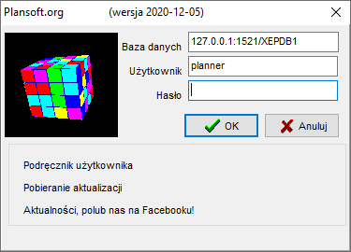

Logowanie może zostać wyłączone, jeśli nie jest potrzebne. Aby dowiedzieć się więcej, zajrzyj do rozdziału *Konfiguracja>Automatyczne logowanie do systemu.*

## Panel wyszukiwania

Panel wyszukiwania pozwala w szybki sposób przeszukiwać zawartość menu Aplikacji oraz bazę danych. Wystarczy wpisać kilka znaków, a program wyświetli pasujące elementy. W ten sposób, wystarczy zaledwie kilka sekund aby wyszukiwać to czego poszukujemy.

Panel wyszukiwania przeszukuje:

* menu główne Aplikacji,
*  notatki przy rozkładach zajęć oraz słowniki
*  wykładowców,
*  grup,
*  zasobów,
*  przedmiotów,
*  i semestrów.

Przykładowy wygląd paska wyszukiwania przedstawia rysunek poniżej- po lewej stronie.

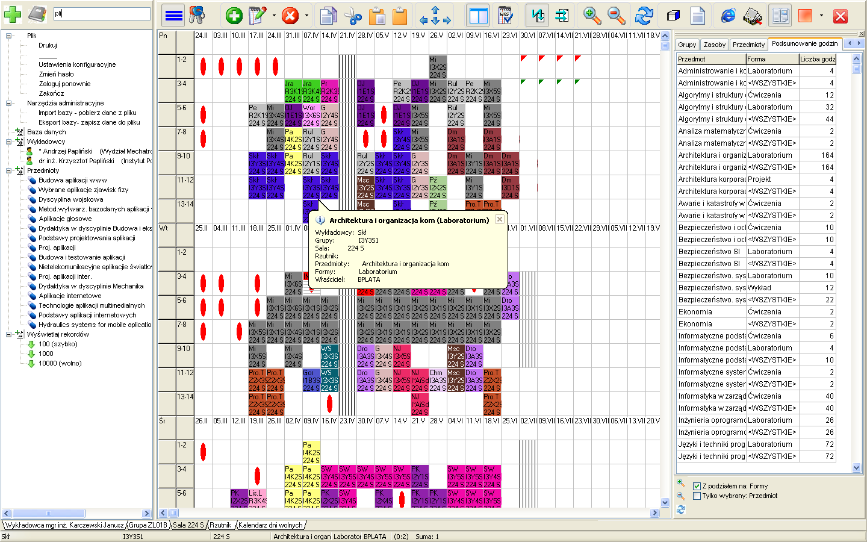

Rys. 1. Panel wyszukiwania

### Wyświetlanie panelu wyszukiwania

Panel wyszukiwania uruchamiamy za pomocą przycisku  umieszczonego w pasku narzędzi. Z prawej strony pojawi się wówczas dodatkowy panel, składający się z dwóch elementów: pola wyszukiwania oraz obszaru wyników wyszukiwania.

Aby zwiększyć komfort pracy zaleca się korzystanie z trybu pełnoekranowego. Będąc w trybie pełnoekranowym można przełączać się pomiędzy innymi aplikacjami naciskając kombinacje klawiszy Alt+TAB. Aby wyjść z trybu pełnoekranowego lub uruchomić tryb pełnoekranowy naciśnij przycisk .

### Wyszukiwanie poleceń menu

Menu główne Aplikacji zawiera dużo funkcji, posługując się panelem wyszukiwania, zadanie odnalezienia właściwej funkcji jest dziecinnie proste. Wystarczy wpisać kilka liter.

Szukamy polecenie, o którym pamiętamy tylko tyle, że miało w nazwie słowo „Google”? Oto wyniki:



Aby uruchomić polecenie, klikamy w odpowiednią linię w obszarze wyników.

Szukamy polecenia do wprowadzania słowników danych? Wpiszmy fragment wyrazu „Słowniki”.

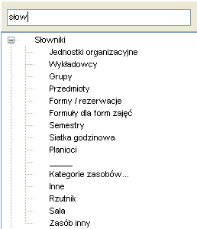

### Wyszukiwanie rozkładów zajęć wykładowców

Panel wyszukiwania pozwala na szybkie i intuicyjne wyszukanie rozkładu zajęć dowolnego wykładowcy. Aby znaleźć wykładowcę, wpisujemy fragment nazwy jego tytułu naukowego lub fragment imienia, nazwiska, fragment dodatkowego opisu wykładowcy lub fragment dowolnego atrybutu wykładowcy.

Przykładowe wyniki wyszukiwania po wpisaniu wyrażenia „sło” pokazuje okno poniżej.



Po kliknięciu w nazwę wykładowcy pojawia się menu przedstawione poniżej.

Gdy odnajdziemy poszukiwany element, panel szybkiego wyszukiwania pozwala na szybkie przejście do rozkładu zajęć wykładowcy, grupy lub do karty obciążenia zasobu, edycję danych oraz przejście do podsumowania.



Funkcja działa w analogiczny sposób w odniesieniu do pozostałych danych, które możemy wyszukiwać za pomocą panelu szybkiego wyszukiwania tzn. w odniesieniu do grup, zasobów, przedmiotów i semestrów. Rysunek poniżej przedstawia wygląd menu dla przykładowych: przedmiotu oraz semestru.

|  |  |
| --- | --- |
|  |  |

### Wyszukiwanie rozkładów zajęć grup i użycia zasobów

Funkcja wyszukiwania rozkładów zajęć grup i użycia zasobów działa w analogiczny sposób.

Wpisując fragment nazwy grupy/zasobu, dodatkowy opis lub wartość atrybutu, otrzymujemy wykaz pasujących odpowiedzi. Klikając w odpowiedni wiersz przechodzimy do rozkładu zajęć.



### Wyszukiwanie przedmiotów i semestrów

Z pomocą panelu wyszukiwania możemy również wyszukiwać przedmioty i semestry.

Kliknięcie w semestr lub przedmiot spowoduje ustawienia aktywnego przedmiotu/semestru na pulpicie planisty.

Funkcja wyszukiwania działa jednocześnie w odniesieniu do menu, wykładowców, grup, zasobów, przedmiotów i semestrów.



### Wyszukiwanie wg jednostki organizacyjnej

Obiekty w bazie danych można wyszukiwać również przez wpisanie nazwy jednostki organizacyjnej.



### Ustalanie liczby wyników wyświetlanych w siatce

Domyślnie Aplikacja zwraca pierwszych 100 wyników spełniających kryteria wyszukiwania.

Można zmienić liczbę zwracanych wyników na wartość 1000 lub 10 000 klikając w jeden z elementów pokazanych poniżej.

Im więcej wyników wyświetlanych jest na ekranie, tym wolniej funkcjonuje wyszukiwanie.



### Panel dla zaawansowanych użytkowników

Aby nawigować pomiędzy rozkładami zajęć, w zupełności wystarczy panel szybkiego wyszukiwania. Panel zaawansowany jest użyteczny, gdy chcemy wyszukiwać wolne terminy lub dostosowywać wygląd siatki.

Wygląd panelu dla zaawansowanych użytkowników:



### Szybkie dodawanie danych

Wybranie polecenia „Nowy wykładowca” (Nowa grupa itd.) prowadzi do formularza do wprowadzania nowego wykładowcy.

 

### Dla wnikliwych

Poniżej umieściliśmy szczegółowe informacje na temat sposobu funkcjonowania paska wyszukiwania.

#### Polskie znaki diakrytyczne i wielkość znaków

Podczas wyszukiwania nie trzeba używać polskich znaków. Jeżeli chcemy wyświetlić wszystkich doktorów inżynierów, możemy wpisać „dr inż”, co jest równoznaczne z zapisem „dr inz”. Wielkość znaków podczas wyszukiwania nie ma znaczenia.

#### Widoczność danych

Wyniki wyszukiwania uwzględniają dostęp do obiektów zgodnie z nadanymi uprawnieniami widoczności danych. Jeżeli chcesz zmienić reguły widoczności danych, uruchom funkcję *Uprawnienia do obiektów*.

#### Co dokładnie jest wyszukiwane

Tabela poniżej zawiera szczegółowe informacje jakie dane są wyszukiwane w poszukiwaniu obiektów w bazie danych

|  |  |
| --- | --- |
| Obiekt | Przeszukiwane atrybuty |
| Wykładowca | Skrót  Tytuł naukowy  Imię  Nazwisko  Email  Opis 1  Opis 2  Atrybuty dodatkowe o typie ciąg znaków. Chodzi o atrybuty utworzone samodzielnie, które każda Uczelnia może tworzyć wg własnych potrzeb, aby dowiedzieć się więcej zajrzyć do rozdziału Atrybuty w podręczniku użytkownika.  Nazwa jednostki organizacyjnej |
| Grupa | Nazwa  Skrót  Opis 1  Opis 2  Email  Atrybuty dodatkowe o typie ciąg znaków  Nazwa jednostki organizacyjnej |
| Zasób | Nazwa Sali i nazwa budynku lub  Nazwa zasobu  Skrót  Opis 1  Opis 2  Email  Atrybuty dodatkowe o typie ciąg znaków  Nazwa jednostki organizacyjnej |
| Przedmiot | Nazwa  Skrót  Opis 1  Opis 2  Atrybuty dodatkowe o typie ciąg znaków  Nazwa jednostki organizacyjnej |
| Semestr | Nazwa  Opis 1  Opis 2  Atrybuty dodatkowe o typie ciąg znaków |

## Słowniki danych

### Co to są słowniki danych

Słowniki to dane używane podczas planowania: jednostki organizacyjne, wykładowcy, grupy, kategorie zasobów, zasoby, przedmioty, formy zajęć i rezerwacji, semestry oraz planistów.

Słowniki danych są utworzone przed rozpoczęciem planowania zajęć oraz uzupełniane w dowolnym momencie.

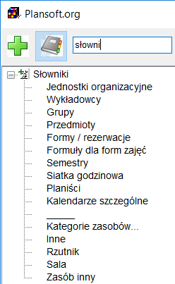

Wszystkie okna słownikowe działają w podobny sposób, dzięki temu posługiwanie się oknami jest proste. Poniżej przestawiono niektóre funkcje okien słownikowych. Aby dowiedzieć się więcej na temat okien słownikowych zajrzyj do załącznika *Okna słownikowe- podstawy* na końcu tego podręcznika.

#### Wyszukiwanie wg dowolnej frazy

Na wszystkich okna słownikowych dodano pole *Dowolna fraza*, które pozwala na błyskawiczne odszukanie danych.



Wyszukiwanie danych odbywa się wg wszystkich pól, *w tym również wg zawartości pól dodanych przez użytkownika*. Daje to możliwości dowolnego katalogowania danych wg własnych, ustalonych kryteriów. Aby dowiedzieć się więcej, zajrzyj tutaj:

Przykład- wybieranie wszystkich grup należących do danego rocznika

w rozdziale Moduł Atrybuty.

Możliwe jest również filtrowanie przez podanie pierwszej litery alfabetu. Wybór litery odbywa się za pomocą wskaźnika myszy.



#### Filtry

Wyszukiwanie wg dowolnej frazy wyszukuje wszystkie pola. Jeżeli chcemy filtrować dane wg określonych pól, uruchamiany funkcję filtrowania za pomocą klawisza F8 lub za pomocą przycisku zaznaczonego na rysunku.



Rys. 2. Moduł filtrowania



Rys. 3. Moduł filtrowania

W poszczególnych kolumnach okna można wpisać *pole*, *warunek* i *parametry warunku*.

Pomiędzy polami zachodzi warunek "i"(domyślnie) albo „lub”.

Dla pól tekstowych można włączyć tryb rozróżniania małych i wielkich liter.

Pola są uporządkowane alfabetycznie, a rzadko używane wartości (techniczne pola używane przez zaawansowanych użytkowników jak np. data utworzenia rekordu) umieszczone są na końcu listy.

|  |  |
| --- | --- |
|  |  |

Rys. 4. Moduł filtrowania- Pola są uporządkowane alfabetycznie

#### Wyszukiwanie za pomocą słów kluczowych

Każdemu wykładowcy, grupy, sali i przedmiotowi możemy przypisać dowolną liczbę słów kluczowych, za pomocą których możemy szybko wyszukiwać dane.

Każde słowo kluczowe powinno rozpoczynać się od znaku #.

Słowa kluczowe wprowadzamy w oknach słownikowych.

##### Słowa kluczowe- przedmioty

Funkcjonalność słów kluczowych przedstawimy na konkretnym przykładzie:

Studium Szkolenia Wojskowego realizuje program dydaktyczny dla wielu grup, z różnych wydziałów. Prowadzone są tutaj przedmioty typowe dla Studium, np. Taktyka Ogólna. Są jednak przedmioty, które nie są prowadzone przez Studium, ale powinny zostać wykazane na rozkładach zajęć Studium. Przykładowy przedmiot to Wychowanie Fizyczne.

W takim razie, jak wyfiltrować wszystkie przedmioty, będące w obszarze zainteresowań Studium Szkolenia Wojskowego, tj. Taktykę Ogólną, Wychowanie Fizyczne itd.?

Z pomocą przychodzi funkcjonalność słów kluczowych. Wszystkie potrzebne przedmioty oznaczamy za pomocą słowa kluczowego „SSW”, jak przedstawiono na rysunku poniżej.



Po wprowadzeniu słów kluczowych możemy wyszukiwać przedmioty:

- w słowniku przedmiotów, wpisując słowo kluczowe w polu dowolna fraza;



- w legendzie;



- w oknie szybkiego wyszukiwania.



- w oknie wyszukiwania zaawansowanego (proszę zwrócić uwagę, że wybieramy kryterium „Zawiera”, jak przedstawiono na rysunku poniżej)



Możemy również używać słów kluczowych przygotowując raporty, tabele przestawne lub statystyki. Rysunek poniżej pokazuje przykład takiego użycia- utworzenie tabeli przestawnej tylko dla przedmiotów będących w zainteresowaniu Studium Szkolenia Wojskowego.



##### Słowa kluczowe- grupy

Funkcjonalność słów kluczowych działa identycznie w odniesieniu do grup.

W polu słowa kluczowe można wpisać dowolną liczbę słów kluczowych. Każde słowo musi być poprzedzone znakiem #.

Weźmy ponownie przypadek z życia. Studium Szkolenia Wojskowego prowadzi zajęcia dla grup z innych wydziałów w taki sposób, że pewne grupy mają wyłącznie zajęcia w poniedziałki, inne wyłącznie we wtorki, jeszcze inne, wyłącznie w środy, a jeszcze inne grupy mają zajęcia we wszystkie dni tygodnia. Przed rozpoczęciem planowania przypisujemy grupy do dni tygodnia, wpisując odpowiednio słowa kluczowe #SSW.PON (poniedziałek), #SSW.WTO, #SSW.SRO itd.

Przykład poniżej pokazuje przykładowe słowa kluczowe przypisane grupom, grupa E5L1S6 ma prowadzone zajęcia we wszystkie dni tygodnia.



##### Słowa kluczowe- wykładowcy i przedmioty

W analogiczny sposób funkcjonalność słów kluczowych działa w odniesieniu do słownika wykładowców oraz sal wykładowych.

Rysunki poniżej przedstawiają wygląd formularza do wprowadzania wykładowcę i salę z wyróżnionym polem Słowa kluczowe.





##### Kiedy nie używać słów kluczowych

Słów kluczowych nie powinniśmy używać, gdy możemy jednoznacznie przypisać dany rekord do jednostki organizacyjnej. W takim przypadku wygodniej jest wyszukiwać wpisując nazwę jednostki organizacyjnej.

#### Kolory

Dla danych słownikowych można przydzielać kolory. Kolory służą do prezentowania danych na raportach i podczas planowania. Wyboru koloru dokonuje się poprzez kliknięcie w klatkę koloru. Pojawia się wówczas okno przedstawione pod tabelą.



Rys. 5. Widok okna wyboru koloru

#### Stosowanie skrótów

Dane słownikowe posiadają pole skrót, oznaczający krótką, unikatową nazwę, np. inicjały wykładowcy. Skróty pojawiają się na wydrukach i są używane podczas planowania. Nie należy stosować zbyt długich skrótów – zaleca się stosowanie 3 literowych skrótów.

Skróty nie powinny być zmieniane. Jeżeli skróty zostaną zmienione po zaplanowaniu danych, uruchom polecenie *Narzędzia administracyjne >* *odśwież pola nadmiarowe*, w innym wypadku na statystykach pojawią się stare skróty.

#### Lista wielokrotnego wyboru

Co do zasady, podczas dodawania nowego zajęcia z list wybieramy z reguły jednego wykładowcę, jedną grupą i jedną salę.

Istnieje możliwość wybrania wielu wykładowców, grup lub zasobów, wykonuje się to przez przytrzymanie klawisza Control podczas gdy klikamy w kolejne rekordy.



#### Importowanie danych z arkuszy Excel

Funkcja importowania danych przydaje się szczególnie w trakcie rozpoczęcia pracy z Aplikacją. Korzystanie z formularzy do wprowadzania danych może być niewygodne gdy musimy wprowadzić długą listę wykładowców lub grup. Ale możemy zaimportować dane z arkuszy Excel.

Za pomocą tej funkcji można importować następujące rodzaje danych:

• dane o wykładowcach,

• grupach,

• salach,

• przedmiotach,

• formach zajęć.

##### Uruchomienie formularza do importowania danych

Formularz do importowania danych można uruchomić za pomocą menu *narzędzia* lub za pomocą przycisku *Pobierz z Excel* dostępnego w oknach słownikowych: *wykładowcy*, *grupy*, *zasoby*, *przedmioty*, *formy zajęć*.

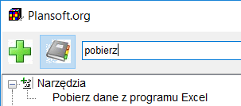

Rys. 6. Widok menu narzędzia z zaznaczoną opcją podrzędna do pobierania danych z programu Excel.



Rys. 7. Widok okna grupy z zaznaczoną opcją do pobierania danych z programu Excel

##### Przygotowanie danych do importu

Plik *Excel* musi mieć oczywiście określony format. Poniżej przedstawiono format arkusza dla poszczególnych rodzajów danych.

W pierwszym wierszu musi znajdować się nagłówek zgodnie ze specyfikacją poniżej.

W drugim i kolejnych wierszach muszą znajdować się wiersze z danymi.

**Format danych dla słownika: *Wykładowcy***

|  |  |  |  |
| --- | --- | --- | --- |
| Skrót | Tytuł | Imię | Nazwisko |
| JaKo | Mgr | Jan | Kowalski |
| KaNo | dr | Kazimierz | Nowak |
| Masz | Mgr | Maciej | Szymczak |

**Format danych dla słownika: *Grupy***

|  |  |  |  |
| --- | --- | --- | --- |
| Skrót | Nazwa | Liczba studentów | Typ grupy(Stacjonarne/niestacjonarne/inne) |
| C11 | C11 | 25 | OTHER |
| C12 | C12 | 25 | OTHER |
| C13 | C13 | 25 | OTHER |

**Uwaga:** W kolumnie *Typ grupy* należy wpisać wartość STATIONARY, EXTRAMURAL lub OTHER, które oznaczają odpowiednio grupy stacjonarne, niestacjonarne oraz inne.

Program importuje dane aż do napotkania pustego wiersza.

Należy zwrócić uwagę na wielkość znaków przy nazwiskach i imionach, program nie wykonuje żadnych korekt.

**Format danych dla słownika: *Sale***

|  |  |
| --- | --- |
| Sala | Budynek |
| 11CKU | CKU |
| 12CKU | CKU |
| 7CKU | CKU |

**Format danych dla słownika: *Przedmioty***

|  |  |
| --- | --- |
| Skrót | Nazwa |
| af | Analiza finansowa |
| ar | Analiza ryzyka działalności gospodarczej |
| an | Antropologia |

**Format danych dla słownika: *Formy zajęć i rezerwacje***

|  |  |  |
| --- | --- | --- |
| Skrót | Nazwa | Rodzaj(F=Forma zajęć R=Forma rezeracji) |
| ćw | Ćwiczenia | C |
| lab | Laboratorium | C |
| wy | Wykład | C |

##### Importowanie danych

W oknie do importowania danych należy wskazać, jakie dane będą importowane, a następnie nacisnąć przycisk *Pobierz dane*.

Jeżeli chcesz sprawdzić poprawność pliku przed importem, przed naciśnięciem przycisku *Pobierz dane* zaznacz pole wyboru *Uruchomienie testowe*. Wówczas dane zostaną zweryfikowane pod względem poprawności, ale żadne zmiany w bazie danych nie zostaną wprowadzone.

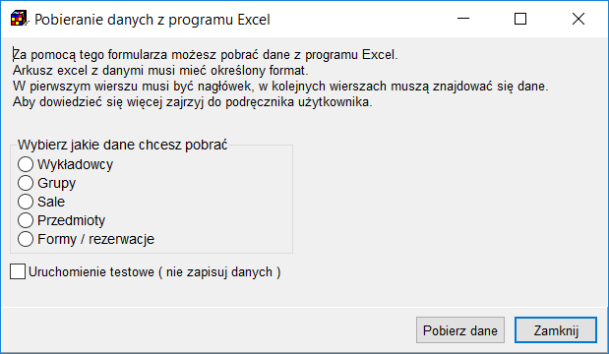

Rys. 8. Widok okna pobieranie danych z programu Excel.

Dane są importowane wg następujących zasad:

1. Wykładowcy są importowani do domyślnej (pierwszej) jednostki organizacyjnej.

2. Podobnie, jak podczas wprowadzania danych za pomocą formularza:

a. Kolory są przypisywane losowo (przypisany losowo kolor można zmodyfikować ręcznie).

b. Zaimportowane dane są widoczne tylko dla użytkownika, który wprowadził dane. W celu udostępnienia danych innym użytkownikom należy uruchomić funkcję nadawania uprawnień innym użytkownikom.

c. Ewentualne błędy będą wyświetlane w formie komunikatu. Dane importowane są wg zasady "wszystkie albo żaden", oznacza to, że jakikolwiek błąd powoduje, że żadne zmiany nie są zapisywane w bazie danych. Poniżej przedstawiono przykładowy komunikat o błędzie podczas importowania danych.



Rys. 9. Import danych- przykładowy komunikat o błędzie

3. Program importuje dane aż do napotkania pustego wiersza. Zwróć uwagę, czy wszystkie pola w pliku zostały uzupełnione.

4. Dane nie mogą zawierać znaków "=" ani ";".

5. Nie można importować własnych atrybutów, zdefiniowanych przez użytkownika. W celu wprowadzenia własnych atrybutów należy albo wprowadzić je bezpośrednio w bazie danych albo zwrócić się o pomoc do asysty technicznej.

#### Eksportowanie danych do Excel oraz przeglądarki

Aby dowiedzieć się w jaki sposób eksportować dane słownikowe do Excela lub do przeglądarki, zapoznaj się z treścią następujących podrozdziałów w rozdziale *Publikacja rozkładów zajęć*:

* Eksport do Przeglądarki (tabela z możliwością filtrowania)
* Eksport do programu Excel

### Semestry

Planowanie powinno rozpocząć się od zdefiniowania nowego semestru. W tym celu należy z menu *słowniki* wybrać opcję *semestry*. Zostanie wyświetlone okno służące do definiowania semestrów.



Rys. 10. Widok listy słownika semestry

Z widoku listy *semestry* użytkownik może przejść do okna dodawania/edycji nowego semestru.



Rys. 11. Dodawanie/edycja nowego semestru.

Użytkownik może wprowadzić:

* nazwę semestru,
* datę, od której ma zaczynać się semestr. Symbol kalendarza () służy do wywołania okna kalendarza, za pomocą, którego można zmieniać datę rozpoczęcia i zakończenia semestru. Przyciski „<<, <, >, >>” służą do zmiany bieżącego miesiąca i roku.

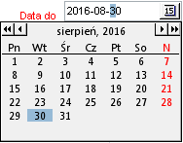

* datę, do której semestr ma obowiązywać,
* liczbę godzin w ciągu dnia, na których mogą być prowadzone zajęcia,
* dni tygodnia, w których mogą odbywać się zajęcia,
* *autoryzację*, czyli zestaw uprawnień dedykowany dla tego semestru.

#### Usuwanie semestru

Semestr może zostać usunięty. Razem z semestrem usuwane są tylko zajęcia, które nie są powiązane z innym semestrem i których właścicielem jest usuwający semestr. W przypadku, gdy usuwający semestr nie jest właścicielem zawartych w nim zajęć pojawi się informujący o tym komunikat.



Rys. 12. Usuwanie semestru - komunikat

### Jednostki organizacyjne

Moduł Jednostki organizacyjne służy do zdefiniowania struktury organizacyjnej Uczelni.

Wszyscy wykonawcy, grupy, przedmioty oraz zasoby są przydzielane do jednostek organizacyjnych.

Okno uruchamiany za pomocą polecenia S*łowniki* > *jednostki organizacyjne*.



Rys. 13. Jednostki organizacyjne.



Rys. 14. Dodawanie nowej jednostki organizacyjnej.

Użytkownik może wprowadzić:

* nazwę jednostki organizacyjnej,
* kod jednostki organizacyjnej (np. dla Wydział Informatyki mogło by to być WI),
* nadrzędną jednostkę organizacyjną,
* opcjonalnie dwa pola dodatkowego opisu.

Pole *kod struktury*, jest polem tylko do odczytu, wypełniane jest automatycznie i przedstawia kod jednostki oraz jednostek nadrzędnych.

Podczas uzupełniania słowników trzeba wskazać przynależność do jednostek organizacyjnych:

* Wykładowców,
* Grup,
* Przedmiotów,
* Zasobów.

Przynależność zasobów i osób do jednostek organizacyjnych mogą być ujawniane na raportach.

##### Przeglądanie zasobów i osób w jednostce organizacyjnej

Za pomocą przycisków pokazanych poniżej można przeglądać wykładowców, przedmioty, grupy, zasoby i finanse powiązane z daną jednostką organizacyjną.

Przykładowo, aby sprawdzić, jakie przedmioty realizowane są przez jednostkę studium języków obcych, zaznacz tę jednostkę organizacyjną i naciśnij przycisk **Przedmioty**.



Jeżeli wstawimy w oknie **Przedmioty** w polu **Jednostka** organizacyjna wartość pustą, wówczas pojawią się przedmioty z wszystkich jednostek organizacyjnych.

Okno **Przedmioty** pozwala na porządkowanie danych wg jednostek organizacyjnych, pogląd, w jakiej jednostce organizacyjnej znajduje się przedmiot, a także wyszukiwanie wg nazwy jednostki organizacyjnej, kodu struktury, ostatniego członu kodu oraz wg opisów.



Podobna funkcjonalność dostępna jest w oknach **Wykładowcy**, **Grupy**, **Zasoby**.

##### Dodawanie zasobów i osób do jednostki organizacyjnej

Aby dodać przedmiot do jednostki organizacyjnej:

1. Wybierz jednostkę organizacyjną w oknie **Słowniki>Jednostki organizacyjne**, a następnie naciśnij przycisk **Przedmioty**. Zostaną wyświetlone tylko przedmioty z danej jednostki.



1. Naciśnij przycisk **Dodaj**. Wówczas pojawi się okno do wprowadzania przedmiotu. W polu jednostka organizacyjna zostanie automatycznie wstawiona jednostka organizacyjna, wybrana w pkt 1.



W identyczny sposób przydzielamy do jednostek organizacyjnych wykładowców, grupy i zasoby.

|  |  |
| --- | --- |
|  |  |
|  |  |

##### Raportowanie- wyszukiwanie wg jednostki organizacyjnej, wyświetlanie jednostki organizacyjnej

Okno raportowanie pozwala na:

1. Wyszukiwanie wg jednostki organizacyjnej. Użyj filtra zaawansowanego dla wykładowcy, grupy lub przedmiotu.
2. Wyświetlenie nazwy jednostki organizacyjnej wykładowcy, przedmiotu, grupy lub zasobu.



##### Zajęcia- wyszukiwanie wg jednostki organizacyjnej, wyświetlanie jednostki organizacyjnej

Okno zajęcia pozwala na wyszukiwanie danych wg jednostki organizacyjnej wykładowcy, przedmiotu, grupy lub zasobu. W tym celu użyj filtra zaawansowanego jak pokazano na rysunku poniżej.



W siatce rekordów dodano kolumny jednostka wykładowcy, jednostka przedmiotu, jednostka grupy, jednostka zasobu. Ekran poniżej przedstawia przykładowy rekord danych po wyeksportowaniu do przeglądarki internetowej.



##### Planowanie-tylko zasoby i osoby z jednostki organizacyjnej

Mechanizm przydzielania zasobów i osób do jednostek organizacyjnych funkcjonuje niezależnie od modelu uprawnień do obiektów.

Oznacza to, że niezależnie od przydziału organizacyjnego, w module nadawania uprawnień możemy zbudować model pozwalający na planowanie zajęć np. tylko dla kilku wybranych wykładowców z jednostki A i kilku z jednostki B.

Aby zezwolić na planowanie zajęć wyłącznie w ramach określonej jednostki organizacyjnej należy utworzyć autoryzację, nazwać ją tak samo jak jednostkę organizacyjną, a następnie przydzielić tej autoryzacji ręcznie wszystkie przedmioty, grupy i wykładowców.

### Wykładowcy

Słownik wykładowców uruchamiamy za pomocą polecenia *Słowniki>Wykładowcy*.



Rys. 15. Widok okna do edycji słownika wykładowcy

Z widoku okna do edycji słownika *wykładowcy* użytkownik poprzez wybór opcji *dodaj* może przejść do okna dodawania nowego wykładowcy.

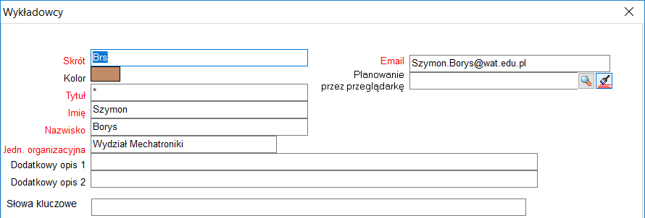

Rys. 16. Widok okna dodawania nowego wykładowcy

Użytkownik może wprowadzić:

* skrót przypisany do wykładowcy,
* kolor wyróżniający na planie zajęć danego wykładowcę,
* tytuł naukowy wykładowcy,
* imię wykładowcy,
* nazwisko wykładowcy,
* jednostkę organizacyjną (wybieraną ze słownika *jednostki organizacyjne*)
* opcjonalnie dwa pola dodatkowego opisu,
* datę urodzenia (przy użyciu okna *kalendarza* w sposób jak w przypadku pól *data od*, *data do* w słowniku *semestry*).

### Przedmioty

Słownik przedmiotów uruchamiamy za pomocą polecenia *Słowniki>Przedmioty*.



Rys. 17. Widok okna do edycji słownika przedmioty

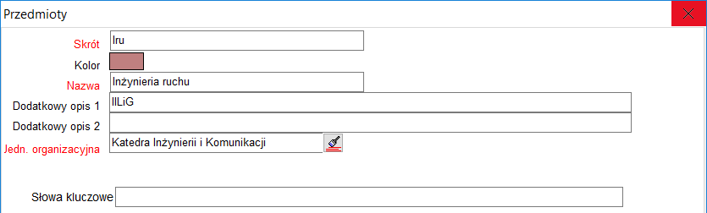

Rys. 18. Widok okna dodawania nowego przedmiotu.

Użytkownik może wprowadzić:

* skrót przypisany do przedmiotu,
* kolor wyróżniający na planie zajęć dany przedmiot,
* pełną nazwę przedmiotu,
* opcjonalnie dwa pola dodatkowego opisu.

Przycisk *Zajęcia* u dołu ekranu wyświetla listę zajęć zaplanowaną z wybranego przedmiotu, a przycisk *Finanse* przenosi do powiązanych zapisów w module rozliczeń z wykładowcami.



Podobne przyciski znajdują w oknie *Formy zajęć*, *Planiści, Wykładowcy i Grupy*.





### Grupy

Za pomocą słownika *Grupy* użytkownik definiuje grupy studentów.



Rys. 19. Słownik grup

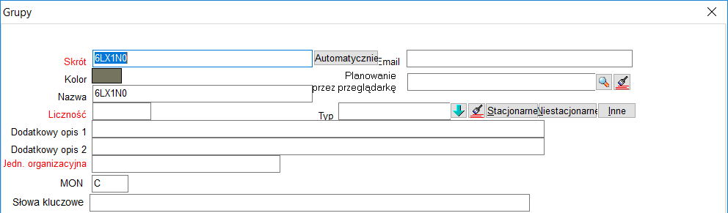

Rys. 20. Szczegóły grupy

Dostępne pola:

* skrót przypisany do grupy,
* kolor wyróżniający na planie zajęć daną grupę,
* nazwę,
* liczebność grupy (liczbę studentów),
* Dodatkowe opisy,
* Jednostkę organizacyjną,
* Email
* typ grupy (*stacjonarne*, *niestacjonarne* , *inne*),
* Pola specyficzne dla Uczelni (zob. Rozdział Atrybuty).

### Kategorie zasobów

Poprzez zasoby głównie rozumie się sale wykładowe, choć pojęcie jest rozumiane szerzej.

Zasób to dowolny obiekt, który jest brany pod uwagę podczas procesu planowania zajęć, może to być wspomniana sala wykładowa, rzutnik, specjalistyczny sprzęt niezbędny do przeprowadzenia zajęcia oraz inne tego typu obiekty. Zasoby funkcjonują niezależnie od sal.

Jeżeli dany zasób jest przypisany do sali, to nie powinien być traktowany jako oddzielna kategoria, lecz powinien on zostać dodany do Sali jako jej atrybut.

Kategorie zasobów mogą być dostosowane do specyficznych potrzeb Uczelni.

Uruchamianie okna: *Słowniki*>*kategorie zasobów*.



Rys. 21. Kategorie zasobów



Rys. 22. Widok okna dodawania nowej kategorii zasobów

Użytkownik może wprowadzić:

* pełną nazwę kategorii zasobów,
* opcjonalnie kilka pól dodatkowego opisu.

### Zasoby

Aby przeglądać zasoby wybierz polecenie *Słowniki>nazwa zasobu*, np. *Słowniki>Sala*.



Rys. 23. Słownik sale



Rys. 24. Widok okna dodawania nowej sali

Użytkownik może wprowadzić:

* kategorię zasobu (wybrać ze zdefiniowanej listy kategorii),
* lokalizację zasobu na mapie *Google*,
* nazwę sali,
* kolor wyróżniający na planie zajęć salę,
* opcjonalnie dwa pola dodatkowego opisu,
* budynek , w którym znajduje się sala,
* pojemność sali,
* rzutnik AV,

Podczas wprowadzania grup oraz sal określa się liczność grupy i pojemność sali, które są w trakcie planowania porównywane. Jeżeli zajęcie prowadzone jest dla kilku grup, wówczas liczba studentów jest sumowana. Podobnie – jeżeli zajęcie prowadzone jest w kilku salach, pojemność sumowana. Następnie sumaryczna liczność grup jest porównywana z sumaryczną pojemnością sal.

Podczas wprowadzania zasobu możemy wskazać położenie tego zasobu na mapie. Informacja ta jest przenoszona do kalendarza *kalendarza elektronicznego.*

### Formy zajęć i typy rezerwacji

Forma prowadzenia zajęć to po prostu wykład, ćwiczenia, laboratorium.

Rezerwacja odnosi się do pojedynczego zasobu np. urlop wykładowcy, remont sali,

Uruchamianie okna: *Słowniki*>*formy zajęć/rezerwacje*.



Rys. 25. Formy zajęć/rezerwacje.

Planista może tworzyć własne formy prowadzenia zajęć lub rezerwacje.



Rys. 26. Widok okna dodawania nowej formy zajęć lub rodzaju rezerwacji

Użytkownik może wprowadzić:

* skrót formy zajęć (powinien być jak najkrótszy z tego względu, że pojawia się na wydrukach),
* nazwę formy prowadzonego zajęcia bądź też rezerwacji,
* kolor wyróżniający na planie zajęć dany rodzaj zajęcia lub rezerwacji,
* porządek sortowania- kolejność wystąpienia formy zajęć lub rezerwacji na raportach, brak wartości wprowadzonej w tym polu skutkuje tym, że dana forma zajęć lub rezerwacja nie zostanie uwzględniona na raporcie,
* typ (wybierając, czy ma to być forma zajęć czy też rodzaj rezerwacji).

### (WYCOFANA FUNKCJONALNOŚĆ) Formuły dla form zajęć

Formuły dla form zajęć zostały wprowadzone w celu wyliczenia na raportach *obciążenia wykładowców* oraz *liczby studentogodzin*. Formuła może mieć dowolna postać, np.: *Zaokrąglij (Liczba godz. \* Współczynnik \* Liczba studentów)*.

Słownik *formuły dla zajęć* przechowuje formuły dla:

* form prowadzenia zajęć (dla każdej formy zajęć będzie można określić dowolną liczbę formuł, w szczególności dla raportów *obciążenia wykładowców* oraz *liczby studentogodzin*.
* w ramach jednostki organizacyjnej,
* w terminie *od – do*.

Współczynniki wyliczane są na bazie formuł według następującego algorytmu, dla każdego wykładowcy:

* pobierz formułę *na dzień* i wylicz wartość tej formuły,
* podstaw: *liczba studentów* *= liczba wszystkich studentów* *spośród grup w ramach danego zajęcia*,
* jeżeli nie znaleziono formuły, wówczas pobierz formułę dla jednostki nadrzędnej, a w razie konieczności powtórz operację aż do odnalezienia formuły lub wystąpienia błędu.

Podczas wyliczania współczynników mogą wystąpić następujące błędy, wynikające z błędnie wprowadzonych do programu danych:

* *(01) Odnaleziono kilka formuł dla podanej formy, jednostki, typu formuły, daty*,
* *(02) Przekroczono dopuszczalną liczbę zagnieżdżeń w strukturze organizacyjnej (100). Sprawdź, czy struktura organizacyjna nie zawiera cykli*,
* *(03) Nie odnaleziono formuły dla formy prowadzenia zajęć, żadnego dnia oraz jedn. org (oraz jednostek nadrzędnych)*,
* *(04) Wyszukiwanie formuły – błąd : <opis błędu bazy danych>*,
* *(05) Nie powiodło się wyznaczanie jednostki organizacyjnej dla wykładowcy. Błąd: <opis błędu bazy danych>*,
* *(06) Dla wykładowcy nie określono jednostki organizacyjnej – nie można wyznaczyć formuły*,
* *(07) Błąd podczas wyliczania formuły <formuła> Błąd: <opis błędu bazy danych>*,
* *(08) Nie można wyznaczyć współczynnika, ponieważ nie określono wykonawcy*,
* *(09) Nie można wyznaczyć współczynnika, ponieważ nie określono grup*,
* *(10) Nie można wyznaczyć współczynnika, ponieważ nie określono liczności grup*,
* *(11) Otrzymano różne wartości dla wykładowców prowadzących zajęcie*.

Wyżej wymienione błędy wyświetlane są w oknie *statystyki*, po uprzednim włączeniu *trybu diagnostycznego* w aplikacji.

Uruchamianie okna: *Słowniki*>*formuły dla form zajęć*. Zostanie wyświetlone okno służące do definiowania formuł.

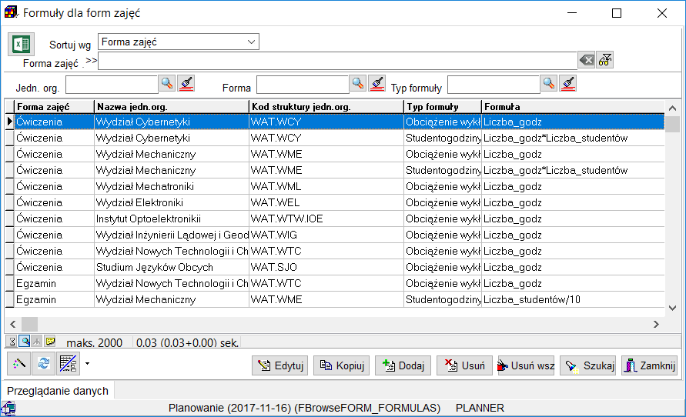

Rys. 27. Widok okna do edycji słownika formuły dla form zajęć

Z widoku okna do edycji słownika *formuły dla form zajęć* użytkownik poprzez wybór opcji *dodaj* może przejść do okna dodawania nowej formuły.

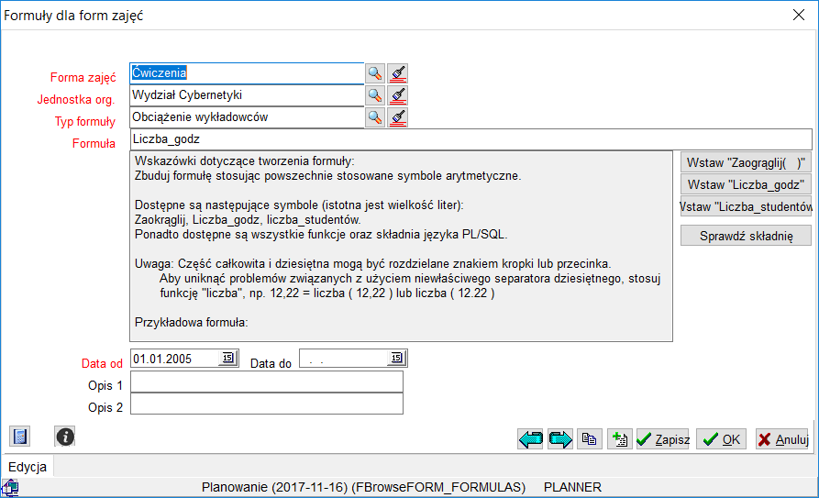

Rys. 28. Widok okna dodawania nowej formuły dla form zajęć.

Tak spreparowane formuły są następnie podczas raportowania (*Narzędzia>Statystyki*)

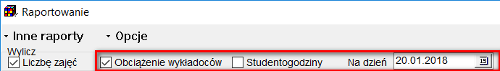

### Planiści

Opis tego słownika jest w rozdziale *Jednoczesna praca wielu planistów*.

### Definiowanie zależności nadrzędny – podrzędny

W słowniku wykładowców, grup oraz zasobów jest funkcja wprowadzania zależności nadrzędny-podrzędny. Można w ten sposób przypisać kilka grup ćwiczeniowych do grupy rocznikowej.

W oknie dodawania nowej grupy po prawej stronie widoczna jest zakładka *definiowanie hierarchii*. Okna do definiowania grup nadrzędnych oraz podrzędnych dla danej grupy są domyślnie ukryte. Po kliknięciu w zakładkę *definiowanie hierarchii* zostaną wyświetlone w sposób jak przedstawiono to na rysunku poniżej.



Rys. 29. Widok okna dodawania nowej grupy z rozwiniętą zakładką definiowania hierarchii

Istnieje możliwość zbudowania do trzech różnych hierarchii: hierarchie wynikające z podziału i łączenia grup, hierarchie organizacyjne i hierarchie inne (do późniejszych zastosowań). W celu wybrania danego rodzaju hierarchii należy przykładowo w oknie dodawania nowej grupy podrzędnej, z rozwijanej listy wybrać odpowiedni rodzaj hierarchii.

*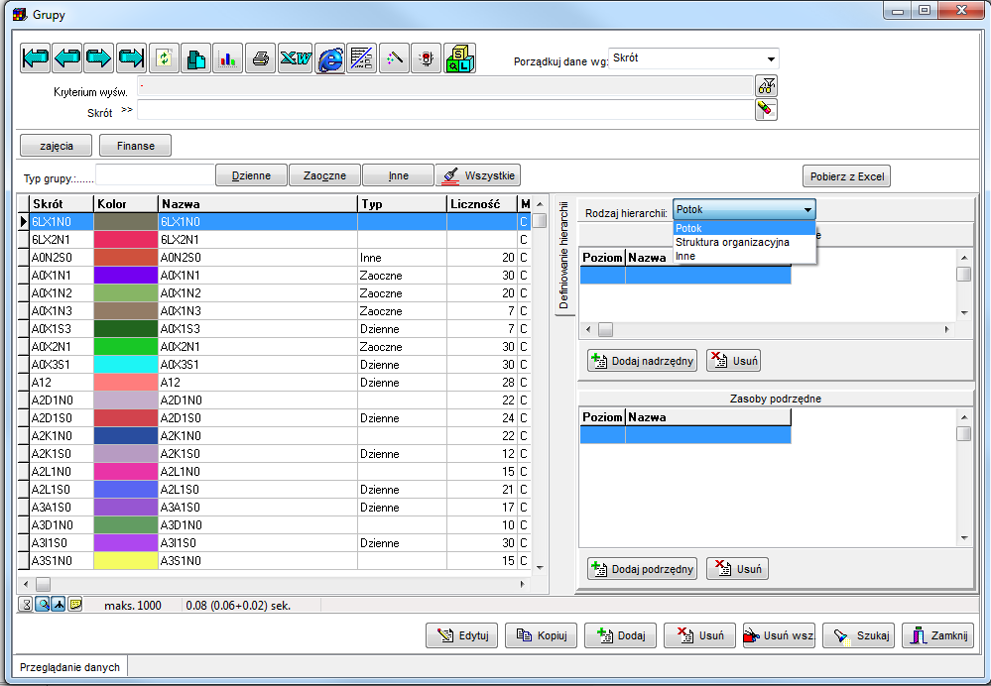*

Rys. 30. Widok okna dodawania nowej grupy z rozwiniętą listą wyboru rodzaju hierarchii.

Każda grupa może należeć do dowolnej liczby potoków; może też mieć dowolną liczbę obiektów podrzędnych.

#### Relacje zagnieżdżone

Każda grupa może mieć więcej niż jednego rodzina i więcej niż jedno dziecko. Hierarchie mogą być więcej niż dwupoziomowe. Złożony przykład trzypoziomowej hierarchii nadrzędny – podrzędny został pokazany na rysunku poniżej. W poniższym przykładzie grupa całego rocznika o nazwie *C11-14* należy do potoku stanowiącego wszystkich studentów wydziału *C-WYDZIAŁ*. Rocznik *C11-14* dzieli się z kolei na grupy szkoleniowe *c11*, *c12*, *c13* oraz *c14*. Z kolei grupa *c12* dzieli się na

podgrupy – specjalizacje *c12a* i *c12b*, podgrupa *c12a* dzieli się na trzy zespoły. Hierarchie można zagnieżdżać dowolnie.

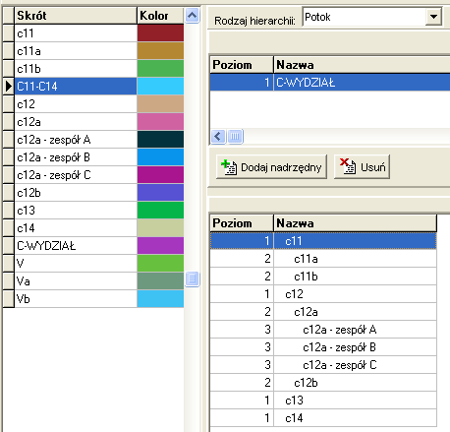

Rys. 31. Widok okna grupy ze zdefiniowaną strukturą hierarchii

Zdefiniowanie hierarchii skutkuje następnie tym, że program sprawdza konflikty, nie pozwalając na zaplanowanie zajęć grupom podrzędnym, jeżeli grupa nadrzędna ma już zaplanowane zajęcia.

#### Szybkie tworzenie hierarchii

Defniniując hierarchię można wybrać dowolną liczbę grup w oknie Dodaj podrzędny.



#### Zmiana relacji w locie

Relacje mogą być zmieniane w dowolnym momencie planowania:

Podczas próby zbudowania relacji, sprawdzane jest, czy grupa nadrzędna i podrzędna nie mają zajęć w tych samych terminach. Jeżeli tak jest, program nie pozwoli na zbudowanie relacji.

****

Podczas usuwania relacji nadrzędny-podrzędny program automatycznie kasuje zajęcia podrzędne z kalendarza grupy nadrzędnej i vice versa.

#### Raportowanie relacji

W oknie raportowanie można wyświetlić **Grupy nadrzędne** dla danej grupy.



#### Relacje dla wykładowców i sal

Wszystkie opisane w powyższym przykładzie dla słownika grup funkcjonalności są również dostępne w oknach wprowadzania wykładowców oraz zasobów.

#### Grupy nadrzędne i podrzędne - diagram

Aplikacji pozwala na utworzenie diagramu pokazującego zależności pomiędzy grupami.



Diagram pozwala szybko i wygodne sprawdzić, czy relacje pomiędzy grupami zostały zbudowane w sposób prawidłowy, wychwycić ewentualne błędy:

- Kolorowe strzałki ułatwiają czytanie diagramu

- Diagram może być tworzony w orientacji pionowej lub poziomej

- Pogrubiona linia oznacza relację „jedna grupa nadrzędna”

- Próby są uporządkowane w porządku alfabetycznym

Diagram może zostać utworzony dla wszystkich grup w bazie danych, tylko dla grup z bieżącego semestru, lub dla grup powiązanych z wybraną grupą.

Diagram otrzymujemy poprzez naciśnięcie przycisku **Diagram** w oknie **Grupy**, o tutaj.

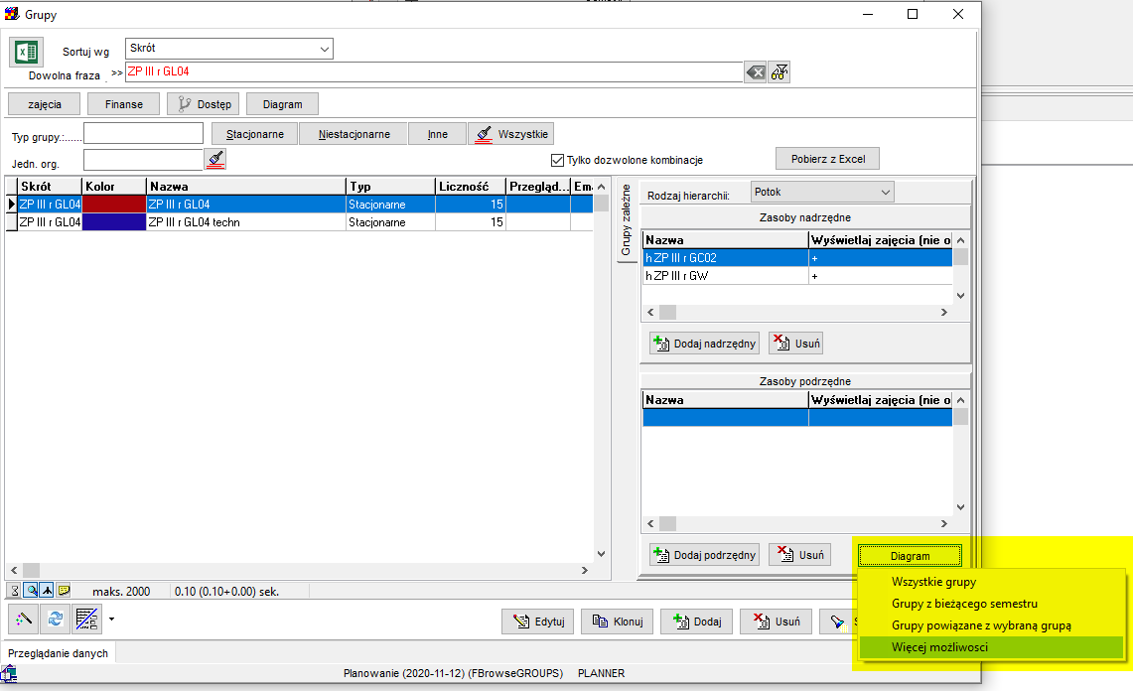

Lub tutaj:



Możliwe jest także utworzenie wykresu interaktywnego (elementy za ekranie można przesuwać za pomocą myszy)



## Pulpit planisty

Po zalogowaniu użytkownika do Aplikacji pojawia *pulpit planisty*. W górnej części tego okna znajduje się *pasek narzędzi*, *panel wyszukiwania* oraz *siatka zajęć* służąca do planowania w wybranych przez planistę terminach zajęć. W dolnej części *pulpitu planisty* wyświetlane są zakładki przełączania między rozkładami.

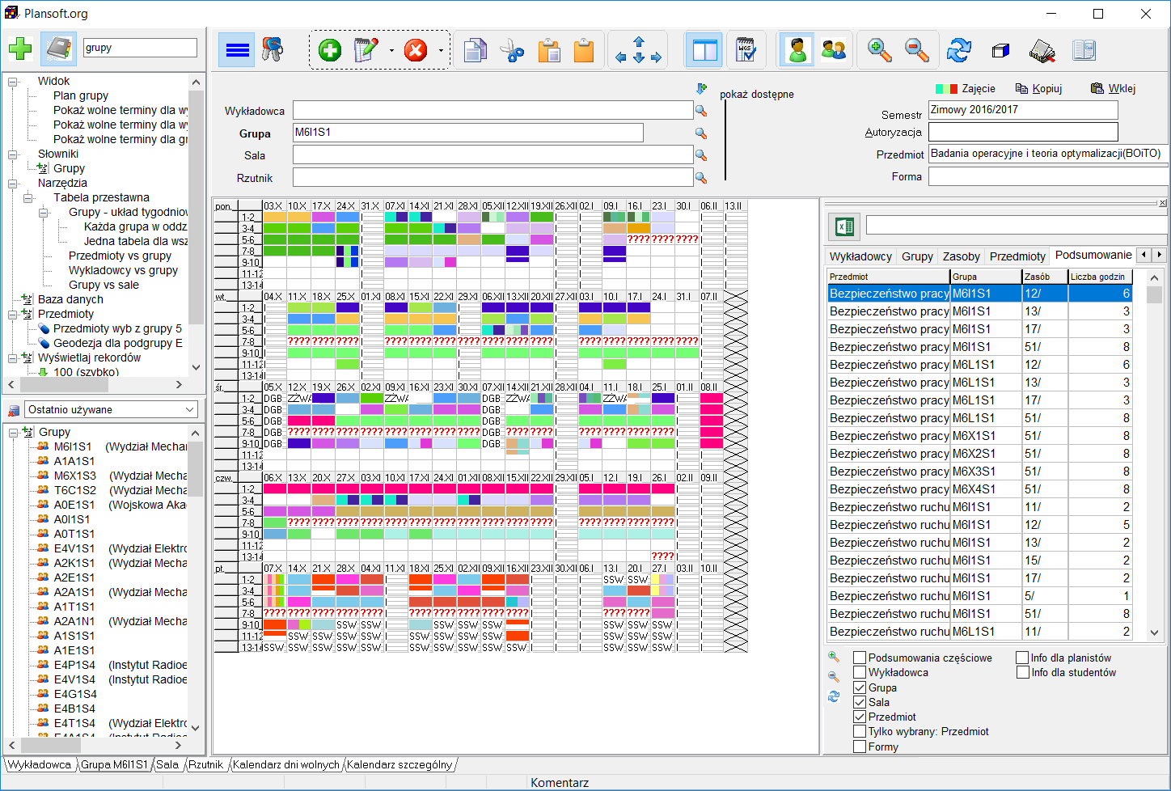

Rys. 32. Przykładowy widok pulpitu planisty po zalogowaniu do programu.

### Menu główne

*Menu główne* aplikacji *Plansoft.org* przedstawia rysunek.



Rys. 33. Menu główne

Polecenia menu głównego.

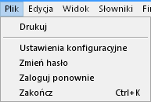

* Polecenia menu *Plik*:
  + ***Drukuj*** – drukuje rozkład zajęć,
  + ***Ustawienia konfiguracyjne*** – uruchamia okno do zmiany ustawień konfiguracyjnych programu,
  + ***Zmień hasło*** –zmiana hasła bieżącego użytkownika,
  + ***Zaloguj ponownie*** –ponowne zalogowanie do programu,
  + ***Zakończ (Cnrl*+*K)*** – kończy pracę z programem.



* Polecenia menu *Edycja*:
  + ***Cofnij (Cntr+Z)*** – cofa ostatnią zmianę wykonaną w rozkładzie zajęć,
  + ***Zapisz (Cntr+S)*** – zapisuje rozkład zajęć do bazy danych,
  + ***Dodaj*** – dodaje nowe zajęcie (zajęcia),
  + ***Zmień*** – wyświetla okno do modyfikacji zaznaczonych zajęć,
  + ***Usuń*** – usuwa zaznaczone zajęcie (zajęcia).

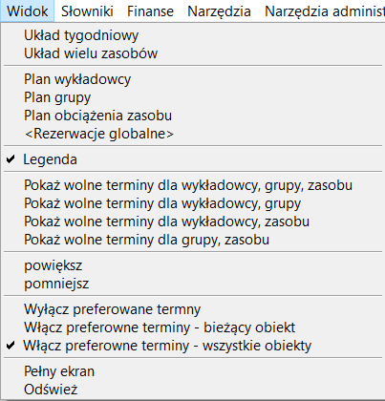

* Polecenia menu *Widok*:
  + ***Układ tygodniowy / Układ wielu zasobów*** –przełączanie pomiędzy układami prezentacji danych,
  + ***Plan wykładowcy / Plan grupy / Plan obciążenia zasobu / <Rezerwacje globalne>*** – zmiana rodzaju wyświetlanych danych,
  + ***Legenda*** – włącza / wyłącza okno legendy w programie,
  + ***Pokaż wolne terminy dla (***...***)*** – uruchamia tryb wyświetlania terminów, w których można / nie można planować zajęcia ze względu na ewentualne konflikty lub ich brak pomiędzy wykładowcami, grupami bądź też zasobami.
  + ***Powiększ / Pomniejsz*** – odpowiednio powiększa / pomniejsza układ,
  + ***Włącz preferowane terminy / Włącz preferowane terminy*** ***– bieżący obiekt / Włącz preferowane terminy – wszystkie obiekty*** –włącza / wyłącza tryb prezentacji preferowanych terminów zajęć,
  + ***Odśwież*** – odświeża zawartość okna (funkcja jest przydatna gdy rozkład zajęć jest modyfikowany przez dwie osoby jednocześnie).

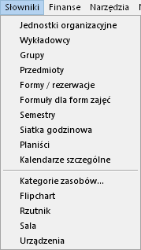

* Polecenia menu *Słowniki* – z menu uruchamiane są funkcje do modyfikacji danych słownikowych, więcej w rozdziale *Słowniki danych*.

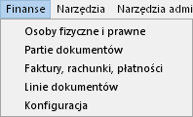

* Polecenia menu *Finanse* – z menu uruchamiane są funkcje służące do ewidencji faktur, rachunków oraz płatności, służy on zarówno do przechowywania dokumentów należnościowych jak i zobowiązaniowych.

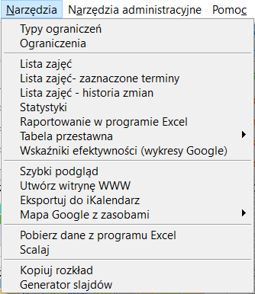

* Polecenia menu *Narzędzia*:
  + ***Plan zajęć*** – wyświetla okno do definiowania planów zajęć (planu studiów) i możliwości porównania ich ze stanem zaplanowanym, zostało to bardziej szczegółowo opisane w późniejszym rozdziale *Plan zajęć*,
  + ***Statystyki*** – uruchamia moduł zapewniający syntetyczne (sumaryczne) przeglądanie danych w formie tabel,
  + ***Raportowanie w programie Excel*** – uruchamia specjalizowany moduł raportowania z funkcją eksportu danych do programu *MS Excel*,
  + ***Pełny przegląd*** – uruchamia moduł zapewniający analityczne (szczegółowe) przeglądanie danych w formie tabel,
  + ***Utwórz witrynę www*** – uruchamia moduł generowania witryny www,
  + ***Wyślij do HTML*** – wyświetla bieżący rozkład zajęć przy pomocy interfejsu przeglądarki WWW,
  + ***Eksportuj do iKalendarz*** – uruchamia okno do generowania kalendarzy elektroniczych,
  + ***Pobierz dane z programu Excel*** – umożliwia import danych z programu *Microsoft Excel*,
  + ***Scalaj*** – uruchamia funkcję umożliwiającą usunięcie z programu zduplikowanych obiektów. Funkcja jest przydatna, gdy przykładowo okaże się, że w programie zarejestrowano dwa razy tę samą salę i dla każdego wystąpienia zarejestrowano już zajęcia,
  + ***Kopiuj rozkład zajęć*** – umożliwia utworzenie rozkładu zajęć poprzez skopiowanie już istniejącego rozkładu.

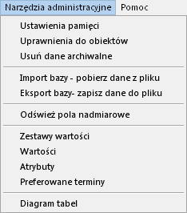

* Polecenia menu *Narzędzia administracyjne*:
  + ***Ustawienia pamięci*** – wyświetla okno do ustawienia dostępnej dla aplikacji *Plansoft.org* pamięci operacyjnej RAM, ustawienie to jest szczególnie istotne podczas pracy programu w trybie prezentacji danych *tabeli krzyżowej*,
  + ***Uprawnienia do obiektów*** – wyświetla okno do nadawania planistom uprawnień do planowania zajęć dla wykładowców, grup, zasobów, przedmiotów oraz form zajęć,
  + ***Usuń dane archiwalne*** – usuwa z programu dane archiwalne,
  + ***Import bazy ­- pobierz dane z pliku*** – importuje zawartość bazy danych z pliku archiwum *\*.dmp*, utworzonego oraz zapisanego uprzednio w określonej lokalizacji przy pomocy funkcji eksportowania bazy danych,
  + ***Eksport bazy ­- zapisz dane do pliku*** – tworzy kopię bezpieczeństwa bazy danych,
  + ***Odśwież pole nadmiarowe*** – odświeża skróty nazw wykładowców, grup i zasobów. Odświeżanie należy wykonać w przypadku, kiedy po zaplanowaniu zajęć zostały zmienione nazwy skrótowe obiektów.

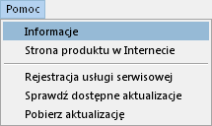

* Polecenia menu *Pomoc*:
  + ***Informacje*** – wyświetla informacje o wersji programu oraz o udzielonych licencjach,
  + ***Strona produktu w Internecie*** – uruchamia za pomocą domyślnej przeglądarki Internetowej stronę domową produktu,
  + ***Rejestracja usługi serwisowej*** – służy do zarejestrowania usługi serwisowej, usługa serwisowa pozawala korzystać w pełni ze wszystkich rozszerzeń jakie powstaną w okresie trwania umowy serwisowej,
  + ***Sprawdź dostępne aktualizacje*** – sprawdza, czy są dostępne nowe wersje programu,
  + ***Pobierz aktualizacje*** – pobiera z serwera najnowszą wersję programu *Plansoft.org* i instaluje ją automatyczne na stacji roboczej użytkownika.

### Pasek narzędzi

*Pasek narzędzi* aplikacji *Plansoft.org* zawiera najbardziej przydatne funkcje w programie.



Rys. 34. Widok paska narzędzi.

|  |  |
| --- | --- |
| Ikona | Opis |
|  | Wyłącza/ wyłacza panel szybkiego wyszukiwania |
|  | Zaloguj / wyloguj użytkownika. |
|  | Dodaj nowe zajęcie lub rezerwację. |
|  | Zmień zajęcie lub rezerwację. |
|  | Usuń zajęcie lub rezerwację. |
|  | Kopiuj zaznaczony obszar siatki planistycznej. |
|  | Wytnij zaznaczony obszar siatki planistycznej. |
|  | Wklej obszar siatki planistycznej ze schowka. |
|  | Usuń zaznaczenie obszaru siatki planistycznej. |
|  | Przesuń zaznaczony obszar siatki planistycznej zgodnie z kierunkami strzałek. |
|  | Włącz / wyłącz legendę. |
|  | Pokaż wolne terminy dla wykładowców, grup oraz zasobów.  Po naciśnięciu tej opcji wyświetlane jest menu wyboru:    Użytkownik może wybrać jedną z czterech opcji wyświetlania wolnych terminów, ewentualnie może wybrać opcję *Więcej…*po której to wyświetlona zostanie informacja:    Zgodnie z informacją powyżej użytkownik może wybrać dowolną kombinację wolnych terminów do wyświetlenia poprzez wybór odpowiednich pól w *panelu planisty* oznaczonych etykietą *pokaż dostępne*: |
|  | Wyświetla rozkład zajęć wykładowcy, grupy lub zasobu. |
|  | Wyświetla rozkład zajęć wykładowców, grup lub zasobów- tryb wielu rekordów.  Wyświetlenie wielu rekordów pozwala na szybkie porównanie planów w danym terminie. |
|  | Powiększ rozmiar czcionki (skutkuje jednocześnie zmianą szerokości oraz wysokości komórki).  Rozmiar rozkładu zajęć wyświetlonego na ekranie nie ma wpływu na rozmiar wydruku. Aby zmienić wygląd wydruku wybierz polecenie: *Plik* – *Drukuj*. |
|  | Zmniejsz rozmiar czcionki (skutkuje jednocześnie zmianą szerokości oraz wysokości komórki). |
|  | Odśwież zawartość okna siatki planistycznej. |
|  | Raportowanie i analiza danych.    Uruchamia moduł Statystyk, tabel przestawnej lub wskaźniki efektywności.  Więcej informacji na ten temat napisano w dalszej części dokumentacji. |
|  | Publikacja rozkładów zajęć.    Więcej informacji na ten temat napisano w dalszej części dokumentacji. |
|  | Uruchom program w trybie wyświetlania pełnoekranowym.  Tryb pełnoekranowy zwiększa obszar dostępny do wyświetlenia siatki zwiększając w ten sposób komfort planowania. |

### Panel zaawansowany

*Panel zaawansowany* umiejscowiony jest w górnej części ekranu i służy do przełączania się pomiędzy rozkładami, do wyszukiwania wolnych terminów, oraz do zmiany wyglądu rozkładu.



Rys. 35. Panel zaawansowany- zaznaczony za pomocą zielonej ramki

### Wybieranie rozkładu do wyświetlenia

Najszybszą metodą wyświetlenia rozkładu jest wpisanie nazwy wykładowcy/grupy/zasobu w panelu szybkiego wyszukiwania.

Drugą metodą jest wpisanie nazwy w panelu zaawansowanym. Panel zaawansowany, w porównaniu do okna szybkiego wyszukiwania, pozwala na wybranie kilku wykładowców (grup, zasobów).

Wartości wprowadzone w pola wykładowca, grupa, sala, rzutnik mają trojakie znaczenie:

* wyświetlają rozkład – pierwszy element (w pole można wpisać kilku wykładowców) oznacza, który rozkład jest wyświetlany,
* do wyświetlania kolizji, o czym napiszemy szerzej w innym rozdziale,
* służą jako wartości domyślne podczas dodawania nowych zajęć.

Przycisk **Zamień miejscami** … uruchamia okno ułatwiające pracę z listą wybranych wykładowców, grup lub zasobów:

* W oknie każdy obiekt jest wyświetlany w oddzielnej linii, co poprawia czytelność, gdy pracujemy z długimi listami obiektów.
* Możemy wyświetlić rozkład zajęć dowolnego obiektu po prostu klikając dwukrotnie w ten obiekt na liście.
  + Wskazówka: Klikając podwójnie w pole (w oknie głównym Aplikacji) możemy przewijać elementy na liście w lewo, jak było to dostępne w poprzedniej wersji Aplikacji. Pozwala to na szybkie przełączanie się pomiędzy rozkładami bez potrzeby uruchamiania funkcji ….
* Korzystając z mechanizmu ciągnij i upuść możemy łatwo zmieniać kolejność elementów na liście.
* Możemy łatwo usunąć z listy dowolny element zaznaczając go i klikając w przycisk Ukryj.
* Za pomocą **Ustawień konfiguracyjnych** można zmienić sposób funkcjonowania …



Lupa  służy do wybierania wykładowców (grup, sal, rzutników) do listy:

* *wyczyść* – powoduje wybranie wykładowcy (wykładowcy wybrani poprzednio są usuwani z listy),
* *dodaj* – powoduje dodanie kolejnego wykładowcy do listy wykładowców.

Okno do wybierania pozwala na wybranie kilku rekordów. Aby zaznaczyć kilka wierszy, należy zaznaczać je z wciśniętym klawiszem Ctrl.



Rys. 36. Widok okna zasoby.

### Dostosowanie wyglądu siatki- kolory i opisy

Kratki w *siatce zajęć* mogą być rysowane przy użyciu kolorów oraz przy pomocy opisu słownego. Aby zmienić wygląd siatki naciśnij przycisk .

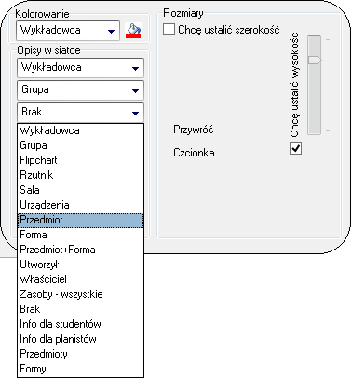

Rys. 37. Ustalanie wyglądu kratki w siatce zajęć.

Kolor wyświetlanej w *siatce zajęć* kratki może oznaczać:

* Wykładowcę prowadzącego,
* Grupę uczęszczającą,
* Zasób,
* Przedmiot prowadzony,
* Formę zajęć,
* Właściciela zaplanowane zajęcia,
* Osobę, która utworzyła zajęcie,
* Informacje dla planistów,
* Informacje dla studentów.

W przypadku, gdy dane zajęcie prowadzone jest przez kilku wykładowców (kilka grup/zasobów), w kratce pojawi się kilka barw np. .

Podobnie w sekcji „Opisy w siatce” wybieramy, jakie informacje mają zostać umieszczone w pojedynczej komórce. Możemy wybrać do ośmiu różnych opisów.

### Dostosowanie wyglądu siatki- rozmiary

Rozmiar pojedynczej kratki dobierany jest automatycznie.

Jeżeli chcemy samodzielnie sterować wysokością, szerokością komórki to zaznaczamy pole wyboru „Chcę ustalić wysokość/szerokość”. Pojawi się pionowy suwak do ustawiania wysokości komórki (można użyć kółka myszy).



Rys. 38. Rozmiary komórki.

Przycisk „Czcionka” służy do zmiany czcionki dla siatki.

Przycisk „Przywróć” przywraca ustawienia początkowe (czcionka: *Arial*, rozmiar czcionki: 8).

Można też zmieniać rozmiar siatki w sposób podobny jak w programach *MS Word* i *Excel*, tj. poprzez przytrzymanie naciśniętego na klawiaturze przycisku *Ctrl* i jednoczesne przesuwanie myszy kolejno w górę lub w dół w celu powiększenia lub zmniejszenia wyświetlanej siatki.

### Siatka zajęć

Aplikacja zapewnia przeglądanie danych w dwóch układach graficznych:

*  W układzie tygodniowym – dla wybranego wykładowy, grupy lub sali pokazywana jest zajętość w poszczególnych dniach tygodnia.



Rys. 39. Widok przykładowej siatki zajęć z wykorzystaniem układu tygodniowego.

*  W układzie wielu zasobów – w wierszach pokazywane są poszczególne obiekty, zaś w kolumnach poszczególne zajęcia i dni. Na przecięciu pokazywane są zaplanowane zajęcia.



Rys. 40. Widok przykładowej siatki zajęć z wykorzystaniem układu tabeli krzyżowej.

Rodzaj układu wybiera się za pomocą:

* przycisków dostępnych na pasku narzędzi



* lub za pomocą menu widok

Rozmiary okna głównego aplikacji można zmieniać. Zależnie od ilości rozmiarów monitora, obszar służący do wyświetlania rozkładu zajęć automatycznie ulega pomniejszeniu lub powiększeniu. Zatem, przy odpowiednio dużej rozdzielczości ekranu, cały rozkład zajęć można zmieść się na jednorazowo ekranie.

W celu ułatwienia pracy z programem *Plansoft.org* po najechaniu kursorem myszy na dowolną zaplataną w *siatce zajęć* jednostkę zajęć wyświetlana jest podpowiedź ze szczegółowymi informacjami dotyczącymi wskazanego zajęcia. Podpowiedź wyświetlana jest w formie balonika powiązanego z prawym dolnym rogiem kostki zajęcia, którego dotyczy.



Rys. 41. Widok przykładowej podpowiedzi dla wskazanego zajęcia.

W dolnym panelu pokazywana jest liczba zaznaczonych komórek na w siatce zajęć oraz współrzędne lewego górnego rogu zaznaczenia. Funkcja ta jest przydatna podczas zaznaczania wielu komórek jednocześnie, wówczas nie trzeba ręcznie liczyć liczby zaznaczonych komórek. Przykładowe zaznaczenie w siatce oraz odpowiadające mu wyświetlane informacje zostały pokazane poniżej.



Rys. 42. Szczegóły zaznaczenia

### Podręczny pasek narzędzi

*Podręczny pasek narzędzi* pojawia się po kliknięciu prawym przyciskiem myszy w dowolnym miejscu na *siatce zajęć* lub po zaznaczeniu co najmniej dwóch kratek w siatce. Wygląd *podręcznego paska narzędzi*:



Rys. 43. Widok podręcznego paska narzędzi.

Pasek umożliwia dodawanie nowego zajęcia, edycję, lub usunięcie zajęć w zaznaczonym obszarze *siatki zajęć*, kopiowanie, wycięcie oraz wklejenie zaznaczonego obszaru, usunięcie zaznaczenia, przesuwanie zaznaczonego obszaru *siarki zajęć* zgodnie ze kierunkami strzałek, pokazywanie wolnych terminów dla danego zajęcia a także widok preferowanych terminów.

*Podręczny pasek narzędzi* pojawia się w sposób płynny w miarę zbliżania się do niego wskaźnika myszy. Pasek permanentnie znika po oddaleniu się myszki od paska na znaczną odległość. Aby pasek pojawił się ponownie należy kliknąć myszą w obszar siatki.

Funkcjonalność **kopiowania, wycinania i wklejania** fragmentów *siatki zajęć* jest podobna do tej dostępnej w programie *MS Excel*. Naciśnięcie przycisku kopiuj na pasku narzędzi spowoduje otoczenie zaznaczonego obszaru za pomocą zielonej ramki. Naciśnięcie przycisku wklej spowoduje skopiowanie obszaru zaznaczonego za pomocą zielonej ramki w nowe miejsce, które należy uprzednio wskazać.



Rys. 44. Widok zaznaczonego do kopiowania obszaru siatki zajęć.

Kombinacja wytnij – wklej działa w analogiczny sposób za wyjątkiem, że obszar jest zaznaczany za pomocą ramki koloru czerwonego, a obszar zaznaczony za pomocą ramki zostaje wyczyszczony po naciśnięciu przycisku wklej.



Rys. 45. Widok zaznaczonego do wycięcia obszaru siatki zajęć.

Podczas operacji kopiowania/wycinania jest kontrolowana spójność danych, program nie pozwoli na wykonanie czynności, która spowodowałaby usunięcie innych, istniejących danych. Ewentualne usunięcie innych danych, powodujących konflikty należy wykonać przez wykonaniem operacji kopiowania/wycinania.

Przycisk usuń zaznaczenie usuwa z ekranu zieloną/czerwoną ramkę, anulując naciśnięcie przycisku kopiuj/wytnij.

Funkcję kopiowania, wklejania i wycinania można uruchamiać za pomocą kombinacji klawiszy *Ctrl+c*, *Ctrl+v* i *Ctrl+x* odpowiednio. Funkcja kopiowania bardzo przyspiesza czynność nakładania na arkusz tego samego zajęcia w wielu miejscach.

Można kopiować również zajęcia innych planistów. Wówczas skopiowane zajęcia przechodzą na własność planisty, które je skopiował. Nie można wycinać zajęć innych planistów.

### Wydruk rozkładu zajęć dla całego rocznika

Na wydrukach prezentowane są również zajęcia, realizowane w ramach podgrup/ nadgrup. W poprzedniej wersji drukowany był tekst NAD/POD – w obecnej wersji wyświetlane są wszystkie szczegóły zajęć.

****

Na pulpicie planisty nadal wyświetlane są symbole NAD/POD, natomiast za pomocą przycisku  możemy szybko uruchomić podgląd rozkładu zajęć w przeglądarce, prezentujący wszystkie szczegóły.



Natomiast, gdy klikniemy w kratkę NAD/POD wówczas wyświetli się lista zajęć powiązanych. Za pomocą przycisku **Edytuj** możemy zmienić powiązane zajęcie, a za pomocą przycisku **Usuń** możemy je usunąć.



### Ostatnio używane elementy

Panel, który pokazuje ostatnio używane elementy: wykładowców, grupy, sale, przedmioty oraz formy pokazuje rysunek poniżej. Aplikacja pamięta za nas, jakich ostatnio elementów używaliśmy.

Panel umieszczony jest pod panelem wyszukiwania:



Po kliknięciu w element na liście możemy wykonać na nim czynności np. przejść do rozkładu wykładowcy.



* Przycisk  służy do kasowania historii;
* Każdy planista posiada własną, niezależną listę ostatnio użytych elementów;
* Domyślnie wyświetlanych jest 100 ostatnio użytych elementów, ale liczbę tę można zwiększyć do 1000 oraz 10 000 za pomocą polecenia Wyświetlaj rekordów … w panelu wyszukiwania.

#### Najczęściej używane elementy, najwięcej zajęć, najwięcej zajęć (bieżący semestr)

Panel pozwala również na przeglądanie danych ze względu na ich częstość użycia.

W tym celu z listy należy wybrać drugie polecenie.



Elementy najczęściej używane pojawiają się na początku listy, w nawiasach kwadratowych podano liczbę użyć.



Analogicznie- możemy przeglądać listę elementów, które mają zaplanowanych najwięcej zajęć ogółem, lub – to to jest czwarta możliwość – które mają zaplanowanych najwięcej zajęć w bieżącym semestrze.



W uczelniach, które planują bardzo dużo zajęć, panele mogą odświeżać się dłużej niż kilka sekund. Aplikacja rejestruje taki przypadek i nie pozwala na doświeżanie panelu częściej niż co dwie mintuty. Chodzi o zwiększenie komfortu pracy. Przejście w tryb odświeżania co dwie minuty sygnalizowane jest komunikatem przedstawionym poniżej.

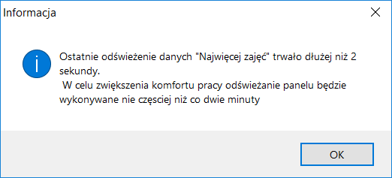

### Przełączanie się pomiędzy rozkładami zajęć

Przełączanie pomiędzy rozkładami zajęć odbywa się za pomocą zakładek widocznych w dolnej części *pulpitu planisty*.



Rys. 46. Widok przykładowych zakładek na pulpicie planisty.

Zakładka służy do wyboru rozkładu zajęć. *Plansoft.org* może wyświetlać rozkład zajęć dla wykładowcy, grupy, planu obciążeń zasobu lub czystego formularza z zaznaczonymi terminami zarezerwowanymi.

### Pasek stanu

Na *pasku stanu* wyświetlane są dane o zajęciu, na którym znajduje się wskaźnik myszy. Informacje dotyczą wykładowców, grup, zasobów, przedmiotu, rodzaju zajęć oraz właściciela zajęć. Użytkownik nie musi naciskać przycisku myszy, ponieważ dane na pasku odświeżają się automatycznie. Wygląd przykładowych danych *paska stany* przedstawiony został na rysunku poniżej.



Rys. 47. Widok przykładowych danych na pasku stanu

### Oznaczenia użyte w rozkładzie zajęć

Poniżej w formie tabeli zostały opisane oznaczenia widoczne na *siatce zajęć*.

|  |  |
| --- | --- |
| Oznaczenie: | Opis: |
|  | Dzień tygodnia.  W zależności od wersji językowej zainstalowanego systemu, dni tygodnia opisane będą w odpowiednim języku. |
|  | Godziny zajęć.  Sposób numeracji zajęć można zmieniać za pomocą okna do zmiany ustawień konfiguracyjnych. |
|  | Format daty *dd.mm*. |
|  | Ujednolicony symbol oznaczający termin zarezerwowany dla wykładowcy, grupy lub zasobu. |
|  | Kolor oznaczający dany obiekt zgodnie z ustawieniami w grupach kolor oznacza oraz opisy.  W przypadku, gdy dane zajęcie prowadzone jest przez kilku wykładowców, w kratce pojawi się kilka barw:  . Analogicznie aplikacja zachowa się w przypadku zajęć planowanych potokowo lub z użyciem kilku zasobów. |
|  | Termin zarezerwowany.  Uwaga: Możliwe jest zaplanowanie zajęć w tym terminie – w tym przypadku aplikacja nie jest restrykcyjna. Wówczas wyświetlony zostanie symbol będący złożeniem rezerwacji i koloru. |
|  | Oznacza, że zajęcie zostało zaplanowane, ale bez podania obiektu.  Przykładowo: zaplanowano zajęcia dla grupy *G* i wykładowcy *W* w terminie *T*, bez podania zasobu *S*. Jeśli wybrana zostanie zakładka rozkład grupy, a kolor oznacza zostanie ustawiony na *zasoby*, to w terminie *T* zostanie wyświetlone takie oznaczenie. |
|  | Oznaczenie terminu, w którym nie można planować zajęć.  Takie symbole pojawiają się na ekranie, o ile włączono funkcję ustalania terminów zarezerwowanych dla wykładowcy grupy, zasobu. |
|  | Oznaczenie terminu preferowanego.  Skala oznaczeń:    nie planuj (fatalny) – termin neutralny – planuj (doskonały) |

Do czego służy pole wyboru ?

W celu przyspieszenia działania funkcji wyznaczania wolnych terminów program wyznacza terminy wolne bez uwzględnienia tzw. doplanowywania, co zostanie wyjaśnione na przykładzie. Załóżmy, że zaplanowaliśmy następujące zajęcia:

|  |  |  |  |
| --- | --- | --- | --- |
| Termin | Grupa | Sala | Przedmiot |
| 2016.06.23 8.00-9.00 | G1 |  | Matematyka |
| 2016.06.23 8.00-9.00 |  | S1 | Matematyka |

Program standardowo zgłosi termin 2016.06.23 8.00-9.00 dla grupy G1 i S1 jako zajęty. Jeżeli jednak zaznaczymy pole wyboru  (wolniej, ale dokładniej), to termin zostanie zaznaczony jako wolny.

# Planowanie

Z poprzedniego rozdziału wiemy już, jak wygląda interfejs użytkownika, możemy zatem zacząć planowanie. No to zaczynamy !

## Dodawanie nowych zajęć

Aby dodać nowe zajęcia:

1. Jednorazowo: Wybierz semestr i przejdź do rozkładu zajęć wykładowcy, grupy, lub zasobu
2. Zaznacz w siatce terminy, w których mają zostać dodane zajęcia. Możesz po prostu zaznaczyć jeden termin lub zaznaczyć wiele terminów pojawiających się okresowo, w określonym dniu tygodnia i o określonej godzinie, nazywanych paskiem zajęć, ponieważ w układzie tygodniowym układają się w formie paska.

Możesz też wybrać tylko tygodnie parzyste lub nieparzyste. O tym napiszemy więcej później.

1. Kliknij przycisk . Pojawi się okno widoczne poniżej.

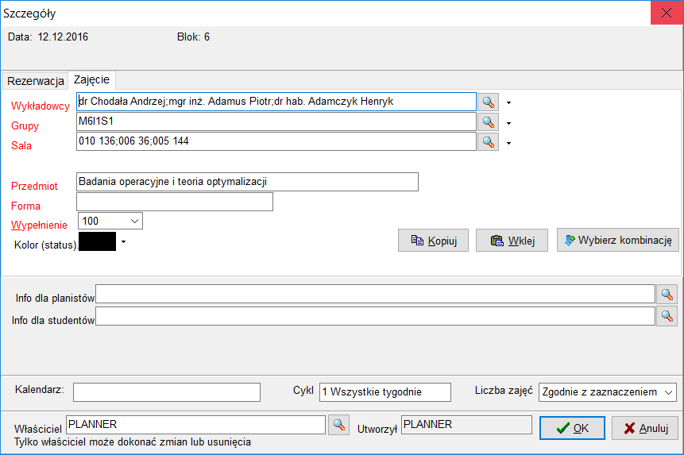

Rys. 48. Dodawanie nowego zajęcia

1. Wypełnij czerwone pola na formularzu i naciśnij przycisk Enter. Możesz wybrać kilku wykładowców, wiele grup i sal i zasobów. Zajęcie zostało dodane i jest widoczne w siatce, gratulacje !

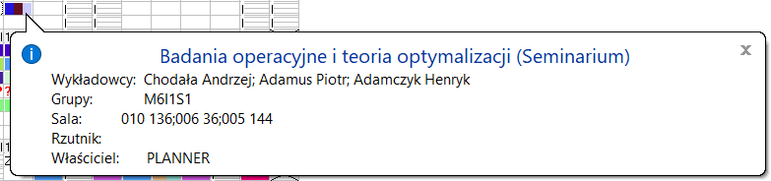

Oprócz zajęć, można również tworzyć tzw. rezerwacje terminów. Rezerwacje tworzy się w taki sam sposób, co zajęcia, z tym, że należy wybrać zakładkę *Rezerwacja*.

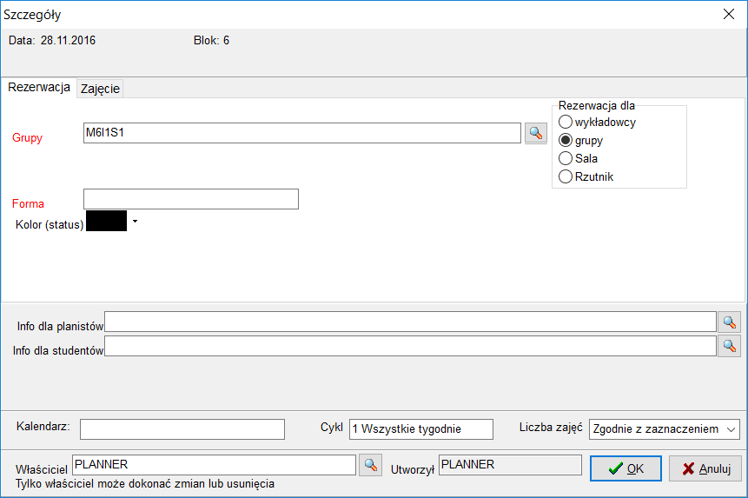

Rys. 49. Dodawanie rezerwacji

Napiszemy teraz trochę więcej o planowaniu zajęć:

Zmiana wykładowców, grup, zasobów, przedmiotu, formy zajęć i wypełnienie bloku może być dokonana z listy rozwijanej. Służy do tego przycisk , znajdujący się w tym samym wierszu. Jeżeli użytkownik chce wybrać obiekt spośród dostępnych obiektów, wówczas należy użyć przycisku .

Aby usunąć wykładowcę, grupę lub zasób z listy należy usunąć nazwę za pomocą klawisza *Backspace* lub *Delete* lub użyć tego ten przycisk:

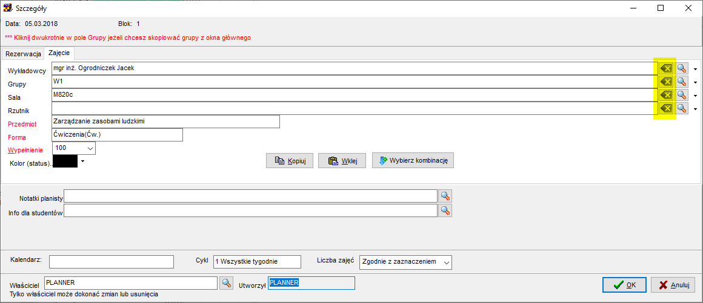

Okno widoczne powyżej zapewnia również zmianę właściciela zajęcia. Właściciel to planista, który ma prawo do zmiany lub usunięcia danego zajęcia. Właścicielem zajęcia jest planista, który utworzył zajęcie. Właściciel zajęcia może przekazać zajęcie innemu planiście, wówczas inny planista staje się właścicielem zajęcia. Nowego właściciela zajęcia wybierz za pomocą listy rozwijanej przy polu *właściciel*.

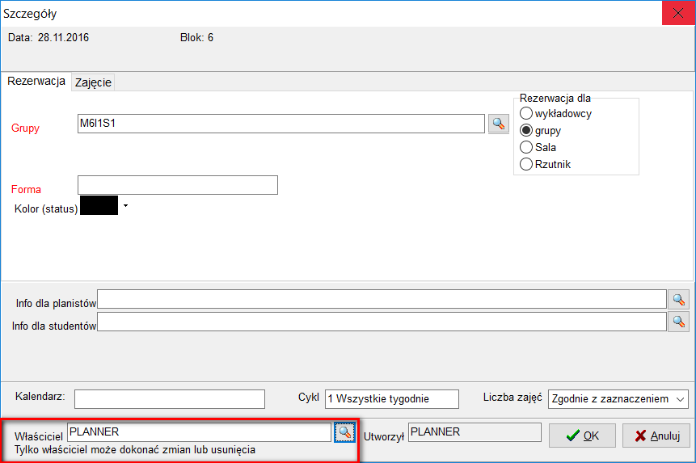

Rys. 50. Widok zakładki Zajęcia okna szczegóły wybór właściciela

Przyciski dolnego paska mają następujące znaczenie:

* *Kopiuj* – kopiuje całe zajęcie/rezerwację
* *Wklej* – wkleja całe zajęcie/rezerwację
* *OK* – zatwierdzenia wprowadzone zmiany
* *Anuluj* – zamyka okno

**Uwagi:**

* Jeżeli podczas planowania zajęcia jeszcze nie wiadomo, kto będzie prowadził zajęcie, należy zaznaczyć pole *bez wykładowców*. Podobnie znaczenie mają pola *bez grup* oraz *bez zasobów*.
* Podczas planowania zajęć dla kilku grup należy kilkakrotnie kliknąć przycisk do wybierania grupy z listy i wybrać grupy. Przy planowaniu kolejnego zajęcia, dla przyspieszenia pracy, listę grup można kopiować poprzez schowek. Należy analogicznie postępować w przypadku wykładowców i zasobów.
* Wykładowców, grupy, sale oraz rzutniki można wybierać z list wyboru lub wprowadzać z klawiatury. Rzutniki jest to typ zasobu, który dynamicznie może być zmieniany, dotyczy to zarówno zakładki *Zajęcia* jak również *Rezerwacja*.

### Dodawanie zajęcia- wartości domyślne

Podczas dodawania nowego zajęcia wartościami domyślnymi są wykładowcy, grupy, zasoby, przedmiot i forma wybrane na pulpicie planisty.



Rys. 51. Wartości domyślne podczas tworzenia nowego zajęcia.

### Wykrywanie konfliktów

Aplikacja weryfikuje wprowadzane dane do rozkładu zajęć przy zapisie danych, wykrywa przy tym następujące rodzaje konfliktów:

* planowanie zajęć w terminach niedozwolonych,
* podczas planowania zajęć dla grup / grupy:
  + grupa ma zaplanowane zajęcia,
  + grupa ma zarezerwowany termin,
* podczas planowania zajęć dla wykładowcy / wykładowców:
  + wykładowca ma zaplanowany termin,
  + wykładowca ma zarezerwowany termin,
* podczas planowania zająć dla zasobu / zasobów:
  + zasób jest zajęty,
  + zasób jest zarezerwowany.

W każdym z omówionych przypadków zostaje wyświetlona lista wszystkich zajęć powodujących konflikt.

Weryfikacja polega na sprawdzeniu, czy wprowadzane zajęcia nie kolidują z zajęciami już zapisanymi w bazie danych. Jeśli podczas planowania wystąpi taka sytuacja, wyświetlone zostanie ono przedstawione poniżej.

Przyczyna kolizji wyświetlana jest w kolumnie Przyczyna, a dane powodujące konflikt wyróżniane są za pomocą koloru.

****

Rys. 52. Okno wykrytych podczas planowania konfliktów.

W oknie powyżej wyświetlane są informacje o nowym zajęciu oraz o zajęciach, które już są zapisane w bazie danych i powodują konflikt. W przedstawionym powyżej przykładzie dokonano próby zaplanowania zajęcia w dniu 9.02 na 6 godzinie. Nastąpił konflikt z uprzednio zaplanowanym zajęciem ze względu za zajęty zasób.

Aplikacja *Plansoft.org* udostępnia w sytuacji powyżej dwa rozwiązania:

* *Usuń istniejące przydziały zajęć i dopisz nowe zajęcie,*
* *Anuluj*, które oznacza, że program nie dopisze nowego zajęcia.

W omówionym przykładzie nie powiedzie się usunięcie istniejących zajęć, ponieważ zajęcie powodujące konflikt zostało zaplanowane przez innego planisty, z tego powodu brak jest odpowiednich uprawnień.

Omówiona powyżej operacja odbywa się dla każdego terminu niezależnie.

### Planowanie częściowe

Podczas planowania zajęć nie zawsze znane są wszystkie informacje. W praktyce często najpierw planowane są zajęcia bez podawania sale, sal są ustalane pod koniec procesu planowania.

W programie *Plansoft.org* uwzględniono możliwość takiego *częściowego planowania*. W tym celu należy przy obiekcie, który ma nie być podawany należy zaznaczyć wskaźnik *bez …*. Wówczas odpowiednie pola zostaną ukryte.

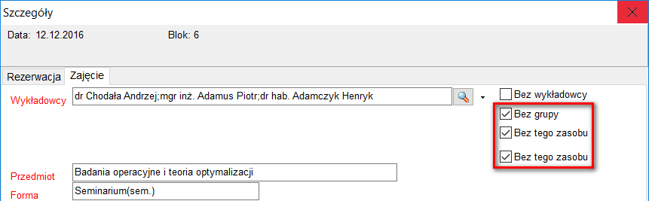

Rys. 53. Planowanie bez grup i zasobów

Po wprowadzeniu danych należy nacisnąć przycisk *OK*. Jeśli nie wystąpią konflikty, zajęcia zostaną zaplanowane. Operacja usuwania danych jest odwracalna, umożliwia to opcja *cofnij* w menu głównym systemu.

Uwaga:

Możliwe jest planowanie zajęć w terminach rezerwacji ogólnej.

Kolejny rozdział opisuje zachowanie programu po wykryciu konfliktu.

### Podpowiadanie tylko dostępnych wykładowców, grup i zasobów

Przyciski  służą do wybierania obiektów z listy wykładowców (grup, zasobów), którzy mogą mieć zaplanowane zajęcie w danym terminie. Domyślnie listy nie zawierają elementów niedostępnych. W przypadku, gdy dany wykładowca (grupa, zasób) ma już zaplanowane zajęcia, ale zajęcia te mogą zostać uzupełnione przez nowo planowane zajęcie, wówczas dane o wykładowcy zostaną wyświetlone w liście. Z tego też powodu przed wybraniem wykładowcy (grupy, zasobu) podać przedmiot i formę prowadzonych zajęć.

W oknie *szczegóły* pod przyciskiem  widoczne jest rozwijane menu.

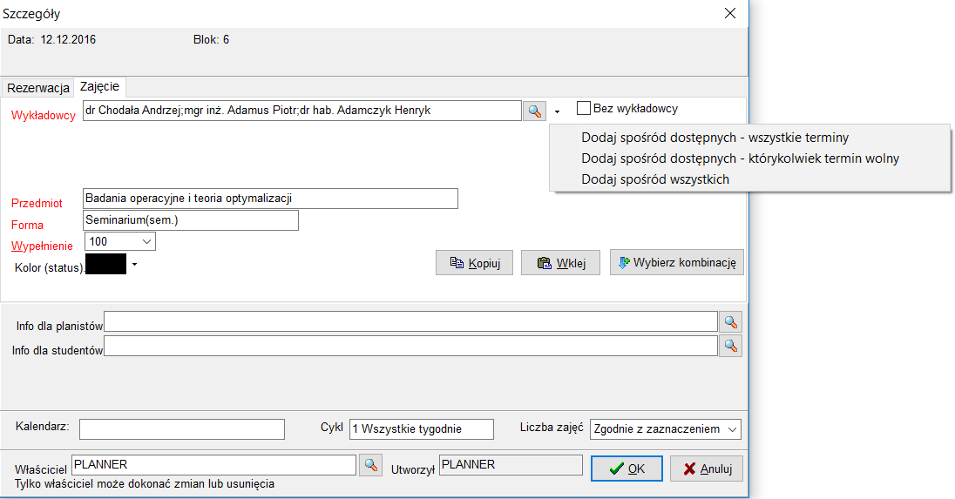

Rys. 54. Widok okna szczegóły z wyświetlonymi opcjami dodawania wykładowcy.

Menu widoczne w oknie *szczegóły* na rysunku powyżej zawiera następujące opcje:

* *Dodaj wykładowcę spośród dostępnych – wszystkie terminy* – wyświetla listę wykładowców, którzy mają wszystkie dostępne terminy (nie mają zaplanowanych uprzednio zajęć) w obszarze zaznaczonym w *siatce zajęć*,
* *Dodaj wykładowcę spośród dostępnych – którykolwiek termin* – wyświetla listę wykładowców, którzy jakikolwiek dostępny termin (nie mają w tym terminie zaplanowanych uprzednio zajęć) w obszarze zaznaczonym w *siatce zajęć*,
* *Dodaj wykładowcę spośród wszystkich* – wyświetla listę wszystkich wykładowców niezależnie od tego, czy mają zaplanowane zajęcia w zaznaczonym na *siatce zajęć* obszarze, czy też w tych terminach nie zostały im uprzednio zaplanowane zajęcia.

### Szukanie dostępnych zasobów w kilku terminach

W celu wyszukania zasobu dostępnego w kilku terminach należy zaznaczyć terminy w siatce, a następnie uruchomić funkcję dodawania/edycji zajęcia, tak jak pokazano to na rysunku poniżej. Komunikat *pokaż dostępne* oznacza, że nie pokazywane są wszystkie zasoby, leczy tylko te, które są dostępne we wskazanych terminach.



Rys. 55. Widok okna wykładowcy dostępni w planowanych terminach.

Podobnie, *legenda* również pokazuje dostępne zasoby w zaznaczonych terminach.

## Planowanie obciążenia rzutników i innych zasobów

W aplikacji *Plansoft.org* można planować wykorzystanie rzutników oraz innych zasobów. Na *pulpicie planisty* widoczna jest linia, w której to można wpisać nazwę rzutnika, dla którego planowane jest obciążenie. Linia rzutniki funkcjonuje w sposób analogiczny do pozostałych linii (*zasoby*, *grupy*, *wykładowcy*).

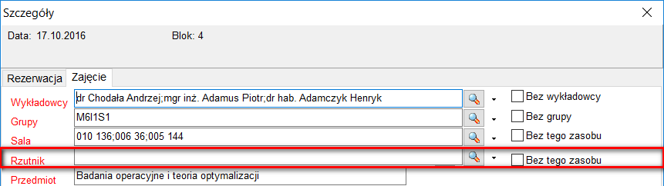

Rodzaj zasobu, dla którego planowane są zajęcia można zmieniać. Domyślnie są to *rzutniki*. Po naciśnięciu myszą obszaru widocznego za pomocą czerwonej ramki na rysunku powyżej pojawi się okno, za pomocą którego istnieje możliwość wyboru innej kategorii zasobów spośród listy istniejących. Można również utworzyć nową kategorię zasobów.

## Święta i dni ustawowo wolne

Kalendarz świąt modyfikujemy po wybraniu zakładki *kalendarz dni wolnych* bądź też za pomocą opcji *<Rezerwacje globalne>* w pozycji *widok* menu głównego. Z rozkładu zajęć znikają wówczas wszelkie zaplanowane zajęcia i pojawi się czysty formularz z zaznaczonymi terminami zarezerwowanymi. Należy zaznaczyć grupę komórek lub komórkę (oznaczającą terminy). Stan każdej komórki zostanie zmieniony na przeciwny. (Jeśli termin jest zarezerwowany, zostanie ustawiony jako termin wolny i odwrotnie).

Uwaga:

Zarówno dodanie rezerwacji, jak i usunięcie rezerwacji (grupy rezerwacji) można anulować za pomocą funkcji *cofnij* w menu głównym.

Edycja świąt i dni wolnych może zostać zablokowana na poziomie planisty.

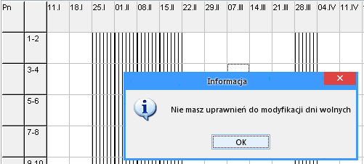

## Widok preferowanych terminów

Wykładowcy często zgłaszają swoje preferencje, co do terminów, w których powinny, lub nie powinny, być planowane zajęcia. Preferencje są zgłaszane jeszcze przed przystąpieniem do planowania, lub w trakcie planowania, w formie zapotrzebowań na godziny dydaktyczne.

W programie *Plansoft.org* służy do tego funkcjonalność **zaznacz termin jako preferowany / nie preferowany** oznaczona na *podręcznym pasku narzędzi* za pomocą symbolu gwiazdki.

Planista może nanieść preferencje na rozkład lub zmienić je w dowolnej chwili. Aby to uzyskać, należy:

1). Zaznaczyć zajęcia, których dotyczy preferencja np. blok 3-4 w piątki

2). Wskazać, za pomocą polecenia w menu podręcznym, czy termin jest preferowany / nie preferowany, czy neutralny. Możliwe są też warianty pośrednie, oznaczone różną intensywnością kolorów.



Rys. 56. Widok ustalania preferencji zaznaczonych zajęć.

W celu rozróżnienia na układzie preferencji od zajęć, preferencje są prezentowane w formie trójkątów umieszczanych w lewym górnym rogu zajęcia. Czerwony trójkąt oznacza termin, w których nie powinny być planowane zajęcia, zielony- w których powinny być planowane; wielkość trójkąta oznacza intensywność preferencji.



nie planuj (fatalny) – termin neutralny – planuj (doskonały)

Preferowane terminy nie powodują konfliktów podczas planowania i są wyświetlane wyłącznie w celach informacyjnych; występują one niezależnie od innych symboli wyświetlanych na pulpicie planisty, przykład pokazano na rysunku poniżej.



Rys. 57. Widok siatki zajęć z uwidocznieniem terminów preferowanych.

Mechanizm preferencji działa również w odniesieniu do grup, sal i innych zasobów. Za pomocą opcji *widok* w *menu głównym* można wybrać jeden z trzech trybów wyświetlania:

1). **Włącz preferowane terminy** – wszystkie terminy: jest trybem domyślnym. W tym trybie widzimy preferowane terminy dla wszystkich wybranych obiektów. Funkcja ta działa podobnie to funkcji wskazującej, w których terminach nie można planować zajęć (czerwona kropka). Różnica polega na sposobie wyznaczania symbolu, w przypadku, gdy w danym terminie pojawi się kilka sprzecznych informacji, np. *Wykładowca 1* preferuje termin, *Wykładowca 2* uważa termin za fatalny, a *grupa 1* uważa termin za neutralny. W takim przypadku zostanie pokazana najgorsza preferencja, czyli termin fatalny.

2). **Włącz preferowane terminy** – bieżący obiekt: Ten tryb przydaje się, gdy ustawiamy preferencje dla konkretnego obiektu i nie chcemy, żeby na ekranie pojawiały się preferencje innych obiektów.

3). **Wyłącz preferowane terminy** – wyłącza wyświetlanie informacji o terminach preferowanych.

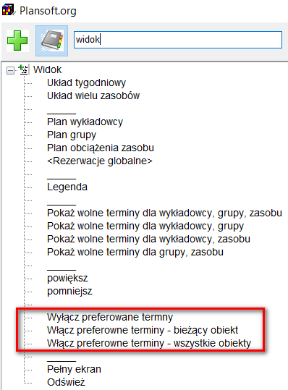

Rys. 58. Widok menu głównego z trzeba trybami wyświetlania preferowanych terminów.

W przypadku, kiedy użytkownik zmienił preferowane terminy dla obiektu a nie widzi różnicy, należy sprawdzić tryb wyświetlania preferowanych terminów, prawdopodobnie aktywny jest tryb *wszystkie obiekty*, zamiast *bieżący obiekt*. Ponadto informacje o preferowanych terminach nie są drukowane na raportach.

### Preferowane terminy – Lista

Możliwe jest przeglądanie preferowanych terminów w formie listy, a także

- wyszukiwanie wg dowolnej frazy

- sprawdzenie, kto dodał preferowane terminy

- Dozwolone dla użytkowników z uprawieniami administracyjnymi: masowe usuwanie preferowanych terminów za pomocą przycisku Usuń/ Usuń wszystkie

Okno uruchamiamy albo za pomocą menu głównego albo z paska narzędzi planowania.

 

Przykładowy wygląd okna przedstawia poniższy rysunek.



## Wyszukiwanie dopuszczalnych terminów- czerwona kropka

Czerwona kropka w siatce rozkładu wskazuje, które terminy nie są dostępne do planowania ze względu na konflikty z istniejącymi zajęciami. Symbol  oznacza, że termin jest niedostępny ze względu na konflikt z jednym zajęciem.

Numer wewnątrz kropki oznacza liczbę zajęć, które powodują, że termin jest niedostępny. Oznaczenia  i , oznaczają odpowiednio dwa i trzy kolizyjne zajęcia.

W praktyce, gdy wyszukujemy wolne terminy, powinniśmy wybierać te, które nie zostały zaznaczone za pomocą kropki, a jeżeli już musimy wybierać terminy oznaczone za pomocą kropki, to wybieramy kropki o jak najniższych numerach.



Po wskazaniu wskaźnikiem myszy kolizyjny termin, pokazywana jest podpowiedź na temat zajęć, które powodują kolizje. Aplikacja pokazuje informację na temat przyczyny wystąpienia kolizji. Symbol [W] oznacza, że w danymi terminie nie można planować zajęć ze względu na wykładowcę. Symbole [G],[S],[Z] oznaczają kolejno termin zajęty przez grupę, salę lub zasób.

W nawiasie [] może pojawić się więcej niż jeden symbol, na przykład jeżeli termin zajęty jest przez wykładowcę i grupę, wówczas pojawi się symbol [WG].

****

Funkcja wyszukiwania dostępnych terminów pozwala na wyświetlenie tylko czerwonych kropek o określonej liczności : 1,2,3 itd.



Wartość **zajętych: 1** oznacza, że czerwone kropki pojawią się tylko w miejscach, w których występuje jeden konflikt. Można wpisać kilka liczb rozdzielając je przecinkiem, np. wartość **zajętych: 6,7,8** oznacza, że czerwone kropki pojawią się tylko w miejscach, w których występuje 6,7 lub 8 konfliktów. Wybranie polecenia **dla wszystkich** odpowiada wprowadzeniu ciągu liczb 1,2,3,4,… a wybranie polecenie **dla któregokolwiek** odpowiada wprowadzeniu liczby oznaczającej liczbę wybranych zasobów. Funkcja zaawansowanego wyszukiwania dostępnych terminów działa niezależnie dla wykładowców, grup oraz sal/zasobów.

### Lista zajęć kolizyjnych

Plansoft.org posiada funkcje wspierające bezkolizyjne planowanie zajęć:

1. Podczas dodawania nowego zajęcia, program Plansoft.org prezentuje listę zajęć, które kolidują z zajęciem, które chcemy zaplanować.
2. Funkcjonalność wyświetlania dostępnych\zajętych terminów dla wybranych wykładowców, grup i zasobów za pomocą czerwonych kropek.

Funkcjonalność pokazująca na rozkładzie zajęć dostępne/zajęte terminy została rozbudowana.

Obecnie, po najechaniu wskaźnikiem myszy na kolizyjny termin, pokazywana jest podpowiedź na temat zajęć, które powodują kolizje. Przykładową podpowiedź przedstawia poniższy rysunek.

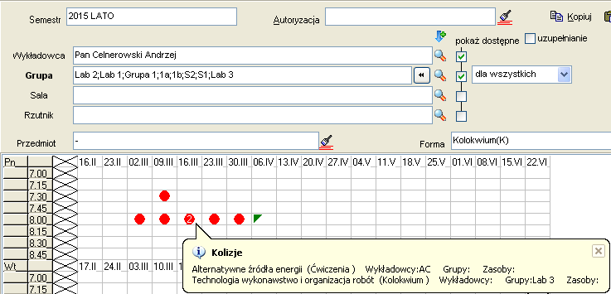

### Dla wnikliwych

Poniżej opisano wyszukiwanie dopuszczalnych terminów do zaplanowania w kilku salach (z różnymi zasobami) lub w jednej z kilku podanych sal, dla kilku grup lub dla jednej z kilku podanych grup, dla kilku wykładowców lub dla jednego z kilku podanych wykładowców.

Program zapewnia wyszukiwanie dopuszczalnych terminów, tj. terminów, w których można zaplanować zajęcia dla podanych: wykładowcy (wykładowców), grupy (grup) oraz zasobu (zasobów). Można wyszukać dopuszczalne terminy dla wszystkich podanych wykładowców, grup oraz zasobów, jak również dopuszczalne terminy dla któregokolwiek dostępnego z wyżej wymienionych. Funkcja wyszukiwania dopuszczalnych terminów *dla* *któregokolwiek* jest szczególnie pomocna podczas planowania zajęć, które mogą się odbyć w którejkolwiek z sal. W celu wyszukania dopuszczalnych terminów należy w panelu sterowania w lokalizacji *pokaż dostępne* zaznaczyć odpowiednie opcje oraz wybrać z rozwijanych list żądane kryterium.



Rys. 59. Fragment pulpitu planisty z widocznymi opcjami do wyszukiwania dopuszczalnych terminów planowania zajęć oraz opcją uwzględniania uzupełniania zajęć.

Regułę, którą stosuje program podczas wyszukiwania dopuszczalnych terminów można opisać w następujący sposób:

*Pokaż zajęte terminy [dla pierwszego wykładowcy lub/i (w zależności od wartości w polu kombi dla wszystkich/dla któregokolwiek) dla drugiego wykładowcy lub/i ..] lub [dla pierwszej grupy lub/i dla drugiej grupy lub/i ..] lub [dla pierwszej sali lub/i dla drugiej sali lub/i ..], #z tym, że nie pokazuj terminów, w których (co prawda) występują zajęcia, ale są one uzupełnieniem zajęcia, które ma zostać zaplanowane#*.

Części w nawiasach kwadratowych występują, jeżeli zaznaczono odpowiednie pole *pokaż wolne terminy*. Część zaznaczoną symbolami *#* występuje, jeżeli zaznaczono pole uwzględniaj uzupełnianie zajęć.

Oznacza to, że podczas wyszukiwania dopuszczalnych terminów, program uwzględnia sytuacje, w których sala (wykładowca, grupa) ma zaplanowane zajęcia, ale mimo to można w tym terminie zaplanować zajęcia, ponieważ nowo planowane zajęcia są uzupełnieniem istniejących.

Poniżej przedstawiono przykłady ilustrujące sposób działania programu. We wszystkich przykładach poniżej zajęcia przedstawiono w postaci tabelarycznej – ostatni wiersz w tabeli jest zajęciem, które zamierzamy zaplanować, pozostałe – istniejącymi zajęciami. W każdym z przykładów założono, że pole *uwzględniaj uzupełnianie zajęć* jest zaznaczone.

|  |  |  |  |  |  |  |
| --- | --- | --- | --- | --- | --- | --- |
| Lp. | Wykładowca | Grupa | Sala | Przedmiot | Forma | Planista |
| brak |  |  |  |  |  |  |
| nowe | Abacki | C12 | 109 | Matematyka | Ćwiczenia | Szymczak |

Dopuszczalne: Ani wykładowca, ani sala, ani grupa nie ma jeszcze zaplanowanych żadnych zajęć.

|  |  |  |  |  |  |  |
| --- | --- | --- | --- | --- | --- | --- |
| Lp. | Wykładowca | Grupa | Sala | Przedmiot | Forma | Planista |
| 1 | Abacki |  |  | Matematyka | Ćwiczenia | Szymczak |
| 2 |  | C12 |  | Matematyka | Ćwiczenia | Szymczak |
| 3 |  |  | 109 | Matematyka | Ćwiczenia | Szymczak |
| nowe | Abacki | C12 | 109 | Matematyka | Ćwiczenia | Szymczak |

Dopuszczalne: Zajęcia w wierszach 1, 2, 3 zostaną uzupełnione przez nowe (to znaczy, że zajęcia 1, 2, 3 zostaną usunięte a następnie zostanie dodane nowe zajęcie).

|  |  |  |  |  |  |  |
| --- | --- | --- | --- | --- | --- | --- |
| Lp. | Wykładowca | Grupa | Sala | Przedmiot | Forma | Planista |
| 1 | Abacki |  |  | Matematyka | **Wykład** | Szymczak |
| 2 |  | C12 |  | Matematyka | Ćwiczenia | Szymczak |
| 3 |  |  | 109 | Matematyka | Ćwiczenia | Szymczak |
| nowe | Abacki | C12 | 109 | Matematyka | Ćwiczenia | Szymczak |

Niedopuszczalne: W wierszu 1 forma zajęć nie zgadza się z formą zajęć w nowym zajęciu.

Termin ten zostanie zaznaczony jako niedopuszczalny, bez względu na to, czy zostanie włączona funkcja wyszukiwania terminów tylko dla grupy i sali, czy dla wykładowcy, grupy i sali.

|  |  |  |  |  |  |  |
| --- | --- | --- | --- | --- | --- | --- |
| Lp. | Wykładowca | Grupa | Sala | Przedmiot | Forma | Planista |
| 1 | Abacki |  |  | Matematyka | Ćwiczenia | **Matuszelański** |
| 2 |  | C12 |  | Matematyka | Ćwiczenia | Szymczak |
| 3 |  |  | 109 | Matematyka | Ćwiczenia | Szymczak |
| nowe | Abacki | C12 | 109 | Matematyka | Ćwiczenia | Szymczak |

Niedopuszczalne: nie można zastąpić zajęcia w wierszu 1 nowym zajęciem, ponieważ zajęcie w wierszu 1 zostało zaplanowane przez innego planistę.

|  |  |  |  |  |  |  |
| --- | --- | --- | --- | --- | --- | --- |
| Lp. | Wykładowca | Grupa | Sala | Przedmiot | Forma | Planista |
| 1 | Abacki  **Babacki** |  |  | Matematyka | Ćwiczenia | Szymczak |
| 2 |  | C12 |  | Matematyka | Ćwiczenia | Szymczak |
| 3 |  |  | 109 | Matematyka | Ćwiczenia | Szymczak |
| nowe | Abacki | C12 | 109 | Matematyka | Ćwiczenia | Szymczak |

Niedopuszczalne: W wierszu 1 występuje wykładowca *Babacki*, a nie występuje on w nowym zajęciu.

|  |  |  |  |  |  |  |
| --- | --- | --- | --- | --- | --- | --- |
| Lp. | Wykładowca | Grupa | Sala | Przedmiot | Forma | Planista |
| 1 | Abacki | **C14** |  | Matematyka | Ćwiczenia | Szymczak |
| 2 |  | C12 |  | Matematyka | Ćwiczenia | Szymczak |
| 3 |  |  | 109 | Matematyka | Ćwiczenia | Szymczak |
| nowe | Abacki | C12 | 109 | Matematyka | Ćwiczenia | Szymczak |

Niedopuszczalne: W wierszu 1 występuje grupa C14, a nie występuje ona w nowym zajęciu.

|  |  |  |  |  |  |  |
| --- | --- | --- | --- | --- | --- | --- |
| Lp. | Wykładowca | Grupa | Sala | Przedmiot | Forma | Planista |
| 1 | Abacki | C14 |  | Matematyka | Ćwiczenia | Szymczak |
| 2 |  | C12 | 109, 223 | Matematyka | Ćwiczenia | Szymczak |
| 3 |  |  | 109 | Matematyka | Ćwiczenia | Szymczak |
| nowe | Abacki | C12 lub C14 | 109 lub 223 | Matematyka | Ćwiczenia | Szymczak |

Dopuszczalne: zaplanować wykładowcy zajęcie z grupą C12 lub z grupą C14 w sali 109 lub w sali 223.

Wskazówki dotyczące funkcjonowania poszczególnych elementów formularza:

* W trzech wierszach o etykietach *wykładowcy*, *grupy* oraz *zasoby*, umieszczono elementy okna służące do definiowania zestawów wykładowców, grup i zasobów. Zestawy te są pomocne w funkcjach:

1/ służą do wyszukiwania dopuszczalnych terminów

2/ są wartościami domyślnymi podczas dodawania nowych zajęć.

Poniżej opisano znaczenie poszczególnych elementów:

* + Przycisk  służy do zmiany kolejności wykładowców, grup i zasobów w zestawie. Kolejność w zestawie jest istotna, ponieważ dla pierwszego: wykładowcy, grupy lub zasobu w zestawie, w dolnej części *pulpitu planisty* wyświetlony jest plan zajęć.
  + Przycisk  służy do wyświetlenia podrzędnego menu, w którym to użytkownik może wybrać, czy chce dodać nowego wykładowcę, grupę bądź zasób do grupy dodanych uprzednio do wyświetlenia (opcja *dodaj*), czy też chce dodać jedną z wyżej wymienionych rzeczy usuwając poprzednio dodanej w tej pozycji wpisy do wyświetlenia (opcja *zmień*).
* Dodanie wykładowcy do zestawu można zrealizować na dwa sposoby:

1. wybierając go z listy – w tym celu należy nacisnąć przycisk  i, w zależności od potrzeb wybrać z podrzędnego menu odpowiednią opcje,
2. wpisując w polu pierwsze litery nazwy wykładowcy. Program automatycznie dopasuje wpisany ciąg znaków do nazwy wykładowcy i doda nazwę do zestawu. Należy przy tym pamiętać, że poszczególne nazwy w liście należy rozdzielać znakiem „**;** ”.

* Dodawanie grupy lub zasobu do zestawu można zrealizować na dwa sposoby w sposób opisany jak powyżej dla przypadku wykładowcy.
* Aby usunąć wykładowcę, grupę lub zasób z zestawu, należy ustawić kursor w odpowiednim miejscu pola i po prostu wykasować nazwę naciskając klawisz *backspace* lub klawisz *delete*.
* Po zaznaczeniu pola *pokaż dostępne* przy odpowiednim zestawie, będą wyświetlane dopuszczalne terminy dla tego zestawu. Przykładowo, aby wyszukać wolne terminy dla grupy *c14* i wykładowcy o nazwisku *Abacki*, należy zaznaczyć pola *pokaż dostępne* przy wykładowcy oraz przy grupie (nie zaznaczając pola przy pozostałych, np. przy zasobie).
* Pola *dla wszystkich / dla któregokolwiek*  /  zamieszczone bezpośrednio po prawej stronie pola *pokaż dostępne* służą do określenia, czy dopuszczalne terminy mają być wyświetlane dla wszystkich wykładowców (grup, zasobów) czy też dla któregokolwiek wykładowcy (grupy, zasobu).
* Pole wyboru  służy do włączenia w programie funkcji uzupełniania zajęć. Funkcja ta zapewnia dokładne wyszukiwanie wolnych terminów, ale powoduje również wolniejsze działanie programu.
* Przycisk  w *pasku narzędzi* wyświetla menu podrzędne służące do wyświetlana na *siatce zajęć* dopuszczalnych terminów zajęć dostępnych kolejno dla:
  + *WGZ* **–** wykładowcy, grupy, zasobu,
  + *WG* – wykładowcy, grupy,
  + *WZ* – wykładowcy, zasobu,
  + *GZ* – grupy, zasobu.

Wybór jednej z powyższych opcji powoduje zaznaczenie pola *pokaż dostępne* przy odpowiednich pozycjach, które to następnie użytkownik może odznaczyć w celu rezygnacji z wyświetlania danych informacji.

## Legenda: Wyszukiwanie dostępnych zasobów, wykładowców oraz grup w danym terminie

W celu sprawdzenia, które zasoby są dostępne w danym terminie należy za pomocą przycisku  widocznego na *pasku narzędzi* włączyć okno *legenda*. Okno *legenda* można włączyć również za pomocą polecenia *widok* z *menu głównego* programu. Zostanie wyświetlone okno *legenda* widoczne na rysunku poniżej.

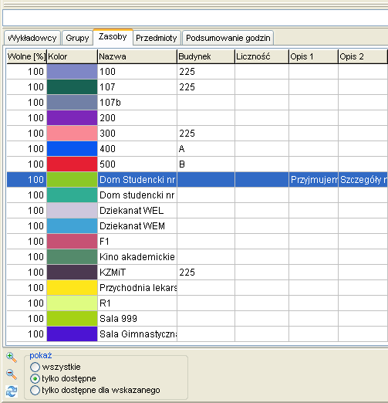

Rys. 60. Widok zakładki zasoby w oknie legenda.

Zmiany kolejności kolumn są zapamiętywane przez Aplikację. Zmianę wykonuje się przez przeciąganie kolumn (złap i upuść) za pomocą myszy. Zapamiętywane są także zmiany szerokości kolumn.

Okno *legenda* zapewnia przeglądanie listy wykładowców, grup, zasobów lub przedmiotów wraz z przypisanym im kolorem. W zależności od sposobu prezentowania danych wyświetlane są: wszystkie obiekty, obiekty dostępne we wskazanym terminie lub obiekty dostępne we wskazanym terminie dla zajęcia. Wymienione wyżej trzy opcje umożliwiają kolejno:

* *pokaż wszystkie* – wyświetlani są wszyscy wykładowcy (grupy, zasoby), którzy są dostępni dla planisty, bez względu na to, czy wykładowca ma zaplanowane zajęcia, czy też ich nie ma,
* *pokaż dostępne* – funkcja domyślna, wyświetlani są wykładowcy (grupy, zasoby), którzy dostępni są dla planisty w danym terminie (nie posiadają zaplanowanych uprzednio żadnych zajęć),
* *pokaż dostępne dla zajęcia* – wyświetlani są wykładowcy (grupy, zasoby), którzy są dostępni dla planisty w danym terminie (nie posiadają zaplanowanych uprzednio żadnych zajęć). Dodatkowo, do listy dodawani są wykładowcy (grupy, zasoby), którzy w danym terminie mają zaplanowane zajęcia, ale są one uzupełnieniem zajęcia, które ma zostać zaplanowane. Z listy usuwani są wykładowcy (grupy, zasoby) z planowanego zajęcia. Funkcja ta umożliwia dokładniejsze wyszukiwanie wolnych wykładowców (grup, zasobów), ale posługiwanie się nią jest trudniejsze, ze względu na konieczność wypełniania wszystkich pól na formularzu głównym przedstawionym poniżej.

Dostępność w oknie *legenda* jest aktualizowana podczas przemieszczania kursora na *siatce zajęć*.

#### Legenda-wyszukiwanie wg dowolnej frazy

W oknie wyszukiwania dodano funkcję wyszukiwania zajęć wg dowolnej frazy.

Dzięki temu w legendzie można teraz szybko odnaleźć poszukiwanego wykładowcę, grupę lub zasób.

Ponieważ wyszukiwanie odbywa się względem wszystkich pól, funkcjonalność tę można użyć na wiele innych sposobów, np. w celu wybrania grup należących do danego rocznika.



##### Przykład-wyszukiwanie wolnej sali w budynku, na piętrze

Aby wyszukiwać sale w budynku lub w budynku na piętrze:

1. Dodaj własny atrybut o nazwie „Piętro” do sali i wprowadź informacje na temat budynków i pięter w polu piętro. Dla zwiększenia czytelności danych w systemie w polu piętro możesz wpisać nazwę budynku i nazwę piętra rozdzielając je kropką.
2. Zaznacz terminy lub termin, w których poszukujesz wolnej sali.
3. Wpisz w filtrze legendy nazwę budynku (lub nazwę budynku + . + nazwę piętra)
4. W legendzie zostanie wyświetlona procentowa dostępność sal w wybranych terminach.



1. Aby zobaczyć szczegółowe obciążenie sal w konkretnym terminie, zaznacz tylko jedną komórkę, zawartość legendy będzie odświeżana automatycznie. Naciśnij klawisz *Spacja* aby zobaczyć listę zajęć w wybranym terminie.



#### Legenda-grupowanie danych wg info dla planistów, info dla studenta

W oknie Legenda jest możliwość grupowania danych wg pól opisowych zajęcia (info dla planistów, info dla studentów itd.).

W ten sposób można identyfikować zajęcia, które z jakiegoś powodu wymagają zwrócenia szczególnej uwagi. Przykładowo, jeżeli zajęcia zostały zaplanowane nadmiarowo, w polu *Informacje dla Planisty* można wprowadzić adnotację ***Dodatkowe***. Rysunek poniżej przedstawia wygląd legendy po zmianie z zaznaczoną funkcją grupowania wg informacji dla planistów.



#### Legenda-jeszcze więcej funkcji

Legenda może wyświetlać podsumowanie liczby godzin w podziale (lub bez podziału) na wykładowców, grupy, sale, przedmioty. Można dodać podsumowania częściowe oraz ograniczyć dane do wybranego przedmiotu.

### Liczba zaplanowanych zajęć a czas trwania

Liczba zaplanowanych zajęć jest wyliczana jako suma zajęć przemnożona przez czas trwania zdefiniowany w oknie siatka godzinowa.





### Wyróżnianie wybranego przedmiotu

Aby wyróżnić w rozkładzie wybrany przedmiot, nazwę przedmiotu należy wybrać w polu wyróżnionym na rysunku poniżej za pomocą strzałki.

Wprowadzono ułatwienie pozwalające na szybkie wyróżnienie przez wybranie przedmiotu w zakładce Podsumowanie godzin:

- W oknie Legenda wybieramy zakładkę Podsumowanie godzin

- Klikamy w wybrany wiersz podsumowania. Pojawi się okno Nawigacja przedstawione poniżej.

- Klikamy w nazwę przedmiotu. Spowoduje to, że przedmiot zostanie wyróżniony na rozkładzie.



Przedmiot do wyróżnienia możemy wybrać również na zakładce przedmioty.

W oknie Legenda (w każdej zakładce) można oczywiście filtrować dane wg dowolnego słowa, na przykładzie przedstawionym poniżej jest to słowo „Chemia”.



### Wyróżnianie wybranej formy zajęć

Podobnie, można wybrać w legendzie formę zajęć do wyróżnienia na rozkładzie zajęć.



### Edycja, grupowanie, przejście do rozkładu

Możliwe jest teraz przejście w tryb edycji wybranego wykładowcy, grupy lub sali.

W tym celu należy kliknąć w wybrany wiersz w legendzie, a następnie kliknąć Edytuj jak pokazano na rysunku poniżej.



Podobnie można uruchomić okno Statystyki (przycisk Podsumowanie) oraz przejść do rozkładu wykładowcy, grupy lub Sali-klikając w nazwę.

Rysunek powyżej przedstawia opisywane funkcjonalności dostępne w zakładce Podsumowanie godzin. Przejście do rozkładu, edycja i uruchomienie Podsumowania jest możliwe również z poziomu zakładki Wykładowcy, Grupy i Zasoby.



### Wyświetlanie sal dostępnych w wybranym budynku / kampusie

Numeracja budynków może pokrywać się z numeracją sal, np. może istnieć zarówno sala 101 w budynku SLOW jaki i budynek 101. wyświetlenie w oknie legendy sal z danego budynku. Aby wyświetlić sale z danego budynku, na przykład z budynku 101, należy nazwę budynku poprzedzić znakiem #, to znaczy #101.



Jeżeli wpiszemy 101 bez znaku # program wyświetli zarówno salę 101 (z budynku SLOW) jak również sale w budynku 101- jak przed zmianą.



Jak znaleźć sale w ramach danego kampusa? Nazwę kampusa należy umieścić w pola Słowa Kluczowe na poziomie sali, poprzedzając nazwę znakiem #, na przykład #Wychowanie Fizyczne.

### Inne informacje

Jeżeli w oknie nawigacja nie wyświetla się nazwa wykładowcy/grupy/Sali/przedmiotu lub formy prowadzenia zajęć, to dlatego, że musisz włączyć wyświetlanie kolumn w legendzie w sposób przedstawiony na rysunku



Legenda pokazuje teraz zajęcia w rozbiciu lub bez rozbicia na grupy – do wyboru.

Dwa przykłady poniżej ilustrują sposób prezentacji danych w zależności o tego, czy (nie)zaznaczono pole wyboru **Każda grupa w oddzielnej linii**.





## Wyświetlanie liczby zaplanowanych zajęć

Okno legendy umożliwia także przedstawienie liczby zaplanowanych zajęć z poszczególnych przedmiotów z podziałem na formy zajęć, na aktywnym rozkładzie zajęć. W zależności od wyświetlanego rozkładu pokazywane są liczby zaplanowanych zajęć dla wykładowcy, grypy lub zasobu. Jeżeli został wybrany widok tabeli krzyżowej, wówczas wykazywane są liczby zaplanowanych zajęć dla wszystkich wykładowców, grup lub zasobów. Jeżeli przedmiot nie zostanie wybrany, wówczas w legendzie pojawią się informacje na temat wszystkich przedmiotów występujących na rozkładzie.

Okno *legenda* zapewnia szybką weryfikację liczby zaplanowanych zajęć z danego przedmiotu. Na dole okna wyświetlana jest suma zajęć. Wygląd okna przedstawiono poniżej.

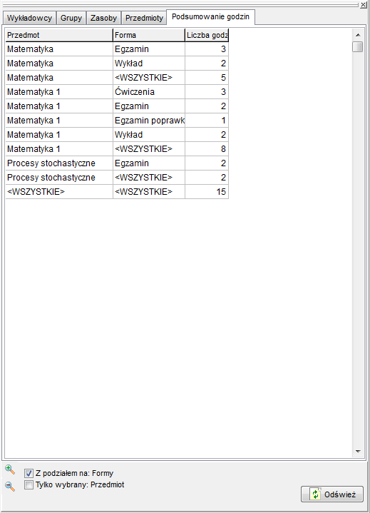

Rys. 61. Widok zakładki podsumowanie godzin okna legenda.

Pola wyboru *z podziałem na formy zajęć* oraz *tylko wybrany przedmiot* zapewniają możliwość wyświetlenia zestawienia odpowiednio – w podziale na formy zajęć lub bez podziału oraz wyświetlenie podsumowania dla wszystkich przedmiotów lub tylko dla przedmiotu wybranego na *pulpicie planisty*.

Zawartość okna *legenda* będzie aktualizowana podczas dodawania, usuwania lub modyfikacji zajęć.

Okno *legenda* po włączeniu pojawia się w postaci zakotwiczonej, to znaczy jest „wtopione” w okno główne. W stanie zakotwiczenia okno nie zasłania *siatki zajęć*.

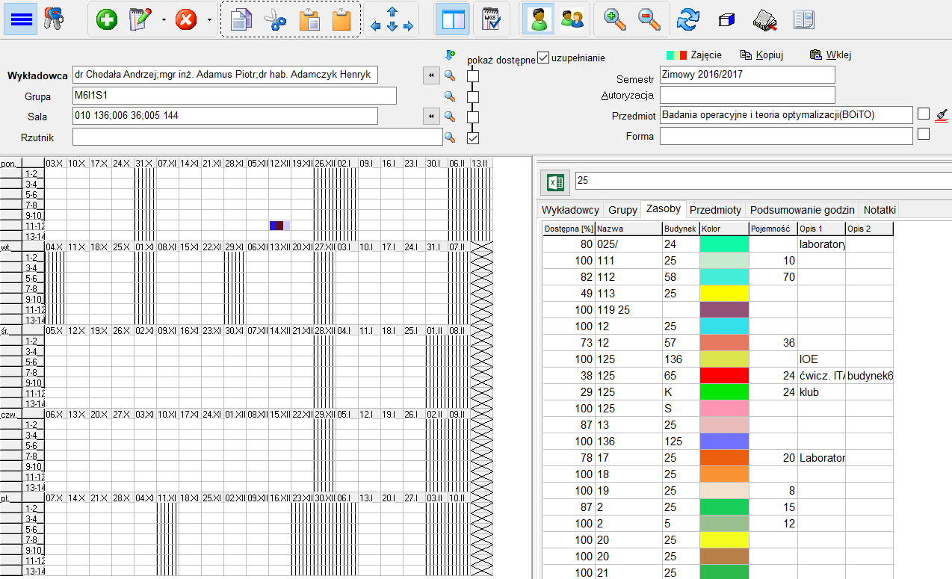

Rys. 62. Widok aplikacji Plansoft.org z zakotwiczonym oknem legenda.

Użytkownicy, którzy preferują oglądanie okna *legenda* jako oddzielnego okna mogą spowodować odkotwiczenie okna *legenda* poprzez pociągnięcie za pomocą myszy górnej części panelu w stronę środka ekranu. Wygląd okna po odkotwiczeniu przedstawia ekran poniżej.



Rys. 63. Widok aplikacji Plansoft.org z odkotwiczonym oknem legenda.

Okno *legenda* może być zakotwiczane również z lewej strony *siatki zajęć*. W tym celu należy przeciągnąć okno do lewej krawędzi siatki.

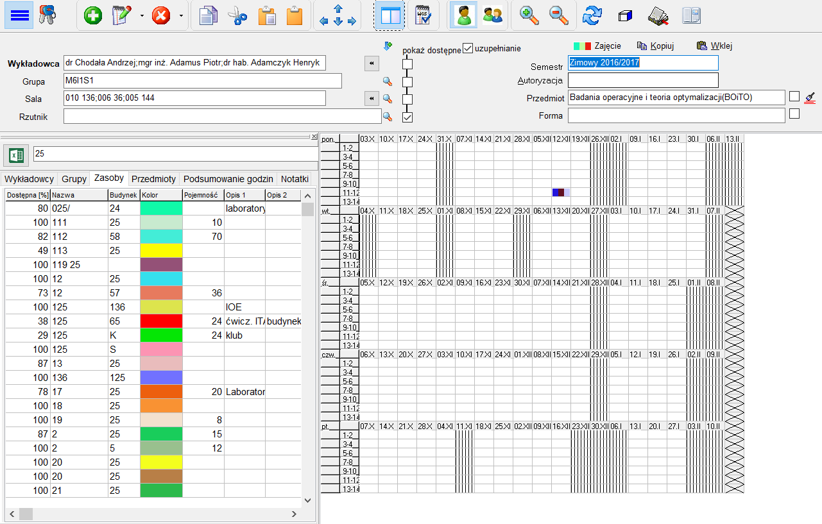

Rys. 64. Widok aplikacji Plansoft.org z zakotwiczonym po lewej stronie oknem legenda.

Po wyłączeniu i włączeniu okna *legenda* zapamiętywana jest kolejność kolumn w siatce, czcionka oraz stan pól wyboru na dole okna.

## Tryb wyświetlania zajęć z danego przedmiotu lub formy zajęć

Planowanie zajęć często odbywa się w kontekście wybranego przedmiotu.

Program Plansoft.org posiada udogodnienia ułatwiające planowanie zajęć z danego przedmiotu:

1. Podsumowanie online liczby zaplanowanych zajęć z wybranego przedmiotu (opcjonalnie w podziale na liczbę zaplanowanych zajęć oraz opcjonalnie w podziale na info dla studentów/planistów);



1. Porównanie online liczby zaplanowanych zajęć z liczbą zajęć wg planu studiów;
2. Generowanie zestawień ze względu na liczbę zaplanowanych zajęć za pomocą tabel przestawnych lub modułu Statystyki.

Aby jeszcze bardziej ułatwić planowanie zajęć z wybranego przedmiotu, dodano funkcjonalność pozwalającą na wyróżnienie zajęć z określonego przedmiotu na rozkładzie zajęć.

Pole wyboru na poniższym rysunku aktywuje funkcję wyróżniania wybranego przedmiotu zajęć na rozkładzie.

Jeżeli nie chcemy, aby podpowiadał się domyślny przedmiot, możemy usunąć nazwę przedmiotu za pomocą przycisku  pokazanego na rysunku poniżej.





Analogiczna funkcjonalność pozwala na wyróżnienie zajęć z wybranej formy prowadzenia zajęć.



Spowoduje to, że zajęcia z innych przedmiotów niż wybrany przedmiot staną się mniej wyraźne, wykropkowane (). Funkcjonowanie trybu wyświetlania zajęć z danego przedmiotu przedstawiają przykładowe rysunki poniżej.

Wyświetlanie rozkładu zajęć bez wskazanego przedmiotu- wszystkie zajęcia prezentowane są w jednakowy sposób na rozkładzie.



Wyróżnienie na rozkładzie zajęć prowadzonych z matematyki. Na godzinie 5-6 prowadzone są zajęcia z matematyki. W pozostałych terminach prowadzone są zajęcia z innych przedmiotów.



Wybranie przedmiotu Algebra liniowa spowoduje, że zajęcia z matematyki na godzinie 5-6 zostaną wykropkowane, tak aby zwrócić uwagę planisty na zajęcia z Algebry na godzinach 1-2 oraz 3-4.



Uwagi:

* Tryb wyświetlania jednego przedmiotu funkcjonuje niezależnie od wybranego sposobu kolorowania zajęć, tzn. funkcjonuje bez względu, czy aktualnie wyświetlane kolory oznaczają wykładowców, grup, zasoby, przedmioty, formy itd. Tryb funkcjonuje zarówno na rozkładach wykładowcy, jak grupy jak i zasobu. Tryb funkcjonuje zarówno w trybie wyświetlania pojedynczego rozkładu jak i wielu rozkładów.
* Tryb wyświetlania jednego przedmiotu nie ma wpływu na wydruki.

## Planowanie zajęć w podgrupach oraz zajęć równoległych

Przeanalizujmy następujący problem:

|  |  |  |  |  |  |  |  |  |  |  |  |  |  |  |  |  |  |  |  |  |  |  |  |  |  |  |  |  |  |  |  |  |  |  |  |  |
| --- | --- | --- | --- | --- | --- | --- | --- | --- | --- | --- | --- | --- | --- | --- | --- | --- | --- | --- | --- | --- | --- | --- | --- | --- | --- | --- | --- | --- | --- | --- | --- | --- | --- | --- | --- | --- |
| Rocznik danego kierunku studiów składa się z dwóch grup wykładowych, trzech grup ćwiczeniowych i czterech grup laboratoryjnych, jak przedstawiono na rysunku poniżej.   |  |  |  |  |  |  |  |  |  | | --- | --- | --- | --- | --- | --- | --- | --- | --- | |  | | |  | |  |  | | | | GRUPA WYKŁADOWA 1 (W1) | | |  | |  | GRUPA WYKŁADOWA 2 (W2) | | | | GRUPA ĆW 1 | | GRUPA ĆW 2 | | |  |  | GRUPA ĆW 3 | | | LAB 1 | LAB 2 | | | LAB 3 |  |  | | LAB4 |   Na rysunku przedstawiono studenta, który ma zajęcia w ramach grupy wykładowej 2 (W2), grupy ćwiczeniowej 2 (ĆW 2) i grupy laboratoryjnej LAB 3.  Oznacza to, że grupy W 2,ĆW 2 i LAB 3 nie mogą mieć zajęć w tym samym czasie.  Z kolei grupa LAB 3 i W 1 mogą mieć zajęcia w tym samym czasie, ponieważ student nie należy do grupy W 1.  Poniżej opisaliśmy, w jaki sposób skonfigurować program w taki sposób, aby obsłużyć opisany przypadek. |

### Definiowanie zależności

Planowanie rozpoczynamy od zdefiniowania zależności pomiędzy grupami. Powinniśmy to zrobić przed rozpoczęciem planowania. Podczas wprowadzania zależności kierujemy się zasadą, że grupami zależnymi są grupy występujące pod lub nad wybraną grupą.

Przykładowo, dla LAB 3 grupami zależnymi są ĆW 2, ĆW 3 oraz W 2.

|  |  |  |  |  |  |  |
| --- | --- | --- | --- | --- | --- | --- |
| GRUPA WYKŁADOWA 1 | | | GRUPA WYKŁADOWA 2 | | | |
| GRUPA ĆW 1 | | GRUPA ĆW 2 | | | GRUPA ĆW 3 | |
| LAB 1 | LAB 2 | | | LAB 3 | | LAB4 |

Z kolei dla ĆW2 grupami zależnymi są W1, W2, LAB2 i LAB3.

|  |  |  |  |  |  |  |
| --- | --- | --- | --- | --- | --- | --- |
| GRUPA WYKŁADOWA 1 | | | GRUPA WYKŁADOWA 2 | | | |
| GRUPA ĆW 1 | | GRUPA ĆW 2 | | | GRUPA ĆW 3 | |
| LAB 1 | LAB 2 | | | LAB 3 | | LAB4 |

A dla W1 grupami zależnymi są ĆW1, ĆW2, LAB1 i LAB2.

|  |  |  |  |  |  |  |
| --- | --- | --- | --- | --- | --- | --- |
| GRUPA WYKŁADOWA 1 | | | GRUPA WYKŁADOWA 2 | | | |
| GRUPA ĆW 1 | | GRUPA ĆW 2 | | | GRUPA ĆW 3 | |
| LAB 1 | LAB 2 | | | LAB 3 | | LAB4 |

Proste, prawda?

Zobaczmy, teraz jak zależności wprowadzić do programu.

Uruchamiamy polecenie Słowniki > Grupy > Wybieramy grupę i klikamy w zakładkę Grupy zależne z prawej strony. Rysunek poniżej przedstawia konfigurację dla grupy ĆW 2.



Jest jeszcze jeden istotny drobiazg do omówienia: Podczas dodawania grup zależnych określany w formę relacji.

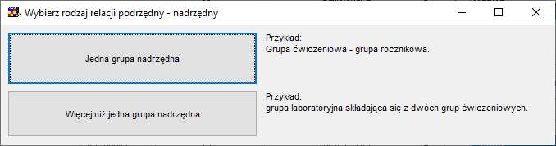

**Jedna grupa nadrzędna**: *Można wskazać tylko JEDEN obiekty nadrzędny. Tę relację wybiera się z reguły dla relacji grupa - rocznik*, ponieważ grupa należy tylko do jednego rocznika. Spowoduje fizyczne dodanie do zajęcia rocznika wszystkich grup podrzędnych i powinno być stosowane w przypadkach gdy grupy tworzą hierarchie (słowo hierarchia oznacza, że grupa ma tylko jedną grupę nadrzędną). Albo prościej: na rozkładzie grupy pojawią się zajęcia prowadzone w ramach wykładów.

**Więcej niż jedna grupa nadrzędna:** *Można wskazać WIELE grup zależnych o tym typie. Tę relację wybiera się z reguły dla relacji grupa ćwiczeniowa – grupa laboratoryjna*, ponieważ grupa laboratoryjne może składać się ze studentów pochodzących z kilku grup ćwiczeniowych.

Gdybyśmy (przez pomyłkę) dla grup LAB3 i G2 oraz LAB3 i G3 wybrali relację „wyświetlaj na rozkładzie zajęcia”, wówczas po zaplanowaniu zajęć dla grupy G2, nie można by zaplanować zajęć dla grupy G3 (ze względu na konflikt z LAB3), co jest oczywiście absurdem. Dlatego określając zależność pomiędzy LAB3 i G2 oraz LAB3 i G3 wybieramy relację „Wyświetlaj na rozkładzie odnośnik”.

Różnica pomiędzy wyświetlaniem zajęcia a odnośnika stanie się prosta do zrozumienia po przeanalizowaniu przykładu poniżej. Zobaczmy teraz jak wygląda planowanie.

### Planowanie zajęć

Zajęcia planujemy jak zwykle, tj. zaznaczamy terminy w siatce i naciskamy przycisk .

Następnie wprowadzamy zajęcie. Możemy wybrać oczywiście kilka grup, zasobów, wykładowców.

Przy zapisie program sprawdzi, czy występują konflikty z grupami zależnymi i w razie wykrycia konfliktu wyświetli błąd:



Opisana funkcjonalność działa w identyczny sposób w odniesieniu do sal wykładowych oraz wykładowców.

### Wyświetlanie zajęć całego rocznika na planie grupy

Zajęcia zaplanowane dla całego rocznika wyświetlane są na rozkładach zajęć każdej grupy ćwiczeniowej i laboratoryjnej. Zajęcia wyświetlane są w czasie rzeczywistym podczas planowania, na wydrukach pdf, w kalendarzach elektronicznych oraz w zestawieniach. Zajęcie dziedziczone z planu zajęć rocznika zawiera wszystkie szczegóły (przedmiot, forma, informacje dla studentów itd.)



*Rozkład zajęć grupy G2. Na rozkładzie grupy G2 widać zajęcia prowadzone w ramach całego rocznika.*

### Wyświetlanie zajęć laboratoryjnych na planie grupy

Mamy możliwość dowolnego modelowania zależności pomiędzy grupami.

I tak na rozkładzie grupy ĆW2 pojawia się adnotacja na temat zajęć prowadzonych w formie laboratoriów zaplanowanych dla grup LAB2 lub LAB3. Analogicznie, na rozkładzie zajęć grupy LAB3 pojawia się informacja (w formie adnotacji) na temat zajęć prowadzonych w ramach grup ĆW2 oraz ĆW2.

|  |  |  |  |  |  |  |  |  |
| --- | --- | --- | --- | --- | --- | --- | --- | --- |
|  | | |  | |  |  | | |
| GRUPA WYKŁADOWA 1 (W1) | | |  | |  | GRUPA WYKŁADOWA 2 (W2) | | |
| GRUPA ĆW 1 | | GRUPA ĆW 2 | | |  |  | GRUPA ĆW 3 | |
| LAB 1 | LAB 2 | | | LAB 3 |  |  | | LAB4 |

Adnotacja to zajęcie, które jest tworzone automatycznie przez program (nie przez planistę).



*Rozkład zajęć grupy G2. Na rozkładzie zajęć widać adnotacje informującą o zajęciach w ramach grupy LAB3 na drugiej godzinie lekcyjnej. W polu info dla studentów widzimy nazwę grupy.*



*Rozkład zajęć grupy LAB3. Na rozkładzie zajęć grupy laboratoryjnej widzimy z kolei adnotacje informujące o zajęciach realizowanych w ramach grup ćwiczeniowych, w tym przypadku G2 i G3*.

### Inauguracja roku

Opisane mechanizmy funkcjonują również w odniesieniu do wykładowców oraz zasobów.

W jaki sposób wykorzystać je w praktyce?

Załóżmy, że chcemy zaplanować inaugurację roku, w której bierze udział wielu wykładowców. Wówczas dodajemy nowy rekord do słownika wykładowcy, nazywamy go np. *Wykładowcy Inauguracja Roku* i dodajemy wykładowców w sposób przedstawiony na rysunku



Następnie planujemy inaugurację wpisując w polu wykładowca *Inauguracja Roku*.

Inauguracja zostanie wyświetlona na wszystkich kartach obciążeń wykładowców.

### Rezerwacja całego budynku lub kampusu

Podobnie, możemy dodać do słownika Sale: budynki oraz kampusy i używać ich do planowania zajęć w ramach całych budynków / kampusów.

### Przycisk zależne

Przycisk Zależne powoduje, że do panelu zostaną skopiowane wszystkie zależny grupy.



Używając przycisku  możemy łatwo przełączać się pomiędzy rozkładem zajęć grup wykładowych, ćwiczeniowych oraz laboratoryjnych.

### Dodatek: Konfiguracja

Bardzo istotne jest, aby przed rozpoczęciem planowania utworzyć wszystkie relacje pomiędzy grupami. Sposób zbudowania relacji opisano w poprzedniej sekcji.

Domyślnie, podczas planowania nowego zajęcia program skopiuje tylko pierwszą grupę, wykładowcę i salę z panelu planisty. Pozostałe mogą być łatwo skopiowane poprzez dwukrotne kliknięcie w pole Grupy, o czym informuje komunikat na ekranie, o tutaj.

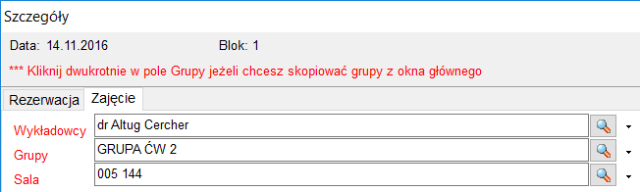

Jeżeli jednak chcemy, aby program pomyślnie kopiował wszystkie grupy, to na profilu użytkownika w oknie Słowniki>Planiści odznaczamy pole wyboru *Kopiuj tylko pierwszy zasób*.

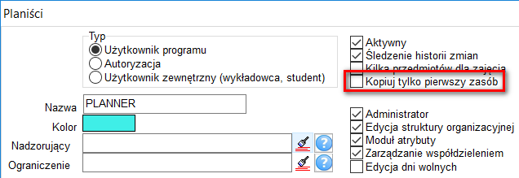

Aby zobaczyć zmiany należy pobrać aktualizację aplikacji.

### Rozwiązywanie problemów

Jeżeli w trakcie planowania zajęć zmienimy relacje pomiędzy grupami (co w praktyce nie powinno mieć miejsca), to możemy doprowadzić do powstania konfliktów. Konflikt pokazywany jest na ekranie w formie komórki z czerwonym krzyżykiem. Aby pozbyć się konfliktu zaznaczamy w menu polecenie **Skasuj konflikty,** odświeżamy widok za pomocą przycisku  i zapisujemy zmiany.

Polecenia Skasuj konflikty nie należy używać, gdy nie ma potrzeby, powoduje ono bowiem każdorazowe skasowanie i ponowne utworzenie wszystkich adnotacji na rozkładzie i w konsekwencji spowolnienie działania programu.



## Planowanie zajęć ONLINE

Utworzenie Sali on nazwie ONLINE i używanie jej podczas planowania nie jest właściwym rozwiązaniem, ponieważ program uniemożliwia zaplanowanie dwóch różnych zajęć w tej samej sali.

Zamiast tego zajęcia prowadzone w trybie Online wprowadzamy do systemu w następujący sposób:

* Nie wprowadzamy sali
* Zamiast tego umieszczamy w polu **Informacje dla studentów** wpis: **Zajęcia ONLINE**



Można wybierać wartość **Zajęcia ONLINE** z listy (chodzi o to, żeby nie wpisywać „Zajęcia ONLINE” za każdym razem z klawiatury):



Można uzupełnić **Zajęcia ONLINE** dla istniejących zajęć:



W tej sposób sprawdzamy, które zajęcia mają już taką adnotację w bieżącym rozkładzie zajęć:



Podobnie przeglądamy zajęcia Online w legendzie oraz na raporcie:



Studenci/wykładowcy na kalendarzach elektronicznych zobaczą komunikat o w tym miejscu:



## Tryb wyświetlania wielu rozkładów

Tryb wyświetlania wielu rozkładów zajęć, uruchamiany za pomocą przycisku  , pozwala na wyświetlanie zajęć wielu wykładowców, grup lub zasobów w formie listy.



### W jaki sposób można wykorzystać tryb wyświetlania wielu rozkładów zajęć?

W trybie wielu rozkładów możemy łatwo sprawdzać dostępność wykładowców, grup i zasobów dzisiaj lub w dowolnym innym dniu, tygodniu lub okresie. Możemy na przykład łatwo:

* Podejrzeć, którzy wykładowcy prowadzą właśnie zajęcia i w jakich salach;
* Jakie grupy z wybranej jednostki organizacyjnej mają właśnie zajęcia;
* Łatwo odnaleźć sale w danym budynku lub kampusie, które są obecnie zajęte lub wolne;
* Sprawdzić dostępność wykładowców z danego przedmiotu.

W trybie wyświetlania wielu rozkładów funkcjonują wszystkie funkcje, dostępne w trybie wyświetlania pojedynczego rozkładu zajęć, to znaczy:

* Można zaznaczyć terminy, w których nie można planować zajęć dla wybranych zasobów (chodzi o tzw. tryb „czerwonej kropki” ).
* Można też nawigować do okna przedstawiającego listę wszystkich zajęć w wybranych terminach. W tym celu zaznaczamy wybrany termin lub terminy i naciskamy spację.
* Funkcjonuje wyświetlanie terminów preferowanych;
* Funkcjonuje wyświetlanie urlopów oraz rezerwacji.

Kolejne sekcje opisują szczegółowo, w jaki sposób efektywnie wykorzystać ten sposób prezentacji rozkładów zajęć.

### Jak uruchomić tryb wyświetlania wielu rozkładów

Aby uruchomić tryb wyświetlania wielu rozkładów (lub powrócić do trybu wyświetlania pojedynczego rozkładu zajęć), należy nacisnąć jeden z przycisków  w głównym pasku narzędzi.

Po przełączeniu do trybu wyświetlania wielu rozkładów, ponad listą z rekordami wyświetla się lista wyboru do wybrania zakresu dat oraz pole do wprowadzenia filtra, zawężającego listę wyświetlanych rekordów.



Nowe przyciski zastąpiły dotychczasowe przyciski , oraz przestarzałą funkcjonalność wyświetlania w tzw. układzie tabeli krzyżowej.

### Jak wybrać dzień lub okres

Pole wyboru zakresu dat znajduje się ponad listą rekordów.

Domyślną wartością na liście jest wartość „Dzisiaj”, oznaczająca, że wyświetlane są zajęcia realizowane w dniu dzisiejszym. Poprzez wybranie innej wartości możemy szybko sprawdzić zajęcia, które odbywały się wczoraj lub przedwczoraj, lub będą odbywały się jutro, pojutrze lub w dowolnym innym okresie.



Przykładowy wygląd okna w trybie wyświetlania wielu wykładowców, które będą odbywały się w przyszłym tygodniu (za siedem dni wprzód licząc od dnia bieżącego).



Wartość „Aktywny semestr” na liście wyboru oznacza wyświetlanie wszystkich dni z wybranego semestru. Wartość *Aktywny semestr* ma sens tylko w przypadku krótkich okresów np. sesja, w innym przypadku liczba dni jest zbyt duża, by efektywnie odnaleźć konkretny dzień.

Jeżeli okresu dni, który chcemy analizować nie ma na liście, to należy wybrać ostatnie polecenie *<Wybierz daty>*. Wówczas pojawi się okno, za pomocą którego można wybrać dowolny zakres dat.

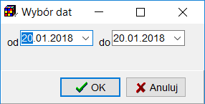

Jeżeli chodzi o siatkę godzinową, to wyświetlana jest siatka zgodnie z ustawieniami bieżącego semestru.

### Jak przełączać się pomiędzy widokiem wykładowców, grup oraz zasobów

Lista może prezentować rozkłady wykładowców, grup albo zasobów (w przyszłości planowane jest dodanie trybu, który pozwoli na prezentację na jednej liście zarówno rozkładów wykładowców, jak i grup oraz zasobów).

Przełączanie się pomiędzy widokami odbywa się przez wybranie kliknięcie w obszar zaznaczony na rysunku poniżej za pomocą czerwonej ramki.



### Jak ograniczyć listę wyświetlanych rekordów

Listę wyświetlanych rekordów można ograniczać poprzez wpisanie ciągu znaków w polu tekstowym znajdującym się nad listą. Wpisana wartość może być fragmentem imienia lub nazwiska prowadzącego, numerem sali lub budynku, fragmentem nazwy grupy i tak dalej. Przeszukiwane są również dodatkowe atrybuty, zdefiniowane przez Uczelnię. Filtr ograniczający widoczność danych funkcjonuje w taki sam sposób, jak filtr w legendzie, w pasku szybkiego wyszukiwania i pełnokontekstowy filtr, wyszukujący po dowolnej frazie w innych oknach Aplikacji.



Przykładowy filtr: Zajęcia prowadzone za tydzień przez wykładowców, który mają na imię Maciej.

W trybie wyświetlania wielu rekordów wyświetlane są rekordy udostępnione planiście lub autoryzacji. Oznacza to, że do filtrowanie danych może odbywać się albo przez wpisanie fragmentu nazwy albo przez wybranie odpowiedniej autoryzacji.

### Wyszukiwanie wolnych zasobów

Tryb wyświetlania wielu rozkładów może być stosowany w powiązaniu z trybem prezentacji dostępnych terminów. W przykładzie poniżej prezentowana jest lista sal w budynku 58, dostępnych za tydzień, przy czym terminy niedostępne dla wybranego wykładowcy (dr hab. Elżbieta Szymczyk) i grupy (M4B1S4) są oznaczone za pomocą symbolu czerwonej kropki.

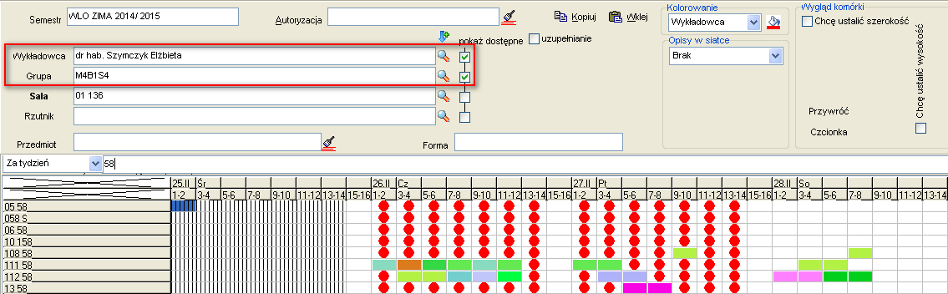

### Przykłady

Poniżej podano kilka przykładów prezentujących zastosowanie trybu wyświetlania wielu rozkładów dla przypadków często występujących w praktyce.

#### Podgląd, wykładowców z danej jednostki prowadzących obecnie zajęcia

Filtrowanie listy wykładowców odbywa się między innymi wg nazwy jednostki organizacyjnej, tak więc, aby zawęzić listę do wybranej jednostki, wystarczy wpisać jej nazwę w filtrze.

Podobny filtr zadziała w odniesieniu do listy grup oraz zasobów.

#### Jakie grupy miały wczoraj zajęcia

Jeżeli chcemy szybko dowiedzieć się, jakie grupy miały wczoraj zajęcia, wybieramy z listy wartości wartość „Wczoraj”.

#### Sale dostępne jutro

Ograniczamy zakres dat do „wczoraj”.

Jeżeli dodatkowo chcemy ograniczyć wyświetlanie danych do budynku lub kampusu, w polu filtr wpisujemy nazwę budynku lub kampusu.

#### Wykładowcy z przedmiotu fizyka dostępni w przyszłym tygodniu

W oknie wykładowcy dodajemy nowy atrybut o nazwie *Prowadzone przedmioty* (o ile nie został wcześniej dodany).



Następnie uzupełniamy listę dostępnych przedmiotów dla każdego wykładowcy (jeżeli posiadacie Państwo taką bazę w formie arkusza Excel, to załadunek może zostać wykonany automatycznie).



Od tej chwili można ograniczać listę wykładowców przez wpisanie nazwy przedmiotu.



## Rozkłady zajęć- notatki

Praktyka pokazuje, że często pojawia się potrzeba umieszczenia na wydruku rozkładu zajęć dodatkowych informacji, przeznaczonych dla studentów lub wykładowców. Do każdego rozkładu zajęć możemy dodawać notatki, które następnie mogą być wydrukowane.

### Wprowadzanie notatek

Notatki wprowadzamy w oknie legenda, po wybraniu semestru, oraz wykładowcy, grupy lub zasobu.

Możemy wprowadzić trzy notatki:

* Notatka do umieszczenia nad rozkładem zajęć;
* Notatka do umieszczenia pod rozkładem zajęć;
* Notatka do użytku wewnętrznego, nie publikowana. Notatka do użytku wewnętrznego jest widziana przez innych planistów i może być modyfikowana przez innych planistów.



Notatka jest wprowadzana w kontekście wybranego semestru, to znaczy, że dla tej samej sali, wykładowy lub grupy można tworzyć oddzielne notatki, zależnie od wybranego semestru.

Jeżeli okno do wprowadzania notatek nie pojawia się obok rozkładu zajęć, upewnij się, czy legenda na pewno została uruchomiona za pomocą przycisku .

#### Zapisanie notatki

Notatki zapisywane są automatycznie, natomiast wprowadzone zmiany, w razie potrzeby można anulować za pomocą przycisku Anuluj Edycję.



#### Notatka zawierające grafikę

Notatki tworzymy po prostu jako zwykły tekst lub w formie graficznej, z użyciem znaczników języka html. Nie musimy pamiętać składni html, po prostu uruchamiamy edytor za przycisku , i tworzymy notatkę w lewym oknie, w podobny sposób jak w programie Word.



Następnie wklejamy do programu ciąg znaków, który wygenerował się z prawej strony.



Naciskając przycisk  możemy natychmiast sprawdzić efekt naszej pracy:



#### Słowa kluczowe

W treści notatki możemy wpisać ciąg znaków %PERIOD, który spowoduje, że pojawi się nazwa semestru, np. wpisanie



Spowoduje następujący efekt



Tabela poniżej zawiera wszystkie słowa kluczowe:

|  |  |
| --- | --- |
| Słowo kluczowe | Co oznacza |
| %PERIOD | Nazwa semestru |
| %LECTURER | Nazwa wykładowcy |
| %GROUP | Nazwa grupy |
| %ROOM | Nazwa zasobu |
| %SUBJECT | Nazwa przedmiotu |

### Drukowanie notatek

Notatki są domyślnie drukowane na rozkładach zajęć. Można wyłączyć drukowanie notatek poprzez odznaczenie pól wyboru zaznaczonych na rysunku.



Aby wydrukować bieżący rozkład zajęć, naciśnij przycisk  w legendzie.

Aby wydrukować wszystkie rozkłady zajęć, użyj polecenia .

### Wyszukiwanie rozkładów

Rozkłady zajęć można łatwo wyszukiwać, wprowadzając fragment tekstu umieszczonego w notatce.

Przykład poniżej ilustruje sposób prezentacji odnalezionych rozkładów zajęć. W nawiasie znajduje się nazwa semestru, w którym został umieszczony rozkład zajęć.



## Planowanie wg kalendarzy szczególnych

Plansoft.org pozwala na planowanie zajęć, które odbywają się cyklicznie. Często zdarza się jednak, że zajęcia, choć prowadzone cyklicznie, nie są prowadzone co tydzień. Życie pisze wiele scenariuszy, oto niektóre z nich:

* Zajęcia mogą odbywać się w co drugi tydzień, w tygodnie parzyste lub nieparzyste;
* Zajęcia mogą odbywać się co trzeci tydzień;
* Wykłady mogą odbywać się naprzemiennie z ćwiczeniami i laboratoriami;
* Zajęcia nie są prowadzone określone dni, co powoduje, że cały plan przesuwa się i zniekształca.

Opisane przypadki można łatwo i szybko obsłużyć za pomocą funkcji opisanych w tym rozdziale.

Idea rozwiązania polega na tym, że zajęcia planowane są tylko w terminach z kalendarza, który wybieramy w trakcie dodawania zajęć. Możemy posługiwać się wieloma takimi kalendarzami.

### Definiowanie Kalendarza

Przed rozpoczęciem planowania musimy zdefiniować kalendarz z terminami, kiedy mogą być planowane zajęcia.

W tym celu, u dołu ekranu wybieramy zakładkę *Kalendarz Szczególny* , tworzymy nowy kalendarz szczególny i wybieramy go. Terminy wolne/zajęte zaznaczamy za pomocą klawisza enter lub klikając myszą w siatkę.

Rysunek poniżej przedstawia przykładowy kalendarz do planowania zajęć w tygodnie parzyste.



Jeżeli zajdzie taka potrzeba, to kalendarz może być zmieniany w dowolnym momencie, również w trakcie planowania.

Jeżeli posiadamy wiele kalendarzy szczególnych, to łatwo odnajdziemy właściwy kalendarz za pomocą panelu szybkiego wyszukiwania.



### Planowanie zajęć

Aby planowanie odbywało się z uwzględnieniem kalendarza szczegółowego, należy po prostu wybrać nazwę kalendarza szczegółowego w oknie planowania zajęć, jak przedstawiono na rysunku poniżej.

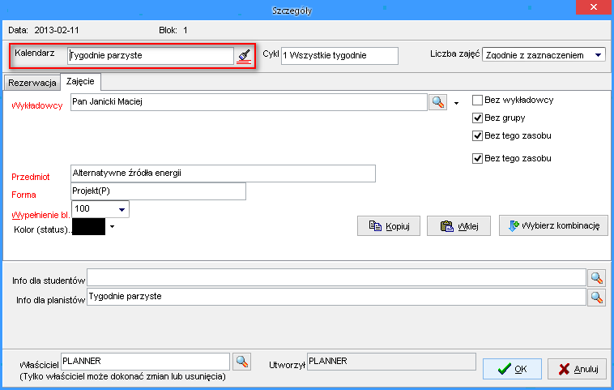

#### Komunikat „Nie można dodać wszystkich zajęć”

Jeżeli kalendarz szczególny spowoduje, że w pewnych zajęciach nie zostaną zaplanowane zajęcia, to pojawi się komunikat informujący o tym:

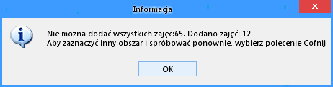

Komunikat ten pojawi się również w przypadku, gdy zaplanowanie zajęć nie było możliwe z innych powodów, np. z powodu konfliktu z innymi zajęciami (które są raportowane szczegółowo w innym oknie).

#### Informacje dla planistów, informacje dla Studentów

Nazwa kalendarza szczególnego może zostać zachowana w polu *Informacje dla studentów* lub *Informacje dla planistów*, o tutaj:

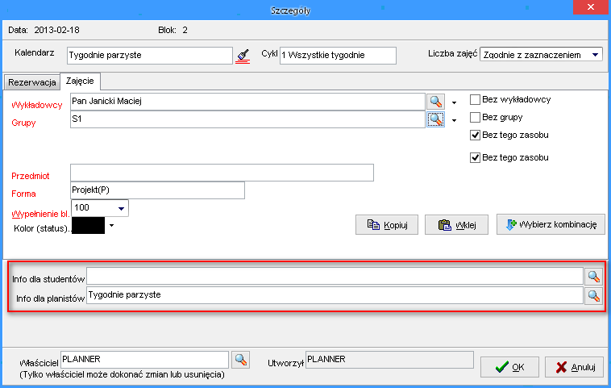

Wartości dodawane przez program nie powodują nadpisania wartości wybranych przez planistę. Przykładowo, jeżeli planista wybrał info dla studentów *Zabrać fartuchy*, a następnie wybrał planowanie w tygodnie nieparzyste, to w polu Info dla studentów pojawią się obie wartości: .

Wartości domyślne dodaje się w Ustawieniach konfiguracyjnych, w zakładce **Opis dla zajęcia**.

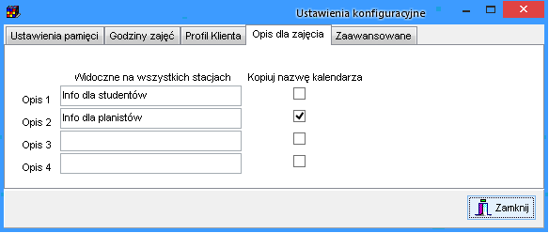

Ustawienia konfiguracyjne odnajdziemy łatwo za pomocą panelu wyszukiwania:



#### Jeszcze więcej opcji: Cykl i Liczba zajęć

W górnej części okna wyświetlającego szczegóły zajęcia, obok pola kalendarza znajdują się dodatkowe dwa pola: *Cykl* oraz *Liczba zajęć*. Poniżej znajduje się opis, jak ich użyć.

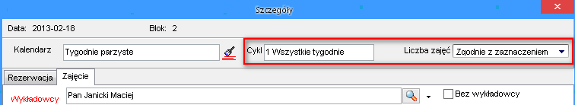

Pozostawienie domyślnych wartości w listach wartości (tj. ) spowoduje, że program po prostu zaplanuje zajęcia w zaznaczonym obszarze w siatce, we wszystkich tygodniach. Jeżeli nie chcesz używać tych pól, po prostu zostaw wartości domyślne.

#### Cykl

Funkcjonalność cykli działa niezależnie od funkcjonalności kalendarzy szczególnych.

Po kliknięciu w pole **Cykl** pojawi się okno przedstawione poniżej.

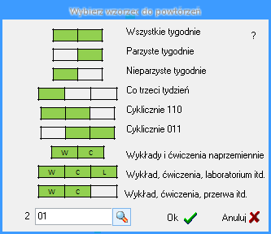

W oknie wybieramy jedną z wartości:

1. Wszystkie tygodnie. Zajęcia zostaną dodane po prostu w obszarze, który został zaznaczony w siatce.
2. Parzyste tygodnie. Zajęcia zostaną dodane tylko w tygodnie parzyste. Numeracja tygodni zaczyna się od miejsca, w którym znajduje się górny lewy róg zaznaczenia.
3. Nieparzyste tygodnie. Zajęcia zostaną dodane tylko w tygodnie nieparzyste.
4. Co trzeci tydzień.
5. Cyklicznie 110. Symbol 110 co oznacza, że zajęcia będą planowane w cyklu trzytygodniowym i będą odbywały się tylko w pierwszy i drugi tydzień cyklu). Wartość „1”(na rysunku odpowiada mu zielony prostokąt) oznacza planuj zajęcia. Wartość „0” oznacza brak zajęć w danym tygodniu.
6. Zajęcia prowadzone w cyklu 011.
7. WC. Zostaną zaplanowane naprzemiennie wykłady i ćwiczenia. To kolejna właściwość Aplikacji. Oprócz symbolu „1” możemy stosować litery oznaczające formy prowadzenia zajęć, tak więc:
   1. W- oznacza wykład
   2. C- ćwiczenia
   3. L- zajęcia laboratoryjne
   4. K-kolokwium
   5. P-projekt
   6. S-seminarium
   7. E-egzamin
   8. U-urlop

Jaka jest różnica pomiędzy wartością „1” a np. „W”? Wartość „1” oznacza zajęcie z formą zajęć wybraną na formularzu do planowania zajęcia, o tutaj:

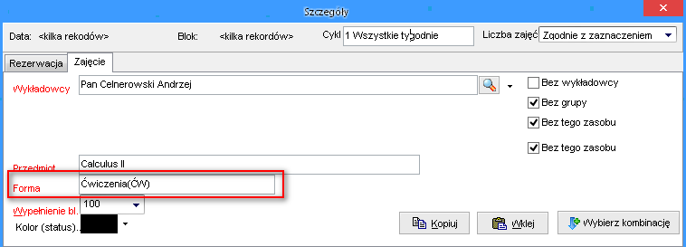

Wartość „W” oznacza, że zaplanowany zostanie Wykład (forma zajęć wybrana w oknie Szczegóły zostanie zignorowana).

1. WCL. Zostaną zaplanowane naprzemiennie wykłady, ćwiczenia i laboratoria.
2. WC0. Zostanie zaplanowany wykład, w następnym tygodniu ćwiczenie, następny tydzień będzie wolny, znowu wykład itd.

Uff. Teraz powinniśmy już być w stanie zaplanować dowolny cykl, można to zrobić wprowadzając odpowiednie symbole w polu  u dołu ekranu. Wartość „3” przed polem oznacza liczbę wprowadzonych znaków w polu (długość cyklu). Za pomocą symbolu lupy przechodzimy do słownika, w którym możemy definiować dowolne cykle i używać ich wielokrotnie.

#### Liczba zajęć

W polu **Liczba zajęć** wybieramy liczbę zajęć do zaplanowania np. 15. Spowoduje to dodanie dokładnie 15 zajęć. Pierwsze zajęcie zostanie dodane w terminie wybranym w siatce, kolejne zajęcia- w kolejnych tygodniach.

Wartość „Zgodnie z zaznaczeniem” oznacza, że program po prostu zaplanuje tyle zajęć, ile zaznaczyliśmy w oknie.

Wartość „Długość wybranego cyklu” oznacza, że zostanie zaplanowanych dokładnie tyle zajęć, ile znajduje się w cyklu. Kiedy stosuje się tę wartość? Wówczas, gdy cykl ma długość całego semestru np. WWWWWWWWWCWCWCCCCCLLE (Na początku same wykłady, potem naprzemiennie wykłady i ćwiczenia, potem tylko ćwiczenia, laboratoria i egzamin).

## Kopiowanie, scalanie i usuwanie danych

Aplikacja *Plansoft.org* posiada funkcję zapewniającą wprowadzenie planu studiów a następnie porównywanie liczby faktycznie zaplanowanych zajęć z planem studiów. Okno uruchamiane jest z menu *narzędzia* – *plan zajęć*.

Plan zajęć wprowadza się po wybraniu opcji *limity zajęć dla grupy* w obszarze *w siatce wyświetlaj*. Następnie należy wybrać w tym samym obszarze opcję *limity zajęć minus zaplanowane zajęcia*. Wówczas z bazy danych zostaną pobrane informacje na temat zaplanowanych zajęć. Liczba zaplanowanych zajęć zostanie odjęta od liczby godzin z planu studiów. Czynność taka zostanie wykonana dla każdej komórki w siatce. Gdy liczba zajęć z planu studiów będzie równa z liczbą zaplanowanych godzin, wówczas w komórce pojawi się komunikat *OK*.

### Kopiowanie rozkładu zajęć

Funkcja wybierana z menu *narzędzia* – *kopiuj rozkład zajęć* służy do kopiowania wszystkich zajęć które mieszczą się w podanym przez użytkownika zakresie dat. Zajęcia są kopiowane we wskazane w czasie miejsce. W przeciwieństwie do funkcji kopiowania zaznaczonego na *siatce zajęć* obszaru dostępnej z poziomu *podręcznego paska narzędzi*, poniższa funkcja kopiuje zajęcia ze wszystkich arkuszy (a nie tylko z bieżącego). Funkcja ma zastosowanie w momencie, w którym chcemy utworzyć kopię planu zajęć używaną przykładowo dla kolejnego okresu. Wygląd okna *kopiowanie zajęć* uwidoczniony został poniżej.

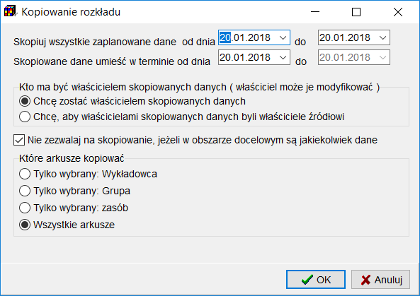

Rys. 65. Kopiowanie zajęć

W celu skopiowania rozkładu zajęć należy określić okres źródłowy i okres docelowy, podając odpowiednie daty. Obszar opcji *kto ma być właścicielem skopiowanych danych* pozwala określić, kto ma być właścicielem zajęć po skopiowaniu. Jeżeli zajęcia zostały zaplanowane przez wielu planistów, to domyślnie właścicielem skopiowanych zajęć zostaje planista, który zajęcia skopiował (zaznaczona opcja *chcę zostać właścicielem skopiowanych zajęć*). Zaplanowane zajęcia mogą mieć niezmienionych właścicieli, gdy zostanie wybrana opcja *chcę, aby właścicielami skopiowanych zajęć byli właściciele źródłowi*. Należy zachować ostrożność podczas wybierania drugiej opcji, ponieważ tylko właściciel może modyfikować zajęcia. Pole wyboru *nie zezwalaj na skopiowanie, jeżeli w obszarze docelowym są jakiekolwiek zajęcia* chroni przez omyłkowym nałożeniem jednego rozkładu zajęć w drugi rozkład zajęć. Czasami jednak funkcja złączenia dwóch rozkładów zajęć jest pożądana. Wówczas należy odznaczyć pole wyboru. W tym trybie pracy zostaną skopiowane jedynie zajęcia, które nie powodują konfliktów z istniejącymi zajęciami. Po zakończeniu kopiowania program wyświetli liczbę zajęć, które udało się pomyślnie skopiować, oraz liczbę zajęć, których, z powodu konfliktów nie udało się skopiować. Grupa opcji o nazwie *które arkusze kopiować* pozwala skopiować tylko zajęcia, w których uczestniczył wybrany: *wykładowca*, *grupa* lub *zasób*. Po wybraniu odpowiedniego pola wyboru na ekranie pojawi się przycisk, za pomocą którego można wskazać wybrany arkusz.

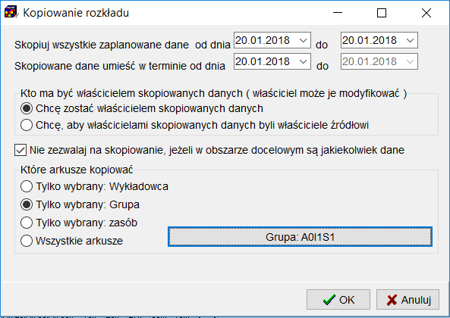

Rys. 66. Widok okna kopiowanie zajęć z uwidocznieniem opcji wskazania wybranego arkusza grupy

Należy zwrócić uwagę, że podczas kopiowania grupy, która miała zajęcia potokowe, cały potok zostanie skopiowany. Jeżeli przykładowo grupa *C11* miała zaplanowane potokowe zajęcia z grupami *C12* i *C13*, i uruchomiona funkcja kopiowania tylko arkusza grupy *C11*, to skopiowane zostaną zajęcia całego potoku- nowe zajęcia pojawią się także na arkuszach grup *C12* i *C13*. Zajęcia kopiowane są zgodnie z uprawnieniami do obiektów. Jeżeli dany planista nie ma nadanych uprawnień do planowania zajęć dla określonego obiektu, to te zajęcia nie zostaną skopiowane. Dlatego, jeżeli planujemy skopiować cały rozkład zajęć, należy użyć konta planisty o uprawnieniach do wszystkich obiektów. Funkcja kopiowania rozkładu zajęć jest dostępna dla każdego planisty.

### Scalanie danych

Funkcja scalania pozwala na usunięcie zdublowanych danych w systemie. Jest ona przydatna, gdy do słownika wprowadzono przez pomyłkę dwa rekordy odpowiadające temu samemu wykładowcy, a następnie dla takich danych zaplanowano zajęcia. W takim przypadku należy zmodyfikować plan zajęć w taki sposób, żeby wszystkie zajęcia odwoływały się do pierwszego rekordu, a następnie należy skasować drugi rekord. Funkcje taką wykonuje moduł scalanie. W analogiczny sposób funkcjonuje scalanie grup, zasobów, przedmiotów oraz form zajęć.

Aby wykonać czynność scalenia z menu *narzędzia* należy wybrać opcję *scalaj*. Pojawi się okno przedstawione poniżej. W oknie należy dokonać wyboru rodzaju scalania.

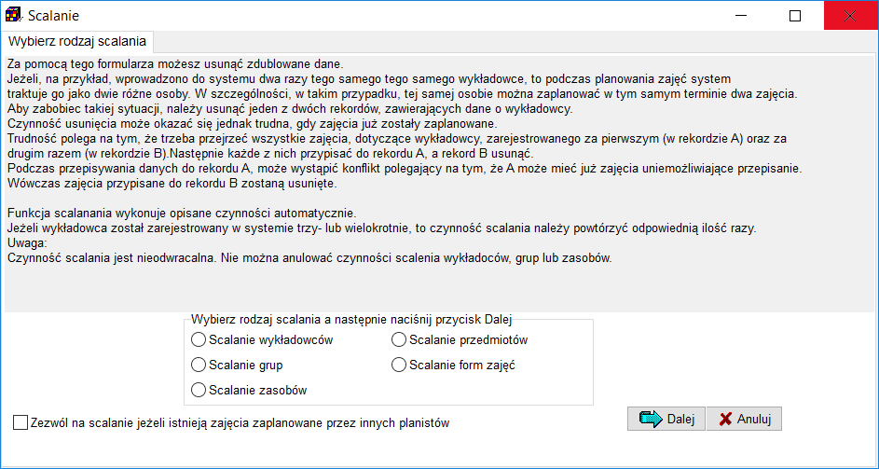

Po wybraniu przez użytkownika rodzaju danych do scalenia, w oknie *scalanie* pojawi się dodatkowa zakładka o nazwie takiej, jak opcja, która została wybrana.

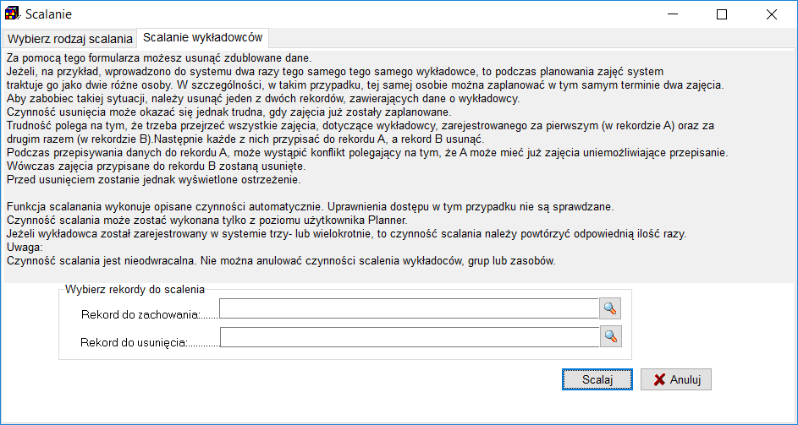

Rys. 67. Widok aktywnej zakładki scalanie wykładowców w oknie scalanie.

W zakładce *scalanie wykładowców* należy wskazać zakres rekordów do zachowania oraz do usunięcia. Przed wykonaniem scalenia program sprawdza, czy nie istnieją zajęcia zaplanowane przez innych planistów, a które w wyniku scalenia zostałyby zmodyfikowane. Taka modyfikacja byłaby sprzeczna z polityką separacji dostępu do danych w ramach planistów. Jeżeli taka sytuacja zostanie wykryta, wówczas scalenie nie powiedzie się. W pewnych sytuacjach wskazane jest jednak, aby scalenie było możliwe również, gdy rekord do usunięcia został użyty przez kilku planistów. W takim przypadku należy wykonać scalenie po zaznaczeniu pola wyboru *zezwól na scalanie jeżeli istnieją zajęcia zaplanowane przez innych planistów*. Funkcja ta jest jednak dostępna wyłącznie dla administratora systemu.

Należy zwrócić uwagę, że podczas scalania może okazać się, że rekord *A* ma zaplanowane zajęcia w tym samym terminie co rekord *B*. W takim przypadku, w wyniku scalenia liczba zaplanowanych zajęć zmniejszy się w stosunku do liczby zajęć przed scaleniem.

### Usuwanie danych archiwalnych

Funkcja wybierana z menu *narzędzia administracyjne* – *usuń dane archiwalne* służy do usuwania z systemu danych, które na pewno nie będą już potrzebne, przykładowo danych sprzed kilku semestrów.

Usuwanie danych archiwalnych wykonuje się z powodów wydajnościowych: zmniejszenia rozmiarów i szybkości funkcjonowania bazy danych. Okno służące do usuwania danych widoczne jest poniżej.





Rys. 68. Widok okna usuwanie danych archiwalnych, zakładki główna i podgląd

W celu usunięcia danych należy określić zakres dat. Wszystkie zajęcia mieszczące się w podanym okresie zostaną usunięte.

**Usunięcie nieaktywnych wykładowców, grup oraz zasobów**

W przypadku usuwania nieaktywnych wykładowców, grup oraz zasobów dodatkowo można określić, zaznaczając pole wyboru, czy z bazy danych mają zostać także usunięci wykładowcy, którzy mieli zaplanowane zajęcia w podanym okresie, lecz nie mieli zajęć poza podanym okresem. Program nie usunie wykładowcy, jeżeli miał on jakiekolwiek zajęcie nie mieszczące się w podanym zakresie dat. Program nie usunie także wykładowcy, jeżeli nie miał on jeszcze zaplanowanego żadnego zajęcia (bo gdyby usunął, to przypadkowo z bazy danych mógłby zostać usunięty nowo założony wykładowca, któremu jeszcze nie zdążono zaplanować zajęć). Analogicznie można usuwać z bazy danych nieaktywne grupy, zasoby i przedmioty.

**Usunięcie archiwalnych semestrów**

W przypadku usuwania archiwalnych semestrów, jeżeli zostanie zaznaczone pole wyboru *usuń również semestry*, wówczas z bazy danych zostaną usunięte semestry, które zawierają się w całości w podanym zakresie dat.

Funkcja ta jest dostępna tylko dla administratora systemu. W odróżnieniu od innych funkcji systemu, funkcja usuwania kasuje wszystkie dane spełniające podane kryteria, wszystkich planistów. Podczas usuwania nie jest brane pod uwagę to, kto utworzył zajęcia, ani to, czy zalogowany użytkownik ma dostęp do wykładowców, grup czy zasobów.

Przed uruchomieniem funkcji usuwania danych zaleca się wykonanie kopii bezpieczeństwa całej bazy danych.

Dane, które zostaną usunięte po naciśnięciu przycisku usuń mogą zostać zachowane w pliku za pomocą przycisku *Zachowaj w pliku* w postaci raportu tekstowego. Przykładowy raport przedstawiono poniżej.

Plansoft.org - Raport na temat danych do usunięcia

==================================================

Dane usuwane za okres od 1899-12-30 do 2005-12-31

Data uruchomienia :2011-05-15

Uruchomił: PLANNER

Dane do usunięcia

Wykładowcy

------------------------

. Filipiak

. Sobolewski

A. Kitka

A Napiontek

A. Siwek

A. Włodarczyk

A Wojtaszczyk

Daniel Staszczyszyn

E Łój

------------------------

Grupy

------------------------

A17

A44

A45

A47

A51

------------------------

Zasoby

------------------------

2/

206

208

210

23

------------------------

Przedmioty

------------------------

Administ. systemem NetWare

Analiza szeregów czasowych

Balistyka zewnętrzna

Bezpieczeństwo i ochrona sysemów informatycznych

------------------------

Semestry

------------------------

& sesja zima 04\_05

& wieczorowe 04\_05 lato

& niestacjonarne uzupełniające st. mgr. (w)

& niestacjonarne W-wa 04.05 lato

------------------------

Podsumowanie - liczba danych do usunięcia

Zajęcia :87679

Wykładowcy:34

Grupy :101

Zasoby :18

Przedmioty:111

Semestry :16

Aplikacja *Plansoft.org* w przypadku błędów usuwania określonych rekordów tłumaczy komunikaty bazy danych na komunikaty dla użytkowników końcowych zgodnie z tabelą poniżej.

|  |  |
| --- | --- |
| Kod wewnętrzny | Znaczenie |
| CLA\_FOR\_FK | Usunięcie zabronione, forma została użyta podczas planowania zajęć |
| CLA\_SUB\_FK | Usunięcie zabronione, przedmiot został użyty podczas planowania zajęć |
| FLEX\_VALS\_FK | Usunięcie zabronione, zestaw wartości został użyty jak atrybut |
| FORFOR\_FOR\_FK | Usunięcie zabronione, forma została użyta podczas definowania formuł |
| FORFOR\_ORGUNI\_FK | Usunięcie zabronione, jednostka organizacyjna została użyta podczas definiowania formuł |
| GROCLA\_GRO\_FK | Usunięcie zabronione, grupa została użyta podczas planowania zajęć |
| LECCLA\_LEC\_FK | Usunięcie zabronione, wykładowca został użyty podczas planowania zajęć |
| LECTURERS\_ORGUNI\_FK | Usunięcie zabronione, w tej jednostce organizacyjnej są już wykładowcy |
| ORGUNI\_ORGUNI\_FK | Usunięcie zabronione, jednostka organizacyjna została użyta jako jednostka nadrzędna dla innej jednostki |
| PER\_ROL\_FK | Usunięcie zabronione, autoryzacja została użyta podczas definiowania semestru |
| ROMCLA\_ROM\_FK | Usunięcie zabronione, zasób został użyty podczas planowania zajęć |
| ROM\_RESCAT\_FK | Usunięcie zabronione, istnieją zasoby o tej kategorii zasobów |
| TIMTAB\_FOR\_FK | Usunięcie zabronione, forma została użyta w planie studiów |
| TIMTAB\_GRO\_FK | Usunięcie zabronione, grupa została użyta w planie studiów |
| TIMTAB\_PER\_FK | Usunięcie zabronione, semestr został użyty w planie studiów |
| TIMTAB\_SUB\_FK | Usunięcie zabronione, przedmiot został użyty w planie studiów |

## Opisy dla zajęć

Każdemu zajęciu można przypisać do czterech opisów, które następnie mogą być drukowane lub służyć do wyszukiwania.

Funkcjonalność opisów można wykorzystać na wiele sposobów, na przykład:

1. Przekazanie studentom dodatkowych informacji na temat zajęcia, np. wykładowca A oraz B wprowadzą zajęcia w sali E, a wykładowca C i D w sali F;

2. Sporządzanie własnych notatek roboczych np. „wykładowca prosił o przeniesienie zajęć do innej sali, o ile będzie to możliwe”;

3. Informacja na temat użytego kalendarza (tygodnie parzyste, nieparzyste)

4. Sylabus – precyzyjny temat zajęć, z jakiego prowadzone będą zajęcia (w nie tylko nazwa przedmiotu).

Poniżej opisano, w jaki wprowadza się opisy, w jaki sposób są one prezentowane na ekranie, jak wyszukiwać zajęcia wg opisów, jak drukować opisy oraz w jaki sposób definiować własne etykiety dla opisów.

### Wprowadzanie opisów

Opisy dla zajęć wprowadzamy na standardowym oknie do wprowadzania zajęć, jak przedstawiono to na rysunku poniżej. W polach opisowych zajęcia można wprowadzić kilka wartości. Kolejne wartości wybierane za pomocą przycisku  są automatycznie rozdzielane przecinkami.

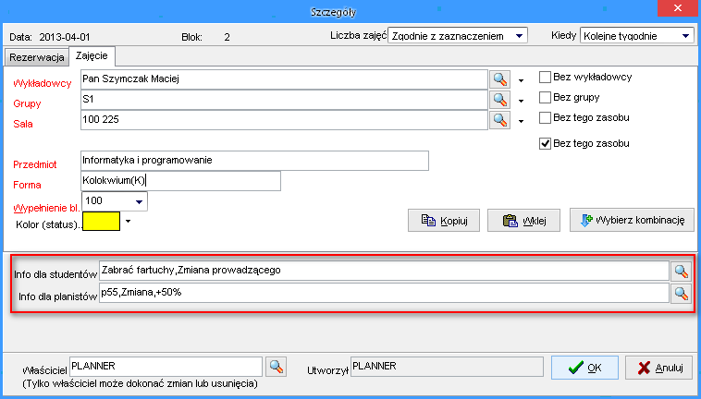

Rys. 69. Widok okna szczegóły z zaznaczeniem pola do wprowadzania opisów.

**Informacja techniczna:**

Każda linia opisu (mogą być maksymalnie cztery linie) może mieć maksymalnie 100 znaków. Limity dotyczące liczby opisów oraz ich długości podyktowane jest to kwestiami wydajnościowymi, chodzi o to, aby program działał bez widocznych opóźnień i zapewniał maksymalny komfort pracy.

### Wyświetlanie opisów

Zapisane w systemie opisy można przeglądać na kilka sposobów opisanych poniżej w kolejnych podrozdziałach.

#### Wyświetlanie opisów w oknie szczegóły

Wygląd okna *szczegóły* przedstawiono w sekcji *wprowadzanie opisów*. Opisy mogą być za pomocą tego okna w każdej chwili modyfikowane.

#### Wyświetlanie opisów w siatce

Sposób prezentacji opisów w siatce planisty przedstawia rysunek poniżej.



Rys. 70. Sposób prezentacji opisów w siatce zajęć.

Opisy mogą być wyświetlane w siatce, lub nie – w zależności od ustawień w panelu *Opisy w siatce*. W prezentowanym przykładzie, w pierwszej linii wyświetlane są dodatkowe informacje dla studentów, następnie robocze notatki planisty, a następnie temat zajęć. W ostatniej linii wyświetlane są inicjały wykładowców.

W omawianym przykładzie, w panelu *Kolorowanie* wybrano wartość *Temat zajęć*.

Panel *kolorowanie* z reguły służy do wskazania, jaki obiekt ma być prezentowany za pomocą koloru (kolory przypisane są do obiektów). Opisy, wprowadzane są ręcznie i rzecz jasna nie mają one przypisanych kolorów. W przypadków opisów istotna jest informacja, czy opis został wprowadzony, czy nie. W związku z tym, komórki, w których wprowadzono opis (w naszym przykładzie chodzi temat zajęć) kolorowane są za pomocą barwy czerwonej, natomiast komórki, w których nie wprowadzono opisu kolorowane są za pomocą barwy szarej.

#### Wyświetlanie opisów w chmurce

Na rysunkach poniżej pokazano, w jaki sposób prezentowane są opisy w chmurce, która pojawia się po najechaniu na zajęcie za pomocą wskaźnika myszy. Jeżeli w komórce występuje przynajmniej jeden opis, wówczas jest on prezentowany w dolnej części chmurki, po poziomej linii, dodanej w celu zwiększenia przejrzystości prezentowanej informacji.



Rys. 71. Sposób prezentacji opisów w chmurce.

### Wyszukiwanie wg opisów

Możemy wyszukiwać zajęcia wg opisów na dwa sposoby: wyszukiwanie zajęć, dla których wprowadzono opis/ nie wprowadzono opisu oraz wyszukiwanie w oknie *Pełny przegląd*.

#### Wyszukiwanie zajęć, dla których wprowadzono opis/ nie wprowadzono opisu

W celu łatwej identyfikacji, w których komórkach wprowadzono opisy, a w których nie wprowadzono funkcję, pozwalającą na kolorowanie w siatce planisty zajęć, dla których wprowadzono opisy za pomocą barwy czerwonej, a dla zajęć, dla których nie wprowadzono opisów – za pomocą barwy szarej. Więcej na ten temat napisano powyżej, w sekcji *Wyświetlanie opisów w siatce*.

#### Wyszukiwanie w oknie Pełny przegląd

Wygląd okna do przeglądania danych w formie tabeli przedstawia rysunek poniżej.



Rys. 72. Wygląd okna kryteriów filtrowania.

Okno do przeglądania wszystkich zajęć w formie tabelarycznej pozwala na wyszukiwanie zajęć wg opisów, wg następujących kryteriów widocznych w postaci rozwijanej listy.



Rys. 73. Wygląd listy wyboru kryteriów wyszukiwania zajęć wg opisów.

W oknie pełny przegląd nie posługujemy się etykietami pól, lecz ich generycznymi nazwami („Opis1”, zamiast „temat zajęć”).

**Informacje dla zaawansowanych użytkowników:**

Okno *pełny przegląd*, podobnie zresztą jak wszystkie inne okna aplikacji posiada funkcję zaawansowanego wyszukiwania danych, pozwalającą na zbudowanie własnych, zupełnie dowolnych kryteriów wyszukiwania danych. W przykładzie poniżej zostaną wyświetlone zajęcia, dla których *Opis 1* składa się, z co najmniej pięciu znaków (funkcja lenght) lub w polu *Opis 2* opisano ciąg znaków OK, przy czym wielkość liter nie jest brana pod uwagę (zapewnia to funkcja upper).



Rys. 74. Wygląd okna kryteriów filtrowania z zawartością obrazującą przykład.

### Konfiguracja

W przykładach prezentowanych w tym dokumencie posługiwaliśmy się następującymi trzema opisami: temat zajęć, informacje dla studentów oraz notatki prywatne (robocze notatki planisty). Jednak opisy, które potrzebuje Uczelnia mogą różnić się od prezentowanych. Okno konfiguracja zapewnia definiowanie własnych opisów.

W celu uruchomienia okna do definiowania etykiet opisów wybieramy polecenie *Plik* -> *Ustawienia konfiguracyjne*, a następnie wybieramy zakładkę *Opis dla zajęcia*.

W kolumnie *widoczne na wszystkich stacjach* wprowadzamy opisy, które będą widoczne dla wszystkich planistów. Co więcej, jeżeli którykolwiek inny planista zmieni opis w tym polu, do będzie to miało wpływ również na wszystkie stacje robocze.

Opisy wprowadzone w kolumnie *Widoczne tylko ma mojej stacji roboczej* będą wyświetlane tylko na stacji roboczej, na której zostały one wprowadzone. Wartość w tej kolumnie jest nadrzędna względem wartości w kolumnie widoczne na wszystkich stacjach. Możemy nie wprowadzać wartości w tej kolumnie.

Jeżeli opisany mechanizm wydaje się dla Państwa skomplikowany, to dla ułatwienia dodano trzecią kolumnę (oznaczoną na rysunku kolorem czerwonym), w której wyświetlana jest etykieta, która faktycznie będzie wyświetlana w oknach aplikacji.

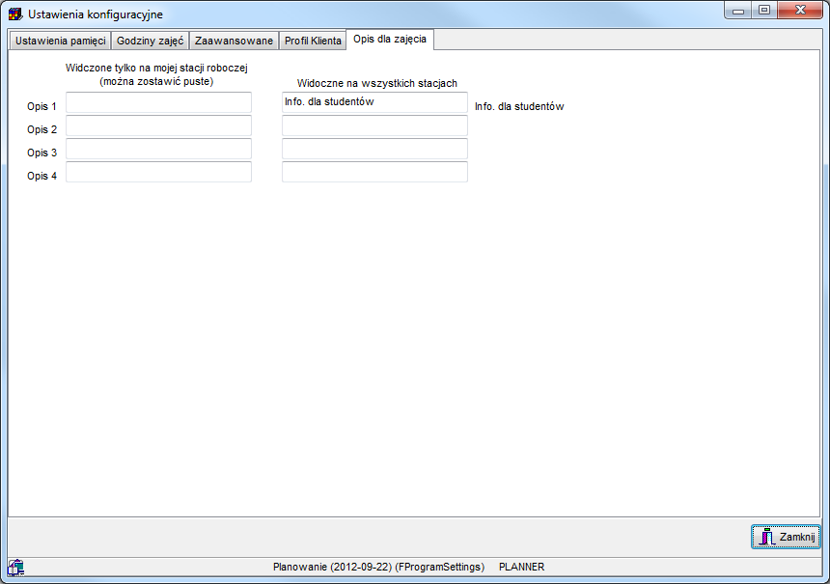

Rys. 75. Wygląd zakładki opisów dla zajęcia okna ustawień konfiguracyjnych.

### Drukowanie opisów

Wprowadzone opisy mogą być drukowane. W przykładzie poniżej pokazano konfigurację wydruku, która spowoduje, że na wydruku rozkładu zajęć dla grupy zostanie wydrukowany temat zajęć, wprowadzany jako dodatkowy opis.

Wygląd wydruku konfiguruje się w analogiczny sposób jak wygląd pulpitu planisty, który został opisany w poprzedniej sekcji tej instrukcji.



Rys. 76. Wygląd okna drukuj z przykładową konfiguracją napisów.

### Zaawansowana konfiguracja wydruku

Czasami chcielibyśmy, aby na wydruku nie pojawiały się całe opisy, to znaczy, aby opisy były obcinane, jeżeli są one zbyt długie. Obcięcie takie może zostać wykonane automatycznie po wprowadzeniu do systemy informacji na temat maksymalnej długości opisów w znakach w oknie przedstawionym na rysunku poniżej.



Rys. 77. Wygląd zaawansowanej konfiguracji wydruku z zaznaczonym blokiem konfiguracyjnym dla napisów.

## Komunikat o zajętości sali

Aplikacja informuje o przekroczeniu zajętości sali, komunikat pojawia się przy planowaniu każdego zajęcia. Jednak wielu planistów twierdzi, że komunikat pojawia się niepotrzebnie i tylko utrudnia pracę, ponieważ w praktyce liczba studentów na wykładach pod koniec semestru jest mniejsza, niż wynikałoby to z liczności grup. Aby wyłączyć pojawianie się komunikatu można zaznacz pole wyboru **Dzisiaj już nie pokazuj tego komunikatu**.

Następnego dnia komunikat będzie się ponownie pojawiał.

Jeżeli konieczne jest przywrócenie komunikatu, należy wybrać polecenie Widok > Przywróć komunikaty.



## Operacje grupowe na zestawach zajęć

Operacje grupowe pozwalają na zmiany istniejących, wcześniej zaplanowanych zajęć. Możemy np. dodać salę do wybranego zestawu zajęć. Aby dołączyć zasób do zajęć, należy zaznaczyć myszą obszar, do którego ma zostać dodana sala, a następnie wybrać z *podręcznego paska narzędzi* polecenie zgodnie z rysunkiem poniżej.



Rys. 78. Widok podręcznego paska narzędzi z rozwiniętą opcją dołączania zasobu.

Po wyborze wyżej wymienionej opcji, program wyświetli listę z zasobami. Po wybraniu zasobu w listy zostanie on dołączony do wszystkich zajęć. Inne właściwości zajęć pozostaną niezmienione.

Funkcja jest bardzo przydatna, ponieważ umożliwia, za pomocą jednej operacji, dołączenie sali do wszystkich zajęć, które zostały wcześniej zaplanowane. Jeżeli w zaznaczonym zakresie znajdują się zajęcia, do których nie można dołączyć sali (np. z powodu zbyt licznej grupy, zajęcia zostały zaplanowane przez innego planistę, sala już w tym terminie jest zajęta itp.), nie powoduje to przerwania całej czynności. Zamiast tego – sale zostaną dołączone tylko tam, gdzie jest to możliwe. Czynność można powtarzać wielokrotnie, za każdym wybierając inną salę. Dodatkowo, można dodawać sale tylko do zajęć, do których jeszcze żadna sala nie została przydzielona, chroniąc się tym samym przez sytuacją, że jednemu zajęciu zostanie przydzielona zbyt duża liczba sal.

W sposób podobny można odłączyć zasób. W tym celu należy wybrać z *podręcznego paska narzędzi* funkcję jak na rysunku poniżej.



Rys. 79. Widok podręcznego paska narzędzi z rozwiniętą opcją odłączania zasobu.

Przed odłączeniem możemy wskazać, który zasób ma zostać odłączony (polecenie *Odłącz zasób* – *Wybrany*), lub odłączyć wszystkie zasoby od zajęć (wybierając *Odłącz zasób* – *Wszystkie*).

Podobnie jak w poprzednim przypadku funkcja odłączenia powiedzie się tylko dla zajęć zgodnie z uprawnieniami planisty.

W analogiczny sposób, korzystając z menu w *podręcznym pasku narzędzi* można dołączać i odłączać wykładowców, grupy oraz przedmioty. Dodatkowo można także zmieniać przedmioty, formy zajęć, właścicieli oraz kolor zajęć, służą do tego polecenia w *podręcznym pasku narzędzi* widoczne na rysunku poniżej.



Rys. 80. Widok podręcznego paska narzędzi z zaznaczonymi opcjami do zmiany.

## Przycisk Wypełnianie

Przycisk wypełnianie w sekcji kolorowanie  służy do modyfikowania istniejących zajęć. Pozwala on na szybkie i intuicyjne dodanie do zajęć lub usunięcie z zajęć wykładowców, grup, zasobów, przedmiotu, formy prowadzenia zajęć, koloru oraz opisów dla zajęcia.

Przykładowo, w celu dodania sali dla zajęć, dla których jeszcze nie określono sal, należy wykonać następujące czynności:

1. Zaznaczamy zajęcia do zmiany



1. Wybieramy tryb kolorowania: Zasoby wszystkie, naciskamy przycisk *Wypełnianie*, a następnie wybieramy polecenie *Dodaj gdy puste*.



Pojawi się lista do wyboru zasobu.

Po wybraniu zasobu zaznaczone zajęcia zostaną zmodyfikowane.

Jeżeli mimo wykonania operacji do zajęcia nie została przydzielona wybrana sala, to oznacza to, że sala w danym terminie jest już zajęta. Wówczas można wykonać ponownie czynność przydzielania sali, wybierając inną sale i tak, aż sale zostaną przydzielone do wszystkich zajęć.

Należy pamiętać, że przycisk wypełnianie zawsze funkcjonuje kontekstowo i powoduje dodanie lub usunięcie osoby, grupy lub zasobu zgodnie z wybranym trybem kolorowania rozkładu zajęć.

## Informacje dla studentów, informacje dla planistów

### Listy wartości

W nowej wersji Aplikacji istnieje możliwość wybrania pól opisowych dla zajęcia (Info dla studentów, info dla planistów) z listy. Aby wybrać wartość z listy, należy nacisnąć przycisk zaznaczony poniżej.



Wówczas pojawi się okno do wyboru wartości z listy.

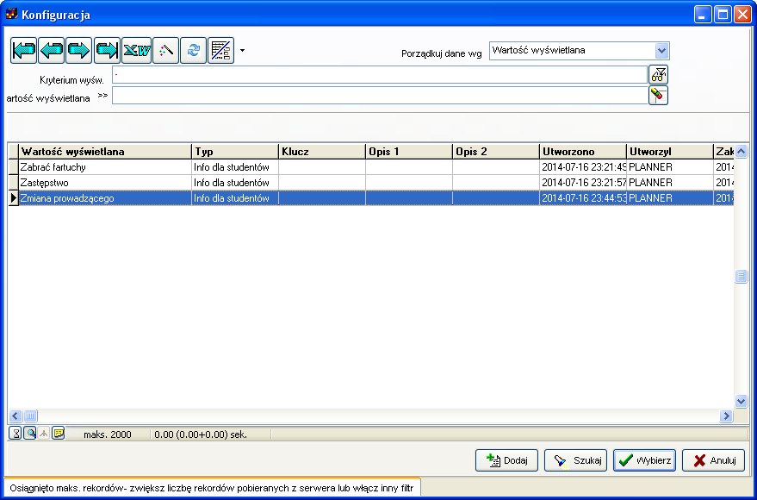

Jeżeli wartość nie istnieje, to można ją dodać.

Można wybierać więcej niż jedną wartość poprzez naciśnięcie przycisku Shift.

Można również wpisywać wartości wprost z klawiatury.

### Dodawanie i usuwanie informacji dla studentów/planistów

Aby dodać informację dla studentów do istniejących zajęć należy zaznaczyć zmieniane zajęcia, a następnie wybrać z menu podręcznego funkcję ***Zmień info dla studentów/Zmień info dla planistów***.



W podobny sposób możemy usuwać informacje dla studentów/planistów.



Czynność dodania lub usunięcia opisu można również wykonać za pomocą przycisku wypełnianie, pamiętając, aby włączyć odpowiedni tryb kolorowania rozkładu.



## Prezentacja zajęć za pomocą kolorów

Kolory możemy przypisać: wykładowcom, grupom, zasobom, przedmiotom, formom prowadzonych zajęć, planistów oraz zajęciom. Dany kolor jest kwestią umowną i może zostać zmieniany przez planistów.

Przypisane kolory służą następnie podczas planowania.

**Kolor dla zajęcia**

Po co przypisywać kolor zajęciu? Kolor może przykładowo oznaczać zajęcia:

* które jeszcze muszą zostać przejrzane w późniejszym okresie,
* zajęcia do przeplanowania,
* zajęcia, które się nie odbyły itp.

Istnieje możliwość zmiany koloru dla większej liczby zajęć jednocześnie. W tym celu, na *siatce zajęć* należy zaznaczyć obszar zajęć, a następnie z *podręcznego paska narzędzi* wybrać opcję *zmień kolor zajęcia*.



Rys. 81. Widok podręcznego paska narzędzi z zaznaczeniem opcji zmień zajęcie.

Kolor dla zajęcia można nadać za pomocą zdefiniowanej listy bądź też za pomocą palety kolorów.



Rys. 82. Widok panelu użytkownika z zaznaczoną opcją wyboru sposobu kolorowania siatki zajęć.

**Kolor dla formy zajęć**

Podczas planowania zajęć z określonego przedmiotu, istotne jest, aby móc w łatwy sposób sprawdzić, w których terminach użyto określonej formy zajęć. W tym celu dostępna jest funkcja kolorowania rozkładów zajęć ze względu na formę zajęć.

Aby użyć funkcji kolorowania ze względu na formę zajęć należy:

1. Zdefiniować kolor dla formy zajęć.



Rys. 83. Widok form zajęć / rodzajów rezerwacji terminów z informacją o kolorze.



Rys. 84. Widok edycji formy zajęć / rodzaju rezerwacji terminów i wyboru przypisanego koloru.

1. Na pulpicie planisty wybrać pozycję *forma*.



Rys. 85. Widok panelu użytkownika z zaznaczoną opcją wyboru sposobu kolorowania siatki zajęć.

## Moduł Ograniczenia

W module Ograniczenia można gromadzić i pielęgnować dane na temat dozwolonych kombinacji zasobów, lub odwrotnie rzecz ujmując - ograniczeń.

W procesie planowania zajęcia moduł ograniczenia jest umiejscowiony następująco:

WYBIERANIE WYKŁADOWCÓW, GRUP, SAL, PRZEDMIOTÓW I INNYCH ZASOBÓW DO ZAPLANOWANIA ZAJĘCIA

ZASOBY SĄ WIDOCZNE DLA UZYTKOWNIKÓW ZGODNIE Z NADANYMI UPRAWNIENIAMI

SPRAWDZENIE, CZY WPROWADZONE ZAJĘCIE SPEŁNIA OGRANICZENIA

ZA SPRAWDZENIE ODPOWIADA MODUŁ OGRANICZENIA I PLAN STUDIÓW

SPRAWDZENIE, CZY KOMBINACJA NIE JEST W KONFLIKCIE Z INNYMI ZAJĘCIAMI POD WZGLĘDEM TERMINÓW

PLANOWANIE ZAJĘCIA

ZAPLANOWANIE ZAJĘCIA

W zasadzie można obejść się bez modułu ograniczenia. Wówczas program nie będzie kontrolował, które kombinacje zasobów mają sens, a które nie, pozwalając na planowanie zupełnie dowolnych rozkładów zajęć. Pełna swoboda w tym względzie jest wtedy ograniczana jedynie przez wiedzę ekspercką planistów. Podobnie, porównanie z planem studiów odbywa się wtedy ręcznie, poza systemem *PlanSoft*.org.

Czym właściwie jest kombinacja zasobów? Dobrym przykładem jest kombinacja wykładowca – przedmiot.

Określony wykładowca może prowadzić zajęcia tylko z określonych przedmiotów. Jeżeli już zarejestrujemy taką informację w programie, wówczas program pomoże nam odnaleźć odpowiednich wykładowców, gdy tylko wskażemy przedmiot (lub przedmiot, – gdy wskażemy wykładowcę), a także ostrzeże, jeżeli będziemy chcieli użyć kombinacji, która nie istnieje. Jeżeli chcielibyśmy, że kontrola dodatkowo odbywała się na poziomie formy zajęć, nie ma problemu, również i takie ograniczenie możemy w programie zbudować.

Z kolei, jeżeli zarejestrujemy w systemie informacje, w których salach mogą odbywać się zajęcia z danego przedmiotu, np. z języka angielskiego, wówczas program wskaże nam te sale. Jeżeli natomiast będziemy chcieli ograniczyć sale, w których dana grupa może mieć planowane zajęcia, też nie ma problemu, wystarczy tylko zdefiniować odpowiednie ograniczenie.

Ograniczenia mogą funkcjonować w obrębie wybranego semestru lub globalnie, bez względu na semestr. Mogą być aktywne dla wszystkich lub wybranych planistów. Można za ich pomocą kontrolować liczbę faktycznie zaplanowanych zajęć i porównywać z planem studiów. Moduł ograniczenia jest bardzo elastycznym narzędziem.

### Definiowanie typów ograniczeń

Program *Plansoft.org* kontroluje tylko te ograniczenia, które chcemy, żeby były kontrolowane. Posłużmy się przykładem ze wstępu i zdefiniujmy ograniczenie wykładowca – przedmiot. W tym celu uruchamiamy okno *Typy ograniczeń*, dostępne z menu głównego *Narzędzia* -> *Typy ograniczeń*.

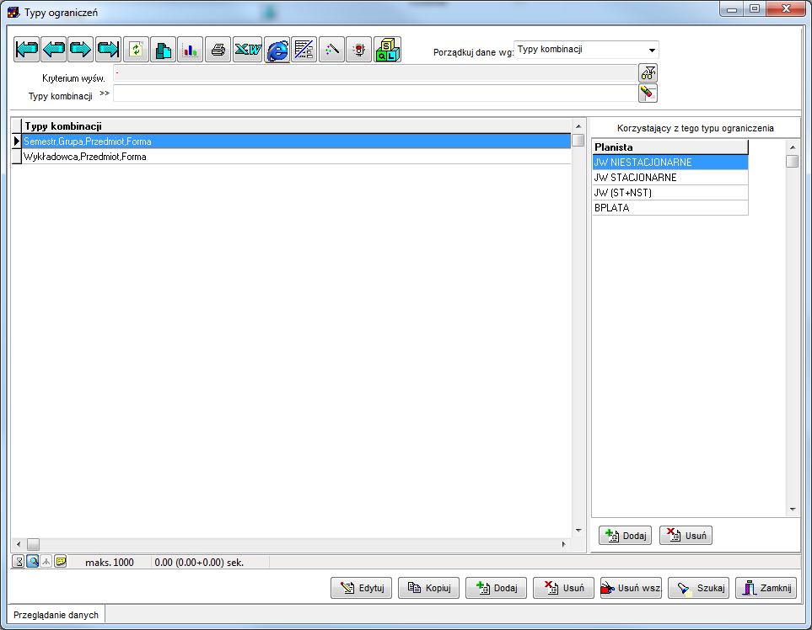

Rys. 86. Widok okna typy ograniczeń.

W celu zdefiniowania nowego typu ograniczenia naciśnij przycisk *Dodaj*, następnie z listy wszystkich kategorii zasobów, wskaż wykładowcę i przedmiot, jak pokazano to na rysunku.

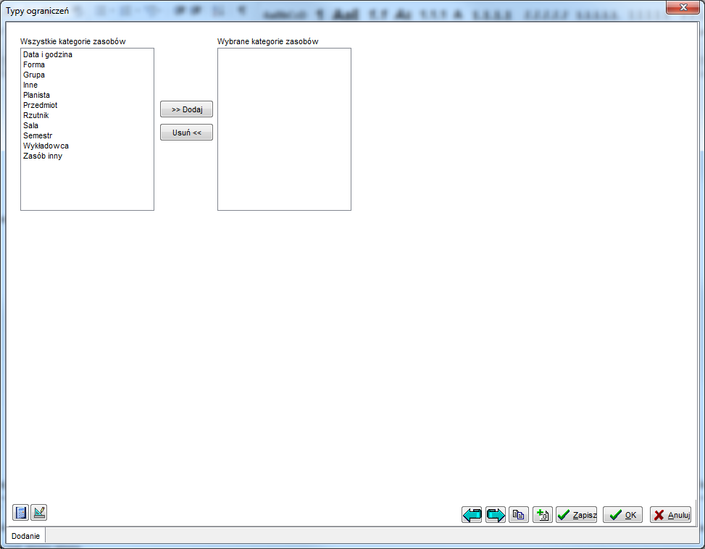

Rys. 87. Widok okna definiowania nowego typy ograniczenia.

W celu zdefiniowania ograniczenia funkcjonującego tylko w obrębie semestru (a nie globalnie), do listy wybranych kategorii zasobów należy dodać semestr. Więcej na ten temat napisano w *Przykładzie 6* poniższego rozdziału.

**Uwaga dla zaawansowanych użytkowników**

Warto zwrócić uwagę, że daną kategorię zasobów można wybrać wielokrotnie. Przykładowo, jeżeli utworzylibyśmy typ ograniczenia grupa-grupa, wówczas program kontrolowałby, czy dana grupa może mieć zajęcia wspólnie z inną grupą. Zostawmy jednak ten dosyć rzadki przypadek ograniczenia, jakim jest grupa-grupa.

W celu zapisania danych i powrotu do listy naciśnij przycisk *OK*. Kontrolowanie ograniczenia wykładowca-przedmiot może być pożądane przez jednego planistę, lecz zupełnie niepotrzebne z punktu widzenia innego planisty. Z tego powodu dodano możliwość wskazania, którzy planiści korzystają z typu ograniczenia. Nie dodanie planisty w obszarze oznaczonym czerwoną ramką skutkuje tym, że dany typ ograniczenia nie jest w stosunku do tego planisty aktywny (tak, jakby w ogóle go nie było).

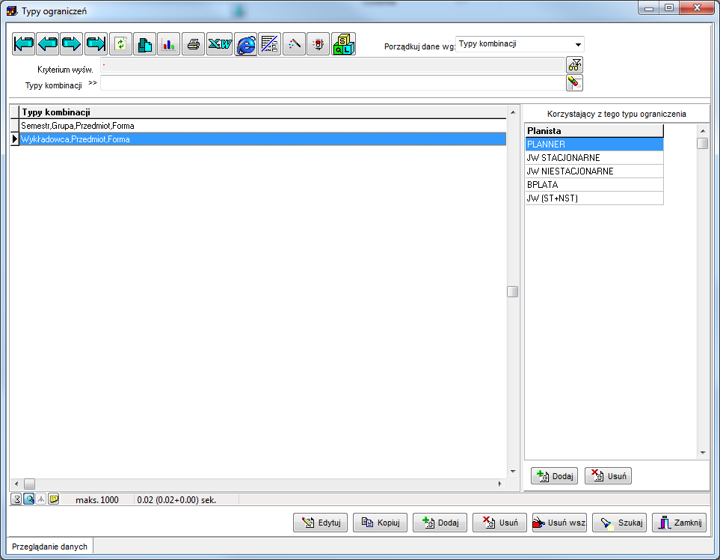

Rys. 88. Widok okna typy ograniczeń ze zdefiniowanymi ograniczeniami

Gdy już zdefiniowaliśmy typ ograniczenia, czas na wskazanie, którzy konkretnie wykładowcy, z których przedmiotów mogą prowadzić zajęcia.

Zdefiniujmy zatem konkretne ograniczenia.

### Definiowanie ograniczeń

Okno *ograniczenia* uruchamia się z menu głównego *Narzędzia* -> *Ograniczenia*. Widok okna został przedstawiony poniżej.

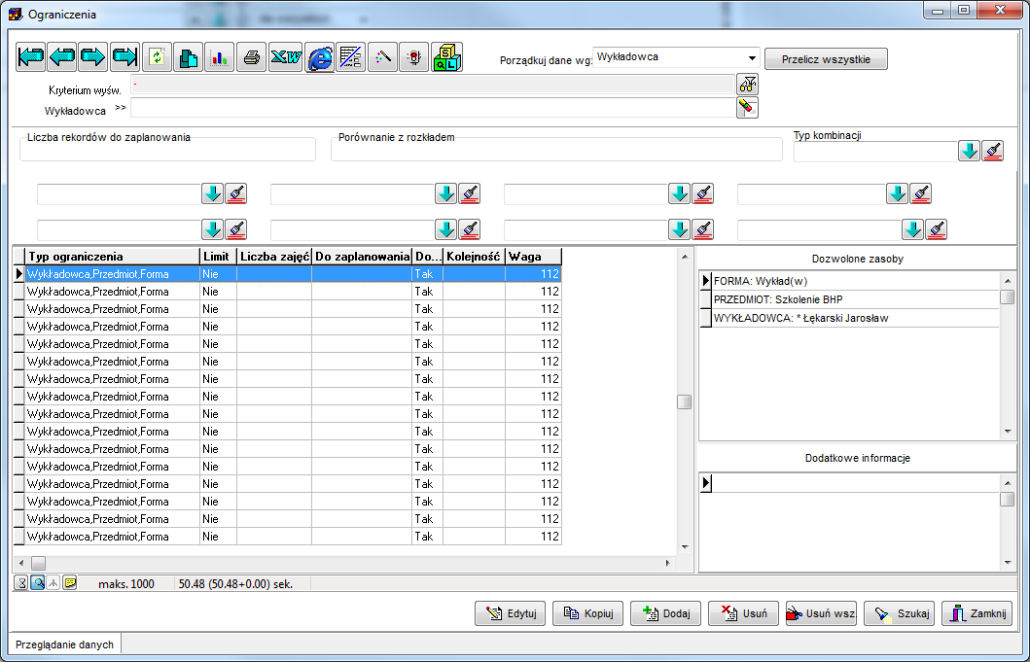

Rys. 89. Widok okna ograniczenia.

W celu zdefiniowania nowego ograniczenia naciśnij przycisk *Dodaj*, a następnie wybierz typ ograniczenia. Jeżeli wybierzesz typ *wykładowca-przedmiot*, wówczas tylko pola *wykładowcy* i *przedmioty* staną się dostępne, tzn. znikną pola *grupy*, *formy zajęć* itd. Następnie wpisz nazwy wykładowcy i przedmiotów.

Informacje zawarte w oknie poniżej należy rozumieć w następujący sposób: *wykładowca mgr Augustyniak Jacek* może prowadzić zajęcia *ćwiczenia* z przedmiotów *Architektura* oraz *AutoCAD*.

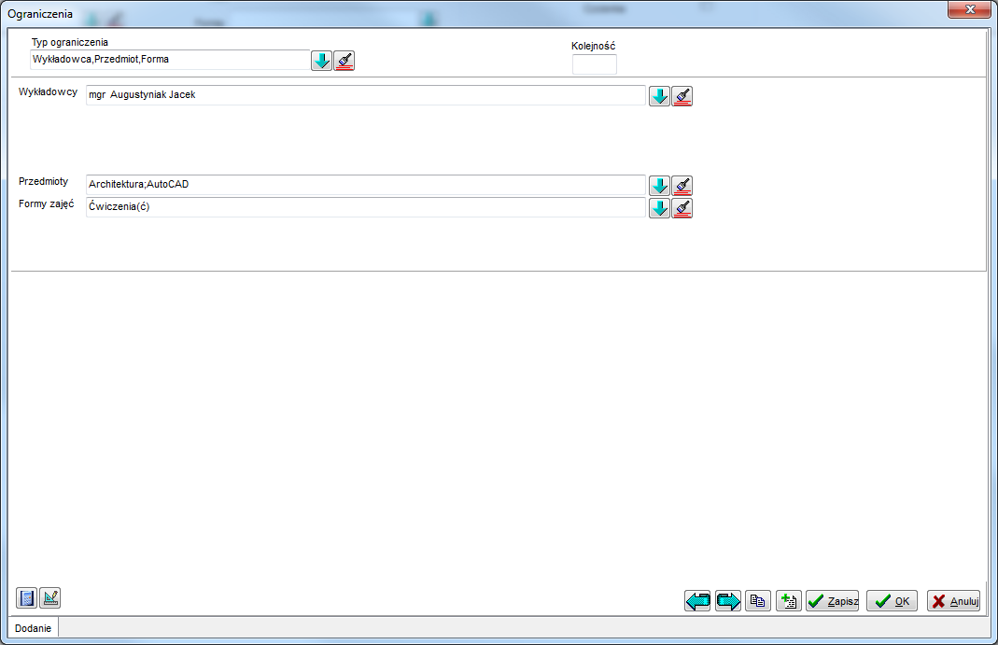

Rys. 90. Widok okna z przykładowo zdefiniowanym ograniczeniem.

Z kolei informacje zawarte w oknie poniżej (zaznaczone pole wyboru *Przedmioty* – *wszystkie* i dwóch wykładowców w polu wykładowcy) należy rozumieć w następujący sposób: wykładowca *mgr Augustyniak Jacek* oraz *mgr inż. Araszkiewicz Andrzej* mogą prowadzić zajęcia z dowolnego przedmiotu.

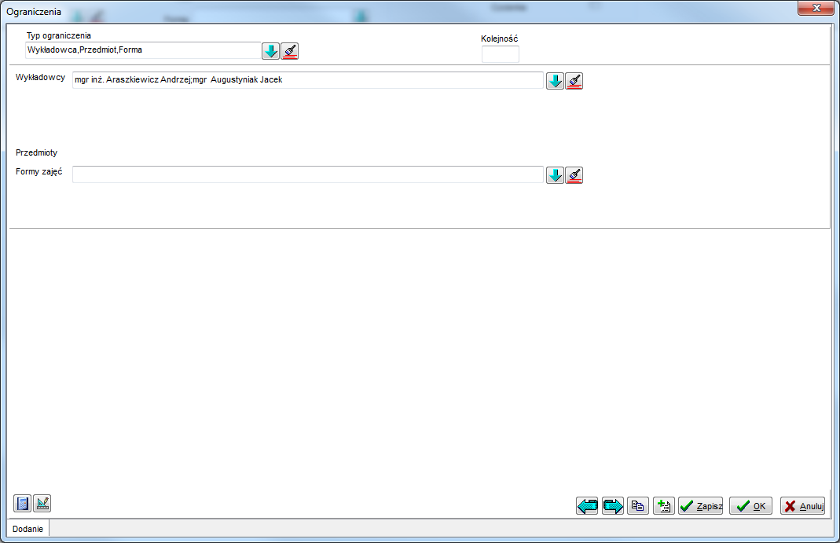

Rys. 91. Widok okna z przykładowo zdefiniowanym ograniczeniem.

Okno ograniczenia pozwala na porządkowanie danych wg nazwisk wykładowców. W wielu zastosowania wygodne jest też ukrycie kolumny „typ kombinacji”, jak pokazano na rysunku poniżej.

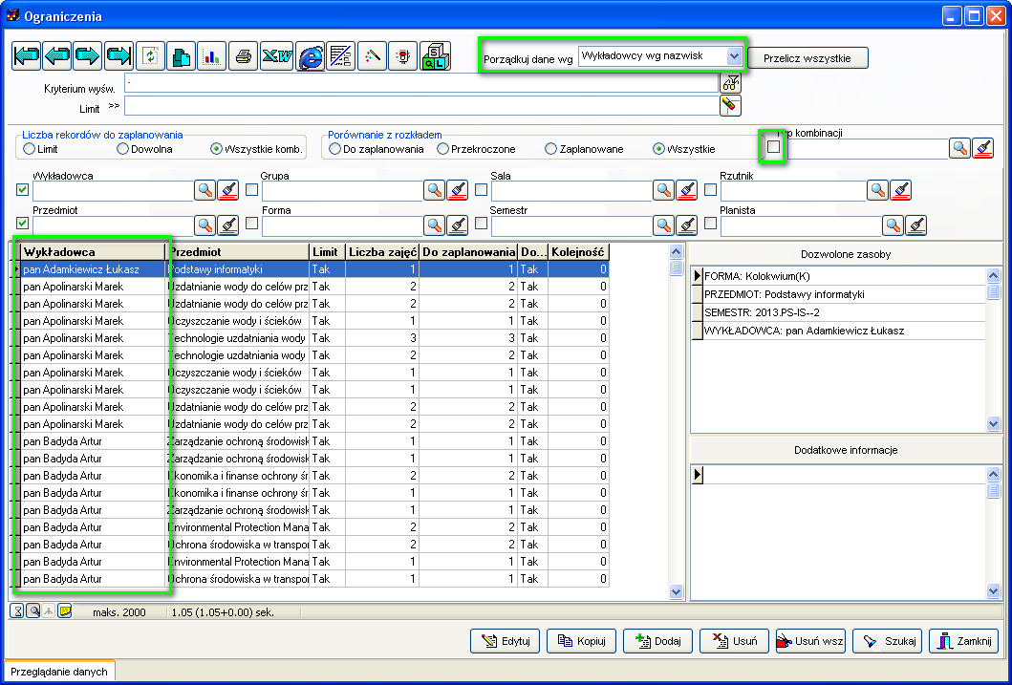

Warto pamiętać, że w oknie Ograniczenia można sortować oraz wyszukiwać dane wg własnych atrybutów

**Uwagi dla zaawansowanych użytkowników**

Warto w tym miejscu zwrócić uwagę na pewien niuans. W oknie *Typy ograniczeń* możemy wybrać dwukrotnie kategorię *wykładowca*. Oznacza to, że kontrolowane będą te zajęcia, w których wprowadzono dwóch wykładowców. Z kolei wpisanie dwóch wykładowców w oknie Ograniczenia nie oznacza, że zajęcia z danego przedmiotu muszą być prowadzone jednocześnie przez dwóch wykładowców. Taki zapis oznacza, że zarówno pierwszy jak i drugi wykładowca mogą prowadzić zajęcia ze wszystkich przedmiotów. Najlepiej to zrozumieć wykonując kilka prostych testów z programem.

Wprowadzono taki sposób funkcjonowania programu, aby umożliwić tworzenie tzw. reguł zagregowanych, dla wielu obiektów jednocześnie.

Pole wyboru *Dostępne* pozwala na wyłączenie kombinacji.

Należy być ostrożnym, jeżeli chodzi o wyłączanie pola wyboru *Dostępne*. Chodzi o to, że w systemie mogą istnieć zajęcia, nawet sprzed kilku lat, które powiązane są z daną kombinacją. Wyłączenie reguły spowoduje wyświetlenie komunikatu o braku kombinacji. Pole wyboru *Limit* oraz pole *Kolejność* zostały omówione w podrozdziale *Plany studiów*.

### Przeglądanie ograniczeń

W trakcie eksploatacji systemu liczba ograniczeń szybko rośnie, w stosunkowo niedługim czasie osiągając wartość kilku tysięcy rekordów. W celu ułatwienia przeglądania tak dużej liczby ograniczeń dodano do formularza możliwość filtrowania danych ze względu na typy kombinacji, wykładowców, grupy, sale, inne zasoby, przedmioty, formy prowadzenia zajęć, semestry oraz planistów. Jeżeli dla przykładu chcemy przeglądać tylko kombinacje dotyczące *przedmiotu-semestru* i wykładowcy *mgr Augustyniak Jacek*, to musimy zdefiniować filtr przedstawiony na rysunku poniżej.

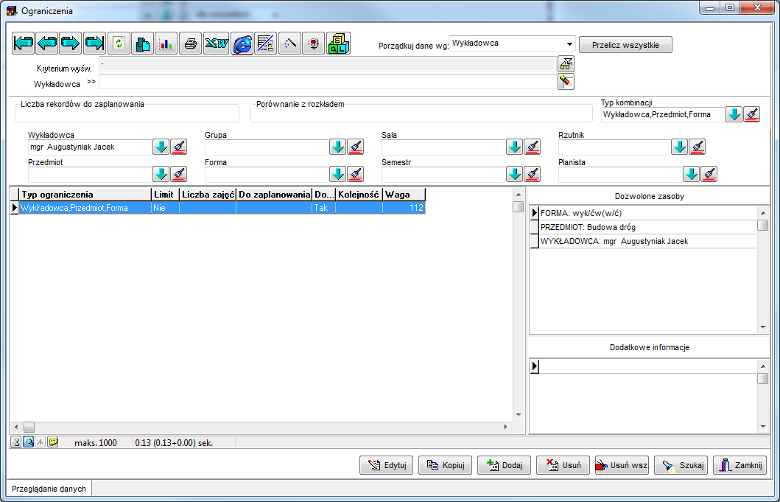

Rys. 92. Widok okna ograniczenia z wprowadzonym filtrem.

Podobnie jak w innych oknach aplikacji zachowana została tu zasada, polegająca na tym, że podczas dodawania nowego rekordu, wartościami domyślnymi są wartości z filtra. W omawianym przypadku formularz do wprowadzania nowej kombinacji przyjmie następujące wartości domyślne.

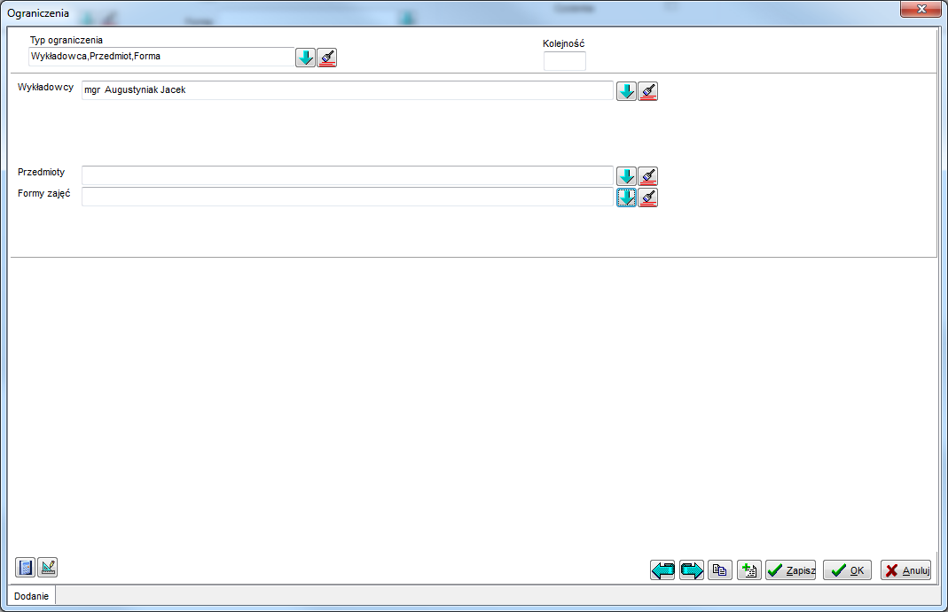

Rys. 93. Widok okna ograniczenia edycją filtra.

Oczywiście, niezależnie od tego specjalizowanego filtra, można używać standardowego filtra, dostępnego we wszystkich oknach słownikowych, uruchamianego za pomocą klawisza *F8*.

W widoku *Ograniczenia* użytkownik może ustawiać własną szerokość kolumn. W tym celu należy kliknąć w jedną z nazw kolumn, a w efekcie zostanie wyświetlone okno ustawień konfiguracyjnych formularza jak poniżej, w którym można zmienić kolejność oraz szerokość wyświetlanych kolumn.

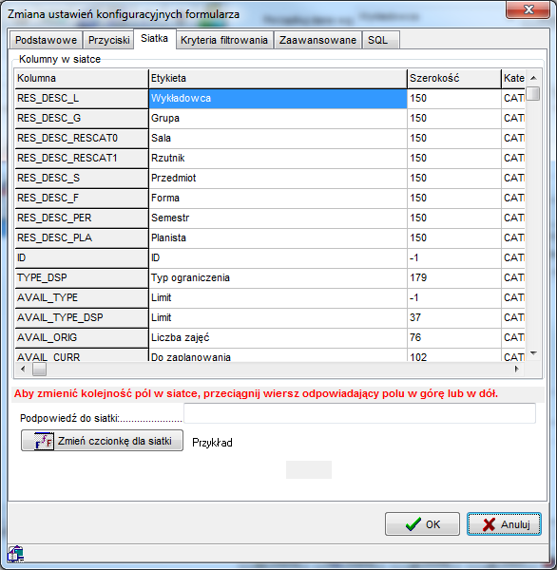

Rys. 94. Widok okna zmiany ustawień konfiguracyjnych formularza.

### Wybieranie dozwolonych kombinacji

Na oknach służących do wybierania zasobów, znajduje się pole wyboru Tylko dozwolone kombinacje. Jeżeli to pole wyboru jest zaznaczone, wówczas na listach pokazywane będą tylko zasoby dozwolone ze względu na ograniczenia w module ograniczenia.

Pole wyboru Tylko dozwolone kombinacje znajduje się na oknach:

- *wykładowcy*

- *grupy*

- *zasoby*

- *przedmioty*

- *formy prowadzenia zajęć*

- *planiści*

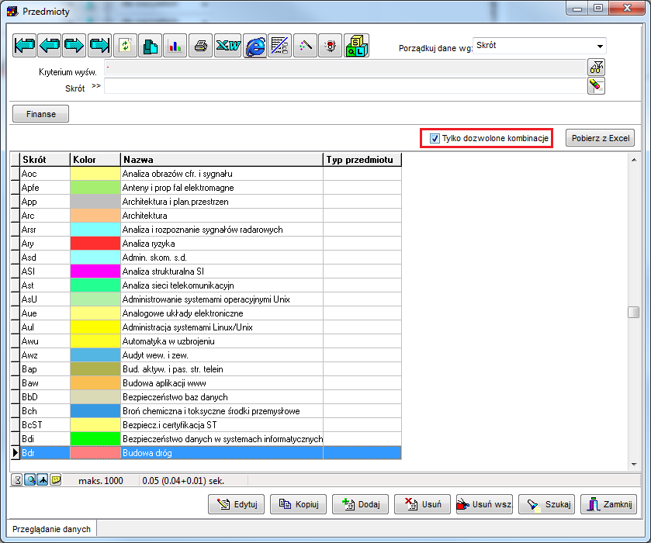

Rys. 95. Widok okna przedmioty z zaznaczoną opcją tylko dozwolone kombinacje.

Znaczenie pola wyboru *Tylko dozwolone kombinacje* zostało szczegółowo wyjaśnione w *Przykładzie 4*, w dalszej części tego rozdziału.

### Przeglądanie zasobów w formie tabeli

Zasoby związane z danym ograniczeniem mogą być przeglądane w panelu umieszonym z prawej strony okna.

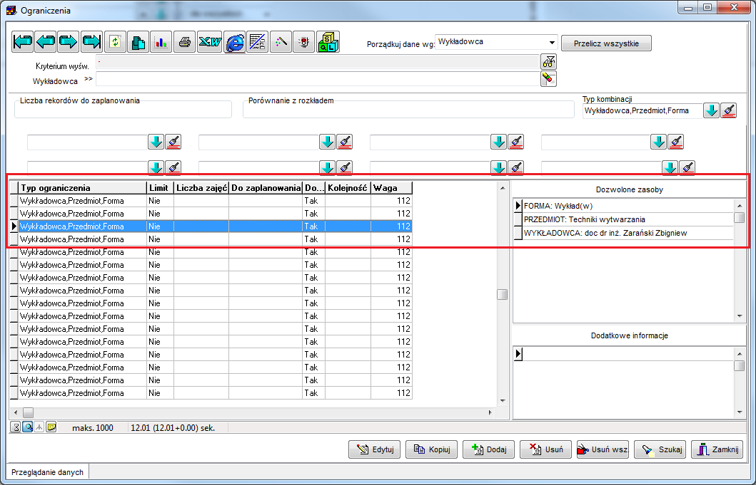

Rys. 96. Widok ograniczeń oraz dozwolonych zasobów z nimi związanych.

W celu znalezienia rekordów związanych z danym zasobem (wykładowcą, grupą, salą itd.), możemy użyć filtrów, umieszczonych w górnej części okna, tak jak przedstawia to rysunek poniżej.

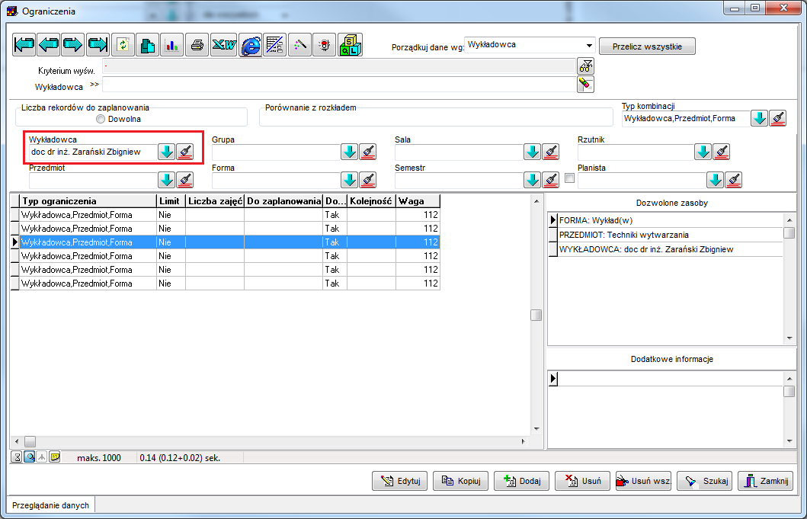

Rys. 97. Widok okna ograniczenia z zaznaczonym filtrem.

W niektórych sytuacjach wygodniejszą formą przeglądania danych i wyszukiwania zasobów jest przeglądanie zasobów w formie tabeli. W celu przeglądania danych w formie tabeli należy wskazać, które zasoby mają zostać wyświetlone w siatce, w kolumnach. Robi się to za pomocą pól wyboru w górnej części ekranu. Jeżeli na przykład chcemy, aby w siatce z rekordami pojawił się wykładowca, grupa, przedmiot oraz forma, należy zaznaczyć pola wyboru zgodnie z rysunkiem.

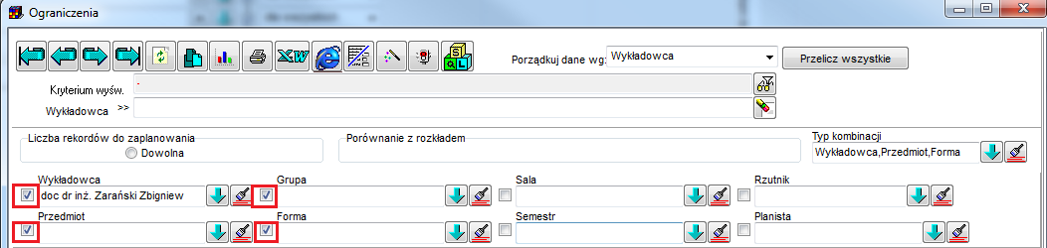

Rys. 98. Widok okna ograniczenia z zaznaczonym układem filtrów.

Wówczas do układu okna zostaną dodane kolumny: wykładowca, grupa, przedmiot, forma.

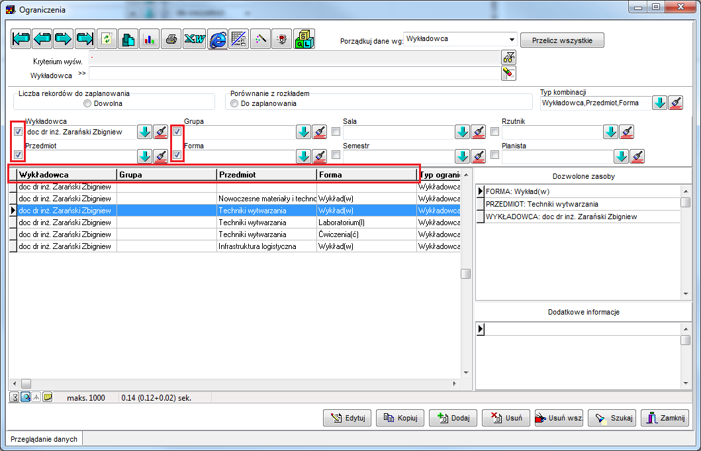

Rys. 99. Widok listy ograniczeń z dodanymi kolumnami.

**Uwagi:**

* Jeżeli w danym ograniczeniu wybrano kilkukrotnie zasób np. kilka grupa, wówczas zostaną wyświetlone wszystkie nazwy grup, rozdzielone przecinkami. Przypadek ten zilustrowano na rysunku powyżej;
* Jeżeli podczas tworzenia ograniczenia zaznaczono pole wyboru „wszystkie zasoby”, wówczas w siatce zostanie wyświetlone słowo „WSZYSCY”. Przypadek ten zilustrowano na rysunku powyżej, w ostatnim wierszu;
* Wybranie kolumn do wyświetlenia jest mechanizmem, który funkcjonuje niezależnie od wybranego typu kombinacji, w szczególności
  + Jeżeli zostanie wybrana do wyświetlania w kolumnie kategoria zasobu, która nie występuje w typie kombinacji, to po prostu w kolumnie tej nie zostaną wyświetlone żadne dane.
  + Jeżeli do wyświetlania nie ostanie wybrana kategoria zasobu, która występuje w typie kombinacji, to po prostu nie ostanie ona wyświetlona i nic się nie stanie. Wszystkie zasoby związane z danym ograniczeniem są wyświetlane zawsze i niezależnie od innych ustawień w panelu z prawej strony okna.

Sposób prezentacji zasobów w kolumnach zdecydowanie ułatwia przeglądanie danych i porównanie danych wprowadzonych do systemu z źródłowym planem studiów.

Warto w tym miejscu przypomnieć o możliwości eksportu danych do pliku, który jest dostępny z każdego okna aplikacji. Dane mogą zostać wyeksportowane do pliku i podlegać dalszej analizie. Rysunki poniżej pokazują w jaki sposób zapisać dane w programie *Excel*.

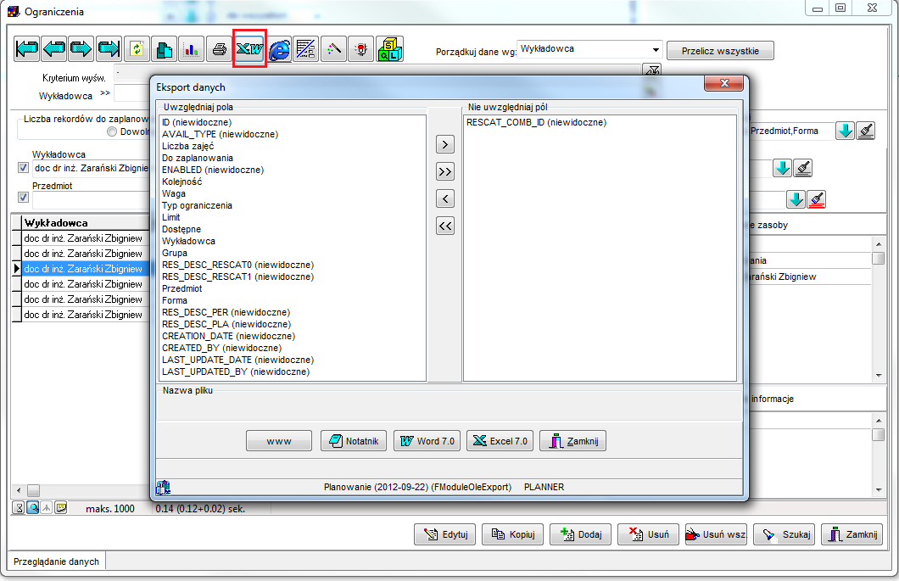

Rys. 100. Widok ograniczeń z wywołaniem funkcji eksportu danych do Excela.

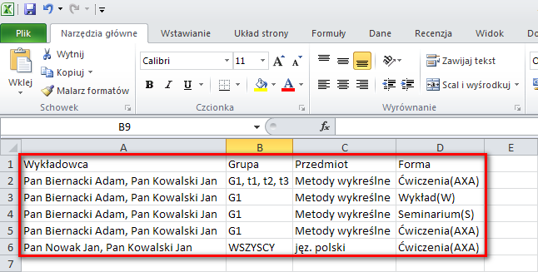

Rys. 101. Widok ograniczeń wyeksportowanych do programu MS Excel.

### Planowanie z ograniczeniami

Załóżmy, że w systemie mamy zdefiniowane tylko jedno ograniczenie, przedstawione na rysunku poniżej.

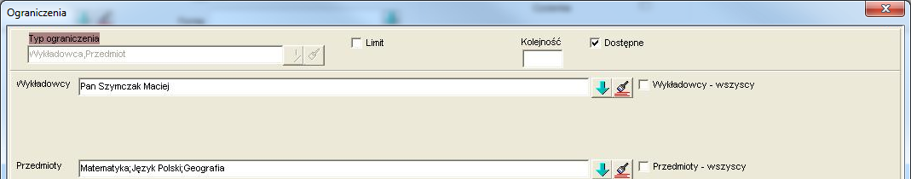

Rys. 102. Widok okna przykładowego ograniczenia.

Ze względu na dosyć trudną tematykę, opisywaną w tym rozdziale, zachowanie systemu zostanie przedstawione krok po kroku, na przykładach, począwszy na przypadków typowych i bardzo prostych, a skończywszy na przypadkach bardzo złożonych.

**Przykład 1 – Wykładowca Szymczak i matematyka – test pozytywny**

Podczas planowania zajęcia przedstawionego na rysunku nie pojawi się żaden komunikat. Zajęcie po prostu zostanie zaplanowane.

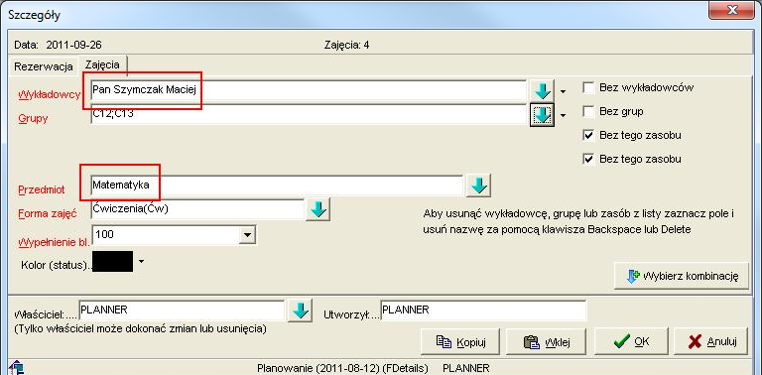

Rys. 103. Widok zawartości okna szczegóły realizującego przykład.

**Przykład 2 – Wykładowca Szymczak i chemia – brak kombinacji**

W systemie zapisana jest informacja, że wykładowca *Szymczak* może planować tylko zajęcia z przedmiotów *matematyka*, *język polski* i *geografia*. Zatem, przy próbie dodania zajęcia z przedmiotu *chemia* pojawi się komunikat informujący, że kombinacja *wykładowca-Szymczak* i *przedmiot-chemia* nie są dozwolone.

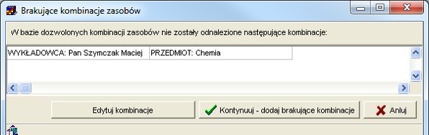

Rys. 104. Widok zawartości okna brakujące kombinacje zasobów realizującego przykład.

Naciśnięcie przycisku *Edytuj kombinacje* spowoduje wyświetlenie okna do definiowania ograniczeń, w którym użytkownik będzie mógł przejrzeć istniejące kombinacje i dodać nową, brakującą kombinację.

Naciśnięcie przycisku *Kontynuuj – dodaj brakujące kombinacje* spowoduje automatyczne dodanie kombinacji bez konieczności robienia tego ręcznie.

Jest to bardzo użyteczna w praktyce funkcjonalność, pozwalająca na „przelewanie” wiedzy na temat ograniczeń z głowy planisty do systemu, niejako przy okazji planowania zajęć, ad-hoc, bez ponoszenia dodatkowych kosztów czasowych.

Naciśnięcie przycisku *Anuluj* powoduje anulowania planowania zajęcia.

Po naciśnięciu przycisku *Kontynuuj – dodaj brakujące kombinacje* i uruchomieniu okna Definiowanie ograniczeń widać, że ograniczenie zostało dodane do listy.

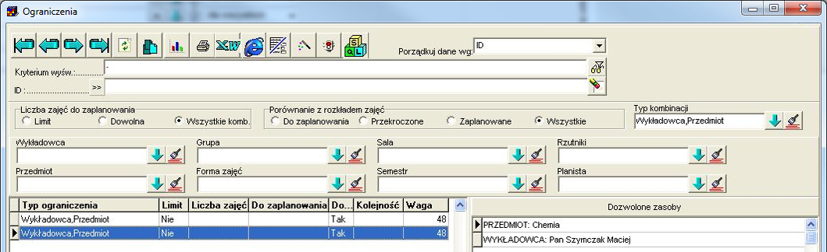

Rys. 105. Widok zawartości okna ograniczenia z dodanym nowym ograniczeniem.

Podczas planowania kolejnych zajęć z chemii z wykładowcą *Szymczak*, już nie pojawi się komunikat wygenerowany przez moduł ograniczenia w tym przykładzie.

**Przykład 3 – Kowalski, Szymczak i matematyka**

W tym przykładzie planujemy zajęcia prowadzone jednocześnie przez *Kowalskiego* i *Szymczaka* z przedmiotu *matematyka*.

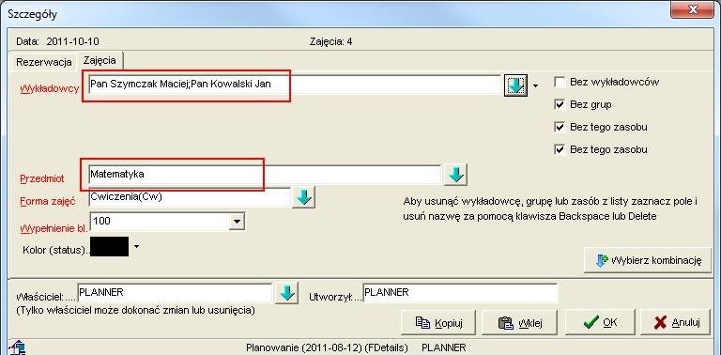

Rys. 106. Widok zawartości okna szczegóły realizującego przykład.

Spodziewamy się, że program zaraportuje, że *Kowalski* nie może prowadzić zajęć z matematyki (*Szymczak* może, więc komunikat będzie dotyczył tylko *Kowalskiego*). W efekcie otrzymujemy następujący komunikat jak poniżej.

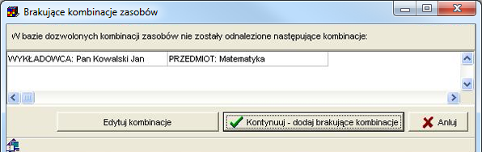

Rys. 107. Widok zawartości okna brakujące kombinacje zasobów realizującego przykład.

**Przykład 4 – Kowalski, Szymczak, matematyka, grupa C12 i grupa C13**

Włączymy teraz nowy typ ograniczeń: *wykładowca – grupa*. Innymi słowy, będziemy kontrolować, które grupy mogą mieć zajęcia z którymi wykładowcami.

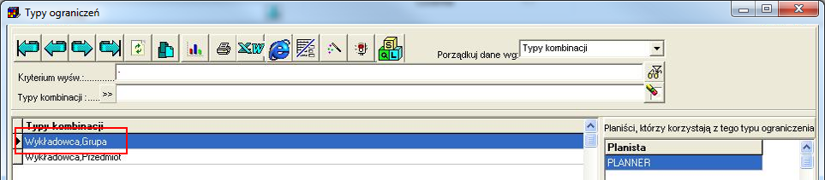

Rys. 108. Widok zawartości okna z nowododanym na potrzeby przykładu ograniczeniem.

Następnie spróbujmy zaplanować zajęcie dla grup *C12* oraz *C13*, prowadzone jednocześnie przez wykładowców *Szymczak* i *Kowalski*.

Wybierzmy wykładowców *Szymczak* i *Kowalski*, a następnie kliknijmy w przycisk do wyboru grup, tak jak przedstawiono to na rysunku.

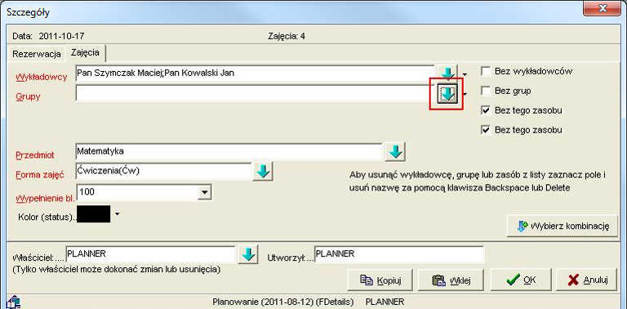

Rys. 109. Widok zawartości okna szczegóły realizującego przykład.

Jak widać lista dostępnych grup jest pusta, dlaczego?

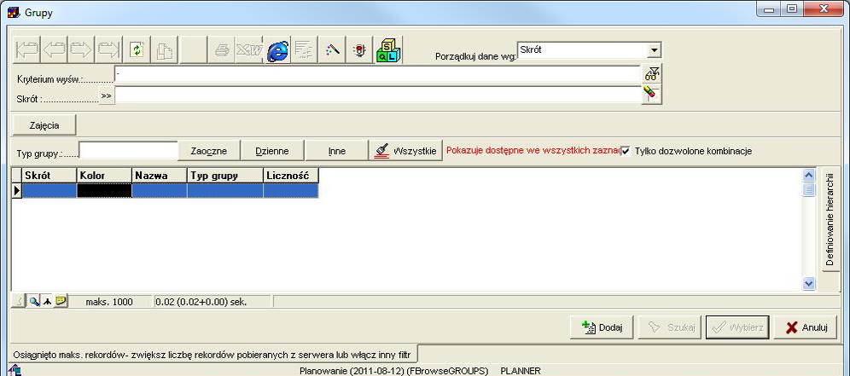

Rys. 110. Widok zawartości okna grupy z pustą listą grup.

Lista jest pusta, ponieważ już na etapie wybierania zasobów program kontroluje, czy dana kombinacja zasobów jest dostępna. Lista jest pusta, skoro nie wskazaliśmy jeszcze grup, z którymi mogą prowadzić zajęcia wykładowcy. Aby zobaczyć wszystkie grupy, odznacz pole wyboru *Tylko dozwolone kombinacje* i wybierz grupy *C12*, *C13*.

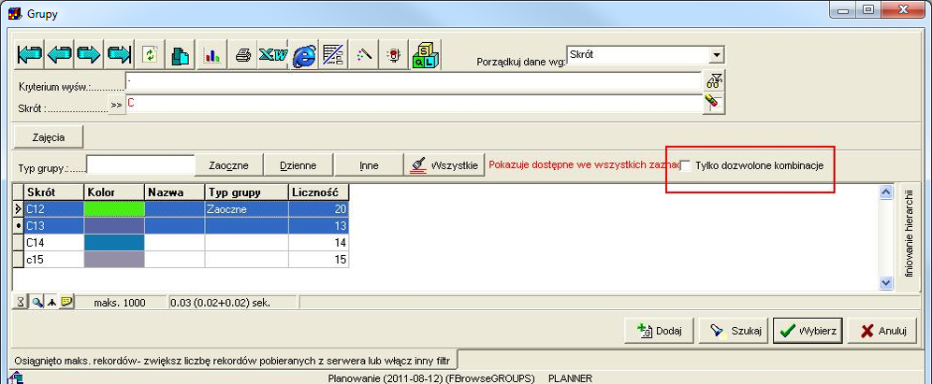

Rys. 111. Widok zawartości okna grupy z opcją do odznaczenia tylko dozwolone kombinacje.

Następnie spróbujmy dodać zajęcie. Pojawi się komunikat generowany przez moduł ograniczenia. System raportuje, że brakuje czterech kombinacji:

- wykładowca *Szymczak* nie może prowadzić zajęcia z grupą *C12*

- wykładowca *Szymczak* nie może prowadzić zajęcia z grupą *C13*

- wykładowca *Kowalski* nie może prowadzić zajęcia z grupą *C12*

- wykładowca *Kowalski* nie może prowadzić zajęcia z grupą *C13*.

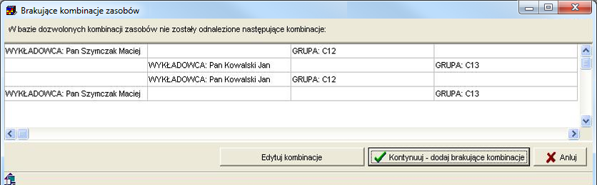

Rys. 112. Widok zawartości okna brakujące kombinacje zasobów realizującego przykład.

Po naciśnięciu przycisku *Kontynuuj – dodaj brakujące kombinacje* wszystkie cztery kombinacje zostaną dodane i zajęcie zostanie zaplanowane.

**Przykład 5 – inauguracja roku**

W tym przykładzie planujemy zajęcie odpowiadające inauguracji roku akademickiego, w którym będzie brało udział wiele grup i wielu wykładowców.

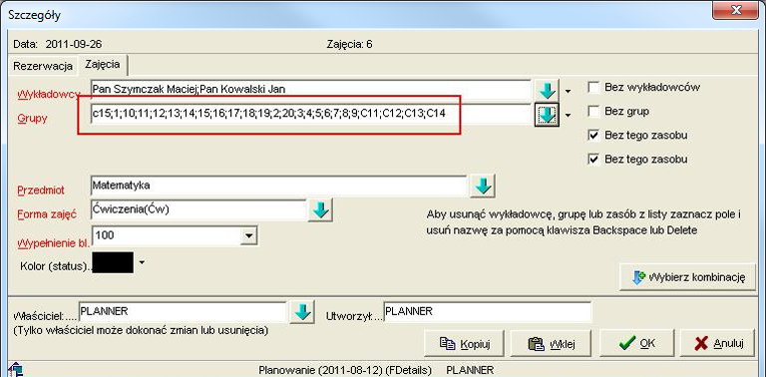

Rys. 113. Widok zawartości okna szczegóły realizującego przykład.

W takim przypadku zamiast sprawdzenia, którzy wykładowcy mogą planować zajęcia, pojawi się następujący komunikat jak poniżej.

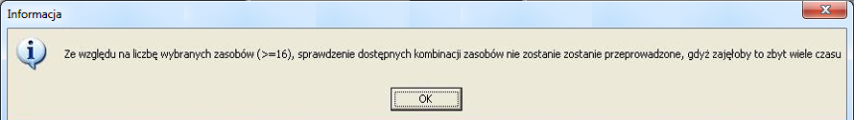

Rys. 114. Widok komunikatu o wybraniu zbyt dużej liczby zasobów.

Dlaczego został wyświetlony taki komunikat? Rzućmy okiem ponownie na *Przykład 4*. Tam, dla dwóch wykładowców i dwóch grup były sprawdzane *2\*2=4 kombinacje*.

W tym przykładzie program musiałby sprawdzić liczba *wykładowców \* liczba grup= np. 20 \* 20 = 400 kombinacji*. Zajęłoby to zbyt wiele czasu, dlatego w przypadku dużej liczby zasobów moduł ograniczenia jest odłączany.

**Uwaga dla zaawansowanych użytkowników**

W wyjaśnieniu powyżej zastosowałem celowo uproszczenie, dla przejrzystości opisu problemu. Jednak w rzeczywistości liczba sprawdzanych kombinacji jest znacznie większa, wynika to z technicznej budowy modułu.

Np. dla zajęcia z wykładowcą *Szymczak*, z grupami *C12* i *C13*, w *sali 65* z przedmiotu *matematyka*, forma zajęć *ćwiczenia*, w semestrze *Lato2011*, zajęcia planowane przez użytkownika *planner* sprawdzanych jest:

*2(bo wykładowca)\*2(bo c12)\*2(bo c12)\*2(bo matematyka)\*2(bo ćwiczenia)\*2(bo Semestr)\*2(bo planista) = 2\*2\*2\*2\*2\*2 = 127* wszystkich możliwych kombinacji.

Następnie spośród wszystkich kombinacji wybierane są tylko te, które zdefiniowano w typach ograniczeń.

**Przykład 6 – ograniczenie w obrębie semestru**

W tym przykładzie planujemy zajęcie odpowiadające inauguracji roku akademickiego, w którym będzie brało udział wiele grup i wielu wykładowców.

Wszystkie poprzednie przykłady polegały na definiowaniu ograniczeń, które funkcjonowały globalnie, we wszystkich semestrach. W celu zdefiniowania ograniczenia aktywnego tylko w obrębie semestru należy po prostu dodać semestr w oknie *Typy ograniczeń*.

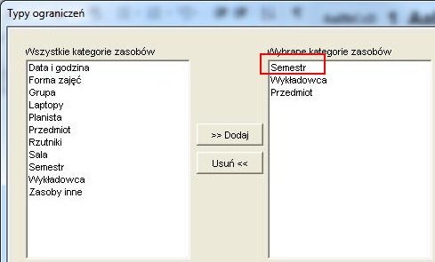

Rys. 115. Widok zawartości okna typy ograniczeń z dodaną kategorią semestr.

Wówczas komunikat o brakujących kombinacjach zasobów będzie zawierał również nazwę semestru. Sztuczka polega na tym, że *semestr* jest traktowany przez moduł ograniczenia po prostu jako jeden z zasobów.

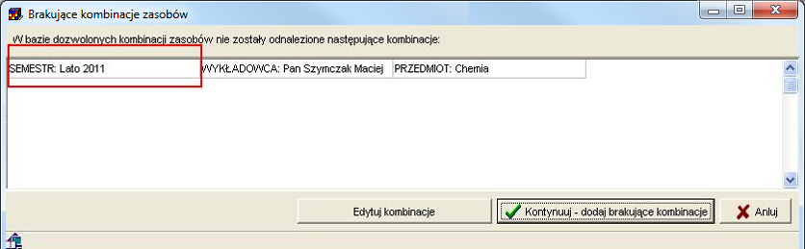

Rys. 116. Widok zawartości okna brakujące kombinacje zasobów.

Po naciśnięciu przycisku *Kontynuuj*, brakująca kombinacja zostanie dodana i komunikat więcej nie będzie wyświetlany.

Jednak w trakcie próby zaplanowania zajęć z chemii dla wykładowcy *Szymczak* w innym semestrze, zgodnie z naszymi oczekiwaniami ponownie pojawi się komunikat jak poniżej.

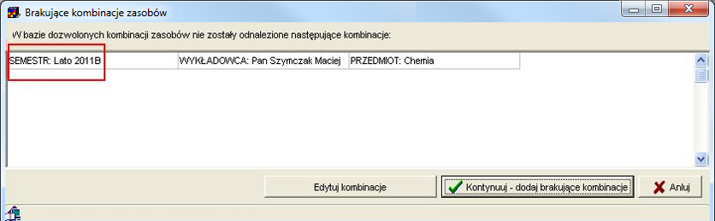

Rys. 117. Widok zawartości okna brakujące kombinacje zasobów.

Warto w tym miejscu przypomnieć o możliwości filtrowania danych na formularzu *Ograniczenia* wg semestru. Ta funkcja może się okazać bardzo pomocna, gdy w systemie będzie zdefiniowanych bardzo wiele ograniczeń.

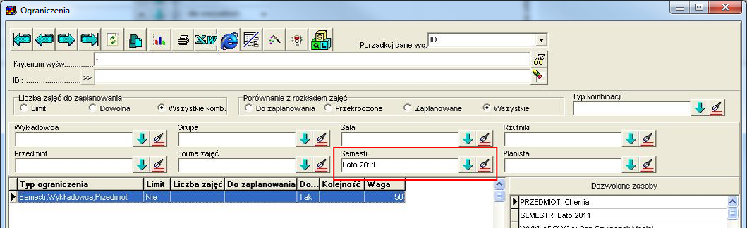

Rys. 118. Widok zawartości okna ograniczenia.

**Przykład 7 – sprawdzanie wielu ograniczeń jednocześnie**

W tym przykładzie przeanalizujemy działanie programu w sytuacji, gdy sprawdzane są następujące typów ograniczeń:

- ograniczenie typu wykładowca i przedmiot

- ograniczenie typu grupa i przedmiot

- ograniczenie typu wykładowca i grupa i przedmiot i semestr.

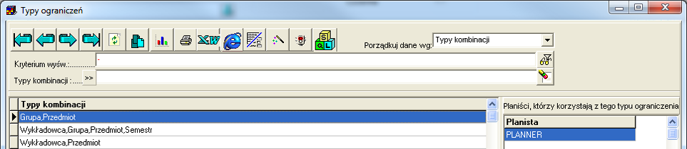

Rys. 119. Widok zawartości okna typy ograniczeń.

Zaplanujmy teraz zajęcie zgodnie z rysunkiem przedstawionym poniżej.

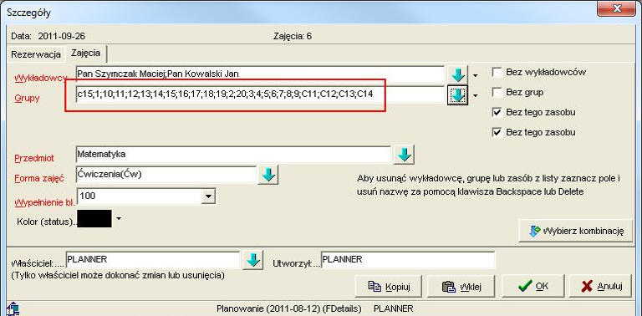

Rys. 120. Widok zawartości okna szczegóły realizującego przykład.

Wówczas program zidentyfikuje brakujące kombinacje zasobów i wyświetli je w sposób jak to przedstawiono poniżej.

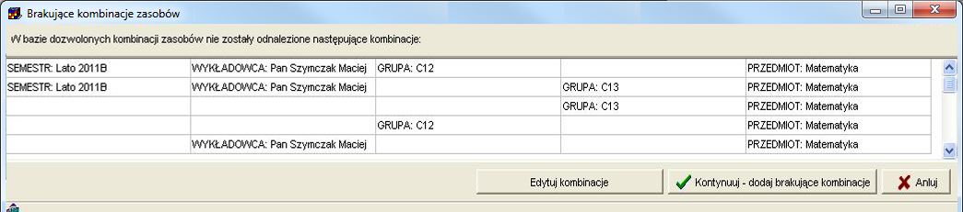

Rys. 121. Widok zawartości okna brakujące kombinacje zasobów.

### Funkcja przelicz wszystkie

W oknie ograniczenia dodano funkcję przeliczania liczby zajęć do zaplanowania dla wszystkich rekordów wyświetlanych w siatce.

Funkcję tę uruchamia się za pomocą przycisku *Przelicz wszystkie*. W trakcie przeliczania na ekranie wyświetlana jest informacja na temat liczby przeliczonych dotychczas rekordów.

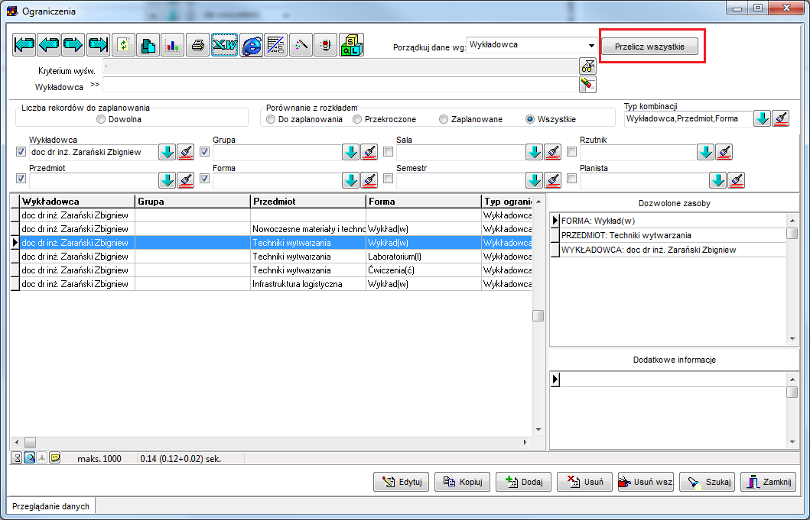

Rys. 122. Widok zawartości okna ograniczenia z zaznaczonym przyciskiem przelicz wszystkie.

Uwagi:

1. Funkcja dokonuje przeliczenia dla rekordów aktualnie wybranych w siatce. Dzięki temu użytkownik, stosując filtr może ograniczyć zakres rekordów do przeliczenia. Należy jednak pamiętać, że domyślną liczbą rekordów pobieranych z serwera jest 1000. W celu zwiększenia tej liczby należy nacisnąć przycisk i wpisać nową wartość.

2. Jeżeli podczas przeliczania program zawiesi się, oznacza to najprawdopodobniej, że inny użytkownik blokuje dostęp do przeliczanego rekordu. Należy wówczas poczekać aż inny użytkownik zapisze wyniki swojej pracy.

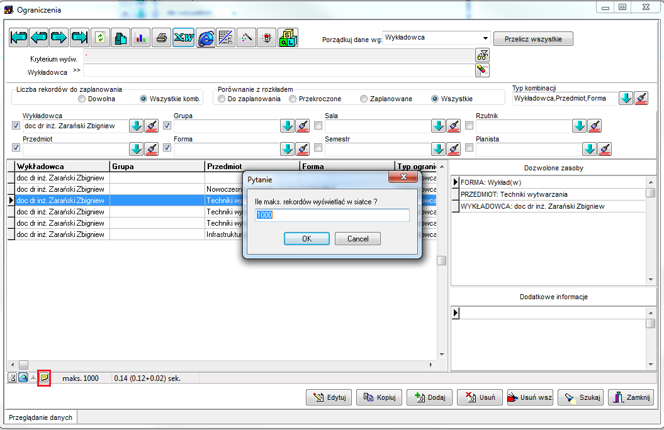

Rys. 123. Widok zawartości okna ograniczenia z wyświetloną funkcją podrzędną dotyczącą zapytania o maksymalną ilość rekordów wyświetlanych w siatce.

## Plan studiów

Przed zapoznaniem się z treścią tego rozdziału zaleca się przeczytanie rozdziału *Ograniczenia*.

*Plan studiów* to tabela, która definiuje dla grup wykładowych, ile godzin zajęć w semestrze powinno odbyć z danego przedmiotu, w podziale na formy prowadzenia zajęć.

### Wprowadzanie planu studiów

W celu wprowadzenia planu studiów, wykonaj następujące czynności:

1. Zdefiniuj ograniczenie *grupa-przedmiot-forma zajęć-semestr*.

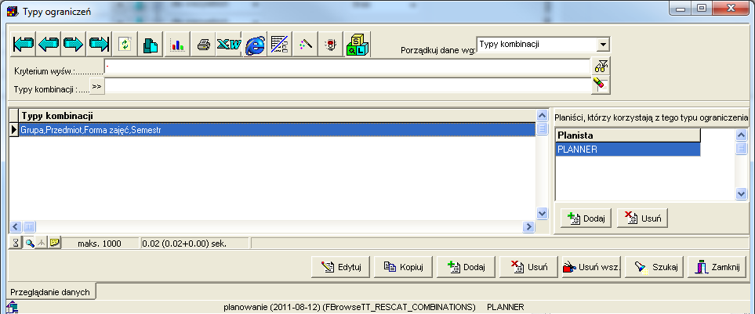

Rys. 124. Widok zawartości okna typy ograniczeń.

1. Dla każdej kombinacji *grupa-przedmiot-forma zajęć-semestr* określ liczbę zajęć do przeprowadzenia. Liczbę tę wpisz w polu *limit*, które pojawi się po zaznaczeniu pola wyboru *limit*.



Rys. 125. Widok zawartości okna ograniczenia.

Znaczenie poszczególnych pól w formularzu.

|  |  |
| --- | --- |
| Pole | Znaczenie |
| Pole wyboru *Limit*  Pole edycyjne *Limit* | Zaznaczenie pola oznacza, że program będzie kontrolował liczbę zaplanowanych zajęć.  Aktualna liczba zaplanowanych zajęć pojawia się w polu edycyjnym *Do zaplanowania*.  W polu edycyjnym *Limit* należy wpisać początkową liczbę godzin do zaplanowania. |
| Pole edycyjne *Do zaplanowania* | Aktualna liczba zaplanowanych zajęć.  Pole automatycznie aktualizowane przez system, tylko do odczytu. |
| Pole wyboru *Przelicz* | W niektórych sytuacjach wartość w polu Do zaplanowania może być nieaktualna. Może tak się zdarzyć w następujących przypadkach:  1/ Kombinacja została dodana później, niż zaplanowano zajęcia.  2/ Zmodyfikowano kombinację po tym, gdy zaplanowano zajęcia, np. zwiększono liczbę zajęć do przeprowadzenia.  W takim przypadku należy przeliczyć liczbę godzin do zaplanowania. Przeliczenie wykona się po zapisaniu rekordu, jeżeli pole wyboru *Przelicz* zostanie zaznaczone.  Uwaga: Przeliczenie może zająć dużo czasu, dlatego powinno być ono wykonywane tylko, jeżeli faktycznie zachodzi taka potrzeba. |
| Pole edycyjne *Kolejność* | Pomocnicze pole, które pozwala na uporządkowanie rekordów w liście wg określonej kolejności.  W powiązaniu z funkcją pokazywania tylko nie zaplanowanych kombinacji jest to bardzo przydatna funkcja programu. Za chwilę zostanie napisane więcej na ten temat. |

Pozostałe elementy okna zostały wyjaśnione w rozdziale *ograniczenia*.

### Planowanie zajęć według planu studiów

Planowanie zajęć wg planu studiów zostanie przedstawione na przykładzie poniżej.

Załóżmy dla ustalenia uwagi, że w ramach planu studiów w semestrze *Lato2011* mamy do przeprowadzenia następujące zajęcia.

|  |  |  |  |
| --- | --- | --- | --- |
| Grupa | Przedmiot | Forma zajęć | Liczba zajęć |
| C11 | Matematyka | Wykład | 15 |
| C11 | Matematyka | Ćwiczenia | 22 |
| C11 | Geografia | Wykład | 7 |
| C11 | Geografia | Ćwiczenia | 11 |

Wprowadź plan studiów do systemu wg opisu z poprzedniej części.

Następnie ustal filtr w oknie *ograniczenia* w taki sposób, aby wyświetlane były tylko kombinacje z *limitem* i tylko te, które jeszcze nie zostały w pełni zaplanowane (do zaplanowania). Włącz ponadto porządkowanie danych wg pola *kolejność*.



Rys. 126. Widok zawartości okna ograniczenia.

Następnie zamknij okno i przejdź do planowania zajęć.

Przejdź do arkusza zajęć grupy *C11*. Kliknij przycisk *wybierz kombinację* zaznaczony za pomocą czerwonej ramki poniżej.



Rys. 127. Widok pulpitu planisty z zaznaczoną opcją pokaż dostępne.

Pojawi się ponownie okno Ograniczenia.

Odczytujemy w oknie liczbę godzin do zaplanowania (15), zapamiętujemy, i klikamy przycisk *wybierz* w oknie *ograniczenia*.

Wówczas nazwa przedmiotu, forma prowadzenia zajęć oraz grupa z wybranego wiersza z okna Ograniczenia jest kopiowana do pól pulpitu planistycznego. Planujemy 15 zajęć dla wybranych: *grupy*, *przedmiotu* i *formy prowadzenia zajęć*.



Rys. 128. Widok pulpitu planisty z zaplanowanymi zajęciami.

Następnie klikamy ponownie przycisk *wybierz kombinację*.



Rys. 129. Widok zawartości okna ograniczenia.

Widzimy, że w oknie *Ograniczenia* pojawiają się teraz trzy, a nie cztery wiersze. Dzieje się tak dlatego, że w grupie *Porównanie z rozkładem zajęć* ustawiony jest filtr *Do zaplanowania*.

Ponownie wybieramy wiersz, np. pierwszy od góry, zapamiętujemy liczbę zajęć do zaplanowania, naciskamy przycisk *Wybierz* i planujemy zajęcia, aż na liście zajęć do zaplanowania nie będzie wierszy do wyświetlenia.

Jeżeli podczas planowania zajęć wybierzemy mniejszą liczbę godzin, niż wynika to z planu studiów, to po zaplanowaniu zajęć wiersz w oknie *Ograniczenia* będzie nadal widoczny, z tym, że wartość w polu *Do zaplanowania* ulegnie zmniejszeniu.

Jeżeli natomiast, choćby przez pomyłkę zaplanujemy za dużo zajęć, wówczas w polu *do zaplanowania* pojawi się liczba ujemna.

Warto zwrócić uwagę na fakt, że jeżeli w planie studiów w ogóle nie umieścimy kombinacji *grupa-przedmiot-forma prowadzenia zajęć* (jest to inny przypadek nie opisany przed chwilą – to nie jest przekroczenie planu), to użycie tej kombinacji spowoduje wyświetlenie okna *Brakujące kombinacje zasobów*, przy czym naciśnięcie przycisku *Kontynuuj* spowoduje dodanie kombinacji, ale odznaczonym polem wyboru *Limit*.

Dla wygody użytkowników, przycisk *Wybierz kombinację* jest również dostępny na formularzu *Szczegóły*.



Rys. 130. Widok zawartości okna szczegóły z zaznaczonym przyciskiem wybierz kombinację.

### Porównanie planu studiów z rozkładem zajęć

W oknie *Ograniczenia* możemy w każdej chwili porównać faktyczną liczbę zaplanowanych zajęć z planem studiów. W kolumnie *Liczba zajęć* wyświetlana jest liczba zajęć zgodna z planem studiów. W kolumnie *Do zaplanowania* wyświetlana jest liczba zajęć, którą jeszcze trzeba zaplanować.

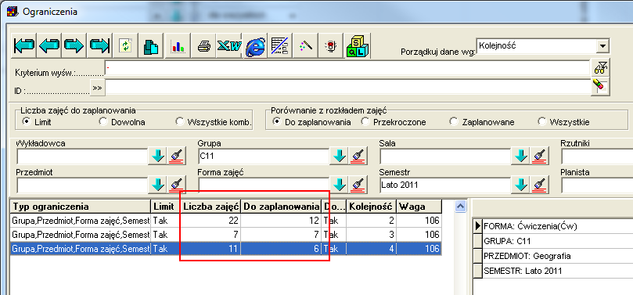

Rys. 131. Widok zawartości okna ograniczenia z zaznaczonymi kolumnami liczba zajęć i do zaplanowania.

### Przekroczenia planu

Jeżeli zaplanujemy za dużą liczbę zajęć, wówczas w polu *Do zaplanowania* pojawi się liczba ujemna, której wartość bezwzględna wskazuje o ile zajęć za dużo zostało zaplanowanych. Aby zobaczyć tylko te linie planu studiów, które zastałych przekroczone, zaznacz pole *Przekroczone* w grupie *Porównanie z rozkładem zajęć*.

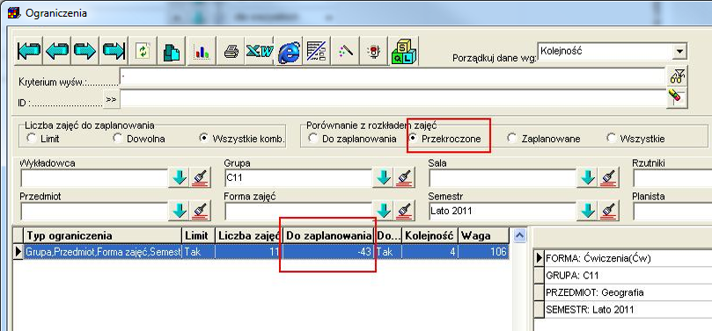

Rys. 132. Widok zawartości okna ograniczenia z zaznaczoną opcją przekroczone.

### Uwagi końcowe

* Mechanizmy kontroli opisane w tym i w poprzednim rozdziale funkcjonują również, gdy powielamy zajęcia poprzez kopiowanie i wklejanie zajęć.
* *Ograniczenia* oraz *Plany studiów* mogą być oczywiście łączone ze sobą. W ten sposób możemy zdefiniować *plan studiów*, a ponadto określić którzy wykładowcy będą prowadzili zajęcia z określonymi grupami, w jakich salach itp.
* Moduł *ograniczeń*, podobnie jak wszystkie inne okna w aplikacji wyposażony jest w mechanizm definiowania ad-hoc własnych i dowolnych atrybutów. W przykładzie poniżej dodano pole uwagi dodatkowe do formularza typy ograniczeń.



Rys. 133. Widok zawartości okna typy ograniczeń.

## (WYCOFANA FUNKCJONALNOŚĆ) Zajęcie z kilkoma przedmiotami

Funkcjonalność opisana w tym rozdziale jest przestarzała i zostanie wycofana w przyszłych wersjach.

### Wprowadzanie zajęć

Zajęcie wprowadzamy wybierając kilku wykładowców, a następnie wybieramy kilkukrotnie przedmiot oraz formę prowadzenia zajęć w obszarze zaznaczonym za pomocą zielonej ramki.

Każdorazowe wybranie przedmiotu spowoduje dodanie nowej wartości w obszarze zaznaczonym czerwoną ramką w dołu ekranu.

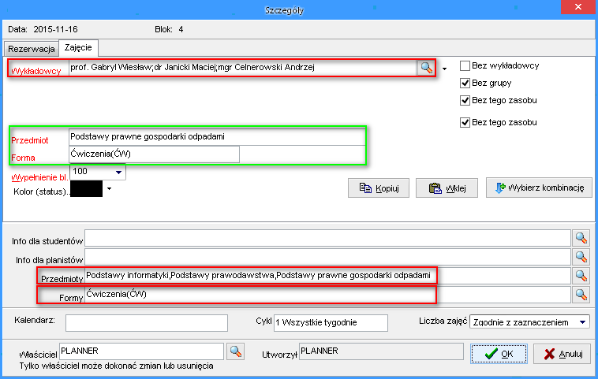

Jeżeli zajęcia prowadzone są w różnych formach prowadzenia zajęć, to w analogiczny sposób wybieramy odpowiednio formy prowadzenia zajęć:



Pamiętamy, aby nie wpisywać ręcznie wartości w polach *przedmioty/formy*. Należy wybierać je z list wartości *Przedmiot/forma*.

#### Kasowanie

Jeżeli chcemy skasować lub zmienić kolejność przedmiotów (lub form), to odpowiednie zmiany wykonujemy przez edycję pól *Przedmioty/Formy*.

#### Kontrola poprawności danych

Aplikacja kontroluje, aby liczba wybranych przedmiotów i form odpowiadała liczbie wybranych wykładowców. W przykładzie przedstawionym poniżej pojawił się komunikat o błędzie, ponieważ liczba form zajęć (2) nie odpowiada liczbie wykładowców (3).

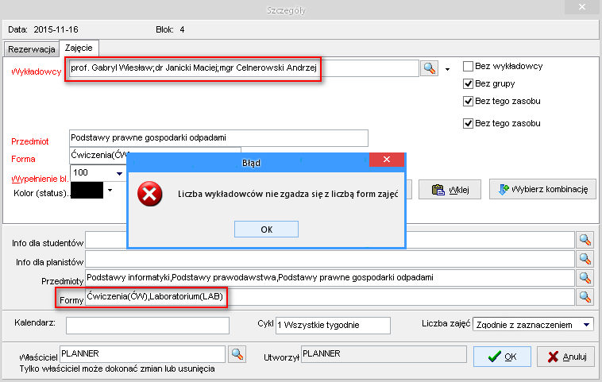

Opisana funkcjonalność działa zarówno dla zajęć jak i rezerwacji. Rysunek poniżej przedstawia przykładową rezerwację.

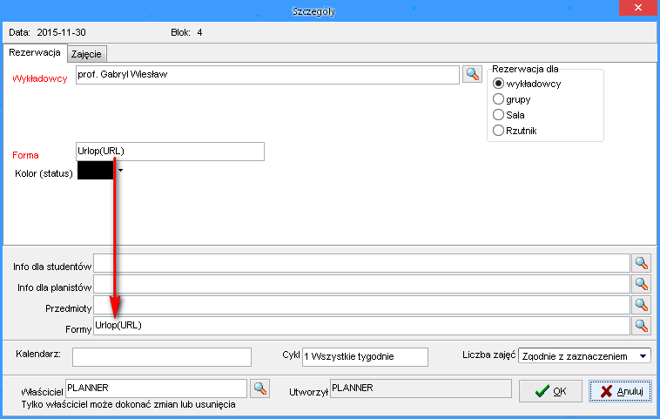

#### Zestawy przedmiotów

Jeżeli w wielu przypadkach używamy tych samych zestawów przedmiotów np. planując zajęcia z wf zawsze wybieramy pływanie, tenis i siatkówkę, to możemy dodać takie zestawy przedmiotów do słownika. Słownik z wartościami do wybrania uruchamia się za pomocą przycisku wyróżnionego na rysunku poniżej.

Opisana funkcjonalność funkcjonuje oczywiście również w odniesieniu do pozostałych pól na rysunku: dla info dla studentów, info dla planistów oraz form prowadzenia zajęć.

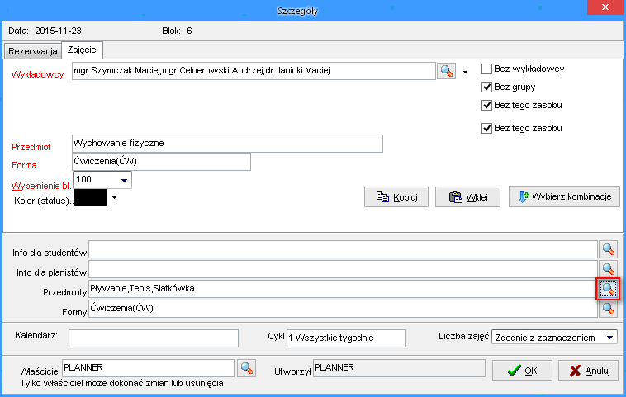

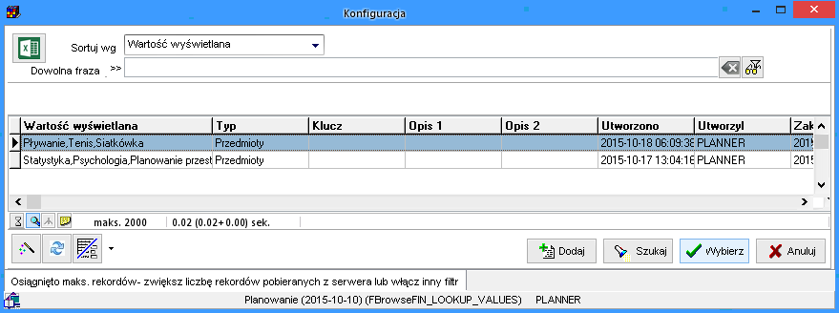

### Legenda

W oknie legenda można analizować dane wg przedmiotów i form przypisanych do wykładowców.

Rysunki poniżej prezentują przykładowe zajęcie w oknie szczegóły i w legendzie.

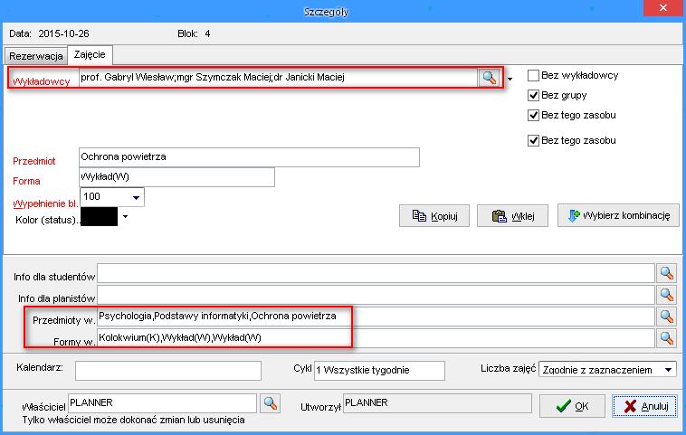

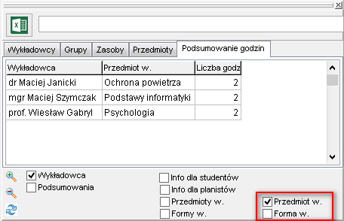

### Analiza zajęć

W oknie analiza danych mamy możliwość dodania przedmiotu oraz formy prowadzenia zajęć.

**W tym trybie pracy programu należy zaznaczyć pola wyboru *Przedmiot* oraz *Forma* w obszarze zaznaczonym za pomocą czerwonej ramki.**

Pola pojawią się po zaznaczeniu pola wyboru Każdy wykładowca w oddzielnej linii.

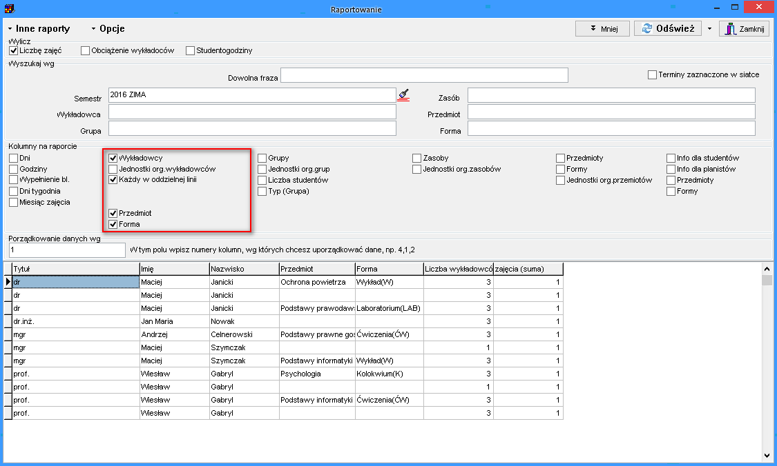

### Publikacja rozkładów

W ustawieniach wydruków należy wybrać wartości Przedmioty i Formy jak pokazano na rysunku z lewej strony u dołu.

Dla porównania, z prawej strony u dołu umieszczono okno z zaznaczonym obszarem, zostaną wydrukowane dane z tego obszaru.

|  |  |
| --- | --- |
|  |  |

### Tabela przestawna

Zajęcia równoległe można analizować za pomocą tabel przestawnych. Aby na raporcie zaprezentować przedmioty i formy przypisane wykładowcom, należy z list wartości wybrać wartości:

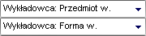.

### Konfiguracja

Dla potrzeb planowania zajęć równoległych należy wykonać konfiguracje opisaną w tym rozdziale.

#### Okno ustawienia

W oknie Ustawienia konfiguracyjne ustawić wartości jak na rysunku poniżej.

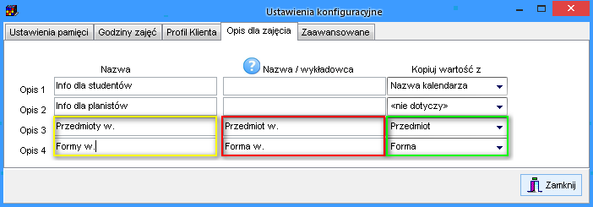

Wartości zaznaczone za pomocą żółtej ramki powodują, że nowe pola pojawią się na formularzu do wprowadzania zajęcia. Wprowadzenie wartości w czerwonej ramce spowodują, że nowe pola pojawią się w oknie Statystki, natomiast wprowadzenie wartości w zielonej ramce spowoduje, że przedmioty i formy prowadzenia zająć przekopują się do pól wielokrotnego wyboru.

#### Okno Planiści

W ustawieniach użytkownika należy zaznaczyć pole wyboru *Planowanie zajęć równoległych*.

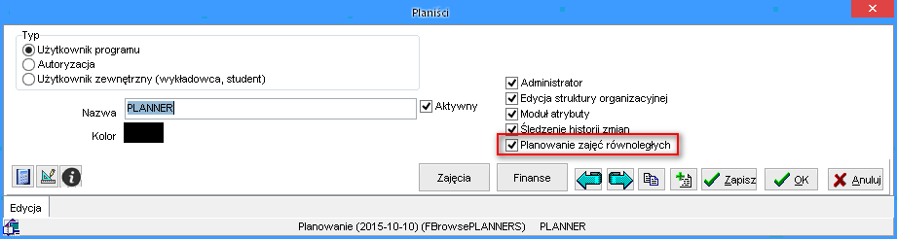

## Współpraca kilku planistów

W programie *Plansoft.org* zajęcia może planować jednocześnie dowolna liczba planistów.

Przyjęto następujące zasady pracy grupowej:

* Dostęp chroniony jest za pomocą nazwy użytkownika i hasła. Hasło może zostać zmienione przez użytkownika za pomocą funkcji *Plik -> Zmień hasło*. Profile dostępu wymuszające okresowe zmiany haseł mogą być zmieniane za pomocą standardowych narzędzi do zarządzania bazą danych *Oracle*.
* Semestr może tworzyć każdy planista. Zmienić albo usunąć semestr może tylko ten, kto go utworzył;
* Zajęcia może tworzyć każdy planista;
* Dokonać zmian w zajęciach może tylko ich właściciel; Inny planista może przeglądać, a nawet skopiować istniejące zajęcia i wkleić je w innych terminach używając przycisku Kopiuj (poniżej) lub kombinacji klawiszy kopiuj-wklej w siatce.

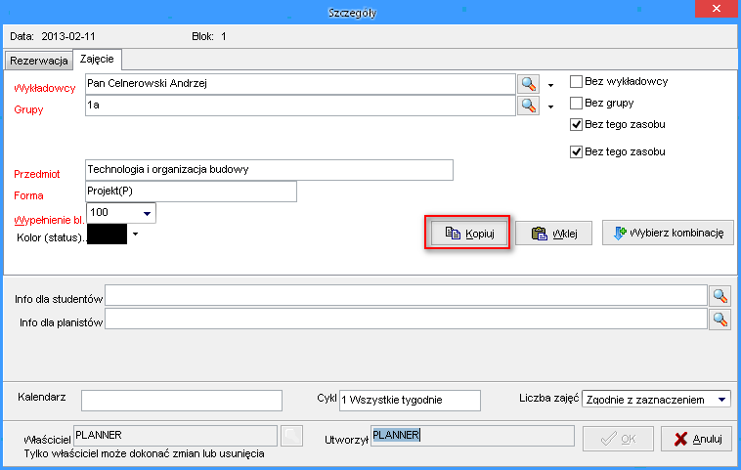

* Właścicielem domyślnie jest ten, kto utworzył zajęcie;
* Właściciel zajęcia może przekazać zajęcia na własność innemu planiście;
* Wszyscy planiści widzą semestry i zajęcia innych planistów.
* Każdy użytkownik może dodać wykładowcę, grupę, zasób. Wówczas automatycznie są mu przydzielane stosowne uprawnienia. Jeżeli obiekt był dodawany w trybie aktywnej autoryzacji, wówczas automatycznie zostaną nadane stosowne uprawnienia również aktywnej autoryzacji;
* Nie można usunąć wykładowcy, grupy, zasobu jeśli mają zaplanowane zajęcia.
* Planiści w słownikach danych „widzą” tylko tych wykładowców, grupy i zasoby, dla których mogą planować zajęcia.

Aby sprawdzić, kto jest właścicielem zajęcia oraz kto zajęcie utworzył należy otworzyć okno ze szczegółami zajęcia. W dolnej części okna znajduje się stosowna informacja, całość widoczna jest na rysunku poniżej.

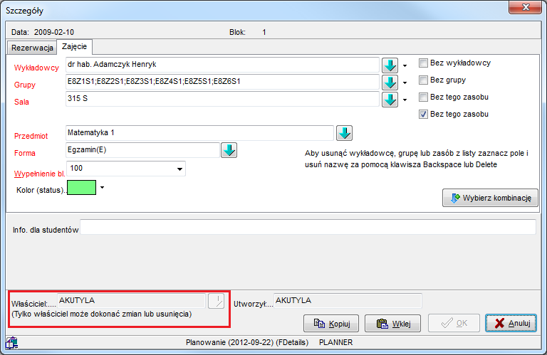

Rys. 134. Widok okna szczegóły zajęcia z zaznaczoną informacją o właścicielu.

### Właściciel zajęcia

Właściciel zajęcia to użytkownik, który może modyfikować zajęcie. Domyślnie właścicielem zajęcia jest osoba, która utworzyła zajęcie. Właściciel zajęcia może być zmieniany, a w nowej wersji Aplikacji istnieje możliwość przypisania do zajęcia kilku właścicieli.

Przypisanie kilku właścicieli do zajęcia jest przydatne, gdy pewne zajęcia dla danego wydziału, dajmy na to dla wydziału Cybernetyki, prowadzone są przez inny wydział np. Chemii. W takim planista wydziału Cybernetyki planuje zajęcia z podaniem wszystkich szczegółów oprócz wykładowców, natomiast planista wydziału Chemii przypisuje wykładowców.

W nowej wersji Aplikacji możliwe jest wpisanie (lub wybranie z listy) kilku właścicieli.

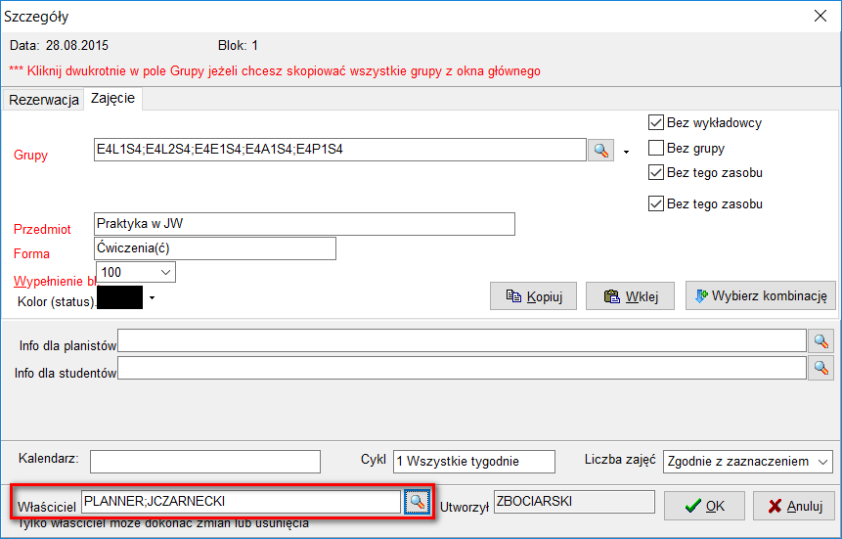

Właścicieli można również dodawać za pomocą operacji grupowych:

- Dołącz właściciela.

- Odłącz wybranego właściciela.

- Przywróć domyślnego właściciela.

Aby zobaczyć zmiany należy pobrać aktualizację Aplikacji.

### Zarządzanie kontami planistów

Okno zarządzania kontami planistów uruchamiamy za pomocą polecenia *Słowniki> Planiści*. Okno dostępne jest tylko dla administratora.

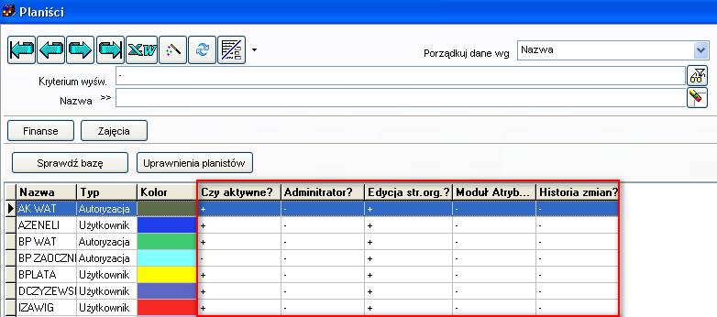

Rys. 135. Widok listy planistów oraz autoryzacji.

Po wybraniu opcji *Dodaj* lub *Usuń* zostaje wyświetlone okno do zmiany parametrów danego użytkownika.

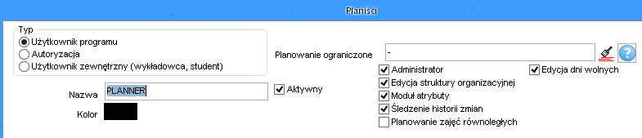

Rys. 136. Edycja konta użytkownika

Opis pól okna:

* **Typ użytkownika** (*użytkownik programu*, *autoryzacja*, *użytkownik zewnętrzny*). Więcej na ten temat napisano poniżej,
* **Nazwa**,
* **Kolor**,
* **Planowanie ograniczone.** Używane do wprowadzenia zakresu terminów, w których planista może dodawać zajęcia,
* **Administrator.** Planista ma uprawnienia administracyjne, tabela poniżej opisuje szczegółowo jakie uprawnienia dostępne są dla administratora systemu,
* **Edycja dni wolnych.** Uprawnienia do zmiany globalnego kalendarza dni wolnych,
* **Edycja struktury organizacyjnej**. Dzięki temu Planiści-nie administratorzy będą mogli modyfikować strukturę organizacyjną,
* **Moduł atrybuty**- możliwość tworzenia własnych atrybutów opisowych w oknach. Zmiany w module Atrybuty mają wpływ na pracę wszystkich planistów, dlatego ograniczono dostęp do tej funkcji,
* **Śledzenie historii zmian**. Wszystkie zmiany w rozkładach zajęć wykonywane przez planistę są zachowywane i mogą być analizowane.
* **Planowanie zajęć równoległych**. Więcej na ten temat napisano w oddzielnym rozdziale.

Nie można usunąć konta zalogowanego użytkownika, nie można też usunąć konta użytkownika administracyjnego o nazwie planner.

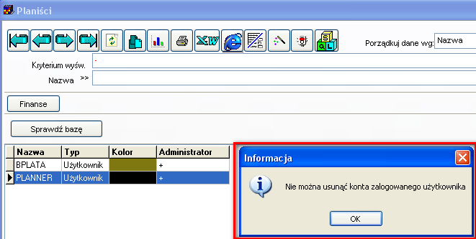

#### Administrator

Uprawnienia administratora pozwalają na wykonanie następujących czynności:

|  |  |  |
| --- | --- | --- |
| Element system | Zwykły użytkownik | Administrator |
| Okno Planiści | Tylko do odczytu | Zarządzanie użytkownikami |
| Okno Uprawnienia do obiektów | Zmiana własnych ustawień | Zmiana ustawień wszystkich użytkowników |
| Odświeżanie pól nadmiarowych | Nie | Tak |
| Okno struktura organizacyjna | Nie | Tak |
| ~~Okno Formuły dla form zajęć~~ | ~~Nie~~ | ~~Tak~~ |
| Okno kategorie zasobów | Tylko od odczytu | Zarządzanie kategoriami |
| Scalanie danych | Nie | Tak |
| Usuwanie danych archiwalnych | Nie | Tak |

### Blokowanie planowania zajęć

W niektórych sytuacjach pożądane jest zablokowanie możliwości planowania zajęć w określonym oknie czasowym. Wynika to np. z konieczności planowania zajęć w określonej kolejności: dopóki *planista A* nie zakończy planowania, *planista B* nie powinien rozpoczynać planowania. Program *Plansoft.org* pozwala na zablokowanie planowania zajęć w określonym oknie czasowym. W tym celu należy uruchomić okno do definiowania semestrów, zdefiniować nowy semestr i zaznaczyć pole wyboru „Planowanie zablokowane dla innych”.

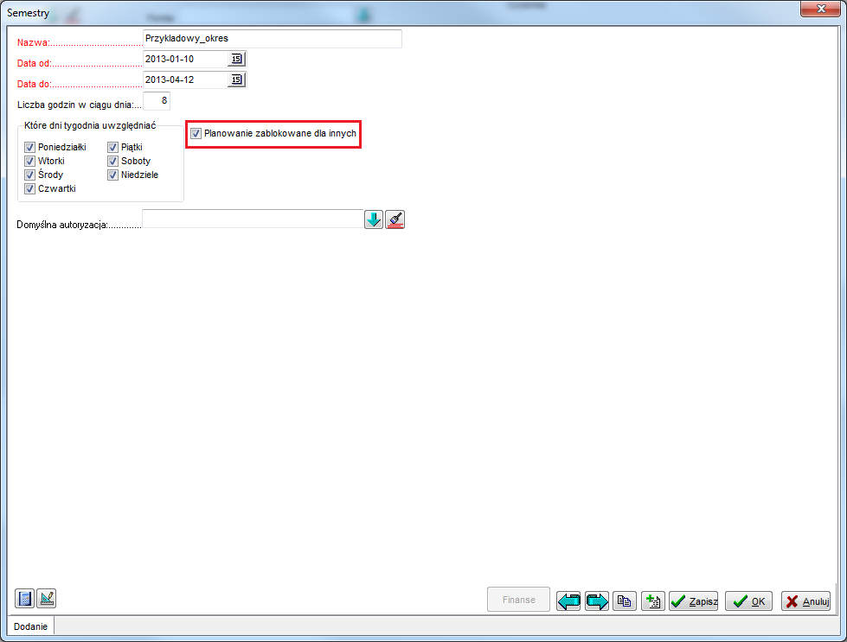

Rys. 137. Widok okna semestry z zaznaczoną opcją planowania zablokowanego dla innych.

Rysunek poniżej przedstawia przykładowy komunikat, jak pojawia się podczas próby zaplanowania zajęć w zablokowanym okresie.

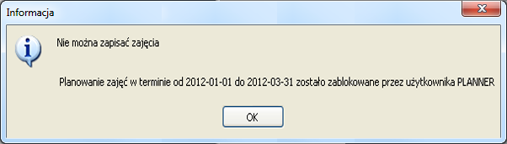

Rys. 138. Widok okna z komunikatem o blokowaniu zajęć przez użytkownika PLANNER.

Tylko planista, który utworzył semestr, może go modyfikować. Dlatego, jeżeli uważasz, że planowanie zajęć dla Ciebie powinno być dozwolone, wówczas musisz skontaktować się z planistą, który zablokował planowanie zajęć w celu zdjęcia blokady. Zdjęcie blokady polega na odznaczeniu pola wyboru „Planowanie zablokowane dla innych” na formularzu semestry.

Blokada działa również wówczas, jeżeli planista utworzy nowy, własny semestr, pokrywający się z zablokowanym semestrem ze względu na datę rozpoczęcia i zakończenia. Jeżeli dla przykładu planista utworzy własny semestr zaczynający się 2012-02-01 a kończący się 2012-04-30, a następnie będzie próbował zaplanować zajęcia w dniu 2012-03-31, to otrzyma komunikat jak poprzednio.

W przypadku użytkowników, którzy nie pobiorą aktualizacji programu blokada również będzie działała, komunikat będzie wyglądał nieco inaczej, niż pokazany na rysunku powyżej. Planista, który utworzył semestr będzie jednak mógł bez przeszkód planować zajęcia w podanym semestrze.

### Blokowanie planowania na poziomie zasobu

W nowej wersji Aplikacji Plansoft.org dodano możliwość zablokowania na wyłączność rozkładów zajęć wskazanych wykładowców, grup i sal. Zablokowanie i odblokowanie może wykonać dowolny użytkownik. Po zablokowaniu rozkładu, użytkownik, który dokonał blokady nadal może planować zajęcia, lecz zablokowany rozkład zajęć jest widoczny dla innych planistów w trybie tylko do odczytu.

Blokada planowania zajęć to kolejna funkcjonalność w ramach zarządzania pracą wielu planistów. Inne podobne funkcjonalności to blokowanie na poziomie semestru, udostępnianie zasobów na poziomie planistów lub autoryzacji, właścicielstwo zajęcia, uprawnienia systemowe do planowania zajęć nadawane na poziomie planisty.

Blokowanie rozkładu zajęć

W celu zablokowania rozkładu zajęć otwórz rozkład zajęć wykładowcy, grupy lub sali> przejdź do okna Legenda > wybierz zakładkę Notatki > w grupie **Planowanie zablokowane** wprowadź **Powód** zablokowania rozkładu.

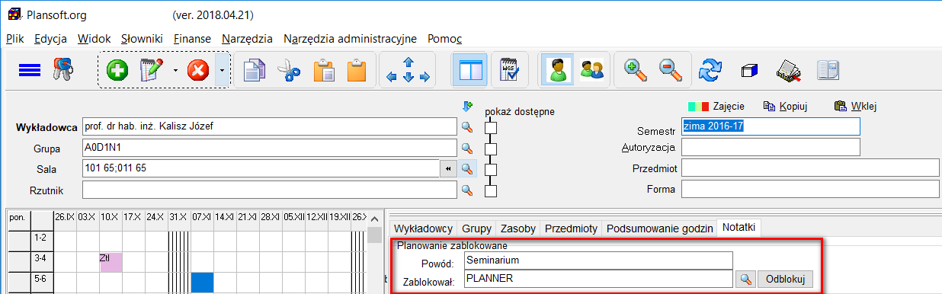

Blokada obowiązuje w zakresie dat, który wynika z wybranego semestru.

Próba zaplanowania zajęć przez innego planistę spowoduje wyświetlenie komunikatu z odmową:

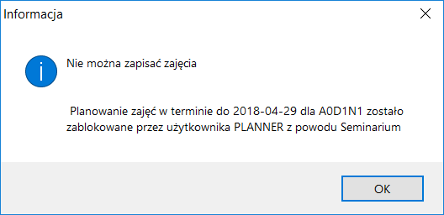

Odblokowanie rozkładu zajęć

Odblokowanie rozkładu wykonuje się przez naciśnięcie przycisku Odblokuj.

Odblokowanie może wykonać tylko osoba, która zablokowała rozkład.

Blokowanie rozkładu zajęć dla kilku planistów

Domyślnie w polu zablokował wpisywany jest bieżący użytkownik.

Można udostępnić możliwość edycji zablokowanego rozkładu innym użytkownikom przez wpisanie ich nazw użytkowników w polu zablokował jak pokazano to na rysunku poniżej.

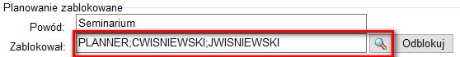

Inne informacje

W systemie nie jest dostępny formularz do przeglądania wszystkich blokad w formie listy.

Funkcje pokazujące dostępność zasobów (czerwone kropki, procentowa dostępność w legendzie) nie uwzględniają blokowania sal.

Jeżeli ww. funkcje miałby się okazać korzystne, to prosimy o kontakt.

### Współdzielenie danych

Aplikacja Plansoft.org jest wyposażona w elastyczny mechanizm współdzielenia danych pomiędzy planistami, który uruchamia się za pomocą polecenia *Uprawnienia do obiektów*.

Funkcja Uprawnienia do obiektów świetnie nadaje się do wykonywania masowych operacji, jednak w przypadku, gdy chcemy nadać uprawnienia do pojedynczego wykładowcy, grupy, zasobu, przedmiotu lub formy prowadzenia zajęć, lepiej jest użyć przycisku .

Przycisk  znajduje się oknie ze szczegółami wykładowcy, grupy, zasobu, przedmiotu lub formy prowadzenia zajęć, który można najszybciej otworzyć korzystając z panelu szybkiego wyszukiwania, wpisując fragment nazwy szukanej danej.

Na rysunku poniżej przedstawiono, w którym miejscu znajduje się przycisk .

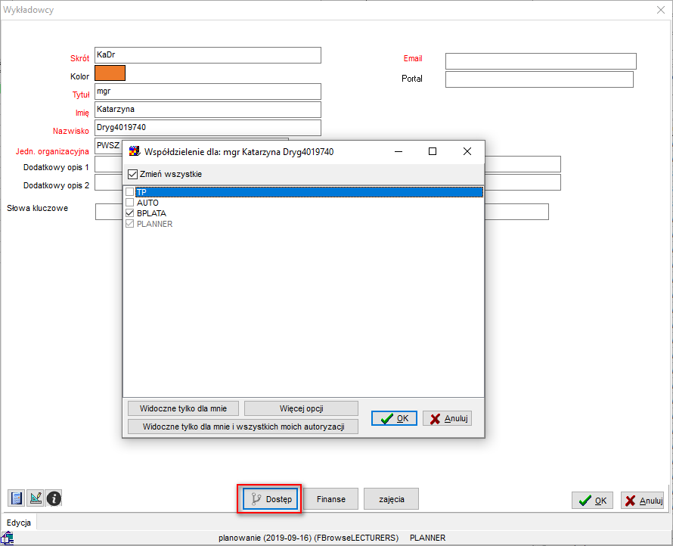

Przycisk wyświetla listę planistów oraz autoryzacji w formie listy wielokrotnego wyboru. Okno pozwala na szybkie i wygodne zorientowanie się, kto ma dostęp do danych, a także nadanie uprawnień wszystkich planistom/autoryzacjom (), niektórym, lub włączenie widoczności tylko dla bieżącego planisty (przycisk ). Przycisk  uruchamia tradycyjny moduł *Uprawnienia do obiektów*.

### Moduł nadawania uprawnień

Do nadawania uprawnień planistom służy okno uruchamiane za pomocą polecenia *narzędzia administracyjne > uprawnienia do obiektów*.

Moduł nadawania uprawnień do obiektów może uruchamiać każdy planista. Planista może zmieniać tylko swoje własne uprawnienia, uprawnienia innych planistów są dla niego niewidoczne. Użytkownicy mają również możliwość przyznawania i odbierania uprawnień dla ról, które zostały im przyznane.

Użytkownik posiadający uprawnienia administracyjne widzi uprawnienia wszystkich innych planistów pracujących w programie *Plansoft.org* i może te uprawnienia modyfikować.

Po uruchomieniu okna po prostu wpisz fragment szukanej nazwy:

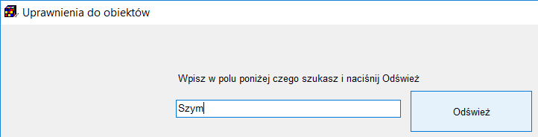

Użytkownik może wybrać zakładkę; *Wykładowcy*, *Grupy*, *Zasoby*, *Przedmioty*, *Formy zajęć* lub *Autoryzacje*.

Nadawaj/odbieraj uprawnienia zaznaczając lub oznaczając je w macierzy na ekranie. Uprawnienia nadaję się za pomocą:

* dwukrotnego kliknięcia w obszar albo
* klawisza *spacja* albo
* klawisza *enter* albo
* za pomocą menu podręcznego albo
* przycisków umieszczonych na pasku statusu.

Obsługa okna jest intuicyjna głównie dzięki możliwości użycia dwóch filtrów „znajdź w wierszu” i „znajdź w kolumnie” umożliwiających wyszukiwanie danych w wierszach (wykładowca, grupa, sala, przedmiot, itd.) oraz kolumnach.

#### Wyszukiwanie wykładowców wg jednostki organizacyjnej

W oknie nadawania uprawnień do zasobów i osób (Narzędzia administracyjne > Uprawnienia do zasobów i osób) istnieje możliwość wybrania wykładowców wg jednostki organizacyjnej, do której należą wykładowcy.

Aby odnaleźć wykładowców należących do danej jednostki organizacyjnej:

1. W oknie uprawnienia do obiektów przejdź do panelu Znajdź
2. W polu o nazwie ***Znajdź w wierszu*** wprowadź kod jednostki organizacyjnej np. WSI
3. Naciśnij przycisk ***Odśwież*** lub zaznacz pole wyboru ***Odświeżaj automatycznie***

Wpisanie wartość WSI może spowodować wyświetlenie na liście również wykładowców, których fragment nazwiska zawiera ciąg znaków „wsi”, aby tego uniknąć, możemy wpisać kod jednostki organizacyjnej, otaczając znaki za pomocą nawiasów tj. „(WSI)”.

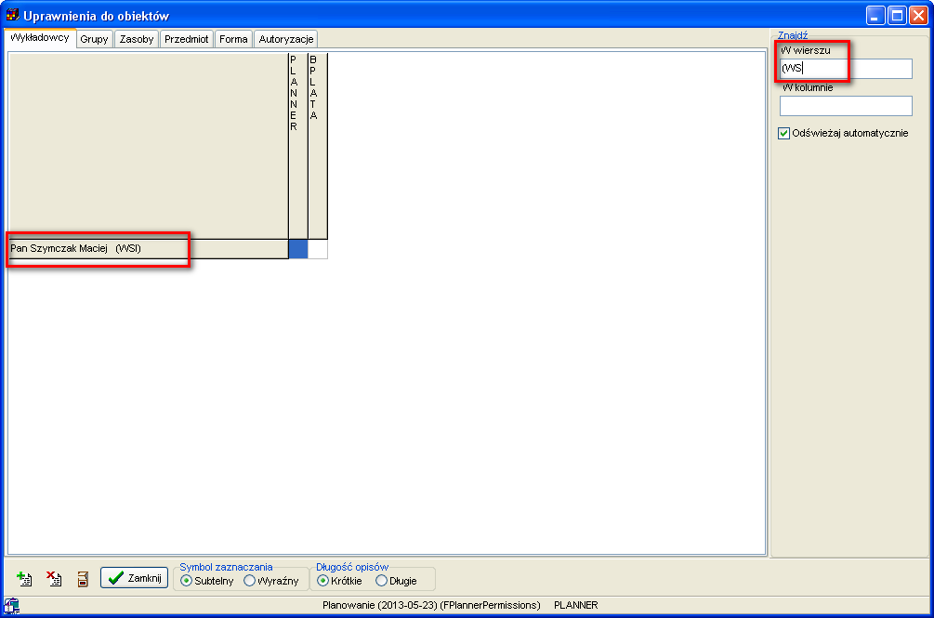

#### Zarządzanie dostępem do ról

Domyślnie okno wyświetla tylko ustawienia dla bieżącego użytkownika. Aby zobaczyć nazwy ról należy wyczyścić wartość w polu Szukaj planisty.

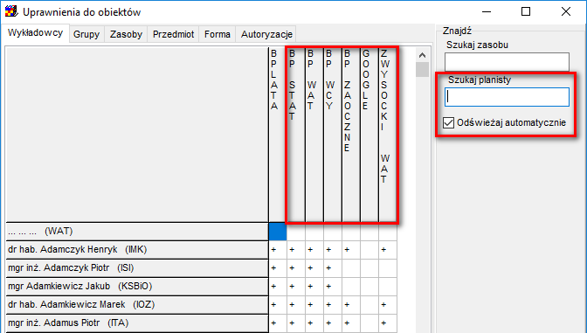

#### Ręczne / automatyczne odświeżanie zawartości okna

Ponieważ przy dużej liczbie zasobów odświeżenie okna może zajęć kilka sekund, okno domyślnie odświeża się ręcznie. Jeżeli nie chcesz korzystać z funkcji ręcznego odświeżania zawartości okna, zaznacz pole wyboru Odśwież automatycznie.

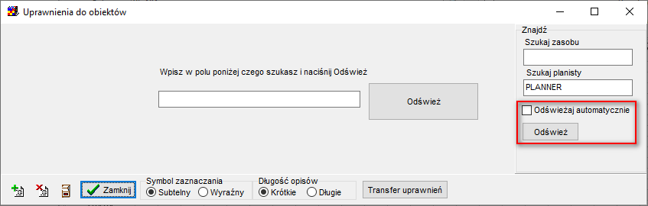

Praca w trybie ręcznego odświeżania zawartości okna:

* Każdorazowe odświeżenie zawartości okna wymaga naciśnięcia przycisku Odśwież.
* Jeżeli w panelu Znajdź nie wpiszemy nazwy wykładowcy, to nie pojawi się żaden wykładowca.
* Wymagane jest podanie przynajmniej jednego filtra w panelu Znajdź (w przeciwnym razie zobaczymy komunikat „W trybie ręcznego odświeżania należy wpisać nazwy lub fragmenty nazw poszukiwanych obiektów w panelu Znajdź. Jeżeli nie chcesz podawać fragmentów nazw obiektów, zaznacz pole wyboru Odśwież automatycznie”)

Praca w trybie automatycznego odświeżania zawartości okna:

* Pole wyboru Odśwież automatycznie nie jest zaznaczone.
* Okno odświeża się automatycznie podczas wpisywania liter w panelu Znajdź.
* Jeżeli w panelu Znajdź nie wpiszemy nazwy wykładowcy, to pojawią się wszyscy wykładowca.
* Nie trzeba podawać żadnego filtra w panelu Znajdź.

Elementy okna omówione w tekście zostały wyróżnione na rysunku poniżej.

#### Użytkownicy portalowi

Użytkownicy portalowi nie są widoczni w oknie Uprawnienia do obiektów. Dostęp do zasobów dla użytkowników portalowych jest nadawany przez rolę (z założenia jest wielu użytkowników portalowych o identycznych uprawnieniach, więc nie ma sensu ich nadawanie na poziomie użytkownika

### Transfer danych

Gdy liczba wykładowców, sal i zasobów w systemie przekracza kilkaset rekordów, zarządzanie uprawnieniami planistów staje się czynnością żmudną i czasochłonną. Funkcja transferu danych pozwala wykonać szybko przeniesienie uprawnień i danych z jednego użytkownika do drugiego użytkownika. Dwa przykłady poniżej ilustrują sytuacje, gdy zachodzi potrzeba transferu danych.

Przykład 1. Wydział zatrudnia drugiego planistę, drugi planista powinien mieć takie same uprawnienia co pierwszy planista. W takim przypadku kopiujemy uprawnienia pierwszego planisty drugiemu planiście.

Przykład 2. Chcemy wyodrębnić uprawnienia danego planisty i udostępnić je w formie autoryzacji innym planistom. Wówczas tworzymy autoryzację, a następnie transferujemy uprawnienia planisty do tej autoryzacji.

#### Uruchamianie transferu danych

Menu *Narzędzia administracyjne>Uprawnienia do obiektów>Przycisk Transfer Uprawnień*

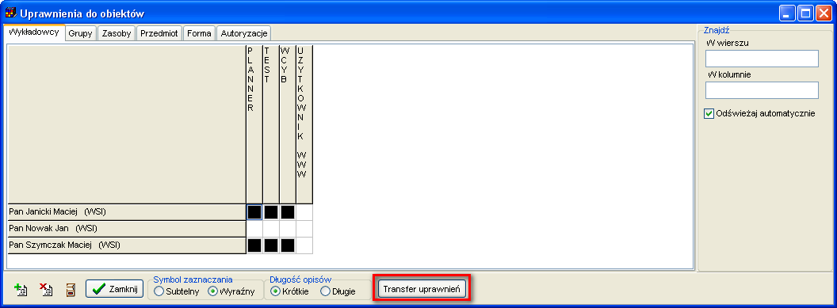

Pojawi się okno przedstawione poniżej.

Aby przetransferować (skopiować) dane, należy:

- wskazać użytkownika, z którego będziemy transferowali dane lub/i uprawnienia

- wskazać użytkownika, do którego będziemy transferowali dane lub/i uprawnienia

- wskazać rodzaj transferowanych uprawnień w grupie Transfer uprawnień (domyślnie kopiowane są wszystkie uprawnienia)

- aby zmienić właściciela zajęć zaznacz pole wyboru ***Zmiana właściciel zajęć*** (domyślnie wyłączone)

- naciśnij przycisk Wykonaj.

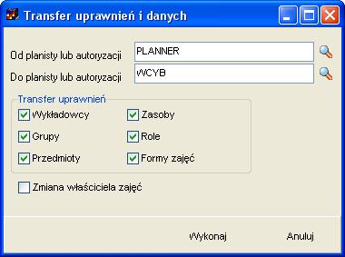

Uwaga: Czynność transferu uprawnień wykonuj rozważnie, operacja transferu danych jest nieodwracalna. Dotychczasowe uprawnienia planisty zostaną nadpisane nowymi uprawnieniami.

Zaznaczenie pola Zmiana właściciela danych spowoduje zmianę pokazaną na rysunku poniżej.

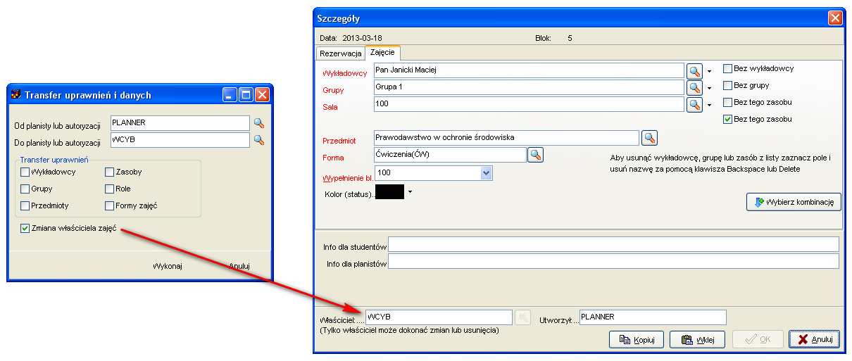

#### Planiści i użytkownicy zewnętrzni

Użytkowników planujących zajęcia można podzielić na dwie grupy:

1. **Etatowi planiści**, których zadaniem jest utworzenie planu zajęć zgodnego z wytycznymi władz Uczelni oraz Ministerstwa Edukacji Narodowej.
2. Druga grupa użytkowników to tzw. **użytkownicy zewnętrzni**. Są nimi wykładowcy lub przedstawiciele grup wykładowych. Są to osoby zajmujące się planowaniem incydentalnie, z reguły planują oni zajęcia dla siebie, wykonują to tylko w określonych oknach czasowych (tak, aby nie zaburzać pracy etatowych planistów) i planują określone typy zajęć.

Poniższa tabela przestawia różnice w funkcjonowaniu w odniesieniu do etatowych planistów oraz użytkowników zewnętrznych.

|  |  |  |
| --- | --- | --- |
| Funkcjonalność | Etatowy planista | Użytkownik zewnętrzny  (wykładowca) |
| Logowanie do Aplikacji | Planiści logują się za pomocą programu instalowanego na stacji roboczej. | Użytkownicy zewnętrzni mogą modyfikować rozkłady zajęć za pomocą portalu, który uruchamia się za pomocą przeglądarki internetowej (nie jest potrzebna instalacja programu).  Nazwa użytkownika to jego adres email lub nr telefonu.  Ponadto użytkownicy zewnętrzni mają oczywiście dostęp do rozkładów w trybie tylko do odczytu za pomocą kalendarzy Google, stron html, tabel i zestawień. |
| Jak definiuje się uprawnienia do planowania? | Uprawnienia dla planistów definiuje się poprzez wskazanie, którzy wykładowcy, grupy i zasoby mają być dostępnie dla planistów. Można również tworzyć grupy uprawnień (tzw. autoryzacje) i przyporządkowywać je do planistów. Szczegółowa procedura nadawania uprawnień dla etatowych planistów opisuje odrębny rozdział podręcznika użytkownika. | Procedura nadawania uprawnień dla użytkowników zewnętrznych została opisana poniżej w sekcji **Zestawy uprawnień dla wykładowcy, grupy.**  Zestawy uprawnień definiują, dla których wykładowców, grup oraz zasobów można planować zajęcia. |
| Kiedy można planować zajęcia | O ile planowanie w semestrze nie zostało zablokowane – zawsze. | Gdy jeden z planistów etatowych aktywuje użytkowników zewnętrznych.  Szczegóły w dalszej części tego rozdziału. |
| Czy użytkownik może tworzyć rekordy o wykładowcach, grupach i zasobach ? | Tak | Nie |
| Jakie funkcjonują mechanizmy regulujące równoczesną pracę ? | Planista może modyfikować dane, których jest właścicielem.  Planista jest automatycznie właścicielem zajęć, które utworzył.  Planista może zmienić właściela zajęcia przez wskazanie innego planistę (wówczas nie może już zmieniać zajęcia).  Planista może modyfikować zajęcia utworzone przez użytkowników zewnętrznych. | Użytkownik zewnętrzny może modyfikować tylko zajęcia, które utworzył. |
| Widoczność danych | Planista widzi wszystkie dane w systemie. | Użytkownik zewnętrzny widzi wszystkie dane w systemie. |
| Interfejs użytkownika | Profesjonalny. Złożony interfejs użytkownika, pozwalający na sprawne planowanie zajęć, wymagający obycia z Aplikacją. | Prosty interfejs pozwalający na zaplanowanie zajęć w sposób intuicyjny. |

### Moduł autoryzacje

Każdemu planiście można przydzielić zestaw zasobów, dla których może on planować zajęcia. W praktyce okazuje się jednak, że często, z powodów praktycznych, planista powinien mieć przydzielonych kilka zestawów zasobów. Gdy planista planuje zajęcia np. tylko dla danego instytutu, to wolałby „widzieć” tylko wykładowców z danego instytutu, a nie wszystkich wykładowców wydziału. Aby zapewnić planistom możliwość pracowania na podzestawach wykładowców, wprowadzono tzw. *autoryzacje*.

W celu zdefiniowania *autoryzacji* oraz przydzielenia jej użytkownikom należy kolejno:

1. Otworzyć widok listy planistów oraz autoryzacji w oknie *planiści oraz autoryzacje*, dostępnego z poziomu *menu główne – słowniki.*

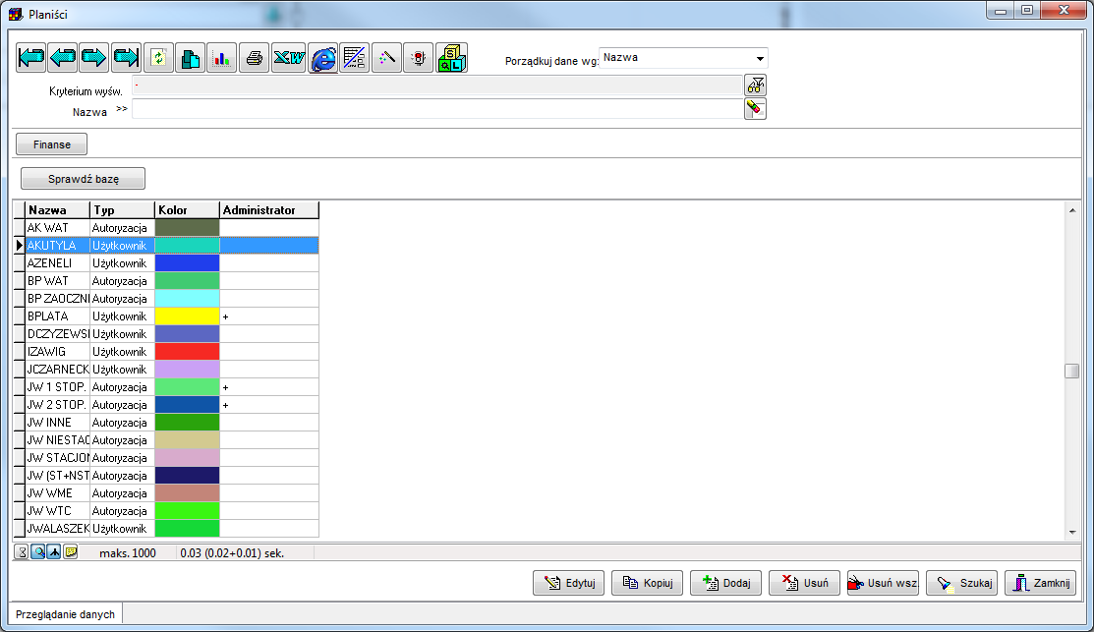

Rys. 139. Widok listy planistów oraz autoryzacji.

1. Wybrać w powyższym oknie opcję *dodaj*, a następnie w nowo wyświetlonym oknie należy wybrać *autoryzacja* jako *typ*, a następnie podać nazwę oraz wybrać kolor. Autoryzacje mogą mieć dowolne nazwy, np. WCY.INSTYTUT NR 1.

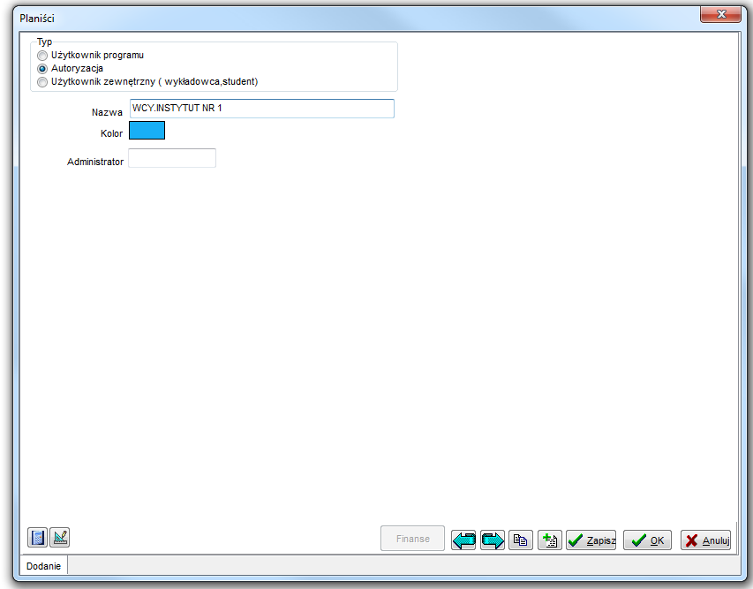

Rys. 140. Widok okna dodawania nowej autoryzacji.

1. Przydzielić zasoby do autoryzacji w sposób analogiczny jak nadawanie uprawnień planistom. W tym celu należy uruchomić okno *uprawnienia do obiektów*, następnie w zakładce *autoryzacje* dodać wybranemu planiście uprawnienie do dodanej uprzednio nowej autoryzacji. Danemu planiście można przydzielić dowolną liczbę autoryzacji. Dana autoryzacja może tym samym zostać przydzielona dowolnej liczbie planistów.

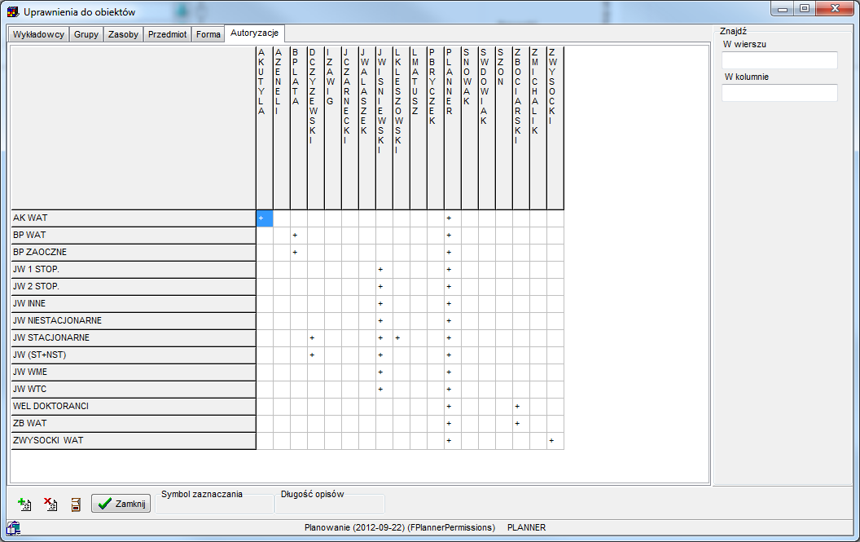

Rys. 141. Widok okna nadawania uprawnień do autoryzacji.

Po zdefiniowana nowej autoryzacji oraz nadaniu do niej uprawnień planistom w sposób jak powyżej, autoryzacja jest gotowa do użycia w programie. Aktywną autoryzację wybiera się z *pulpitu planisty* w sposób jak pokazano na rysunku poniżej.

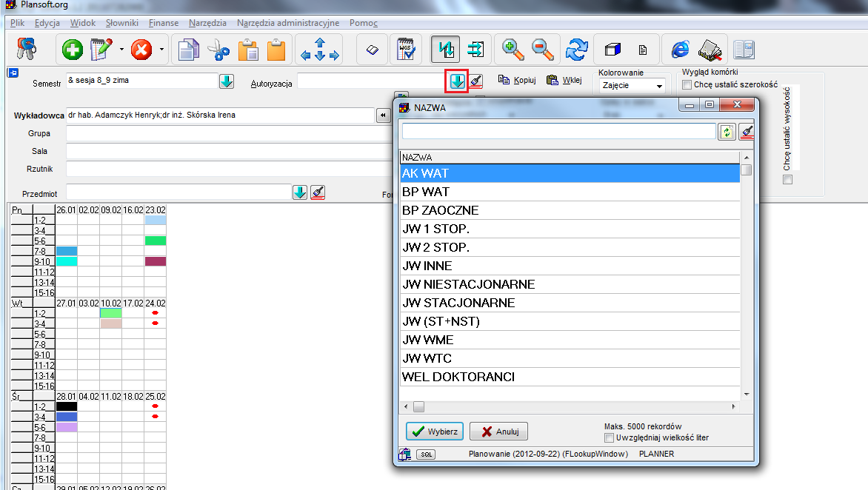

Rys. 142. Widok pulpitu planisty z zaznaczoną opcją wyboru autoryzacji oraz oknem listy zdefiniowanych autoryzacji.

W przypadku, kiedy żadna autoryzacja nie zostanie wybrana, wówczas planista będzie miał dostęp do zasobów zgodnie z tym, jakie zasoby zostały przydzielone mu bezpośrednio (tj. nie poprzez *autoryzację*) na formularzu *uprawnienia do zasobów*.

Po wybraniu autoryzacji, planista będzie „widział” tylko zasoby przydzielone tej *autoryzacji*. Dotyczy to w szczególności następujących funkcji aplikacji:

* lista obiektów wyświetlana w *siatce zajęć* okna głównego w trybie widoku tabeli krzyżowej,
* lista wartości w oknie głównym aplikacji,
* okno *szczegóły* zajęcia,
* formularz *tworzenie witryny WWW*,
* formularz *legenda*,
* formularze słownikowe,
* formularz *statystyki*.

W formularzu pełnego przeglądu planista będzie widział wszystkie dane (ale zajęcie będzie mógł usunąć tylko „właściciel” zajęcia).

Podczas dodawania zasobu w oknie słownikowym zostaną nadane automatycznie uprawnienia do korzystania z tego obiektu aktywnej *autoryzacji* bądź też bieżącemu planiście (w przypadku, kiedy nie wybrano *autoryzacji*, wówczas uprawnienia zostaną przydzielone tylko bieżącemu planiście).

Przykład:

Jeżeli planista *NOWAK* wybierze autoryzację *TESTOWA AUTORYZACJA*, a następnie wprowadzi do systemu *salę A*, a następnie wyłączy *autoryzację*, to *sala A* będzie dostępna dla niego. Jeżeli wybierze inną *autoryzację*, wówczas *sala A* przestanie być widoczna.

### Kilku właścicieli zajęcia

Właściciel zajęcia to użytkownik, który może modyfikować zajęcie. Domyślnie właścicielem zajęcia jest osoba, która utworzyła zajęcie. Właściciel zajęcia może być zmieniany, istnieje możliwość przypisania do zajęcia kilku właścicieli.

Przypisanie kilku właścicieli do zajęcia jest przydatne, gdy pewne zajęcia dla danego wydziału, dajmy na to dla wydziału Cybernetyki, prowadzone są przez inny wydział np. Chemii. W takim planista wydziału Cybernetyki planuje zajęcia z podaniem wszystkich szczegółów oprócz wykładowców, natomiast planista wydziału Chemii przypisuje wykładowców.

W nowej wersji Aplikacji możliwe jest wpisanie (lub wybranie z listy) kilku właścicieli.



Właścicieli można również dodawać za pomocą operacji grupowych:

- Dołącz właściciela.

- Odłącz wybranego właściciela.

- Przywróć domyślnego właściciela.

### Specyficzne uprawnienia użytkowników

W nowej wersji aplikacji wprowadzono rozszerzenie pozwalające na nadawanie specyficznych uprawnień dla użytkowników, takich jak na przykład: możliwość edycji wykładowców w istniejących zajęciach, bez możliwości zmiany jakichkolwiek innych informacji.

Poniższa tabela zawiera porównanie możliwości poprzedniej i aktualnej wersji Aplikacji.

|  |  |  |
| --- | --- | --- |
|  | Obecnie | Poprzednio |
| Wstawianie Zajęć | Wyznaczeni użytkownicy | Wszyscy użytkownicy |
| Kasowanie Zajęć |
| Edycja wykładowców |
| Edycja grup |
| Edycja sal |
| Edycja przedmiotu |
| Edycja formy |
| Edycja właściciela |
| Edycja Opisów |

Aby zilustrować praktyczne zastosowanie tego rozszerzenia przeanalizujmy następujący przypadek praktyczny:

Pewne zajęcia dla wszystkich wydziałów (Cybernetyka, Elektronika itd.), prowadzone są przez inny wydział np. Chemii lub Wychowania Fizycznego(WF). W takim planista wydziału Cybernetyki planuje zajęcia z podaniem wszystkich informacji oprócz wykładowców, natomiast planista wydziału Chemii/WF przypisuje wykładowców.

Proces planowania wygląda wówczas następująco:

1. Planista wydziału Cybernetyki dodaje zajęcia, podając wszystkie informacje oprócz wykładowców.
2. Planista wydziału Cybernetyki dodaje drugiego właściciela zajęć- planistę wydziału Chemii/WF. Sposób dodania drugiego właściciela do zajęcia opisuje odrębna notatka.

Istotne jest, aby planista wydziału Chemii/WF mógł, zmieniać na zajęciach tylko wykładowców (nie może zmieniać grup, sal, przedmiotu, formy, opisu ani terminu)

Odpowiednie uprawnienia nadajemy użytkownikowi Chemii/WF w oknie Słowniki > Planiści, jak to przedstawiono na rysunku poniżej.

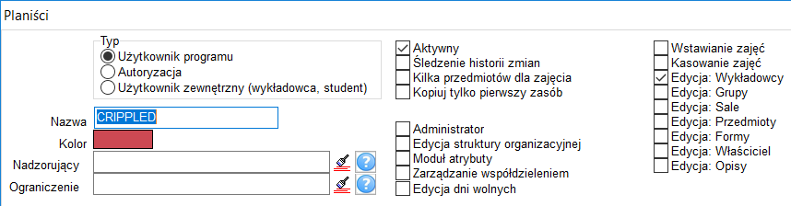

**Wskazówka**: Jeżeli planista wydziału Chemii/WF powinien mieć również możliwość planowania własnych zajęć (chodzi o inne zajęcia, planowane dla studentów wydziału Chemii czy po prostu jakieś inne zajęcia), to w Plansoft.org tworzymy dwa konta użytkowników: jedno konto w prawami ograniczonymi do edycji wykładowców oraz drugie konto z pełnymi uprawnieniami.

1. Od tego momentu planista wydziału Cybernetyki może nadal zmieniać swoje zajęcia, a dodatkowo zajęcia, dla których określono drugiego właściciela, mogą być zmieniane przez planistę wydziału Chemii/WF. Planista wydziału Chemii może zmieniać tylko wykładowców, pozostałe pola nie są dostępne.

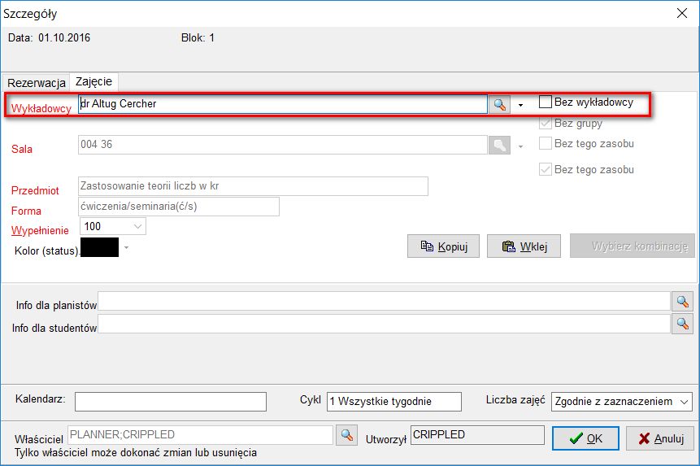

Planista wydziału Chemii może aktualizować wiele zajęć jednocześnie, używając poleceń Dołącz/Odłącz wykładowcę, dostępnych w menu podręcznym.

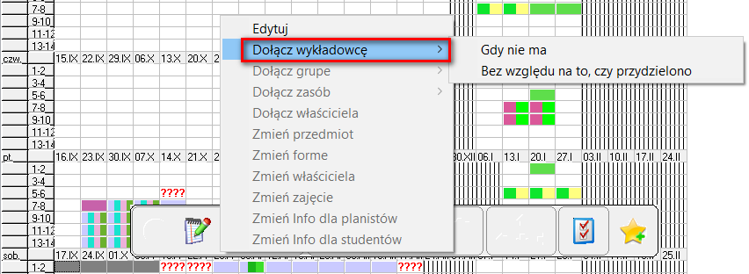

**Wskazówka**: Pokolorowanie rozkładu za pomocą kolorów przypisanych do wykładowców…

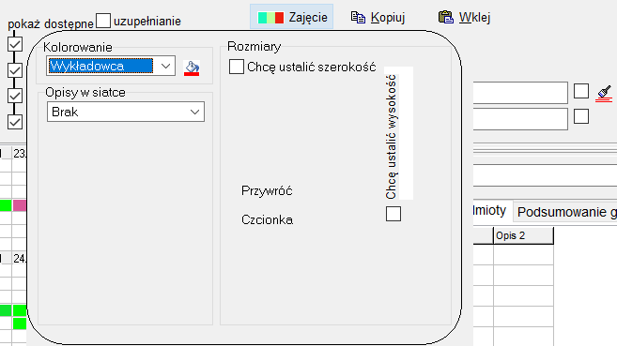

…pozwoli planiście z Chemii na szybkie zorientowanie się, dla których zajęć nie przypisano jeszcze wykładowców:

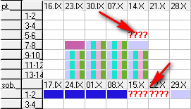

### Kasowanie poprzednich sesji

Sesja planisty blokuje terminy, tak aby nikt inny nie mógł zaplanować wzajemnie sprzecznych zajęć. W normalnej sytuacji jest to wskazane i potrzebne. Jeżeli jednak sieć komputerowa nie działa w sposób stabilny, może dojść do zerwania połączenia stacji roboczej z serwerem. W takiej sytuacji sesja na serwerze blokuje dostęp do danych innym sesjom, pomimo, że planista utracił kontakt z sesją (o utracie połączenia świadczy komunikat wyświetlany na ekranie). W rezultacie planista, po ponownym zalogowaniu nie może kontynuować planowania zajęć do czasu, gdy stara sesja zostanie usunięta z serwera. Planista może się zalogować, ale po wybraniu zasobu Aplikacja „zawiesza się”, czekając na odblokowanie dostępu. Stara sesja jest usuwana automatycznie, jednak może to potrwać do kilkunastu minut.

W celu rozwiązania tego problemu wprowadzono zmianę, polegającą na tym, że podczas logowania do Aplikacji, poprzednie sesje tego samego użytkownika są automatycznie kasowane.

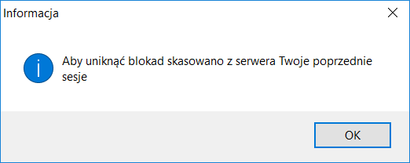

Kasowanie sesji można wyłączyć w ustawieniach konfiguracyjnych- wyłączenie jest potrzebne jeżeli kilka osób pracuje na tym samym koncie logowania, co w praktyce nie powinno mieć miejsca.

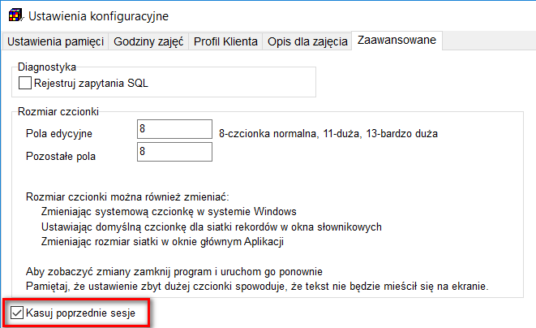

Aplikacja nie kasuje sesji innych użytkowników.

## Delegowanie planowania zajęć

Planowaniem zajęć na Uczelni zajmują się Planiści, którzy odpowiadają za to, aby plan zajęć był niesprzeczny, spełniał oczekiwania zarówno wykładowców jak i grup, oraz aby zasoby były wykorzystane w sposób optymalny.

Są jednak sytuacje, w których Planista może oddelegować planowanie do innych osób, tzw. osób wyznaczonych. Przykładem osoby wyznaczonej jest portier rezerwujący sale na portierni lub sekretarka w instytucie zajmująca się planowaniem seminariów lub sesji egzaminacyjnych.

Zajęcia zaplanowane przez osobę wyznaczoną mogą być zmieniane przez nadzorującego planistę etatowego.

Planista może wskazać okno czasowe, w których osoba wyznaczona (nieplanista) planuje zajęcia/rezerwacje. Osoba wyznaczona ma dostęp tylko do określonej puli wykładowców, grup i sal i nie może planować zajęć poza wskazanym oknem czasowym.

Jeżeli okno czasowe nie zostanie wskazane, to osoba wyznaczona może planować w dowolnych terminach.

Planowanie zajęć przez osoby wyznaczone odbywa się w taki sam sposób (za pomocą tego samego interfejsu użytkownika), jak robi to planista. Terminy wyłączone dla osoby wyznaczonej z planowania oznaczone są za pomocą symbolu . Powtórzmy to raz jeszcze- użytkownik w wyłączonych terminach nie może wykonywać żadnych zmian, nie może w żaden sposób modyfikować zajęć (usuwać, kopiować, wklejać, wstawiać lub edytować).

Osoba wyznaczona ma własne konto logowania w programie, w ten sposób wiadomo, kto utworzył zajęcia. Tylko osoba, która zaplanowała zajęcia lub jej osoba nadzorująca może je zmienić.

Komunikacja pomiędzy osobami wyznaczonymi a planistą nadzorującym jest realizowana za pomocą pola **Informacje dla planistów** na poziomie zajęcia (jeżeli chcemy odszukać zajęcia z uzupełnioną informacją dla planistów to możemy pokolorować zajęcia za pomocą info dla planistów) oraz **Notatki planistów** na poziomie rozkładu zajęć (za pomocą panelu wyszukiwania możemy łatwo odnaleźć rozkłady zajęć z uzupełnionym polem **Notatki planistów**).

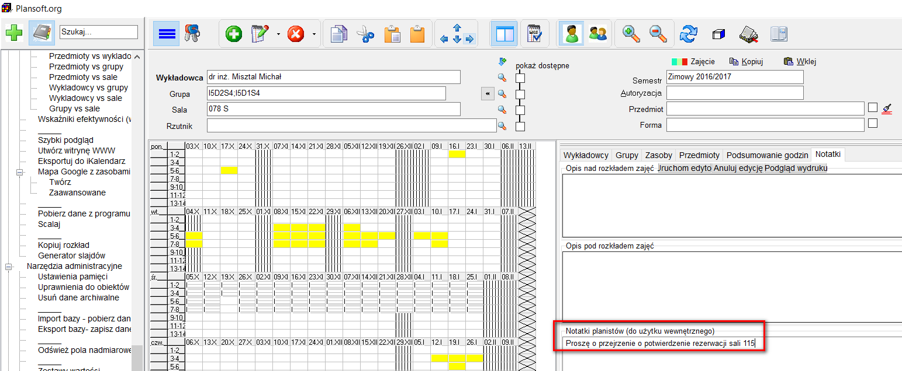

### Konfiguracja

Niniejszy rozdział opisuje czynności jakie należy wykonać, aby przygotować system do planowania przez osoby wyznaczone. Wymagane są uprawnienia administracyjne.

#### Definiowanie okna czasowego

W celu wskazania terminów, w których osoba wyznaczona będzie mogła planować zajęcia, należy: 1. kliknąć w zakładkę w dolnej części okna.

2. Kliknąć w pole Kalendarz i utworzyć nowy kalendarz, a następnie wybrać go

3. W siatce zaznaczyć terminy, w których dozwolone będzie planowanie (W przypadku kalendarzy używanych przez planistów do planowania zajęć cyklicznych postępujemy odwrotnie – wskazujemy terminy wyłączone z planowania).

Poniższe okno pokazuje kalendarz, który pozwoli na planowanie zajęć tylko w poniedziałki.

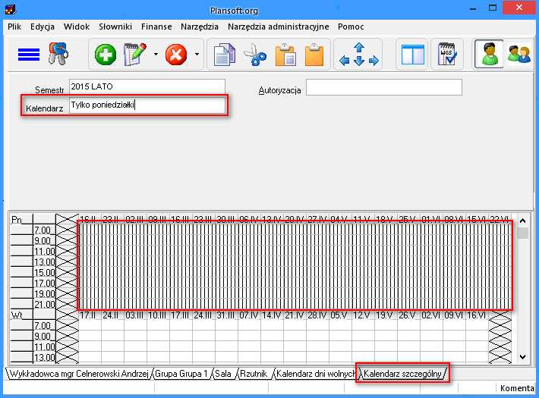

#### Założenie konta logowania dla osoby wyznaczonej

W celu założenia konta logowania:

1. Uruchamiamy moduł *Planiści*

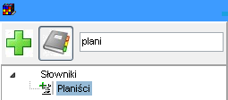

1. Naciskamy przycisk **Dodaj**, tworzymy nowe konto.

Koniecznie w polu **Planowanie ograniczone** wybieramy nazwę kalendarza, który poprzednio utworzyliśmy.

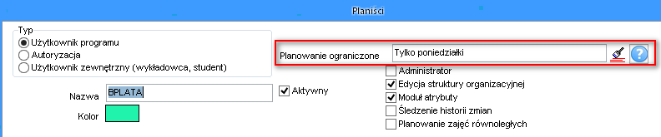

Naciśnięcie przycisku  wyświetli szczegółowe informacje na temat ograniczeń nałożonych na konto.

Wprowadzenie wartości w polu Planowanie ograniczone spowoduje, że następujące funkcje zostaną wyłączone:

- Użytkownik będzie mógł planować zajęcia tylko w określonym oknie czasowym;

- Nie będzie mógł edytować kalendarzy szczególnych,

- Nie będzie mógł dodawać/edytować ani kasować wykładowców, grupy, zasobów, przedmiotów ani form zajęć. Nie będzie mógł także importować danych z programu Excel ani scalać rekordów;

- Nie będzie mógł wprowadzać notatek do planu zajęć;

- Nie będzie mógł ustawiać preferencji poza określonym oknem czasowym;

- Nie będzie mógł używać funkcji kopiowania rozkładów zajęć.

Następnie naciskamy przycisk **Zapisz**. Od tego momentu osoba wyznaczona może planować zajęcia.

Uwagi:

* Domyślnie hasło dostępu do konta jest takie samo jak nazwa użytkownika. Po zalogowaniu do systemu użytkownik może zmienić hasło za pomocą polecenia 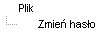.
* Należy zwrócić uwagę, żeby tworzonemu użytkownikowi nie nadać uprawnień administracyjnych, bo wówczas mógłby on odłączyć ograniczenie.
* Osoba wyznaczona musi mieć zainstalowane odpowiednie oprogramowanie na swojej stacji roboczej.
* Uczelnia musi posiadać wykupioną odpowiednią liczbę licencji użytkownika.

#### Wskazanie osoby nadzorującej

Osoba nadzorująca może wprowadzać zmiany w zajęciach zaplanowanych przez osobę, która została oddelegowana do planowania zajęć.

Osobę nadzorującą wskazujemy w polu Nadzorujący na formularzu Planiści.

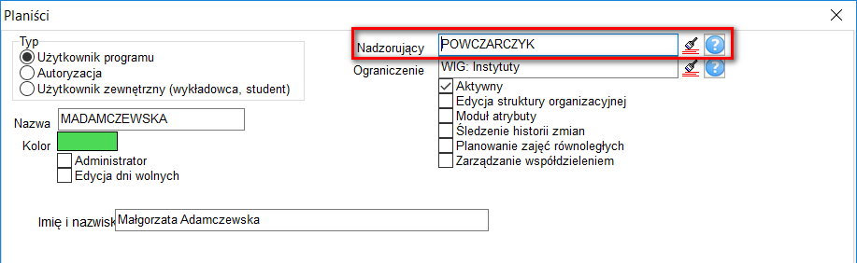

Zajęcia mogą być modyfikowane przez osobę wyznaczoną nawet po tym, gdy zostaną one zaktualizowane przez planistę nadzorującego (tzn. po zmianie zajęć przez planistę nadzorującego właścicielem zajęć pozostaje nadal osoba wyznaczona). Aby odebrać osobie wyznaczonej możliwość edycji zajęć, należy zmienić właściciela zajęć.

#### Nadanie dostęp do wykładowców, grup, sal

Uprawnienia dostępu do wykładowców, grup i sal definiujemy za pomocą polecenia *Uprawnienia do obiektów*, pozwalającego na wskazanie, które rekordy widzi użytkownik. Szczegółowy opis funkcjonowania polecenia *Uprawnienia do obiektów* opisuje odrębny rozdział w podręczniku użytkownika.

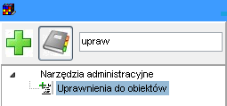

Najszybszą metodą nadania uprawnień jest skopiowanie własnych uprawnień za pomocą funkcji Transfer uprawnień, która jest dostępna w oknie Uprawnienia do obiektów.

Jeżeli grupa osób będzie miała zawsze te same uprawnienia to należy zdefiniować autoryzację dla tej grupy osób.

## Autozapis danych

Wszelkie zmiany (wstawienie, skasowanie, modyfikacja) w rozkładach zapisywane są na trwałe w bazie danych po 20sekundach. Przed upływem 20 sekund zmiany można anulować za pomocą polecenia Edycja > Cofnij. Zmiana ma na celu uniknięcie sytuacji, w której planista wykonał zmianę, nie zapisał jej, a inny planista nie może wskutek nie zapisanej zmiany planować zajęć.

Istnienie nie zapisanych zmian jest sygnalizowany w pasku statusu, o tutaj:

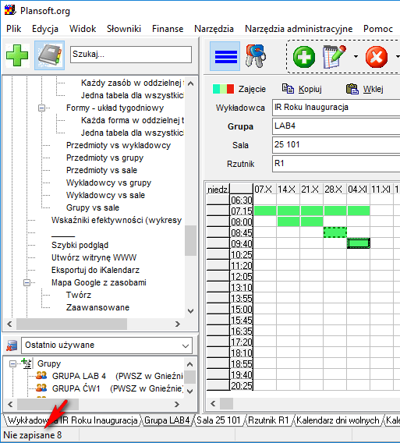

# Historia zmian rozkładów zajęć

|  |
| --- |
| Wszystkie zmiany w rozkładzie zajęć są monitorowane i zapisywane w dzienniku. Dzięki temu można obecnie łatwo zidentyfikować, kto i kiedy dodał, zmienił lub usunął zajęcia. |

W teorii, rozkład zajęć dydaktycznych powinien zostać utworzony na długo przed rozpoczęciem semestru, zweryfikowany, zatwierdzony i nie powinien podlegać żadnym zmianom.

Praktyka pokazuje jednak, że raz utworzony rozkład zajęć podlega zmianom, nawet w trakcie trwania semestru. Zmiany takie są powodowane zastępstwami, zmianą w dostępności sal i innymi czynnikami.

Aplikacja Plansoft.org posiada mechanizm pozwalający na rejestrowanie zmian wprowadzonych do rozkładu zajęć,, pozwalający na sprawdzenie, jakie zmiany zostały wykonane chronologicznie w określonym okresie, np. w ciągu ostatniego tygodnia. Można przeglądać wszystkie zmiany, lub tylko zmiany, które dotyczą określonego wykładowcy, grupy, zasobu lub planisty, który planował zajęcia.

Zmiany można analizować w celu poinformowania wykładowców o wprowadzonych zmianach, w celach statystycznych lub w poszukiwaniu ewentualnych błędów w procesie planowania.

## Przeglądanie historii zmian

Okno do przeglądania historii zmian uruchamiamy za pomocą menu

Narzędzia > Lista zajęć – historia zmian.

Wygląd okna przedstawiono na rysunku poniżej.

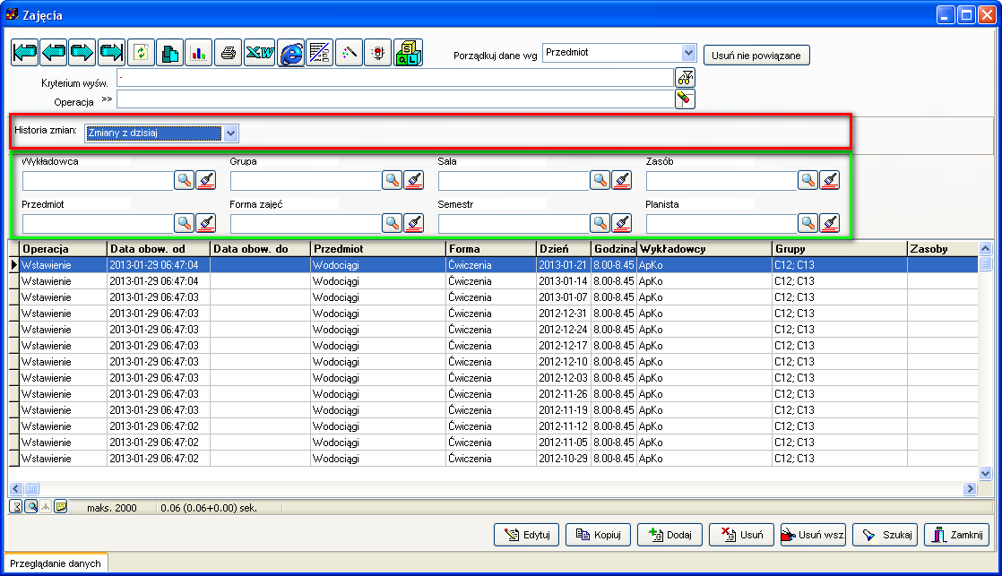

Okno pozwala na:

- Przeglądnie historii zmian w zadanym okresie / na dany dzień. Odpowiednie ustawienia wprowadza się za pomocą pól oznaczonych na rysunku za pomocą czerwonej ramki;

- Przeglądnie historii zmian dla określonego zasobu. Odpowiednie ustawienia wprowadza się za pomocą pól oznaczonych na rysunku za pomocą zielonej ramki;

- Filtrowanie wg innych kryteriów, eksportowanie, porządkowanie danych.

Poszczególne funkcje okna zostały opisane w kolejnych sekcjach niniejszej dokumentacji.

### W jaki sposób czytać historię zmian rekordów

W siatce okna do przeglądania historii zmian są trzy kolumny opisujące historię rekordu, są to:

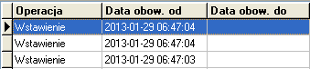

* Operacja- w kolumnie tej pojawia się zawsze jedna z wartości: Wstawienie, Zmiana, Usunięcie, odpowiadające odpowiednio operacji dodania nowego zajęcia, zmiany istniejącego zajęcia oraz usunięcie istniejącego zajęcia. Data wstawienia, zmiany lub usunięcia zajęcia zapisana jest w kolumnie „Data obow. od”.
* Data obow. od- faktyczna data i godzina wstawienia, zmiany lub usunięcia zajęcia. „Data obow. od” jest zawsze wypełniona.
* Data obow. do- jeżeli wartość w tej kolumnie jest pusta, oznacza to, że rekord jest aktualny. Jeżeli wartość w tej kolumnie jest podana, oznacza to, że rekord nie jest już aktualny, to znaczy, że został on usunięty lub zmieniony.

### Przeglądanie historii zmian w zadanym okresie / na dany dzień

Na rysunku powyżej, za pomocą koloru czerwonego zaznaczono listę wartości o nazwie „historia zmian”.

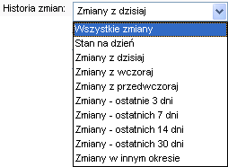

Za pomocą listy „Historia zmian” możemy określić zakres dat, w jakim chcemy przeglądać historię zmian.

W tabeli poniżej przedstawiono znaczenie poszczególnych wartości w liście wartości historia zmian.

|  |  |
| --- | --- |
| Wartość | Opis |
| Wszystkie zmiany | Pokazywane są wszystkie zmiany, bez względu na wartości w kolumnach „Data obow. od” i „Data obow. do”. |
| Stan na dzień | Pokazywane są tylko rekordy, które są aktualne na dany dzień.  Należy podać dzień w polu pokazanym poniżej.    Bardziej precyzyjnie, pokazywane są tylko te rekordy, które spełniają warunek:  Podana data zawiera się pomiędzy datą początku obowiązywania i datą końca obowiązywania. |
| Zmiany z dzisiaj | Pokazywane są zmiany, które zostały wykonane tylko dzisiaj.  Bardziej precyzyjnie, pokazywane są tylko te rekordy, które spełniają warunek:   * Rekordy wprowadzone wcześniej niż godzina 00:00 dnia dzisiejszego, które zostały skasowane/zmienione dzisiaj pomiędzy godz. 00:00 a godz. 23:59 lub * Rekordy wprowadzone dzisiaj pomiędzy godz. 00:00 a godz. 23:59 i aktualne/unieważnione później niż o godz. 23:59 |
| Zmiany z wczoraj | Pokazywane są zmiany, które zostały wykonane tylko wczoraj.  Bardziej precyzyjnie, pokazywane są tylko te rekordy, które spełniają warunek:   * Rekordy wprowadzone wcześniej niż godzina 00:00 wczoraj, które zostały skasowane/zmienione wczoraj pomiędzy godz. 00:00 a godz. 23:59 lub * Rekordy wprowadzone wczoraj pomiędzy godz. 00:00 a godz. 23:59 i aktualne/unieważnione później niż wczoraj do godz. 23:59   Rysunek poniżej pomoże łatwo zrozumieć zasadę działania programu.  Na rysunku przedstawiono wszystkie możliwe przypadki, przypadek pierwszy ilustruje zajęcie, które zostało wprowadzone i usunięte przedwczoraj. Ponieważ zajęcie został usunięte przedwczoraj, to zmiana ta nie jest wykazywana. Przypadek drugi przedstawia zajęcie prowadzone przedwczoraj i usunięte wczoraj – zmiana zostanie pokazana w oknie. Itd.  Warto zwrócić uwagę na przypadek 4, pokazujący zajęcie, które został wczoraj utworzone, a po chwili skasowane-tego samego dnia. Nie zostanie ono wykazane w oknie historii zmian, ponieważ byłaby to informacja niepotrzebna. Skoro zajęcie zostało utworzone i skasowane w tym analizowanym okresie, to traktowane jest jako niebyłe. |
| Zmiany z przedwczoraj | Pokazywane są zmiany, które zostały wykonane tylko przedwczoraj.  Zasada wyświetlania rekordów jest analogiczna z opisaną w wierszu „zmiany z wczoraj”. |
| Zmiany - ostatnie 3 dni | Pokazywane są zmiany, które zostały wykonane dzisiaj, wczoraj lub przedwczoraj.  Zasada wyświetlania rekordów jest analogiczna z opisaną w wierszu „zmiany z wczoraj”. Analogiczna zasada jest stosowana dla pozostałych wariantów wymienionych w tej tabeli. |
| Zmiany - ostatnich 7 dni | Pokazywane są zmiany, które zostały wykonane w ciągu ostatnich siedmiu dni. |
| Zmiany - ostatnich 14 dni | Pokazywane są zmiany, które zostały wykonane w ciągu ostatnich czternastu dni. |
| Zmiany - ostatnich 30 dni | Pokazywane są zmiany, które zostały wykonane w ciągu ostatnich trzydziestu dni. |
| Zmiany w innym okresie | Pokazywane są zmiany, które zostały wykonane w ciągu dowolnego okresu, zdefiniowanego przez użytkownika. Należy wybrać podać okres w polach pokazanych poniżej. |

### Przeglądnie historii zmian dla określonego zasobu

W praktyce często zdarza się sytuacja, gdy chcemy sprawdzić, co zmieniło się w planie zajęć określonego wykładowcy, grupy, sali, innego zasobu. Możemy też śledzić historię zmian zajęć z określonego przedmiotu, prowadzonego wg określonej formy zajęć, w zadanym semestrze, lub historię zmian zaplanowanych przez określonego planistę (w tym również zmiana właścicielstwa zajęcia jest wykazywana jako zmian).

Służą do tego pola przedstawione na rysunku poniżej.



Przykładowo, wybranie wykładowcy Anna Kowalczyk i przedmiotu Biotechnologia spowoduje wyświetlenie tylko tej części historii zmian, która odnosi się do wykładowcy Kowalczyk Anna i przedmiotu Biotechnologia.



### Filtrowanie wg innych kryteriów, eksportowanie, porządkowanie danych

Okno funkcjonuje na podobnych zasadach, jak inne okna aplikacji, pozwalając na eksport danych do programów word/excel/notatnik, jest wyposażone w standardowy moduł filtrowania danych (uruchamiany na pomocą klawisza F8), sortowania danych itd. Poniżej zostaną opisane przykładowe zastosowania standardowych funkcji Aplikacji.

#### Eksport danych do programu Excel

W celu zapisania zawartości okna w programie Excel należy:

1/ Ustawić filtry w taki sposób, aby okno pokazywało dokładnie te rekordy, które chcemy wyeksportować

2/ Nacisnąć przycisk „Eksportuj do pakietu Office” (zob. rysunek poniżej)

3/ Wybrać kolumny do eksportu

4/ Nacisnąć przycisk Excel

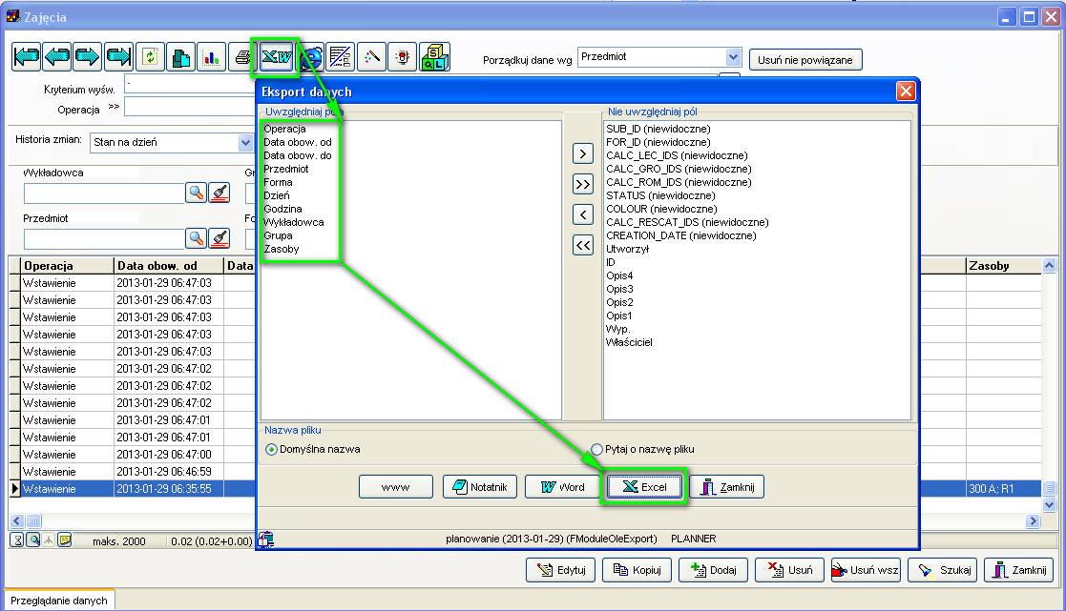

#### Filtrowanie danych

Poza opisanymi wcześniej funkcjami filtrowania danych, dostępny jest standardowy moduł wyszukiwania danych, uruchamiany za pomocą przycisku zaznaczonego na rysunku poniżej, lub za pomocą przycisku F8.

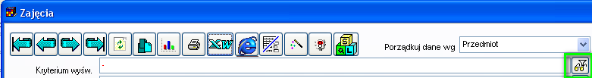

Podany poniżej filtr spowoduje wyświetlenie historii zajęć, które dotyczą zajęć (a nie zostały zaplanowane), które miały się odbyć się w grudniu 2012roku z przedmiotów zaczynających się od liter Wo, zawierających literę o i kończących się na literę i np. Wodociągi (wyrażenie % oznacza dowolny ciąg znaków).

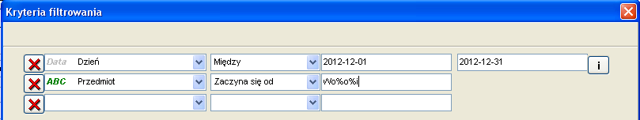

Po naciśnięciu przycisku Zastosuj w oknie Kryteria filtrowania, filtr zostanie aktywowany.

Aby się upewnić, że filtr jest aktywny, sprawdzamy wartość w polu „Kryterium wyświetlania” o oknie głównym.

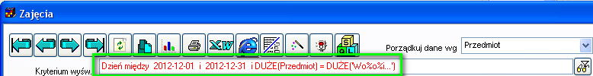

#### Sortowanie danych

Historia zmian jest sortowana malejąco, to znaczy zmiany wykonane ostatnio na górze listy, a zmiany najstarsze, na samym dole. Aby zmienić domyślny sposób sortowanie, korzystamy z funkcji „Porzadkuj dane wg” przedstawionej na rysunku poniżej.

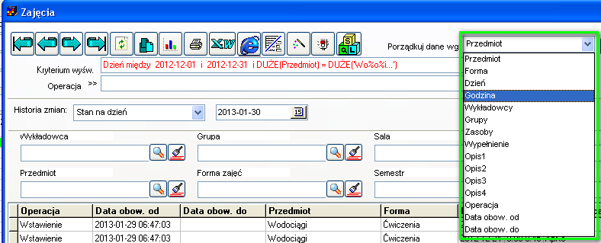

## Konfiguracja

Domyślnie, rejestrowanie zmian jest wyłączone. Wynika to z faktu, że rejestrowanie obciąża system, historia zmian zajmuje też miejsce na serwerze.

Duże uczelnie, które planują podczas jednego semestru więcej niż 50.000 zajęć powinny rozważnie korzystać funkcji rejestrowania zmian, to znaczy powinny wyłączać tę funkcję w czasie normalnego planowania i włączać ją ponownie w okresach, kiedy planowanie już powinno zostać zakończone.

Niewielkie uczelnie mogą mieć włączoną funkcję rejestrowania zmian przez cały czas eksploatacji systemu, pamiętając o okresowej archiwizacji danych historycznych.

### Włączanie i wyłączanie rejestrowania zmian

Rejestrowanie historii zmian mogą uruchomić użytkownicy posiadający uprawnienia administratora. Można włączać rejestrowanie zmian wszystkich użytkowników za pomocą okna Słowniki>Planiści.

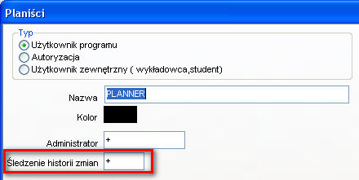

### Sprawdzanie, czy rejestrowanie zmian jest uruchomione

#### Rejestrowanie zmian wszystkich użytkowników

Administrator systemu może sprawdzić, którzy użytkownicy mają aktualnie uruchomioną funkcję rejestrowania zmian. W tym celu należy uruchomić okno

Słowniki > Planiści.

Wartość „-”w kolumnie „Śledzenie historii zmian” oznacza, że użytkownik ma wyłączoną funkcję rejestracji zmian, wartość „+” oznacza, że rejestrowanie zmian jest włączone.

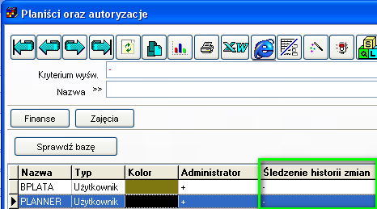

## Usuwanie historii zmian

Historię zmian możemy usuwać za pomocą przycisków „Usuń” lub „Usuń wszystkie” na formularzu Narzędzia > Pełny przegląd – historia zmian.



## Przykłady

Załóżmy, że zostało zaplanowane nowe zajęcie. Wówczas w kolumnie „Data obow.od” pojawi się data, kiedy faktycznie zajęcie zostało zaplanowane, w kolumnie „Operacja” pojawi się informacja „wstawienie”.

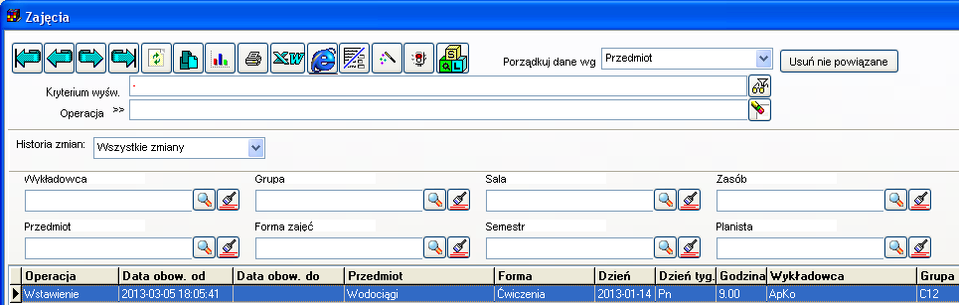

Następnie, załóżmy, że modyfikujemy zajęcie, zmieniając nazwę przedmiotu z „wodociągi” na „Psychologia”. W takim przypadku zostaną dodane dwa nowe rekordy: Usuniecie oraz Wstawienie, jak pokazano na rysunku poniżej. Aby zobaczyć rekordy w kolejności zmian, należy wybrać porządkowanie danych wg Daty obowiązywania od.

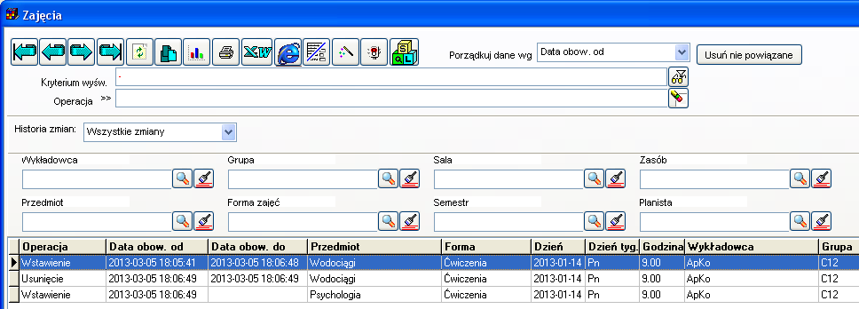

Historia zmian, po przełączeniu w tryb pokazywania zmian wg dnia pokaże jednak tylko jeden rekord, ten aktualny:

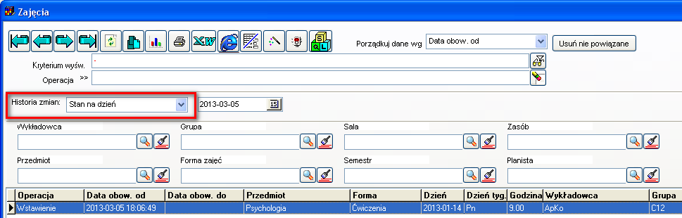

Z kolei po usunięciu zajęcia, do tabeli historii zmian zostanie wstawiony czwarty rekord z adnotacją „Usunięcie”. Warto zwrócić uwagę, że teraz wszystkie cztery rekordy mają uzupełnioną datę obowiązywania do, co oznacza, że na chwilę obecną wszystkie rekordy są już nieaktualne.

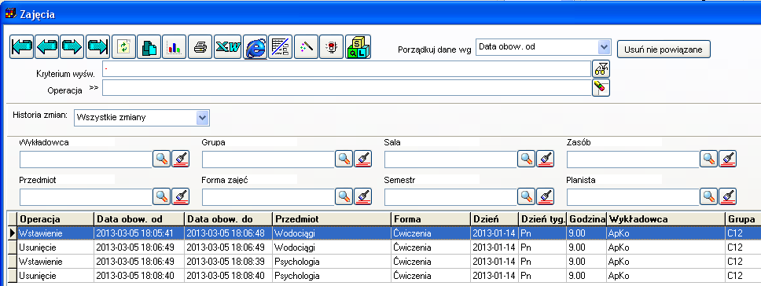

Zatem historia zmian w trybie „Zmiany z dzisiaj” nie pokaże żadnych zmian.

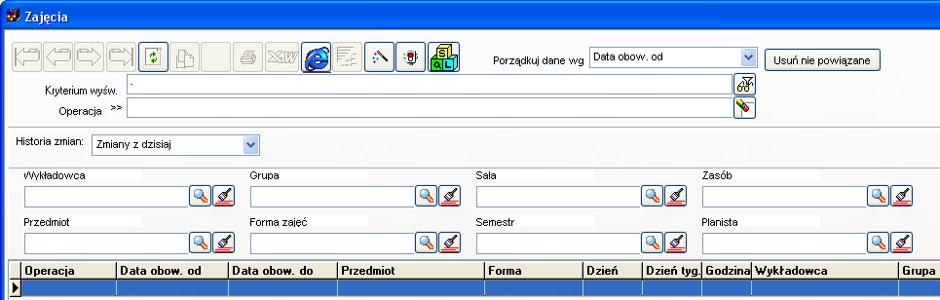

Warto pamiętać, że formularz nie pokaże żadnych rekordów, jeżeli funkcja rejestracji zmian była nieaktywna podczas wprowadzania rozkładu zajęć.

## Uwagi dla zaawansowanych użytkowników

### Integracja z innymi systemami

Plansoft.org jest otwartym rozwiązaniem, który może być w łatwy sposób integrowany z innymi rozwiązaniami. Dane przechowywane są w relacyjnej bazie danych Oracle, skąd mogą zostać pobrane za pomocą języka SQL. Aby pobrać dane, nie musimy nawet znać modelu danych, wystarczy, za pomocą formularza wprowadzić odpowiednie filtry(zapytanie), a następnie podejrzeć postać zapytania SQL, utworzonego automatycznie za pomocą programu.

Przykładowo, dla następującego zapytania…



…program generuje następujące zapytanie SQL…

**SELECT** CLASSES.ID

, CLASSES.**DAY**

, GRIDS.CAPTION HOUR

, CLASSES.FILL

, CLASSES.SUB\_ID

, CLASSES.FOR\_ID

, CLASSES.DESC1

, CLASSES.DESC2

, CLASSES.CALC\_LECTURERS

, CLASSES.CALC\_GROUPS

, CLASSES.CALC\_ROOMS

, CLASSES.CALC\_LEC\_IDS

, CLASSES.CALC\_GRO\_IDS

, CLASSES.CALC\_ROM\_IDS

, CLASSES.CREATED\_BY

, CLASSES.OWNER

, CLASSES.STATUS

, CLASSES.COLOUR

, CLASSES.CALC\_RESCAT\_IDS

, CLASSES.CREATION\_DATE

, CLASSES.DESC3

, CLASSES.DESC4

, SUB.**NAME** SUB\_NAME

, FRM.**NAME** FRM\_NAME

, **decode**(CLASSES.operation\_flag,'I','Wstawienie','U','Zmiana','D','Usuniêcie') operation\_flag

, CLASSES.effective\_start\_date

, CLASSES.effective\_end\_date

**FROM** CLASSES\_HISTORY CLASSES

, GRIDS

, SUBJECTS SUB

, FORMS FRM

**WHERE** SUB.ID (+)= SUB\_ID

**AND** FRM.ID = FOR\_ID

**AND** GRIDS.**NO** = CLASSES.HOUR

**AND** (**DAY** **BETWEEN** **TO\_DATE**('2012.12.01','YYYY.MM.DD') **AND** **TO\_DATE**('2012.12.31','YYYY.MM.DD') **AND** **UPPER**(SUB.**NAME**) **LIKE** **UPPER**('Wo%o%i%') **AND** **ROWNUM** <= 2000)

**AND** 0=0 **AND** 0=0 **AND** 0=0 **AND** 0=0 **AND** 0=0 **AND** 0=0 **AND** 0=0 **AND** 0=0 **AND** CLASSES.OWNER = (**SELECT** **NAME** **FROM** PLANNERS **WHERE** ID =4006782)

**AND** **TO\_DATE**('2013.01.30','YYYY.MM.DD')+1-**NumTodsInterval**(1, 'second') **BETWEEN** CLASSES.EFFECTIVE\_START\_DATE **AND** **NVL**(CLASSES.EFFECTIVE\_END\_DATE, **DATE**'3000-01-01')

**ORDER** **BY** SUB.**NAME**

… które można podejrzeć klikając zakładkę SQL w okno do zmiany ustawień konfiguracyjnych formularza. Formularz wywołujemy klikając wskaźnikiem myszy w nagłówek siatki.



## Uwagi końcowe

W niniejszej dokumentacji opisano interfejs użytkownika, pozwalający na przeglądanie zawartości tabeli zmian zaplanowanych zajęć. Program rejestruje ponadto, dla celów diagnostycznych zmian wprowadzane w tabelach słownikowych Wykładowcy, Grupy, Sale. Dane te są dostępne z poziomu mechanizmów wewnętrznych bazy danych, bez przeglądania historii zmian o wykładowcach z poziomu interfejsu użytkownika.

# Rozliczenia z wykładowcami

Moduł finanse służy do rejestracji rachunków/faktur dla wykładowców z tytułu przeprowadzonych zajęć. Moduł pozwala na drukowanie szczegółowej specyfikacji przeprowadzonych zajęć, a także śledzenie realizacji płatności. Proces przygotowania rachunku dla wykładowcy jest częściowo zautomatyzowany.

W niniejszym rozdziale użyto następujących pojęć:

|  |  |
| --- | --- |
| Wpłata | Dokument stwierdzający fakt wpłynięcia środków finansowych na nasze dobro. Wpłata zawsze jest poprzedzona wystawieniem dokumentu należnościowego – faktury lub rachunku. |
| Płatność | Dokument stwierdzający fakt wypłynięcia środków finansowych z naszej księgowości na dobro innych kontrahentów. Wpłata zawsze jest poprzedzona zarejestrowaniem dokumentu zobowiązaniowego kontrahenta – faktury lub rachunku. |
| Osoba fizyczna lub prawna | Osoba fizyczna to:  - wykładowca prowadzący zajęcia, nieprowadzący działalności gospodarczej (rozliczenie za pomocą umowy zlecenia i rachunku)  - wykładowca prowadzący zajęcia prowadzący własną działalność gospodarczą (rozliczenie za pomocą faktury lub rachunku)  Osoba prawna to:  - Spółka z.o.o  - Spółka jawna  - Spółka cywilna itd. |
| Kontrahent, należność, zobowiązanie | Osoba fizyczna lub osoba prawna zdolna do wystawiania dokumentów finansowych.  Osoba, która utworzyła fakturę lub rachunek, stwierdza, że utworzyła dokument należnościowy, za który oczekuje zapłaty.  Osoba, która przyjęła fakturę lub rachunek od innej osoby, stwierdza, że przyjęła dokument zobowiązaniowy, za który powinna zapłacić. |

Moduł finanse służy do ewidencji faktur, rachunków oraz płatności. Służy on zarówno do przechowywania dokumentów należnościowych jak i zobowiązaniowych.

Moduł finanse jest modułem autonomicznym. Choć jest zintegrowany z modułem do planowania, to może być używany również w odniesieniu do dowolnych procesów w Uczelni/Firmie, nie związanych z planowaniem.

Główne funkcje realizowane przez moduł finanse to:

- Ewidencja osób fizycznych oraz osób prawnych;

- Ewidencja faktur, rachunków i płatności;

- Ewidencja partii dokumentów;

- Drukowanie dokumentów finansowych;

- Automatyczne generowanie dokumentów finansowych z okna statystyki.

## Ewidencja osób fizycznych i prawnych

Okno do wprowadzania osób fizycznych i prawnych uruchamia się z menu głównego pulpitu planistycznego: (M) Finanse -> (M) Osoby fizyczne i prawne.

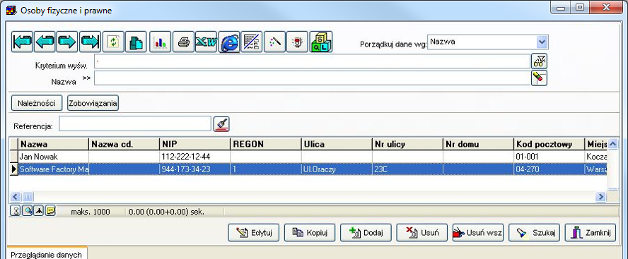

*Rys. 143. Osoby fizyczne i prawne – lista.*

Okno, podobnie jak wszystkie inne okna *Plansoft.org*, posiada standardowo funkcje prostego oraz zaawansowanego wyszukiwania danych, sortowania, eksportowania danych do *Excela*, *Worda*, *Notatnika* i przeglądarki internetowej, funkcje podsumowań, zestawień krzyżowych.

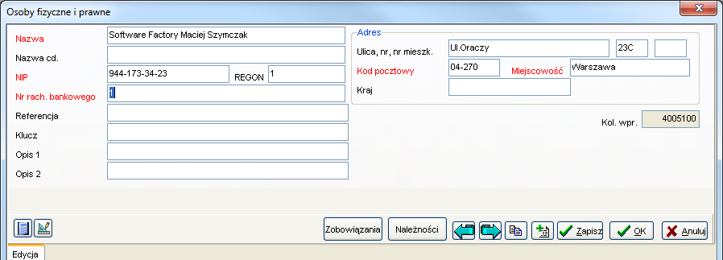

*Rys. 144. Osoby fizyczne i prawne – wprowadzanie/edycja rekordu.*

Podczas wprowadzania danych o osobie podajemy następujące informacje:

- *Nazwa* (w przypadku osoby fizycznej jest to imię i nazwisko)

- *NIP*

- (opcjonalnie) *REGON*

- *Nr rach. bankowego*

- dane adresowe.

Dodatkowo w polu *Klucz* można wprowadzić własną kombinację znaków, która pomoże łatwo odnaleźć osobę w systemie, pole to można użyć wg własnego pomysłu.

Dane o osobie wprowadzone w tym słowniku mogą być powiązane z jednym z obiektów, używanym podczas planowania zajęć tj. z wykładowcą, grupą, salą, przedmiotem, formą zajęć, planistą, semestrem lub jednostką organizacyjną.

Powiązanie zapisane jest w polu *Referencja*, które jest polem systemowym, wypełnianym automatycznie. Później zostanie wyjaśnione, w jaki sposób powiązać osobę fizyczną/prawną z obiektem planowania.

W polach *Opis 1* i *Opis 2* można zapisać dowolne informacje, np. kontaktowy nr telefonu lub adres email.

Pole *Kol.wpr.* jest nadawane automatycznie. Jest to unikatowy identyfikator wprowadzonego rekordu. Numer ten jest nadawany kolejno, stąd można go interpretować jako kolejność wprowadzania danych do systemu – im niższy tym rekord został dawniej wprowadzony.

W siatce znajdują się też pola audytowe, wyświetlające informację, kto i kiedy utworzył oraz kto i kiedy ostatnio zmodyfikował rekord.

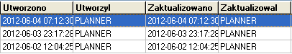

*Rys. 145. Pola audytowe w siatce.*

Zawartość formularza do wprowadzania danych o osobach została świadomie uproszczona, na formularzu znajdują się tylko pola wymagane do utworzenia dokumentu płatniczego (faktury lub rachunku).

Zrezygnowano z takich pól jak np. sposób prowadzenia działalności czy nazwa banku, w którym prowadzony jest rachunek.

*Plansoft.org* przechowuje wspólną kartotekę podmiotów własnych, odbiorców i dostawców usług. Bez względu na to, czy chcemy w systemie zarejestrować dane Uczelni, dane wykładowcy, któremu chcemy wystawić rachunek, lub fakturę dla dostawcy, który dostarcza tonery do drukarek, w każdym przypadku dane teleadresowe rejestrujemy w tym samym oknie – w oknie osoby fizyczne i prawne. Rozróżnienie, czy dana osoba wystawia, czy odbiera dokument finansowy (fakturę, rachunek itd.) następuje w chwili wprowadzania dokumentu finansowego, co zostanie opisane w następnej części tego podręcznika.

Do każdego okna aplikacji, również do okna Osoby fizyczne i prawne, można dodawać swoje własne atrybuty, można to zrobić w dowolnym momencie. Przykładowy ekran poniżej prezentuje okno po dodaniu atrybutu Wstrzymane płatności.

Aby dowiedzieć się więcej na temat modułu *Atrybuty* zajrzyj do oddzielnej dokumentacji użytkownika końcowego lub obejrzyj film wideo dostępny na   
stronie <https://www.plansoft.org>.

*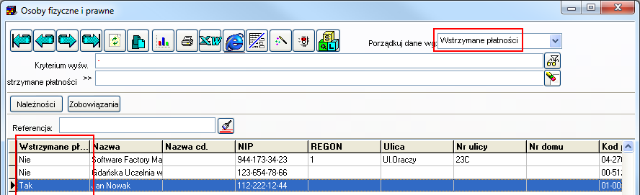*

*Rys. 146. Okno lista z dodanym atrybutem wstrzymane płatności.*

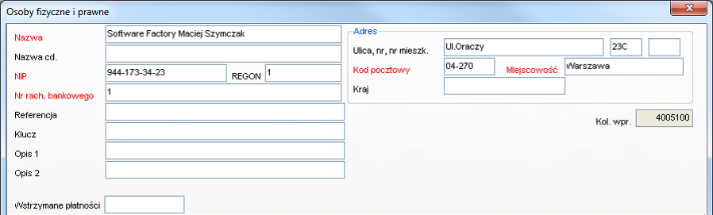

*Rys. 147. Okno wprowadzania rekordu z widocznym polem dla atrybutu wstrzymane płatności.*

Pola czerwone, jak zostało przyjęte powszechnie w aplikacji, są polami wymaganymi, system wymaga ich wprowadzenia.

Pozostałe pola, w szczególności pole *REGON* są polami opcjonalnymi.

Na oknie znajdują się też przyciski *Należności* oraz *Zobowiązania*, za pomocą których możemy przejść od danych o osobie do jej dokumentów finansowych.

Następujące pola, omówione szczegółowo w tej sekcji występują we wszystkich oknach modułu finanse:

- *Klucz*

- *Referencja*

- *Audytowe*

- *Kol. wpr.*

- *Własne atrybuty*, które mogą być dodawane, zmieniane lub kasowane ad-hoc, w dowolnym momencie pracy systemu

## Faktury, rachunki, płatności

Za pomocą tego okna rejestrujemy dokumenty finansowe, inaczej nazywane dokumentami płatniczymi np. faktury, rachunki, wpłaty, płatności.

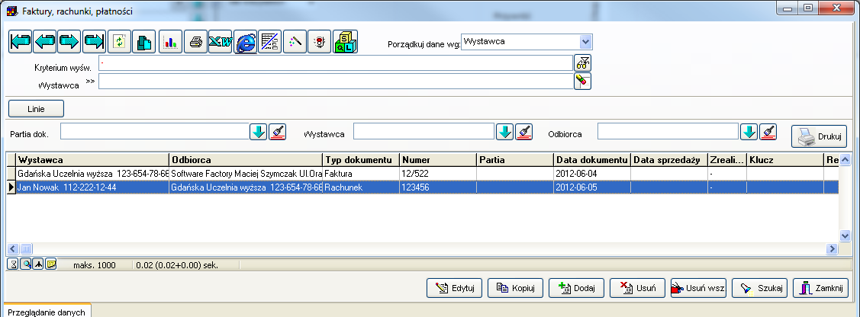

*Rys. 148. Faktury, rachunki, płatności - lista.*

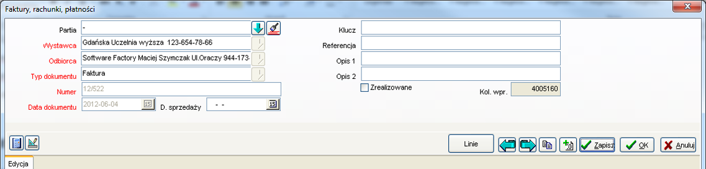

*Rys. 149. Faktury, rachunki, płatności – wprowadzanie/edycja rekordu.*

Podczas rejestrowania dokumentu uzupełniamy następujące pola:

|  |  |
| --- | --- |
| *Partia dokumentów* | Dokumenty mogą być zgrupowane (spaczkowane) w większe grupy dokumentów. Partie dokumentów ułatwiają zarządzanie dużą liczbą dokumentów. Partią dokumentów może być na przykład miesiąc, w którym były realizowane zajęcia, albo semestr, za który wystawiana jest rachunek. |
| *Wystawca dokumentu* | W przypadku rachunków wystawianych przez Uczelnię, będzie to nazwa uczelni. Jeżeli natomiast będziemy rejestrowali w systemie nasze zobowiązanie np. fakturę za wywóz śmieci, wówczas w tym polu wybierzemy dane naszego kontrahenta np. MPO. Wystawcę wybieramy z listy wprowadzonych do systemu osób fizycznych i prawnych. |
| *Odbiorca dokumentu* | Nazwa wykładowcy, który prowadził zajęcia (w przypadku rejestrowania rachunku za przeprowadzenie zajęć) lub dane Uczelni (w przypadku rejestrowania opłaty za usługę na rzecz uczelni). |
| *Typ dokumentu* | W tym polu wskazujemy, czy wprowadzony dokument jest fakturą, rachunkiem, wpłatą czy płatnością. Lista dostępnych typów dokumentów może być samodzielnie rozszerzana przez użytkowników. Aby dowiedzieć się więcej na ten temat zajrzyj do sekcji *Konfiguracja*. |
| *Numer dokumentu* | Numer dokumentu finansowego. |
| *Data dokumentu* | Jest to data wystawienia dokumentu. |
| *Data sprzedaży* | Pole wskazuje na miesiąc, za który naliczony zostanie podatek VAT, może to być w szczególności inna data niż data dokumentu, ale zgodnie z polskim prawem nie może to być data późniejsza niż siedem dni od daty wystawienia dokumentu. Dotyczy tylko faktur, w przypadku innych dokumentów finansowych pole to można pozostawić puste. |
| Pole wyboru *zrealizowane* | Wskazuje na to, czy wpłata/płatność za danych dokument została lub wykonana.  Temat płatności i rozliczeń jest w ogólności dosyć złożony, gdybyśmy chcieli np. uwzględnić wszystkie możliwe przypadki i zdarzenia. W obszarze rozliczeń istotne są np. daty wykonania przelewu, otrzymania wyciągu z Banku potwierdzenia, że przelew faktycznie został wykonany, rejestracja przedpłat, rozliczenia pomiędzy fakturami a wpłatami itd.  W przypadku moduły finanse *Plansoft.org* kwestia rozliczania została uproszczona do najczęściej zachodzącego w praktyce przypadku, gdy chcemy w systemie zarejestrować, czy dana faktura lub rachunek już został zapłacony. Do tego służy to pole wyboru. |

Znaczenie pól: *klucz*, *referencja*, *opisy* oraz kolejność wprowadzenia zostało omówione w poprzedniej sekcji.

Pola: *wystawca*, *odbiorca*, *typ dokumentu*, *numer* oraz *data dokumentu* nie mogą być aktualizowane, ponieważ mogłoby to wprowadzić zamęt w rozliczeniach, dlatego pola te są wyszarzane w trybie przeglądania danych, tak jak pokazano to na rysunku powyżej.

Za pomocą okna, które właśnie zostało opisane zarejestrowaliśmy dane nagłówkowe dokumentu finansowego. Faktyczne kwoty rejestruje się poprzez wprowadzenie linii dla dokumentu finansowego.

Aby przejść z nagłówka dokumentu finansowego do linii, należy zapisać dane o nagłówku, a następnie nacisnąć przycisk *Linie*, znajdujący się na dole ekranu.

## Linie dokumentów

Z jednym dokumentem finansowym może być powiązanych wiele linii.

Załóżmy dla przykładu, że chcemy zarejestrować rachunek dla wykładowcy za prowadzenie zajęć, przy czym stawka za prowadzenie ćwiczeń to 60zł/godz., a stawka za prowadzenie wykładów 150zł/godz. Wówczas rejestrujemy w systemie nagłówek dokumentu, wprowadzając m.in. nr rachunku, a następnie rejestrujemy dwie linie, tak jak przedstawiono to na rysunku poniżej.

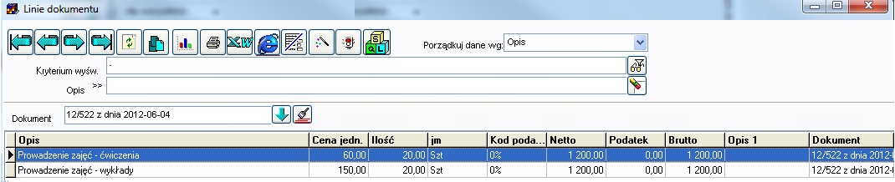

*Rys. 150. Okno do wprowadzania linii dokumentu finansowego - lista.*

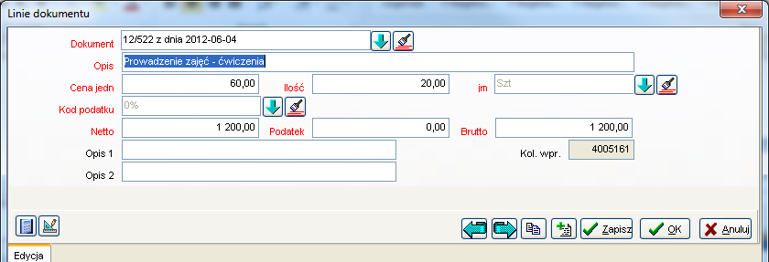

*Rys. 151. Okno do wprowadzania linii dokumentu finansowego - wprowadzanie/edycja rekordu.*

Podczas rejestrowania linii dokumentu finansowego uzupełniamy następujące pola:

|  |  |
| --- | --- |
| *Dokument* | Wskazanie na nagłówek dokumentu finansowego. |
| *Opis* | Dowolny opis linii dokumentu. |
| *Cena jednostkowa* | Cena jednostkowa, czyli za sztukę, godzinę, itd. |
| *Ilość* | Ilość, np. liczba przeprowadzonych zajęć. |
| *JM* | Jednostka miary, np. godzina. |
| *Kod podatku* | Kod podatku VAT. Jeżeli VAT nie ma znaczenia, wówczas wybieramy kod podatku NP (nie podlega). |
| *Wartość netto* | Wartość netto linii dokumentu.  W to pole domyślnie jest wstawiana wartość będąca iloczynem: *cena jednostkowa \* ilość*.  Pole może być modyfikowane ręcznie. |
| *Wartość podatku* | Wartość podatku do zapłacenia.  W to pole domyślnie jest wstawiana wartość będąca iloczynem *wartość netto \* %podatku*.  Pole może być modyfikowane ręcznie. |
| *Wartość brutto* | Kwota brutto.  W to pole domyślnie jest wstawiana wartość będąca sumą *wartość netto + wartość podatku*.  Pole może być modyfikowane ręcznie.  W przypadku gdy dokument nie dotyczy VAT, wówczas *wartość netto = wartość brutto*. |

Linie dokumentów mogą być generowane automatycznie przez system *Plansoft.org*.

## Automatyczne generowanie linii dokumentów

Wprowadzanie ręczne linii dokumentów płatniczych jest czynnością dosyć żmudną, co więcej podczas wprowadzania ręcznego mogą pojawić się błędy.

Program *Plansoft.org* umożliwia automatyczne utworzenie linii, przy czym użytkownik samodzielnie wybiera poziom agregacji danych na dokumencie finansowym.

Aby wygenerować linie dokumentu płatniczego wykonaj następujące czynności:

1/ Wprowadź ręcznie nagłówek dokumentu płatniczego zgodnie z opisem przedstawionym w tej instrukcji.

2/ Uruchom okno Statystyki. Utwórz zestawienie, tzn. wprowadź odpowiedni filtr, wskazując np. wykładowcę, który prowadził zajęcia. Wprowadź również informacje, jakie kolumny mają się pojawić, w przykładzie poniżej są to: dzień prowadzenia zajęć, grupy, przedmiot, forma prowadzenia zajęć, typ grupy, liczba zajęć.

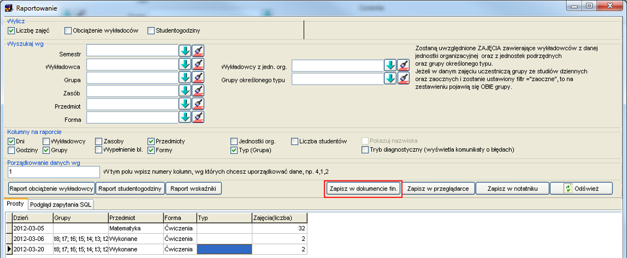

*Rys. 152. Okno statystyki – generowanie linii dokumentu finansowego.*

3/ Naciśnij przycisk Zapisz w dokumencie finansowym. Pojawi się okno przedstawione poniżej.

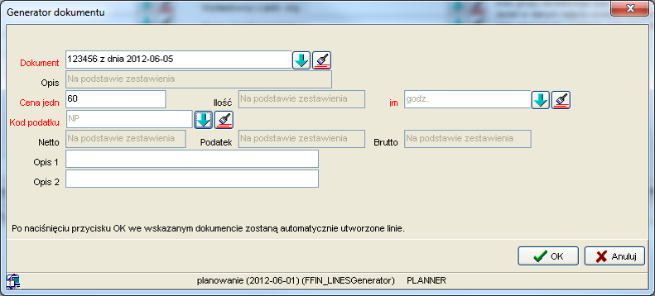

*Rys. 153. Generowanie linii dokumentu płatniczego.*

Okno przypomina okno do wprowadzania ręcznego linii dokumentu płatniczego. Różnica polega jednak na tym, że pola opis, ilość, netto, podatek i brutto zostaną wypełnione automatycznie, na podstawie statystyki.

Zostanie utworzonych tyle linii, ile było rekordów w oknie statystyki. Wartości w kolumn z okna statystyki zostaną przepisane do pola opis linii dokumentu. Liczba zajęć zostanie zapisana w polu ilość.

W celu kontynuacji należy uzupełnić następujące informacje:

|  |  |
| --- | --- |
| *Dokument* | Do jakiego dokumentu mają zostać dopisane nowe linie. |
| *Cena jednostkowa* | Cena jednostkowa za godzinę zajęć. |
| *JM – Jednostka miary* | JM zgodnie z wcześniejszym opisem. |
| *Kod podatku* | Kod podatku zgodnie z wcześniejszym opisem. |

Podczas generowania linii należy zachować ostrożność, aby nie wprowadzić omyłkowo wielokrotnie tych samych zapisów. Linie zostaną dodane do dokumentu płatniczego, nawet jeżeli posiadał on już inne linie.

Po naciśnięciu przycisku OK pojawi się następujący komunikat:

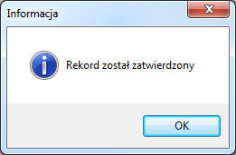

*Rys. 154. Okno informacji o dodaniu nowych linii.*

A po otwarciu okna do przeglądania linii dokumentu płatniczego zobaczymy, że zostały dodane następujące linie w sposób jak poniżej.

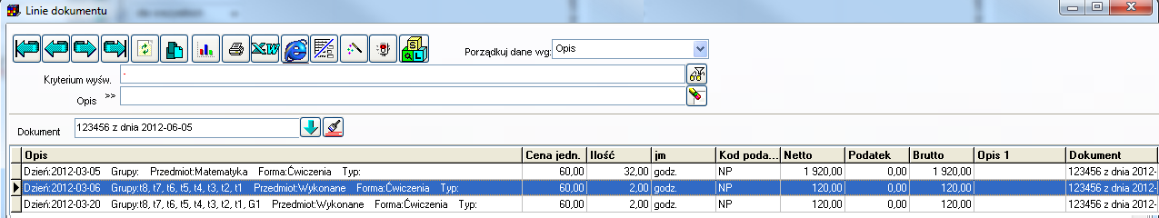

*Rys. 155. Linie dokumentu finansowego wygenerowane automatycznie przez system.*

## Drukowanie dokumentów

W celu wydrukowania dokumentu płatniczego naciskamy przycisk *Drukuj* w oknie *Faktury*, *rachunki, płatności*.

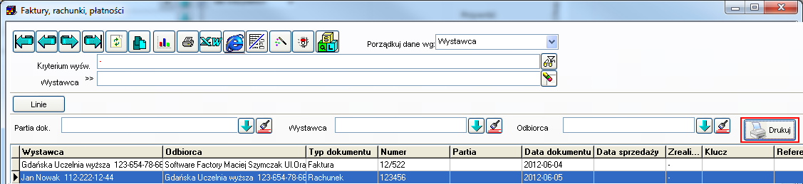

*Rys. 156. Okno Faktury, rachunki, płatności z zaznaczonym przyciskiem Drukuj.*

Zostanie utworzony dokument płatniczy o wyglądzie przedstawionym poniżej.

**Dane o dokumencie**

|  |  |
| --- | --- |
| Typ dokumentu | Rachunek |
| Numer | 123456 |
| Data dokumentu | 2012-06-05 |
| Status płatności | nie zapłacone |
| Identyfikator | 4005163 |

**Dane o wystawcy dokumentu**

|  |  |
| --- | --- |
| Nazwa | Jan Nowak |
| NIP | 112-222-12-44 |
|  |  |
|  | 01-001 Koczargi |
| Konto | 12763821637863162378 |

**Dane o odbiorcy dokumentu**

|  |  |
| --- | --- |
| Nazwa | Gdańska Uczelnia wyższa |
| NIP | 123-654-78-66 |
|  |  |
|  | 00-512 Grańsk |
| Konto | 121520872893736363636363636 |

**Linie dokumentu**

|  |  |  |  |  |  |  |  |  |
| --- | --- | --- | --- | --- | --- | --- | --- | --- |
| LP | Opis | Cena jednostkowa | Ilość | JM | Kod podatku | Netto | Podatek | Brutto |
| 1 | Dzień:2012-03-05 Grupy: Przedmiot:Matematyka Forma:Ćwiczenia Typ: | 60 | 32 | godz. | NP | 1920 | 0 | 1920 |
| 2 | Dzień:2012-03-20 Grupy:t8, t7, t6, t5, t4, t3, t2, t1, G1 Przedmiot:Wykonane Forma:Ćwiczenia Typ: | 60 | 2 | godz. | NP | 120 | 0 | 120 |
| 3 | Dzień:2012-03-06 Grupy:t8, t7, t6, t5, t4, t3, t2, t1 Przedmiot:Wykonane Forma:Ćwiczenia Typ: | 60 | 2 | godz. | NP | 120 | 0 | 120 |

Wygląd dokumentu przed ostatecznym wydrukowaniem może być zmodyfikowany ręcznie.

W celu utworzenia innych, specyficznych dla Państwa Uczelni lub Firmy wydruków uprzejmie prosimy o kontakt z firmą *Software Factory*.

## Partie dokumentów

Po pewnym czasie pracy z modułem finanse, liczba zarejestrowanych dokumentów finansowych jest na tyle duża, że mogą pojawić się problem z odnalezieniem odpowiedniego dokumentu. Oczywiście dokumenty można wyszukiwać wg wystawców, odbiorców i pozostałych atrybutów dokumentów finansowych, również używając swoich własnych atrybutów.

Jednak w wielu przypadkach bardzo przydatną funkcją jest możliwość utworzenia tzn. paczek, czyli partii dokumentów.

Użytkownik sam decyduje o sposobie umieszczenia dokumentów w partiach, funkcjonalność partii dokumentów może również nie być używana. Partie mogą być także użyte do wskazania paczki dokumentów, za które została wykonana zbiorcza płatność.

Okno do wprowadzania partii uruchamia się z menu głównego pulpitu planistycznego: (M) Finanse -> (M) Partie dokumentów, wygląd okna przedstawiony został poniżej.

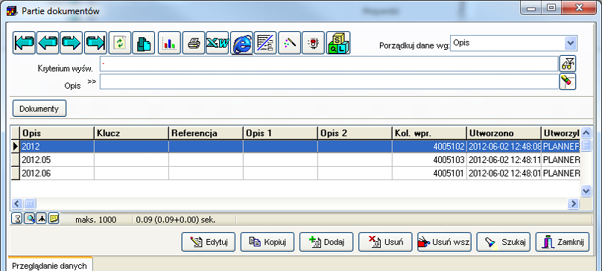

*Rys. 157. Partie dokumentów - lista.*

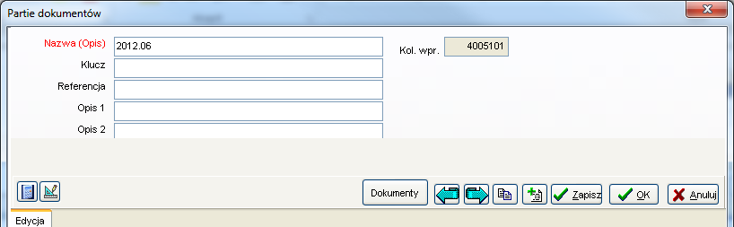

*Rys. 158. Partie dokumentów – wprowadzanie/edycja.*

Za pomocą przycisku *Dokumenty* można nawigować z okna *Partie dokumentów* do okna *Dokumenty*. Na dokumencie finansowym można wskazać, do jakiej partii dokumentów on należy.

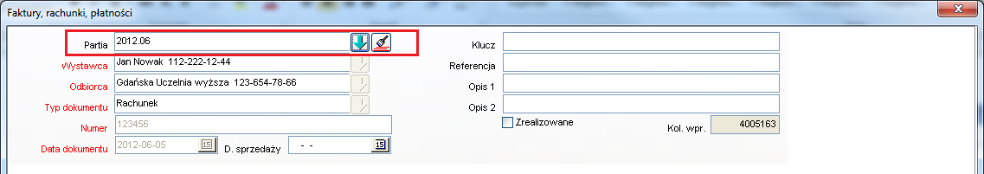

*Rys. 159. Okno Faktury, rachunki, płatności z zaznaczoną partią, do której należy dokument.*

## Powiązania między oknami

Okna modułu finansowego mogą być uruchamiane bezpośrednio, za pomocą menu *Finanse*.

Ponadto, dla wygody użytkowników systemu wprowadzono łącza (przyciski) ułatwiające nawigację pomiędzy oknami. Przykładowo, z partii dokumentów można przejść do dokumentów finansowych, a następnie z poziomu dokumentu finansowego można przejść do linii dokumentu finansowego.

### Powiązania wewnątrz modułu finanse

**Powiązanie Partie dokumentów -> Dokumenty finansowe**

Powiązanie pozwala na przejście z okna partie dokumentów do dokumentów finansowych w partii.

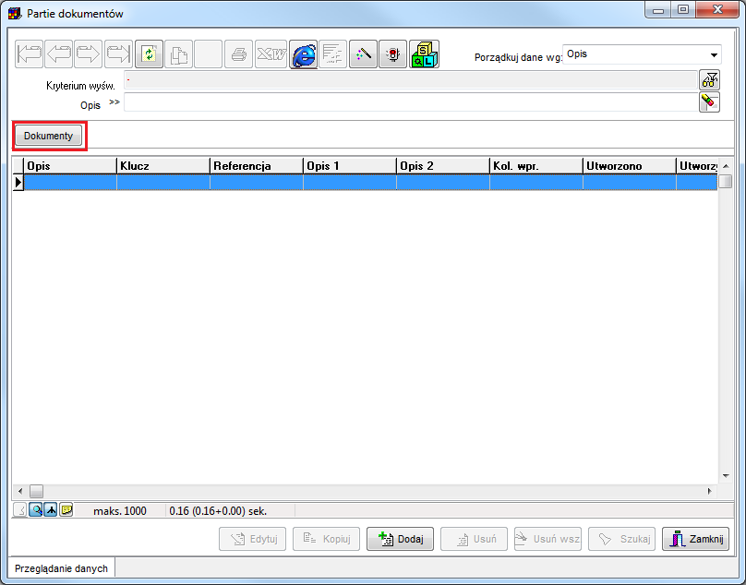

*Rys. 160. Okno Partie dokumentów (lista) z zaznaczonym przyciskiem do uruchomienia okna Faktury, rachunki, płatności.*

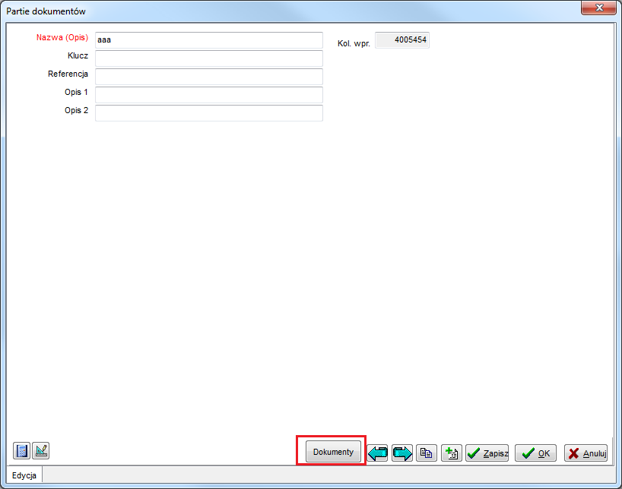

*Rys. 161. Okno Partie dokumentów (wprowadzanie/edycja) z zaznaczonym przyciskiem do uruchomienia okna Faktury, rachunki, płatności.*

Idea funkcjonowania powiązania polega na tym, że okno wywoływane otrzymuje filtr, zawężający zakres wyświetlanych danych, jak pokazano to na rysunku poniżej.

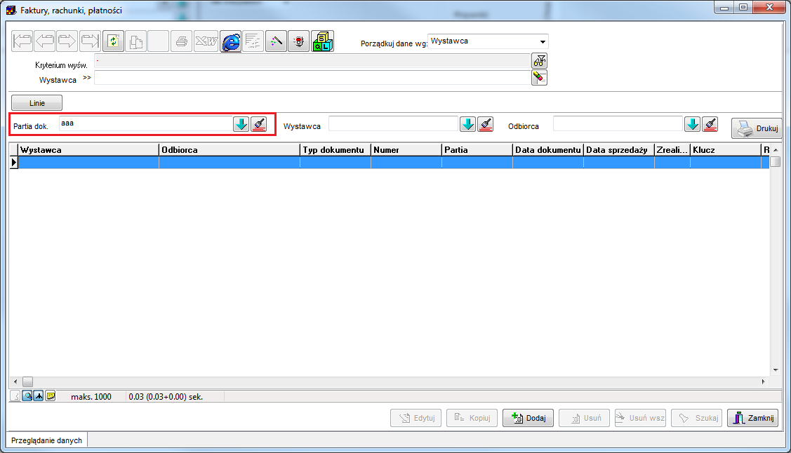

*Rys. 162. Okno Faktury, rachunki, płatności z wprowadzonym filtrem ograniczającym dokumenty finansowe do określonej partii.*

Wartość przypomnieć, że po zdefiniowaniu filtra pokazanego na ekranie powyżej, wartością domyślną w polu *Partia dokumentów* podczas tworzenia nowych rekordów, będzie wybrana w filtrze partia. Zasada ta dotyczy wszystkich filtrów w programie *Plansoft.org*.

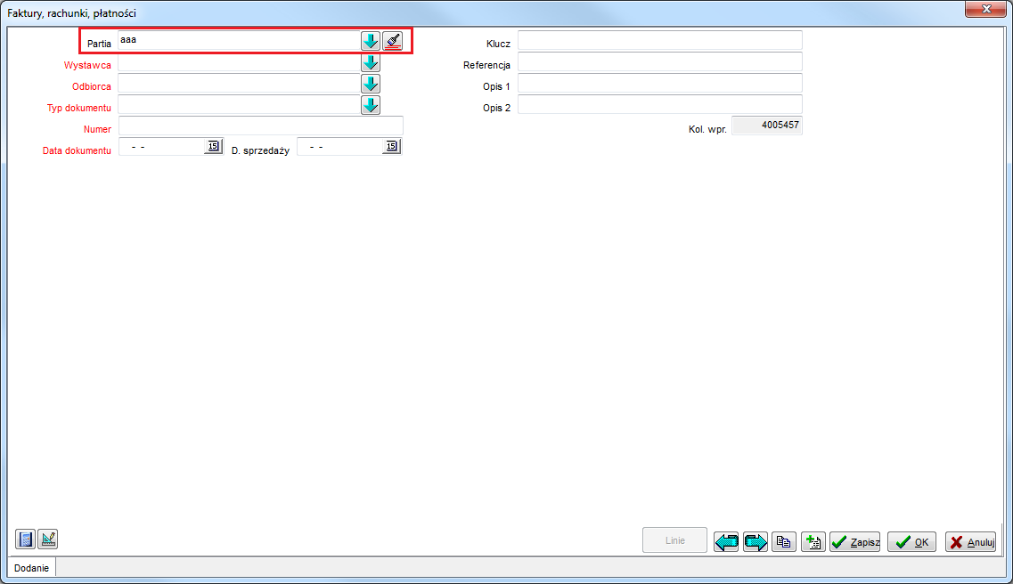

*Rys. 163. Okno Faktury, rachunki, płatności (tworzenie nowego rekordu) z wartością domyślną w filtrze partia*

**Powiązanie Dokumenty -> Linie dokumentów**

**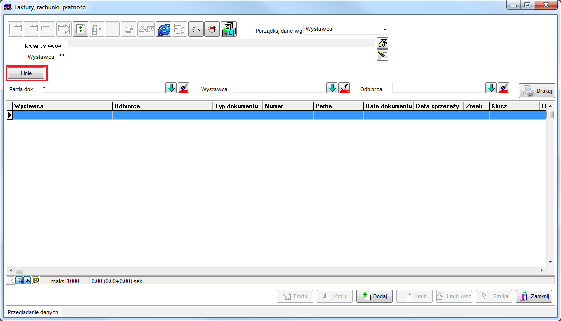**

*Rys. 164. Okno Faktury, rachunki, płatności z zaznaczonym przyciskiem Linie*

**Powiązanie Osoby fizyczne i prawne -> Dokumenty finansowe**

Powiązanie pozwala na wyświetlenie dokumentów należności lub zobowiązań dla wybranej osoby prawnej.

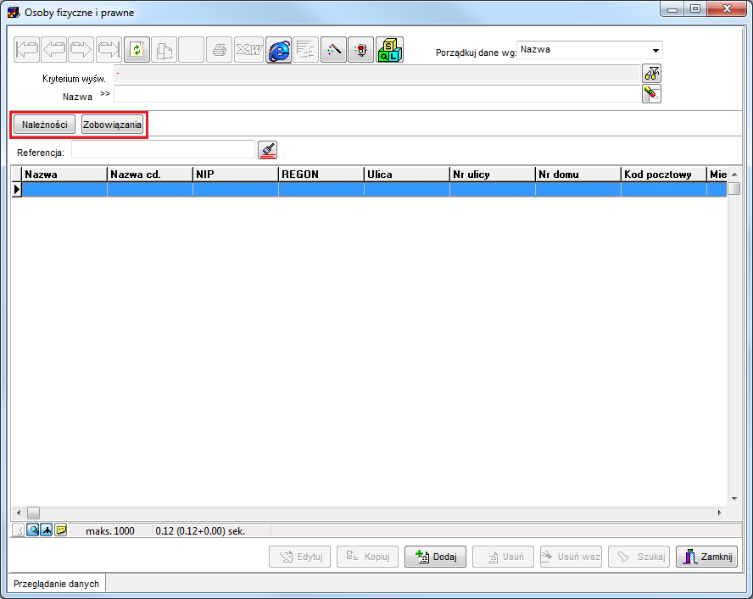

*Rys. 165. Okno Osoby fizyczne i prawne z zaznaczonymi przyciskami Należności i Zobowiązania.*

### Powiązania z modułem planowanie

Ten rodzaj powiązań pozwala na przejście z okien słownikowych moduły planowanie do słownika *osób fizycznych i prawnych* w module *Finanse*.

**Wykładowcy -> Osoby fizyczne i prawne**

W słowniku wykładowców nie ma informacji potrzebnych do wystawienia rachunku lub faktury. W celu wystawienia rachunku lub faktury należy wprowadzić rekord do słownika osób fizycznych i prawnych. Najprostszą metodą wprowadzenia odpowiedniego rekordu jest użycie powiązania z okna *Wykładowcy* do okna *Osoby fizyczne i prawne*.

W celu zarejestrowania osoby fizycznej dla wykładowcy należy:

1/ Wybrać wykładowcę w oknie *Wykładowcy*. Nacisnąć przycisk *Finanse*.

**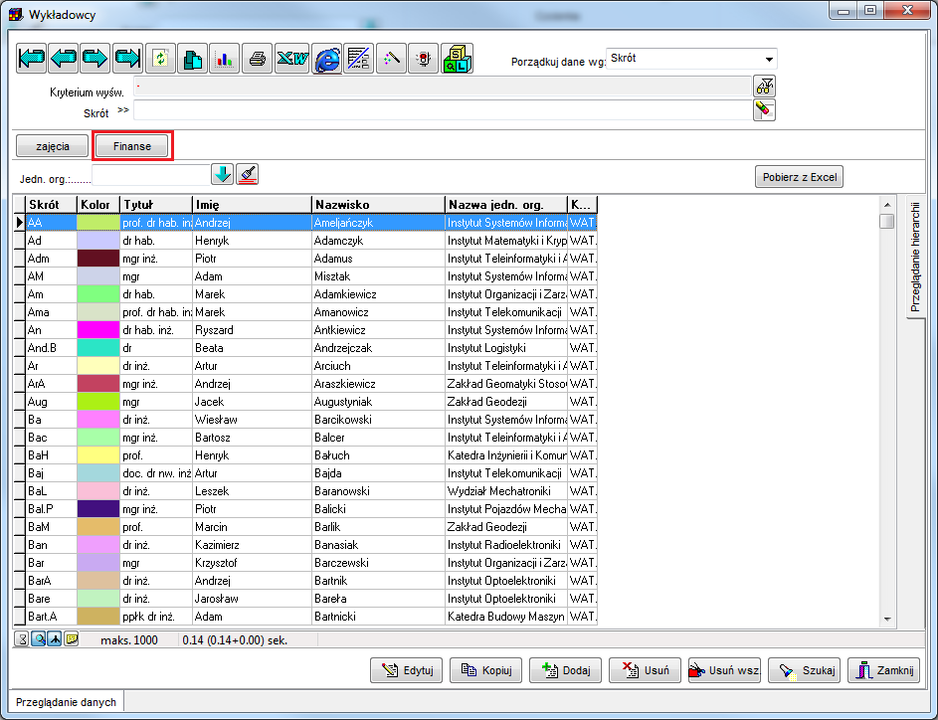**

*Rys. 166. Okno Wykładowcy z zaznaczonym przyciskiem Finanse.*

Wówczas pojawi się okno:

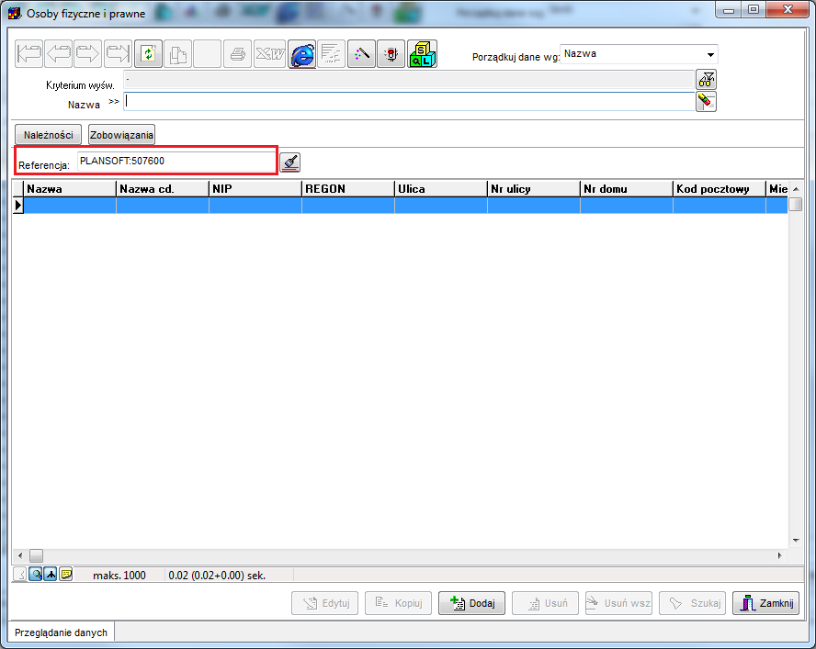

*Rys. 167. Okno Osoby fizyczne i prawne.*

W polu Referencja pojawia się techniczny identyfikator, który wskazuje, że przeglądane są rekordy powiązane z wykładowcą *Jan Nowak*. Identyfikator jest generowany przez system, nie należy go zmieniać.

Jeżeli nie istnieje jeszcze osoba fizyczna dla tego powiązania, lista będzie pusta, tak jak pokazano to na rysunku powyżej.

Wówczas należy wprowadzić nową osobę fizyczną poprzez naciśnięcie przycisku *Dodaj*. Wartość w polu *Referencja* należy pozostawić bez zmian.

**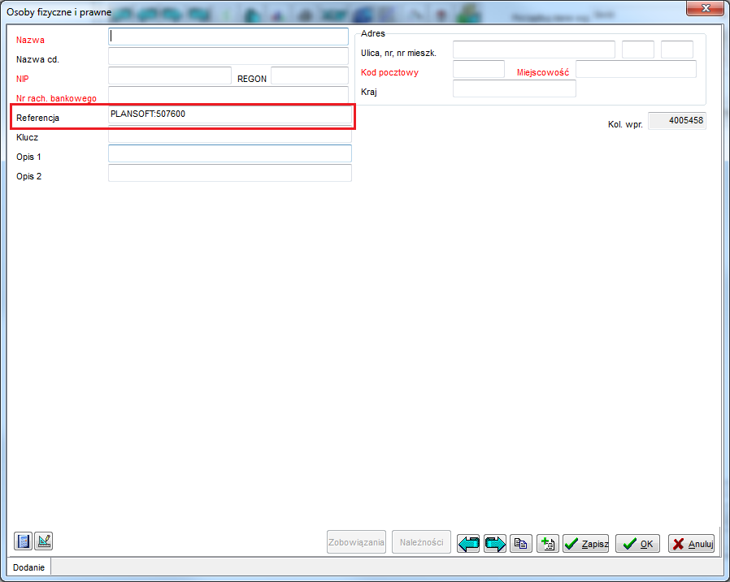**

*Rys. 168. Okno wprowadzania nowej osoby.*

Po zapisaniu rekordu wykładowca będzie już miał zdefiniowaną w systemie osobę fizyczną, można rejestrować rachunki lub faktury dla tego wykładowcy.

**Wskazówka:** Jeżeli w systemie istnieje już osoba fizyczna lub prawna, ale nie jest ona powiązana z wykładowcą, wówczas wystarczy wpisać w polu referencja istniejącego rekordu wartość powiązania *PLANSOFT:507600* (podana tutaj wartość to przykład, każdy obiekt w systemie ma swój unikatowy identyfikator).

**Pozostałe powiązania**

Funkcjonalność opisana w poprzednim podpunkcie znajduje zastosowanie również w odniesieniu pozostałych danych słownikowych. W ten sposób można wprowadzić/odnaleźć osobę fizyczną lub prawną dla konkretnej grupy, o ile oczywiście ma to uzasadnienie biznesowe. Podobnie, można wprowadzić osobę fizyczną lub prawną powiązaną z dowolnym zasobem, przedmiotem, formą, planistą, semestrem lub jednostką organizacyjną.

Okna zostaną zaprezentowane na kolejnych rysunkach poniżej.

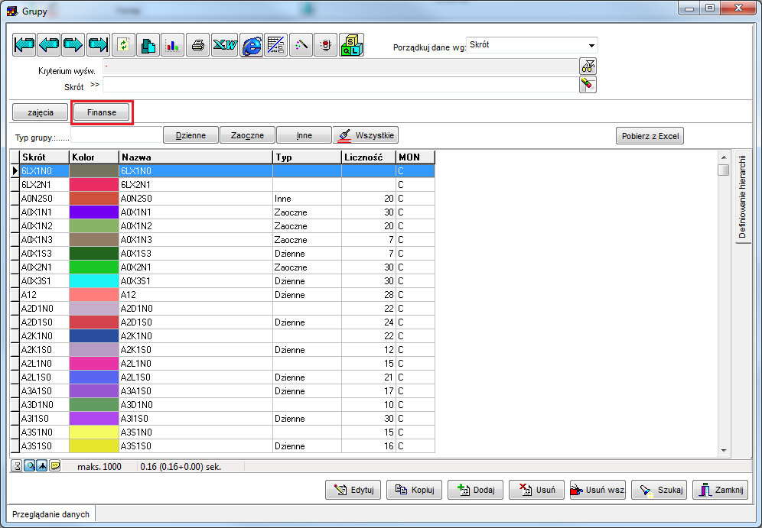

*Rys. 169. Okno obrazujące powiązania Grupy -> Osoby fizyczne i prawne.*

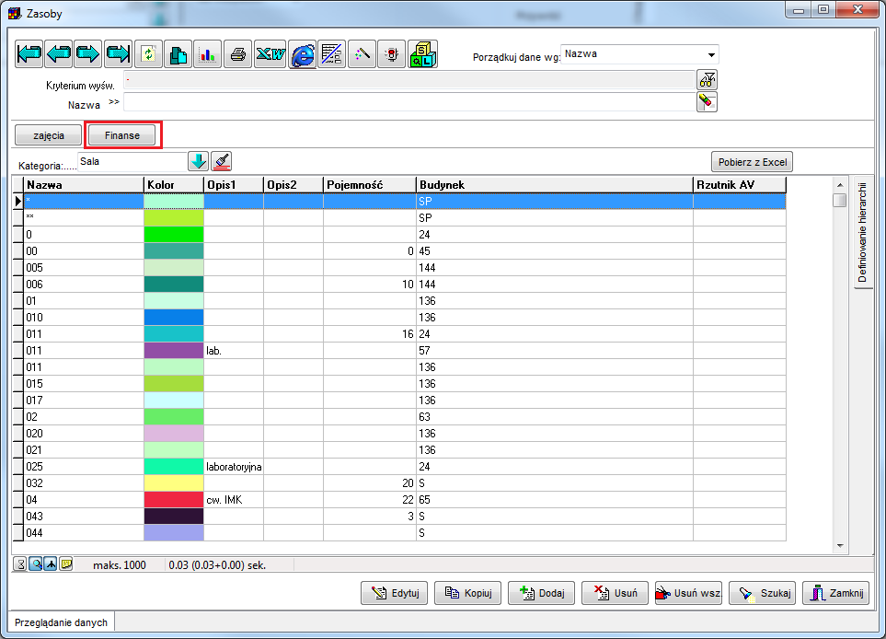

*Rys. 170. Okno obrazujące powiązania Zasoby -> Osoby fizyczne i prawne.*

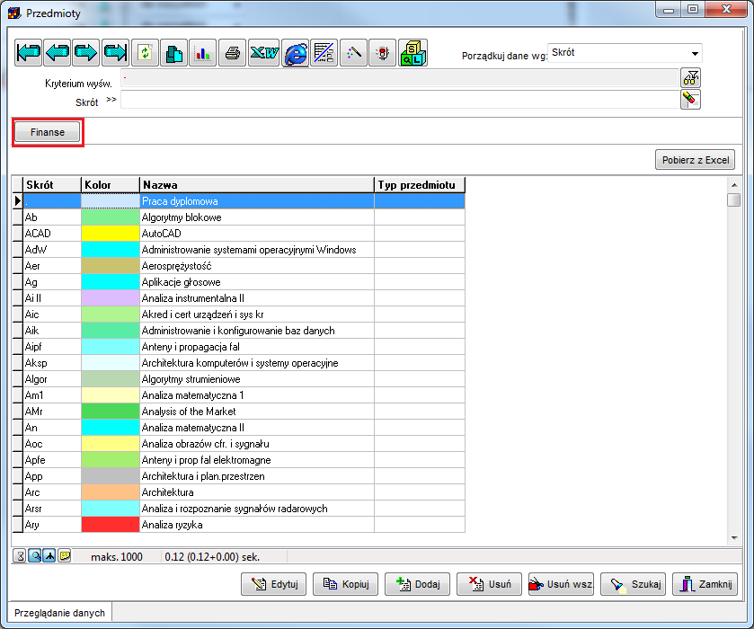

*Rys. 171. Okno obrazujące powiązania Przedmioty -> Osoby fizyczne i prawne.*

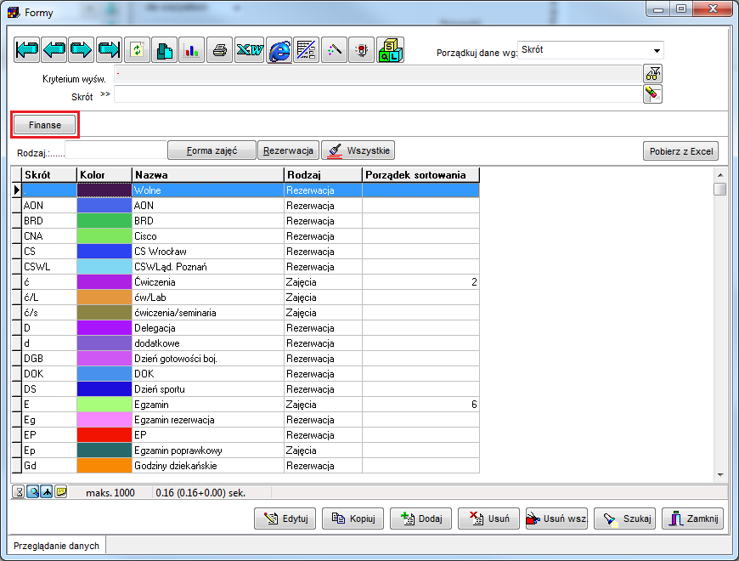

*Rys. 172. Okno obrazujące powiązania Formy -> Osoby fizyczne i prawne.*

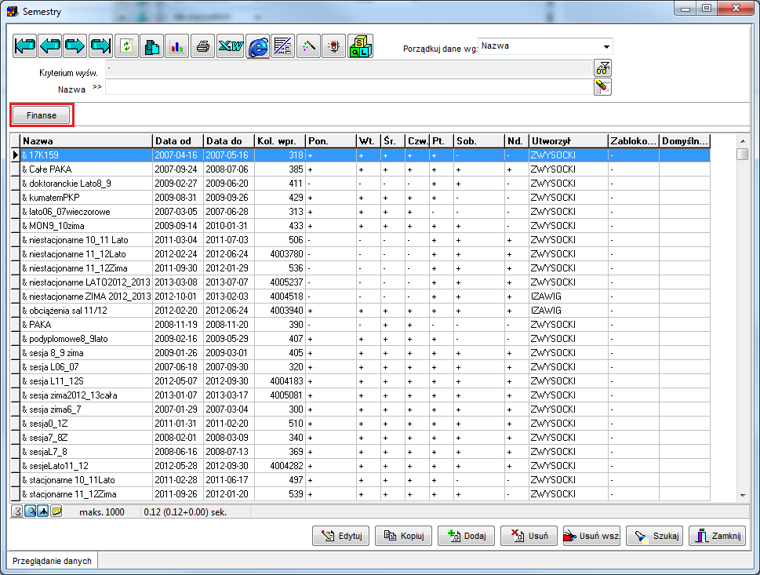

*Rys. 173. Okno obrazujące powiązania Semestry -> Osoby fizyczne i prawne.*

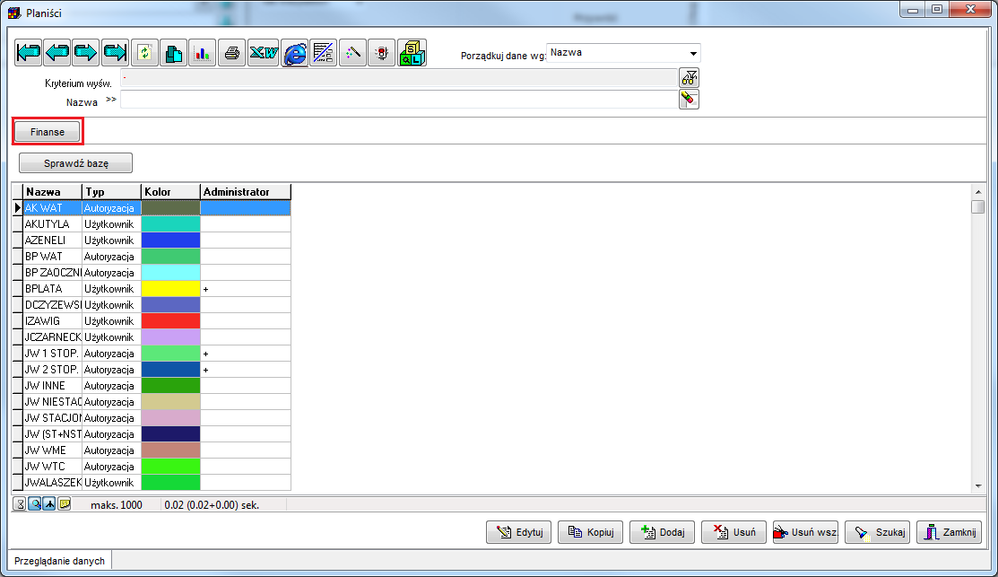

*Rys. 174. Okno obrazujące powiązania Planiści -> Osoby fizyczne i prawne.*

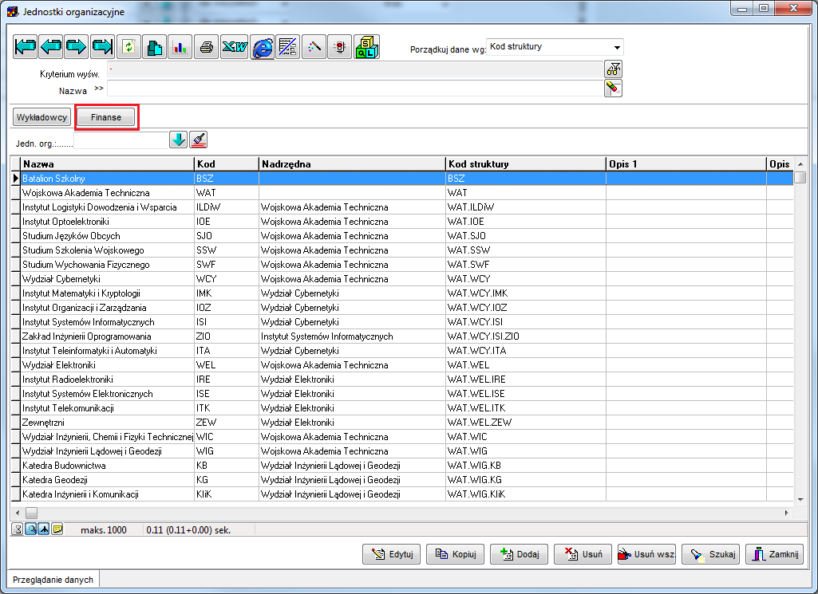

*Rys. 175. Okno obrazujące powiązania Jednostki organizacyjne -> Osoby fizyczne i prawne.*

## Konfiguracja

Okno konfiguracja pozwala na wprowadzanie własnych jednostek miar, kodów podatków VAT, oraz typów dokumentów.

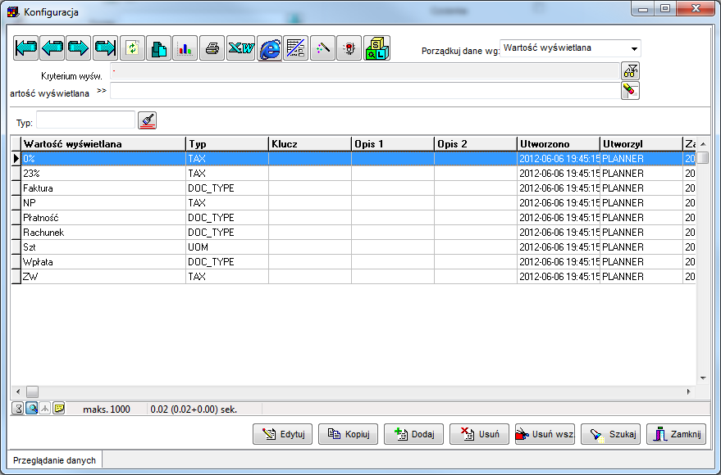

*Rys. 176. Okno konfiguracyjne.*

# Publikacja rozkładów zajęć

Rozkłady zajęć przygotowane w programie *Plansoft.org* mogą być publikowane w Internecie

na kilka sposobów:

- W formie kalendarzy elektronicznych (pliki ics dostępne za pomocą chmury Google lub bezpośrednio);

- W formie witryny www;

- W formie tabel;

- W formie tabeli przestawnej, opisanej szczegółowo w tej dokumentacji.

Ideę udostępniania rozkładów na wiele sposobów przestawia rysunek poniżej.

Kolejne rozdziały opisują szczegółowo jak publikować rozkłady zajęć.

## Eksportowanie rozkładów zajęć do iKalendarz

iKalendarz to to po prostu kalendarz zapisany w postaci elektronicznej. iKalendarz jest obsługiwany przez Kalendarze Google, Outlooka oraz urządzenia mobilne itd.

Witryna iKalendarz utworzona przez program wygląda tak:

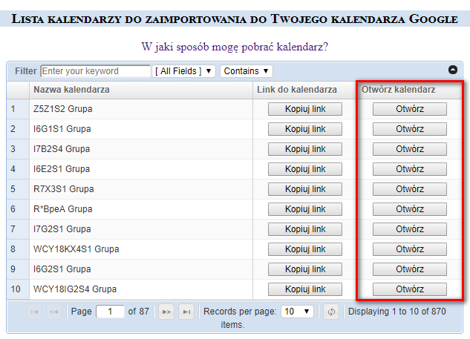

Przycisk **Otwórz** pozwala na szybki podgląd kalendarza, bezpośrednio w przeglądarce, bez potrzeby tworzenia prywatnego konta Google i dodawania kalendarza do własnych kalendarzy.

Przycisk **Kopiuj link**  pozwala na subskrypcję kalendarza. Subskrypcja pozwala na przeglądanie kalendarza na urządzeniu mobilnym, zapewnia ona, że otrzymujemy powiadomienia o zmianach w rozkładach zajęć i powiadomienia o zbliżających się zajęciach.

Link do strony:

[*http://plansoft.org/<symbol uczelni>/<symbol Wydziału>.html*](http://plansoft.org/%3csymbol%20uczelni%3e/%3csymbol%20Wydziału%3e.html)

np.

<http://plansoft.org/wat/WCY.html>

Wygląd kalendarza elektronicznego wyświetlanego w przeglądarce- układy: miesięczny i plan dnia:

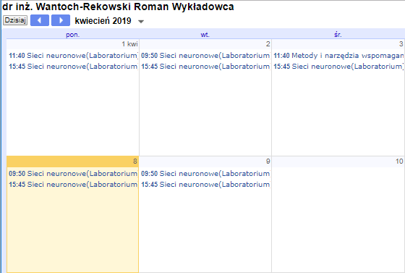

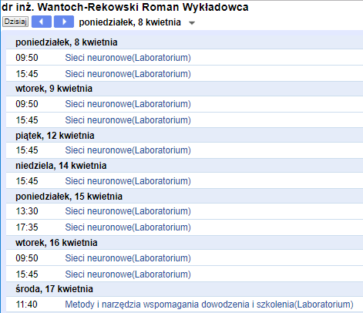

Wygląd pojedynczego zajęcia w kalendarzu elektroniczym:



Wygląd kalendarza elektronicznego w programie Outlook:

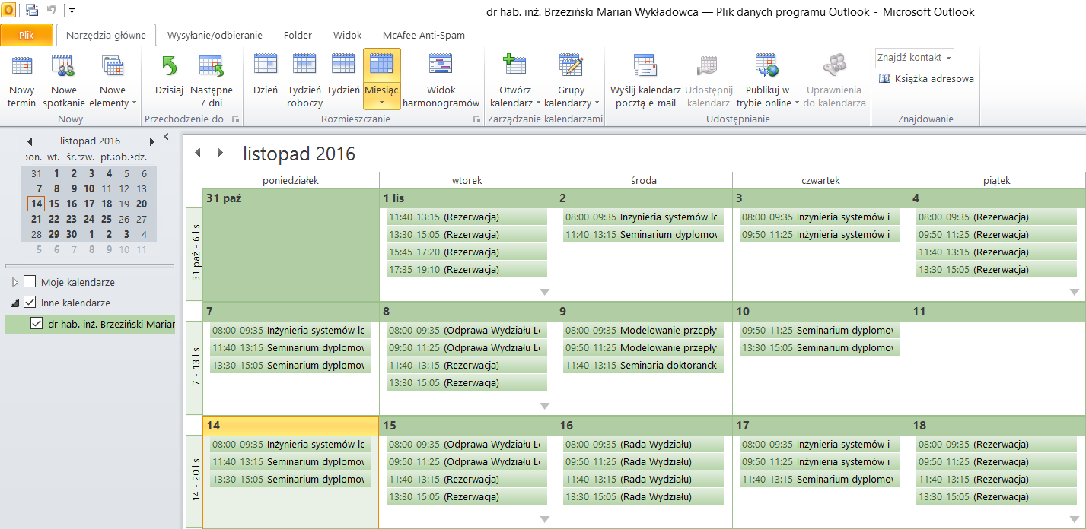

Ale to dopiero początek nowej niesamowitej przygody z kalendarzami elektronicznymi.

Dalej napiszemy co zrobić, aby kalendarz pojawił się w Twoim Kalendarzu Google, w Twoim Outlooku i w Twoim telefonie. I żeby sam się aktualizował w razie potrzeby oraz wysyłał emaile o zmianach w rozkładach zajęć. Najpierw jednak napiszmy jak wygenerować iKalendarze.

### Tworzenie iKalendarza

Wybieramy polecenie *Narzędzia* -> *Eksportuj do iKalendarz*.

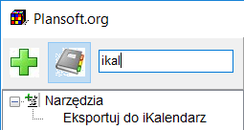

Rys. 177. Eksportuj do iKalendarz.

Okno służące do generowania kalendarzy przedstawia rysunek poniżej.

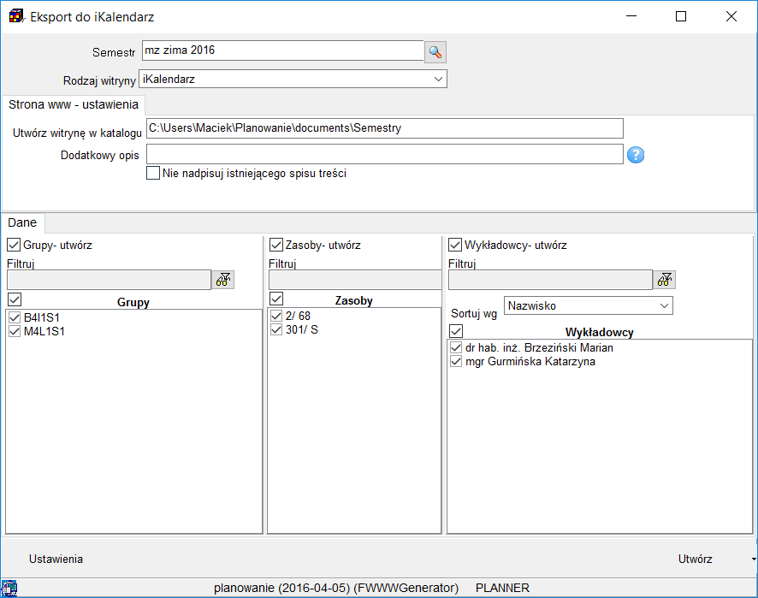

Rys. 178. Generowania iKalendarzy

* W polu *Semestr* wybierz nazwę semestru dla którego będą generowane dane. Domyślna nazwa semestru jest kopiowana z okna głównego.
* W zakładce Dane wybierz Grupy, Wykładowców i Sale do utworzenia iKalendarzy. Domyślnie są to dane dla wybranego semestru.
* Naciśnij przycisk *Utwórz*.

Rozpocznie się proces generowania kalendarzy.

### Konfiguracja iKalendarz– godziny zajęć oraz lokalizacje

W poprzednim rozdziale napisaliśmy jak utworzyć iKalendarz z domyślnymi ustawieniami.

Teraz napiszemy jak dostosować wygląd iKalendarza.

#### Co eksportować?

Aby określić jakie informacje umieścić w pojedynczym zdarzeniu iKalendarza naciśnij przycisk Ustawienia. Pamiętaj, że ustawienia definiujemy niezależnie dla kalendarzy wykładowców, grup oraz zasobów.

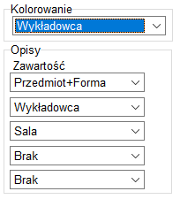

Rys. 179. Okno ustawień eksportu do Google Kalendarza.

#### Godziny zajęć

W celu zdefiniowania siatki godzinowej uruchom polecenie **Słowniki -> Siatka godzinowa**.

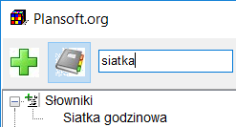

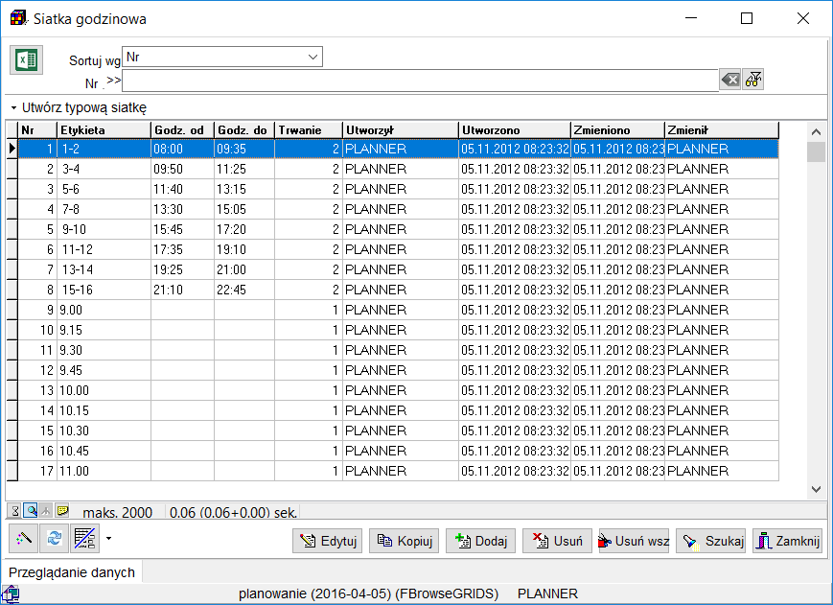

Rys. 180. Ustawienia konfiguracyjne – godziny zajęć.

Znaczenie poszczególnych kolumn jest następujące:

|  |  |
| --- | --- |
| Nazwa kolumny | Opis |
| Nr | Kolejny nr godziny lekcyjnej.  W kolumnie MUSZĄ znajdować się kolejne liczby naturalne 1, 2, 3..  Aby program działał prawidłowo należy przestrzegać zasad:   1. Żadna liczba naturalna nie może zostać pominięta. 2. Maksymalny numer to 60. 3. Nie można wprowadzać wielokrotnie tego samego numeru |
| Etykieta | Ciąg znaków wyświetlany na raportach |
| Godz. od | Wartości z kolumn godz.od, godz.do są używane podczas eksportu danych do Google Kalendarz |
| Godz. do | Wartości z kolumn godz.od, godz.do są używane podczas eksportu danych do Google Kalendarz |
| Trwanie | Ta wartość jest prezentowana na raportach w oknie **Raportowanie** podczas sumowania liczby zajęć.  W uczelniach, w których planowanie odbywa się z dokładnością do dwóch jednostek lekcyjnych należy wpisać wartość 2.  W uczelniach, w których planowanie odbywa się z dokładnością do jednej jednostki lekcyjnej należy wpisać wartość 1. |

W kontekście Google Kalendarz istotne są trzy ostatnie kolumny.

Godziny zajęć muszą być wprowadzone w formacie *hh*:*mi*, gdzie *hh* to dwudziestoczterogodzinny format, *mi* to minuty. Zawartość tych dwóch kolumn jest używana podczas publikowania rozkładu zajęć w formie *Kalendarza Google*. Jeżeli zapomnimy o tym, to nic złego się nie stanie, po prostu podczas próby utworzenia kalendarza pojawi się odpowiedni komunikat o błędzie.

Warto wspomnieć o polu *Wypełnienie bloku*. Jak wiadomo ten atrybut zajęcia pozwala na częściowe wykorzystanie bloku godzinowego. Jeżeli zatem będziemy mieli zajęcie rozpoczynające się o godz. 10.00, a kończące się o godz. 12.00, z wypełnieniem bloku 50%, to w kalendarzu Google zostanie utworzone spotkanie rozpoczynające się o godz. 10.00, a kończące po wykorzystaniu 50% dostępnego czasu, czyli o godz. 11.00.

Uwagi:

* Dostęp do okna siatka godzinowa posiadają wyłącznie użytkownicy o uprawnieniach administratora
* Siatka godzinowa jest parametrem globalnym, mającym wpływ na wszystkich planistów. Jeżeli zmienić oznaczenia godzin, zmiana będzie widoczna przez wszystkich użytkowników programu.
* W poprzedniej wersji programu siatka była przechowywana w oknie Ustawienia programu. W celu zaimportowania starej siatki uruchom polecenie **Utwórz typową siatkę -> Importuj poprzednie ustawienia**

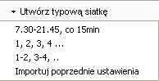

* Funkcja **Utwórz typową siatkę** pozwala ponadto na utworzenie jeden z trzech typowych siatek:
  + 7.30-21.45, co 15
  + 1, 2, 3, 4, …
  + 1-2, 3-4, …

#### Wprowadzanie lokalizacji zasobów

Kalendarz Google posiada funkcjonalność pozwalającą na wizualizację na mapie miejsca, w którym mają odbyć się zajęcia (czyli miejsce spotkania, posługując się terminologią Google Kalendarz). Lokalizacja spotkania jest zapisana w polu *Gdzie*, w szczegółach spotkania.

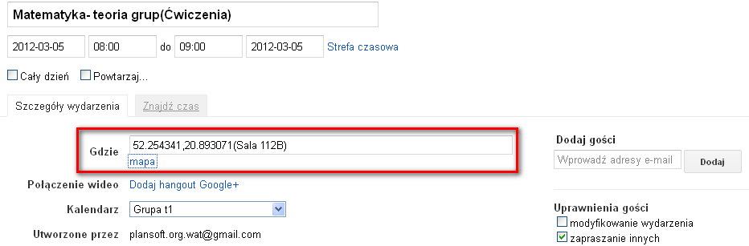

Rys. 181. Ustawienia lokalizacji spotkania.

Po kliknięciu w link mapa pojawi się nowa zakładka, zawierająca mapę wskazującą miejsce spotkania:

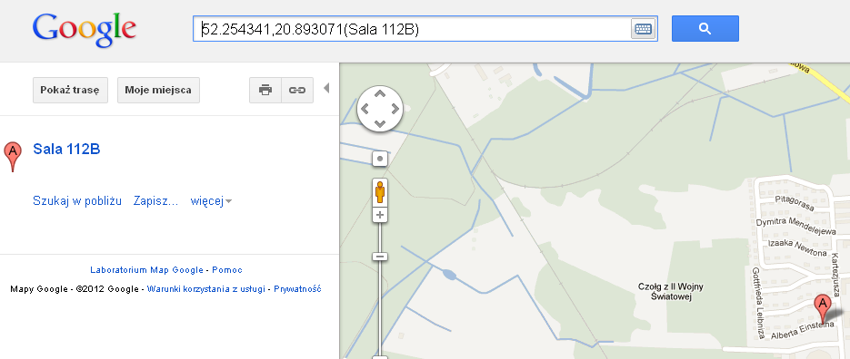

Rys. 182. Widok zobrazowania na mapie lokalizacji spotkania.

Program *Plansoft.org* generuje kalendarze, wprowadzając informację na temat miejsca prowadzania zajęć. Informacja ta oczywiście musi zostać wprowadzona do systemu *Plansoft.org*. Aby wprowadzić informację na temat położenia sali (lub innego zasobu):

1/ Uruchom okno do wprowadzania zasobów

2/ Przejdź do edycji określonego zasobu

3/ Wprowadź lokalizację zasobu w sposób przedstawiony na rysunku poniżej. W celu weryfikacji poprawności wprowadzanych danych wyświetlana jest mapa, pokazująca położenie wprowadzonej lokalizacji na mapie.

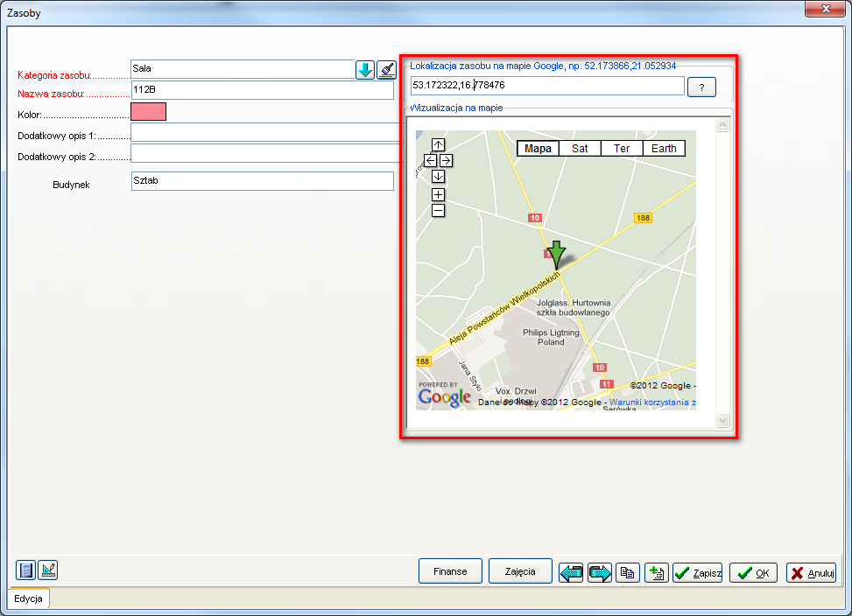

Rys. 183. Widok okna Zasoby z lokalizacji zasobu na mapie.

Wskazówki dotyczące wprowadzania lokalizacji:

* Najdoskonalszą metodą wprowadzenia lokalizacji jest podanie szerokości i długości geograficznej.

Nie wiesz jak odnaleźć szerokość i długość geograficzną ?

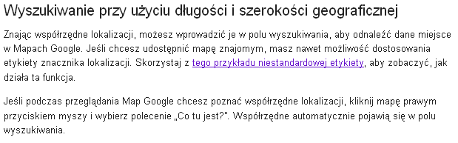

<http://support.google.com/maps/bin/answer.py?hl=pl&answer=18539>

* Oprócz podania szerokości i długości geograficznej, w nawiasach okrągłych można również podać nazwę zasoby do wyświetlania na mapie np. *52.254341,20.893071(Sala 112B)*
* Warto zaznaczyć, że jeżeli podamy miejsce prowadzenia zajęć w sposób naturalny (miejscowość, ulica), to miejsce również zostanie pokazane na mapie po wyeksportowaniu danych do Google Kalendarz.

#### Publikowanie zajęć podrzędnych i nadrzędnych

Oprogramowanie Plansoft.org generuje jeden skonsolidowany kalendarz elektroniczny dla studenta, zawierający zarówno zajęcia prowadzone w ramach całego rocznika, jak również zajęcia ćwiczeniowe oraz zajęcia w podgrupach (fakultety, laboratoria, wf itd). Student nie musi już pobierać kilku kalendarzy i nakładać ich na siebie. Zamiast tego wystarczy pobrać jeden (skonsolidowany) kalendarz elektroniczny.

Technicznie rzecz ujmując, na kalendarzach elektronicznych nie pojawiają się już odnośniki (NAD, POD), lecz zajęcia realizowane w ramach grupy, nadgrup, lub podgrup.

Przykład

|  |  |  |  |  |  |  |  |  |  |  |  |  |  |  |  |  |  |  |  |  |  |  |  |  |  |  |  |  |  |  |  |  |  |  |  |  |
| --- | --- | --- | --- | --- | --- | --- | --- | --- | --- | --- | --- | --- | --- | --- | --- | --- | --- | --- | --- | --- | --- | --- | --- | --- | --- | --- | --- | --- | --- | --- | --- | --- | --- | --- | --- | --- |
| Rocznik danego kierunku studiów składa się z dwóch grup wykładowych, trzech grup ćwiczeniowych i czterech grup laboratoryjnych, jak przedstawiono na rysunku poniżej.   |  |  |  |  |  |  |  |  |  | | --- | --- | --- | --- | --- | --- | --- | --- | --- | |  | | |  | |  |  | | | | GRUPA WYKŁADOWA 1 (W1) | | |  | |  | GRUPA WYKŁADOWA 2 (W2) | | | | GRUPA ĆW 1 | | GRUPA ĆW 2 | | |  |  | GRUPA ĆW 3 | | | LAB 1 | LAB 2 | | | LAB 3 |  |  | | LAB4 |   Na rysunku przedstawiono studenta, który ma zajęcia w ramach grupy wykładowej 2 (W2), grupy ćwiczeniowej 2 (ĆW 2) i grupy laboratoryjnej LAB 3.  Oznacza to, że grupy W 2,ĆW 2 i LAB 3 nie mogą mieć zajęć w tym samym czasie.  Z kolei grupa LAB 3 i W 1 mogą mieć zajęcia w tym samym czasie, ponieważ student nie należy do grupy W 1.  W takim przypadku student otrzyma rozkład zajęć, jeden skonsolidowany kalendarz elektroczniczny z zajęciami grup: W2, CW2, LAB3. |

#### Scalanie komórek

Scalanie zajęć wykonywane jest automatycznie i nie można go wyłączyć. Po lewej stronie pokazano układ kalendarza w programie Outlook wygenerowany po scaleniu. Po prawej stronie pokazano układ kalendarza w programie Outlook wygenerowany bez scalenia.

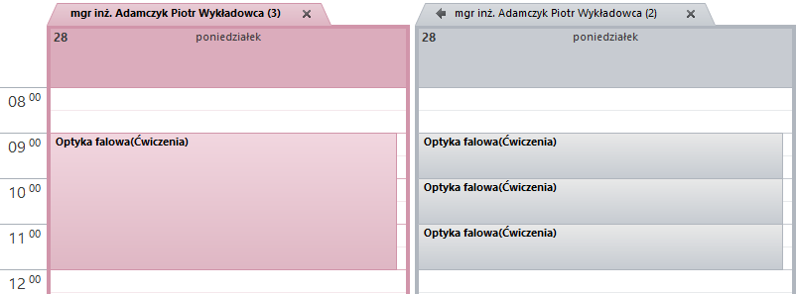

Rozkłady są w ten sposób czytelniejsze, a w razie zmian w rozkładzie zajęć, osoba używająca kalendarza otrzyma jedno powiadomienie (a nie trzy powiadomienia).

### Publikacja rozkładów zajęć w Internecie

#### Co to jest Google Kalendarz

Google Kalendarz to darmowy kalendarz online. Z każdego komputera podłączonego do Internetu mamy dostęp do terminów naszych spotkań, rzeczy do zrobienia lub informacji o urodzinach naszych znajomych.

Oto jak wygląda kalendarz Google, trzy rysunki poniżej przedstawiają kalendarz w układzie miesięcznym, tygodniowym i dziennym:

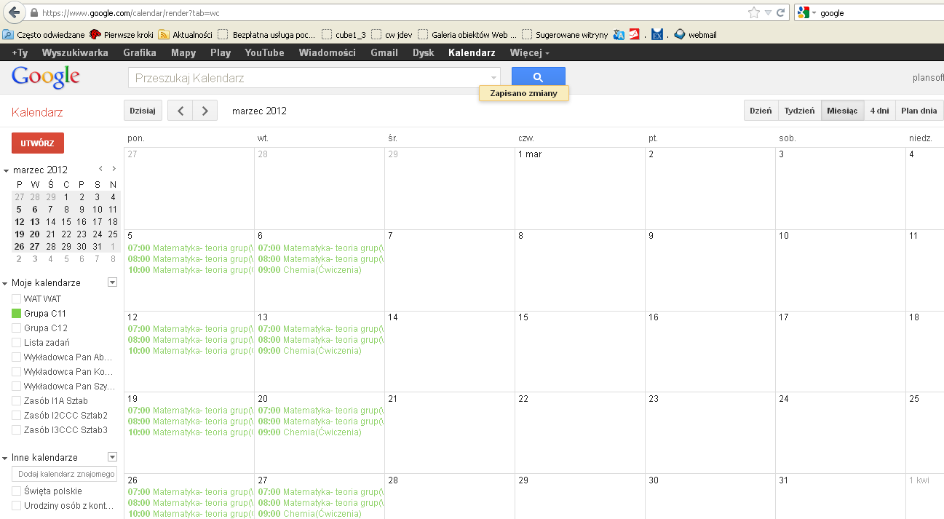

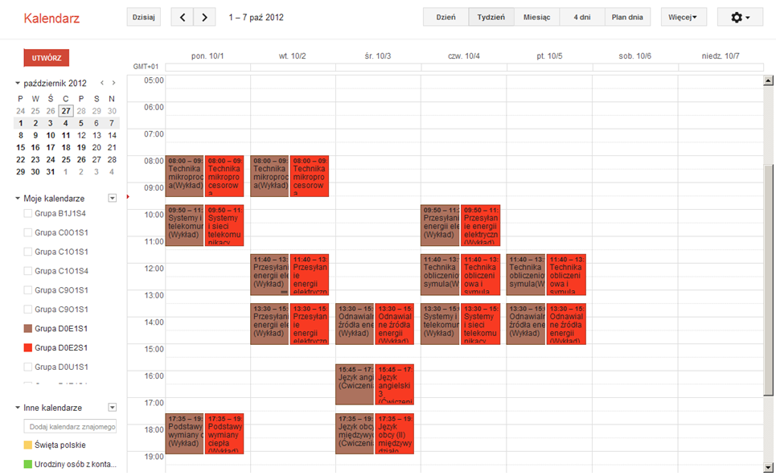

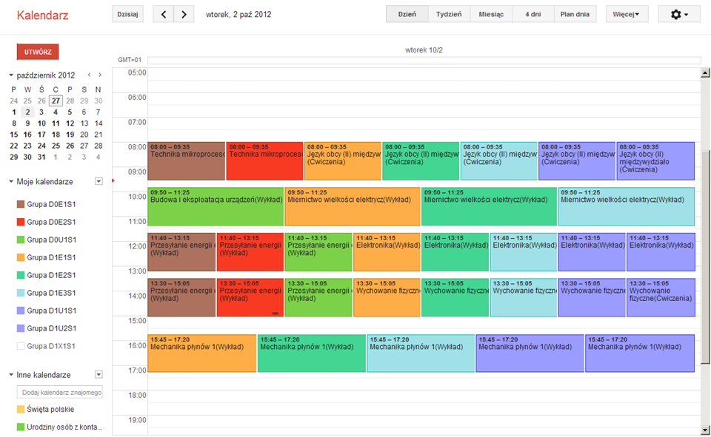

Rys. 184. Widok wyeksportowanych do Google Kalendarza przykładowych danych z programu Plansoft.org – układ miesięczny, tygodniowy i dzienny.

**Kalendarz w Google jest lepszy niż kalendarz na ścianie**. Google Kalendarz to bardzo wygodne narzędzie do zarządzania naszym czasem. Tak jak w każdym kalendarzu, możemy dodawać do niego informacje o planowanych wydarzeniach, określając datę i czas. Kalendarz w Google idzie o wiele dalej. Pozwala ustawić przypomnienie o wydarzeniu wysyłane nie emailem lub SMS-em. Google Kalendarz wysyła je za darmo do wszystkich polskich sieci! Ustanawiając spotkanie z naszymi współpracownikami możemy wyszukać wspólny wolny czas. Do tej pory taka funkcja dostępna była tylko profesjonalnych kalendarzach desktopowych.

Korzystanie z Google Kalendarz daje duże korzyści, niektóre z nich to:

* Wiele opcji widoku kalendarza
* Wyszukiwania spotkań za pomocą pełnokontekstowej wyszukiwarki
* Możliwość współdzielenia kalendarza z innymi osobami
* Powiadomienia SMS-owe za darmo u wszystkich polskich operatorów komórkowych
* Możliwość łatwego zaprezentowania kalendarza na stronie www
* Synchronizacja kalendarza z Plansoft.org, Microsoft Outlook, Apple iCal, Mozilla Sunbird
* Można posiadać wiele kalendarzy
* Integracja Google Kalendarz z innymi aplikacjami Google, np. Google Maps

Opracowano na podstawie <http://google-kalendarz.softonic.pl/online>

#### Publikowanie rozkładów zajęć

No dobrze, wszystko wygląda wspaniale, ale co w takim razie zrobić, żeby mieć taki kalendarz Google? Lub co zrobić, aby mieć kalendarz w Outlooku, a najlepiej, żeby kalendarz odświeżał się automatycznie, informował o zmianach i wysyłał przypomnienia?

Plansoft.org opracował specjalną Aplikację Cello, która wykonuje całą tę ciężką pracę za nas.

Aplikacja łączy się z kalendarzem Google, tworzy odpowiednie kalendarze (każda grupa ma oddzielny kalendarz, podobnie jak wykładowca i zasób i robi to w sposób inteligentny, to znaczy usuwa zbędne zapisy i tworzy brakujące, resztę pozostawiając bez zmian.

Sposób uruchomienia programu Cello opisano w sekcji technicznej na końcu tego rozdziału.

Tymczasem przyjmij, że cała praca już została wykonana i spokojnie przeczytaj dokumentację do końca.

##### Udostępnianie kalendarzy studentom i wykładowcom

Kalendarze utworzone przez program Cello są od razu udostępniane publicznie, możesz się o tym przekonać wchodząc w ustawienia kalendarza.

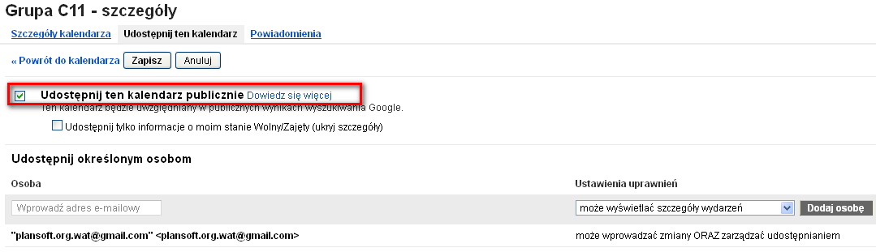

Rys. 185. Widok szczegółowej opcji udostępniania Kalendarza Google.

Cello generuje plik **ListOfCalendars.html** z linkami do utworzonych kalendarzy publicznych. Wszystko, co musisz zrobić, to udostępnić ten plik studentom i wykładowcom.

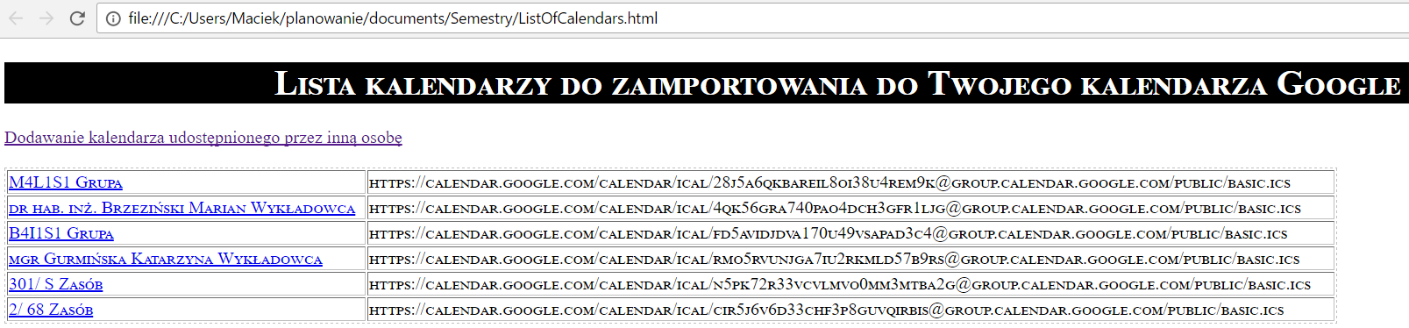

###### Google

Ekran poniżej pokazuje w jaki sposób zaimportować kalendarz publiczny do swojego kalendarza w Google Kalendarz:

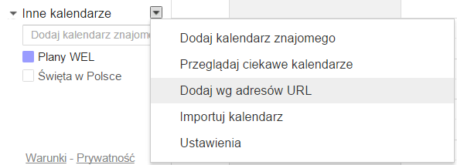

###### Outlook

Jeżeli z kolei wolisz używać programu Outlook, link wklej w oknie Plik>Informacje>Ustawienia Kont>Kalendarze Internetowe, o tutaj

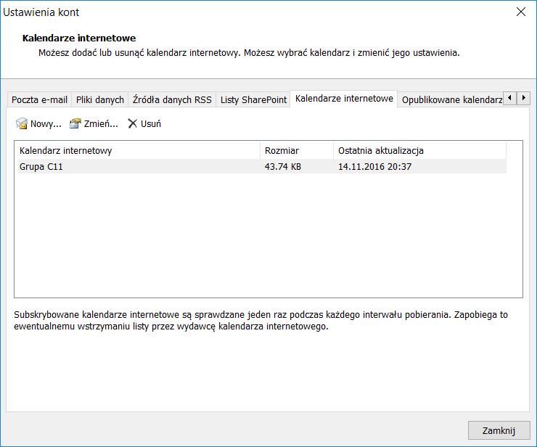

Naciśnięcie przycisku 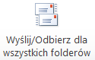 w programie outlook spowoduje odświeżenie kalendarza.

Źródło:<http://office.microsoft.com/pl-pl/outlook-help/transferowanie-kalendarzy-miedzy-programem-outlook-i-usuga-google-calendar-HA010167495.aspx>

###### RSS

Kanały RSS pozwalają na dystrybucję rozkładów w formie listy.

W ustawieniach kalendarza klikamy w przycisk XML, następnie link, który wyświetli się na ekranie wpisujemy do okna przeglądarki.

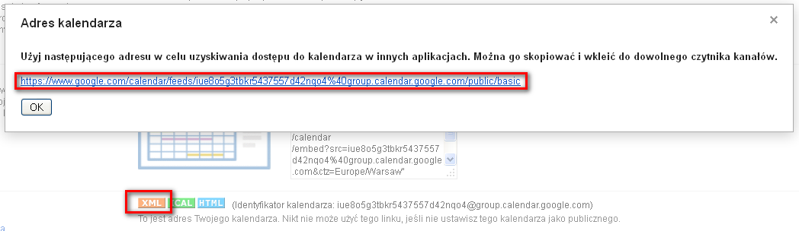

Rys. 186. Widok okna przeglądarki z adresem kalendarza.

W efekcie rozkład zajęć zostanie zaprezentowany w formie listy. Listę można sortować, filtrować. Kanał RSS posiada również funkcję informowania o ostatnich zmianach w rozkładzie.

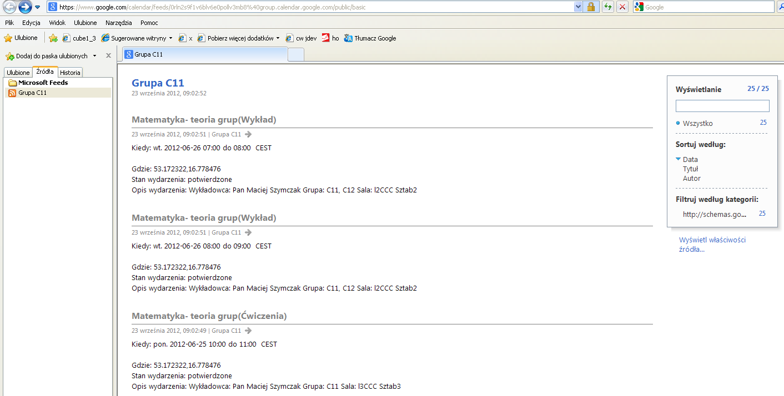

Rys. 187. Widok okna kalendarza wyświetlanego w formie listy.

###### Html

Klikamy w przycisk HTML, następnie link, który wyświetli się na ekranie wpisujemy do okna przeglądarki.

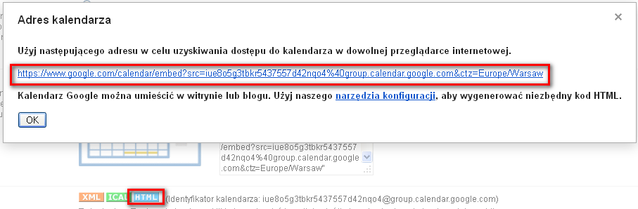

Rys. 188. Widok okna przeglądarki z adresem kalendarza.

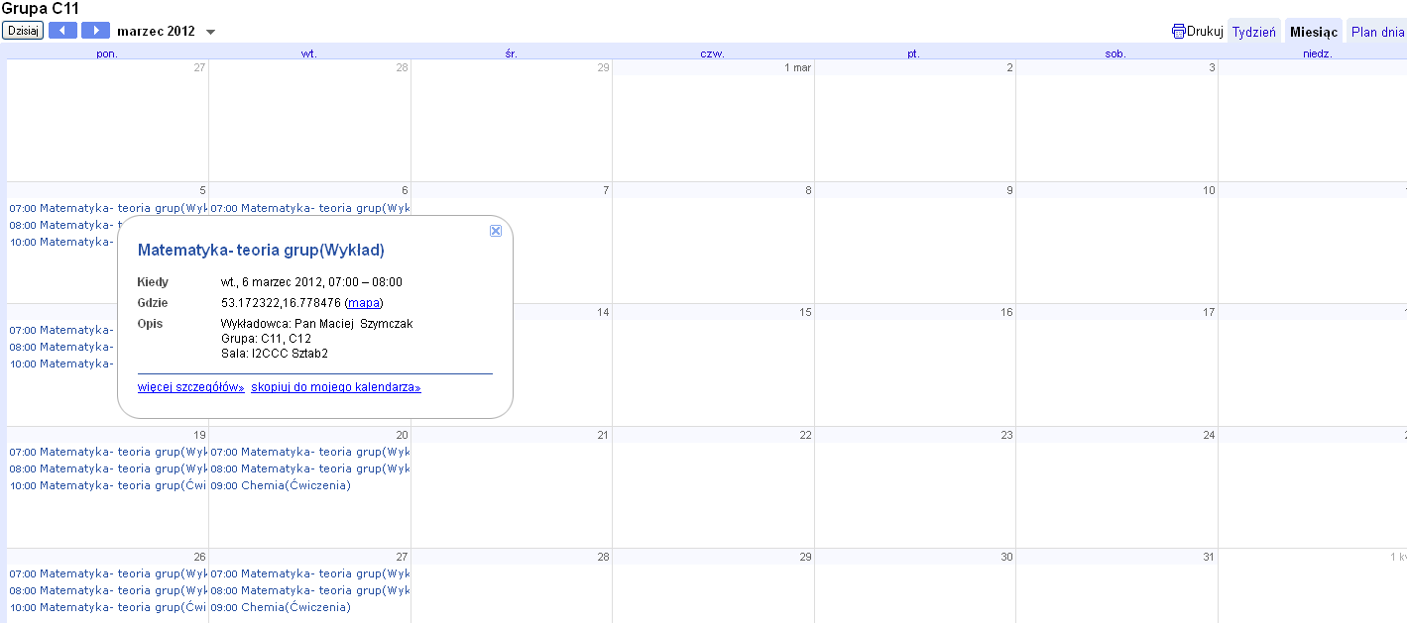

Rys. 189. Widok kalendarza w oknie przeglądarki.

### Cello – opis dla Informatyków

Sposób skonfigurowania aplikacji automatycznej publikacji danych:

1. W Plansoft.org utwórz rolę o nazwie IKALENDARZ\_<nazwa wydziału, która będzie ograniczała dostęp do wykładowców, grup i sal.

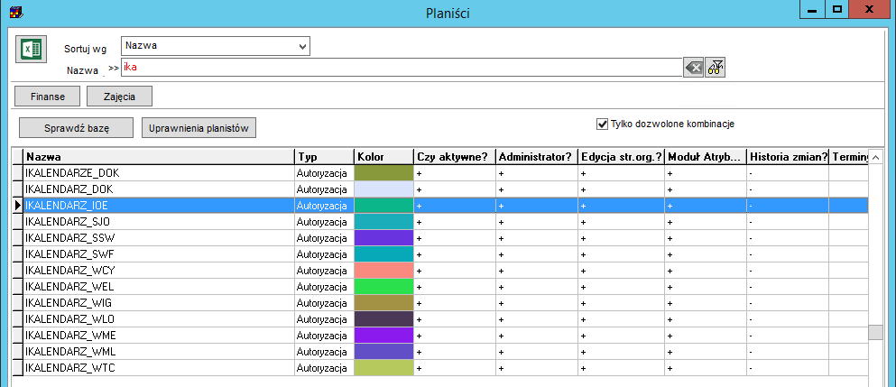

Przydziel rolę planiście:

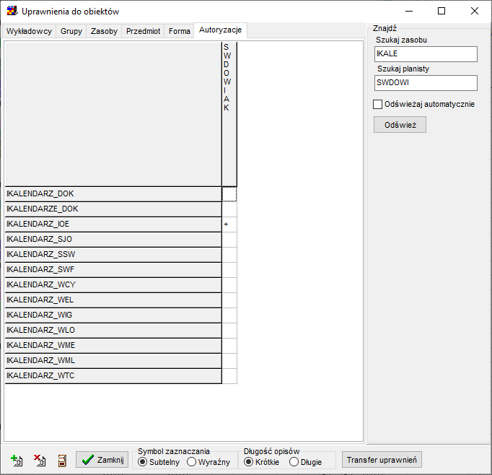

1. W Plansoft.org utwórz semestr o nazwie IKALENDARZ\_<nazwa wydziału>

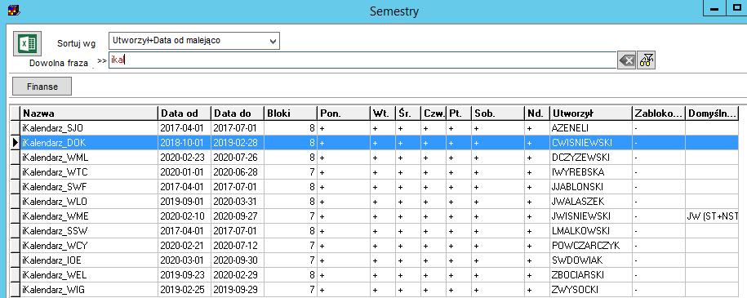

Podepnij rolę pod kalendarz.

1. Dodaj do roli wykładowców/grupy/sale które zamierzasz publikować
2. Zainstaluj oprogramowanie Java na komputerze w wersji min 1.7
3. W programie Plansoft.org otwórz okno do generowania iKalendarzy

Wybierz Semestr IKALENDARZ\_<>

Wybierz polecenie Automatyczny eksport danych. 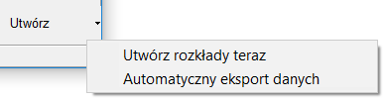

Zostanie utworzony plik Publikacja.bat (oraz dwa pliki konfiguracyjne), który po uruchomieniu utworzy w sposób całkowicie bezobsługowy iKalendarze.

Przykładowa zawartość pliku Publikacja.ini wygląda tak:

|  |
| --- |
| "C:\Users\Maciek\Documents\GitHub\Plansoft.org\exe\plansoft.org\planowanie.exe" planner 07EA5FEBXDCX20FBX97E18F92F536999 127.0.0.1:1521/xe "inifile=C:\Users\Maciek\Desktop\tests\publikacja.ini" |

1. Załóż nowe konto Google. Konto będzie używane tylko i wyłącznie dla potrzeb publikacji kalendarzy i powinno nazwą nawiązywać do nazwy Wydziału na Uczelni.
2. Zaloguj się do konsoli Google ([*https://console.developers.google.com/*](https://console.developers.google.com/)) i utwórz projekt PlansoftOrg, włącz API Google kalendarza, a następnie dane logowania (ID Klienta OAuth, inne).

Włącz API kalendarza

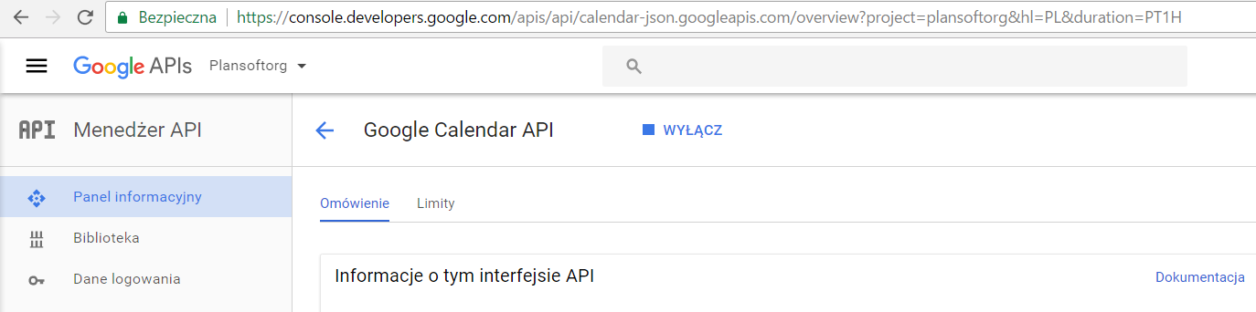

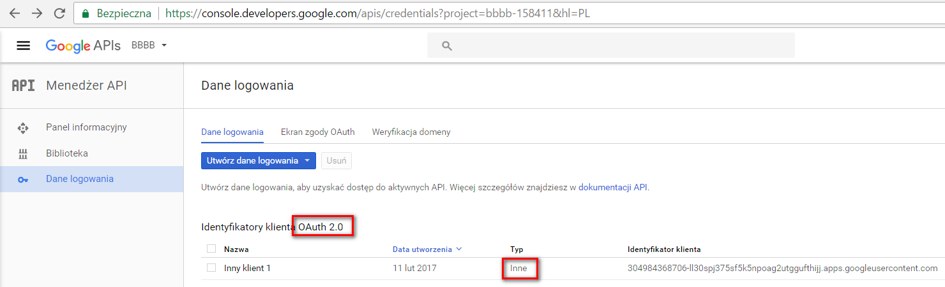

Pobierz plik**.json** z połączeniem. Nie udostępniaj nikomu tego pliku.

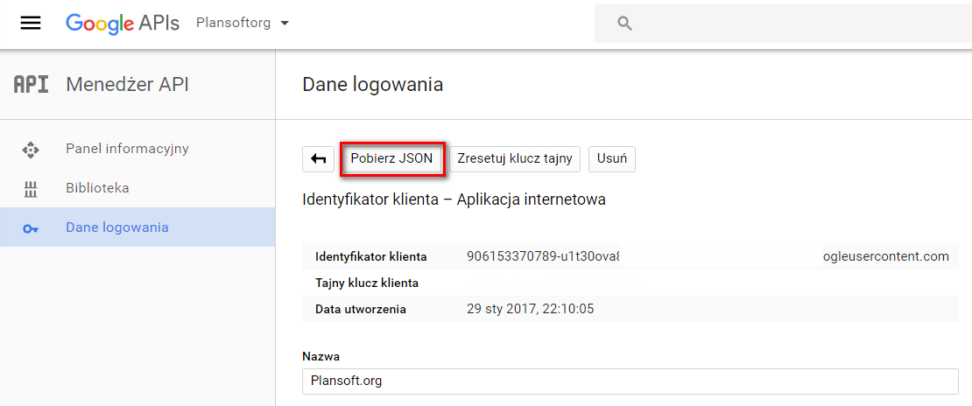

Zmieniasz plik zawartość pliku .json (np. testujesz oprogramowanie używając różnych kont google), a logowanie nie udaje się lub logowanie jest wciąż na to samo konto? Skasuj ten plik:

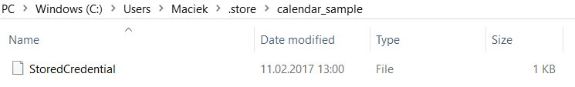

1. Skonfiguruj program Cello

Cello to program napisany w technologii Java, który przeprowadza synchronizację zawartości katalogu z plikami \*.ics oraz konta Google.

|  |
| --- |
| **Synchronizacja:**  java -Dfile.encoding=utf-8 -jar cello.jar **uploadIcs** C:\\Users\\Maciek\\client\_secrets.json C:\\Users\\Maciek\\planowanie\\documents\\Semestry  Skasowanie plików ics nie spowoduje usunięcia kalendarzy z Google (i całe szczęście). Kalendarze możesz usuwać ręcznie lub za pomocą polecenia poniżej  **Kasowanie wszystkich kalendarzy:**  java -Dfile.encoding=utf-8 -jar cello.jar **deleteCalendars** C:\\Users\\Maciek\\Desktop\\tests\\client\_secrets.json  **Wyświetlenie statusu**  java -Dfile.encoding=utf-8 -jar cello.jar **status** C:\\Users\\Maciek\\planowanie\\documents\\Semestry  Zostanie wygenerowany plik Status.xml o następującej zawartości |

1. Użyj Managera zadań do cyklicznego uruchamiania programu Cello

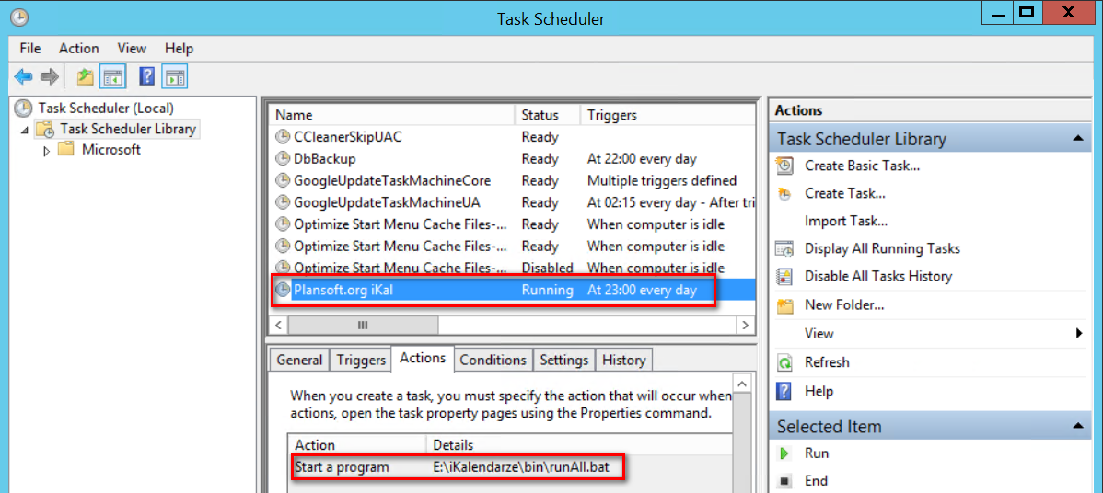

Użyj aplikacji Scheduler.exe dostarczanej razem z oprogramowaniem Plansoft.org do uruchamiania publikacji.

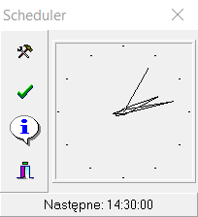 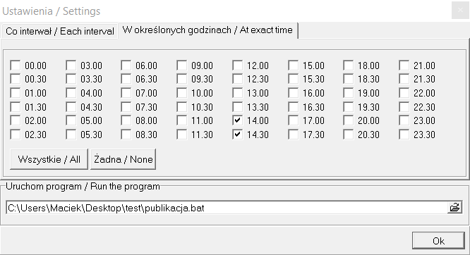

Proponowane godziny uruchamiania poszczególnych programów:

|  |
| --- |
| icsCreation: 18.00  iscPublication (cello): od 21.00 do 5.00 co dwie godziny  ftp: 7.00 |

1. Potrzebujesz gotowca? Znajdziesz go w github plansoft.org
2. Na koniec kilka wskazówek:
   1. Pamiętaj, żeby nie kasować kalendarzy, gdy już zostały udostępnione.
   2. Pamiętaj też, żeby nie zmieniać ustawień konfiguracyjnych kalendarzy, bo zmiana ta spowoduje, że wszystkie zdarzenia z kalendarzy zostaną usunięte i utworzone na nowo.
   3. Jeżeli podczas synchronizacji nastąpi zerwanie połączenia – nie szkodzi. Po prostu uruchom Cello ponownie, synchronizacja rozpocznie się od miejsca, w którym została przerwana.
   4. Uruchomienie programu Cello powoduje zsynchronizowanie jednego pliku .ics. Jeżeli posiadasz wiele plików (a zapewne tak właśnie jest), uruchom plik Cello wielokrotnie.
   5. Po poprawnym opublikowaniu w kalendarzu Google plik .ics przenoszony jest do podfolderu o nazwie \processed i w ten sposób nie jest przetwarzany przy kolejnym uruchomieniu. Jeżeli w międzyczanie wygenerowane zostaną ponownie pliki, to sprawdzane jest, czy w folderze /processed jest już taki sam plik (taka sama nazwa i suma kontrolna CRC). Jeżeli tak to plik nie jest ponownie synchronizowany (bo nie ma takiej potrzeby), zostaje usunięty i sprawdzany jest kolejny plik .ics.
   6. Spis utworzonych kalendarzy zawiera wszystkie kalendarze znajdujące się w folderze processed. Jeżeli kasujesz kalendarz to pamiętaj, żeby plik skasować też z folderu processed.

### Dla dociekliwych

Warto wiedzieć, że Google Kalendarz wchodzi w skład pakietu aplikacji, opracowanego przez firmę *Google*. Jest to zestaw użytecznych aplikacji, dostępnych z poziomu przeglądarki Internetowej.

W skład pakietu wchodzą między innymi następujące aplikacje:

*  - Dostęp do poczty zawsze i wszędzie. Gmail działa na każdym komputerze i urządzeniu przenośnym z transmisją danych. A dzięki obsłudze trybu offline możesz pracować nawet wtedy, gdy nie masz połączenia. Zawsze masz dostęp do poczty: w biurze, na spotkaniu, a nawet w samolocie.
* 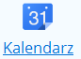 - Zawsze na czas i zgodnie z harmonogramem. Uporządkuj swój dzień dzięki Kalendarzowi i ustaw przypomnienia o wydarzeniach na telefonie lub w skrzynce odbiorczej. Dołączaj pliki i dokumenty do wydarzeń, aby mieć gotowe materiały na spotkania.
*  - Przechowuj i udostępniaj, co tylko chcesz. Użytkownicy Google Apps, którzy chcą korzystać z Dysku Google, mogą teraz włączyć go na drive.google.com/start.
* - Tworzenie i przesyłanie plików. Twórz imponujące dokumenty, arkusze kalkulacyjne i prezentacje w Dokumentach Google. Możesz też przesłać gotowe prace, aby je przejrzeć, udostępnić lub edytować online.
* 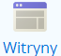- Udostępnione obszary robocze dla Twojego zespołu. Twórz witryny projektów bez napisania choćby jednej linii kodu. To tak proste, jak przygotowanie dokumentu. Aby zaoszczędzić jeszcze więcej czasu, możesz wybrać spośród setek gotowych szablonów.
*  - Archiwizacja i e-Discovery w Google Apps. Vault to **opcjonalna** usługa obejmująca archiwizację, e-Discovery i zarządzanie informacjami, która kosztuje dodatkowe 4 EUR za użytkownika miesięcznie.
*  - Grupy dyskusyjne. Grupy dyskusyjne Google mogą służyć jako listy adresowe oraz do szybkiego udostępniania współpracownikom kalendarzy, dokumentów, witryn i filmów. Użytkownicy mogą je łatwo skonfigurować, a właściciel grupy może zarządzać członkostwem w każdej grupie.
*  - Google Cloud Connect dla Microsoft Office zapewnia możliwość wieloosobowej współpracy w ramach znajomego pakietu Microsoft® Office, pozwalając udostępniać i jednocześnie edytować wraz ze współpracownikami dokumenty Microsoft Word, PowerPoint® i Excel®, a także tworzyć kopie zapasowe tych dokumentów.
* Inne aplikacje 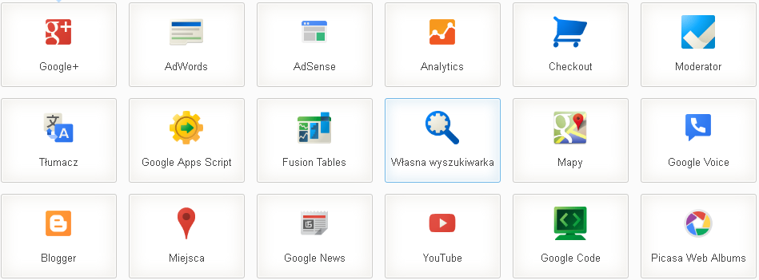

## Generator witryny www

Uruchamianie: Narzędzia > Utwórz witrynę www

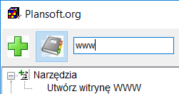

Generator produkuje wydruki:

* *karty obciążeń wykładowców*,
* *rozkłady zajęć dla grup,*
* *karty obciążeń zasobów*
* *oraz spis treści*

Przykładowy spis treści:

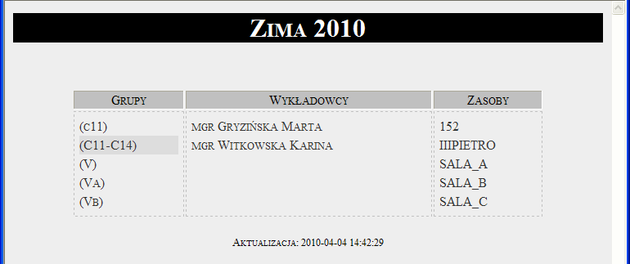

Rys. 190. Widok przykładowego efektu działania modułu tworzenia witryny WWW.

Jak utworzyć wydruk:

- wskaż semestr,

- wybierz wykładowców, grupy i zasoby, dla których mają zostać utworzone rozkłady. Możesz filtrować zasoby, wykładowców i grupy.

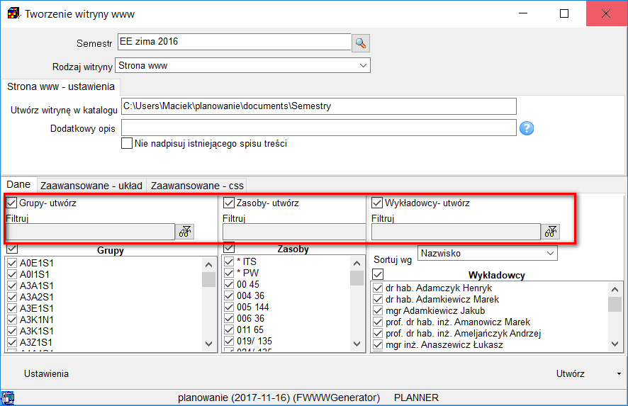

- Jeżeli chcesz dodać komunikat do strony (np. że wydruki stanowią tylko wersję roboczą), wpisz komentarz w polu *dodatkowy opis*.

- Dostosuj wygląd rozkładów, przycisk *Ustawienia*

- Funkcja *nie nadpisuj istniejącego spisu treści* jest przydatna w przypadku, gdy chcemy ponownie utworzyć kilka rozkładów (a nie wszystkie), bez zmiany istniejącego spisu treści.

- Naciśnij przycisk Utwórz. Rozpocznie się proces generowania witryny.

### Gdzie utworzą się pliki?

Pliki utworzą się tutaj:

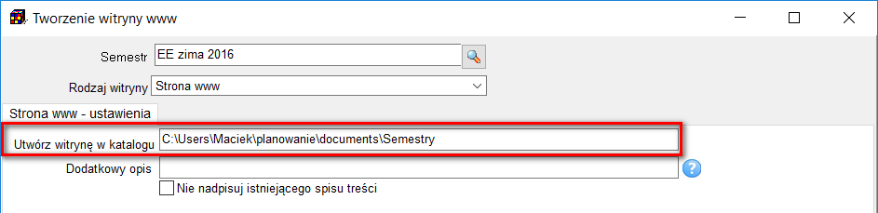

Zobacz też: Automatyczne odświeżanie rozkładów zajęć.

### Dostosowywanie wyglądu raportów

W celu dostosowania wyglądu karty obciążeń wykładowców, rozkładu zajęć dla grup lub karty obciążeń zasobów, kliknij przycisk Ustawienia, **a następnie** wybierz zakładkę Wykładowca, grupa lub sala.

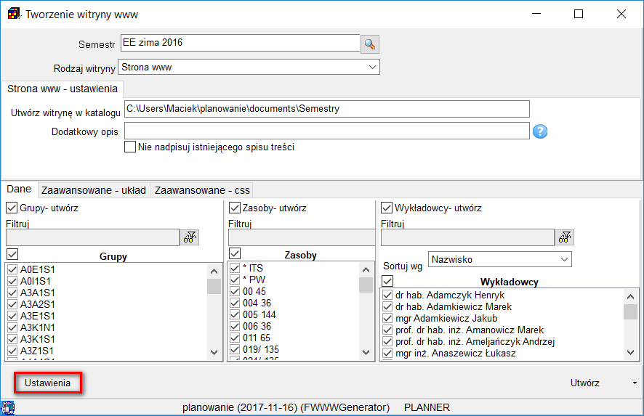

#### Kolor tła komórki rozkładu

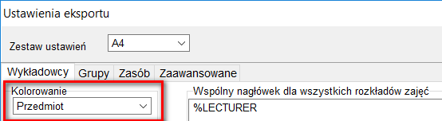

#### Rozmiary czcionek w pikselach oraz pogrubienie

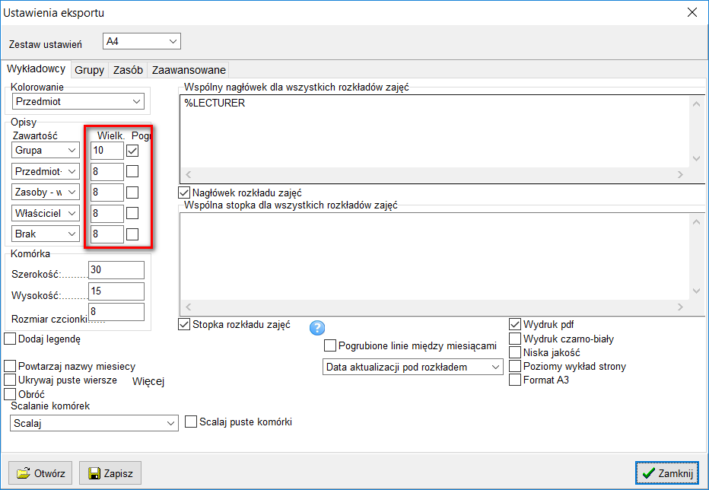

#### Rozmiar komórki

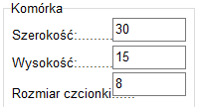

Wysokość komórki powinna zostać zwiększona, jeżeli tekst zawarty wewnątrz komórki nie zmieści się. Aby skrócić tekst zawarty w komórce użyj właściwości zaawansowanych, opisanych na zakładce *zaawansowane*.

#### Nagłówek i stopka

Można również dowolnie dostosowywać nagłówek i stopkę raportu. Struktura nagłówka i stopki jest zapisana w formacie *html* . Podczas definiowania nagłówka i stopki można używać następujących symboli: %PERIOD, %GROUP, %ROOM, %LECTURER, %SUBJECT, odpowiednio dla uzyskania: nazwy semestru, grupy, zasobu, wykładowcy, przedmiotu.

Przykładowa zawartość okna *nagłówek strony* oraz *stopka strony* uwidoczniona została na rysunku poniżej.

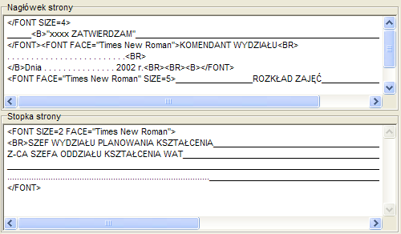

Rys. 191. Widok przykładowej zawartości okna nagłówek strony oraz stopka strony.

#### Powtarzanie nazw miesięcy

Nazwy miesięcy drukowane są w pierwszym wierszu rozkładu zajęć. W przypadku rozkładów zajęć, które nie mieszczą się na ekranie, odczytywanie informacji ułatwi powtarzanie nazw miesięcy. Sposób funkcjonowania tego pola wyboru zilustrowano przykładami poniżej.

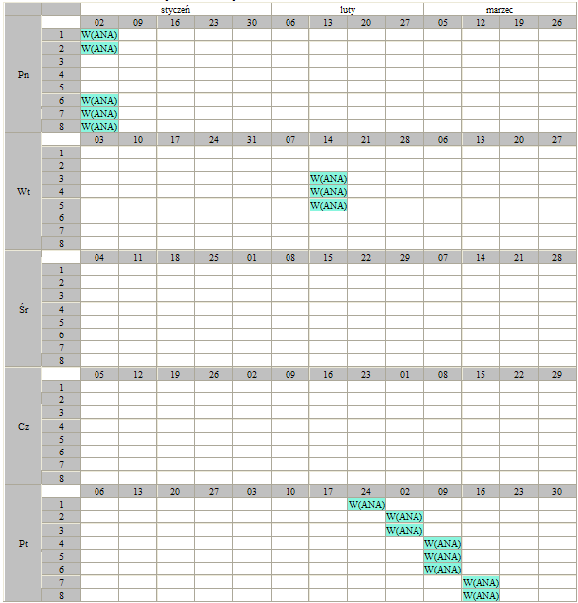

Rys. 192. Przykładowy wydruk z wyłączoną opcją powtarzanie nazw miesięcy.

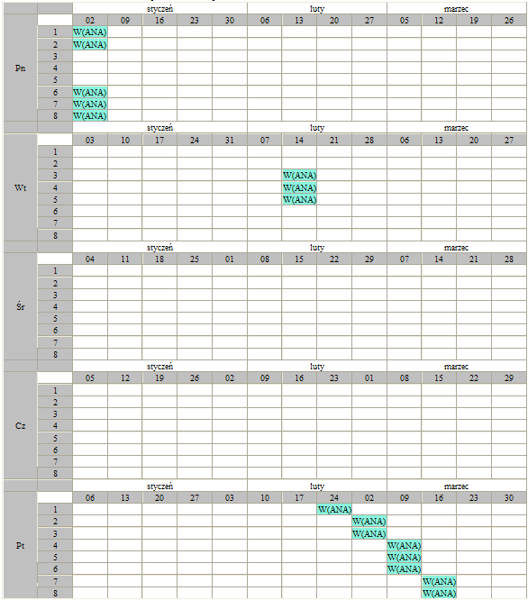

Rys. 193. Przykładowy wydruk z włączoną opcją powtarzanie nazw miesięcy.

#### Ukrywanie pustych wierszy

Usunięcie z rozkładu pustych wierszy, pozwala na zmniejszenie wydruku, zwłaszcza wydruków rozkładów zajęć wykładowców, które z reguły zawierają dużo mniej zajęć niż rozkłady zajęć grup. Sposób funkcjonowania pola wyboru ukrywanie pustych wierszy zilustrowano przykładem.

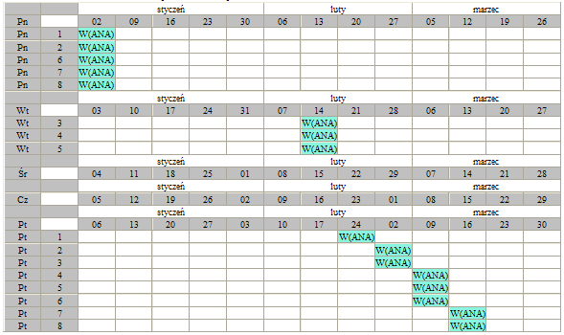

Rys. 194. Przykładowy wydruk z włączoną opcją ukrywanie pustych wierszy..

Ukrywanie pustych wierszy może zostać włączone dla wszystkich lub wybranych dni tygodni.

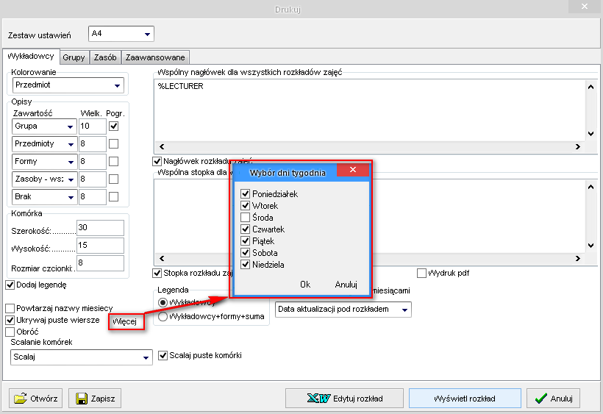

• *Powtarzanie nazw miesięcy* oraz u*krywanie pustych wierszy* funkcjonują niezależnie od siebie.

• *Powtarzanie nazw miesięcy* oraz *ukrywanie pustych wierszy* funkcjonują niezależnie dla każdego typu wydruku, tzn. przykładowo można włączyć ukrywanie pustych wierszy na rozkładach zajęć wykładowców, ale wyłączyć ukrywanie pustych wierszy na rozkładach zajęć grup.

#### Scalanie komórek

W trybie scalania, opis zajęcia nie jest powielany dla każdego elementu siatki, lecz wyświetlany jest jeden raz dla grupy scalonych komórek. Dzięki temu można zastosować większą czcionkę. Wydruk jest wówczas bardziej czytelny, łatwiej też wydrukować rozkład zajęć w formacie A4.

**Wybieranie sposobu scalania**

Sposób scalania wydruku określa się za pomocą listy wartości **Scalanie komórek** oraz pola wyboru **Scalaj puste komórki**.

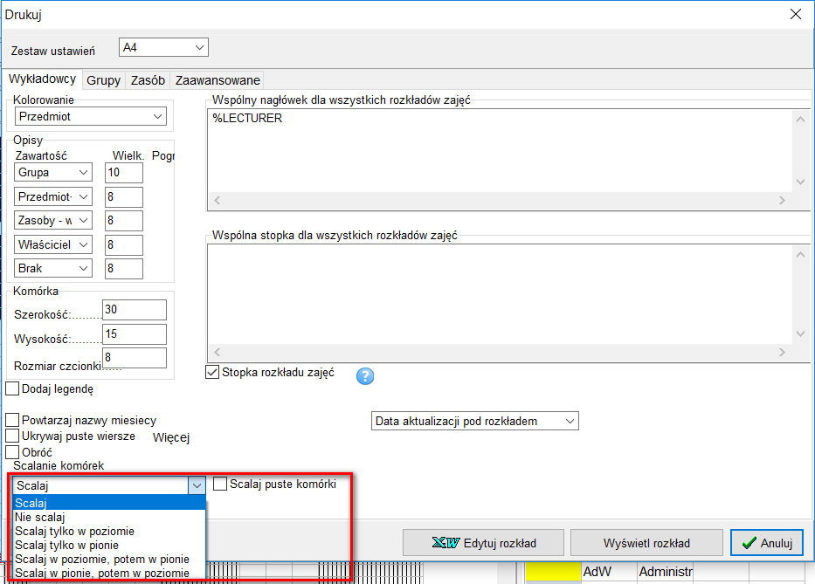

Lista wartości 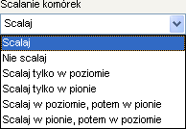 służy do przełączania pomiędzy trybami scalania / nie scalania. Tryb scalania komórek ustala się niezależnie dla wydruków rozkładów zajęć dla wykładowców, grup oraz zasobów.

Znaczenie poszczególnych wartości na liście jest następujące:

- wybranie wartości **Scalaj** spowoduje scalenie komórek na wydruku

- wybranie wartości **Nie scalaj** spowoduje, że każda komórka na wydruku będzie drukowana oddzielnie

W liście wartości można ponadto wybrać następujące wartości:

- **Scalaj tylko w poziomie**- spowoduje, że scalaniu będą podlegały tylko komórki sąsiadujące poziomo

- **Scalaj tylko w pionie**- spowoduje, że scalaniu będą podlegały tylko komórki sąsiadujące pionowo

- **Scalaj w poziomie, potem w pionie**- spowoduje, że najpierw nastąpi scalenie komórek w poziomie, następnie nastąpi scalenie komórek w pionie. Działanie tej funkcji jest identyczne, jak w przypadku funkcji **Scalaj**

- **Scalaj w pionie, potem w poziomie**- spowoduje, że najpierw nastąpi scalenie komórek w pionie, następnie nastąpi scalenie komórek w poziomie

##### Pole wartości Scalaj puste komórki

Zaznaczenie pola wyboru  spowoduje, że również puste komórki będą podlegały scalaniu.

Scalanie pustych komórek nie zawsze jest wskazane (puste komórki stanowią linię statki i poprawiają czytelność wydruku), dlatego domyślnie opcja ta jest wyłączona.

Z kolei zaznaczenie pola wyboru może spowodować, że wydruk stanie się jeszcze bardziej skondensowany.

##### Przykładowe wydruki

Program oferuje różne metody scalania komórek, którą zatem metodę scalania wybrać ? Zależy to od indywidualnych preferencji użytkownika. Poniżej przedstawiono wygląd wydruków uzyskanych przy różnych parametrach scalania.

W tej części przedstawiono wygląd wydruków przy różnych ustawieniach w polu **Scalanie komórek**.

Zastosowane w przykładach dane do wydruku w Aplikacji przedstawia rysunek poniżej.

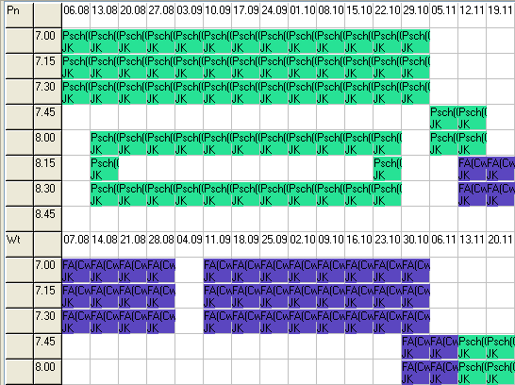

Dla prezentacji danych w oknie powyżej oraz dla wydruków zostały użyte następujące ustawienia wyglądu komórki, odpowiadającej pojedynczemu zajęciu:

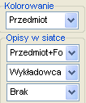

Wydruk uruchomiony w trybie : 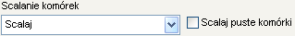

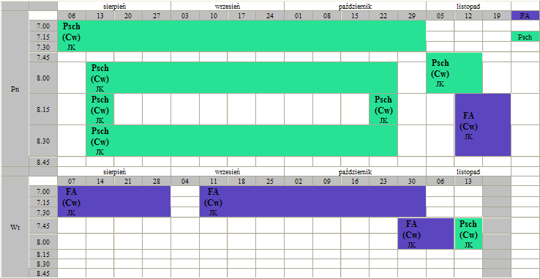

Wydruk uruchomiony w trybie : 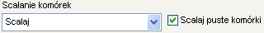

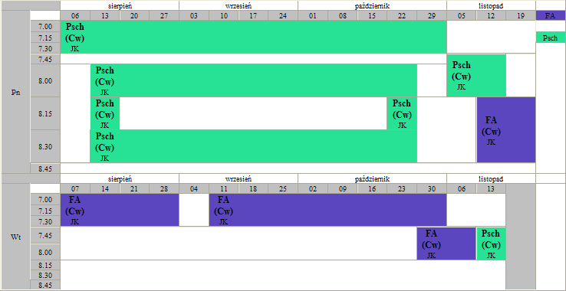

Wydruk uruchomiony w trybie : 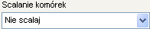

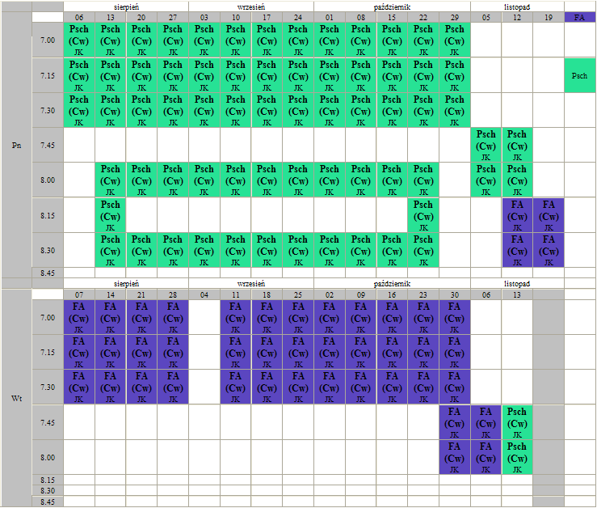

Wydruk uruchomiony w trybie : 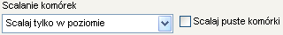

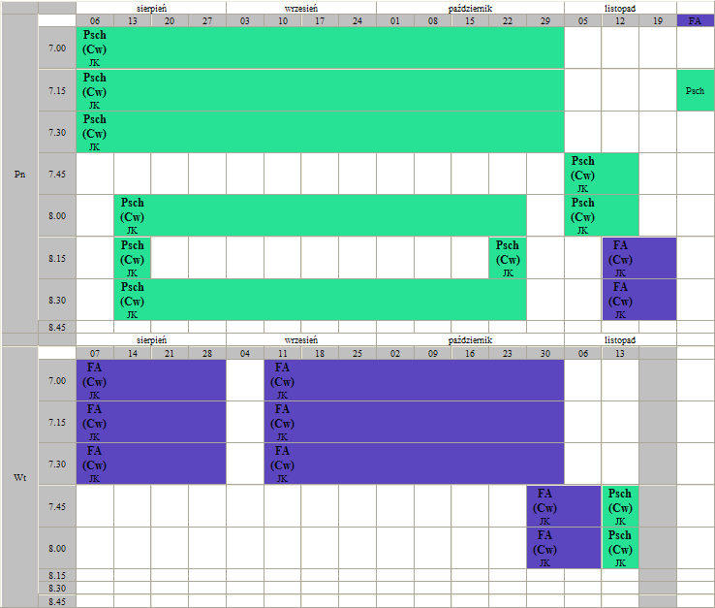

Wydruk uruchomiony w trybie : 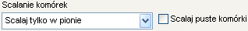

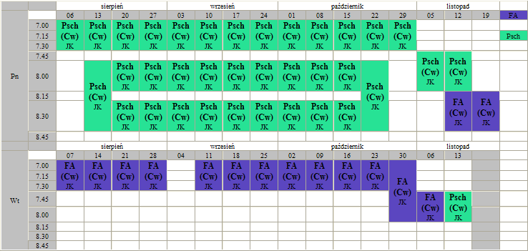

Wydruk uruchomiony w trybie : **Scalaj w poziomie, potem w pionie** – identyczny jak w trybie **Scalaj**

Wydruk uruchomiony w trybie : 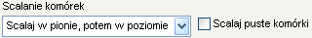

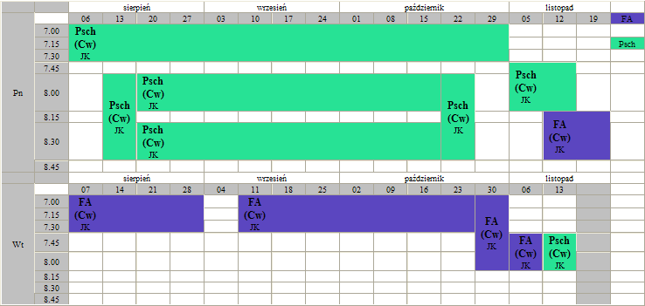

##### Podsumowanie

Tryb scalania funkcjonuje w powiązaniu z ustawieniami wyglądu komórki tzn. scalane są identyczne komórki ze względu na sposób ich wyświetlania. Jeżeli przykładowo zmienimy te ustawienia w następujący sposób:

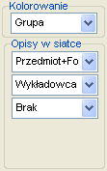

To wówczas raport na ekranie będzie wyglądał inaczej, na przykład tak:

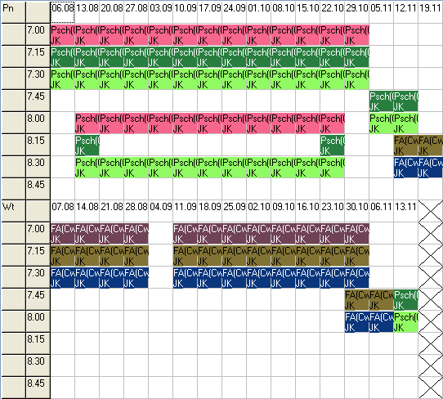

a po wydrukowaniu w trybie scalania będzie wyglądał tak:

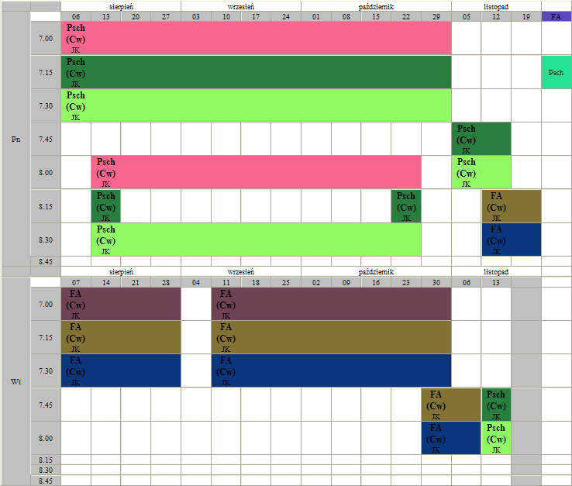

Jak widać, wygląd wydruku różni się od wydruku scalonego, przedstawionego w poprzedniej części.

Wygląd komórki na pulpicie planisty oraz dla wydruków ustala się niezależnie, w dwóch miejscach w programie, co przestawia poniższy rysunek.

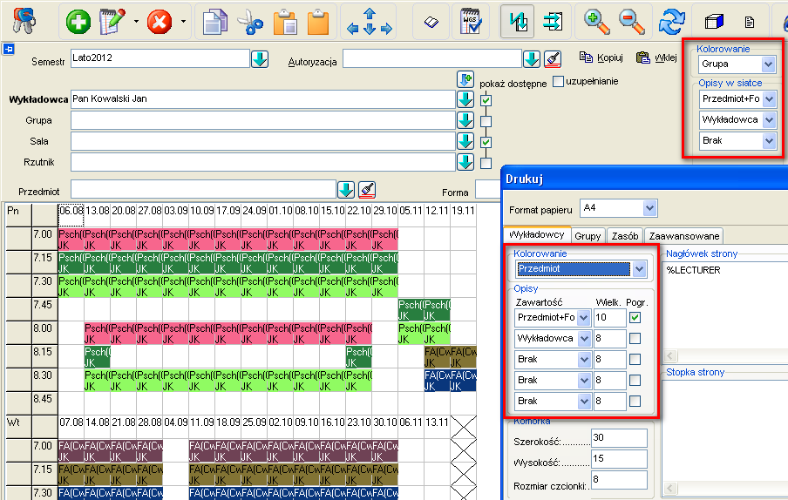

#### Rozdzielanie miesięcy pionową linią

Pogrubione linie między miesiącami można włączać/wyłączać za pomocą pola wyboru przedstawionego na rysunku poniżej.

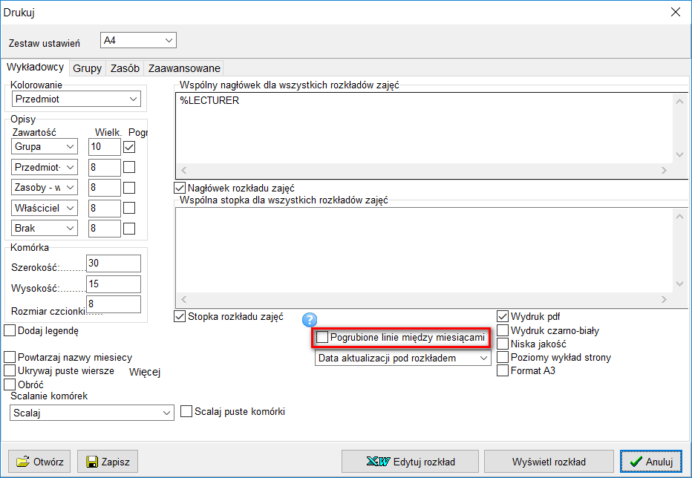

Efekt włączenia pionowej linii rozdzielającej:

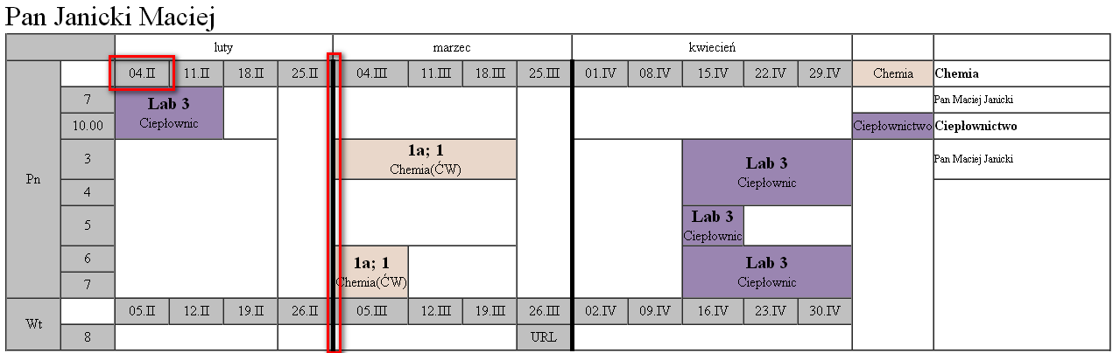

#### Legenda

Legenda na rozkładzie zajęć może być drukowana w jednym dwóch wariantów.

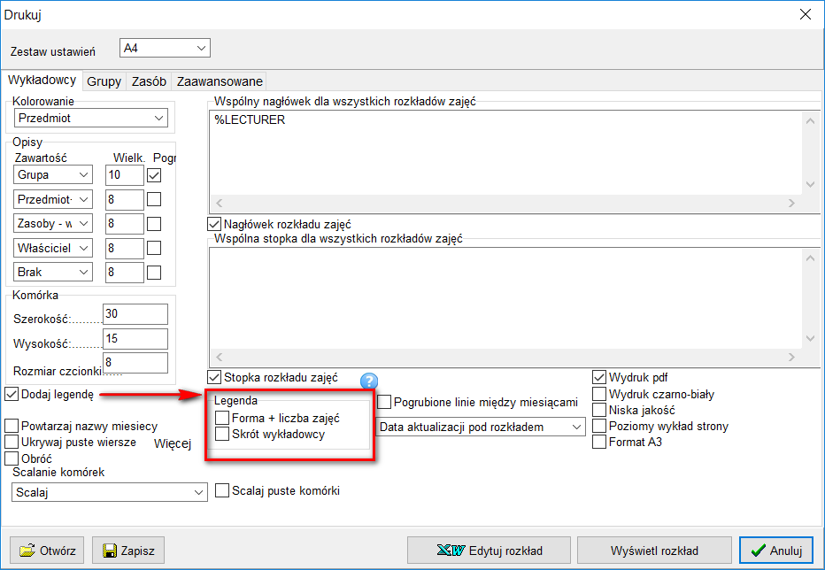

Przykładowy wygląd legendy i odpowiadające mu ustawienie zestawiono w tabeli poniżej.

|  |  |
| --- | --- |
|  |  |
|  |  |
|  |  |
|  |  |

#### Wydruki – obracanie wydruków

Funkcja obracania wydruku została wprowadzona w celu zwiększenia czytelności wydruku.

W niektórych sytuacjach wydruk wygląda wizualnie lepiej, gdy zostanie obrócony (transponowany). Wydruk normalny/odwrócony określa się za pomocą listy wartości **Obróć**.

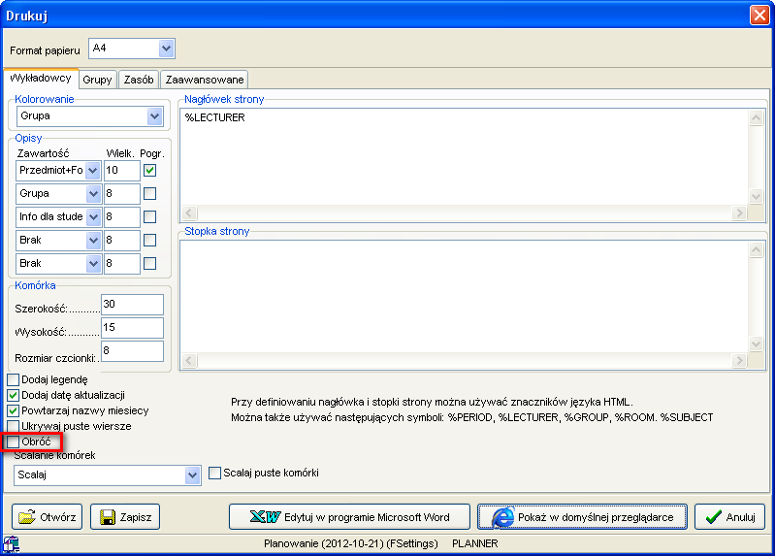

Przykładowy wygląd wydruku w układzie normalnym:

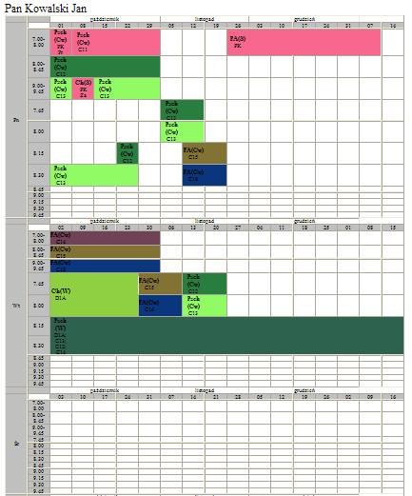

Przykładowy wygląd wydruku w układzie obróconym:

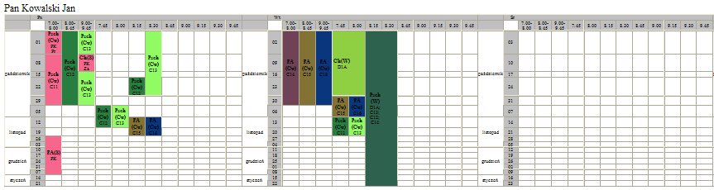

#### Data aktualizacji

Data aktualizacji rozkładu zajęć może być drukowana nad rozkładem zajęć, pod rozkładem zajęć lub w ogóle.

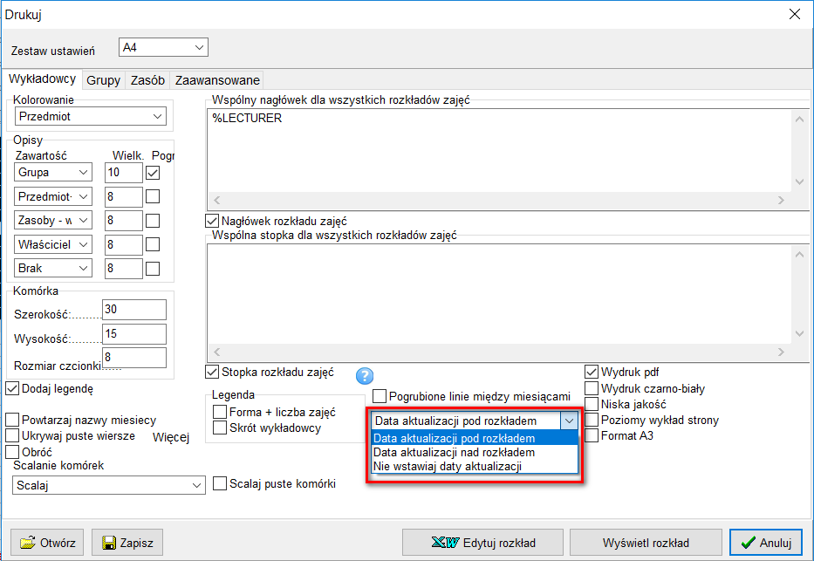

#### Wydruk rozkładów w formacie PDF

Rozkłady zajęć domyślnie generowane są w formacie **html**, ale można zmienić format wydruku na **pdf**. W tym celu należy zaznaczyć pole wyboru **Wydruk pdf** w oknie ustawień wydruku przedstawionym poniżej.

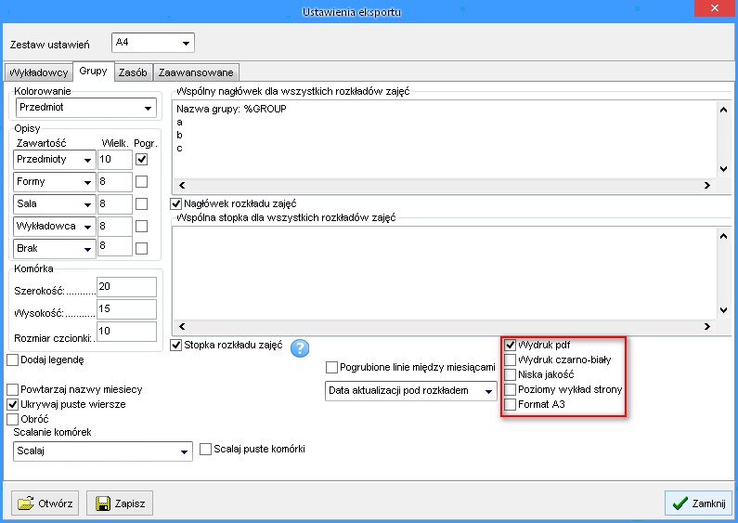

- Wydruk html/pdf ustawia się niezależnie dla wydruków dla wykładowców/grup i zasobów.

- Znaczenie dodatkowych funkcji związanych z wydrukiem pdf jest następujące:

|  |  |
| --- | --- |
| Funkcja | Znaczenie |
| Wydruk czarno-biały | Wydruk zostanie wykonany w odcieniach szarości |
| Niska jakość | Wydruk będzie miał niższą jakość, ale dzięki temu pliku pdf będą mniejsze. |
| Poziomy wykład strony | Domyślnie stosowany jest format pionowy. Po zaznaczeniu tego pola wyboru uzyskamy wydruk poziomu. |
| Format A3 | Domyślnym formatem wydruku jest A4.  Po zaznaczeniu tego pola uzyskamy wydruk dwa razy większy (A3) |

Uwagi dla wnikliwych:

- Konwersja formatu html do pdf wykonywana jest za pomocą narzędzia <http://wkhtmltopdf.org/>. Na stronie produktu można znaleźć szczegółowe informacje techniczne.

#### Zakładka zaawansowane

W zakładce *zaawansowane* okna *drukuj* zamieszczone zostały dodatkowe ustawienia wydruku w tym między innymi: szerokość pierwszej kolumny raportu – dzień tygodnia, szerokość drugiej kolumny raportu – godziny a także szerokość legendy w pikselach. Pozostawienie wartości pustej w polu oznacza, że zostanie przyjęta wartość domyślna wydruku.

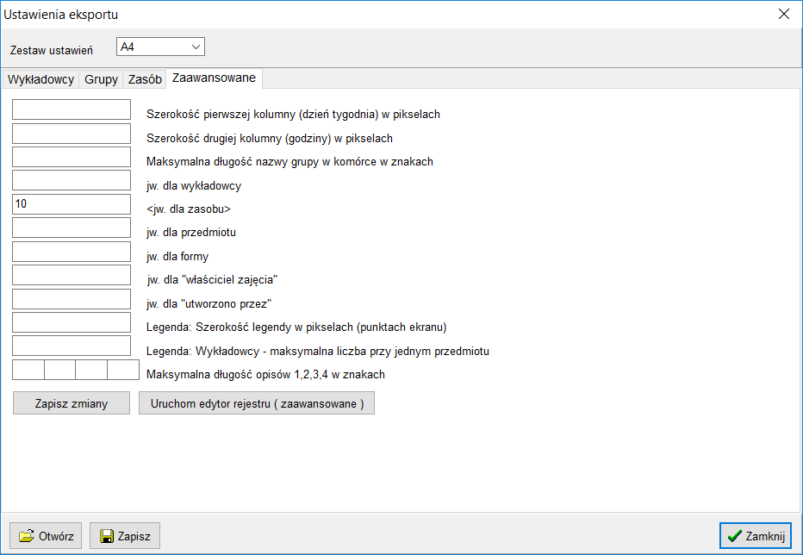

Rys. 195. Zakładka Zaawansowane.

Wygląd wydruku można parametryzować poprzez modyfikacje wartości ciągów klucza [HKEY\_CURRENT\_USER\SOFTWARE\Software Factory\Planowanie] w pliku rejestru.

|  |  |
| --- | --- |
| **Wartość ciągu:** | **Znaczenie:** |
| **MaxLecturersInLegend** | Maksymalna liczba wykładowców w jednej komórce legendy. |
| **MaxLengthCALC\_GROUPS** | Maksymalna liczba znaków dla opisu grupy. |
| **MaxLengthCALC\_LECTURERS** | Maksymalna liczba znaków dla opisu wykładowcy. |
| **MaxLengthCALC\_ROOMS** | Maksymalna liczba znaków dla opisu zasobu. |
| **MaxLengthCreated\_by** | Maksymalna liczba znaków dla opisu osoby, która utworzyła zajęcie. |
| **MaxLengthFOR\_abbreviation** | Maksymalna liczba znaków dla opisu forma. |
| **MaxLengthOwner** | Maksymalna liczba znaków dla opisu właściciel. |
| **MaxLengthSUB\_abbreviation** | Maksymalna liczba znaków dla opisu przedmiot. |

#### Dostosowanie domyślnego spisu treści

Zaawansowani użytkownicy mogą tworzyć, własne dowolne spisy treści. Przycisk **Inny układ** otwiera inny układ (uworzony przez użytkownika) i zapisany w pliku.

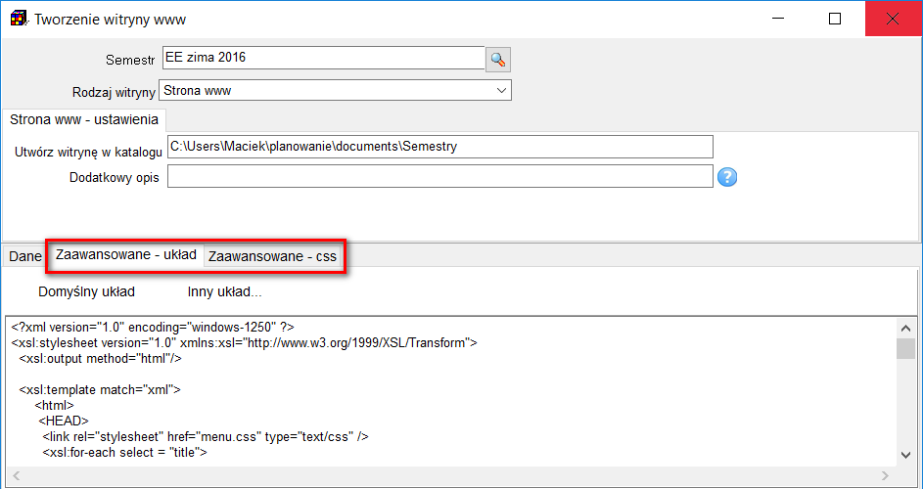

|  |
| --- |
| ***Dla zaawansowanych użytkowników***  Treści oraz sposób prezentacji danych do wyświetlania w przeglądarce internetowej zapisywane jest przez aplikacje w trzech następujących plikach:   * *index.xml* ­– plik z danymi, który należy dwukrotnie kliknąć, żeby zobaczyć wygenerowaną stronę internetową, * *layout.xstl* – plik zawierający definicję układu strony, osoby posiadające odpowiednie umiejętności mogą samodzielnie modyfikować ten plik, zmieniając w ten sposób wygląd menu, * *menu.css* – plik z definicją stylów graficznych (kolorów, rodzajów, wielkości czcionek, itp.), osoby posiadające odpowiednie umiejętności mogą ingerować w sposób prezentacji danych na stronie internetowej edytując właśnie tenże plik.   Definicja układu oraz menu może być zmieniana zgodnie z opisem przedstawionym na rysunkach poniżej. |

### Praca z przeglądarką Chrome

Jeżeli używasz przeglądarki Chrome, to podczas tworzenia witryny pojawi się następujący komunikat: „Używasz przeglądarki Chrome, prawdopodobnie zobaczysz biały ekran zamiast spisu treści. Aby zobaczyć spis treści otwórz plik w innej przeglądarce. Więcej na ten temat w podręczniku użytkownika”

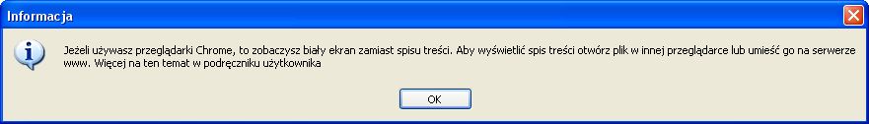

Użyj inne przeglądarki aby otworzyć spis treści.

Poniżej znajduje się dłuższe wyjaśnienie dla opisanego problemu.

Problem:

Przeglądarka Chrome wyświetla pustą stronę zamiast spisu treści.

Inne przeglądarki pokazują zawartość strony prawidłowo.

Po wejściu w tryb konsoli widać komunikat ”Domains, protocols and ports must match”.

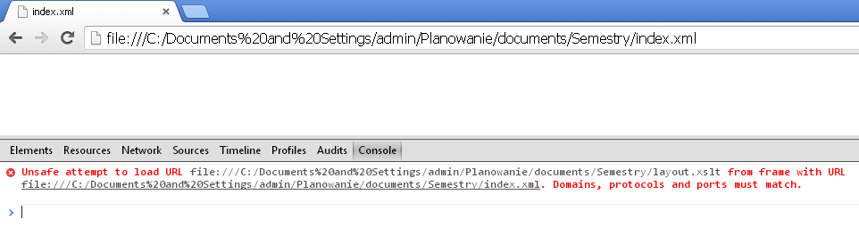

Odpowiedź:

Problem spowodowany jest błędem w przeglądarce Chrome polegający na zbyt restrykcyjnych zabezpieczeniach. Pliki wygenerowane przez Plansoft.org są prawidłowe, ponieważ po przeniesieniu plików na serwer spis treści pojawia się prawidłowo, we wszystkich przeglądarkach, również w przeglądarce Chrome.

Problem można rozwiązać na trzy sposoby:

1. Uruchomić przeglądarkę z podaniem parametru „--allow-file-access-from-files “ to znaczy: chrome.exe --allow-file-access-from-files

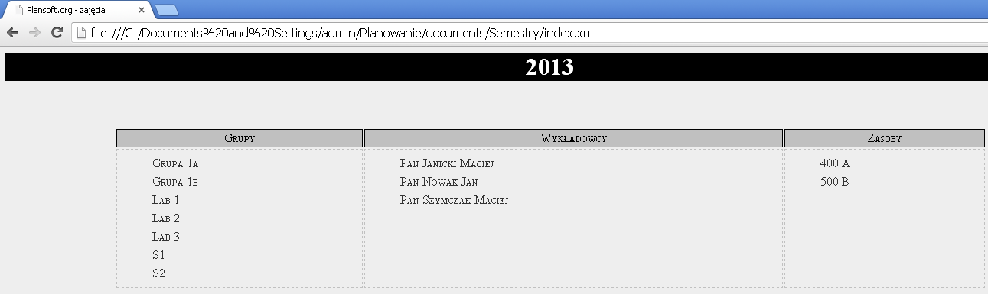

1. Lub użyć innej przeglądarki;
2. Lub skopiować pliki na serwer www i otworzyć pliki na serwerze.

## Eksport do Przeglądarki (tabela z możliwością filtrowania)

Aplikacja Plansoft.org pozwala na wygodne przesłanie danych do Excela lub do przeglądarki. W obu przypadkach, dane mogą być filtrowane przed wyeksportowaniem(w Aplikacji) oraz po wyeksportowaniu(z użyciem mechanizmów Excel oraz w przeglądarce, przykłady poniżej).

Eksport danych jest wygodny, intuicyjny, a dane po wyeksportowaniu mogą być filtrowane w oknie przeglądarki za pomocą tzn. dynamicznego filtra.

### Jak wyeksportować dane

Funkcja eksportu jest dostępna w każdym oknie słownikowym, możliwe jest również eksportowanie planu studiów, rozkładu zajęć oraz statystyk.

Aby wyeksportować dane do przeglądarki, uruchom funkcję przedstawioną poniżej.

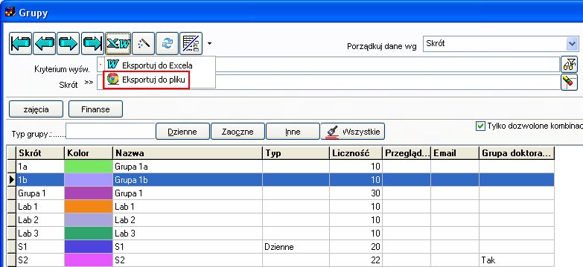

W efekcie rekordy wyświetlane na ekranie zostaną wyświetlone w przeglądarce.

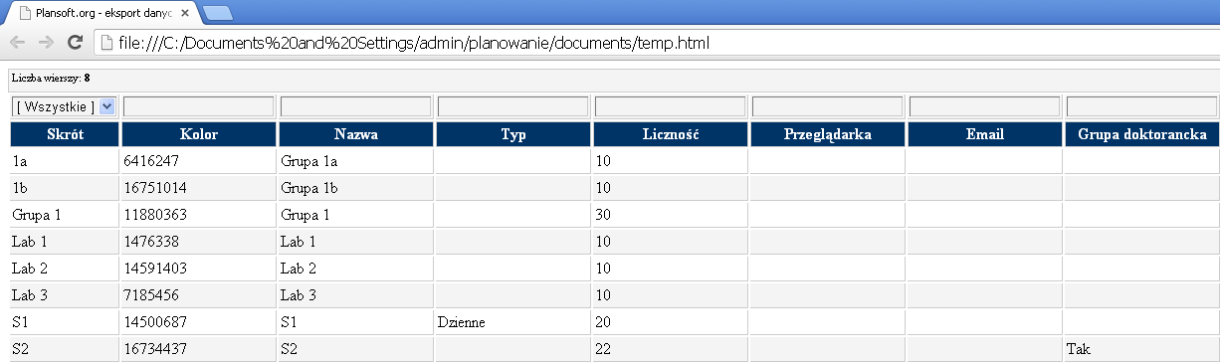

### Eksportowanie planu studiów, zajęć, statystyk i danych słownikowych

Opisana funkcjonalność pozwala na eksportowanie:

- Planu studiów

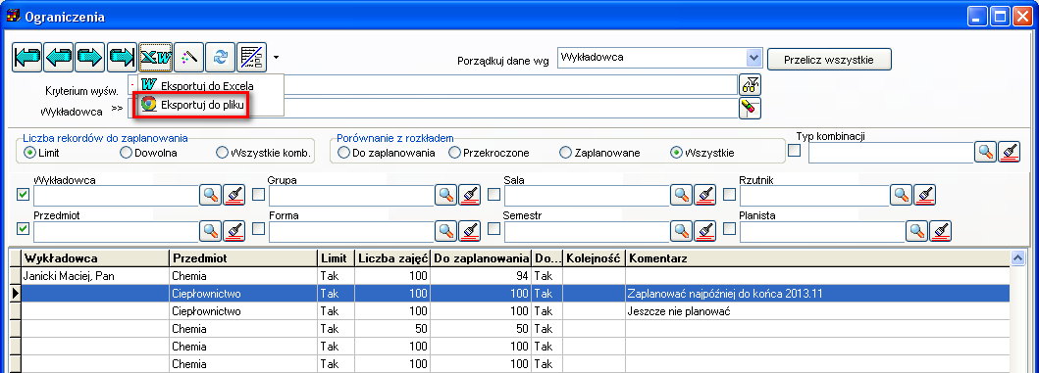

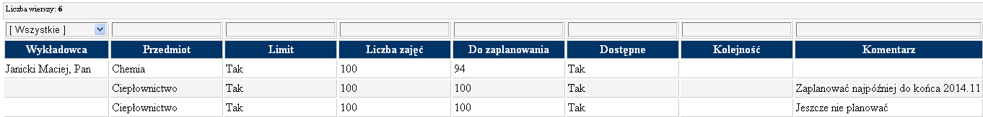

- Rozkładów zajęć w formie tabelarycznej

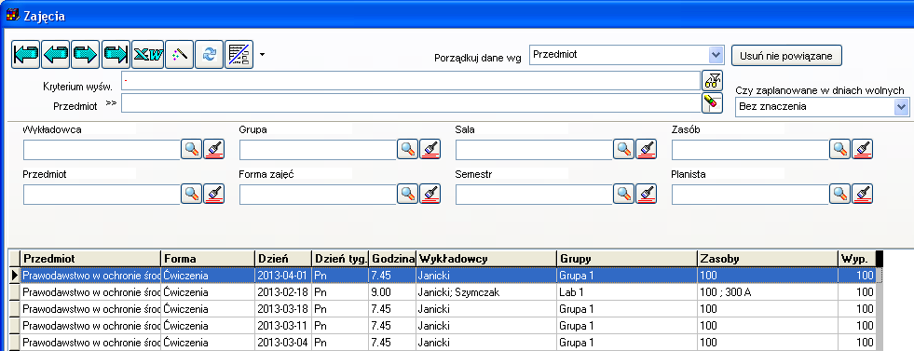

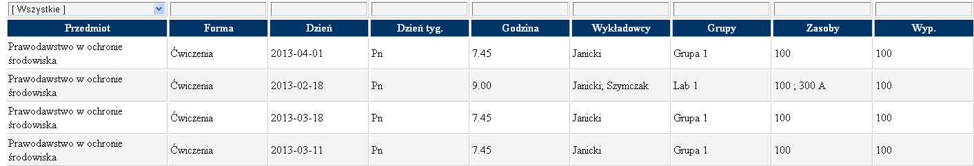

- Statystyk

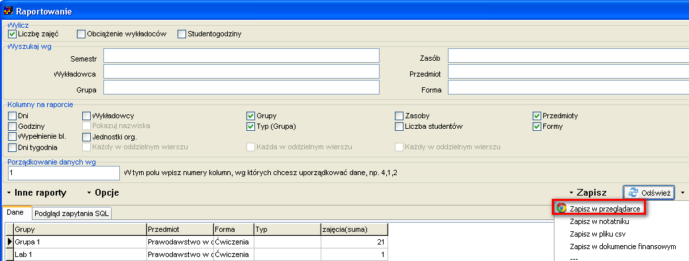

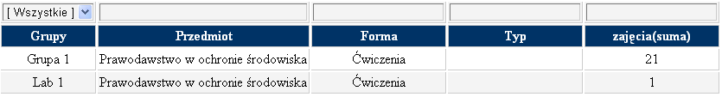

- Danych słownikowych (wykładowcy, grupy, sale, zasoby itd.)

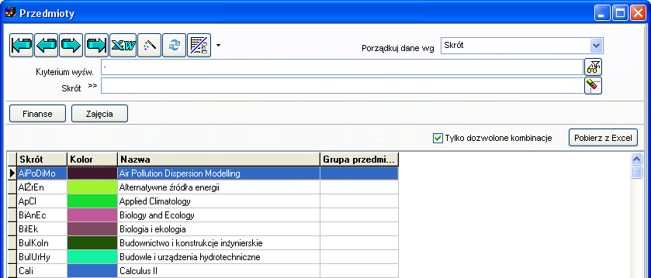

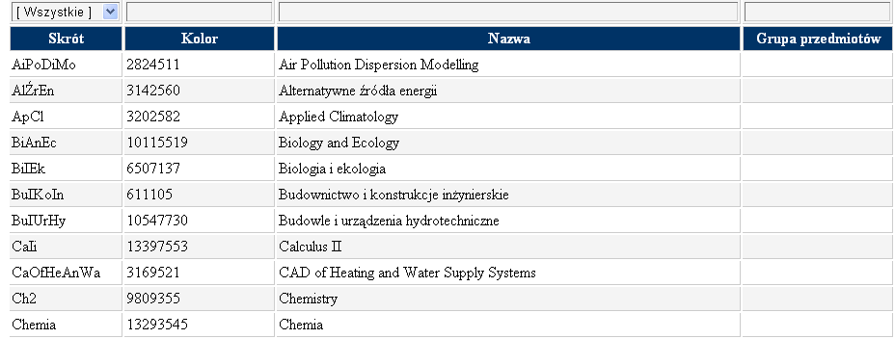

### Dostosowywanie wyników eksportu

Do przeglądarki wysyłane są rekordy wyświetlane aktualnie na ekranie, są one uporządkowane w takim sam sposób jak w Aplikacji, uwzględniane są aktualne filtry, kolejność kolumn jest również taka sama jak w Aplikacji. Jeżeli przykładowo chcemy, aby pierwszą kolumną była grupa doktorancka, oraz nie chcemy eksportować zawartości kolumny email, to przed wyeksportowaniem modyfikujemy wygląd siatki w następujący sposób.

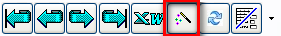

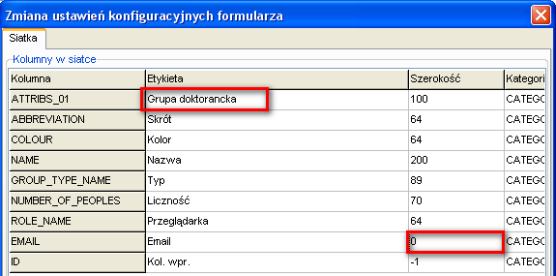

W efekcie w oknie zostaną wyświetlone zmienione dane

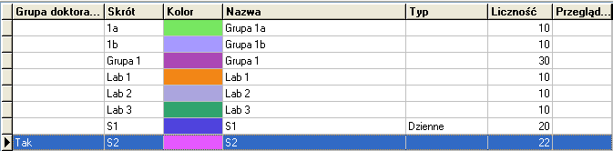

A dane po wyeksportowaniu będą odpowiadały wyglądowi siatki

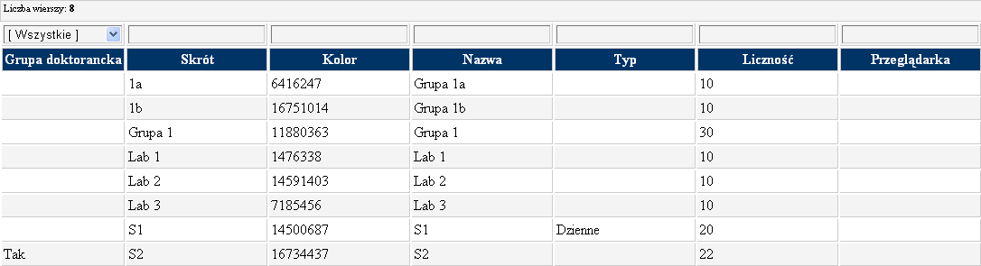

### Filtrowanie danych w przeglądarce

Po wyeksportowaniu danych do przeglądarki, dane mogą być filtrowane.

Aby filtrować rekordy po prostu wpisz poszukiwany ciąg znaków i naciśnij klawisz Enter.

Przykładowo, jeżeli chcemy wyświetlić tylko grupy laboratoryjne, wpisujemy słowo Lab.

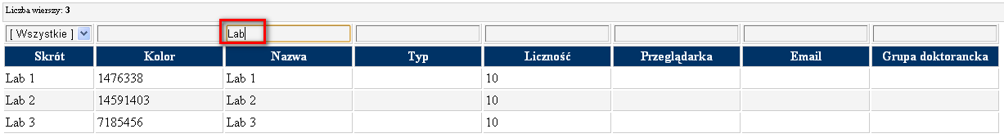

Jeżeli chcemy wyświetlić tylko grupy o liczności większej niż 20 osób, wpisujemy warunek „>20”.

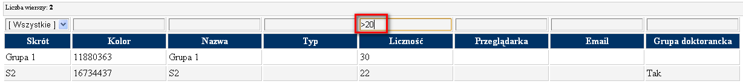

W górnej części ekranu wyświetlana jest liczba rekordów spełniających aktualny filtr.

Tabela poniżej stanowi zestawienie wszystkich wyrażeń, które można używać w filtrach:

|  |  |  |  |
| --- | --- | --- | --- |
| Operator | Opis | Typ | Przykład |
| <  <=  >  >= | Wartości mniejsze od wpisanej wartości  Wartości mniejsze lub równe od wpisanej wartości  Wartości większe od wpisanej wartości  Wartości większe lub równe wpisanej wartości | Liczba | <1412 |
| = | Wartości równe wpisanej wartości | Znaki/liczba | =Lab |
| \* | Dowolny ciąg znaków | Znaki/liczba | \*Syd |
| ! | Dane nie zawierające wpisanego ciągu znaków | Znaki/liczba | !Sydney |
| { | Dane rozpoczynające się od wpisanej wartości | Znaki/liczba | {S |
| } | Dane kończące się od wpisanej wartości | Znaki/liczba | }y |
| || | Dane spełniające co najmniej jeden z wpisanych warunków (logiczne lub) | Znaki/liczba | Sydney || Adelaide |
| && | Dane spełniające wszystkie wprowadzone warunki (logiczne i) | Znaki/liczba | >4.3 && <25.3 |
| [empty] | Pokaż wartości puste |  | [empty] |
| [nonempty] | Pokaż wartości niepuste |  | [nonempty] |
| rgx: | Wyrażenie regularne |  | rgx:de$ |

### Udostępnianie danych innym użytkownikom

Aby udostępnić dane innym użytkownikom możemy po prostu wysłać emailem plik otworzony w przeglądarce, to znaczy plik.



Wybieramy w przeglądarce z menu podręcznego funkcję Zapisz jako i zapisujemy plik do dowolnej lokalizacji

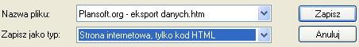

Jeżeli chcemy, aby na innej stacji roboczej działały filtry, wówczas razem z kopiowanym plikiem należy skopiować również trzy dodatkowe pliki: *actb.js, filtergrid.css, tablefilter.js*.

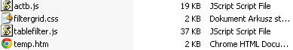

### Uwagi dla zaawansowanych użytkowników

Filtrowanie danych zostało zrealizowane za pomocą oprogramowania **Javascript kit**. Zaawansowani użytkownicy mogą modyfikować pliki utworzone przez program, korzystając z następujących możliwości pakietu np.

- Tworzenie własnych filtrów;

- Sortowanie danych i wyświetlanie na stronie określonej liczby rekordów;

- Rozszerzona nawigacja za pomocą skrótów klawiszowych;

- Zaznaczanie całych wierszy;

- Wstawianie lub usuwanie wierszy.

Aby dowiedzieć się więcej, zajrzyj na stronę <http://tablefilter.free.fr/>

## Eksport do programu Excel

Niezwykle przydatną funkcja Aplikacji jest możliwość eksportowania danych do programu Excel.

Eksport do programu Excel może być uruchomiony z poziomu każdego okna Aplikacji.

Poniżej przedstawiono sposób funkcjonowania eksportu na przykładzie okna *Narzędzia>Ograniczenia*.

Eksport do Excela uruchamiamy za pomocą przycisku pokazanego na rysunku:

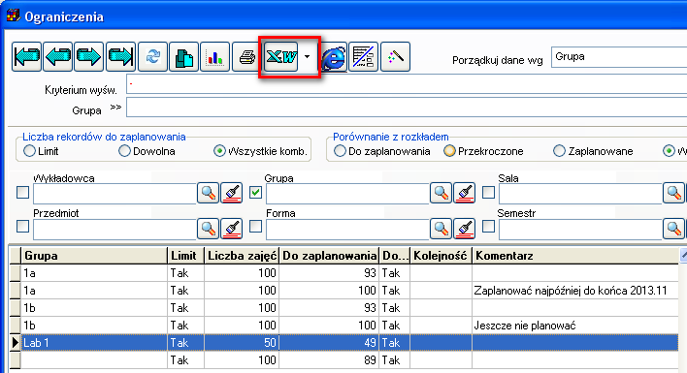

Po naciśnięciu przycisku wszystkie rekordy wyświetlane w siatce (z uwzględnieniem filtrów oraz kryteriów sortowania) są przenoszone do programu Excel. Dla wygody Użytkownika, domyślnie jest też włączona funkcja automatycznego filtrowania danych.

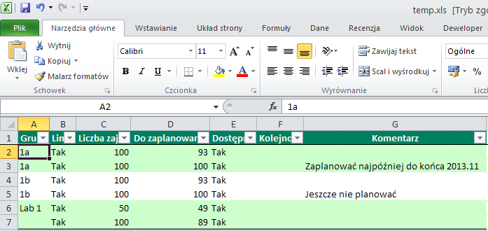

Poprzednia wersja programu eksportującego jest nadal dostępna w Aplikacji. Można ją uruchomić za pomocą polecenia *Eksport zaawansowany,* które jest dostępne po naciśnięciu przycisku pokazanego na rysunku.

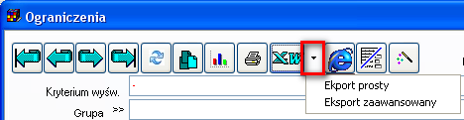

Wygląd okna *Eksport zaawansowany*, znany również z poprzedniej wersji Aplikacji:

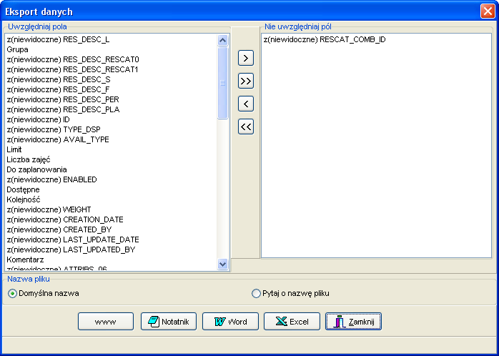

Jeżeli po naciśnięciu przycisku pojawi się komunikat przedstawiony poniżej, należy po prostu zamknąć program Excel i wykonać czynność ponownie (w sporadycznych może się okazać konieczne wyszukanie programu excel.exe w oknie aktywnych aplikacji i zamknięcie go za pomocą menadżera zadań)

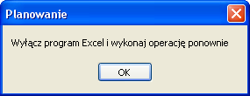

## Tabele przestawne

Tabela przestawna (ang. pivot) to forma prezentacji danych, w której sami decydujemy, jakie dane mają zostać zaprezentowane w wierszach, a jakie w kolumnach, a jakie na przecięciu kolumn i wierszy.

Funkcjonalność tabel przestawnych jest dostępna w wielu narzędziach np. w programie Excel.

Rysunek poniżej przedstawia przykładową tabelę przestawną w programie Excel 2010.

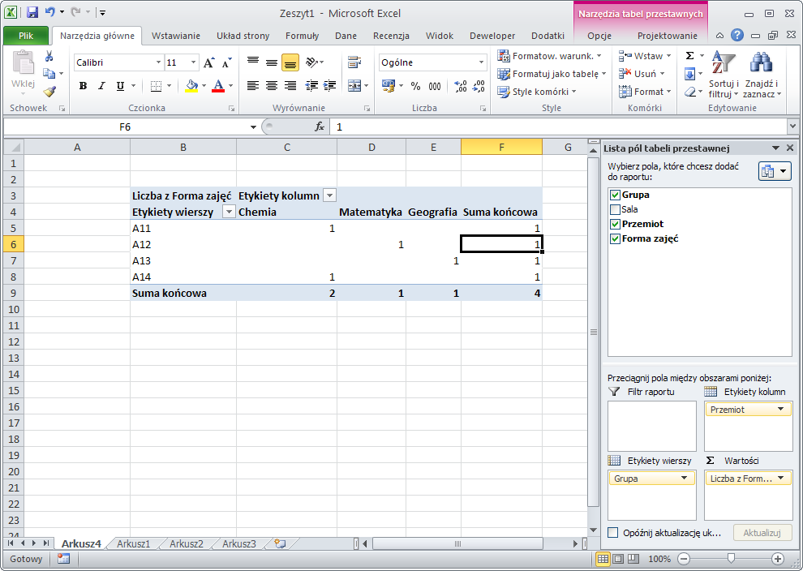

Dane programu Plansoft.org mogą zostać wyeksportowane do programu Excel w formie tabeli, następnie mogą zostać zaimportowane w programie Excel i prezentowane właśnie w tej formie.

Tabele przestawne mogą być jednak wykonane wprost w Aplikacji. Zaletą takiego rozwiązania jest m.in. możliwość utworzenia wielu tabel przestawnych np. po jednej tabeli przestawnej dla każdego przedmiotu, za pomocą kilku nieskomplikowanych czynności.

### Po co są tabele przestawne

W Aplikacji Plansoft.org korzystamy z tabel przestawnych główne w kilku sytuacjach:

1. Po pierwszej fazie planowania, gdy przydzielono już terminy do realizacji zajęć z poszczególnych przedmiotów, ale nie określono jeszcze prowadzących zajęć. Wówczas drukujemy arkusze dla każdego przedmiotu i przekazujemy je w celu przydzielenia wykładowców do poszczególnych przedmiotów (Szczegóły w sekcji : Przykład – planowanie zajęć z danego przedmiotu).
2. Gdy chcemy wydrukować rozkład zajęć dla grupy ćwiczeniowej, podczas, gdy niektóre zajęcia realizowane są w ramach grup laboratoryjnych (Szczegóły w sekcji: Przykład – planowanie zajęć laboratoryjnych).
3. Gdy chcemy wydrukować rozkład zajęcia realizowane równolegle (Szczegóły w sekcji: Przykład – planowanie zajęć równoległych).
4. Gdy chcemy wydrukować tygodniowy rozkład zajęć dla grupy, ale tylko w sytuacji, gdy zajęcia grup w poszczególnych tygodniach nie różnią się od siebie, ale różnią się nieznacznie (jeżeli zajęcia grup w poszczególnych tygodniach znacznie się różnią, lepszym rozwiązaniem jest użycie wydruku w formie witryny www lub kalendarza Google). Wówczas drukujemy arkusze dla każdej grupy.

### Praca z tabelami przestawnymi

Aby uruchomić tabelę przestawną uruchom polecenie

***Narzędzia > Tabela przestawna***, a następnie wybierz odpowiedni rodzaj tabeli przestawnej jak pokazano na rysunku poniżej.

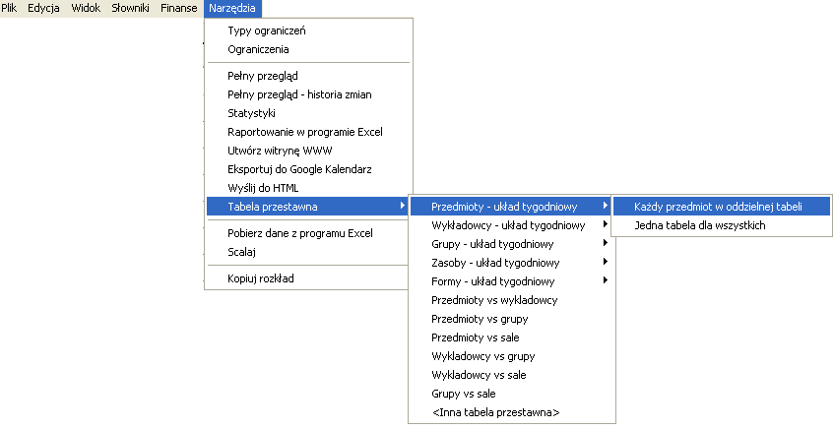

Pojawi się okno przestawione poniżej.

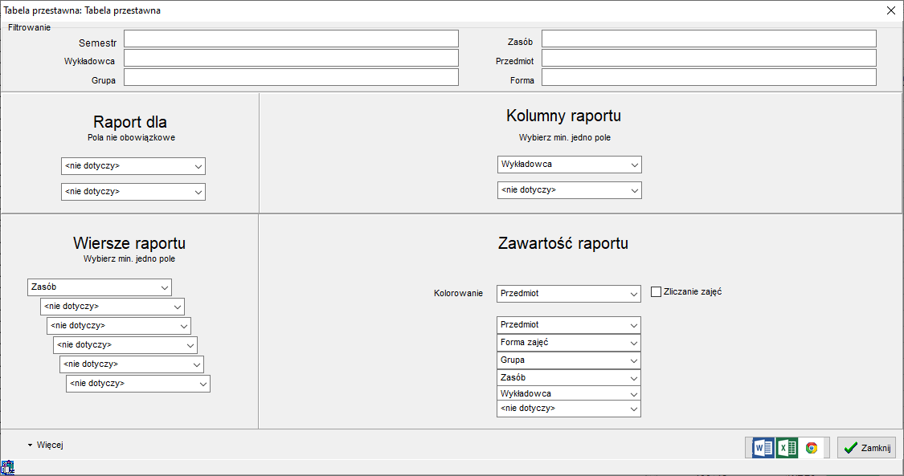

W celu utworzenia raportu, kliknij jeden z przycisków ***Edytuj w programie Microsoft Word*** lub ***Pokaż w domyślnej przeglądarce***. Poniżej zostaną opisane funkcje okna tabeli przestawnej pozwalające na filtrowanie danych oraz dostosowywanie wyglądu tabeli przestawnej.

#### Filtrowanie danych

Domyślnie, raport pokazuje na raporcie wszystkie dane, do których użytkownik ma dostęp.

Okno statystyki pozwala na filtrowanie zasobów i osób na dwa sposoby:

* Filtrowanie proste – pozwala na ograniczenie statystyki do wybranego wykładowcy, grupy, sali itd.
* Filtrowanie zaawansowane – pozwala na ograniczenie statystyk wg dowolnie zdefiniowanych kryteriów np. dl grup zaczynających się na listę A lub na literę B.

Filtrowanie danych funkcjonuje w identyczny sposób, jak w oknie Statystyki.

Dla porządku przytoczymy ponownie opis tej funkcjonalności.

Metodę filtrowania danych wybieramy z listy wyboru, która pojawia się po naciśnięciu przycisku z lupą.

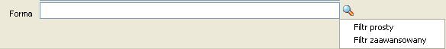

##### Zaawansowane filtrowanie – przykład

Posługiwanie się filtrowanie zaawansowanym jest intuicyjne, używane są te same mechanizmy, co w oknach słownikowych. Poniższy przykład przedstawia filtr, który spowoduje wybranie zajęć spełniających jednocześnie warunki:

* zajęcia należą do semestru o nazwie 2013 (filtr prosty) i
* wykładowcy należą do jednostki organizacyjnej o kodzie WSI lub do jednostek podrzędnych (filtr zaawansowany) i
* specjalizacja wykładowcy zaczyna się od litery A (filtr zaawansowany) i
* grupy są grupami dziennymi lub ich nazwy zaczynają się na literę A (filtr zaawansowany).

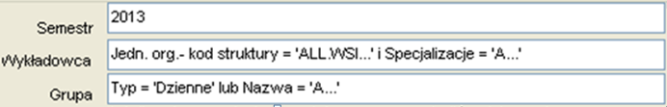

Rysunki poniżej przedstawiają szczegółowe ustawienia filtrów.

Filtr prosty dla semestru

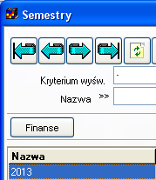

Filtr zaawansowany dla wykładowców

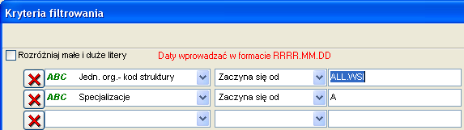

Filtr zaawansowany dla grupy

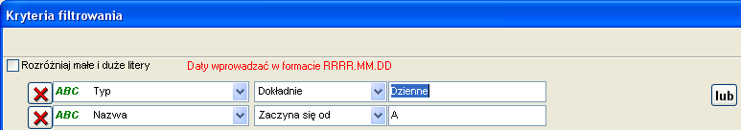

##### Wyszukiwanie wykładowców wg hierarchii organizacyjnej

Pole kod struktury służy do wybierania wykładowców z dane j jednostki organizacyjnej oraz z jednostek podrzędnych.

Trzy przykładowe ustawienia filtra przedstawione na rysunku poniżej spowodują odpowiednio:

1. Wybranie wszystkich wykładowców z jednostki WSI oraz podrzędnych jednostek
2. Wybranie wszystkich wykładowców z jednostki WSI, BEZ jednostek podrzędnych
3. Wybranie wszystkich wykładowców z jednostki WSI, BEZ jednostek podrzędnych

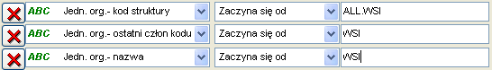

##### Wyszukiwanie wg własnych atrybutów

Filtry zaawansowane obsługują pola standardowe, ale również pola utworzone przez użytkowników.

Przykładowo, w oknie do wprowadzania wykładowców dodajmy atrybut Specjalizacje.

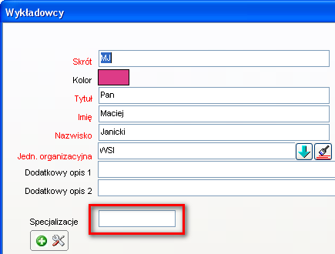

Wówczas nowododany atrybut będzie mógł być używany do filtrowania danych.

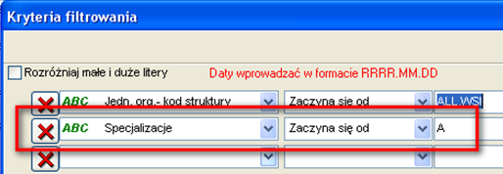

#### Eksport wszystkich danych

Domyślnie, raport uwzględnia tylko dane, do których ma dostęp bieżący użytkownik lub wybrana rola, zgodnie z uprawnieniami nadanymi w oknie ***Narzędzia administracyjne > Uprawnienia do obiektów***. W niektórych sytuacjach chcemy mieć dostęp do całej zawartości bazy danych. Aby uzyskać dostęp do całej bazy danych kliknij przycisk Więcej, a następnie zaznacz polecenie **Pokaż całą zawartość bazy danych**.

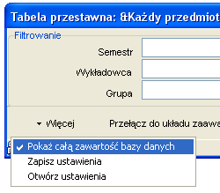

#### Własna tabela przestawna

Użytkownicy mogą budować swoje własne, zupełnie dowolne tabele przestawne. Nie muszą one być powiązane z dniami tygodnia.

Przykładowy raport poniżej przedstawia zestawienie przedmiotów versus formy prowadzenia zajęć:

|  |  |  |
| --- | --- | --- |
|  | Chemia | Ciepłownictwo |
| Ćwiczenia | Ćwiczenia S1  Pan Janicki Maciej |  |
| Wykład | |  |  | | --- | --- | | Wykład S1  Pan Janicki Maciej | Wykład S2  Pan Nowak Jan | | |  |  | | --- | --- | | Wykład S2  Pan Janicki Maciej | Wykład S1  Pan Janicki Maciej | |

Aby zbudować własną tabelę przestawną kliknij przycisk ***Przełącz do układu zaawansowanego***.

Wówczas pojawi się podgląd tabeli, przedstawiony poniżej.

W tym trybie pracy możemy sami decydować jakie dane mają znaleźć się:

- **W nagłówku raportu**. Możemy wybrać jedną lub dwie dane. Z reguły jest to nazwa przedmiotu, zasobu lub osoby oraz nazwa tygodnia dydaktycznego.

- **W kolumnach raportu**. Możemy wybrać jedną lub dwie kolumny. W przypadku wybrania dwóch kolumn, pierwsza kolumna będzie nadrzędna względem drugiej.

- **W wierszach raportu**. Można wybrać do sześciu wartości do wyświetlenia w wierszu. Dzięki temu można teraz wykonywać naprawdę skomplikowane raporty!

- **Na przecięciu wierszy z kolumnami**. Możemy zadecydować jaka dana ma być prezentowana za pomocą koloru oraz jakie informacje opisowe mają zostać umieszczone w pojedynczej komórce wydruku.

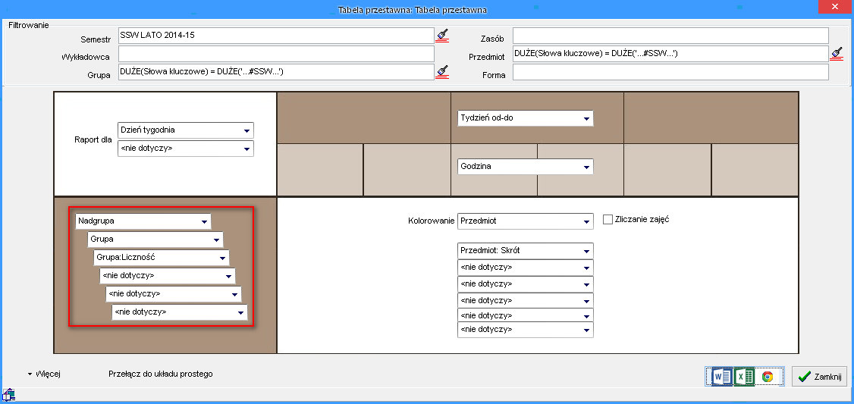

#### Wyliczanie pensum za pomocą tabeli przestawnej

Wysokość pensum wykładowcy może zależeć od wielu czynników:

- od liczby przepracowanych godzin;

- od form prowadzenia zajęć;

- od przedmiotów, z których prowadzone były zajęcia;

- od tego, na jakim wydziale prowadzone są zajęcia;

- od dni tygodnia, w których prowadzone były zajęcia (z reguły za zajęcia przeprowadzane w weekendy płaci się więcej);

- od liczby studentów podczas zajęć;

- i tak dalej.

Uczelnie wypracowały własne metody liczenia pensum i nie sposób ustalić jednej, uniwersalnej metody liczenia, obowiązującej we wszystkich uczelniach. Dlatego też program Plansoft.org pozwala na wykonanie statystyk wg dowolnych kryteriów, zdefiniowanych przez użytkownika.

Pensum w programie Plansoft.org może być liczone w następujący sposób:

1. **Za pomocą modułu statystyki**. Moduł ten pozwala na uzyskanie zagregowanych danych w formie tabeli (tzn. pogrupowanych wg np. form prowadzenia zajęć).
2. **Raportowanie w programie Excel.** Za pomocą raportowania w programie Excel można wykonać samodzielnie raporty specyficzne dla Uczelni lub zamówić wykonanie odpowiednich zestawień u dostawcy oprogramowania. Metoda 2 wymaga większej wiedzy na etapie tworzenia raportu (konieczna jest znajomość języka SQL), jednocześnie pozwala na zbudowanie bardziej złożonych raportów.
3. **Za pomocą tabel przestawnych**. Metoda ta jest zbliżona do metody 1, z tym, że dane prezentowane są w tabeli przestawnej (macierzy), a nie w zwykłej tabeli. Pozwala to na prezentacje wyliczeń, które zależą od więcej niż jednego czynnika w przejrzystej formie.

Poniższy przykład pokazuje jak wykonać zestawienie do wyliczenia pensum za pomocą tabeli przestawnej.

Załóżmy, że dla każdego wykładowcy chcemy uzyskać zestawienie liczby przepracowanych godzin w podziale na formy prowadzenia zajęć, dni w których prowadzone są zajęcia, w podziale na przedmioty.

W tym celu uruchamiamy moduł tabel przestawnych i wybieramy następujące ustawienia:

- Filtrowanie danych: wybieramy semestr + ewentualnie inne filtry, np. jednostkę organizacyjną

- Raport dla: Wykładowca

- Pokazuj w wierszach: Przedmiot

- Pokazuj w kolumnach: Formę zajęć, dzień tygodnia

- Pokazuj na przecięciu: Zliczanie zajęć

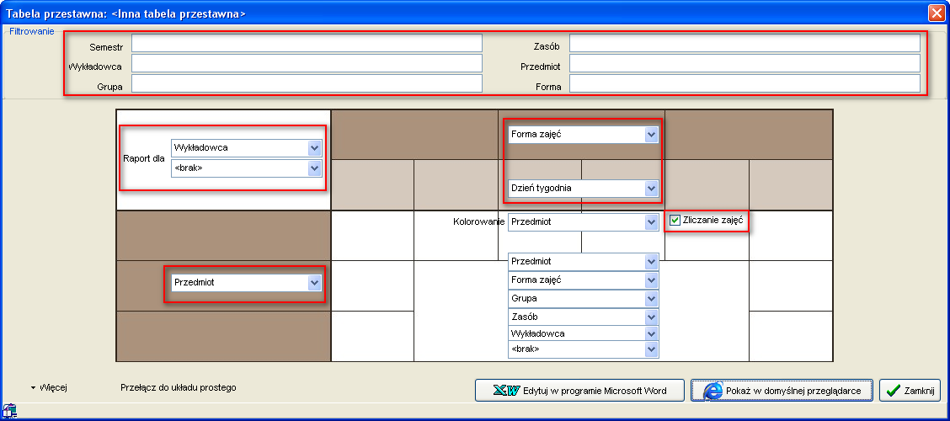

W rezultacie otrzymamy zestawienie przedstawione poniżej.

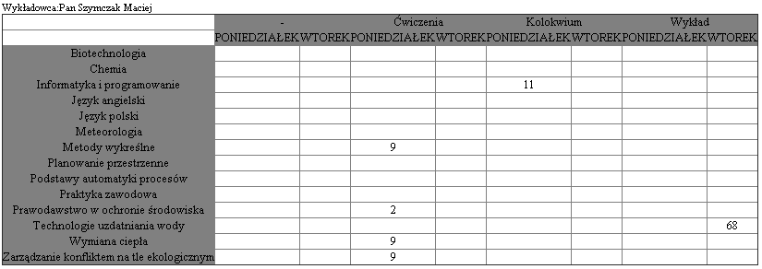

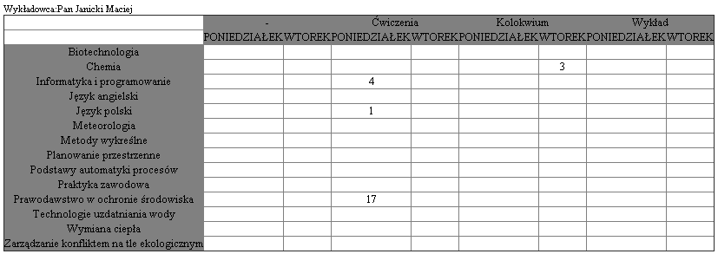

Warto pamiętać, że w tabeli przestawnej możemy odwołać się do „informacji dla planistów”-pola opisowego z listą wartości, które planista może ustalać dowolnie dla każdego zajęcia. W ten sposób, w „informacjach dla planistów” mogą być umieszczane informacje istotne z punktu widzenia wyliczania pensum, program zaś pozwoli na odpowiednie zliczenie danych.

Można też odwoływać się od własnych atrybutów, definiowanych dla wykładowców, grup i zasobów.

#### Obsługa atrybutów specyficznych dla Uczelni

Uczelnia może tworzyć swoje własne, specyficzne dla siebie kategorie opisów dla zajęć, wykładowców, grup, zasobów, form zajęć, planistów i przedmiotów.

Mogą to być przykładowo:

- Dodatkowe informacje dla studentów jako atrybut zajęcia;

- Grupa przedmiotów jako atrybut przedmiotu;

- Wykładowca wewnętrzny lub zewnętrzny jako atrybut wykładowcy.

Aby dowiedzieć się więcej na temat tworzenia własnych atrybutów, zapoznaj się z rozdziałami „Opisy dla zajęć” oraz „Atrybuty” w podręczniku użytkownika.

Tak zdefiniowane atrybuty mogą być używane w tabelach przestawnych.

Dla zilustrowania nowej funkcjonalności, posłużymy się następującym przykładem.

Planista definiuje własny atrybut zajęcia i nazywa je „info dla studentów” oraz „info dla planistów”.

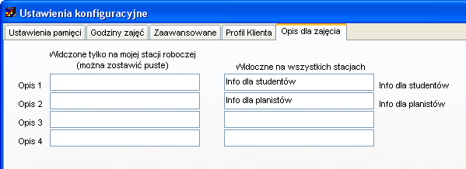

Po uruchomieniu okna do definiowania zestawień krzyżowych nowe atrybuty są widoczne na listach wartości:

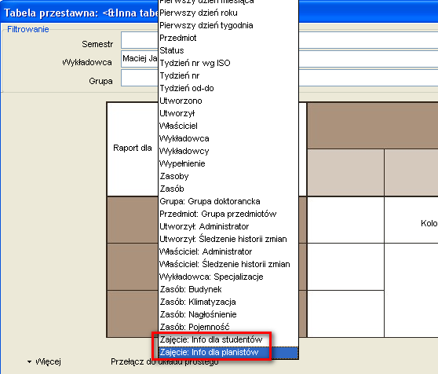

#### Zapisywanie i odczytywanie własnych ustawień

Zbudowanie własnej tabeli przestawnej nie jest zbyt czasochłonne, ale wiąże się z wybraniem kilku wartości z list wartości. Okno tabela przestawna „pamięta” wszystkie ustawienia. Dzięki temu po ponownym uruchomieniu Aplikacji możemy kontynuować rozpoczętą pracę. Jeżeli istnieje potrzeba wykonywania różnych zestawień, ustawienia okna możemy zapisać i odczytać korzystając z menu przedstawionego poniżej.

Okno do zapisania ustawień wywołuje się za pomocą menu **Zapisz Ustawienia**, a polecenie **Otwórz ustawienia** służy do odczytania wcześniej zapisanych ustawień.

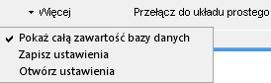

#### Raport w formacie Excel / Word

Zestawienie może być edytowane w programie Excel lub Word. W większości zastosowań, szczególnie w przypadku dużych raportów, program Excel jest praktyczniejszy.

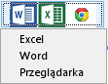

#### Usuwanie pustych kolumn i wierszy

Z tabel przestawnych usuwane są kolumny i wiersze bez danych, co redukuje rozmiar otrzymanego wydruku. Sposób funkcjonowania tabel przestawnych przedstawiają schematycznie rysunki poniżej.

|  |
| --- |
| Brak usuwania pustych kolumn i wierszy – dużo pustych komórek |
| Usuwanie pustych kolumn i wierszy  (domyślna funkcjonalność) |

W pewnych sytuacjach usuwanie pustych kolumny może powodować zmniejszenie czytelności danych, dlatego dodano możliwość zablokowania nowej funkcjonalności. Zablokowanie odbywa się przez zaznaczenie w menu polecenia *Nie scalaj komórek*.

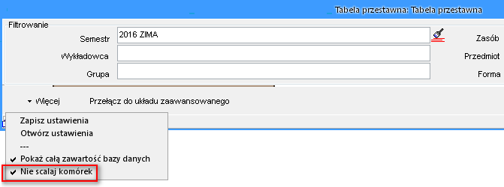

### Przykład – planowanie zajęć z danego przedmiotu

Przeanalizujmy prosty przykład. Załóżmy, że na arkuszu wykładowcy zaplanowaliśmy zajęcia z przedmiotu ciepłownictwo. Każdy wiersz w komórce zajęć poniżej przedstawia odpowiednio nazwisko wykładowcy, nazwę przedmiotu oraz grupy.

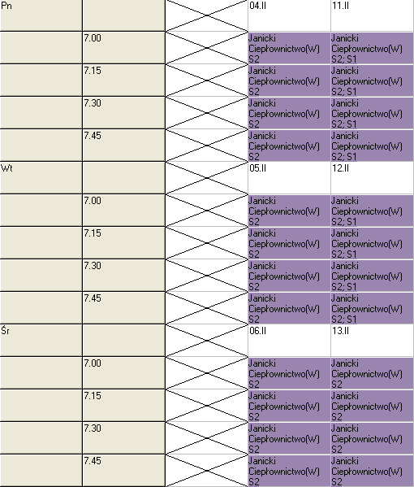

Wówczas raport tabeli przestawnej w trybie ***Każdy przedmiot w oddzielnej tabeli*** wygląda następująco:

Przedmiot:Ciepłownictwo   
Tydzień od-do:04 luty-10 luty

|  |  |  |  |
| --- | --- | --- | --- |
|  | PONIEDZIAŁEK | WTOREK | ŚRODA |
| 7.00 | Wykład S2  Pan Janicki Maciej | Wykład S2  Pan Janicki Maciej | Wykład S2  Pan Janicki Maciej |
| 7.15 | Wykład S2  Pan Janicki Maciej | Wykład S2  Pan Janicki Maciej | Wykład S2  Pan Janicki Maciej |
| 7.30 | Wykład S2  Pan Janicki Maciej | Wykład S2  Pan Janicki Maciej | Wykład S2  Pan Janicki Maciej |
| 7.45 | Wykład S2  Pan Janicki Maciej | Wykład S2  Pan Janicki Maciej | Wykład S2  Pan Janicki Maciej |

Przedmiot:Ciepłownictwo   
Tydzień od-do:11 luty-17 luty

|  |  |  |  |
| --- | --- | --- | --- |
|  | PONIEDZIAŁEK | WTOREK | ŚRODA |
| 7.00 | |  |  | | --- | --- | | Wykład S2  Pan Janicki Maciej | Wykład S1  Pan Janicki Maciej | | |  |  | | --- | --- | | Wykład S1  Pan Janicki Maciej | Wykład S2  Pan Janicki Maciej | | Wykład S2  Pan Janicki Maciej |
| 7.15 | |  |  | | --- | --- | | Wykład S2  Pan Janicki Maciej | Wykład S1  Pan Janicki Maciej | | |  |  | | --- | --- | | Wykład S2  Pan Janicki Maciej | Wykład S1  Pan Janicki Maciej | | Wykład S2  Pan Janicki Maciej |
| 7.30 | |  |  | | --- | --- | | Wykład S2  Pan Janicki Maciej | Wykład S1  Pan Janicki Maciej | | |  |  | | --- | --- | | Wykład S1  Pan Janicki Maciej | Wykład S2  Pan Janicki Maciej | | Wykład S2  Pan Janicki Maciej |
| 7.45 | |  |  | | --- | --- | | Wykład S1  Pan Janicki Maciej | Wykład S2  Pan Janicki Maciej | | |  |  | | --- | --- | | Wykład S1  Pan Janicki Maciej | Wykład S2  Pan Janicki Maciej | | Wykład S2  Pan Janicki Maciej |

Warto zwrócić uwagę, że utworzone zostały dwie tabele, po jednej dla każdego tygodnia dydaktycznego, ponieważ zajęcia w poszczególnych tygodniach dydaktycznych nie są prowadzone w sposób jednakowy. Gdyby oba tygodnie były jednakowe program dokonałby scalenia i zostałby wydrukowany tylko jeden tydzień dydaktyczny.

Warto także zwrócić uwagę, że w początkowej fazie planowania często planowane są zajęcia bez określenia wykładowców. Wskazuje się jedynie grupy oraz nazwy przedmiotów. Przykłady opisane tutaj należy interpretować uniwersalnie, to bowiem opisana funkcjonalność działa jednakowo dla grup, sal itd., nawet jeśli wykładowcy nie zostali określeni.

Przenalizujmy teraz nieco bardziej złożony przykład.

Załóżmy, że zaplanowaliśmy już zajęcia dla dwóch wykładowców.

|  |  |
| --- | --- |
| Arkusz zajęć mgr Janickiego | Arkusz zajęć mgr Nowaka |
|  |  |

Wówczas raport ***Każdy przedmiot w oddzielnej tabeli*** wygląda następująco:

Przedmiot:Chemia   
Tydzień od-do:18 luty-24 luty

|  |  |  |  |
| --- | --- | --- | --- |
|  | PONIEDZIAŁEK | WTOREK | ŚRODA |
| 7.00 | |  |  | | --- | --- | | Wykład S2  Pan Nowak Jan | Wykład S1  Pan Janicki Maciej | | Wykład S1  Pan Janicki Maciej | Wykład S1  Pan Janicki Maciej |
| 7.15 | Wykład S1  Pan Janicki Maciej | Wykład S1  Pan Janicki Maciej | Wykład S1  Pan Janicki Maciej |
| 7.30 | Wykład S1  Pan Janicki Maciej | Wykład S1  Pan Janicki Maciej | Wykład S1  Pan Janicki Maciej |
| 7.45 | Wykład S1  Pan Janicki Maciej | Wykład S1  Pan Janicki Maciej | Wykład S1  Pan Janicki Maciej |

Przedmiot:Chemia   
Tydzień od-do:25 luty-03 marzec

|  |  |  |  |
| --- | --- | --- | --- |
|  | PONIEDZIAŁEK | WTOREK | ŚRODA |
| 7.00 | Wykład S1  Pan Janicki Maciej | Wykład S1  Pan Janicki Maciej | Wykład S1  Pan Janicki Maciej |
| 7.15 | Wykład S1  Pan Janicki Maciej | Wykład S1  Pan Janicki Maciej |  |
| 7.30 | Wykład S1  Pan Janicki Maciej | Wykład S1  Pan Janicki Maciej | Wykład S1  Pan Janicki Maciej |
| 7.45 | Wykład S1  Pan Janicki Maciej | Wykład S1  Pan Janicki Maciej |  |

Przedmiot:Ciepłownictwo   
Tydzień od-do:04 luty-10 luty

|  |  |  |  |
| --- | --- | --- | --- |
|  | PONIEDZIAŁEK | WTOREK | ŚRODA |
| 7.00 | Wykład S2  Pan Janicki Maciej | Wykład S2  Pan Janicki Maciej | Wykład S2  Pan Janicki Maciej |
| 7.15 | Wykład S2  Pan Janicki Maciej | Wykład S2  Pan Janicki Maciej | Wykład S2  Pan Janicki Maciej |
| 7.30 | Wykład S2  Pan Janicki Maciej | Wykład S2  Pan Janicki Maciej | Wykład S2  Pan Janicki Maciej |
| 7.45 | Wykład S2  Pan Janicki Maciej | Wykład S2  Pan Janicki Maciej | Wykład S2  Pan Janicki Maciej |

Przedmiot:Ciepłownictwo   
Tydzień od-do:11 luty-17 luty

|  |  |  |  |
| --- | --- | --- | --- |
|  | PONIEDZIAŁEK | WTOREK | ŚRODA |
| 7.00 | |  |  | | --- | --- | | Wykład S1  Pan Janicki Maciej | Wykład S2  Pan Janicki Maciej | | |  |  | | --- | --- | | Wykład S1  Pan Janicki Maciej | Wykład S2  Pan Janicki Maciej | | Wykład S2  Pan Janicki Maciej |
| 7.15 | |  |  | | --- | --- | | Wykład S1  Pan Janicki Maciej | Wykład S2  Pan Janicki Maciej | | |  |  | | --- | --- | | Wykład S1  Pan Janicki Maciej | Wykład S2  Pan Janicki Maciej | | Wykład S2  Pan Janicki Maciej |
| 7.30 | |  |  | | --- | --- | | Wykład S1  Pan Janicki Maciej | Wykład S2  Pan Janicki Maciej | | |  |  | | --- | --- | | Wykład S1  Pan Janicki Maciej | Wykład S2  Pan Janicki Maciej | | Wykład S2  Pan Janicki Maciej |
| 7.45 | |  |  | | --- | --- | | Wykład S1  Pan Janicki Maciej | Wykład S2  Pan Janicki Maciej | | |  |  | | --- | --- | | Wykład S2  Pan Janicki Maciej | Wykład S1  Pan Janicki Maciej | | Wykład S2  Pan Janicki Maciej |

Raport ***Jedna tabela dla wszystkich przedmiotów*** wygląda tak:

Tydzień od-do:04 luty-10 luty

|  |  |  |  |  |  |  |
| --- | --- | --- | --- | --- | --- | --- |
|  | PONIEDZIAŁEK | | WTOREK | | ŚRODA | |
|  | Chemia | Ciepłownictwo | Chemia | Ciepłownictwo | Chemia | Ciepłownictwo |
| 7.00 |  | Wykład S2  Pan Janicki Maciej |  | Wykład S2  Pan Janicki Maciej |  | Wykład S2  Pan Janicki Maciej |
| 7.15 |  | Wykład S2  Pan Janicki Maciej |  | Wykład S2  Pan Janicki Maciej |  | Wykład S2  Pan Janicki Maciej |
| 7.30 |  | Wykład S2  Pan Janicki Maciej |  | Wykład S2  Pan Janicki Maciej |  | Wykład S2  Pan Janicki Maciej |
| 7.45 |  | Wykład S2  Pan Janicki Maciej |  | Wykład S2  Pan Janicki Maciej |  | Wykład S2  Pan Janicki Maciej |

Tydzień od-do:11 luty-17 luty

|  |  |  |  |  |  |  |
| --- | --- | --- | --- | --- | --- | --- |
|  | PONIEDZIAŁEK | | WTOREK | | ŚRODA | |
|  | Chemia | Ciepłownictwo | Chemia | Ciepłownictwo | Chemia | Ciepłownictwo |
| 7.00 |  | |  |  | | --- | --- | | Wykład S2  Pan Janicki Maciej | Wykład S1  Pan Janicki Maciej | |  | |  |  | | --- | --- | | Wykład S2  Pan Janicki Maciej | Wykład S1  Pan Janicki Maciej | |  | Wykład S2  Pan Janicki Maciej |
| 7.15 |  | |  |  | | --- | --- | | Wykład S1  Pan Janicki Maciej | Wykład S2  Pan Janicki Maciej | |  | |  |  | | --- | --- | | Wykład S1  Pan Janicki Maciej | Wykład S2  Pan Janicki Maciej | |  | Wykład S2  Pan Janicki Maciej |
| 7.30 |  | |  |  | | --- | --- | | Wykład S1  Pan Janicki Maciej | Wykład S2  Pan Janicki Maciej | |  | |  |  | | --- | --- | | Wykład S2  Pan Janicki Maciej | Wykład S1  Pan Janicki Maciej | |  | Wykład S2  Pan Janicki Maciej |
| 7.45 |  | |  |  | | --- | --- | | Wykład S1  Pan Janicki Maciej | Wykład S2  Pan Janicki Maciej | |  | |  |  | | --- | --- | | Wykład S2  Pan Janicki Maciej | Wykład S1  Pan Janicki Maciej | |  | Wykład S2  Pan Janicki Maciej |

Tydzień od-do:18 luty-24 luty

|  |  |  |  |  |  |  |
| --- | --- | --- | --- | --- | --- | --- |
|  | PONIEDZIAŁEK | | WTOREK | | ŚRODA | |
|  | Chemia | Ciepłownictwo | Chemia | Ciepłownictwo | Chemia | Ciepłownictwo |
| 7.00 | |  |  | | --- | --- | | Wykład S2  Pan Nowak Jan | Wykład S1  Pan Janicki Maciej | |  | Wykład S1  Pan Janicki Maciej |  | Wykład S1  Pan Janicki Maciej |  |
| 7.15 | Wykład S1  Pan Janicki Maciej |  | Wykład S1  Pan Janicki Maciej |  | Wykład S1  Pan Janicki Maciej |  |
| 7.30 | Wykład S1  Pan Janicki Maciej |  | Wykład S1  Pan Janicki Maciej |  | Wykład S1  Pan Janicki Maciej |  |
| 7.45 | Wykład S1  Pan Janicki Maciej |  | Wykład S1  Pan Janicki Maciej |  | Wykład S1  Pan Janicki Maciej |  |

Tydzień od-do:25 luty-03 marzec

|  |  |  |  |  |  |  |
| --- | --- | --- | --- | --- | --- | --- |
|  | PONIEDZIAŁEK | | WTOREK | | ŚRODA | |
|  | Chemia | Ciepłownictwo | Chemia | Ciepłownictwo | Chemia | Ciepłownictwo |
| 7.00 | Wykład S1  Pan Janicki Maciej |  | Wykład S1  Pan Janicki Maciej |  | Wykład S1  Pan Janicki Maciej |  |
| 7.15 | Wykład S1  Pan Janicki Maciej |  | Wykład S1  Pan Janicki Maciej |  |  |  |
| 7.30 | Wykład S1  Pan Janicki Maciej |  | Wykład S1  Pan Janicki Maciej |  | Wykład S1  Pan Janicki Maciej |  |
| 7.45 | Wykład S1  Pan Janicki Maciej |  | Wykład S1  Pan Janicki Maciej |  |  |  |

### Rozwiązywanie problemów: brak danych

Użytkownikowi czasami ciężko stwierdzić, dlaczego, po wprowadzeniu filtrów, raport tabeli przestawnej nie pokazuje danych.

Oto co należy w tym przypadku zrobić:

1. Usuwaj kolejno wszystkie filtry, za każdym razem uruchamiając raport, aż do momentu, kiedy raport pokaże dane.
2. Jeżeli pokaże się komunikat przedstawiony poniżej, wybierz odpowiedź Tak.

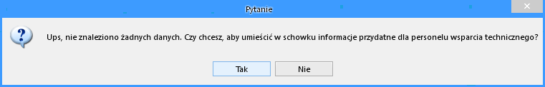

Do schowka zostanie skopiowanie polecenie SQL, które wysyłane jest do serwera bazy danych.

Należy albo samodzielnie przeanalizować polecenie za pomocą narzędzia SQLTrick udostępnianego razem z Aplikacją Plansoft.org albo przesłać polecenie SQL do analizy administratorowi systemu.

Przykładowe polecenie SQL załączono poniżej.

select classes.DAY

, to\_char(classes.day,'yyyy')||'-'||to\_char( classes.DAY , 'IW') week\_iso

, trim(to\_char( TRUNC(classes.DAY,'d') ,'dd month'))||'-'||trim(to\_char( TRUNC(classes.DAY,'d')+6,'dd month')) week\_from\_to

, grids.caption hour\_dsp

, sub.name subject

, form.name form

, gro.name group\_name

, gro.number\_of\_peoples group\_cnt

, (select gg.name from str\_elems se, groups gg where se.parent\_id = gg.id and se.child\_id = gro.id) parent\_group

, lec.TITLE||' '||lec.LAST\_NAME||' '||lec.FIRST\_NAME lecturer\_name

, rom.NAME||' '||substr(rom.attribs\_01,1,55) resource\_name

, sub.abbreviation sub\_abbr

, lec.abbreviation lec\_abbr

, lec.title lec\_title

, gro.abbreviation gro\_abbr

, form.abbreviation form\_abbr

, classes.FILL

, to\_char( classes.DAY , 'WW') week

, to\_char( classes.DAY,'d') day\_of\_week

, to\_char( classes.DAY,'d') day\_of\_month

, TRUNC(classes.DAY,'d') first\_day\_of\_week

, TRUNC(classes.DAY,'mm') first\_day\_of\_month

, TRUNC(classes.DAY,'Q') first\_day\_of\_quarter

, TRUNC(classes.DAY,'yyyy') first\_day\_of\_year

, to\_char( classes.DAY,'d')||'.'||trim(to\_char(classes.DAY, 'DAY','NLS\_DATE\_LANGUAGE=''POLISH''')) day\_in\_say\_pl

, to\_char( classes.DAY,'d')||'.'||trim(to\_char(classes.DAY, 'DAY','NLS\_DATE\_LANGUAGE=''AMERICAN''')) day\_in\_say\_us

, trim(to\_char(classes.DAY, 'MONTH', 'NLS\_DATE\_LANGUAGE=''POLISH''')) month\_in\_say\_pl

, trim(to\_char(classes.DAY, 'MONTH','NLS\_DATE\_LANGUAGE=''AMERICAN''')) month\_in\_say\_us

, trim(to\_char(classes.DAY, 'YEAR','NLS\_DATE\_LANGUAGE=''POLISH''')) year\_in\_say\_pl

, trim(to\_char(classes.DAY, 'YEAR','NLS\_DATE\_LANGUAGE=''AMERICAN''')) year\_in\_say\_us

, classes.ID

, classes.CREATED\_BY

, classes.OWNER

, classes.STATUS

, classes.COLOUR

, classes.CREATION\_DATE

--

, trim(to\_char(classes.DAY, 'DAY','NLS\_DATE\_LANGUAGE=''POLISH''')) ||':'|| (select gg.name from str\_elems se, groups gg where se.parent\_id = gg.id and se.child\_id = gro.id) ||':'|| gro.name || ':' || to\_char(number\_of\_peoples) group\_dayof\_week\_parent\_group

--

, grids.duration

, grids.no grids\_no

, classes.CALC\_LECTURERS

, classes.CALC\_GROUPS

, classes.CALC\_ROOMS

, grids.HOUR\_FROM

, grids.hour\_to

, classes.HOUR

, classes.SUB\_ID

, classes.FOR\_ID

, classes.CALC\_LEC\_IDS

, classes.CALC\_GRO\_IDS

, classes.CALC\_ROM\_IDS

, classes.CALC\_RESCAT\_IDS

, null DUMMY\_NULL

--

, LEC.COLOUR LEC\_COLOUR

, GRO.COLOUR GRO\_COLOUR

, ROM.COLOUR ROM\_COLOUR

, SUB.COLOUR SUB\_COLOUR

, FORM.COLOUR FORM\_COLOUR

, OWNER.COLOUR OWNER\_COLOUR

, CREATED\_BY.COLOUR CREATED\_BY\_COLOUR

, CLASSES.COLOUR CLASSES\_COLOUR

, null to\_begin\_with,gro.ATTRIBS\_01 gro\_ATTRIBS\_01,lec.ATTRIBS\_01 lec\_ATTRIBS\_01,rom.ATTRIBS\_01 rom\_ATTRIBS\_01,rom.ATTRIBS\_02 rom\_ATTRIBS\_02,rom.ATTRIBS\_03 rom\_ATTRIBS\_03,rom.ATTRIBN\_01 rom\_ATTRIBN\_01,CLASSES.DESC1 CLASSES\_DESC1,CLASSES.DESC2 CLASSES\_DESC2

from classes

, subjects sub

, forms form

, lec\_cla

, gro\_cla

, rom\_cla

, lecturers lec

, groups gro

, rooms rom

, grids

, planners owner

, planners created\_by

/\*

classes

-< gro\_cla [cla\_id]

>- groups [gro\_id]

-< lec\_cla [cla\_id]

>- lecturers [lec\_id]

-< rom\_cla [cla\_id]

>- rooms [lec\_id]

>- forms [for\_id]

>- subjects

\*/

where sub.id(+) = classes.sub\_id

and form.id(+) = classes.for\_id

and lec\_cla.cla\_id(+) = classes.id

and gro\_cla.cla\_id(+) = classes.id

and rom\_cla.cla\_id(+) = classes.id

and lec.id(+) = lec\_cla.lec\_id

and gro.id(+) = gro\_cla.gro\_id

and rom.id(+) = rom\_cla.rom\_id

and grids.no(+) = classes.hour

and owner.name(+) = classes.owner

and created\_by.name(+) = classes.created\_by

--

AND CLASSES.ID in (SELECT CLA\_ID FROM LEC\_CLA WHERE LEC\_ID IN (SELECT ID FROM LECTURERS WHERE UPPER((select STRUCT\_CODE from org\_units where org\_units.id = orguni\_id)) LIKE UPPER('%WAT.WCY.IOZ%') OR UPPER((select STRUCT\_CODE from org\_units where org\_units.id = orguni\_id)) LIKE UPPER('%WAT.WCY.ISI%') OR UPPER((select STRUCT\_CODE from org\_units where org\_units.id = orguni\_id)) LIKE UPPER('%WAT.WCY.IMK%') OR UPPER((select STRUCT\_CODE from org\_units where org\_units.id = orguni\_id)) LIKE UPPER('%WAT.WCY.ITA%')))

AND CLASSES.ID in (SELECT CLA\_ID FROM GRO\_CLA WHERE GRO\_ID IN (SELECT ID FROM GROUPS WHERE UPPER(GROUPS.NAME) LIKE UPPER('R%') AND UPPER(GROUPS.NAME) LIKE UPPER('%S1')))

AND 0=0

AND 0=0

AND FOR\_ID IN (SELECT ID FROM FORMS WHERE 0=0)

AND CLASSES.DAY BETWEEN TO\_DATE('','YYYY/MM/DD') AND TO\_DATE('','YYYY/MM/DD')

AND 0=0

AND 0=0

AND 0=0

AND 0=0

AND 0=0

order by

DUMMY\_NULL,DUMMY\_NULL,SUB\_COLOUR,STATUS,FORM,GROUP\_NAME,DUMMY\_NULL,DUMMY\_NULL,DUMMY\_NULL,GROUP\_NAME,DUMMY\_NULL,CLASSES\_DESC2,DUMMY\_NULL,DUMMY\_NULL,DUMMY\_NULL,DUMMY\_NULL,DUMMY\_NULL

### Uwagi końcowe

Na pierwszy rzut oka układ otrzymany za pomocą tabeli przestawnej przypomina układ w formie witryny www, występują jednak istotne różnice pomiędzy tymi dwoma formami publikacji danych:

* Za pomocą tabeli przestawnej możemy tworzyć raporty dla grup, wykładowców, sal, zasobów ale również dla przedmiotów i form zajęć. Tworzenie raportów dla przedmiotów i form zajęć jest nieosiągalne z poziomu witryny www.
* Jeżeli przedmioty w semestrze różnią się wzajemnie od siebie, wówczas tabela przestawna utworzy tylko oddzielnych układów, ile jest różniących się od siebie tygodni. Z kolei witryna www utworzy zawsze jeden złożony arkusz.

Tabela przestawna pokazuje pełne nazwy lub skróty, www pokazuje tylko skróty i legendę do skrótów.

## Tworzenie map Google

Plansoft.org pozwala na zobrazowanie położenia sal i innych zasobów na mapie. Rysunek poniżej przedstawia przykładową mapę utworzoną przez program.

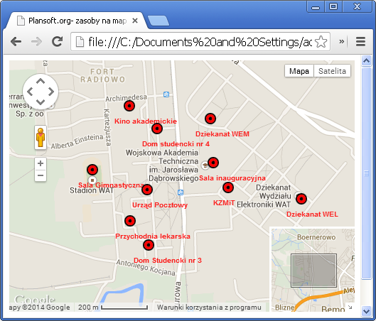

### Tworzenie mapy

#### Wprowadzanie szerokości i długości geograficznej

Aby wprowadzić szerokość i długość geograficzną zasobu, należy uruchomić okno Słowniki, następnie wybrać jedną z kategorii zasobów, np. sale a następnie przejść do okna do edycji szczegółów zasobu.

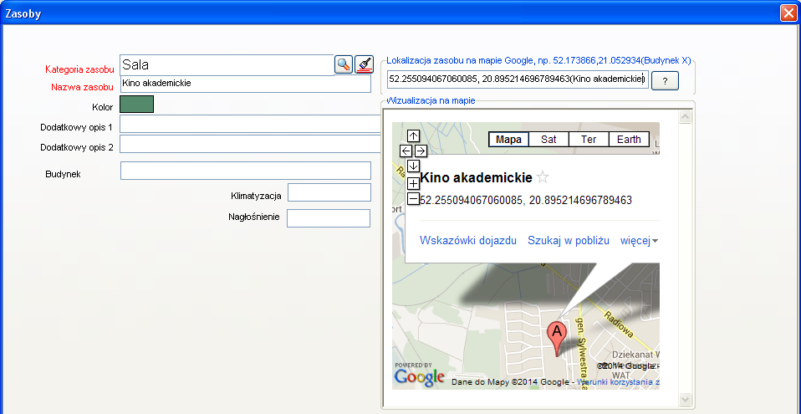

Szerokość i długość geograficzna może być następnie użyta w jeden z dwóch sposobów:

- Podczas generowania rozkładów zajęć dla Google Kalendarz geolokalizacja dopisywana jest do spotkania.

- Można utworzyć mapę, na której zostaną wyświetlone wszystkie lub wybrane sale(lub inne zasoby). Ten rozdział opisuje, w jaki sposób utworzyć taką mapę.

#### Tworzenie mapy

Aby utworzyć mapę Google z zasobami uruchom funkcję

*Narzędzia>Utwórz mapę Google z zasobami>Twórz.*

Alternatywnie można użyć funkcji:

*Słowniki>[kategoria zasobów np. Sale]>Utwórz mapę Google z zasobami*

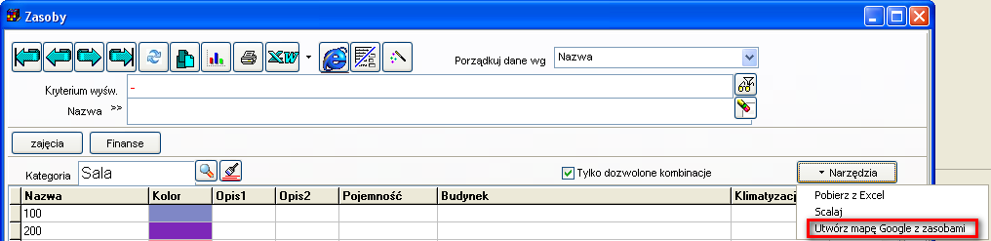

Lokalizacje zasobów są zaznaczone na mapie za pomocą czerwonych wskaźników z podpisami.

Przy każdym wskaźniku(markerze) prezentowane są następujące dane:

- nazwa zasobu (w przypadku sali jest to nazwa budynku i nr sali)- za pomocą podpisu pod wskaźnikiem;

- dodatkowy opis 1oraz dodatkowy opis 2- po kliknięciu w odpowiedni wskaźnik.

|  |  |
| --- | --- |
| Przykładowy opis zasobu… | …i odpowiadający mu opis na mapie |
|  | W celu wyróżnienia fragmentów tekstu w opisie można stosować znaczniki html oraz css na przykład:  <strong>wzmocnienie tekstu</strong>  <bold>pogrubienie<bold>  <h1>Nagłówek</h1> |

### Dostosowanie wyglądu mapy

#### Ograniczanie liczby zasobów do wyświetlenia na mapie

Zazwyczaj chcemy, żeby mapa zawierała pewien podzbiór wszystkich zasobów dostępnych w bazie danych, np. tylko sale z danego budynku, kampusu lub należące do określonej jednostki organizacyjnej. W celu umieszczenia na mapie tylko wybranych zasobów należy utworzyć autoryzację, przypisać tej autoryzacji wybrane zasoby i użyć tej autoryzacji podczas generowania mapy.

Aby utworzyć nową autoryzację, wybierz polecenie:

*Słowniki>Planiści>Przycisk Dodaj*

Aby nadać uprawnienia autoryzacji, wybierz polecenie:

*Narzędzia administracyjne>Uprawnienia do obiektów.*

Jeżeli liczba zasobów do pokazania na mapie jest tak duża, że mapa jest nieczytelna, można wykonać następujące czynności:

- Wydrukować mapę zawierającą tylko nazwy budynków. Jeżeli to konieczne, można utworzyć oddzielną kategorię zasobów o nazwie budynek, dla celów zobrazowania danych na mapie.

- Zmienić skalę mapy.

- Utworzyć wiele map, oddzielnie dla każdego budynku.

#### Układ zaawansowany

Zaawansowana funkcja generowania map Google pozwala na wybranie dodatkowych parametrów tworzonej mapy.

Aby uruchomić zaawansowaną funkcję generowania mapy uruchom polecenie

*Narzędzia>Utwórz Mapę Google z zasobami>Zaawansowane.*

Pojawi się okno przestawione poniżej.

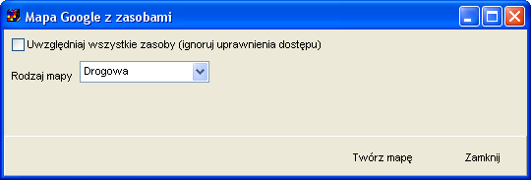

Okno pozwala na wybranie rodzaju mapy oraz utworzenie mapy dla wszystkich zasobów bez względu na bieżące ustawienia dostępu do danych.

Skala mapy dobierana jest automatycznie.

### Publikacja map

Aby opublikować mapę w Internecie, wystarczy utworzoną stronę internetową skopiować i przenieść na serwer. Lokalizację plików na dysku można odczytać na podstawie informacji w pasku nawigacji przeglądarki.



Na serwer należy skopiować dwa pliki:

1. Plik ***tmpGooglemap.html*** (nazwę pliku można zmienić);
2. Plik ***markerwithlabel.js***, umieszczony w tej samej lokalizacji co plik tmpGooglemap.html.

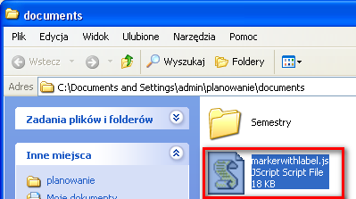

### Zaawansowane: ręczna modyfikacja map

Plansoft.org jest rozwiązaniem otwartym, mapy które są generowane przez program mogą być łatwo modyfikowane, ponieważ ich kod źródłowy jest dostępny dla użytkowników.

Zaawansowani użytkownicy, znający podstawy programowania w języku JavaScript mogą samodzielnie je modyfikować. W tym celu należy uruchomić funkcję pokaż źródło strony, która dostępna jest w każdej przeglądarce internetowej.

Przykładowa mapa i odpowiadający jej kod źródłowy z odpowiednimi komentarzami przedstawiają rysunki poniżej.

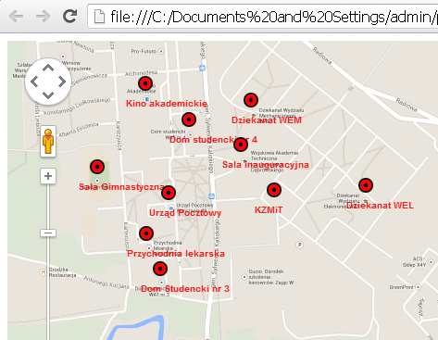

<!DOCTYPE html "-//W3C//DTD XHTML 1.0 Strict//EN" "http://www.w3.org/TR/xhtml1/DTD/xhtml1-strict.dtd">

<html xmlns="http://www.w3.org/1999/xhtml">

<head>

<meta http-equiv="content-type" content="text/html; charset=windows-1250" />

<title>Plansoft.org- zasoby na mapie</title>

<style type="text/css">

Definicja wyglądu etykiety na mapie, to znaczy kolor etykiety, kolor tła etykiety(domyślnie brak), rozmiar czcionki itd.

.labels {

color: red;

background-color: transparent;

font-family: "Lucida Grande", "Arial", sans-serif;

font-size: 10px;

font-weight: bold;

text-align: left;

width: 140px;

border: 0px solid black;

white-space: nowrap;

}

</style>

<script type="text/javascript" src="http://maps.google.com/maps/api/js?sensor=false"></script>

<script type="text/javascript" src="markerwithlabel.js"></script>

<script type="text/javascript">

function initMap() {

var latLng = new google.maps.LatLng(52.2526856262171444, 20.8979280194289282);

Parametry mapy: środek mapy, powiększenie, rodzaj mapy, czy ma być dostępna funkcja google street, rotacja mapy itd.

var map = new google.maps.Map(document.getElementById('map\_canvas'), {

zoom: 16,

center: latLng,

navigationControl: true,

panControl: true,

zoomControl: true,

streetViewControl: true,

scaleControl: true,

rotateControl: true,

overviewMapControl: true,

overviewMapControlOptions: {

opened: true

},

navigationControlOptions: {

style: google.maps.NavigationControlStyle.DEFAULT

},

mapTypeControl: true,

mapTypeControlOptions: {

style: google.maps.MapTypeControlStyle.DEFAULT

},

mapTypeId: google.maps.MapTypeId.ROADMAP

});

Markery(wskaźniki) na mapie

var marker1 = new MarkerWithLabel({

position: new google.maps.LatLng(52.24985279300463, 20.895901342297275),

draggable: true,

map: map,

labelContent: " Dom Studencki nr 3",

labelAnchor: new google.maps.Point(22, 0),

labelClass: "labels", // the CSS class for the label

labelStyle: {opacity: 0.9},

icon : 'http://maps.google.com/mapfiles/kml/pal4/icon49.png'

});

var iw1 = new google.maps.InfoWindow({

content: " Dom Studencki nr 3<BR/><strong>Przyjmujemy zapisy do dnia 2014.09.01</strong><BR/>Szczegóły na naszej stronie www<BR/><BR/>"

});

google.maps.event.addListener(marker1, "click", function (e) { iw1.open(map, marker1); });

var marker2 = new MarkerWithLabel({

position: new google.maps.LatLng(52.25406950579098, 20.897231717968662),

draggable: true,

map: map,

labelContent: " Dom studencki nr 4",

labelAnchor: new google.maps.Point(22, 0),

labelClass: "labels", // the CSS class for the label

labelStyle: {opacity: 0.9},

icon : 'http://maps.google.com/mapfiles/kml/pal4/icon49.png'

});

var iw2 = new google.maps.InfoWindow({

content: " Dom studencki nr 4<BR/><BR/><BR/><BR/>"

});

google.maps.event.addListener(marker2, "click", function (e) { iw2.open(map, marker2); });

};

</script>

</head>

<body onload="initMap()">

<div id="map\_canvas" style="height: 100%; width: 100%"></div>

<p>Plansoft.org - lokalizacja zasobów na mapie</p>

</body>

</html>

## Raportowanie zajętości zasobów

Domyślnie zakładka *Zasoby* w legendzie pokazuje procentową dostępność sal (i innych zasobów).

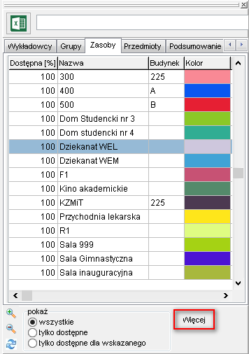

Domyślny wygląd zakładki *Zasoby* w oknie Legenda

Po naciśnięciu przycisku *Więcej* przechodzimy w tryb, który pozwala na wyświetlenie zajętości zasobów ze względu na użycie określonych form zajęć w określonych godzinach. Funkcjonalność została dodana ze względu na potrzebę raportowania zajętości zasobów do systemu Polon.

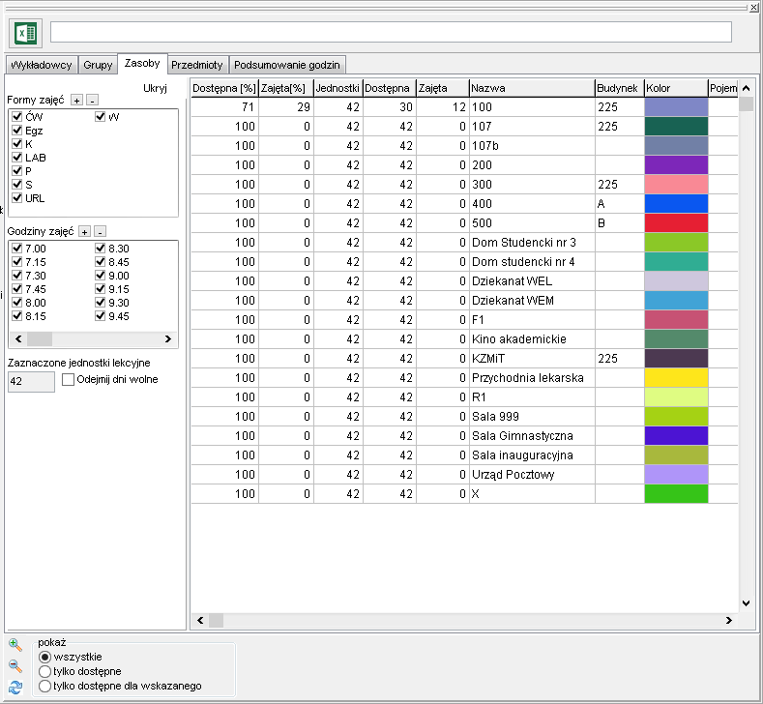

*Wygląd zakładki zasoby po naciśnięciu przycisku Więcej.*

### Wybór form prowadzenia zajęć i rezerwacji

Domyślnie, Aplikacja prezentuje dostępność zasobów, bez względu na formę prowadzenia zajęć lub rezerwacji. Podczas sporządzania raportu dla systemu Polon należy wybrać tylko formy związane z działalnością dydaktyczną tj. wykłady, ćwiczenia, laboratoria itd. W panelu po lewej stronie można wybrać formy prowadzenia zajęć i rezerwacji do uwzględnienia na raporcie.

Jeżeli lista form zajęć jest długa, możesz ją skrócić wyłączając niektóre formy prowadzenia zajęć na Twoim użytkowniku.

Wskazówka: Raport przelicza się automatycznie przy każdej zmianie: gdy dodamy lub usuniemy formę zajęć lub godziny prowadzenia zajęć. Aby przyspieszyć wykonanie statystki zaleca się:

- Uruchomienia okna legenda;

- Wybranie form zajęć;

- Wybranie godzin prowadzenia zajęć (patrz następna sekcja);

- i dopiero wówczas- zaznaczenie jednostek lekcyjnych w siatce.

### Wybór godzin, w których odbywają się zajęcia

Domyślnie, Aplikacja prezentuje dostępność zasobów we wszystkich godzinach, zaznaczonych w siatce. Wybierając godziny zajęć w panelu po lewej stronie, możemy raportować zajętość tylko w określonych godzinach np. od godz.8 do godz. 18.

### Uwzględnianie dni wolnych

Aby zaraportować poprawnie dane do systemu Polon, należy zaznaczyć pole wyboru *Odejmnij dni wolne.*

### Dodatkowe kolumny

W trybie raportowania zaawansowanego na raporcie pojawiają się dodatkowe kolumny:

|  |  |
| --- | --- |
| Nazwa kolumny | Opis |
| Zajęta [%] | Zajętość zasobu w zaznaczonych terminach.  Zajęta [%] = 100 – Wolna[%] |
| Jednostki | Liczba zaznaczonych kratek na rozkładzie. |
| Dostępna | Liczba dostępnych (nie zajętych) kratek |
| Zajęta | Liczba zajętych kratek.  Uwzględniane są tylko kratki dla wybranych form prowadzenia zajęć i rezerwacji oraz w wybranych terminach. |

Kolumny Jednostki, Dostępna oraz Zajęta zostały dodane aby ułatwić ewentualne przeliczenia w programie Excel.

### Eksport raportu

Raport może zostać wyeksportowany do pliku Excelu lub do Przeglądarki internetowej za pomocą przycisku 

### Ograniczenie list zasobów

Aby wyświetlić tylko zasoby z danego wydziału lub budynku należy użyć jednej ze standardowych metod:

- wyszukiwanie wg dowolnej frazy + słowa kluczowe

- ograniczenie listy budynków przez autoryzację.

### Wciąż za mało?

Jeżeli opisane powyżej funkcje raportowania wciąż nie są wystarczające, alternatywnie można wyeksportować dane za pomocą modułu Statystki.

## Podsumowanie godzin- eksport danych do Excela i przeglądarki

W nowej wersji Aplikacji dodano możliwość wyeksportowania do excela i przeglądarki zawartość legendy. Można eksportować zarówno podsumowanie godzin jak i pozostałe zakładki np. zajętość sal wykładowych.

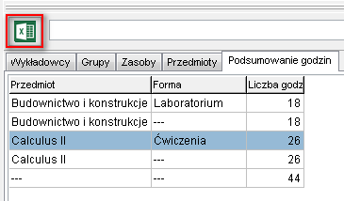

Przykładowy wynik

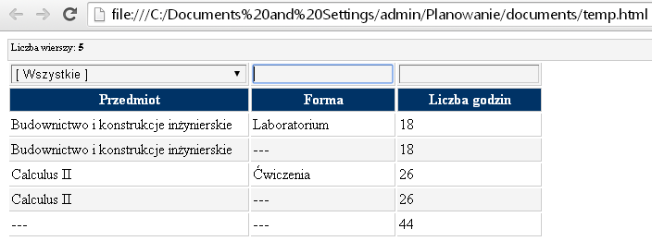

## Pokaz slajdów na stronie internetowej

Za pomocą funkcji *Generator slajdów* możesz łatwo utworzyć profesjonalnie wyglądający pokaz slajdów, który następnie możesz umieścić w Internecie. Mogą to być zdjęcia z Otwartych Dni na Uczelni, zdjęcia dokumentujące ważne wydarzenia w życiu Uczelni, ze spotkania Rady Wydziału itd.

Przykładowy pokaz slajdów przedstawiono poniżej.

Przyciski umieszczone z prawej i lewej strony służą do przełączania pomiędzy slajdami. Okrągłe przyciski u dołu ekranu wskazują aktywny slajd i również pozwalają na przełączanie się pomiędzy slajdami.

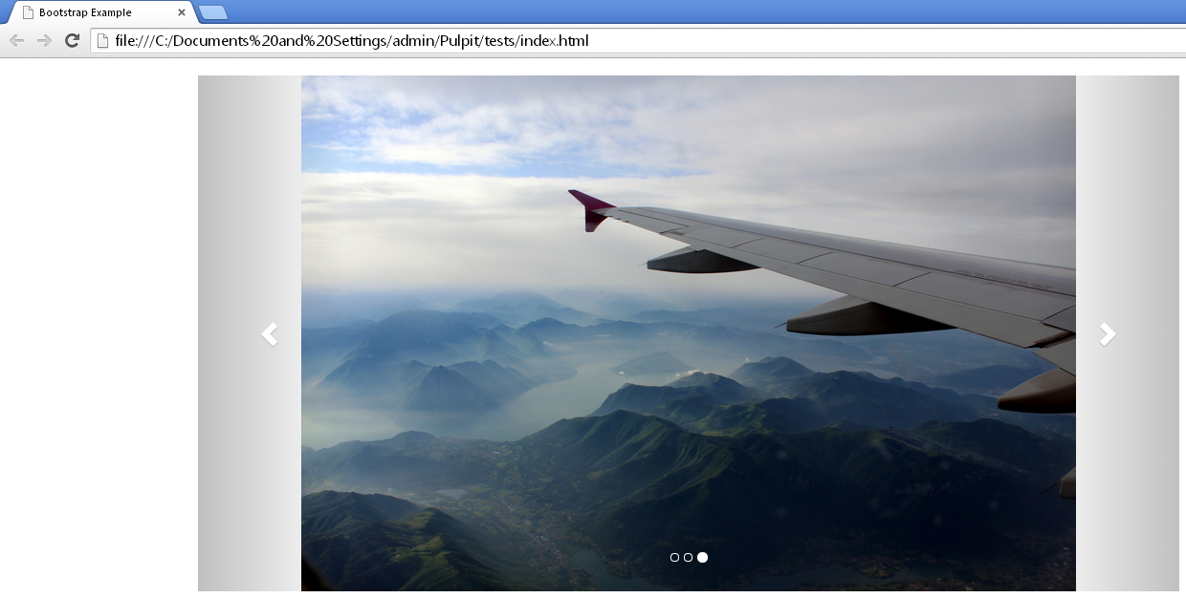

Jak utworzyć własny pokaz **slajdów?**

W pasku szybkiego wyszukiwania odnajdź polecenie *Generator slajdów*.

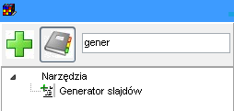

Pojawi się okno przedstawione poniżej.

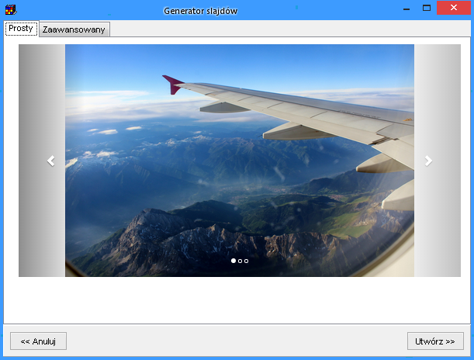

Naciśnij przycisk *Utwórz*.

Zostanie wówczas wyświetlone okno dialogowe, za pomocą którego wskaż katalog na dysku, w który znajdują się zdjęcia, które mają zostać umieszczone w pokazie slajdów.

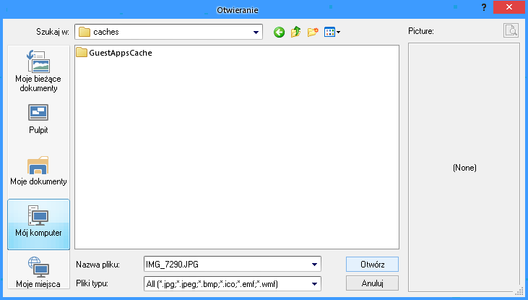

Po wybraniu katalogu, pokaz slajdów zostanie utworzony i otwarty w przeglądarce internetowej.

Aby uruchomić pokaz slajdów, należy kliknąć w plik *index.html*, który utworzył program.

To wszystko!

### Zmiana nagłówka okna

Po utworzeniu pokazu slajdów i otwarciu po w przeglądarce, w tytule okna pojawi się nazwa Plansoft.org. Aby zmienić nagłówek:

1. Utwórz plik *index.html* za pomocą notatnika.
2. Zmodyfikuj nagłówek w pliku.

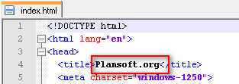

1. Zapisz zmiany
2. Odśwież dane w przeglądarce

### Podpisy pod zdjęciami

Pod każdym zdjęciem możesz umieścić tytuł i podtytuł zdjęcia.

Aby dodać podpisy do zdjęć:

1. Utwórz plik index.html za pomocą notatnika
2. Każdy slajd ma w pliku sekcję przedstawioną poniżej, można odszukać właściwą sekcję szukając po nazwie pliku obrazka.
3. Wprowadź własny tytuł i podtytuł w miejscu oznaczonym kolorem zielonym na rysunku poniżej („tutaj możesz wstawić tytuł dla swojego zdjęcia”)

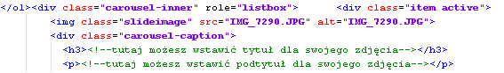

1. Zapisz zmiany.

W dalszej części tego rozdziału dowiesz się, jak zmienić kolor podpisów (standardowo jest to kolor biały, właściwy dla większości zastosowań).

### Publikacja pokazu slajdów w Internecie

Aby umieścić pokaz slajdów w Internecie, musisz posiadać serwer www.

Na serwerze należy umieścić w jednym katalogu wszystkie zdjęcia oraz plik *index.html*. Na pewno pomoże w tym administrator IT.

### Generator strony Uczelni

Dotychczas przedstawiono sposób tworzenia prostego pokazu slajdów, jednak za pomocą Generatora slajdów można utworzyć stronę internetową.

Jest mało prawdopodobne, że Twoja Uczelnia nie posiada strony internetowej. Może jednak jest ona brzydka i chcesz utworzyć nową stronę? Albo chcesz utworzyć stronę dla konkretnego Wydziału, semestru lub projektu dydaktycznego? A może chcesz utworzyć stronę z rozkładami zajęć w nowej, atrakcyjnej formie graficznej?

Czy utworzenie strony internetowej jest trudne? Wcale nie, w każdym razie nie z oprogramowaniem Plansoft.org W kilka sekund możesz utworzyć profesjonalnie wyglądającą stronę internetową, zawierającą górny pasek menu, pokaz slajdów, a także przyciski nawigacyjne, o, na przykład taką.

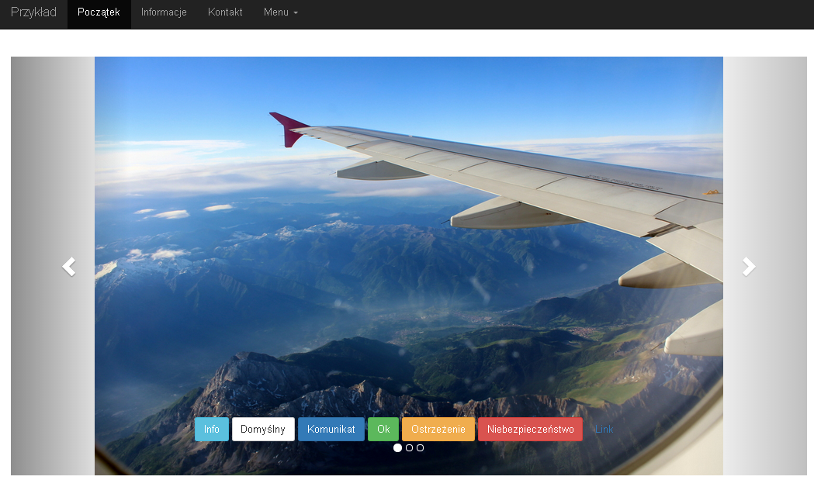

Aby utworzyć stronę internetową, w oknie *Generator slajdów* wybierz zakładkę *Zaawansowany*.

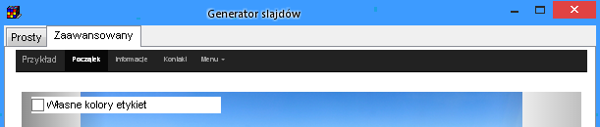

### Funkcje dla zaawansowanych użytkowników

Skoro potrafisz już utworzyć stronę internetową, to może odważysz się teraz, aby wprowadzić w niej ręczne pewne zmiany?

Wprowadzenie zmian jest bardzo proste. W katalogu, w którym znajdują się Twoje zdjęcia został utworzony plik o nazwie *index.html*. Otwórz go za pomocą dowolnego edytora tekstowego, na przykład za pomocą notatnika. Nie używaj do tego celu programu Word.

#### Zmiana kolorów dla tytułów zdjęć

Domyślnie podpisy zdjęć w pokazie slajdów wyświetlane są za pomocą czcionki o kolorze białym, co jest wystarczające dla większości zastosowań, ponieważ zdjęcia z reguły są ciemne i biały kolor czcionki kontrastuje ze zdjęciami.

W celu zmiany koloru czcionki zaznacz pole wyboru „własne kolory etykiet”.

Spowoduje to dodanie nazw kolorów explicite w pliku index.html, które możesz teraz zmodyfikować.

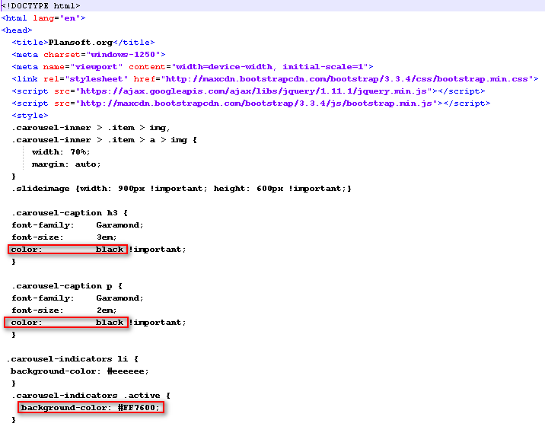

#### Dodawanie i usuwanie przycisków

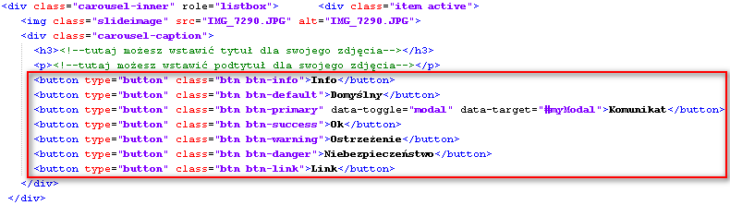

#### Podłączanie akcji pod przyciski i polecenia menu

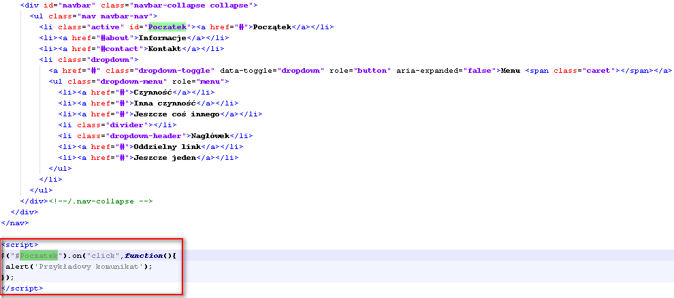

#### Zmiana kolejności zdjęć

Zdjęcia będą pokazywały się w pokazie slajdów w kolejności, w jakiej zostały umieszczone pliku *index.html*. Jeżeli domyślna kolejność zdjęć w pokazie slajdów nie jest właściwa, to możesz ją zmienić przez edycję pliku *index.html*.

Każdemu zdjęciu w pliku index.html odpowiada sekcja rozpoczynająca się od słowa <div.

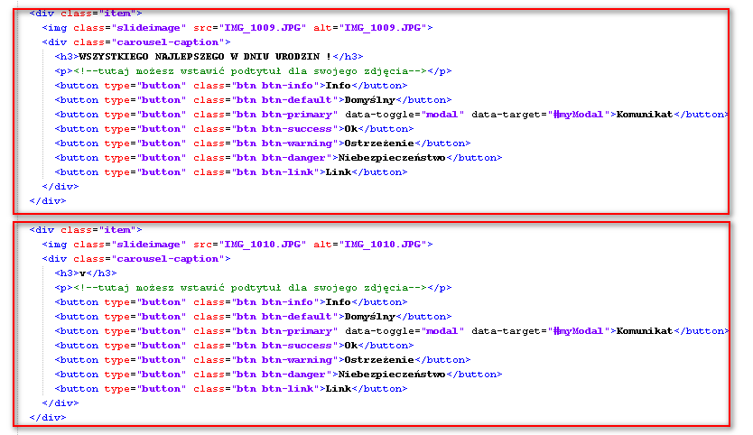

#### Rozmiar pokazu slajdów

Pamiętaj, że wszystkie zdjęcia powinny mieć taki sam rozmiar, w tej sposób unikniesz efektu zniekształcenia zajęć na ekranie. W szczególności nie umieszczaj na stronie zdjęć wykonanych w orientacji pionowej i poziomej.

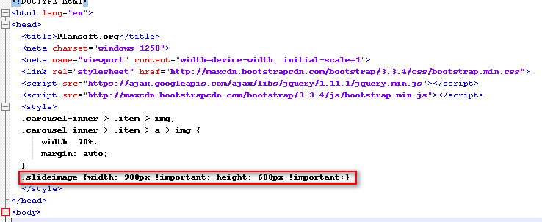

#### Jeszcze więcej opcji

Generator slajdów opisany w tym rozdziale wykorzystuje technologię Boostrap.

Aby dowiedzieć się więcej na temat tworzenia stron internetowych w technologii bootstrap, zajrzyj tutaj <http://getbootstrap.com/>

### Rozwiązywanie problemów

* Jeżeli po naciśnięciu przycisku Utwórz zamiast pokazu slajdu pojawia się komunikat o błędzie, prawdopodobnie oznacza to, że nie masz uprawnień do tworzenia plików w katalogu, w którym umieszczone zostały zdjęcia.
* Pamiętaj, że zdjęcia do umieszczenia w pokazie muszą mieć rozszerzenie jpg lub png. Inne rozszerzenia plików nie są obsługiwane.
* Aby zobaczyć pokaz slajdów musisz być podłączony do Internetu, nawet, jeżeli uruchamiasz pokaz slajdów z własnego komputera.
* Jeżeli pokaz slajdów uruchamia się bardzo wolno, zredukuj rozmiar zdjęć. W zasadzie rozmiar pojedynczego zdjęcia nie powinien być większy niż 300KB, a rozdzielczość większa niż 1600 pikseli. Możesz łatwo zredukować rozmiary zdjęć za pomocą funkcji Eksportuj w programie Picassa

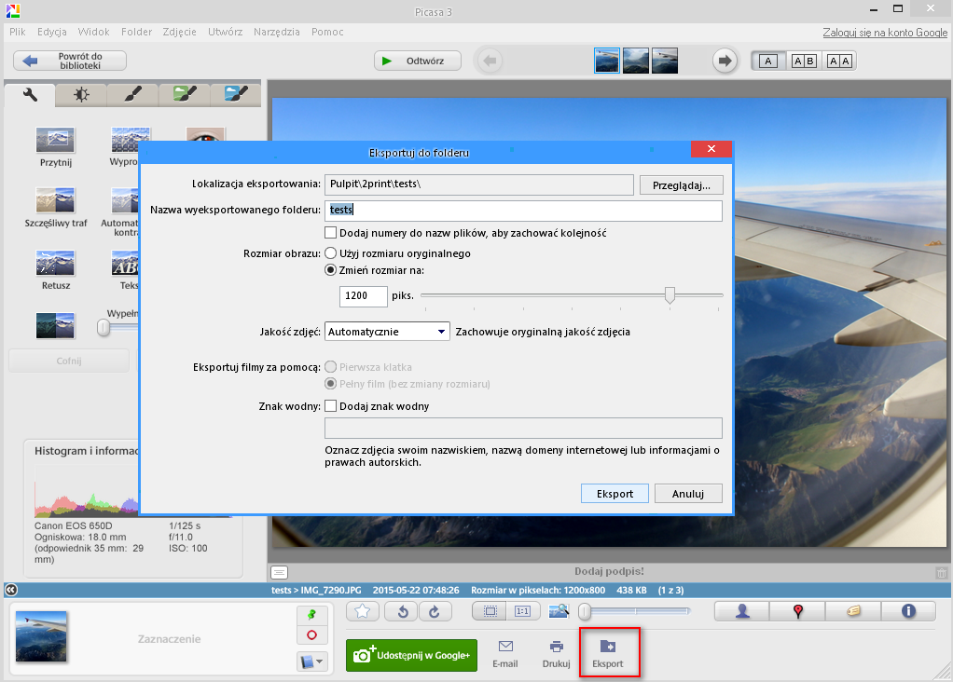

## Drukowanie struktury organizacyjnej

Podążając za duchem czasu, warto prezentować dane, które posiadamy w naszych bazie danych w formie czytelnych wykresów.

Plansoft.org pozwala na prezentację struktury Uczelni w formie diagramu. Wykres może zostać następnie umieszczony na stronie Wydziału lub Uczelni. Diagram może przedstawiać władze Uczelni, przedmioty prowadzone w jednostkach organizacyjnych, a także dostępne sale i nazwy grup.

Czy utworzenie takiego diagramu jest trudne? Posiadając oprogramowanie Plansoft.org jest to łatwe, wystarczy kilka klików myszą.

Funkcjonalność drukowania struktury organizacyjnej pozwala na przedstawienie w formie estetycznych diagramów następujących informacji:

- Struktury organizacyjnej Uczelni;

- Wykładowców należących do poszczególnych jednostek organizacyjnych;

- Grup należących do jednostek organizacyjnych;

- Zasobów należących do jednostek organizacyjnych;

- Przedmiotów prowadzonych w jednostkach organizacyjnych.

Diagramy mogą być prezentowane w dwóch układach: zwięzłym oraz szczegółowym.

Możliwe jest prezentowanie całej struktury Uczelni lub tylko jej części.

Do budowania diagramów użyto uznanych bibliotek firmy Google.

### Jak utworzyć diagram

Aby utworzyć diagram przedstawiający strukturę organizacyjną, po prostu naciśnij przycisk diagram w oknie jednostki organizacyjne, a następnie wybierz polecenie *Wyświetl*.

Na rysunku poniżej przedstawiono najszybszy sposób uruchomienia okna *Jednostki organizacyjne*.

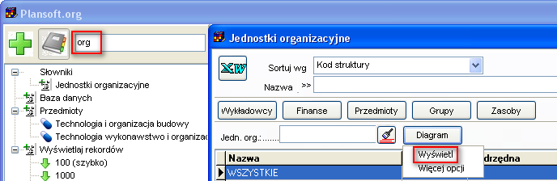

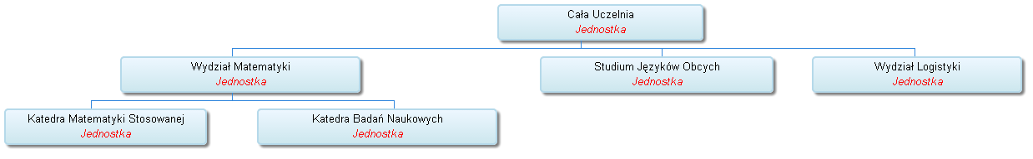

*Przykładowy diagram struktury organizacyjnej Uczelni- układ domyślny, bez szczegółów*

#### Wyświetlanie fragmentu struktury organizacyjnej

W przypadku dużych Uczelni, diagram przedstawiający strukturę całej Uczelni jest nieczytelny, na przykład:

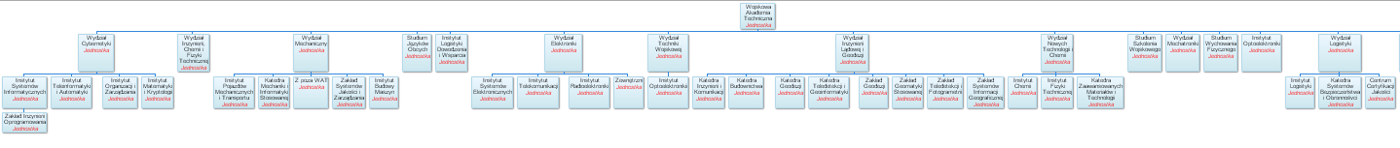

W takim przypadku rozsądne jest utworzenie diagramu oddzielnie dla każdego wydziału.

Po wybraniu polecenia 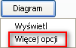 pojawi się okno, pozwalające na dostosowanie wyglądu diagramu.

W celu wyświetlenia diagramu dla wybranego Wydziału (lub dowolnej jednostki organizacyjnej) wybierz odpowiednią jednostkę w polu *Wykres dla jednostki*, a następnie naciśnij przycisk *Dalej*.

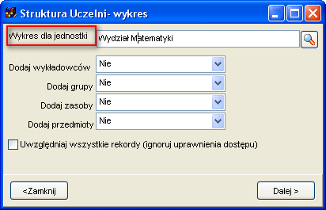

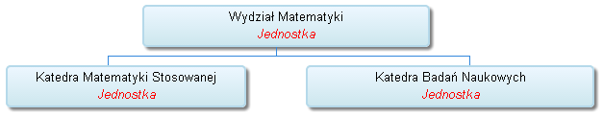

*Przykładowy diagram dla wybranej jednostki organizacyjnej.*

#### Wyświetlanie na wykresie informacji szczegółowych

Aby do diagramu dodać informacje o wykładowcach, należy wybrać polecenie Tak w polu „Dodaj wykładowców”. W zależności wybranego trybu (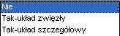), pojawi się diagram zwięzły lub szczegółowy.

W analogiczny sposób do diagramu można dodać nazwy grup i zasobów w jednostkach organizacyjnych, a także nazwy przedmiotów wykładanych w jednostkach.

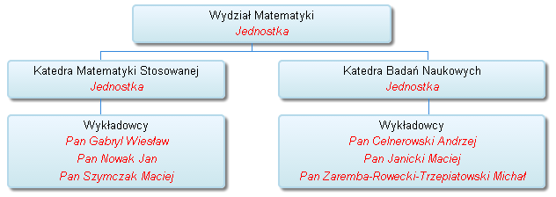

*Diagram zwięzły-wykładowcy*

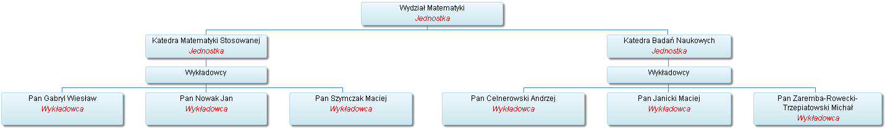

*Diagram szczegółowy- wykładowcy*

Na jednym diagramie można przedstawiać wiele różnych informacji, jak w przykładzie przedstawionym poniżej.

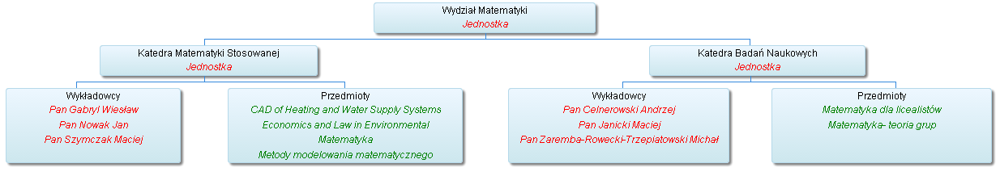

*Diagram zwięzły-wykładowcy oraz przedmioty*

#### Uwzględnianie wszystkich rekordów

Pole wyboru  pozwala na uzyskanie diagramu dla wszystkich wykładowców, grup, zasobów i przedmiotów, bez względu na uprawnienia do obiektów, nadane użytkownikowi. Polecenie to funkcjonuje w identyczny sposób, jak funkcja w oknie Statystyki.

### Uwagi

1. Rysowanie wykresu wykorzystuje biblioteki Google, dlatego, aby wyświetlić diagram na stacji roboczej, konieczny jest dostęp do Internetu, w innym razie w oknie przeglądarki zamiast diagramu pojawi się pusta strona. Oczywiście po skopiowaniu wykresu na serwer wykres będzie się pojawiał normalnie.
2. Jeżeli zamiast diagramu pojawia się poniższy komunikat, oznacza to, że moduł drukowania diagramów nie został zainstalowany w Twojej Uczelni. Prosimy wówczas o postępowanie zgodnie ze wskazówkami zawartymi w komunikacie.

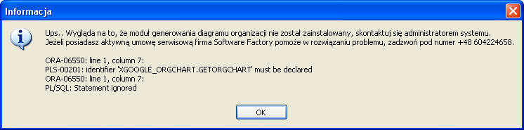

## Automatyczne odświeżanie rozkładów zajęć

Opublikowanie rozkładów zajęć w formie witryny www lub w formie rozkładu zajęć Google można wykonać na dwa sposoby:

1. ***Ręcznie***. W tym celu uruchamiamy program Plansoft.org i wybieramy polecenie menu ***Narzędzia->Utwórz witrynę www*** lub **Narzędzia->*Eksportuj do Google Kalendarza***
2. ***Automatycznie***. W tym trybie specjalny plik w sposób automatyczny uruchamia program Plansoft.org, loguje się do bazy danych, wybiera odpowiedni semestr oraz inne ustawienia i eksportuje dane, bez jakiejkolwiek interakcji ze strony użytkownika. Czynność automatycznego publikowania może być inicjowana przez użytkownika, może też być wykonywana całkowicie bezobsługowo w ustalonych dniach i godzinach.

Funkcja automatycznej publikacji jest niezwykle przydatna w następujących sytuacjach:

* Gdy zachodzi często potrzeba publikacji rozkładów zajęć;
* Gdy publikacja rozkładu zajmuje dużo czasu. W takim przypadku można tak skonfigurować oprogramowanie, że rozkłady będą publikowane w nocy.

Niniejszy rozdział opisuje krok po kroku jak wykonać wszystkie polecenia konieczne do automatycznej publikacji rozkładów zajęć:

* Przygotowanie do automatycznej publikacji;
* Uruchamianie automatycznej publikacji na żądanie;
* Okresowe, w pełni automatyczne publikowanie rozkładów:
  + Tworzenie zaplanowanych zadań, uruchamianych w ustalonych momentach czasu;
  + Omówienie możliwych sposobów przesłania plików na serwer;
  + Publikacja danych za pomocą email.

### Przygotowanie do automatycznej publikacji

Aby publikować rozkład w sposób automatyczny musimy utworzyć plik sterujący, którego uruchomienie spowoduje utworzenie rozkładów. Utworzenie tego pliku jest bardzo proste, wystarczy wykonać następujące kroki:

1. Uruchom program Plansoft.org i wykonaj wszystkie czynności tak, jak gdyby rozkłady zajęć były publikowane ręcznie. Procedura ręcznej publikacji rozkładów zajęć w formie witryny www i kalendarzy Google została opisana szczegółowo w innych rozdziałach podręcznika użytkownika, w tym punkcie zamieszczamy skrócony opis:

* Zaloguj się do programu;
* W oknie głównym wybierz semestr oraz (opcjonalnie) rolę;
* Uruchom okno do publikacji witryny;

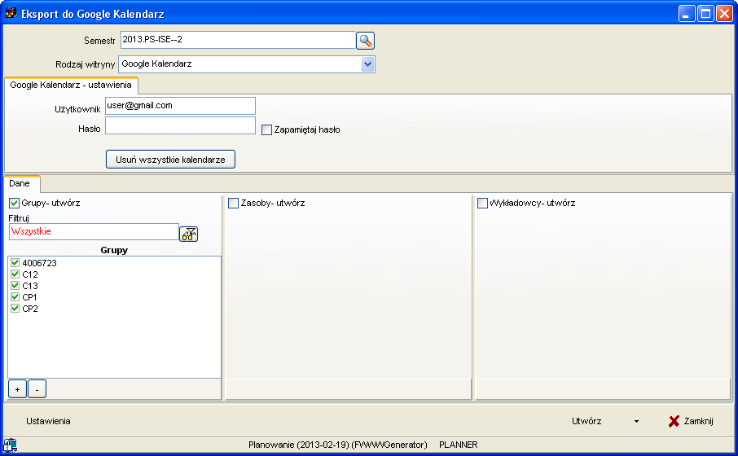

* Wybierz rodzaj publikacji(strona www lub Google kalendarz);
* Wprowadź inne wymagane parametry jak nazwa konta Google, hasło Google itp.
* Zaznacz, czy chcesz drukować witrynę dla grup lub/i wykładowców lub/i pozostałych zasobów;
* Naciśnij przycisk Ustawienia w celu ustawienia lub potwierdzenia szczegółowych ustawień publikacji.

1. Następnie wybierz polecenie *Automatyczny eksport danych* z menu podręcznego znajdującego się przy przycisku *Utwórz* w oknie do publikacji rozkładów zajęć.

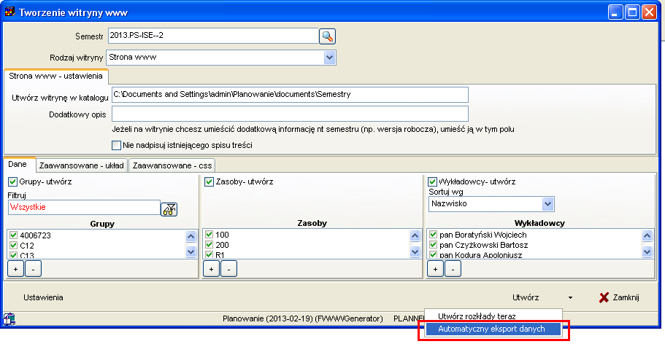

* Pojawi się okno zapisu plików na dysku. Wybierz odpowiednią lokalizację na dysku, a następnie naciśnij przycisk *Zapisz*. Zaleca się, aby zapisać pliki w jednym wspólnym folderze o znaczącej nazwie, nawiązującej do operacji, która została zautomatyzowana np. ***Automatyczna\_publikacja\_semestru\_2013\_06*** (Chodzi o to, że program tworzy pliki z kodem przeznaczonym dla maszyny, kłopotliwym dla odczytania przez człowieka, po samej zawartości plików trudno byłoby się zorientować co te pliki robią).

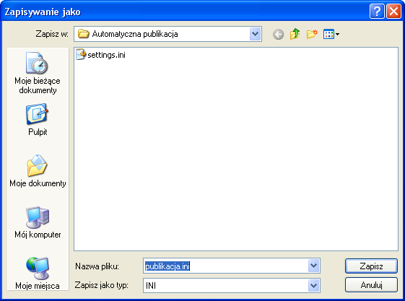

* Po poprawnym zapisaniu pliku pojawi się informacja:

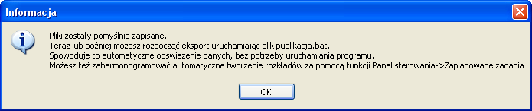

Gratulujemy ! Od tego momentu możesz publikować rozkłady zajęć w sposób automatyczny.

### Uruchamianie automatycznej publikacji

W celu automatycznego uruchomienia publikacji danych po prostu otwórz za pomocą Eksploratora Windows folder, w którym zostały zapisane pliki i uruchom plik ***publikacja.bat***

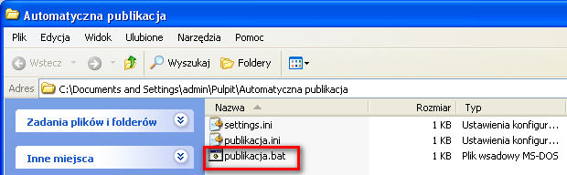

Plik publikacja.bat wykonuje polecenia zapisane w pozostałych dwóch plikach:

* Loguje się do programu Plansoft.org
* W oknie głównym wybiera semestr oraz (opcjonalnie) rolę
* Uruchamia okno do publikacji witryny itd., następnie uruchamia publikację, a po zakończonej operacji zamyka program.

#### Jak ograniczyć publikację do określonych grup, wykładowców i zasobów ?

W trybie automatycznej publikacji rozkładów zajęć nie działa funkcjonalność włączania/wyłączania obiektów (grup, wykładowców, zasobów) do publikacji, przedstawiona na rysunku poniżej. Publikacja dotyczy zawsze wszystkich obiektów, które w wybranym semestrze miały zaplanowane zajęcia, co w większości przypadków jest rozwiązaniem optymalnym.

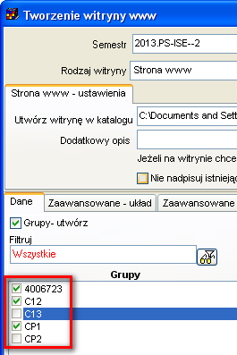

Co zrobić w sytuacji, gdy chcemy ograniczyć publikację tylko do wybranych obiektów ? W tym celu należy posłużyć się funkcjonalnością, które dostarczają role. Funkcjonalność ról zostaną opisana w oddzielnym rozdziale, w skrócie należy wykonać następujące czynności:

1. Utwórz nową rolę za pomocą funkcji ***Słowniki>Planiści***
2. Uruchom funkcję ***Narzędzia administracyjne>Uprawnienia do obiektów*** i przydziel nowoutworzonej roli wykładowców, grupy i inne zasoby
3. Za pomocą funkcji ***Uprawnienia do obiektów*** przydziel również rolę do użytkowników, którzy z roli będą korzystać
4. Wybierz rolę w panelu głównym. Od tej pory zobaczysz tylko zasoby przydzielone roli (a nie zasoby przydzielone do użytkownika).

#### Cykliczne uruchamianie publikacji danych

Publikacja danych może odbywać się całkowicie automatycznie w terminach określonych za pomocą harmonogramu. W tym celu należy skorzystać z funkcji ***Zadania zaplanowane***, dostępnej w systemie Windows. Zaplanowane zadania to bardzo rozbudowana i użyteczna funkcjonalność pozwalająca na cykliczne uruchamianie dowolnych programów. Szczegółowy opis tej funkcji znajduje się w podręczniku użytkownika systemu operacyjnego i wybiega poza zakres niniejszej dokumentacji.

Aby utworzyć zadanie zaplanowane:

1. Uruchom panel sterowania systemu operacyjnego
2. Wybierz polecenie zadania zaplanowane
3. Wybierz polecenie ***Dodaj zaplanowane zadanie***

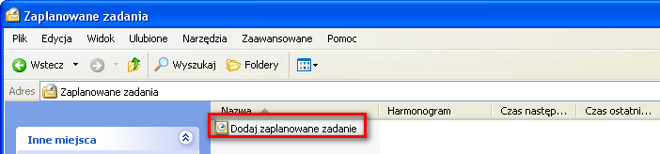

1. Postępuj zgodnie ze wskazówkami kreatora, który zostanie wyświetlony.

Problem ze skorzystaniem z funkcji zadania zaplanowane ?

Skontaktuj się z nami, chętnie pomożemy !

Pamiętaj o następujących zasadach:

- Aby funkcja zadania zaplanowane mogła zadziałać, komputer musi pozostać włączony

- W trakcie działania funkcji zaplanowane zadania użytkownik nie powinien pracować na komputerze. Chodzi o to, że funkcja będzie powodowała pojawianie się okien, które będą przeszkadzały w normalnej pracy.

### Automatyczne przenoszenie plików na serwer

Podczas publikowania rozkładów zajęć w formie Kalendarzy Google, rozkłady są przenoszone wprost na serwer Google w Internecie, problem przenoszenia danych na serwer nie występuje.

Z kolei, podczas tworzenia witryny www musimy umieścić pliki na serwerze. Klasyczne rozwiązanie stosowane najczęściej polega na tym, że po utworzeniu plików na stacji roboczej są one przekazywane Administratorowi serwisu www, który umieszcza je na stronie. Pliki są albo przesyłane pocztą elektroniczną albo przekazywane za pomocą pendrive.

Istnieje możliwość automatycznego przeniesienia utworzonej witryny www na serwer. Sposób przeniesienia zależy od konfiguracji systemu na Uczelni, dlatego nie możemy wskazać uniwersalnej recepty. Pliki można przenosić na dwa sposoby:

1. ***Współdzielony katalog***. W tym wariancie prosimy Administratora sieci, aby tak skonfigurował środowisko, aby katalog na serwerze www został udostępniony na naszej stacji roboczej. Na rynku istnieje wiele rozwiązań pozwalających wdrożenie tego rozwiązania np. oprogramowanie Samba, pozwala na udostępnianie katalogów nawet pomiędzy różnymi systemami operacyjnymi (windows, unix). Wówczas wpisujemy nazwę udostępnionego katalogu w polu ***Utwórz witrynę w katalogu***. To wszystko. Łatwe, prawda ?

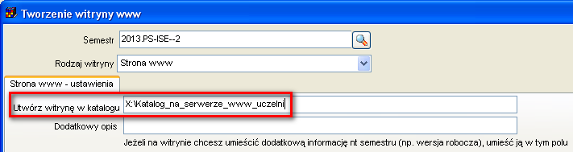

1. ***Ftp***. Jeżeli nie jest możliwe utworzenie współdzielonego katalogu, do przeniesienia plików można użyć oprogramowania, które wysyła pliki poprzez protokół ftp. Firma ***Software Factory*** rekomenduje w tym celu użycie darmowego oprogramowania winscp, które pozwala na całkowite zautomatyzowanie procesu przenoszenia danych. Winscp obsługuje zarówno tradycyjny protokół ftp, jak również sftp i scp. Przenoszenie plików może być wykonywane cyklicznie i bezobsługowo jako, że Winscp posiada funkcję uruchamiania w trybie poleceń systemu Windows.

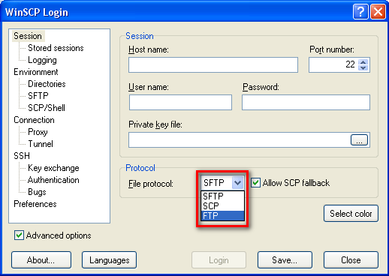

W stronie produktu Winscp znajduje się mnóstwo przykładów i wskazówek, jak korzystać z programu. W celu zilustrowania zasady działania programu przytoczmy kilka prostych przykładów:

##### Testowanie połączenia ftp

Plik: winscp\_execute\_test\_conn.bat

"C:\Program Files\WinSCP3\winscp.exe" /console /script=winscp\_test\_conn.txt

Plik winscp\_test\_conn.txt

open PZU\_DEV

call echo "type exit"

PZU\_DEV to nazwa połączenia zapisana w programie winscp:

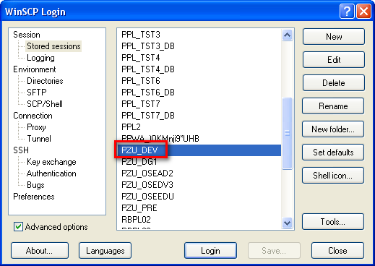

##### Wysyłanie pliku na server

Tworzymy a następnie uruchamiamy plik winscp\_execute\_upload.bat

"C:\Program Files\WinSCP3\winscp.exe" /console /script=winscp\_execute\_upload.txt

Zawartość pliku winscp\_execute\_upload.txt:

open PZU\_DEV

option batch on

option confirm off

call cd $XXEXT\_TOP

mkdir xxtmp

cd xxtmp

option transfer automatic

put \* \*

chmod 777 upload.sh

call upload.sh apps apps

get \*.log log.2008.09.13\_20.18.01\\*

get \*.out log.2008.09.13\_20.18.01\\*

cd ..

rmdir xxtmp

close

exit

##### Pobieranie pliku z serwera

Tworzymy a następnie uruchamiamy plik winscp\_execute\_download.bat

"C:\Program Files\WinSCP3\winscp.exe" /console /script=winscp\_execute\_download.txt

Plik winscp\_execute\_download.txt:

open PZU\_DEV

option batch on

option confirm off

call cd $XXEXT\_TOP

mkdir xxtmp

cd xxtmp

option transfer automatic

put download.sh download.sh

chmod 777 download.sh

call download.sh apps apps

get \*.log log.2013.09.13\_20.18.01\\*

get \*.out log.2013.09.13\_20.18.01\\*

rm \*.log

rm \*.out

get \* \*

cd ..

rmdir xxtmp

close

exit

### Publikacja za pomocą poczty elektronicznej

Utworzone rozkłady zajęć mogą być w łatwy sposób wysyłane do użytkowników za pomocą poczty elektronicznej.

W celu wysłania maili w sposób automatyczny:

1. Utwórz na dysku plik wyślij\_email.vbs. Istotne jest rozszerzenie pliku – musi być to .vbs, jest to informacja dla systemu, że skrypt wewnątrz pliku został napisany w języku Visual Basic script.
2. Skopiuj do pliku następującą zawartość:

Przykładowa zawartość pliku wyślij\_email.vbs

|  |
| --- |
| Set objEmail = CreateObject("CDO.Message")  objEmail.From = "no-reply@plansoft.org"  objEmail.To = "uzytkownik@uczelnia.org"  objEmail.Subject = "Raport obciążenie wykładowcy"  objEmail.Textbody = "Sekcja planowania przesyła raport obciążenia wykładowcy" & \_  "Ten email został utworzony automatycznie, proszę na niego nie odpowiadać"  objEmail.AddAttachment ("E:\Webapps\raport1.xls")  objEmail.AddAttachment ("E:\Webapps\raport2.xls")  objEmail.Configuration.Fields.Item \_  ("http://schemas.microsoft.com/cdo/configuration/sendusing") = 2  objEmail.Configuration.Fields.Item \_  ("http://schemas.microsoft.com/cdo/configuration/smtpserver") = "smtp.plansoft.org"  objEmail.Configuration.Fields.Item \_  ("http://schemas.microsoft.com/cdo/configuration/smtpserverport") = 25  objEmail.Configuration.Fields.Update  objEmail.Send |

1. Zamień w pliku fragmenty zaznaczone żółtym kolorem:
   1. Do kogo email ma zostać wysłany (adres lub adresy email)
   2. Temat i treść emaila
   3. Nazwy plików załączników
   4. Parametry połączenia z serwerem pocztowym.
2. Uruchom plik wyślij\_email.vbs w celu przetestowania.
3. Za pomocą funkcji Zaplanowane zadania skonfiguruj system tak, aby email był wysyłany w sposób automatyczny w ustalonych odstępach czasu.

### Dla wnikliwych

##### Co zawierają pliki danych ?

Plik **publikacja.bat** zawiera polecenie uruchomienia aplikacji Plansoft.org w trybie automatycznego logowania i publikacji danych. W wierszu poleceń zapisana jest nazwa użytkownika, hasło użytkownika (w formie zaszyfrowanej), id połączenia do bazy danych oraz ścieżka do pliku ***publikacja.ini***. w którym zapisane są polecenia do wykonania po zalogowaniu.



Rys. Przykładowa zawartość pliku publikacja.bat

Plik **publikacja.ini** zawiera informacje, jaki semestr ma zostać wybrany (Periodname), rodzaj publikacji (GenType), lokalizację, w której mają zostać zapisane pliki (DefaultFolder) i tak dalej.

Parametr PrintSettingsFileName wskazuje na plik, w którym zapisano szczegółowe ustawienia dotyczące publikacji, takie jak rozmiary czcionek, nagłówek, stopka itd.

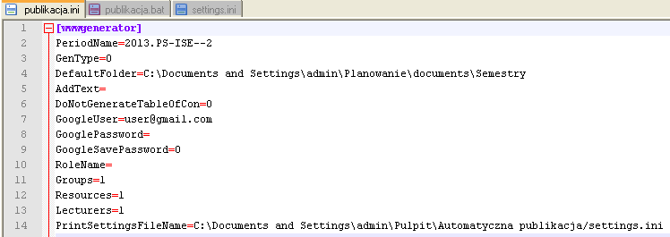

Rys. Przykładowa zawartość pliku publikacja.ini

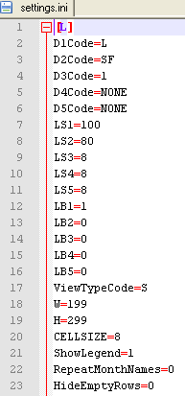

Rys. Przykładowa zawartość pliku settings.ini

##### Rozwiązywanie problemów

Najczęściej spotykane problemy to:

1. Próba uruchomienia plików sterujących z innej lokalizacji, niż tak, w której zostały one utworzone. Ponieważ pliki zawierają bezwzględne ścieżki dostępu, nie można zmieniać ich położenia na dysku. Jeżeli chcesz zmienić ich położenie, po prostu skasuj je i utwórz nowe pliki w nowej lokalizacji.
2. Próba uruchomienia pliku na komputerze, na którym nie zainstalowano aplikacji Plansoft.org. Aplikacja jest wymagana do publikacji rozkładów.
3. Próba uruchomienia plików sterujących po tym, jak zaktualizowano program Plansoft.org. Program Plansoft.org jest nieustannie rozwijany. Może się zdarzyć (choć nie jest to regułą), że po pobraniu aktualizacji przestaną działać funkcje automatycznego eksportu. Wówczas po prostu skasuj pliki i utwórz je ponownie w nowej lokalizacji.

Jeżeli rozkłady się nie publikują, mimo, że uruchamiamy plik publikacja.bat, wykonaj następujące czynności:

1. Uruchom okno poleceń systemu Windows. W zależności od wersji systemu operacyjnego czynność tę wykonuje się na różne sposoby np. przez wybranie polecenia w menu „Wiersz poleceń systemu Windows”, lub przez wpisanie polecenia cmd
2. Idź do folderu, w którym zostały zapisany pliki sterujące

Uruchom plik publikacja.bat. Ewentualne błędy zostaną wyświetlone w oknie poleceń systemu Windows.

# Analiza danych

Aplikacja *Plansoft.org* zapewnia wykonywanie różnego rodzaju statystyk. W tym celu zostały opracowane następujące moduły: *grupowanie danych*, *zestawienia krzyżowe*, *eksportu do programu Microsoft Excel,* *generator stron WWW*, *moduł zobrazowania graficznego*, itp. Cztery pierwsze z wyżej wymienionych modułów zostaną opisane w poniższym rozdziale. W celu zapoznania się z pozostałymi modułami należy przeczytać treść załącznika.

## Okno Statystyki

Moduł Statystyki (Narzędzia>Statystyki) to proste w użyciu narzędzie, które pozwala na wnikliwą, wielowymiarową analizę zaplanowanych zajęć. Użytkownik może wyświetlać dane w formie szczegółowej, lub wyświetlać sumę przeprowadzonych zajęć pogrupowanych wg dowolnych kryteriów, np. wg wykładowców, dni tygodnia, przedmiotów itd. Finalnie wynik może być prezentowany za pomocą przeglądarki internetowej lub w programie Excel.

Statystyki pracują w dwóch trybach: prostym(tryb domyślny) i zaawansowanym. Przełączanie pomiędzy trybami wykonuje się za pomocą przycisku .

Wygląd okna w trybie prostym

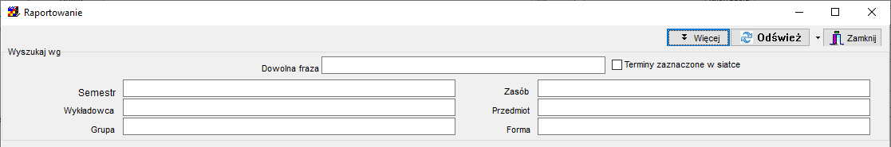

Wygląd okna w trybie zaawansowanym

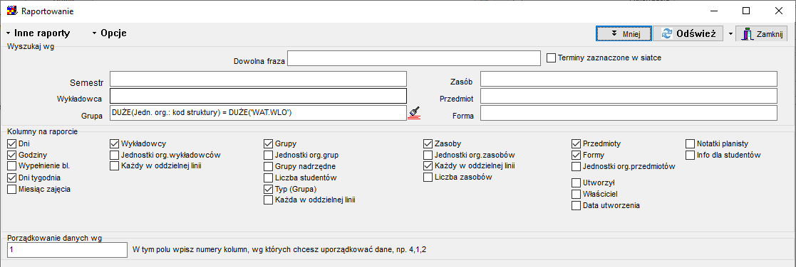

Okno *raportowanie* umożliwia przeglądanie danych wg definiowanych kryteriów, w formie podsumowań liczby godzin (w formie syntetycznej).

Raport można wykonać na wszystkich zajęciach w bazie danych lub na zajęciach, w których uczestniczy określony wykładowca, grupa, prowadzone są z użyciem określonego zasobu, z określonego przedmiotu, formy zajęć lub w określonym semestrze. Możliwe jest także wyszukiwanie danych według jednostek organizacyjnych oraz typów grup.

W celu wyświetlenia okna należy wybrać pozycję *statystyki* z menu *narzędzia*. Wygląd okna został przedstawiony na rysunku poniżej.

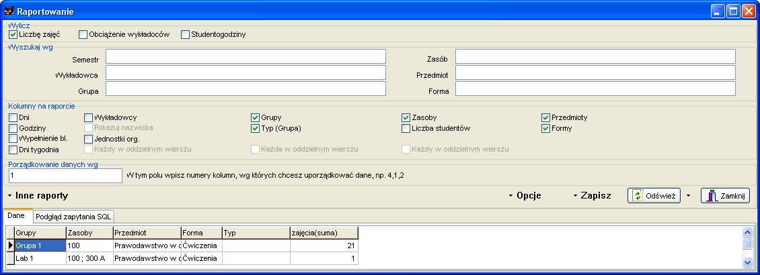

Rys. 196. Widok okna raportowanie.

Funkcje programu zostały umieszczone w menu. Zmiana ma na celu uproszczenie wyglądu okna.

|  |  |  |
| --- | --- | --- |
|  |  |  |

Pola wyboru zostały uporządkowane tematycznie.



### Filtrowanie danych

Okno statystyki pozwala na filtrowanie zasobów i osób na dwa sposoby:

* Filtrowanie proste – pozwala na ograniczenie statystyki do wybranego wykładowcy, grupy, sali itd.
* Filtrowanie zaawansowane – pozwala na ograniczenie statystyk wg dowolnie zdefiniowanych kryteriów np. dl grup zaczynających się na listę A lub na literę B. Funkcja zaawansowanego filtrowania została wprowadzona w dniu 2013.07.05.

Metodę filtrowania danych wybieramy z listy wyboru, która pojawia się po naciśnięciu przycisku z lupą.



#### Zaawansowane filtrowanie – przykład

Posługiwanie się filtrowanie zaawansowanym jest intuicyjne, używane są te same mechanizmy, co w oknach słownikowych. Poniższy przykład przedstawia filtr, który spowoduje wybranie zajęć spełniających jednocześnie warunki:

* zajęcia należą do semestru o nazwie 2013 (filtr prosty) i
* wykładowcy należą do jednostki organizacyjnej o kodzie WSI lub do jednostek podrzędnych (filtr zaawansowany) i
* specjalizacja wykładowcy zaczyna się od litery A (filtr zaawansowany) i
* grupy są grupami dziennymi lub ich nazwy zaczynają się na literę A (filtr zaawansowany).

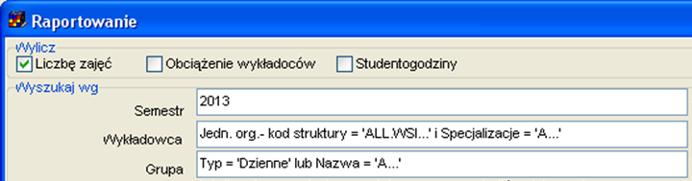

Rysunki poniżej przedstawiają szczegółowe ustawienia filtrów.

Filtr prosty dla semestru

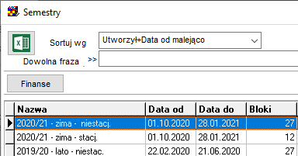

Filtr zaawansowany dla wykładowców



Filtr zaawansowany dla grupy



#### Wyszukiwanie wykładowców wg hierarchii organizacyjnej

Pole kod struktury służy do wybierania wykładowców z dane j jednostki organizacyjnej oraz z jednostek podrzędnych.

Trzy przykładowe ustawienia filtra przedstawione na rysunku poniżej spowodują odpowiednio:

1. Wybranie wszystkich wykładowców z jednostki WSI oraz podrzędnych jednostek
2. Wybranie wszystkich wykładowców z jednostki WSI, BEZ jednostek podrzędnych
3. Wybranie wszystkich wykładowców z jednostki WSI, BEZ jednostek podrzędnych



#### Wyszukiwanie wg własnych atrybutów

Filtry zaawansowane obsługują pola standardowe, ale również pola utworzone przez użytkowników.

Przykładowo, w oknie do wprowadzania wykładowców dodajmy atrybut Specjalizacje.



Wówczas nowododany atrybut będzie mógł być używany do filtrowania danych.

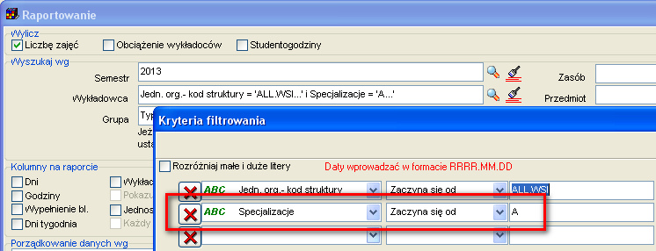

Dla zaawansowanych użytkowników:

Jeżeli zostanie wybrana jednostka organizacyjna, wówczas zostaną uwzględnione tylko zajęcia prowadzone przez wykładowców, którzy są przydzieleni do wybranej jednostki organizacyjnej oraz do jednostek podrzędnych.

Jeżeli zostanie wybrany typ grupy, wówczas uwzględnione zostaną zajęcia z grupami określonego typu. Konsekwencją tego faktu jest to, że jeśli w danym zajęciu uczestniczą grupy ze studiów stacjonarnych oraz niestacjonarnych, a zostanie ustawiony filtr o wartości *niestacjonarne*, w takiej sytuacji w zestawieniu pojawią się obie grupy.

Możliwe jest grupowanie danych według dni, godzin, wykładowców, grup, zasobów, procentowego wypełnienia bloku, przedmiotów, form zajęć/rezerwacji.

Po wprowadzeniu wartości pól, zawartość siatki z danymi należy odświeżyć poprzez naciśnięcie przycisku *odśwież*.

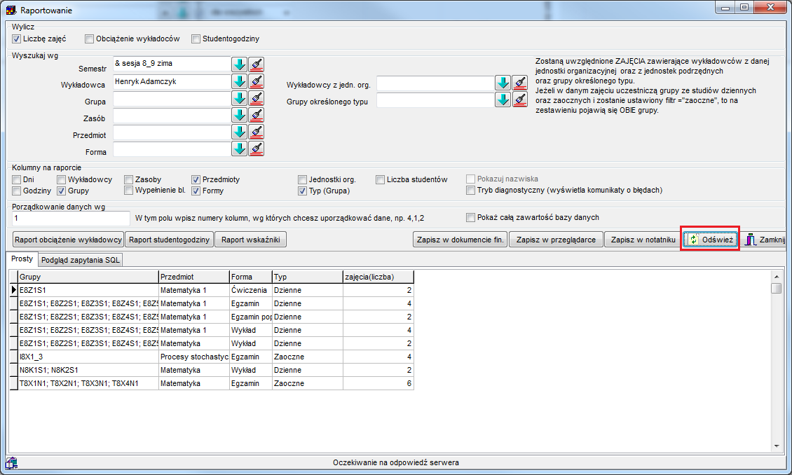

Rys. 197. Widok okna raportowanie z uwidocznioną opcją odśwież.

Na raporcie mogą być wyświetlane skróty wykładowców, ich tytuły, imiona oraz nazwiska. Z powodów technicznych, drukowanie tytułów, imion i nazwisk powoduje kilkukrotne wydłużenie czasu generowania raportu. Po zaznaczeniu pola wyboru, kolumna z nazwiskami pojawia się, ale kolumna ze skrótami nie jest usuwana z zestawienia. Pozwala to na posortowanie danych wg nazw skrótowych, które czasami lepiej nadają się do sortowania niż nazwiska wykładowców. Zasadę działania tego mechanizmu zilustrowano na rysunku poniżej i zaznaczono zmienione elementy za pomocą czerwonej ramki.

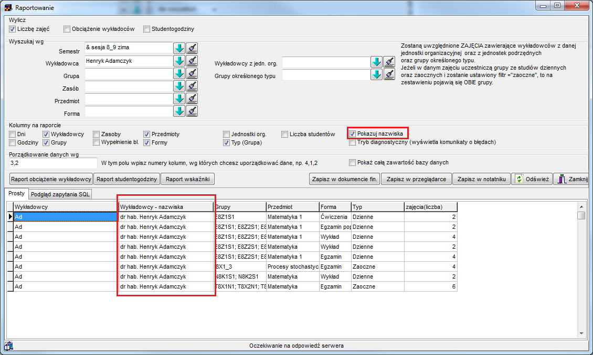

Rys. 198. Widok okna raportowanie z uwidocznionym działaniem zaznaczenia opcji pokazywania nazwisk.

#### Wyszukiwanie wg dowolnej frazy

Pole „Dowolna fraza” pozwala na wyszukiwanie zajęć przez podanie dowolnej informacji.

Przed użyciem filtra „dowolna fraza” zaleca się wprowadzenie co najmniej jednego filtra zwykłego (np. wybranie nazwy semestru). Filtry zwykłe działają znacznie szybciej od filtra „dowolna fraza”.

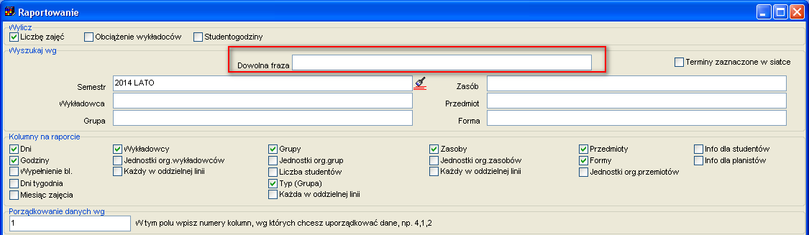

#### Wyszukiwanie wg dni tygodnia

W oknie jest pole wyboru pozwalające na wyświetlanie dnia tygodnia, aplikacja funkcjonuje zgodnie z przykładem przedstawionym poniżej. Warto zwrócić uwagę na fakt, że można wybrać grupowanie danych wg dnia tygodnia, nie wybierając grupowania wg dni.

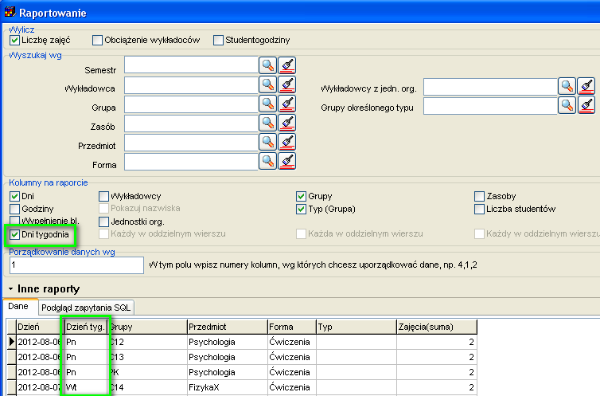

#### Wyszukiwanie wg jednostki organizacyjnej i wg typu grupy

Jeżeli chcemy utworzyć zestawienie zawierających tylko wykładowców z jednostki organizacyjnej WSI i tylko grupy Dziennie, należy ustawić następujący filtr:

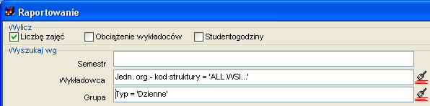

### Porządkowanie danych na raporcie

Dane na raporcie mogą być sortowane malejąco lub rosnąco wg jednej, dwóch lub dowolnej liczby kolumn. Sposób sortowania danych określa się w polu „porządkowanie danych wg”. Sposób funkcjonowania nowej funkcjonalności ilustruje zestawienie w tabeli poniżej.

|  |  |
| --- | --- |
| Wartość w polu „porządkowanie danych wg” | Efekt |
| Wartość pusta | Dane nie są porządkowane na raporcie. |
| 1 | Dane są porządkowane wg pierwszej kolumny na raporcie.  Wpisujemy zawsze nr kolumny, nie jej nazwę.  Kolumny są ponumerowane kolejno od lewej do prawej, od 1. |
| 1 desc | Dane są porządkowane wg pierwszej kolumny na raporcie, w kolejności malejącej.  Dodatkowe wyjaśnienie:  Istnieje możliwość sortowania danych rosnąco lub malejąco. Domyślnym porządkiem sortowania jest sortowanie rosnąco. Porządkowanie malejące uzyskujemy przez wpisanie słowa „desc” po numerze kolumny. |
| 3,2 | Dane są porządkowane wg trzeciej kolumny na raporcie, a następnie wg drugiej kolumny.  Numery kolumn muszą być rozdzielone znakiem przecinka. |
| 3, 2 desc, 1 | Dane są porządkowane wg trzeciej kolumny na raporcie, a następnie wg drugiej kolumny malejąco, następnie wg pierwszej kolumny |
| A, B  A+B  1,2,736 | Nieprawidłowe wartości. Nie można stosować liter, znaków numerycznych, w trzecim przypadku podano nr kolumny, która nie występuje na raporcie.  Jeżeli w polu zostanie wpisana wartość nieprawidłowa, wówczas pojawi się następujący komunikat. |

Okno *raportowanie* pozwala na przeglądanie danych w dwóch trybach:

1. W trybie wyświetlania tylko tych danych, do których zostały nadane uprawnienia w oknie „uprawnienia do obiektów”

2. W trybie wyświetlania całej zawartości bazy danych.

Tryb pracy programu wybieramy przez zaznaczenie lub odznaczenie pola wyboru „Pokaż całą zawartość bazy danych”.

Domyślnie program pracuje w trybie 1, to znaczy, że wykładowcy, grupy, sale itp. nie widoczne w oknie do planowania zajęć nie zostaną pokazane w oknie do tworzenia statystyk.

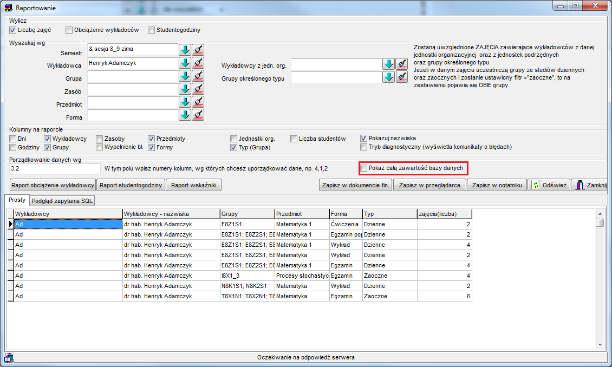

Rys. 199. Widok okna raportowanie z uwidocznioną opcją pokaż całą zawartość bazy danych.

Większość okien w programie można zamykać przez naciśniecie klawisza *Esc*. Jest to wygodna metoda pozwalająca na szybkie opuszczenie okna, gdy już nie chcemy z niego korzystać. Zasada ta dotyczy również okna *raportowanie*.

### Ukrywanie niektórych form zajęć na raporcie

W celu dodania formy do raportu wystarczy wpisać wartość w polu *porządek sortowania* przy formie zajęć. Jeżeli w kolumnie tej nie występuje wartość, wówczas podana forma zajęć nie jest pokazywana na raporcie.

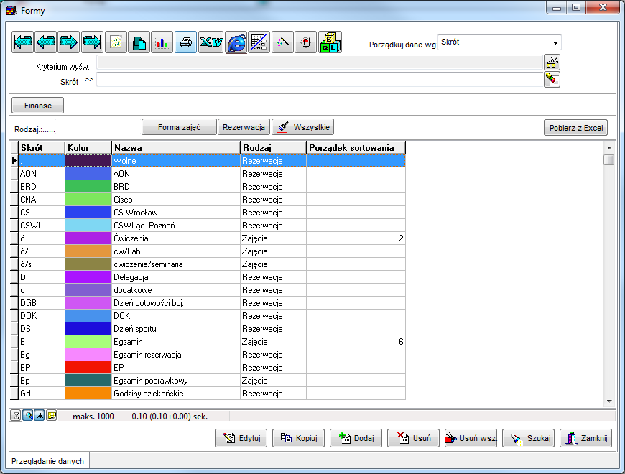

Rys. 200. Widok okna formy zajęć / rodzaje rezerwacji terminów z uwidocznieniem przykładowych wartości pól porządek sortowania oraz rodzaj.

### Ukrycie kolumn *Liczba wykładowców, Liczba grup* oraz *Liczba zasobów*.

Przykład ilustruje sposób funkcjonowania raportu z wybraną kolumną *Liczba wykładowców*:

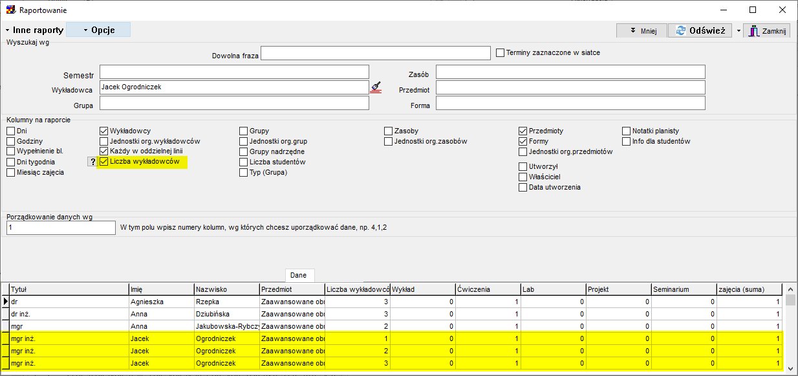

I te same dane prezentowane w trybie bez kolumny *Liczba wykładowców* – trzy ostatnie wiersze są sumowane:

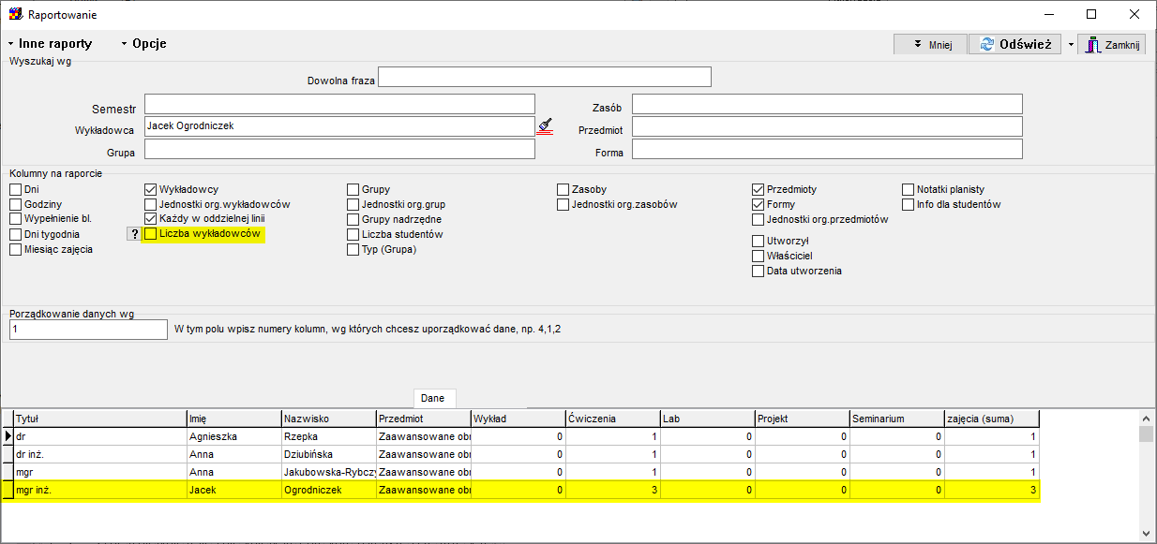

### Eksport danych do Excela, przeglądarki, notatnika

Aplikacja *Plansoft.org* umożliwia eksport danych w różnych formatach.

#### Statystyki- eksport do Excela

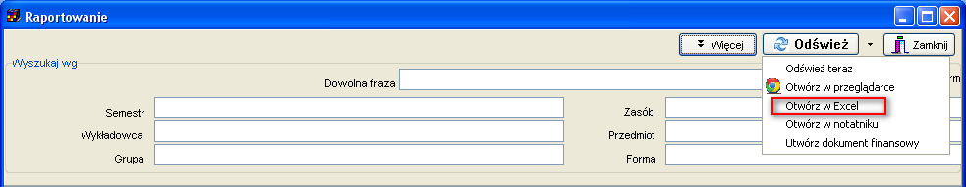

Program generuje plik Excel:

- Wiersz nagłówkowy jest innego koloru niż inne wiersze;

- Włączony jest autofiltr;

- Co drugi wiersz danych jest prezentowany w innym kolorze;

Rysunek przedstawia przykładowy wygląd danych po wyeksportowaniu do programu Excel.

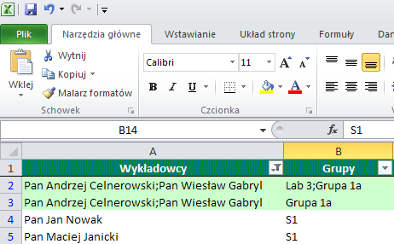

#### Eksport w innych formatach

Wynik działania funkcji *zapisz w przeglądarce* został pokazany na rysunku poniżej. W efekcie tworzony jest plik *test.html*, w którym to można dokonywać zmian za pomocą programu *Microsoft Word*.

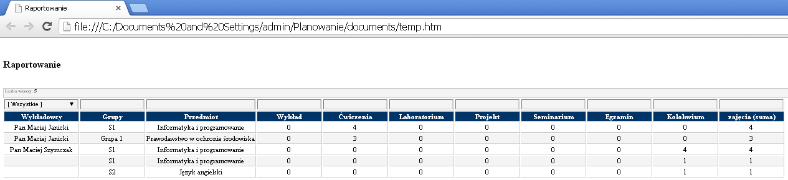

Rys. 201. Widok przykładowych danych wyeksportowanych za pomocą opcji zapisz w przeglądarce.

Wynik działania funkcji *zapisz w notatniku* przedstawiono poniżej. W efekcie tworzony jest plik *c:\test.txt.*

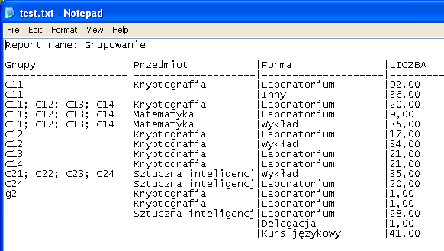

Rys. 202. Widok przykładowych danych wyeksportowanych za pomocą opcji zapisz w notatniku.

Aby wyeksportować do przeglądarki lub do pliku tekstowego dane, które zostały uprzednio wyszukane, należy wybrać ­­*zapisz w przeglądarce* lub *zapisz w notatniku*.

### Wyliczanie liczby zaplanowanych zajęć wg czasu trwania

Program wylicza liczbę zaplanowanych zajęć w kolumnie Zajęcia(suma), sumując wartość **Trwanie**, która została zdefiniowana w siatce godzinowej.

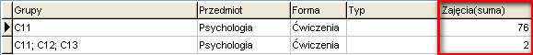

W celu uzyskania spodziewanych wyników należy wpisać odpowiednią wartość w polu **Trwanie** w oknie **Słowniki -> Siatka godzinowa**. W uczelniach, w których planowanie odbywa się z dokładnością do dwóch jednostek lekcyjnych należy wpisać wartość 2. W uczelniach, w których planowanie odbywa się z dokładnością do jednej jednostki lekcyjnej należy wpisać wartość 1.

### Zachowanie ustawień okna

Wszystkie ustawienia okna są zachowywane automatycznie. Dzięki temu nie ma potrzeby przechodzenia do trybu zaawansowanego w celu wybrania innych kolumn do wyświetlenia na raporcie(o ile nie zachodzi potrzeba zmiany ustawień zaawansowanych).

Ponadto, w oknie statystyki dodano funkcję pozwalającą na zapisanie aktualnych ustawień okna statystyki, to znaczy wybrane pola w grupach Wylicz (Liczbę zajęć, obciążenie wykładowców itd.), Wyszukaj wg (Semestr, wykładowca, grupa itd.), Kolumny na raporcie (Dni, godziny, Wypełnienie bloku itd.), porządkowanie danych wg.

Funkcja jest przydatna dla osób przygotowujących wiele statystyk, różniących się od siebie.

Aby zapisać aktualne ustawienia okna wybierz polecenie: ***Zapisz > Zapisz ustawienia***.

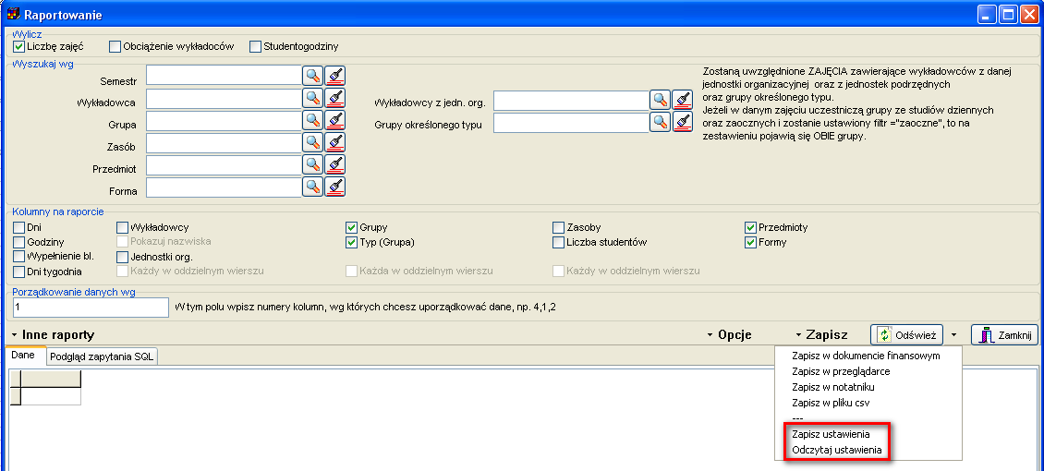

Pojawi się standardowe okno dialogowe do zapisuj pliku na dysku. Należy wpisać swoją, znaczącą nazwę pliku (np. moje\_ustawienia\_raport\_dla\_wykładowców), a następnie nacisnąć przycisk ***Zapisz***.

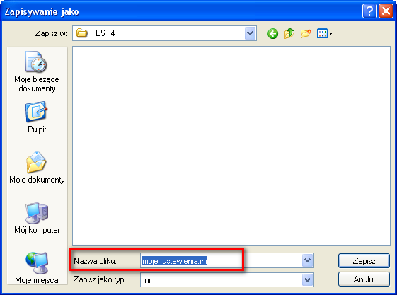

W celu odczytania ustawień, wybierz polecenie: ***Zapisz > Odczytaj ustawienia***.

### Statystyki w podziale na formy prowadzenia zajęć

Statystyki pozwalają na prezentację danych w formie przedstawionej poniżej. Suma dla każdej formy prowadzenia zajęć prezentowana jest w oddzielnej kolumnie.

|  |  |  |  |  |  |  |  |  |
| --- | --- | --- | --- | --- | --- | --- | --- | --- |
| **Wykładowcy** | **Wykład** | **Ćwiczenia** | **Laboratorium** | **Projekt** | **Seminarium** | **Egzamin** | **Kolokwium** | **zajęcia (suma)** |
| Pan Jan Kowalski | 0 | 10 | 0 | 0 | 0 | 0 | 0 | 10 |
| Pan Jan Nowak | 0 | 0 | 0 | 0 | 0 | 0 | 1 | 1 |
| Pan Maciej Janicki | 0 | 20 | 0 | 0 | 9 | 0 | 1 | 30 |
| Pan Maciej Szymczak | 20 | 25 | 0 | 0 | 0 | 0 | 11 | 57 |
| Pan Kazimierz Nos | 0 | 0 | 1 | 0 | 0 | 0 | 0 | 1 |

Na raporcie prezentowane są tylko formy zajęć, które mają wprowadzoną wartość w polu porządek sortowania. W ten sposób na zestawieniu mogą zostać ukryte formy prowadzenia zajęć, które nie są potrzebne na raporcie.Formy są prezentowane zgodnie z wartością wpisaną w tej kolumnie.

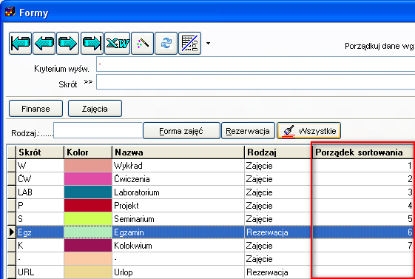

Warto również zwrócić uwagę, że suma form zajęć w wierszu nie zawsze jest równa wartości w kolumnie *zajęcia(suma)*. Dzieje się tak wówczas, gdy pewne formy zajęć zostały ukryte na raporcie. Kolumna *zajęcia(suma)* zawsze podaje sumę dla wszystkich form zajęć.

### Statystyki- każdy wykładowca, grupa, zasób w oddzielnej linii

W nowej wersji Aplikacji dodano funkcję wykonania statystyk w rozbiciu (lub bez rozbicia) indywidualnie dla każdego wykładowcy, grupy i zasobu, dzięki czemu łatwiejsze jest wyliczenie pensum wykładowców i wykonania innych statystyk per wykładowca, grupa lub zasób.

Sposób funkcjonowania nowych funkcjonalności zostanie przedstawiony na prostym przykładzie. Załóżmy, że zaplanowaliśmy zajęcie laboratoryjne dla złożonego organizacyjnie przypadku: zajęcia prowadzone są przez dwóch wykładowców, dla trzech grup, w dwóch salach.

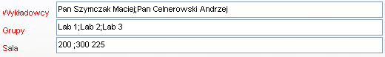

Zaplanowane zajęcie można wyświetlić w statystykach w następujący sposób:

|  |  |  |  |  |  |
| --- | --- | --- | --- | --- | --- |
| **Wykładowcy** | **Grupy** | **Zasoby** | **Przedmiot** | **Forma** | **zajęcia (suma)** |
| Pan Maciej Szymczak;Pan Andrzej Celnerowski | Lab 1;Lab 2;Lab 3 | 300 225;200 | Metody wykreślne | Laboratorium | 1 |

Taki sposób prezentacji danych odzwierciedla rzeczywiste zajęcie, które faktycznie prowadzone było przez dwóch wykładowców. Co jednak zrobić, jeżeli chcemy zliczyć liczbę przeprowadzonych zajęć przez każdego z wykładowców? W tym celu możemy posłużyć się funkcją *Każdy wykładowca w oddzielnej linii*.

#### Każdy wykładowca w oddzielnej linii

Zaznaczenie pola wyboru *Każdy wykładowca w oddzielnej linii* spowoduje, że pojedyncze zajęcie zostanie zaprezentowane w takiej liczbie linii, ilu wykładowców prowadzi zajęcia.

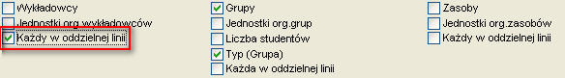

W rezultacie otrzymamy następujący wynik

|  |  |  |  |  |  |  |  |  |
| --- | --- | --- | --- | --- | --- | --- | --- | --- |
| **Tytuł** | **Imię** | **Nazwisko** | **Grupy** | **Zasoby** | **Przedmiot** | **Forma** | **Liczba wykładowców** | **zajęcia (suma)** |
| Pan | Maciej | Szymczak | Lab 1;Lab 2;Lab 3 | 300 225;200 | Metody wykreślne | Laboratorium | 2 | 1 |
| Pan | Andrzej | Celnerowski | Lab 1;Lab 2;Lab 3 | 300 225;200 | Metody wykreślne | Laboratorium | 2 | 1 |

Uwagi:

* W celu łatwiejszej analizy danych, raport w trybie „każdy wykładowcy w oddzielnej linii” pokazuje w trzech oddzielnych kolumnach tytuł wykładowcy, imię wykładowcy oraz nazwisko wykładowcy.
* W tym trybie pojawia się dodatkowa kolumna o nazwie „Liczba wykładowców”, pozwalająca na wyliczenie tzw. *wagi* linii na raporcie.

Po co jest kolumna *liczba wykładowców*?

Jeżeli zsumujemy wartość kolumny *zajęcia(suma),* otrzymamy wartość 2.

Oznacza to, że wykładowca Maciej Szymczak przeprowadził jedno zajęcie, oraz wykładowca Andrzej Celnerowski również przeprowadził jedno zajęcie, co jest zgodne z prawdą.

Jednak wynik ten może być interpretowany, że zostały zaplanowane dwa zajęcia, gdy tymczasem zaplanowano jedno zajęcie prowadzone przez dwóch wykładowców.

Jeżeli jednak podzielimy wartość w kolumnie *Zajęcia(suma)* przez wartość kolumny *Liczba wykładowców*, otrzymamy wynik ½ dla każdej linii, nazywany *wagą*. Suma obu wag tzn. ½ + ½ daje nam wartość 1, oznaczającą liczbę faktycznie przeprowadzonych zajęć.

Dlaczego program nie wykonuje dzieleń, tylko prezentuje dane do podzielenia w oddzielnych kolumnach? Aby uniknąć problemu z zaokrągleniami, które mogłby by się pojawić gdy np. zajęcie prowadzone było przez trzech wykładowców (0,333+0,333+0,333<1 versus 1/3+1/3+1/3=1).

#### Każda grupa oraz zasób w oddzielnej linii

Opisany przed chwilą mechanizm, pozwalający na rozbicie statystyki w podziale na wykładowców, funkcjonuje również w odniesieniu do grup oraz zasobów.

W trybie prezentacji danych *Każda grupa w oddzielnej linii*

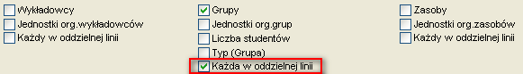

Otrzymamy wynik:

|  |  |  |  |  |  |  |
| --- | --- | --- | --- | --- | --- | --- |
| **Wykładowcy** | **Grupy** | **Zasoby** | **Przedmiot** | **Forma** | **Liczba Grup** | **zajęcia (suma)** |
| Pan Maciej Szymczak;Pan Andrzej Celnerowski | Lab 2 | 300 225;200 | Metody wykreślne | Laboratorium | 3 | 1 |
| Pan Maciej Szymczak;Pan Andrzej Celnerowski | Lab 3 | 300 225;200 | Metody wykreślne | Laboratorium | 3 | 1 |
| Pan Maciej Szymczak;Pan Andrzej Celnerowski | Lab 1 | 300 225;200 | Metody wykreślne | Laboratorium | 3 | 1 |

..a w trybie prezentacji danych *Każdy zasób w oddzielnej linii*

|  |  |  |  |  |  |  |
| --- | --- | --- | --- | --- | --- | --- |
| **Wykładowcy** | **Grupy** | **Zasoby** | **Przedmiot** | **Forma** | **Liczba zasobów** | **zajęcia (suma)** |
| Pan Maciej Szymczak;Pan Andrzej Celnerowski | Lab 1;Lab 2;Lab 3 | 200 | Metody wykreślne | Laboratorium | 2 | 1 |
| Pan Maciej Szymczak;Pan Andrzej Celnerowski | Lab 1;Lab 2;Lab 3 | 300 225 | Metody wykreślne | Laboratorium | 2 | 1 |

#### Dla wnikliwych-łączenie trybów

Można również uruchomić statystykę w trybie prezentacji w oddzielnej linii jednocześnie dla wykładowców, grup i zasobów. Przykładowe zajęcie zostanie wówczas zaprezentowane w postaci 12 wierszy, przy czym *waga* każdej linii wynosi 1/(2\*3\*2)=1/12.

|  |  |  |  |  |  |  |  |  |  |  |
| --- | --- | --- | --- | --- | --- | --- | --- | --- | --- | --- |
| **Tytuł** | **Imię** | **Nazwisko** | **Grupy** | **Zasoby** | **Przedmiot** | **Forma** | **Liczba wykładowców** | **Liczba Grup** | **Liczba zasobów** | **zajęcia (suma)** |
| Pan | Andrzej | Celnerowski | Lab 2 | 300 225 | Metody wykreślne | Laboratorium | 2 | 3 | 2 | 1 |
| Pan | Andrzej | Celnerowski | Lab 3 | 300 225 | Metody wykreślne | Laboratorium | 2 | 3 | 2 | 1 |
| Pan | Maciej | Szymczak | Lab 2 | 200 | Metody wykreślne | Laboratorium | 2 | 3 | 2 | 1 |
| Pan | Andrzej | Celnerowski | Lab 1 | 200 | Metody wykreślne | Laboratorium | 2 | 3 | 2 | 1 |
| Pan | Maciej | Szymczak | Lab 3 | 300 225 | Metody wykreślne | Laboratorium | 2 | 3 | 2 | 1 |
| Pan | Maciej | Szymczak | Lab 3 | 200 | Metody wykreślne | Laboratorium | 2 | 3 | 2 | 1 |
| Pan | Maciej | Szymczak | Lab 1 | 300 225 | Metody wykreślne | Laboratorium | 2 | 3 | 2 | 1 |
| Pan | Andrzej | Celnerowski | Lab 2 | 200 | Metody wykreślne | Laboratorium | 2 | 3 | 2 | 1 |
| Pan | Andrzej | Celnerowski | Lab 3 | 200 | Metody wykreślne | Laboratorium | 2 | 3 | 2 | 1 |
| Pan | Maciej | Szymczak | Lab 1 | 200 | Metody wykreślne | Laboratorium | 2 | 3 | 2 | 1 |
| Pan | Andrzej | Celnerowski | Lab 1 | 300 225 | Metody wykreślne | Laboratorium | 2 | 3 | 2 | 1 |
| Pan | Maciej | Szymczak | Lab 2 | 300 225 | Metody wykreślne | Laboratorium | 2 | 3 | 2 | 1 |

### Jednostki organizacyjne

Możliwe jest wyświetlenie na raporcie jednostki organizacyjnej zarówno dla wykładowcy, jak i dla grupy oraz zasobu.

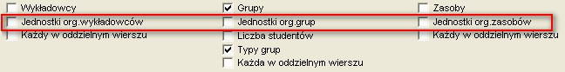

### Przykłady raportów

W celu przedstawienia możliwości okna *raportowanie* poniżej zostaną opisane cztery przykładowe użycia tego okna.

PRZYKŁAD 1

Mam problem z planowaniem zajęć dla dwóch osób. Ogólnie jest 10 godzin zajęć, po 5 godzin dla każdego wykładowcy. Bloki są dwugodzinne, więc jak przypisałem po dwie osoby do bloku to wychodzi dla każdego po 10 godzin, a powinno po 5 godzin. Gdyby było po parzystej liczbie to ok, a tutaj taki rebus. Jak rozwiązać ten problem?

Odpowiedź:

Planujemy zajęcia w sposób przedstawiony na rysunkach 1,2,3, to znaczy: zajęcia 07.X i 14.X prowadzone są przez wykładowcę Agnieszka, zajęcie 21.X jest prowadzone przez dwóch wykładowców Agnieszka i Anna, a zajęcia 28.X i 04.XI są prowadzone przez wykładowcę Anna.

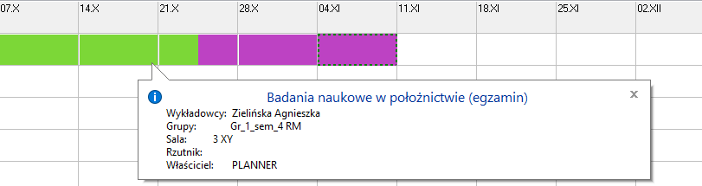

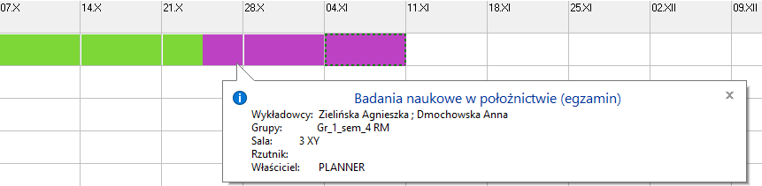

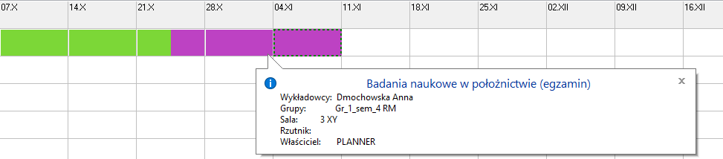

Następnie uruchamiany raport w wariancie „Wykładowcy-każdy w oddzielnej linii”. Proszę spojrzeć na kolumny oznaczone zółtym i zielonym kolorem. Żółty kolor (Zajęcia-suma) oznacza licznik, a zielony (liczba wykładowców) – mianownik. Gdy podzielimy liczby przez siebie to otrzymamy faktyczną liczbę godzin dla wykładowcy, czyli dla Agnieszki: 2+2+1 = 5 i dla Anny podobnie: 2+2+1=5

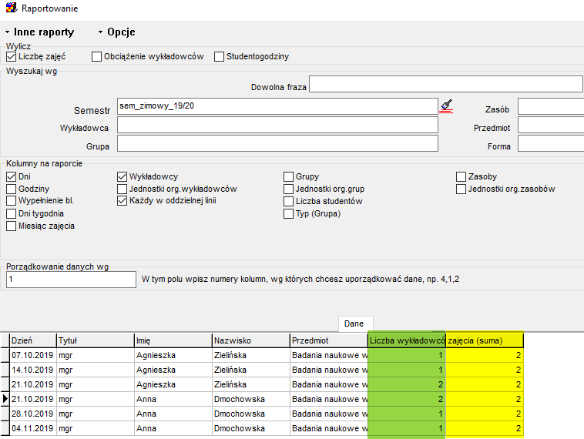

Uwagi końcowe:

* Program nie przelicza automatycznie wyniku na ułamek dziesiętny (lecz prezentuje oddzielnie licznik i mianownik) ze względu na możliwe zaokrąglenia (w przypadku zajęć prowadzonych przez trzech wykładowców w mianowniku pojawiła by się liczba 3 i w efekcie otrzymalibyśmy ułamek okresowy 1/3).
* Liczba wykładowców (mianownik) pojawia się na raporcie powyżej. Natomiast nie ma go w podsumowaniu godzin, o tutaj. Jeżeli to problem to mogę dodać tę informację również w legendzie.

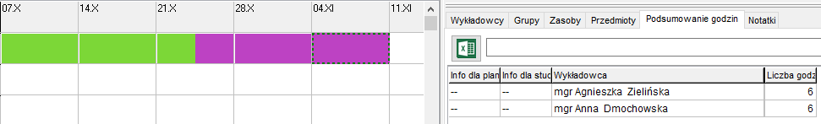

PRZYKŁAD 2

Przygotować raport w plansoft.org pokazujący faktyczną liczbę zajęć dydaktycznych, które odbyli wykładowcy, w taki sposób, aby ilości zajęć prowadzonych w ramach wykładów dla całego rocznika nie były mnożone przez liczbę grup

Odpowiedź:

W celu przygotowania raportu uruchamiamy polecenie Narzędzia > Statystyki.

Raportowana liczba godzin to faktyczna liczba zajęć prowadzonych przez wykładowcę.

Liczba ta nie jest wymnażana przez liczbę grup.

Zilustrujmy odpowiedź za pomocą prostego przykładu: Przyjmijmy, że wykładowca przeprowadził w analizowanym semestrze tylko dwie godziny wykładów:

* w dniu 2019.01.07 wykład dla grup G1, G2, G2 i G4.
* i ponownie w dniu 2019.01.14 wykład dla tych samych grup G1, G2, G3 i G4.

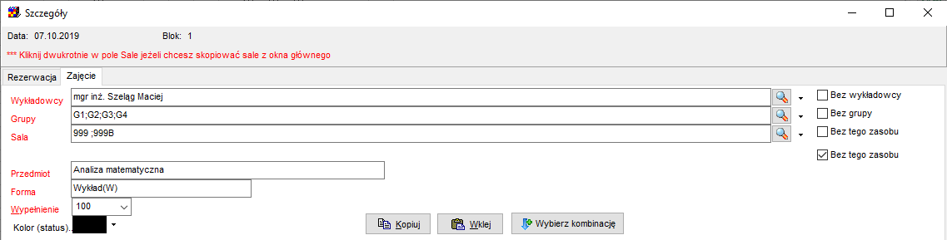

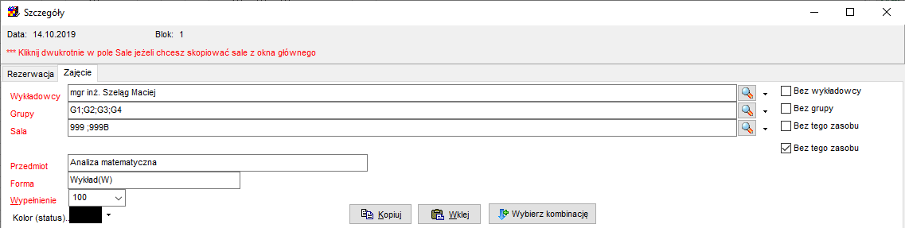

W celu wygenerowania raportu uruchamiamy polecenie *Narzędzia > Statystyki*

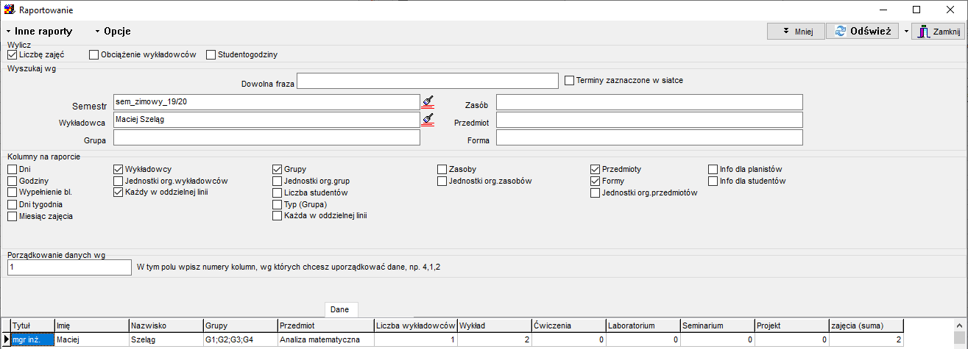

W efekcie otrzymujemy zestawienie:

|  |  |  |  |  |  |  |
| --- | --- | --- | --- | --- | --- | --- |
| **Tytuł** | **Imię** | **Nazwisko** | **Grupy** | **Przedmiot** | **Liczba wykładowców** | **Wykład** |
| mgr inż. | Maciej | Szeląg | G1;G2;G3;G4 | Analiza matematyczna | 1 | **2** |

Uwagi dla dociekliwych:

* W programie Plansoft.org można zbudować drzewo grup w taki sposób, że nadrzędną grupą jest grupa rocznikowa, a podrzędnymi grupami są grupy ćwiczeniowe. Zaleca się, aby zajęcia prowadzone dla rocznika planowane były dla grup rocznikowych. Jednak z punktu widzenia raportowania liczby godzin nie jest to konieczne.
* Jeżeli o oknie Narzędzia > Statystyki zaznaczymy pole wyboru Grupy: Każda w oddzielnej linii (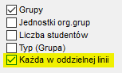) wówczas otrzymamy raport w rozbiciu dla każdej grupy oddzielnie. Natomiast raport nadal pokazuje prawidłowe wartości, ponieważ dzieląc wartości kolumny Wykład / Liczba grup otrzymujemy = 2/4 + 2/4 + 2/4 + 2/4 = ½ + ½ +½ +½ = 2.

|  |  |  |  |  |  |  |  |
| --- | --- | --- | --- | --- | --- | --- | --- |
| **Tytuł** | **Imię** | **Nazwisko** | **Grupy** | **Przedmiot** | **Liczba wykładowców** | **Liczba Grup** | **Wykład** |
| mgr inż. | Maciej | Szeląg | G3 | Analiza matematyczna | 1 | 4 | 2 |
| mgr inż. | Maciej | Szeląg | G1 | Analiza matematyczna | 1 | 4 | 2 |
| mgr inż. | Maciej | Szeląg | G4 | Analiza matematyczna | 1 | 4 | 2 |
| mgr inż. | Maciej | Szeląg | G2 | Analiza matematyczna | 1 | 4 | 2 |

Dla informatyków:

Za pomocą polecenia

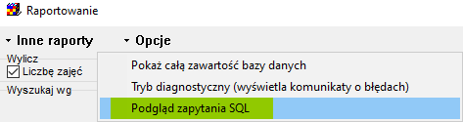

możemy skopiować zapytanie SQL do schowka, a następnie uruchomić jest w programie SQL Developer.

PRZYKŁAD 3

Wyświetlić liczbę wszystkich zaplanowanych w bieżącym semestrze.

Odpowiedź:

W celu rozwiązania zadania wartości pól w oknie raportowania powinny zostać ustawione w sposób jak na rysunku poniżej. Wszystkie opcje są odznaczone, wybrany jest żądany semestr.

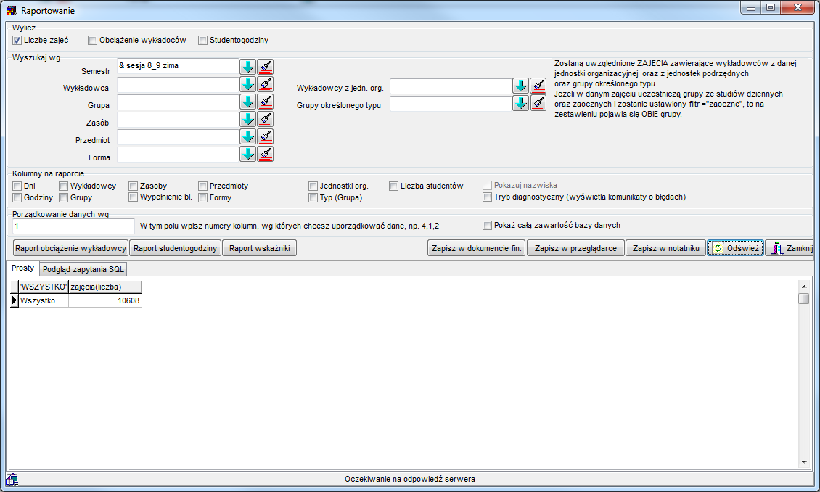

Rys. 203. Widok okna raportowanie z rozwiązaniem zadania.

PRZYKŁAD 4

Wyświetlić liczbę wszystkich zajęć zaplanowanych w bieżącym semestrze każdemu wykładowcy.

Odpowiedź:

W celu rozwiązania zadania wartości pól w oknie raportowania powinny zostać ustawione w sposób jak na rysunku poniżej. Wszystkie opcje za wyjątkiem *wykładowców* są odznaczone, wybrany jest żądany semestr.

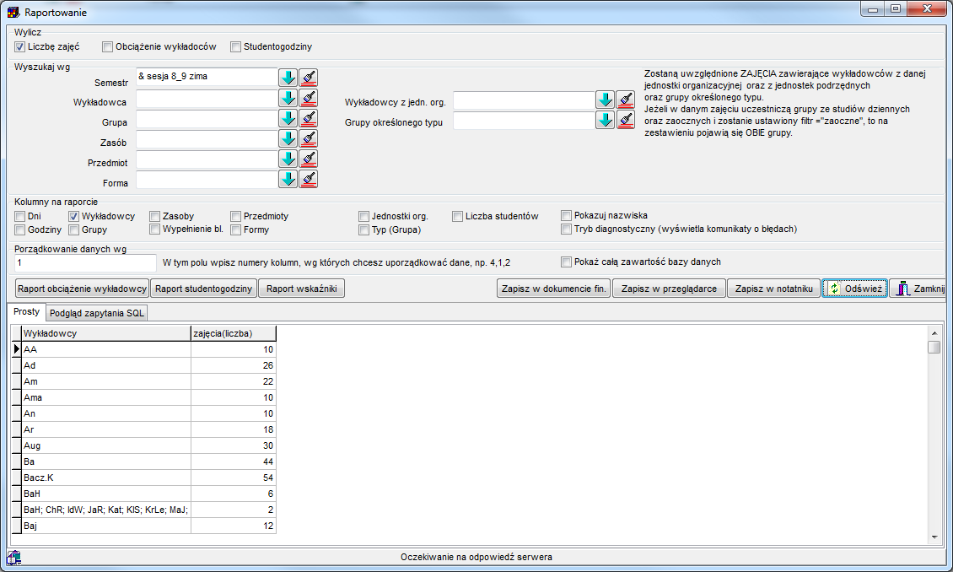

Rys. 204. Widok okna raportowanie z rozwiązaniem zadania.

Dane w siatce należy interpretować następująco:

Wykładowca o inicjałach *AA* ma zaplanowane 10 zajęć, wykładowca *Ad ­*­– 26 zajęć, itd., natomiast wykładowcy *BaH; ChR; IdW; JaR; Kat; KlS; KrLe; MaJ; MaR; MłW; Trt; WoA; WoB; KRR* mają zaplanowane 2 zajęcia, które prowadzą wspólnie. Warto więc zwrócić uwagę, że zajęcia prowadzone przez wykładowców grupowo (*AA* i *Ad*)są traktowane oddzielnie.

PRZYKŁAD 5

Wyświetlić liczbę wszystkich zajęć zaplanowanych w bieżącym semestrze z podziałem na formy zajęć i przedmioty.

Odpowiedź:

W celu rozwiązania zadania wartości pól w oknie raportowania powinny zostać ustawione w sposób jak na rysunku poniżej. Wszystkie opcje za wyjątkiem: *grup*, *przedmiotów*, *formy zajęć / rezerwacje* są odznaczone, wybrany jest żądany semestr.

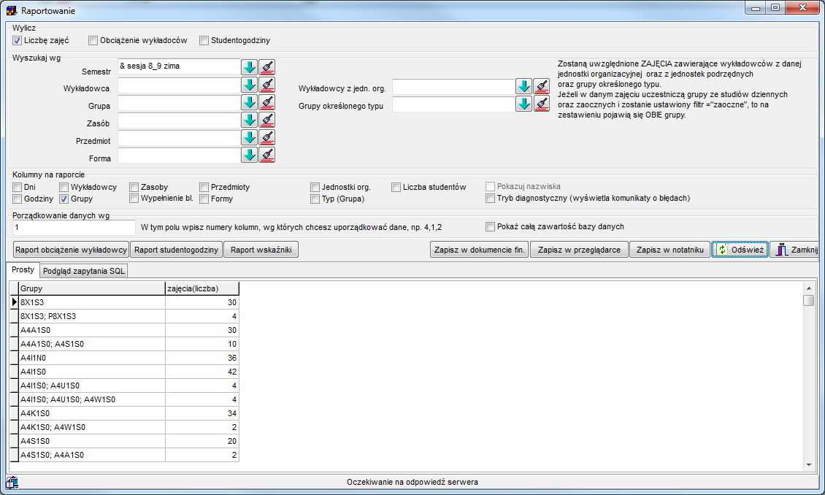

Rys. 205. Widok okna raportowanie z rozwiązaniem zadania.

PRZYKŁAD 6

Wyświetlić liczbę wszystkich zajęć zaplanowanych w bieżącym semestrze dla wykładowcy o nazwisku *Adamczyk*.

Odpowiedź:

W celu rozwiązania zadania wartości pól w oknie raportowania powinny zostać ustawione w sposób jak na rysunku poniżej. Wszystkie opcje za wyjątkiem: *wykładowców*, *przedmiotów*, *formy zajęć / rezerwacje* są odznaczone, wybrany jest żądany semestr oraz wykładowca *Henryk Adamczyk.*

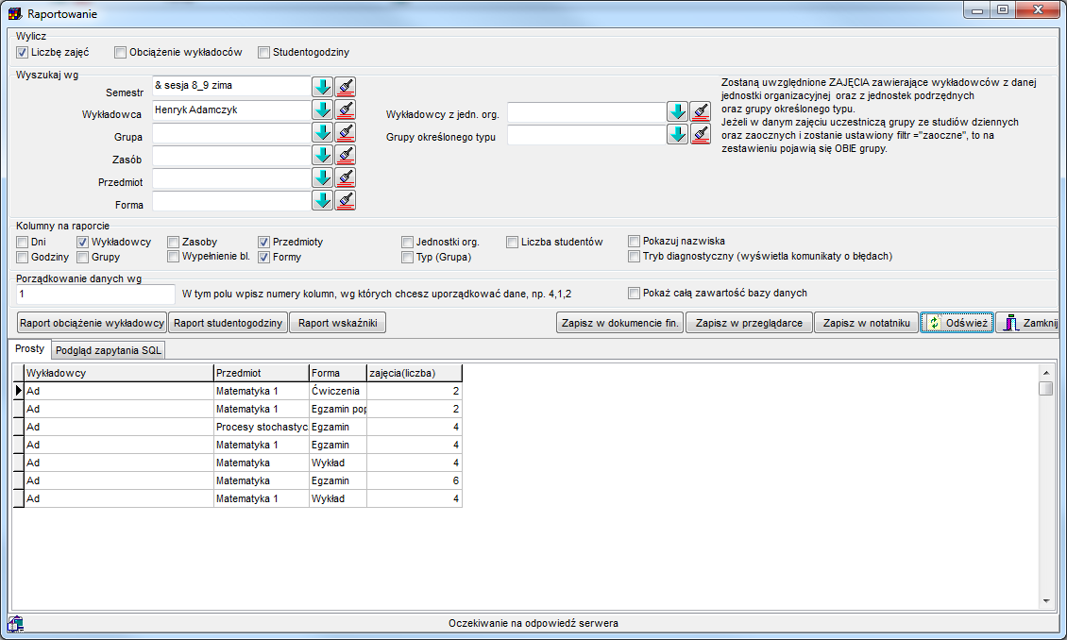

Rys. 206. Widok okna raportowanie z rozwiązaniem zadania.

### Automatyczne publikowanie statystyk

Podobnie do publikacji rozkładów zajęć, tworzenie statystyk może zostać wykonane na dwa sposoby:

1. ***Ręcznie***. W tym celu uruchamiamy program Plansoft.org i wybieramy polecenie menu ***Narzędzia->Statystyki***
2. ***Automatycznie***. W tym trybie specjalny plik w sposób automatyczny uruchamia program Plansoft.org, loguje się do bazy danych, wybiera odpowiedni semestr oraz inne ustawienia i eksportuje dane, bez jakiejkolwiek interakcji ze strony użytkownika. Czynność automatycznego publikowania może być inicjowana przez użytkownika, może też być wykonywana całkowicie bezobsługowo w ustalonych dniach i godzinach.

Przed przeczytaniem tego rozdziału zaleca się zapoznanie z rozdziałem Automatyczne publikowanie rozkładów Zajęć. Ze względu na podobne zagadnienie opisane w rozdziałach, w tym rozdziale część treści została pomięta.

#### Przygotowanie do automatycznej publikacji

Aby publikować statystykę w sposób automatyczny musimy utworzyć plik sterujący, którego uruchomienie spowoduje utworzenie rozkładów. Utworzenie tego pliku jest bardzo proste, wystarczy wykonać następujące kroki:

1. Uruchom program Plansoft.org i wykonaj wszystkie czynności tak, jak gdyby statystyka była tworzona ręcznie. Procedura tworzenia statystyk została opisana szczegółowo w innych rozdziałach podręcznika użytkownika, w tym punkcie zamieszczamy skrócony opis:

* Zaloguj się do programu;
* W oknie głównym wybierz semestr oraz (opcjonalnie) rolę;
* Uruchom okno do tworzenia statystyk;

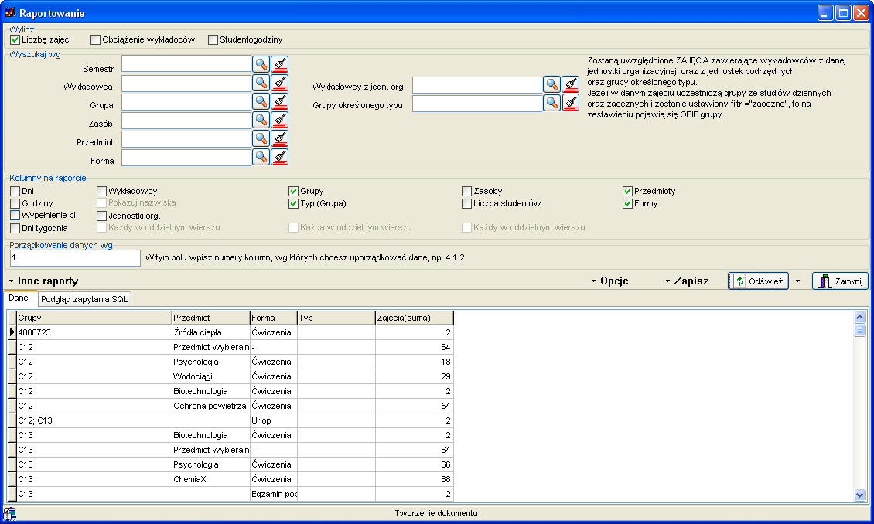

* Wprowadź inne wymagane parametry np. kolumny na raporcie, filtry.

1. Następnie wybierz polecenie *Automatyczny eksport danych* z menu podręcznego znajdującego się przy przycisku *Utwórz* w oknie do publikacji rozkładów zajęć. Ze względu na to, że statystyki mogą być publikowane w jeden z kilku alternatywnych form, wybierz jaki rodzaj pliku chcesz uzyskać:
   * 1. Plik do przeglądania za pomocą przeglądarki internetowej (html)
     2. Plik tekstowy
     3. Plik csv (do zaimportowania w programie Excel)

* Pojawi się okno zapisu plików na dysku. Wybierz odpowiednią lokalizację na dysku, a następnie naciśnij przycisk *Zapisz*. Zaleca się, aby zapisać pliki w jednym wspólnym folderze o znaczącej nazwie, nawiązującej do operacji, która została zautomatyzowana np. ***Automatyczna\_statystyka\_obciążenie\_wykładowców\_2013\_06***.



* Po poprawnym zapisaniu pliku pojawi się informacja:



Gratulujemy ! Od tego momentu możesz publikować statystyki w sposób automatyczny.

#### Uruchamianie automatycznej publikacji

W celu automatycznego uruchomienia eksportu statystyki do pliku po prostu otwórz za pomocą Eksploratora Windows folder, w którym zostały zapisane pliki i uruchom plik ***publikacja.bat***

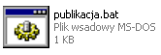

Plik publikacja.bat:

* Loguje się do programu Plansoft.org
* W oknie głównym wybiera semestr oraz (opcjonalnie) rolę
* Uruchamia okno do tworzenia statystyk, ustawia odpowiednie parametry, następnie zapisuje dane do pliku, a po zakończonej operacji zamyka program.

##### Cykliczne uruchamianie publikacji danych

Publikacja danych może odbywać się całkowicie automatycznie w terminach określonych za pomocą harmonogramu. W tym celu należy skorzystać z funkcji ***Zadania zaplanowane***, dostępnej w systemie Windows.



Pamiętaj o następujących zasadach:

- Aby funkcja zadania zaplanowane mogła zadziałać, komputer musi pozostać włączony

- W trakcie działania funkcji zaplanowane zadania użytkownik nie powinien pracować na komputerze. Chodzi o to, że funkcja będzie powodowała pojawianie się okien, które będą przeszkadzały w normalnej pracy.

#### W jakiej lokalizacji została utworzona statystyka

Pliki statystyk tworzą się w domyślnej lokalizacji. W celu zmiany domyślnej lokalizacji:

1. Znajdź na dysku plik publikacja.ini (plik znajduje się w tym samym miejscu do plik publikacja.bat).
2. Jest to plik tekstowy. Otwórz plik za pomocą dowolnego edytora tekstu.
3. Odnajdź w pliku linię z tekstem „filename”
4. Wprowadź własną ścieżkę oraz nazwę pliku (ścieżka musi istnieć na dysku)
5. Zapisz zmiany. Gotowe.

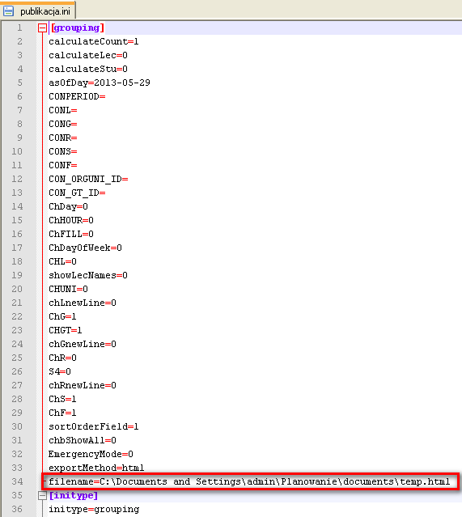

#### Automatyczne przenoszenie plików na serwer lub publikacja za pomocą poczty elektroniczej

Skoro pliki statystyk zostały utworzone, teraz można przekazać je innym osobom. Plik może zostać automatycznie przeniesiony na inną stację roboczą lub serwer, lub wysłany za pomocą poczty.

Więcej na ten temat napisano w rozdziale na temat publikacji rozkładów zajęć.

###### Rozwiązywanie problemów

Najczęściej spotykane problemy to:

1. Próba uruchomienia plików sterujących z innej lokalizacji, niż tak, w której zostały one utworzone. Ponieważ pliki zawierają bezwzględne ścieżki dostępu, nie można zmieniać ich położenia na dysku. Jeżeli chcesz zmienić ich położenie, po prostu skasuj je i utwórz nowe pliki w nowej lokalizacji.
2. Próba uruchomienia pliku na komputerze, na którym nie zainstalowano aplikacji Plansoft.org. Aplikacja jest wymagana do publikacji rozkładów.
3. Próba uruchomienia plików sterujących po tym, jak zaktualizowano program Plansoft.org. Program Plansoft.org jest nieustannie rozwijany. Może się zdarzyć (choć nie jest to regułą), że po pobraniu aktualizacji przestaną działać funkcje automatycznego eksportu. Wówczas po prostu skasuj pliki i utwórz je ponownie w nowej lokalizacji.

Jeżeli rozkłady się nie publikują, mimo, że uruchamiamy plik publikacja.bat, wykonaj następujące czynności:

1. Uruchom okno poleceń systemu Windows. W zależności od wersji systemu operacyjnego czynność tę wykonuje się na różne sposoby np. przez wybranie polecenia w menu „Wiersz poleceń systemu Windows”, lub przez wpisanie polecenia cmd
2. Idź do folderu, w którym zostały zapisany pliki sterujące

Uruchom plik publikacja.bat. Ewentualne błędy zostaną wyświetlone w oknie poleceń systemu Windows.

## Lista zajęć

Zaplanowane zajęcia niekiedy wygodniej jest przeglądać w formie listy.

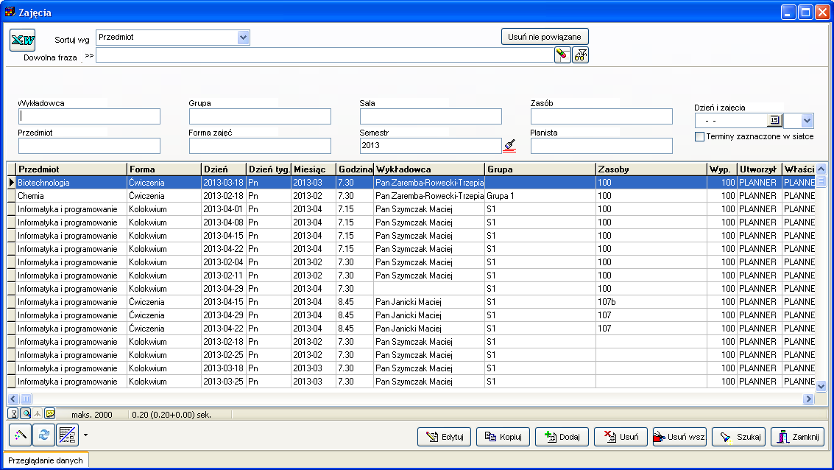

Rys. 207. Widok listy zajęć

Okno *Zajęcia* uruchamia się za pomocą polecenia *Narzędzia>Lista zajęć* 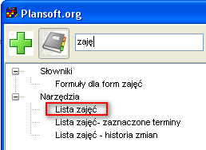 lub przez naciśnięcie klawisza spacji po zaznaczeniu terminów w siatce planowania.

Domyślnie dane są posortowane wg dnia i godziny tzn. najnowsze dane znajdują się na górze tabeli

### Wyszukiwanie wg dowolnej frazy

Możliwe jest wyszukiwanie zajęć wg dowolnej frazy, np. fragmentu nazwiska wykładowcy.

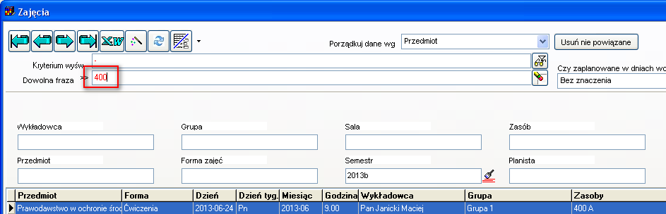

#### Co dokładnie jest wyszukiwane

Tabela poniżej zawiera szczegółowe informacje jakie dane są wyszukiwane w poszukiwaniu danych w bazie danych

|  |  |
| --- | --- |
| Obiekt | Przeszukiwane atrybuty |
| Wykładowca | Skrót  Tytuł naukowy  Imię  Nazwisko  Email  Opis 1  Opis 2  Atrybuty dodatkowe o typie ciąg znaków. Chodzi o atrybuty utworzone samodzielnie, które każda Uczelnia może tworzyć wg własnych potrzeb, aby dowiedzieć się więcej zajrzyć do rozdziału Atrybuty w podręczniku użytkownika.  Nazwa jednostki organizacyjnej |
| Grupa | Nazwa  Skrót  Opis 1  Opis 2  Email  Atrybuty dodatkowe o typie ciąg znaków  Nazwa jednostki organizacyjnej |
| Zasób | Nazwa Sali i nazwa budynku lub  Nazwa zasobu  Skrót  Opis 1  Opis 2  Email  Atrybuty dodatkowe o typie ciąg znaków  Nazwa jednostki organizacyjnej |
| Przedmiot | Nazwa  Skrót  Opis 1  Opis 2  Atrybuty dodatkowe o typie ciąg znaków  Nazwa jednostki organizacyjnej |
| Zajęcie | Pola opisowe 1..4 (Info dla studentów i Info dla planistów) |

### Filtrowanie

Rysunek poniżej przedstawia przykładowy wygląd okna z zaznaczonym blokiem elementów pozwalających na wyszukiwanie danych powiązanych z wybranym wykładowcą, grupą, zasobem itd.

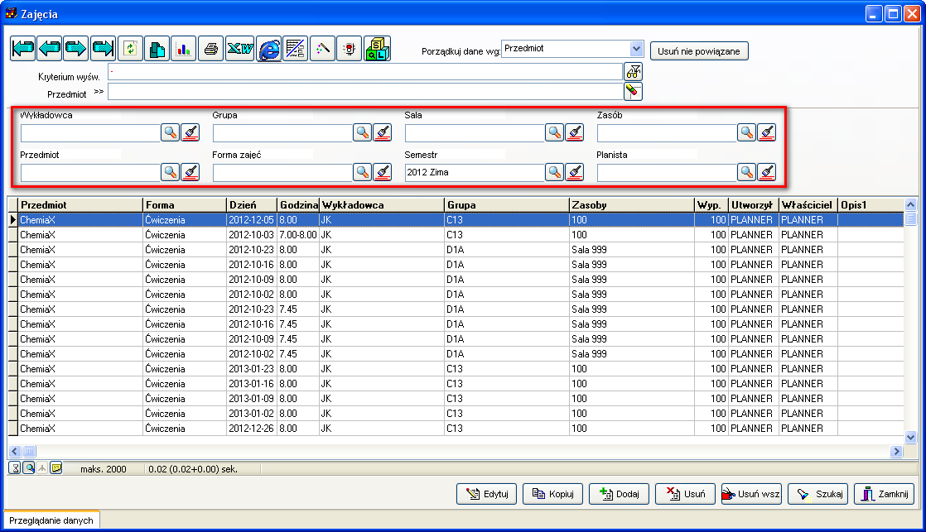

W odniesieniu do wykładowców, grup, form zajęć, semestrów, zasobów i przedmiotów można uruchamiać filtr zaawansowany lub prosty.

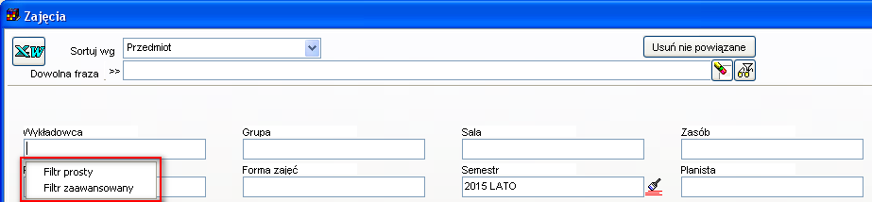

### Zajęcia wykładowcy, grupy lub zasobu

Do listy zajęć można również przejść z poziomu okien słownikowych: *wykładowcy*, *grupy* oraz *zasoby*. W tym trybie pracy nie jest ustawiony aktywny semestr.

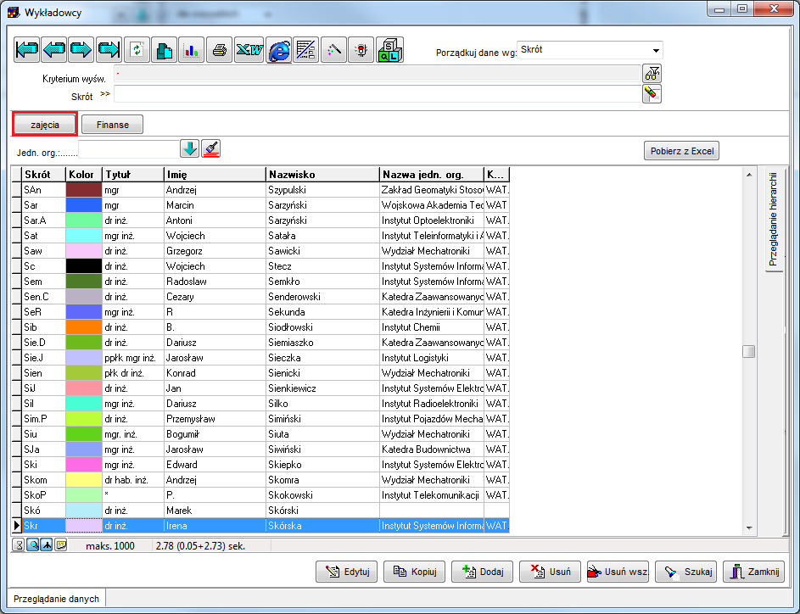

Rys. 208. Widok okna wykładowcy z przyciskiem nawigacji do listy zajęć.

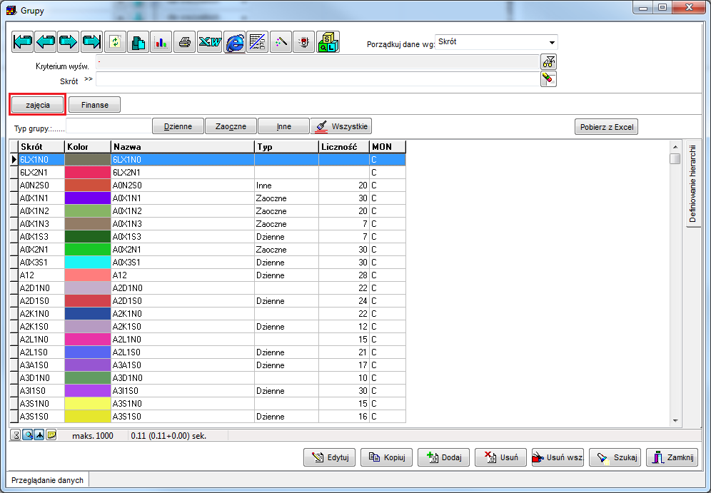

Rys. 209. Widok okna grupy z przyciskiem nawigacji do listy zajęć.

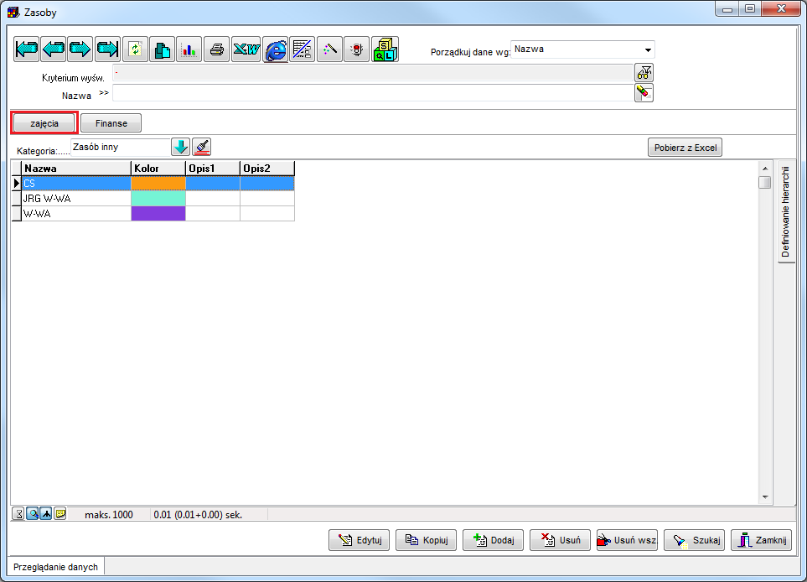

Rys. 210. Widok okna zasoby z przyciskiem nawigacji do listy zajęć.

Okno *Narzędzia > Lista zajęć* pozwala na przeglądanie w formie tabeli. Jest to wygodna forma dostępu do danych, pozwalająca na wyświetlenie zajęć wybranego zasobu w oderwaniu od konkretnego arkusza danych.

### Sortowanie danych

Możemy sortować (i filtrować) dane wg następujących kryteriów:

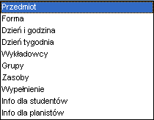

W praktyce najczęściej korzysta się z sortowania wg dnia i godziny lub wg dnia tygodnia (poniedziałek, wtorek, środa, ..).

### Kasowanie danych

Okno *Zajęcia* pozwala również na kasowanie danych. Aby skasować zajęcia, użyj modułu filtrowania, a następnie naciśnij przycisk *Usuń wszystkie* lub *Usuń.* Użytkownikmoże kasować tylko swoje własne zajęcia.

### Zestawienia krzyżowe

Zestawienia krzyżowe są dostępne dla każdego okna słownikowego. Okna słownikowe uruchamiane są za pomocą odpowiedniej pozycji wybranej z menu *słowniki*. Szczególne zastosowanie praktyczne ma moduł zestawień krzyżowych wywołany z okna *pełny przegląd*. Aby dowiedzieć się więcej na temat zestawień krzyżowych należ zapoznać się z treścią załącznika.

W celu przedstawienia praktycznego wykorzystania okna *zestawienia krzyżowe* zostaną przedstawione poniżej trzy następujące przykłady:

1. Wykres liczby wykładów dla wykładowców.
2. Wykres liczby form zajęć dla wykładowców z podziałem na formy.
3. Wykres zajęć dla grup.

Uwaga: Przed wykonaniem zestawienia krzyżowego z reguły należy zwiększyć liczbę danych pobieranych z serwera – szczegółowe wyjaśnienie znajduje się w załączniku.

PRZYKŁAD 1

Charakterystyka przykładu:

Wykres przedstawiający liczbę wykładów prowadzonych przez wykładowców.

Czynności do wykonania:

Należy otworzyć okno *pełny przegląd*, a następnie za pomocą strzałki rozwijającej listę wyboru wybrać właściwy semestr.

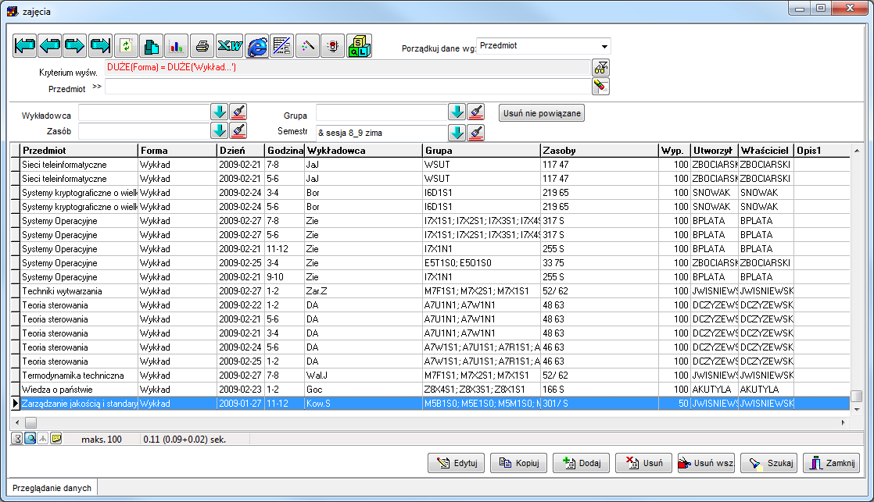

Rys. 211. Widok okna pełnego przeglądu ze wskazanym semestrem.

Na kolejnym etapie należy wywołać moduł filtrowania i określić kryterium filtrowania danych: *forma zaczyna się od wykład*.

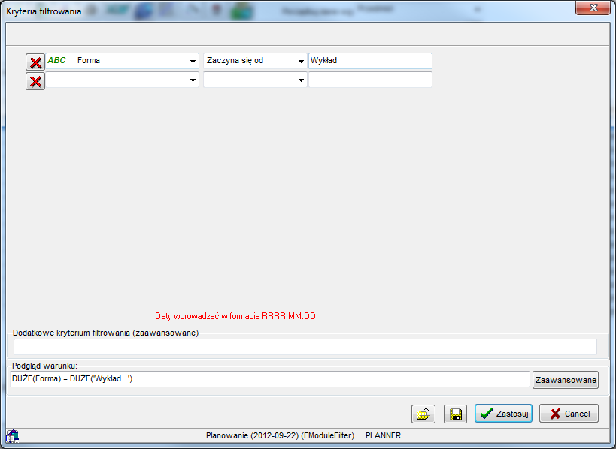

Rys. 212. Widok okna kryterium filtrowania z wprowadzoną wartością filtra.

Następnie należy zamknąć okno *kryteria filtrowania* poprzez naciśnięcie przycisku *zastosuj* i uruchomić moduł zestawień krzyżowych. W poszczególnych polach powinny zostać zamieszczone następujące wartości:

* *W wierszach umieszczaj* ­– *Wykładowcy*,
* *W kolumnach umieszczaj* – *Wyłącz*,
* *Na przecięciu umieszczaj* – *ID*,
* *Funkcja grupująca* – *Licznik*.

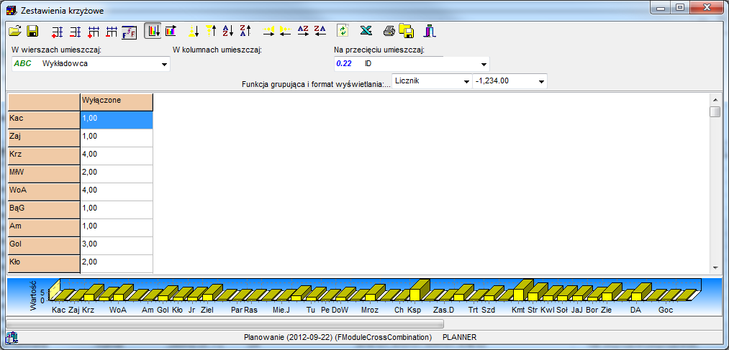

Rys. 213. Widok okna zestawienia krzyżowe z wprowadzonymi dla przykładu danymi.

PRZYKŁAD 2

Charakterystyka przykładu:

Wykres liczby form zajęć dla wykładowców z podziałem na formy.

Czynności do wykonania:

Drugi przykład wykonywany jest analogicznie do pierwszego z tym wyjątkiem, że nie stosuje się przy nim filtra i w polu *w kolumnach zamieszczaj*, zamiast *wyłączony*,wybrana jest *forma*.

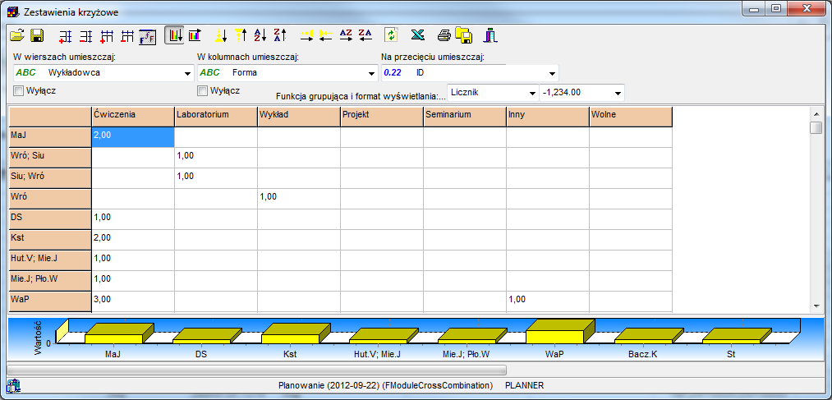

Rys. 214. Widok okna zestawienia krzyżowe z wprowadzonymi dla przykładu danymi.

PRZYKŁAD 3

Charakterystyka przykładu:

Wykres zajęć dla grup.

Czynności do wykonania:

Trzeci przykład wykonywany jest analogicznie do pierwszego z tym wyjątkiem, że nie stosuje się przy nim filtra i w polu *w wierszach zamieszczaj*, zamiast *wykładowcy*, wybrane są *grupy*, a w polu *w kolumnach zamieszczaj*, zamiast *wyłączony*,wybrana jest *forma*.

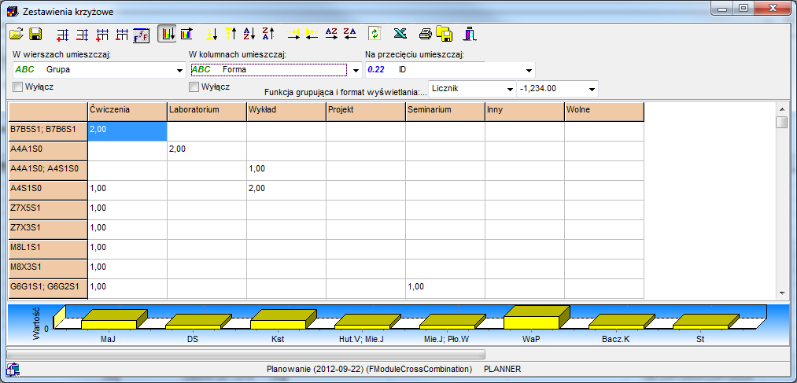

Rys. 215. Widok okna zestawienia krzyżowe z wprowadzonymi dla przykładu danymi.

## Statystyki i Lista zajęć- lista zajęć w wybranych terminach

Funkcję pozwala na szybkie przejrzenie zajęć, które odbywają się w wybranych terminach. Terminy (dzień, dzień i godzina lub dni i godziny) wskazujemy przez zaznaczenie ich w siatce.

Funkcja ta:

- Pozwala na szybką analizę rozkładów zajęć pod kątem występowania konfliktów;

- Przeglądanie listy zajęć, które trwają aktualnie.

Aby zobaczyć listę zajęć zaplanowanych w wybranym terminie lub terminach:

1. Zaznacz termin w siatce godzinowej

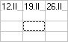

Można też zaznaczyć wiele terminów.

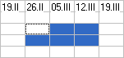

1. Naciśnij ***Spację*** lub wybierz w panelu wyszukiwania polecenie ***Lista zajęć-zaznaczone terminy*** 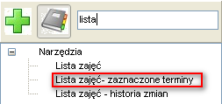. Pojawi się okno z listą zajęć. Lista wyświetlanych zajęć jest ograniczona do Terminów zaznaczonych w siatce.

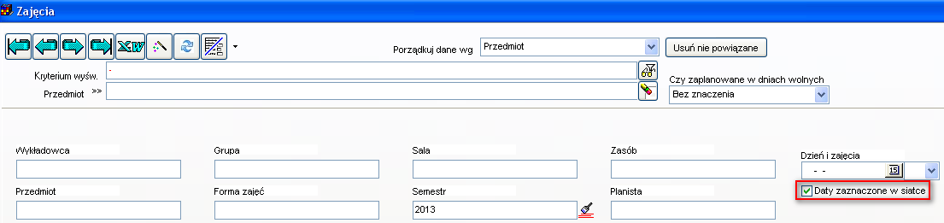

Aby zobaczyć wszystkie zajęcia (a nie tylko zaznaczone zajęcia) odznaczamy pole wyboru ***Terminy zaznaczone w siatce***

Istnieje też możliwość ręcznego wskazania dnia i godziny w celu ograniczenia listy zajęć w liście.

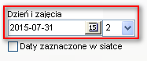

Analogiczną zmianę wprowadzono w oknie Statystyki

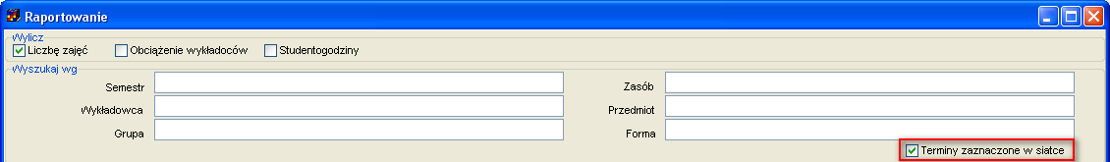

### Statystyki i Lista zajęć- miesiąc zajęcia, opisy dla zajęć

Okno Statystyk pozwala na wybranie kolumn:

- miesiąc zajęcia

- opisy dla zajęć (Informacje dla studentów, informacje dla planistów itd).

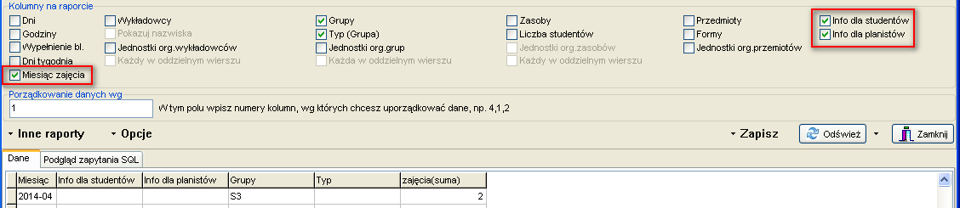

Analogiczną zmianę wprowadzono w oknie do przeglądania zajęć

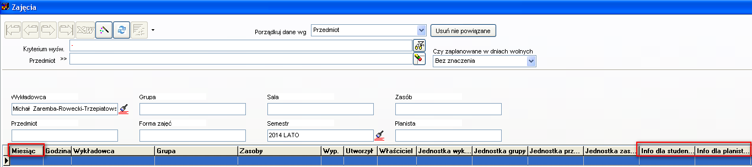

Wprowadzone zmiany mają na celu ułatwienie rozliczenia pensum oraz analizowania danych pod kątem opisów na zajęciach.

## Raportowanie w programie Microsoft Excel

Moduł eksportu do programu *Microsoft Excel* widoczny jest w menu narzędzia aplikacji *Plansoft.org* pod nazwą *Raportowanie w programie Excel*.

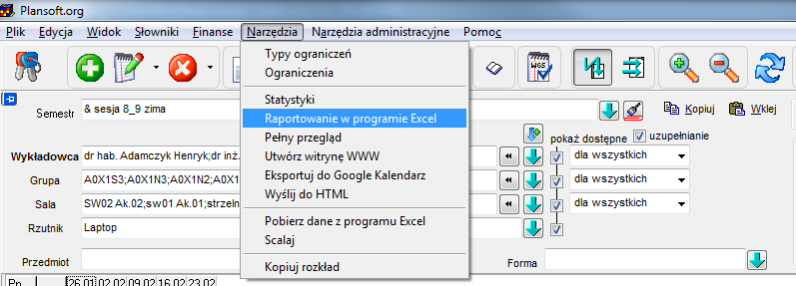

Rys. 216. Widok menu narzędzia z zaznaczoną opcją raportowania w programie Excel.

### Wybór raportu do uruchomienia

Raport, który ma zostać uruchomiony wybieramy z listy zaznaczonej na rysunku poniżej za pomocą ramki. W obecnej wersji programu możliwe są do wyboru dwa raporty:

- dotacje – raport zbiorczy oraz

- dotacje – raport szczegółowy.

Lista raportów może być rozszerzana o nowe raporty w zależności od potrzeb.

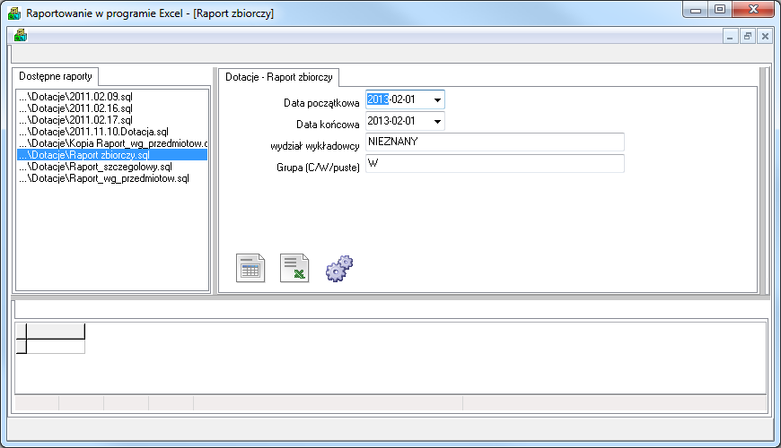

Rys. 217. Widok okna raportowanie w programie Excel ze wskazaniem opcji dostępne raporty.

Po wybraniu raportu, z prawej strony okna pojawia się okno z parametrami raportu.

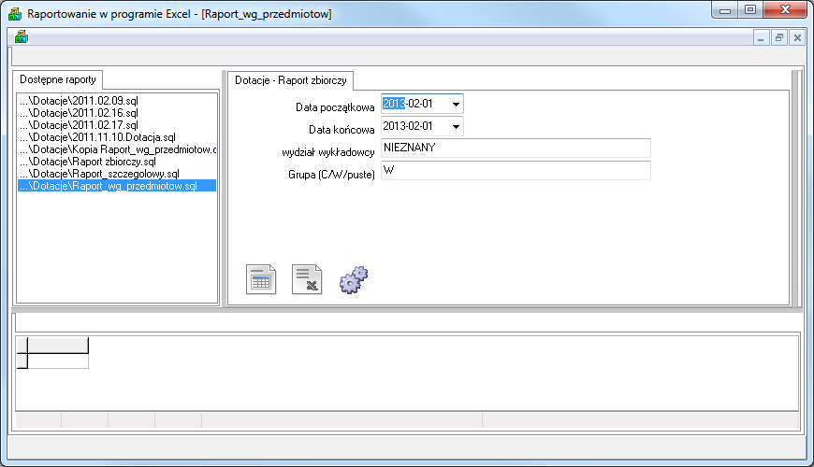

Rys. 218. Widok okna raportowanie w programie Excel z widocznymi opcjami zakresu dat raportu.

### Przeglądanie wyników w programie Excel

Po wybraniu raportu i wprowadzeniu parametrów raportu naciśnij przycisk Eksport do programu Excel.

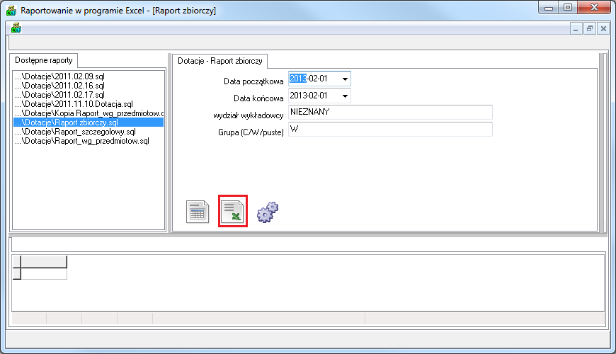

Rys. 219. Widok okna raportowanie w programie Excel ze wskazaniem przeglądania wyników.

Wyniki raportu zostaną zapisane w programie Excel.

Przykładowy raport przedstawiono na rysunku poniżej.

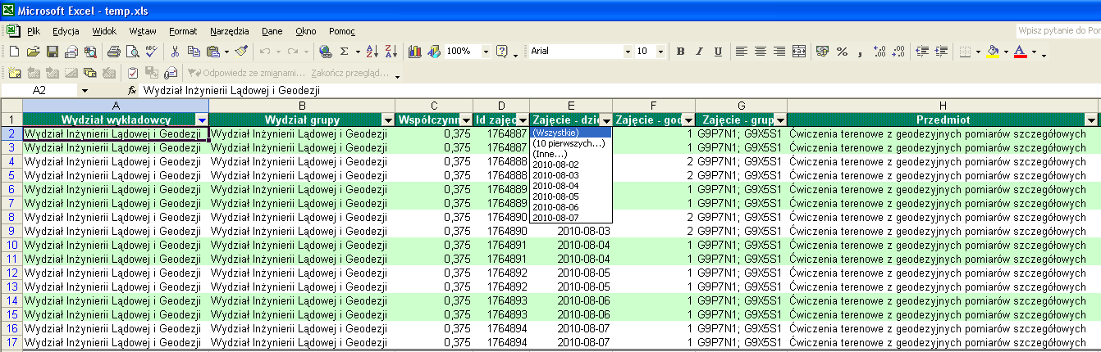

Rys. 220. Widok raportu zapisanego w programie MS Excel.

Dla wygody użytkownika utworzony raport posiada włączoną funkcję filtra, zablokowany wiersz nagłówka, a w celu łatwiejszego przeglądania danych wiersze stanową na przemian w ciemniejsze i jaśniejsze pasy.

Raport może zostać następnie zapisany, wydrukowany itd. zgodnie z instrukcją obsługi dla programu Excel.

### Samodzielna edycja raportu

Użytkownik może samodzielnie modyfikować raport.

W tym celu należy wybrać polecenie Edytuj zapytanie zgodnie z rysunkiem.

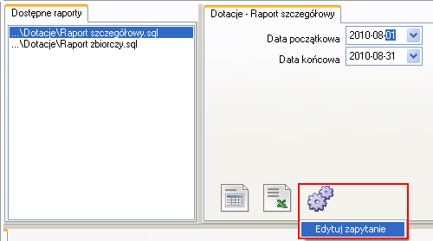

Rys. 221. Widok okna raportowanie w programie Excel z uwidocznieniem opcji edycji zapytania.

Wówczas pojawi się definicja raportu. Raport zapisany jest w formacie SQL.

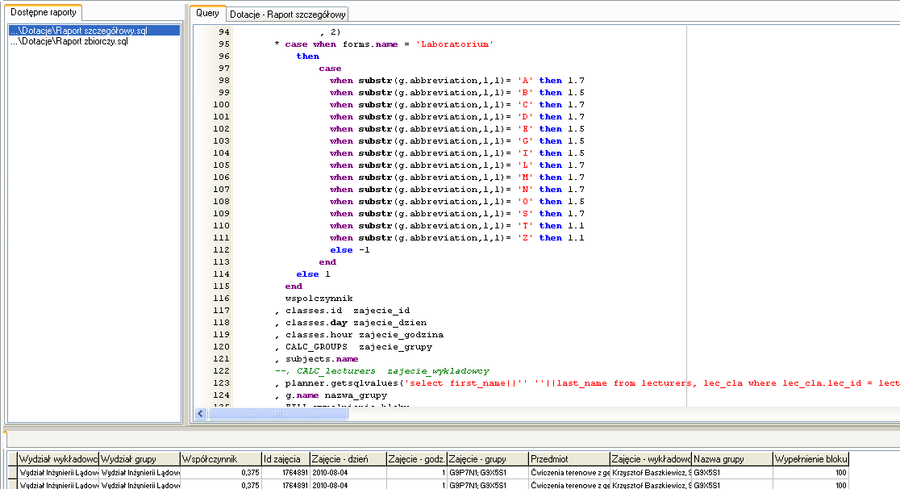

Rys. 222. Widok przykładowej definicji raportu.

Do wykonywania modyfikacji raportu konieczna jest znajomość języka SQL.

Niemniej jednak funkcja edycji zawartości raportu może być przydatna również dla osób, które nie znają języka SQL. Po przeanalizowaniu zawartości pliku widać fragment, w którym określana jest wartość współczynnika, w zależności od pierwszej litery nazwy grupy.

Poprawienie wartości współczynnika lub dopisanie nowego współczynnika może zostać wykonane przez użytkownika bez specjalistycznego przygotowania.

Po wykonaniu zmian w treści raportu należy zapisać zmiany (Ctrl + S), a następnie przejść z powrotem na zakładkę do wpisywania parametrów i przetestować raport.

### Informacje dla zaawansowanych użytkowników

Moduł Raportowanie Excel może być instalowany i uruchamiany jako oddzielna aplikacja, niezależnie od programu Planowanie. Aby uruchomić Raportowanie Excel jako samodzielną aplikację, uruchom program TrickSQL.exe

Połączenie z bazą danych jest realizowane za pomocą protokołu OLE DB, zatem możliwe jest raportowanie z każdej bazy danych, np. Access, MySQL, SQLServer czy oczywiście Oracle.

Okno do wyboru bazy danych przedstawia rysunek poniżej.

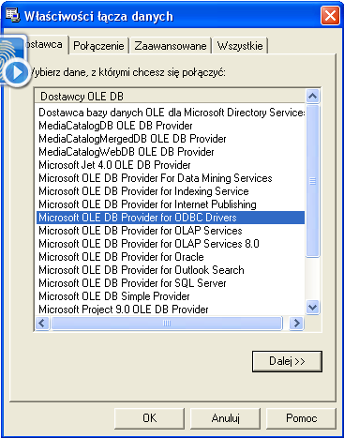

Rys. 223. Widok okna wyboru bazy danych.

Moduł raportowanie może pracować w trybach pracy:

1. Tryb domyślny – w tym trybie interfejs użytkownika jest rozbudowany, posiada wiele zaawansowanych funkcji, umożliwiających ergonomiczną pracę z bazą danych. Opis funkcji programy pracującego w tym trybie wykracza poza tę dokumentację. Poniżej przedstawiono wygląd modułu uruchomionego w domyślnym trybie.
2. Tryb uproszczony – w tym trybie większość elementów użytkownika jest ukrytych. Większość funkcji jest wówczas niedostępnych, ale program jest znacznie prostszy w obsłudze. Podczas uruchamiania programu z poziomu programu Plansoft.org, program jest przełączany w tryb uproszczony.

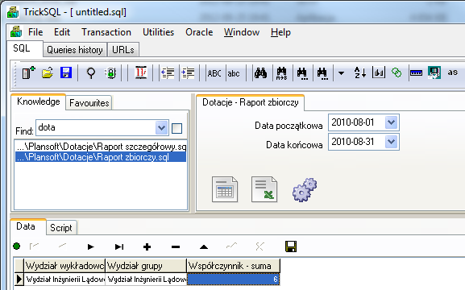

Rys. 224. Widok modułu w trybie domyślnym.

## Wskaźniki efektywności

Czy kiedykolwiek interesowała Cię odpowiedź na jedno z pytań:

- w których salach wykładowych zaplanowano najwięcej zajęć w ostatnim okresie np. ostatnim miesiącu ?

- którzy wykładowcy prowadzili najwięcej zajęć w ostatnich okresach ?

- jak przedstawia się aktywność planistów na przełomie ostatniego roku w poszczególnych miesiącach ?

Moduł opisany poniżej pozwala na znalezienie odpowiedzi na powyższe pytania.

Owocnych statystyk !

Plansoft.org to nie tylko aplikacja do sprawnego planowania zajęć. Jest to również wydajna baza danych. Po zaplanowaniu kilku semestrów, dane zgromadzone w bazie danych mogą być podstawą do przeprowadzania wielu cennych analiz, np. sprawdzenia, czy sale i wykładowcy są obciążeni równomiernie, które sale są rzadziej wykorzystywane, które formy prowadzenia zajęć są najpopularniejsze itd. Moduł opisany w tej sekcji pozwala na sprawną analizę obciążenia zasobów, osób i grup w porównaniu do okresów wcześniejszych. Dane prezentowane są za pomocą wykresów kołowych lub kolumnowych. Nazwa modułu pochodzi z nowoczesnego trendu w zarządzaniu, który polega na wyliczaniu tzw. wskaźników efektywności (ang. kpi = key performance indicator), pozwalających na obiektywna ocenę sytuacji i podejmowanie właściwych decyzji zarządczych.

Poniżej przedstawiono przykładowy wykresy pokazujące liczbę zaplanowanych zajęć w trzydziestu najczęściej używanych salach.

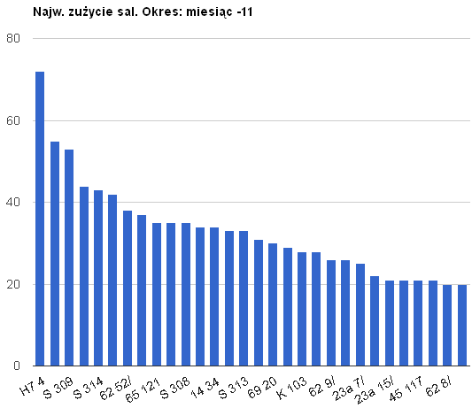

Kolejny przykład przedstawia procentowy udział dziesięciu najbardziej aktywnych wykładowców w ostatnim kwartale.

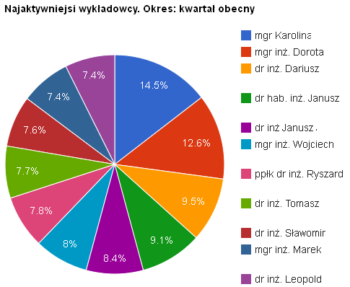

### Tworzenie wskaźników efektywności

Aby uruchomić okno do tworzenia wskaźników efektywności uruchom polecenie

Narzędzia > Wskaźniki efektywności.

Pojawi się następujące okno przedstawione poniżej.

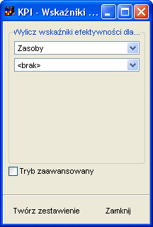

Wybierz, dla jakich zasobów, grup lub typów osób chcesz utworzyć zestawienie.

Z list wartości można wybrać następujące wartości:

- wykładowcy

- grupy

- zasoby

- przedmioty

- formy zajęć

- przedmioty + formy zajęć.

Następnie uruchom przycisk **Twórz zestawienie**. Wówczas w oknie przeglądarki internetowej pojawią się wykresy.

Z reguły zestawienia tworzone są natychmiast. Jeżeli baza danych zawiera dane z kilku lat dla kilku wydziałów lub kilku uczelnia, generowanie zestawienia może potrwać kilkanaście sekund.

Wartości na wykresach oznaczają liczbę zajęć.

Pamiętaj, że wykresy utworzone przez program korzystają z technologii firmy Google, stąd konieczny jest dostęp do zasobów w Internecie. Jeżeli zamiast wykresu pojawia się w oknie przeglądarki pusta strona, prawdopodobnie oznacza to brak połączenia z Internetem.

### Dostosowanie wyglądu

Interesującą własnością Aplikacji jest możliwość prezentacji zmienności danych w czasie.

Możemy w ten sposób porównać jak zmieniała się aktywność danych zasobów lub osób w poszczególnych latach, kwartałach, miesiącach lub tygodniach.

Przykład poniżej przedstawia jak zmieniał się udział poszczególnych form zajęć/rezerwacji w ostatnich czterech semestrach.

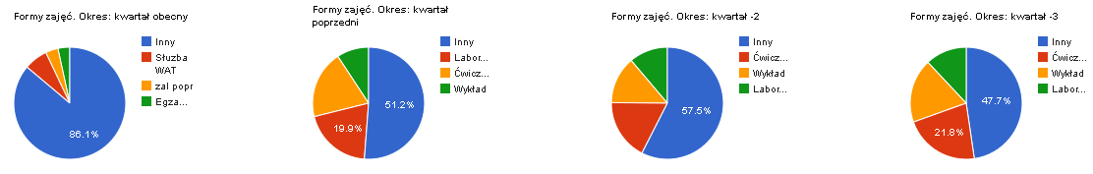

Aby zapoznać się bliżej z tą i innymi funkcjami przejdźmy do trybu zaawansowanego przez zaznaczenie pola wyboru na dole ekranu.

Wówczas w oknie pojawią się dodatkowe elementy, które przedstawia rysunek poniżej.

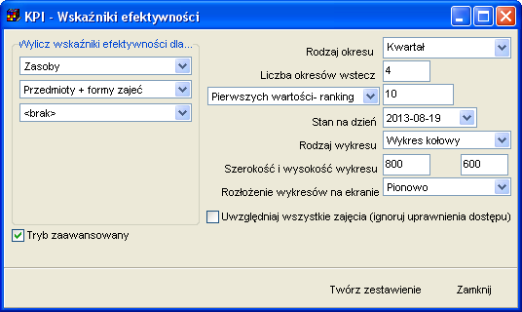

Znaczenie poszczególnych elementów okna jest następujące:

|  |  |
| --- | --- |
| Element | Opis |
| Rodzaj okresu | W tym polu definiujemy, jakie okresy chcemy porównywać.  Dozwolone wartości to rok, kwartał, miesiąc lub tydzień. |
| Liczba okresów wstecz | Liczba rocznych/kwartalnych/miesięcznych/tygodniowych okresów do zaprezentowania na wykresach. |
| Nie więcej wartości niż  Pierwszych wartości- ranking | Z reguły w bazie danych mamy wiele sal, wykładowców, grup itd.  Ze względu na czytelność prezentowanych danych chcielibyśmy przedstawić tylko te, które dotyczą największej liczby zajęć.  W tym polu możemy określić ile pierwszych obiektów (pod względem liczby zaplanowanych zajęć) ma być prezentowanych na wykresach.  Wybranie wartości „Nie więcej wartości niż” spowoduje, że na wykresie nie zostanie pokazanych więcej wartości, niż wpisana liczba.  Wybranie wartości „Pierwszych wartości- ranking” oznacza, że na wykresie może pojawić się więcej wartości, niż wpisana liczba, o ile zaplanowano taką samą liczbę zajęć pod względem wybranego obiektu, jak przedstawiono na przykładzie poniżej.   |  |  | | --- | --- | | Sala | Liczba zajęć | | 12 | 56 | | 13 | **30** | | 14 | **30** | | 15 | **30** | | 16 | 20 | |
| Stan na dzień | Data efektywna, domyślnie to data wskazująca na bieżący okres. Można wybrać danę wstecz. |
| Rodzaj wykresu | Sposób prezentacji danych: wykres kołowy lub kolumnowy.  Wykres kołowy nadaje się lepiej do prezentacji niewielkiej liczby danych, wykres kolumnowy jest lepszy podczas analizowania dużej liczby danych. |
| Szerokość i wysokość wykresu | Szerokość i wysokość w pikselach pojedynczego wykresu. |
| Rozłożenie wykresów na ekranie | Wartość poziomo oznacza, że wykresy dotyczące tego samego typu danych zostaną rozmieszczone poziomie jeden obok drugiego.  Wartość pionowo oznacza, że wszystkie wykresy zostaną umieszczone jeden pod drugim. |
| Uwzględniaj wszystkie zajęcia | Jeżeli pole wyboru nie jest zaznaczone, wówczas analizowane są dane dostępne dla danego planisty lub roli, zgodnie z ustawieniami w module Uprawnienia do obiektów.  Jeżeli pole wyboru jest zaznaczone, wówczas analizowane są wszystkie dane dostępne w bazie danych, z ominięciem uprawnień do obiektów. |

### Publikacja wskaźników efektywności

Aby opublikować raport w Internecie, wystarczy utworzoną stronę Internetową skopiować i przenieść na serwer. Lokalizację pliku na dysku można odczytać na podstawie informacji w pasku nawigacji przeglądarki.



### Podsumowanie

Dane prezentowane przez moduł wskaźniki efektywności można wydobyć z bazy danych również za pomocą statystyk. Co więcej, statystyki posiadają znacznie większe możliwości w zakresie filtrowania i manipulowania danymi. Jednak tym, co wyróżnia moduł wskaźniki efektywności, są następujące cechy:

- możliwość śledzenia zmian w porównaniu do poprzednich okresów;

- prezentacja danych za pomocą eleganckich wykresów, wykonanych w technologii Google charts;

- mechanizm ograniczania liczby wyświetlanych danych tylko do najaktywniejszych wyników.

### Zaawansowane: ręczna modyfikacja wykresów

Plansoft.org jest rozwiązaniem otwartym, wykresy które są generowane przez program mogą być łatwo modyfikowane, ponieważ ich kod źródłowy jest dostępny dla użytkowników.

Zaawansowani użytkownicy, znający podstawy programowania w języku JavaScript mogą samodzielnie je modyfikować. W tym celu należy uruchomić funkcję pokaż źródło strony, która dostępna jest w każdej przeglądarce internetowej.

Przykładowy wykres i odpowiadający mu kod źródłowy przedstawiają rysunki poniżej.

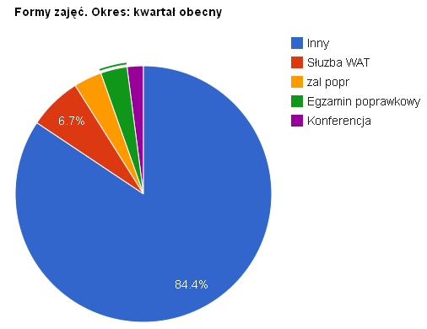

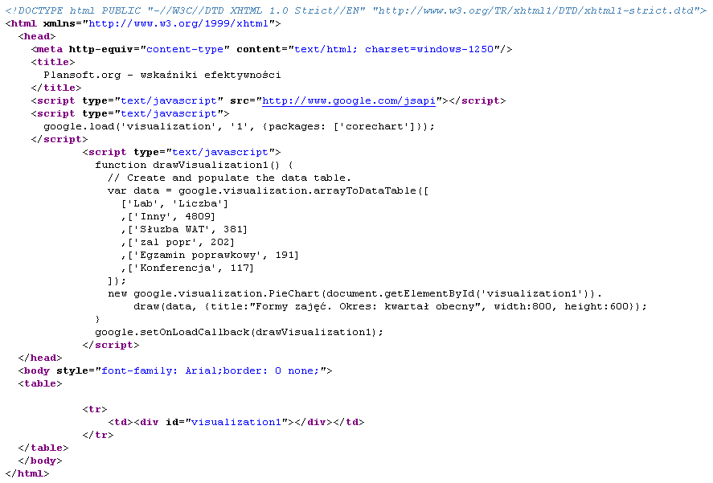

## Raport procentowej zawartości zasobów w poszczególnych blokach godzinowych w semestrze

Raport został opracowany w celach audytywnych i pozwala na sprawdzenie efektywności utylizacji zasobów na poszczególnych godzinach.

Przykładowo wartość *100%* oznacza, że zasób został użyty w określonym bloku godzinowym w semestrze. Wartość *50%* oznacza, że zasób został użyty np. 30 razy w określonym bloku godzinowym, podczas, gdy w semestrze było 60 dni roboczych. Raport pokazuje dane zbiorczo dla wszystkich dni tygodnia. Pod uwagę brane są wyłącznie dni robocze.

W celu uruchomienia raportu należy w oknie raportowania w programie Excel wybrać z bloku dostępne raporty raport o nazwie „…\procentowa\_zajetosc\_zasobow.sql” jak pokazano na rysunku poniżej.

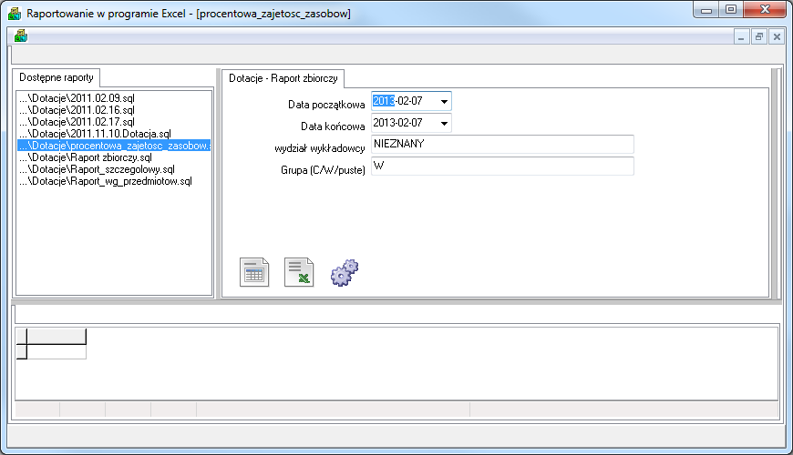

Rys. 225. Widok okna raportowanie w programie Excel z zaznaczeniem raportu procentowej zajętości zasobów.

Jeżeli na liście dostępnych raportów brakuje raportu procentowej zajętości zasobów należy, w celu zainstalowania raportu na stacji roboczej, skopiować plik raportu zgodnie z rysunkiem poniżej, a następnie uruchomić program *Plansoft.org* ponownie.

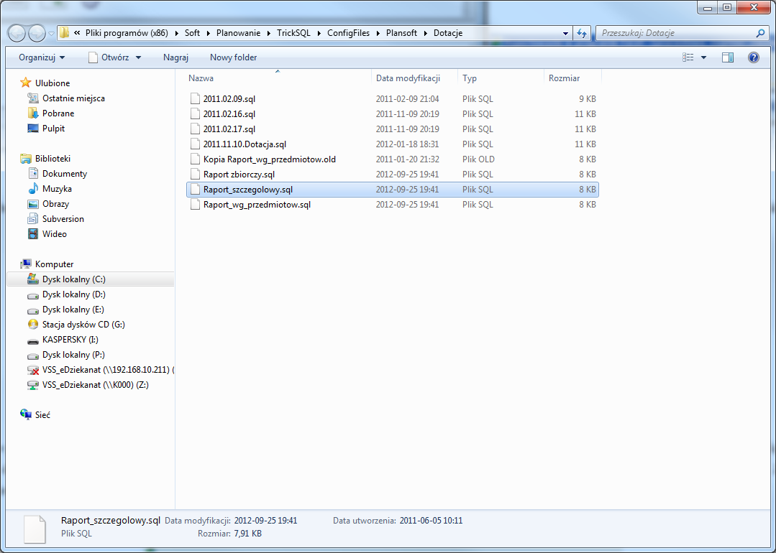

Rys. 226. Plik docelowy dla raportu oraz jego lokalizacja w strukturze katalogów stacji roboczej.

Po wybraniu w oknie *Raportowanie w programie Excel* raportu procentowej zajętości zasobów, następnie wprowadzamy parametry uruchomienia raportu i naciskamy przycisk *Podgląd danych w siatce*.

Określamy, za pomocą pól data od - data do, za jaki okres ma zostać przygotowany raport. Możemy także określić nazwę zasobu, dla którego zostanie przygotowane zestawienie. Znak *%* oznacza, że zestawienie ma zostać wykonane dla wszystkich zasobów w bazie danych.

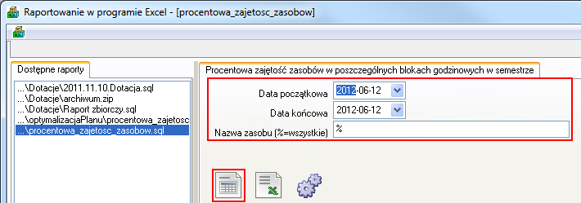

Rys. 227. Okno raportowania w programie Excel z wybranym raportem procentowej zajętości zasobów oraz zaznaczonym blokiem parametrów uruchomienia raportu oraz ikony podglądu danych w siatce.

Dane, które pojawią się poniżej w oknie można następnie zapisać w programie *Excel* i wykonać dalszą analizę danych.

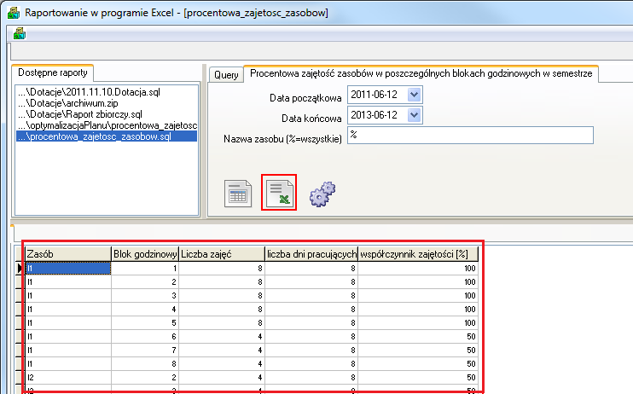

Rys. 228. Okno raportowania w programie Excel z wygenerowanymi danymi oraz przyciskiem eksportu danych do MS Excel.

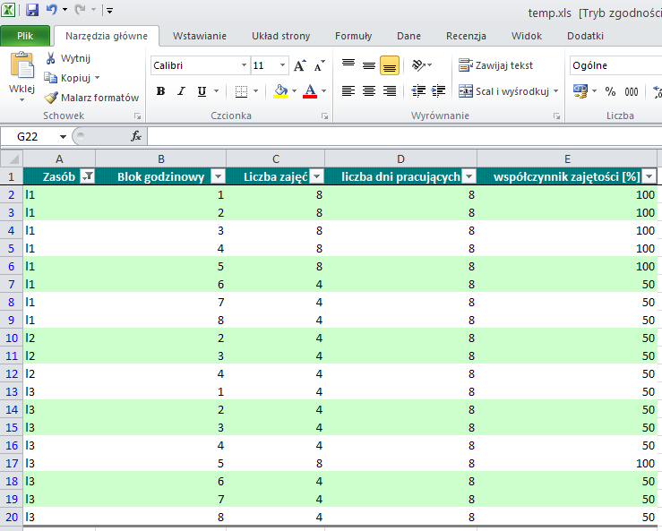

Rys. 229. Dane raportowe zapisane w programie MS Excel.

# Konfiguracja

## Ustawienia konfiguracyjne

Okno do zmiany ustawień konfiguracyjnych służy do zmiany ustawień pamięci oraz zmiany sposobu numeracji zajęć.

Okno można wywołać za pomocą polecenia *Plik* > *Ustawienia konfiguracyjne*.



Rys. 230. Widok opcji ustawienia konfiguracyjne w menu głównym.

Po wybraniu opcji widocznej powyżej pojawi się okno *ustawienia konfiguracyjne* widoczne na rysunku poniżej.



Rys. 231. Widok zakładki sposób numeracji zajęć w oknie ustawienia konfiguracyjne.

W przypadku zmiany sposobu numeracji zajęć, na formularzu *ustawienia konfiguracyjne* należy wypełnić pola *etykieta* w żądany sposób, a następnie nacisnąć przycisk *zamknij*.

Sposób numeracji nie jest parametrem globalnym, tzn. dla każdej stacji roboczej można zdefiniować osobny sposób numeracji.

Sposób numerowania zajęć może być zmieniany za pomocą ustawień w oknie ustawienia konfiguracyjne. Jednak wprowadzanie numeracji może być nużące. Dlatego w oknie ustawienia konfiguracyjne dodano trzy przyciski, które pozwalają na szybką zmianę sposobu numerowania zajęć. Maksymalna liczba bloków godzinnych w ciągu dnia wynosi 60, dzięki temu można planować zajęcia nawet z rozdzielczością co do kwadransa (od 7.00 do 22.00).

### Rozmiar czcionki w Aplikacji

Jeżeli posiadasz kłopoty ze wzrokiem, możesz powiększyć rozmiar tekstów i komunikatów wyświetlanych na ekranie.

W celu zmiany rozmiaru czcionek na ekranie:

1. Uruchom okno *Ustawienia Konfiguracyjne* (Plik>Ustawienia konfiguracyjne) i wybierz zakładkę *Zaawansowane*
2. Wprowadź rozmiar czcionki w polach zaznaczonych na rysunku poniżej.



Uwagi:

* Aby zobaczyć zmiany, po wprowadzeniu zmiany należy zamknąć Aplikację i uruchomić ją ponownie.
* Wprowadzona zmiana ma wpływ na wszystkie okna wyświetlane w Aplikacji.
* Optymalne rozmiary czcionek to wartości od 7 do 13. Wpisanie innych rozmiarów czcionek spowoduje, że czcionka będzie albo za mała, albo zbyt duża, co spowoduje, że teksty nie będą mieściły się w oknach lub będą nachodziły na siebie.
* Aby zmienić rozmiary tytułu okna oraz menu, zmień rozmiar czcionki w systemie Windows.
* Aby zmienić rozmiar siatki z rekordami w oknach słownikowych, zmień rozmiar czcionki w ustawieniach konfiguracyjnych siatki, jak przedstawiono w oknie poniżej.



* Aby zmienić rozmiar siatki w oknie głównym Aplikacji, użyj przycisków pokazanych poniżej.



### Przycisk Zamień miejscami (…) może rotować zasoby

Przycisk zamień miejscami zastąpił przycisk **Rotuj**, dostępny w poprzedniej wersji Aplikacji.



Dla osób, które preferują używanie przycisku **Rotuj** (a nie przycisku **Zamień miejscami**) jest dobra wiadomość: Za pomocą **Ustawień konfiguracyjnych** można zmienić sposób funkcjonowania przycisku (…), tak aby rotował zasoby.



## Atrybuty

Tym co wyróżnia aplikację *Plansoft.org* spośród innych produktów jest możliwość dodawania własnych pól do zasobów, wykładowców, grup, itp. Bez konieczności ingerencji programisty w kod źródłowy programu użytkownik może samodzielnie dodać nowe pole. Dodawanie pól jest łatwe i intuicyjne.

Wskazówka: W Aplikacji oraz w dokumentacji słowa: pole oraz atrybut używane są zamiennie i oznaczają to samo.

Pola można dodawać w następujących oknach:

* *Wykładowcy,*,
* *Grupy,*
* *Zasoby,*
* *Przedmioty,*
* *Formy zajęć,*
* *Semestry,*
* *Planiści,*
* *Kategorie zasobów,*
* *Jednostki organizacyjne.*

Dodawane pola są wyświetlane we wszystkich miejscach na formularzach, tj.:

* w układzie siatki (o ile atrybut ma zaznaczoną właściwość *pokazuj na liście*),
* w polu *porządkuj wg* (o ile atrybut ma zaznaczoną własność *zezwól na sortowanie*),
* w module filtrowania,
* w module eksportowania danych.

### Dodawanie nowego pola

W celu dodania, zmiany lub usunięcia pola, formularz należy przełączyć w tryb projektowania za pomocą przycisku wyróżnionego za pomocą czerwonej ramki.



Rys. 232. Widok okna zasoby z zaznaczonym przyciskiem zarządzania atrybutami.

Nowe pole dodaje się za pomocą przycisku wyróżnionego za pomocą czerwonej ramki. Przycisk jest dostępny tylko w trybie projektowania.



Rys. 233. Widok okna zasoby z zaznaczonym przyciskiem dodawania atrybutu.

Po naciśnięciu przycisku pojawi się okno do wpisania etykiety pola, wybrania typu pola oraz wymagalności pola.



Rys. 234. Okno nowego atrybutu.

Dodawane pola mogą być znakowe, liczbowe lub o typie data.

Okno poniżej przedstawia formularz z czterema nowymi polami: rzutnik, szerokość i długość sali oraz data remontu. Pierwsze pole jest typu znakowego, dwa kolejne są typu liczba a ostatnie jest typu data. Podanie rzutnika jest wymagane, wskazuje na to czerwony kolor etykiety pola.



Rys. 235. Okno zasoby.

Dla każdej kategorii zasobu pola definiuje się niezależnie, co w powiązaniu z możliwością definiowania własnych kategorii zasobów daje spore możliwości. W ten sposób dla zasobu o typie sala można przykładowo zdefiniować rozmiary i pojemność, a dla zasobu o typie laptop – np. markę.

Dodane pola są widoczne przez wszystkich planistów: jeżeli na którejkolwiek stacji roboczej zostanie dodany lub usunięty atrybut, to zmiana będzie widoczna przez wszystkich planistów.

Podczas definiowania pola, po zaznaczeniu pola wyboru pokaż więcej funkcji, można dodatkowo określić szerokość pola (dla pola znakowego lub liczby), wartość domyślną pola, tzn. wartość, jaka pojawi się w polu podczas dodawania nowego rekordu. Można także zdefiniować regułę sprawdzania poprawności wartości wpisanej przez użytkownika.

Okno dodawania nowego atrybutu z widocznymi dodatkowymi funkcjami zostało uwidocznione poniżej.



Rys. 236. Okno nowego atrybutu z zaznaczoną opcją pokaż więcej funkcji.

Formuły badające poprawność pola oraz wyznaczające wartość domyślną można tworzyć zgodnie ze składnią języka Oracle PL/SQL.

Dla ułatwienia, w programie dodano możliwość wybrania najczęściej używanych formuł z listy. W przypadku korzystania z listy, znajomość języka PL/SQL nie jest konieczna.



Rys. 237. Podpowiedź umożliwiająca wybór jednej z gotowych formuł.

Tabela przedstawiona poniżej zawiera dozwolone wartości domyślne oraz reguły sprawdzania poprawności pola dla trzech typów atrybutów.

|  |  |  |
| --- | --- | --- |
| **Typ atrybutu:** | **Wartość domyślna:** | **Poprawność pola:** |
| Znaki |  |  |
| Liczba |  |  |
| Data |  |  |

### Edycja pola

Domyślne położenie pól na ekranie może być zmieniane. Aby zmienić położenie pola na ekranie należy po prostu przesunąć pole lub jego etykietę za pomocą wskaźnika myszy. Można także przywrócić domyślne położenie pól za pomocą funkcji Przywróć domyślne położenie atrybutów.

Aby zmienić etykietę pola lub pozostałe właściwości należy skorzystać z funkcji zaawansowanej konfiguracji atrybutów. Sposób wywołania funkcji przedstawia poniższy rysunek.



Rys. 238. Okno zasoby z menu edycji atrybutów.

Wyświetlona zostanie wówczas lista zdefiniowanych w systemie atrybutów.



Rys. 239. Widok listy atrybutów.

Aby przejść do edycji konkretnego atrybutu należy nacisnąć klawisz *enter* lub przycisk *edytuj*. W efekcie wyświetlone zostanie okno szczegółów atrybutu z możliwością ich edycji.



Rys. 240. Okno do edycji atrybutu.

### Usuwanie atrybutu

Atrybut można usunąć za pomocą przycisku *usuń*, który pojawia się z prawej strony pola, po uprzednim wskazaniu pola za pomocą wskaźnika myszy. Usunięcie atrybutu poprzedzonej jest wyświetleniem komunikat z pytaniem, czy na pewno wykonać tę operację.



Rys. 241. Atrybut z widoczną opcją do usunięcia.

Nie można usuwać tzw. atrybutów systemowych, takich jak np. *pojemność sali*.

Uwaga dotycząca usuwania pól dla zaawansowanych użytkowników: Usunięcie atrybutu nie oznacza automatycznego usunięcia danych zapisanych na tym atrybucie z systemu. Dane nadal będą zapisane w tabeli, jednak nie będą one już widoczne. Po dodaniu atrybutu dane znów staną się widoczne, jednak tylko w sytuacji, gdy wewnętrzny mechanizm przydzieli ponownie atrybutowi tę samą nazwę kolumny w bazie danych. Jeżeli jednak wewnętrzny mechanizm przydzieli inną kolumnę, dane nie zostaną wyświetlone. W takim przypadku nazwę kolumny można przyporządkować ręcznie korzystając z okna atrybuty.

Liczba dodawanych atrybutów typu znakowego może wynosić maksymalnie 15. Podobnie- maksymalna liczba atrybutów numerycznych i o typie data również wynosi 15.

### Przykład- wybieranie wszystkich grup należących do danego rocznika

Rocznik może być dzielony na grupy na wiele różnych sposobów, np. grupy ćwiczeniowe, grupy laboratoryjne, lektoratowe, wykładowe itd.

W praktyce często zachodzi potrzeba wykonania czynności na pewnym podzbiorze lub na wszystkich grupach z danego rocznika, np.

- wydrukowanie wszystkich zajęć rocznika za pomocą funkcjonalności tabel przestawnych;

- identyfikacja terminów, w których można planować zajęcia.

Aby szybko wybrać wszystkie grupy należące do danego rocznika, wykonaj:

1. Uruchom okno Słowniki>Grupy
2. Wejdź do grupy projektowania formularza



1. Dodaj nowy atrybut tekstowy o nazwie “Słowa kluczowe”. Nazwa atrybutu w rzeczywistości nie ma znaczenia, pole może nazywać się dowolnie inaczej, np. „Rocznik”.



1. Na formularzu do wprowadzania grupy pojawi się na stałe nowe pole: Słowa kluczowe. Dla każdej grupy z danego rocznika wprowadź w tym polu własne oznaczenie rocznika zgodnie ze wzorem poniżej. Do oznaczenia rocznika można dodać oznaczenie typu grupy np. 2014.fizyka.labo (dla grup laboratoryjnych), 2014.fizyka.semi (dla grup seminaryjnych).



Uwagi:

* Dodane pole zostanie wyświetlone na wszystkich stacjach roboczych wszystkich planistów.
* Dodawaj nowe atrybuty rozważnie. Możesz dodać maks.15 atrybutów tekstowych/ 15 numerycznych i 15 o typie data.

1. Teraz możesz już wyszukiwać wg wpisanego słowa kluczowego. Wyszukiwanie działa w następujących formularzach:

Słownik grup



lub



Przegląd zajęć



Tabela przestawna



Moduł statystyki



## Kategorie zasobów

Uczelnia może tworzyć własne kategorie zasobów, które następnie mogą być używane podczas planowania. Kategorie zasobów utworzone przez Uczelnie pojawiają się w menu słowniki. Okno poniżej pokazuje przykładowe kategorie zasobów.

Każda kategoria zasobu może mieć swój własny zestaw atrybutów, np. Sala może mieć atrybut w nazwie pojemność, a Urządzenie nr seryjny.



Aby dowiedzieć się, w jaki sposób tworzy się kategorie zasobów zajrzyj do rozdziału: *Słowniki>Kategorie zasobów*

## *Plansoft.org* dla różnych rodzajów działalności

W programie *Plansoft.org* możliwe jest planowanie dowolnych rodzajów działalności, choć pierwotnie możliwe były tylko planowanie czynności związanych za działalnością dydaktyczną.

Inne rodzaje działalności, które można planować za pomocą programu to na przykład:

* planowanie wizyt lekarskich w zakładzie opieki zdrowotnej,
* organizowanie dyżurów w firmie ochroniarskiej,
* rejestracja czasu pracy,
* rezerwowanie pokoi w hotelach.

Każda z wymienionych rodzajów działalności ma swoją specyfikę, dlatego przed rozpoczęciem planowania należy przygotować program do pracy.

### Przygotowanie programu do pracy

Przed rozpoczęciem planowania musimy określić jakiego zestawy pojęć (w sensie określeń, terminów) będziemy używali, posłużmy się przykładem.

Elementarna jednostka czasu w procesie planowania zajęć dydaktycznych nazywana jest zajęciem. Jeżeli natomiast chcemy rejestrować wizyty lekarskie, to wówczas elementarna jednostka czasu to wizyta. Z kolei podczas rejestracji czasu pracy elementarną jednostką czasu nazwiemy pracą albo zadaniem.

W tym celu uruchamiany polecenie *Plik*->*Ustawienia* i wybieramy zakładkę *Profil Klienta* i za pomocą formularza poniżej nazywamy pojęcia, których będziemy używać podczas planowania.



Rys. 242. Widok zakładki profil klienta w oknie ustawienia konfiguracyjne.

W polu zaznaczonym za pomocą czerwonej ramki możemy wpisać określenie, której najlepiej odpowiada prowadzonej działalności:



Należy również wpisać określenie w liczbie mnogiej oraz w odmianie przez przypadki. System używa tych informacji podczas wyświetlania komunikatów np. podczas wyświetlania komunikatu „Musisz zaznaczyć zajęcie”, „Musisz zaznaczyć wizytę”, pobierana jest wartość z pola „Kogo?Co? widzę”.

Analogicznie do zajęcia, należy zdefiniować pojęcia: okres, planista, nazwę pierwszego podstawowego zasobu w procesie dydaktycznym jest nim wykładowca, w przypadku rejestracji wizyt lekarskich - lekarz), nazwę drugiego podstawowego zasobu, nazwę pierwszej kategorii, nazwę drugiej kategorii.

Aby ułatwić rozpoczęcie pracy z systemem, zdefiniowano predefiniowane zestawy pojęć, stosownie do profilu klienta. Zestaw nazw wybieramy w polu *Wybierz profil odpowiadający prowadzonej działalności*.



Po wybraniu odpowiedniego profilu zmieniają się nazwy pojęć w sposób przedstawiony na rysunkach.

Pojęcia dla klienta o profilu: *Uczelnia wyższa*.



Pojęcia dla klienta o profilu: *Rejestracja pacjentów*.



Pojęcia dla klienta o profilu: *Rejestracja czasu pracy*.



Po wybraniu profilu o nazwie *Inny* należy uzupełnić nazwy pojęć, o czym informuje komunikat wyświetlany na ekranie.



Profil klienta jest globalnym ustawieniem systemu, to znaczy zmiana profilu klienta na jednej stacji roboczej skutkuje zmianą profilu na wszystkich stacjach roboczych (zmiany będą widoczne po wylogowaniu i ponownym zalogowaniu).

Poza zdefiniowaniem pojęć, niektóre listy wartości w systemie ulegają zmianie. W tym celu zaleca się przeprowadzenie prostych czynności administracyjnych na serwerze, opisanych w instrukcji instalacji do systemu. Informuje o tym komunikat, który pojawia się po naciśnięciu przycisk *Zatwierdź*.



Rys. 243. Widok okna informacje.

### Specyfika dotycząca ograniczeń planu oraz zawartości informacyjnej słowników

Oprócz terminologicznej specyfiki prowadzenia różnych rodzajów działalności, która została omówiona powyżej, każdy rodzaj działalności cechuje również specyfika związana z koniecznością przechowywania pewnych, określonych informacji dodatkowych.

Podczas planowania zajęć dla grup chcemy przechowywać w systemie liczność grupy, natomiast podczas planowania wizyt lekarskich chcemy przechowywać w systemie datę urodzenia pacjenta.

Kolejną kwestią jest odpowiednie zdefiniowanie ograniczeń dla planu, tutaj również posłużymy się przykładem: w przypadku uczelni wyższej wymagamy, aby zajęcia z określonego przedmiotu prowadzone były przez określonych wykładowców, natomiast w przypadku rejestracji wizyt lekarskich ważne jest, aby wizyty z określonych specjalności prowadzone były przez lekarzy, którzy te specjalności posiadają. I tak na przykład internista lub lekarz rodzinny nie może zostać zaplanowany do przeprowadzenia wizyty okulistycznej.

W celu dostosowania zawartości informacyjnej słowników należy dostosować program za pomocą modułu atrybuty, który pozwala na zdefiniowanie dowolnych atrybutów o typie data (np. *data urodzenia*), liczba (np. *wiek pacjenta*), tekst (*specjalizacje lekarza*).

W celu dostosowania ograniczeń należy posłużyć się modułem ograniczenia.

Opis modułów atrybuty oraz ograniczenia można znaleźć w instrukcji obsługi do systemu, na stronie Plansoft.org dostępne są również filmy wideo prezentujące sposób korzystania z tych modułów:

**Część III - moduł do definiowania ograniczeń**

<http://www.youtube.com/embed/mTJQMKUPfhU?hl=pl&fs=1>

**Część IV - moduł do definiowania ograniczeń cd**

<http://www.youtube.com/embed/rOpn1Uk5hl0?hl=pl&fs=1>

**Część V - moduł "Własne atrybuty"**

<http://www.youtube.com/embed/poOku01SA10>

### Praca z programem

Wybranie odpowiedniego profilu klienta ma wpływ na wygląd wszystkich okien aplikacji, przykładowe okna programu pracującego w trybie *Rejestracji pacjentów* przedstawiono poniżej.



Rys. 244. Wygląd pulpitu planistycznego.



Rys. 245. Wygląd okna do raportowania syntetycznego.



Rys. 246. Wygląd okna tworzenia witryny www.



Rys. 247. Wygląd menu głównego.



Rys. 248. Wygląd menu podręcznego.



Rys. 249. Wygląd okna legendy.



Rys. 250. Wygląd okna uprawnień do obiektów.



Rys. 251. Wygląd modułu ograniczenia.



Rys. 252. Wygląd okna typów ograniczeń.



Rys. 253. Wygląd okna kopiowania rozkładów.

## Automatyczne logowanie do systemu

W codziennej pracy z programem *Plansoft.org* potrzeba wielokrotnego logowania do aplikacji może być uciążliwa. Użytkownik ma możliwość ustawienia **automatycznego logowania** do programu, bez potrzeby wpisywania danych w oknie logowania.

W celu ustawienia automatycznego logowania należy otworzyć okno właściwości skrótu programu *Plansoft.org*, a następnie w miejscu pokazanym na rysunku należy dopisać po znaku *spacji* kolejno: nazwę użytkownika, hasło dla tego użytkownika oraz lokalizację bazy danych. Przykładowy ciąg znaków umożliwiający automatyczne logowanie dla użytkownika: *planner* posiadającego hasło: *planner* oraz dla bazy danych zainstalowanej lokalnie na komputerze użytkownika wygląda następująco:

**...\Planowanie.exe planner planner 127.0.0.1:1521/XE**



Rys. 254. Widok właściwości skrótu do programu Plansoft.org po wpisaniu ciągu znaków umożliwiającego automatyczne logowanie użytkownika do programu.

# Informacje dla administratorów

## Wykonywanie kopii bezpieczeństwa bazy danych

Polecenie ***Narzędzia administracyjne>Eksport bazy danych*** służy do samodzielnego wykonywania kopii bezpieczeństwa danych. Kopia bazy danych pozwala na odtworzenie całej bazy danych w razie awarii.

W celu wykonania eksportu należy uruchomić funkcję ***Narzędzia administracyjne>Eksport bazy danych*** i nacisnąć przycisk Zapisz dane w pliku.

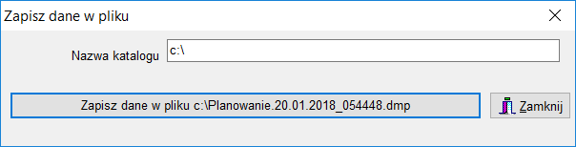

Po poprawnie zakończonym eksporcie pojawi się komunikat końcowy, informujący, że eksport się powiódł i plik został utworzony.

Uwagi:

* Plik z kopią bazy danych należy przechowywać w bezpiecznym miejscu, na innej stacji niż tak, na której został zainstalowany serwer bazy danych.
* Wystarczy przechowywać tylko ostatnią kopię bazy danych, poprzednie pliki można usunąć.
* Eksportowanie danych można wykonać tylko po zalogowaniu się za pomocą administracyjnego użytkownika PLANNER. Próba utworzenia kopii bazy danych z poziomu innego użytkownika spowoduje wyświetlenie odpowiedniego komunikatu i proces zostanie przerwany.

## Rejestracja usługi serwisowej

Użytkownicy, którzy wykupili umowę serwisową, do końca trwania umowy serwisowej mogą korzystać ze wszystkich rozszerzeń, jakie powstaną w okresie trwania umowy serwisowej.

Jeżeli wykupili Państwo usługę serwisową, wówczas w polu poniżej należy wpisać kod otrzymany od dostawcy oprogramowania.

Wpisanie kodu na dowolnej stacji roboczej ma wpływ na pozostałe stacje robocze.

Sposób wprowadzenia kodu przedstawiają rysunki poniżej.



Rys. 255. Widok menu pomoc z zaznaczoną opcja rejestracji usługi serwisowej.



Rys. 256. Widok okna rejestracji usługi serwisowej z przykładowo wpisanym kodem.

## Pobieranie aktualizacji

Wersję Aplikacji sprawdzamy tutaj



W celu pobrania aktualizacji programu należy pobrać i uruchomić plik instalacyjny install.exe ze strony [http://www.plansoft.org](http://www.plansoft.org/), zakładka Pobierz.

### Co jeżeli usługa serwisowa nie została wykupiona?

Jeżeli usługa serwisowa nie została wykupiona, wówczas aktywne są tylko te rozszerzenia, które powstały do dnia instalacji systemu *Plansoft.org*.

Użytkownicy, którzy nie wykupili umowy serwisowej otrzymają komunikat, przy próbie uruchomienia rozszerzenia otrzymają komunikat jak widoczny poniżej.



Rys. 257. Widok okna uwaga.

W celu uzyskania dostępu do nowych funkcjonalności należy albo wykupić usługę serwisową albo dokonać zakupu aktualizacji programu, a następnie poprosić o przesłanie kodu do wpisania w oknie *Rejestracja usługi serwisowej*.

### Pobranie nowych funkcjonalności

W celu pobrania aktualnych rozszerzeń należy wykonać aktualizację programu za pomocą polecenia *Pomoc* -> *Pobierz aktualizacje*.

Opisany tutaj mechanizm nie dotyczy aktualizacji, rozwiązujących błędy, tego typu aktualizacje są pobierane i uaktywniane bez względu na to, czy została wykupiona usługa serwisowa, czy nie.

## Rozwiązywanie problemów z wydajnością

Jeżeli aplikacja działa wolno, można użyć narzędzia logowania poleceń SQL. Dziennik logowania zawiera polecenia SQL wysyłane do serwera z czasami wykonania.

Aby uruchomić logowanie, otwórz okno *Plik>Ustawienia konfiguracyjne*, a następnie zaznacz funkcję *Rejestruj zapytania SQL*.

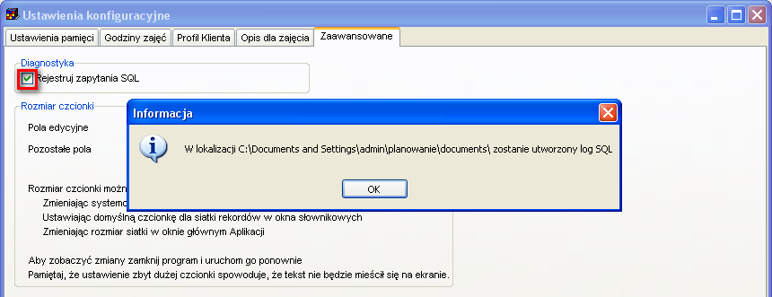

Przykładowy wygląd pliku dziennika z zarejestrowanymi zapytaniami SQL



## Instalacja środowiska testowego

Istnieje możliwość utworzenia kilku niezależnych instalacji systemu *Plansoft.org* w ramach tej samej bazy danych.

Utworzenie nowej instalacji może być korzystne w następujących przypadkach:

- potrzeba utworzenia oddzielnego środowiska dla szkoleń;

- potrzeba utworzenia oddzielnego środowiska do testów;

- potrzeba utworzenia własnej instalacji na własne potrzeby.

Jeżeli nowa instalacji będzie używana wyłącznie w celach testowych, to nie ma potrzeby zakupu dodatkowej licencji użytkownika końcowego.

Pamiętać należy, że w normalnym trybie pracy wszyscy użytkownicy systemu korzystają z tej samej instalacji Plansoft.org, nie ma potrzeby tworzenia oddzielnych instalacji. Ponadto nie ma prostej metody na scalenie danych z kilku instancji Plansoft.org.

Sposób wykonania instalacji opisuje szczegółowo instrukcja instalacji.

## Czy mam dostęp do kodu źródłowego Aplikacji?

Kod źródłowy Plansoft.org jest dostępny publicznie. Kod można znaleźć w repozytorium <https://github.com>, nazwa projektu to **plansoft.org**.



GitHub jest globalnym rozwiązaniem, służącym do składowania i wersjonowania kodu źródłowego, z którego korzysta tysiące firm na całym świecie. Github przechowuje historię zmian kodu źródłowego, pozwala na jednoczesną pracę wielu osób nad rozwojem produktu, stanowi bezpieczną kopie bezpieczeństwa kodu źródłowego.

## Aplikacja serwisowa

Aplikacja serwisowa jest dostępna dla Uczelni, które posiadają aktywną usługę serwisową. Służy ona do ewidencji zgłoszeń serwisowych.

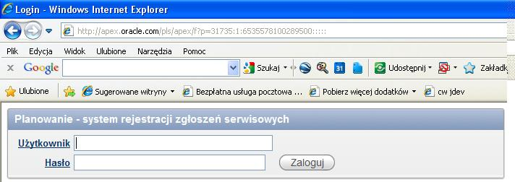

### Przeglądanie notatek serwisowych

Użytkownicy mogą przeglądać notatki serwisowe, takie jak notatki w formacie \*.doc, pliki excel itd. Aby przeglądać notatki serwisowe należy wybrać polecenie „Przeglądaj notatki serwisowe”.

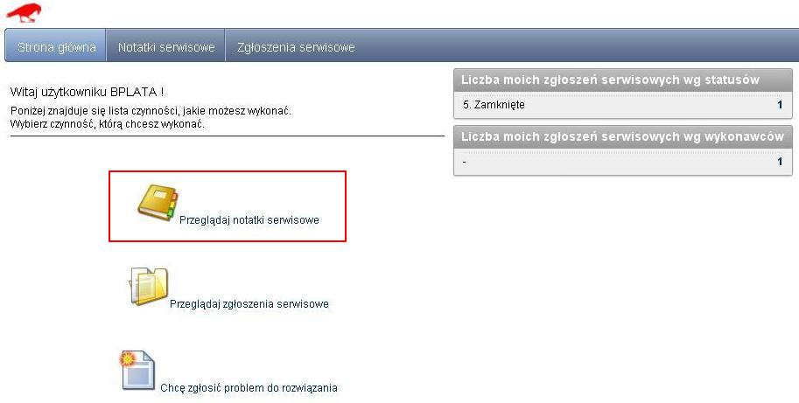

Po naciśnięciu linku do dokumentu nastąpi pobranie dokumentu.

Osoba serwisująca ma także możliwość umieszczania nowych notatek za pomocą przycisku Nowy.

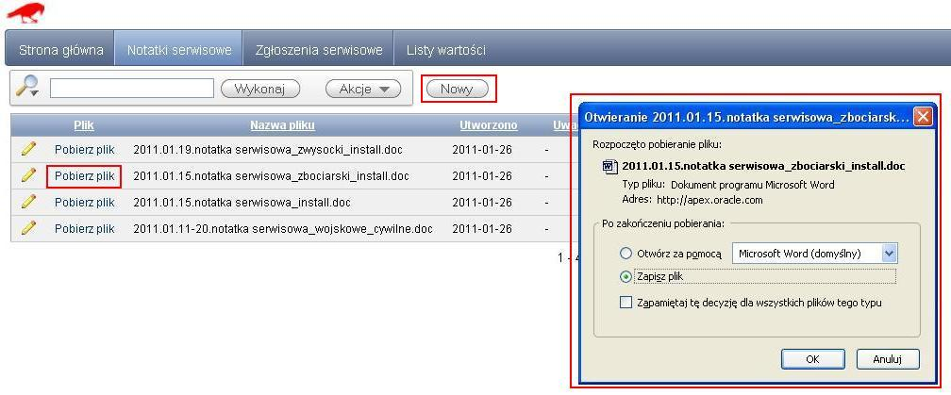

Osoba serwisująca może wprowadzać komentarze do dokumentów oraz usuwać niepotrzebne notatki serwisowe.

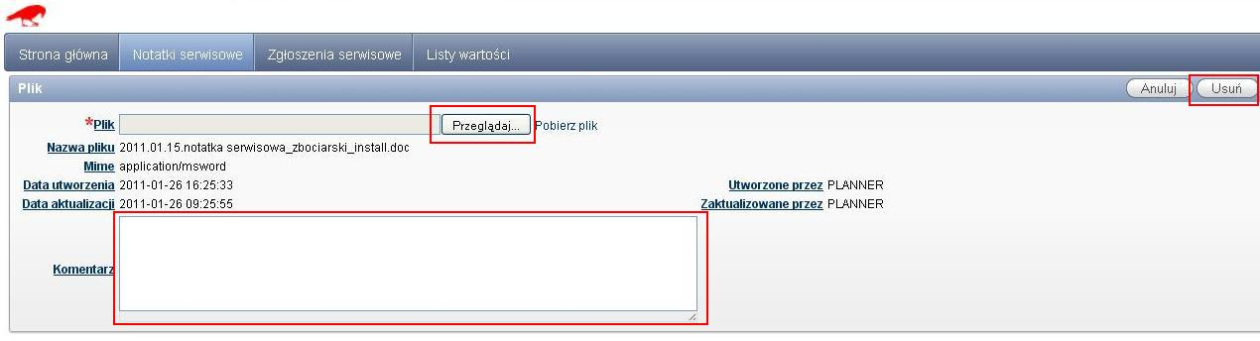

### Zgłoszenia serwisowe

Rejestracja zgłoszenia serwisowego - użytkownik wybiera polecenie „chcę zgłosić problem do rozwiązania”

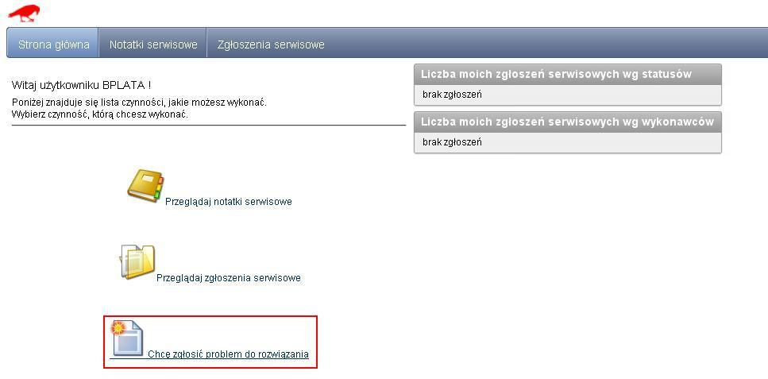

Użytkownik wprowadza temat zgłoszenia, opis, priorytet. W zależności od priorytetu wylicza się automatycznie termin, do kiedy problem musi zostać rozwiązany.

System rejestruje czas utworzenia zgłoszenia oraz login użytkownika.

Zgłoszenie zostaje zapisane po naciśnięciu przycisku „Utwórz”.

Utworzonego zgłoszenia serwisowego nie można usunąć z systemu.

Zgłoszenia nie można też zamknąć dopóki nie zostanie ono przejrzane przez osobę serwisującą.

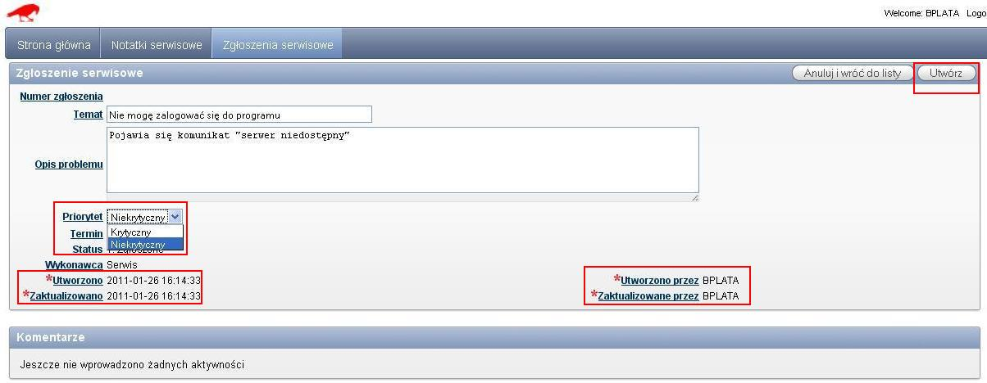

Po naciśnięciu przycisku Utwórz zgłoszenie zostaje dodane do listy ze statusem „Zgłoszone”.

Na liście domyślnie pokazywane są tylko zgłoszenia zalogowanego użytkownika.

Od odznaczeniu pola wyboru „Tylko moje zgłoszenia” i naciśnięciu przycisku Odśwież zostaną wyświetlone wszystkie zarejestrowane zgłoszenia.

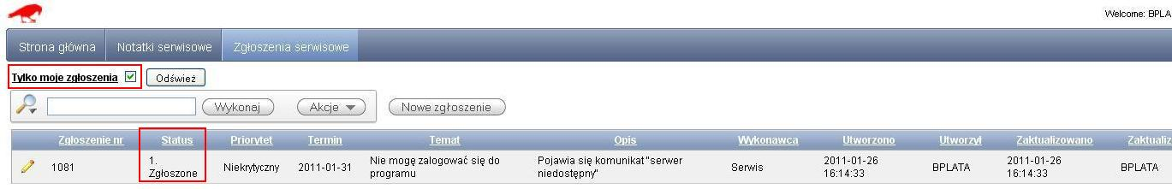

Za pomocą poleceń w menu Akcje można ponadto wyszukiwać dane, filtrować, grupować itp.

Na ekranie poniżej przedstawiono przykładowy filtr wybierające niezamknięte zgłoszenia serwisowe.

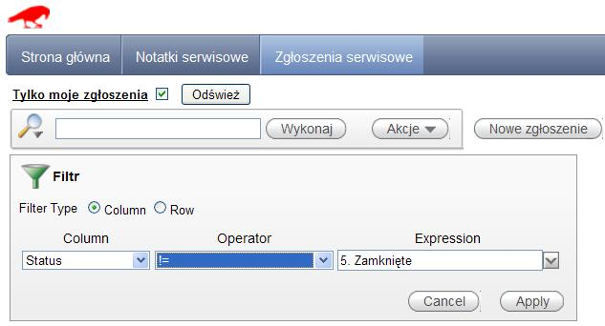

Po powrocie na stronę główną w panelu po prawej stronie zostanie wyświetlona informacja na temat aktualnej liczby zgłoszeń użytkownika w podziale na statusy i wykonawców.

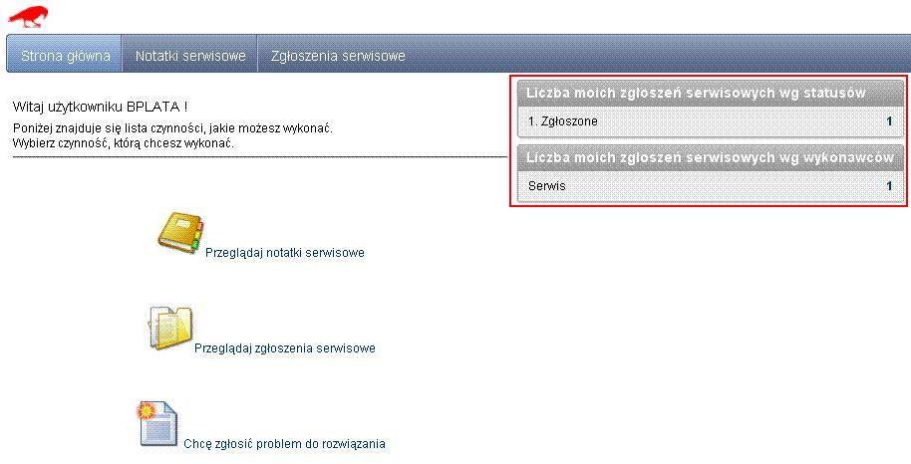

Po utworzeniu zgłoszenia serwisowego wysyłany jest automatycznie mail do osoby serwisującej.

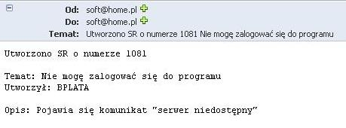

Osoba serwisująca zmienia status zgłoszenia na „W trakcie rozwiązywania” i wpisuje komentarz.

Osoba serwisująca może na tym etapie również wybrać statusy „Potrzebne dodatkowe informację” z prośbą o uzupełnienie treści zgłoszenia lub status „Zawieszone”, jeżeli zgłoszenia nie można rozwiązać z przyczyn niezależnych.

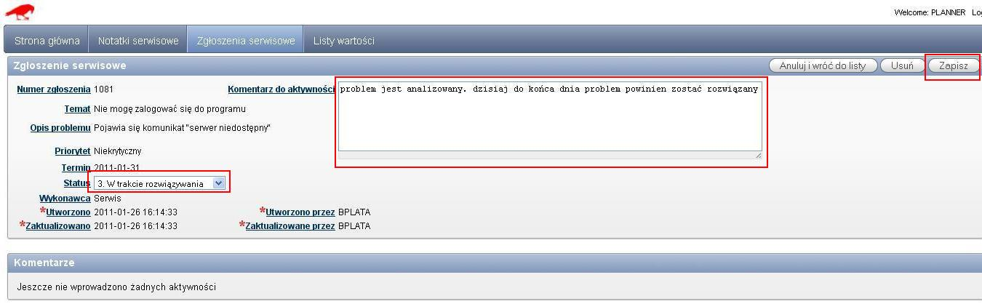

Użytkownik może śledzić aktualny status zleceń serwisowych.

Słowo „Serwis” oznacza, że wykonawcą czynności jest obecnie osoba serwisująca.

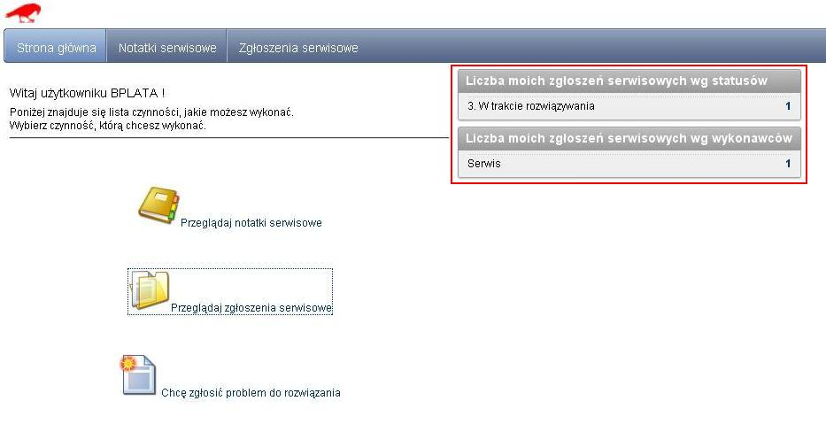

Użytkownik może wejść w szczegóły zgłoszenia i dopisywać komentarze.

Nie można na typ etapie zmienić tematu ani opisu zgłoszenia.

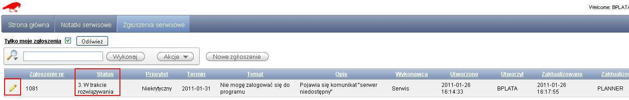

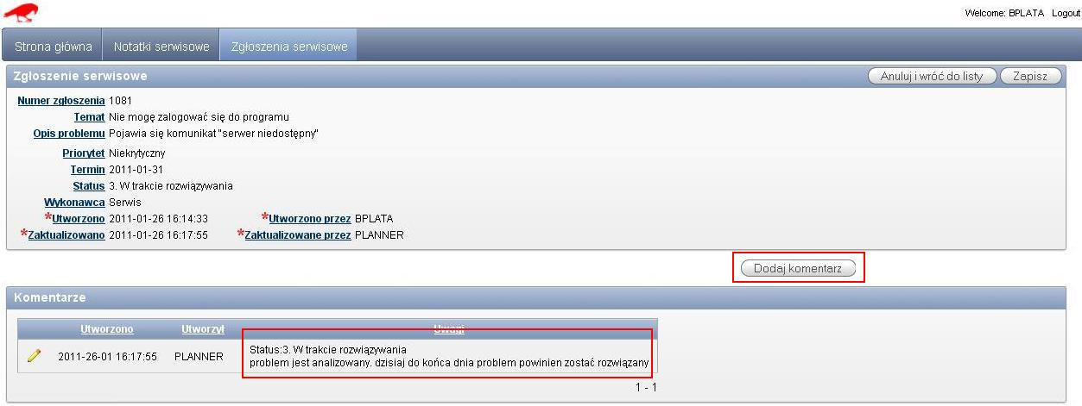

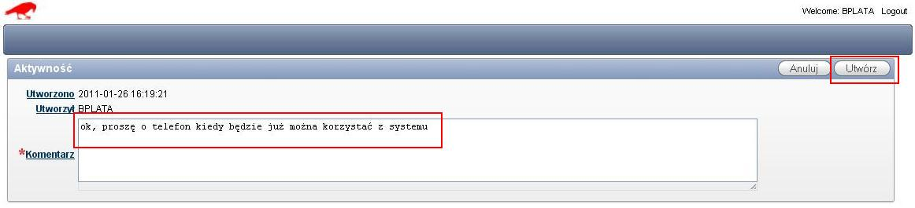

Dopisany komentarz jest widoczny w liście pod zgłoszeniem dla wszystkich osób korzystających z systemu.

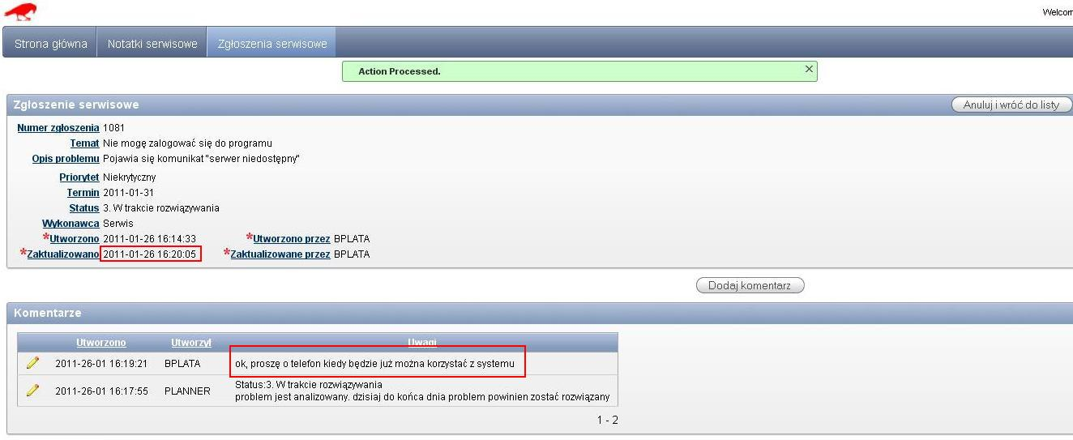

Osoba serwisująca po rozwiązaniu problemu zmienia status zgłoszenia na „Rozwiązane”.

Osoba serwisująca nie może zamknąć zgłoszenia samodzielnie. Może to zrobić użytkownik.

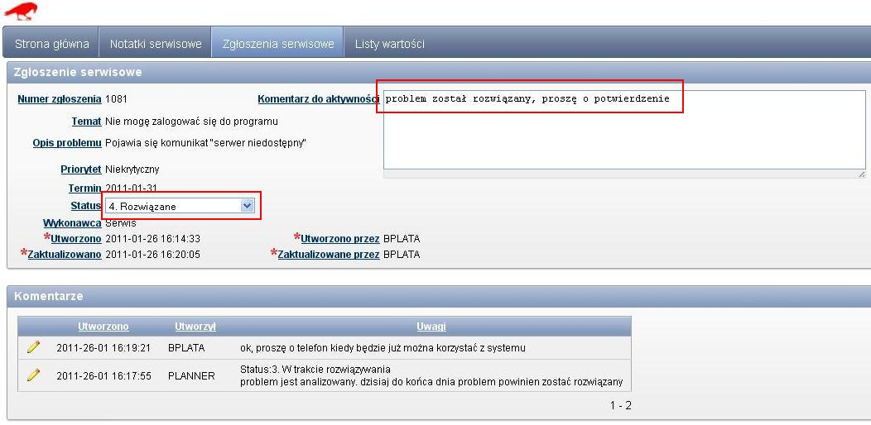

Użytkownik po załogowaniu do systemu widzi, że musi wykonać czynność, ponieważ wykonawcą zgłoszenia serwisowego jest Zgłaszający.

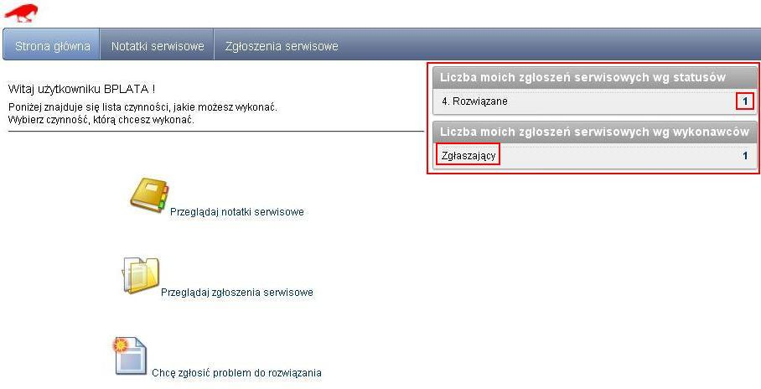

Użytkownik przechodzi do edycji zgłoszenia.

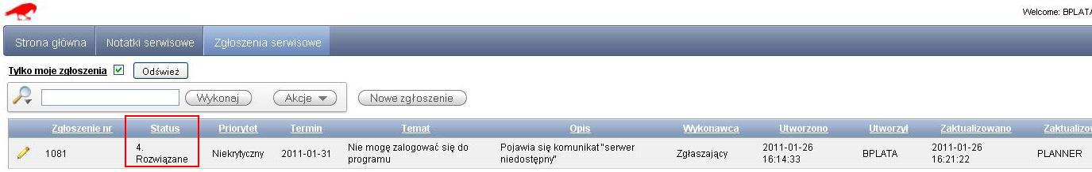

Na zgłoszeniu widnieje informacja kto i kiedy ostatnio aktualizował zgłoszenie oraz wszystkie komentarze.

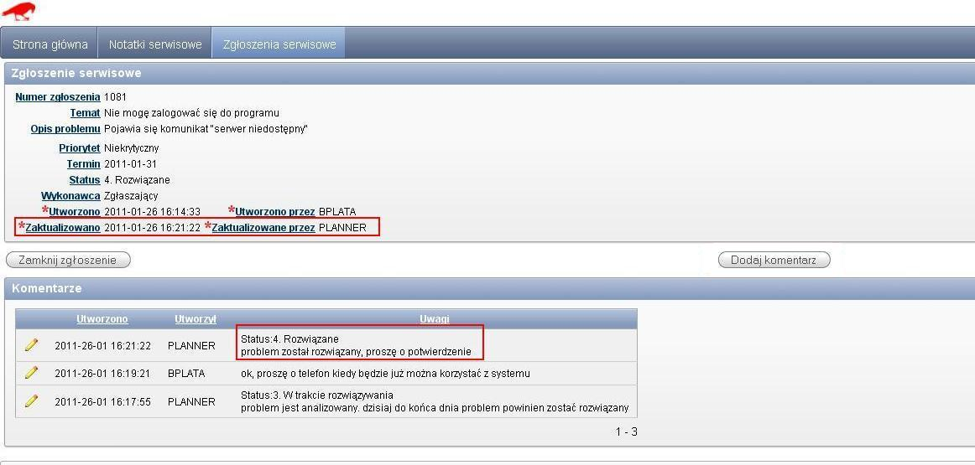

Po naciśnięciu przycisku Zamknij zgłoszenie pojawia się okno z prośbą o potwierdzenie.

Zgłoszenie zamknięte nie może zostać ponownie otwarte.

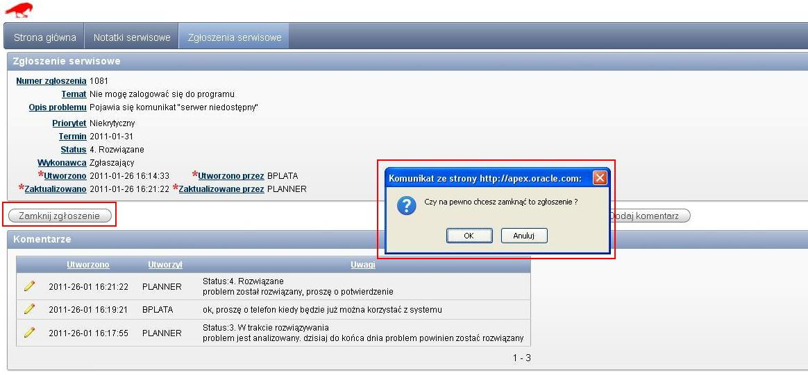

W panelu głównym zmienia się informacja na temat liczby zgłoszeń wg statusów.

Nie ma żadnych wykonawców czynności.

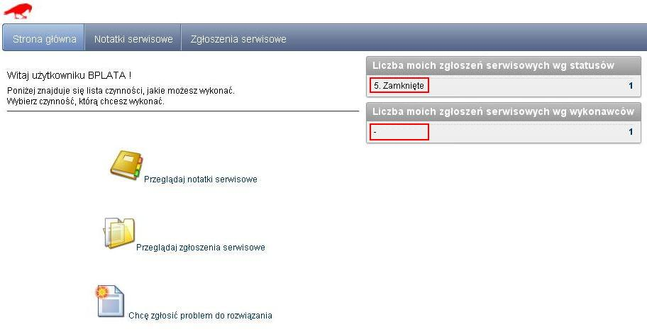

Portal wykładowców

[Wstęp Błąd! Nie zdefiniowano zakładki.](#_Toc4098531)

[Informacje dla wykładowców 577](#_Toc4098532)

[Przeglądanie zajęć 577](#_Toc4098533)

[Wprowadzanie zajęć przez wykładowcę 578](#_Toc4098534)

[Logowanie 578](#_Toc4098535)

[Lista zajęć 578](#_Toc4098536)

[Kasowanie zajęcia 579](#_Toc4098537)

[Planowanie nowego zajęcia 579](#_Toc4098538)

[Informacje dla planistów 580](#_Toc4098539)

[Konfiguracja dostępu 581](#_Toc4098540)

[Definiowanie dostępnych terminów dla użytkownika portalu 581](#_Toc4098541)

[Nadanie dostępu do wykładowców, grup, sal, przedmiotów, form 583](#_Toc4098542)

[Zakładanie użytkownika 584](#_Toc4098543)

[Pytania i odpowiedzi 585](#_Toc4098544)

[Co zrobić, aby wyłaczyć użytkownikowi portalu możliwość zmiany zajęć? 585](#_Toc4098545)

[Co zrobić, aby wyłaczyć użytkownikowi portalu dostęp do portalu? 586](#_Toc4098546)

[Zakończenie Błąd! Nie zdefiniowano zakładki.](#_Toc4098547)

# Portal Wykładowców

Portal Wykładowców to łatwa w użyciu aplikacja dostępna przez przeglądarkę internetową

Portal Wykładowców pozwala na samodzielne planowanie dyżurów, rezerwowanie sal itd. Portal może być używany przez wykładowców, ale również przez osoby, które zajmują się planowaniem okazjonalnie np. przez osoby w Instytutach, portierów itd.

Strona funkcjonuje w oparciu o technologię PHP, tę samą, w której został wykonany system IRK.

Jeżeli chcesz rozpocząć pracę z portalem, skontaktuj się ze swoim planistą. Planista utworzy konto logowania dla Ciebie.

Portal Wykładowców będzie rozwijany, zgodnie z uwagami zgłaszanymi przez użytkowników.

Komentarze są mile widziane!

## Informacje dla wykładowców

### Przeglądanie zajęć

Link to Portalu, nazwę użytkownika oraz hasło uzyskaj od swojego Planisty.

W celu przeglądania zajęć nie trzeba być zalogowanym. Strona jest dostępna tylko w sieci wewnętrznej, zamiast nazwisk wykładowców wyświetlane są ich inicjały.   
Strona wyświetla zajęcia realizowane dzisiaj, jutro lub w ciągu najbliższego tygodnia, można wyszukiwać wg dowolnej frazy, np. po fragmencie nazwy grupy lub numerze budynku lub \*\*\*wg imienia lub nazwiska wykładowcy (Pomimo, że na ekranie wyświetlane są tylko inicjały wykładowców). Posługiwanie stroną jest intuicyjne a strona działa bardzo szybko.

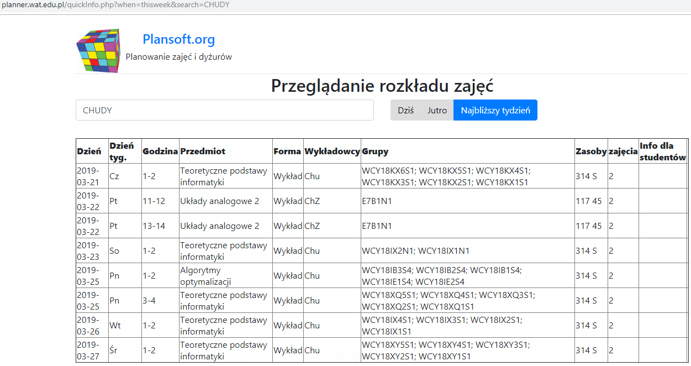

### Wprowadzanie zajęć przez wykładowcę

#### Logowanie

Logowanie do aplikacji jest niezbędne w celu modyfikacji rozkładów zajęć.

Link to Portalu, nazwę użytkownika oraz hasło uzyskaj od swojego Planisty.

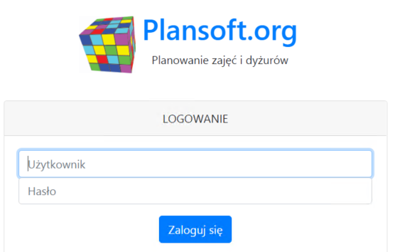

#### Lista zajęć

Po zalogowaniu zobaczysz listę zajęć. Widzisz tylko zajęcia, do których dostęp nadał planista.

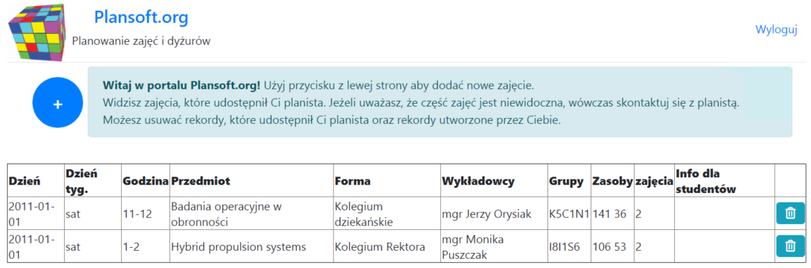

#### Kasowanie zajęcia

Użytkownik portalu może kasować zajęcia, które sam utworzył. W celu skasowania zajęcia należy nacisnąć przycisk .

Etatowy planista może w dowolnym momencie odebrać możliwość kasowania zajęć, może również nadać uprawnienia do kasowania zajęć użytkownikowi portalu, które zostały utworzone przez planistę.

#### Planowanie nowego zajęcia

Aby zaplanować nowe zajęcie, naciskamy przycisk , a następnie wypełniamy formularz

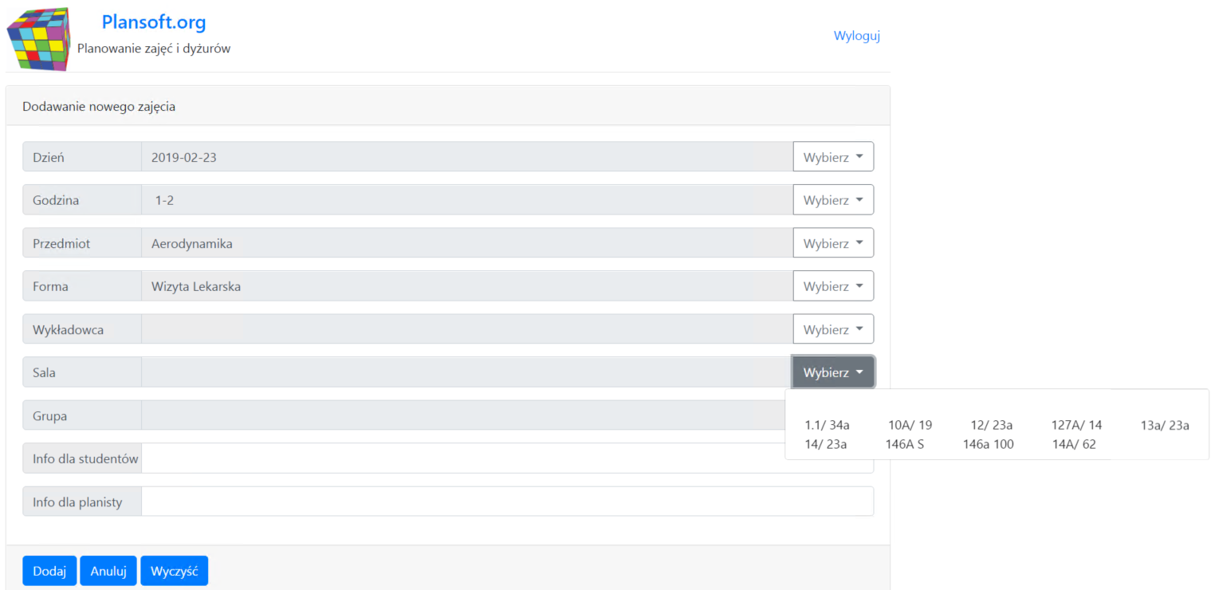

Po wypełnieniu formularza naciskamy przycisk 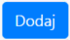.

Nie ma znaczenia w jakiej kolejności wypełniasz pola. Aplikacja w inteligentny sposób zawęża listy wartości w taki sposób, że możesz wybrać tylko dozwoloną kombinację. Na przykład, jeżeli wybrano w pierwszej kolejności wykładowcę, to na liście wartości dni i godziny zobaczysz tylko te dni i godziny, w których można planować zajęcia temu wykładowcy.

Jeżeli chcesz rozpocząć tworzenie zajęcia od początku (zresetować listy), to naciśnij przycisk 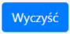.

Masz dostęp tylko do określonej puli wykładowców, grup, sal, przedmiotów i form zajęć. Możesz wstawiać zajęcia w oknie czasowym ustalonym przez planistę.

## Informacje dla planistów

Planista, może przekazać planowanie innym osobom na dwa sposoby:

* Za pomocą opisanego tutaj *Portalu Wykładowcy*. Możliwości planowania poprzez Portal Wykładowcy są znacznie ograniczone w porównaniu z planowaniem za pomocą Aplikacji, portal z założenia jest łatwy w użyciu, co oznacza również- ograniczony.
* Za pomocą aplikacji Plansoft.org instalowanej na stacji roboczej, jest to tzw. *planowanie delegowane*. Planowanie delegowane powala na planowanie za pomocą pełnego interfejsu użytkownika. Użytkownik musi być wcześniej przeszkolony, a na jego stacji roboczej trzeba zainstalować Aplikację do planowania. Więcej na temat tej opcji napisano w podręczniku użytkownika, w rozdziale Delegowane planowanie zajęć.

Portal wykładowców jest zintegrowany z bazą danych [Plansoft.org](https://l.facebook.com/l.php?u=http%3A%2F%2FPlansoft.org%2F&h=AT2KIFHYy2HFMvNhdDoLbZmqIAFcvW3WA3ZpJ8EqxM9aokUtZw1fzFA_V46Gq8-dF_SaWLQmeTUFd0OXc2aj6bVAcZZBui_TbpZOnbkZjfTC64UH7oGBQLKx-Re7awqw1Wlb4AG9IeSfsjWjxCqfU_41xyt3ziHn-l2FTueKBdu4iKE7oG_kxQOJYnpqsf97mSsrduNzN6WqFBezTrOk_IHp3j62GZhKLGIy_kN0dwyhB_sSGZsXbWUoHWLGQXO1-h7HIlgtzkkHKFl9uLyOdVM70w6M1WL4vD3pVm484S3BhQlO8iy7LqPVMPkvc6SlDAvy0ogkZacGYX1K5Gmidon85O1qrf43x2zDlnnuaHD5i0__2BbRCMwpfA). Dostęp do funkcji planowania kontrolowany jest przez planistę, który ogranicza planowanie do wybranych terminów, grup i sal itd.

Portal wykładowcy został napisany w technologii XAMPP (Apache, PHP, baza danych Oracle).

### Konfiguracja dostępu

Niniejszy rozdział opisuje czynności jakie należy wykonać, aby przygotować system do planowania przez wykładowców. Planista musi mieć uprawnienia administracyjne.

Aby umożliwić dostęp do Portalu należy:

* Zdefiniować dni i godziny, w których użytkownik portalu będzie planował zajęcia.
* Zdefiniować pulę dostępnych dla użytkownika wykładowców, grupy, sal, form zajęć oraz przedmiotów.
* Założyć użytkownika.

#### Definiowanie dostępnych terminów dla użytkownika portalu

W celu wskazania terminów, w których osoba wyznaczona będzie mogła planować zajęcia, należy:

1. kliknąć w zakładkę  w dolnej części okna.
2. Kliknąć w pole Kalendarz i utworzyć nowy kalendarz i wybrać go. Nadajemy mu znaczącą nazwę np. WCY SESJA 2019.
3. Wybieramy semestr, a następnie zaznaczamy terminy, w których dostępne będzie planowanie.

Zwróć uwagę, że udostępnianie terminów wykonywane jest z dokładnością do godziny zajęć.

Na rysunku poniżej pokazano jak udostępnić planowanie zajęć w dniu 12 stycznia oraz 19 stycznia tylko na pierwszej godzinie, natomiast w piątki i soboty dostępne są wszystkie godziny, w niedzielę można planować za pomocą portalu na godzinie pierwszej i ostatniej.

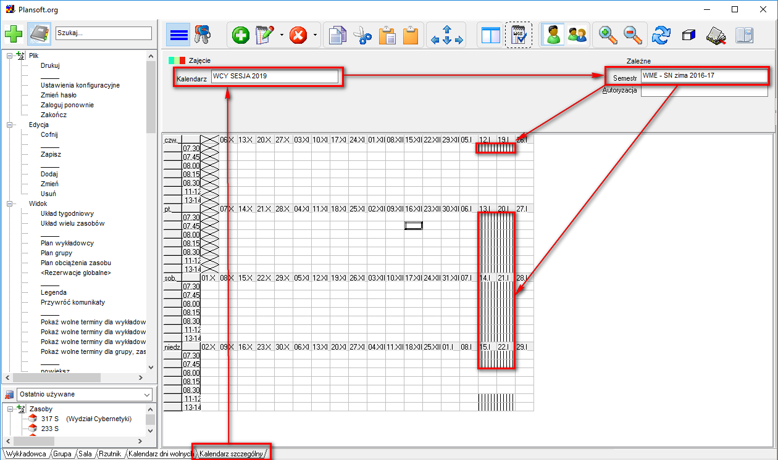

Jeżeli po utworzeniu kalendarza nie możesz go wybrać (kalendarz zniknął), przeloguj się lub skasuj wartość w polu Autoryzacja.

#### Nadanie dostępu do wykładowców, grup, sal, przedmiotów, form

1. Utwórz autoryzację za pomocą Menu > Słowniki > Planiści. Dostęp do zasobów przydzielamy autoryzacji, którą następnie przydzielimy użytkownikom portalu (nie przydzielamy zasobów bezpośrednio wykładowcy).

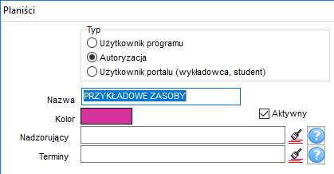

Nazwa autoryzacji również powinna być znacząca np. WCY SESJA 2019 ZASOBY.

1. Za pomocą Menu > Uprawnienia do obiektów przydziel autoryzację swojemu użytkownikowi, w innym razie nie zobaczysz jej na liście w kolejnym kroku. Szczegółowy opis funkcjonowania polecenia Uprawnienia do obiektów opisuje odrębny rozdział w podręczniku użytkownika. Obraz poniżej przedstawia jak przydzielić autoryzację Przykładowe zasoby do użytkownika Planner.

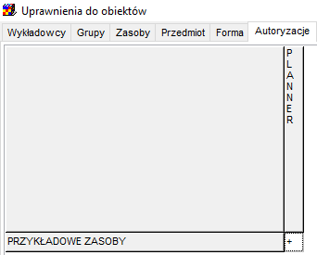

1. Uprawnienia dostępu do wykładowców, grup, sal, przedmiotów i form definiujemy za pomocą polecenia *Uprawnienia do obiektów*, pozwalającego na wskazanie, które rekordy widzi autoryzacja użytkownika portalu.

Najszybszą metodą nadania uprawnień jest skopiowanie istniejących uprawnień za pomocą funkcji Transfer uprawnień, która jest dostępna w oknie Uprawnienia do obiektów.

#### Zakładanie użytkownika

Uff. Teraz możemy już założyć użytkownika.

Uruchom Menu > Słowniki > Planiści.

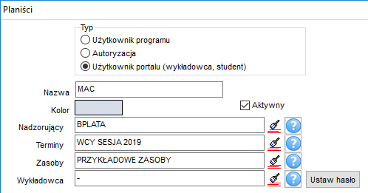

|  |  |
| --- | --- |
| Pole | Znaczenie |
| Nazwa | Login użytkownika |
| Aktywny | Pole musi być zaznaczone |
| Nadzorujący | Planista, który będzie mógł zmieniać zajęcia utworzone przez wykładowcę |
| Terminy | Kalendarz z terminami, w których użytkownik portalu będzie mógł wprowadzać zajęcia. Kalendarz zdefiniowaliśmy w poprzednim punkcie. |
| Zasoby | Nazwa roli, którą zdefiniowaliśmy w poprzednim punkcie.  Użytkownicy portalowi nie są widoczni w oknie Uprawnienia do obiektów. Dostęp do zasobów dla użytkownika portalu jest nadawany przez rolę, nie jest nadawany bezpośrednio samemu użytkownikowi. |
| Ustaw hasło | Kliknij w tej przycisk aby ustawić hasło wykładowcy. |

### Pytania i odpowiedzi

#### Co zrobić, aby wyłaczyć użytkownikowi portalu możliwość zmiany zajęć?

Po utworzeniu zajęć przez wykładowcę, właścicielem zajęć jest planista nadzorujący oraz użytkownik portalu. Użyj operacji grupowych i odłącz użytkownika portalu w polu *właściciel*.

#### Co zrobić, aby wyłaczyć użytkownikowi portalu dostęp do portalu?

W oknie Planiście odznacz pole wyboru Aktywny.

# Zakończenie

Duża liczba postulatów, które należy uwzględnić w procesie planowania rozkładów zajęć dydaktycznych powoduje, że sformułowanie zadania tworzenia rozkładów zajęć jako zadania optymalizacyjnego jest trudne. Można się przy tym spodziewać, że rzeczywistość wymusi uwzględnianie kolejnych, trudnych do przewidzenia warunków. Zatem tworzenie automatu, który będzie samodzielnie generował rozkłady zajęć jest zadaniem drugorzędnym - planiści najpierw powinni posiadać narzędzie wspomagające *ręczne* tworzenie rozkładów.

Z tych powodów docelowa aplikacja powinna powstawać w następującej kolejności:

1. wykonanie modułu wspomagania ręcznego sporządzania rozkładów zajęć oraz modułu do weryfikacji poprawności wprowadzonych danych,
2. rozszerzenie aplikacji o możliwość weryfikacji utworzonych rozkładów zajęć na podstawie planów studiów, możliwości czasowych, kwalifikacji wykładowców, oraz właściwego wykorzystania zasobów,
3. wykonanie modułu do automatycznego generowania wstępnych rozkładów zajęć na podstawie *wypełnionych zapotrzebowań na godziny dydaktyczne*,
4. wykonanie modułu optymalizującego wstępne rozkłady zajęć.

Aplikacja w obecnej wersji realizuje postanowienia z pkt 1 oraz 2.

W zależności od wymagań biznesowych określanych przez planistów możliwe jest także wprowadzenie do aplikacji następujących rozszerzeń:

* wyświetlanie zajęć, dla których nie określono wykładowcy, grupy lub zasobu,
* integracje z innymi systemami,
* współczynnik płacy dla zajęcia, śledzenie odbytych zajęć, drukowanie dokumentów rozliczeniowych dla wykładowców,
* dopisywanie notatek przez planistów (obieg planów zajęć),
* wykonanie elektronicznego formularza "zapotrzebowanie na godziny dydaktyczne" udostępnianego wykładowcom,
* uprawnienia dla planistów do dostępu do przedmiotów (w tym rozkład zajęć),
* uprawnienia wykładowca – przedmioty,
* moduł z nazwami zestawów grup, wykładowców i zasobów,
* wyświetlanie wszystkich zajęć w danym terminie lub zajęć, które powodują konflikt (na formularzu głównym),
* formularz nowe zajęcie: podpowiadanie wolnych grup, wykładowców, zasobów dla kilku terminów,
* wysyłanie za pomocą poczty email rozkładów zajęć do wykładowców,
* wysyłanie do wykładowców informacji o zmianach w rozkładach zajęć.,
* uniemożliwienie zaplanowania zajęć zbyt daleko oddalonych (problem czasu potrzebnego do przemieszczenia się).

# Ściąga dla planistów: iKalendarze

**Jak zarządzać kalendarzami wykładowców, grup lub sal**

Każdy Wydział na utworzone oddzielne konto Google (np. *PLANSOFT.WAT.WCY*), autoryzację (np. *IKALENDARZ\_WCY*) oraz semestr używany do synchronizacji (np. *iKalendarz\_WCY*). Aby zarządzać elektronicznymi kalendarzami musisz znać nazwę użytkownika Google używanego do publikacji oraz hasło.

**Dodawanie nowego kalendarza**

Dodaj wykładowcę, grupę, lub salę do autoryzacji o nazwie *IKALENDARZ\_<kod wydziału>*.

Możesz użyć a) przycisku 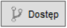dostępnego w oknie ze szczegółami wykładowcy/grupy/zasobu lub b) funkcji *Uprawnienia do obiektów*.

Zmiana będzie widoczna jutro, synchronizacja odbywa się każdego dnia w godzinach nocnych. Identyfikator publikowanych kalendarzy znajdziesz na stronie:

[http://plansoft.org/wat/<kod wydziału>.html](http://plansoft.org/wat/%3ckod%20wydziału%3e_ListOfCalendars.html)

**Zmiana zakresu dat**

Odszukaj semestr *iKalendarz\_<kod wydziału>* i zmień zakres dat.

Zmiana będzie widoczna jutro, synchronizacja odbywa się każdego dnia, w godzinach nocnych.

**Tymczasowe wyłączenie publikacji kalendarzy**

Odnajdź semestr *IKALENDARZ\_<kod wydziału>* i wprowadź fikcyjne daty do kalendarza np. od 2000-01-01 do 2000-01-01. Po przywróceniu oryginalnych dat synchronizacja zostanie przywrócona.

**Sprawdzenie, czy kalendarze zostały już opublikowane**

Kalendarze Google publikowane są codziennie w nocy, z reguły kolejnego dnia rano kalendarze są już opublikowane. Natomiast jednorazowa publikacja kilkuset kalendarzy może zająć kilka dni, poniższy link służy do sprawdzania, czy proces publikacji już się zakończył.

<http://plansoft.org/wat/status.xml>

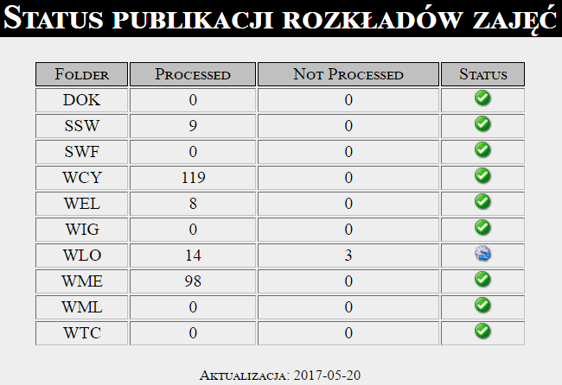

Gdyby zdarzyło się, że data aktualizacji na stronie nie jest aktualna lub aktualizacja kalendarzy nie posunęła się do przodu w ciągu ostatnich 24godzin, wówczas należy poinformować administratora systemu.

**Usuwanie kalendarza**

Nie usuwaj kalendarza, który jest w użyciu przez wykładowców lub studentów.

1. Usuń wykładowcę, grupę, lub salę do autoryzacji o nazwie *IKALENDARZ\_<kod wydziału>*
2. Usuń kalendarz po zalogowaniu się na Twoje konto Google o nazwie *PLANSOFT.WAT.<kod wydziału>*

**Kasowanie kalendarzy w Google**

Kalendarze, które zostały skasowane w Google kalendarz nie są uwzględniane w spisie treści, nawet gdy plik .ics nadal znajduje się w folderze processed. Generowany jest plik ListOfCalendars.js.err zawierający takie kalendarze (pliki ics).

Kalendarze w Google należy kasować gdy zmienimy imię, nazwisko lub tytuł wykładowcy lub nazwę grupy lub Sali.

**Skasowanie wszystkich kalendarzy**

Nie usuwaj kalendarzy, które są w użyciu przez wykładowców lub studentów.

Kalendarze możesz skasować ręcznie po zalogowaniu się na Twoje konto Google o nazwie PLANSOFT.WAT.<kod wydziału>. Jeżeli kalendarzy jest bardzo dużo, to możesz poprosić administratora systemu o skasowanie wszystkich kalendarzy.

**Zmiana imienia lub nazwiska wykładowcy, zmiana nazwy grupy, zamiana nr Sali lub budynku**

Elementy wymienione w tytule (imię wykładowcy itd.) wchodzą w skład nazwy kalendarza.

Jeżeli zostaną zmienione, wówczas zostanie utworzony nowy kalendarz z aktualizowaną nazwą. Poprzedni kalendarz (z poprzednią nazwą) pozostaje niezmieniony.

Poprzedni kalendarz należy skasować ręcznie w dwóch miejscach:

- poprzez przeglądarkę, logując się do aplikacji Google Kalendarze za pomocą konta Google używane do publikacji

- skasować plik \*.ics z serwera z folderu processed

Można łatwo zidentyfikować poprzednie kalendarze (do usunięcia) poprzez sprawdzenie daty ostatniej aktualizacji plików ics, jeżeli plik nie było aktualizowany od dawna, oznacza to, że należy go usunąć

Przykład:

1. Został wygenerowany kalendarz dla wykładowcy Kowalski J.
2. Następnie po miesiącu planista poprawił imię wykładowcy na Kowalski Jan.
3. Został wygenerowany kalendarz Kowalski Jan. Kalendarz Kowalski J. nada jest dostępny w systemie i powinien zostać skasowany zgodnie z opisem w tym rozdziale.

# Ściąga dla użytkowników: iKalendarze

**Jak wyświetlić kalendarz wykładowcy, grupy lub Sali**

Uzyskaj od swojego planisty link do kalendarza, który chcesz wyświetlić. Oto przykładowy link:

<https://calendar.google.com/calendar/ical/vo3kgo47thc7db14beeembb4ac@group.calendar.google.com/public/basic.ics>

**Wyświetlanie kalendarza w programie Outlook**

Skopiuj link do kalendarz w oknie Plik>Informacje>Ustawienia Kont>Kalendarze Internetowe, o tutaj:



Naciśnięcie przycisku  Outlook spowoduje odświeżenie kalendarza. Więcej na te temat:

<http://office.microsoft.com/pl-pl/outlook-help/transferowanie-kalendarzy-miedzy-programem-outlook-i-usuga-google-calendar-HA010167495.aspx>

**Wyświetlanie kalendarza w kalendarzu Google na PC / Mac**

Uruchom dowolną przeglądarkę Internetową, zaloguj się do swojego konta Google, wybierz Aplikację Kalendarze. Następnie wybierz polecenie Inne Kalendarze > dodaj wg adresów URL i wklej link do kalendarza, o tutaj:



Gdy kalendarz pojawi się na liście, ustaw otrzymywanie powiadomień o zmianach w Twoim kalendarzu oraz przypomnienia o zbliżających się zajęciach, tutaj:

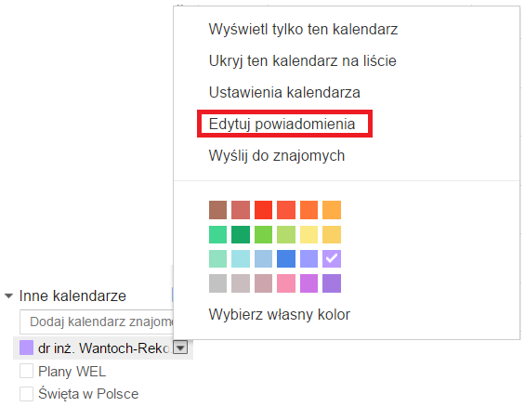

**Wyświetlanie kalendarza w telefonie**

1. Wykonaj krok *Wyświetlanie kalendarza w kalendarzu Google na PC / Mac.*
2. Zainstaluj na swoim urządzeniu Aplikację Google Kalendarz lub dowolną inną Aplikację Kalendarz.
3. Wejdź w ustawienia kalendarza i wybierz kalendarz do wyświetlenia.

# Załącznik: iKalendarze: Rozwiązywanie problemów

## Kalendarz nie pojawia się po naciśnięciu przycisku Otwórz

Podczas próby wyświetlenia kalendarza, po naciśnięciu przycisku **Otwórz**, o tutaj

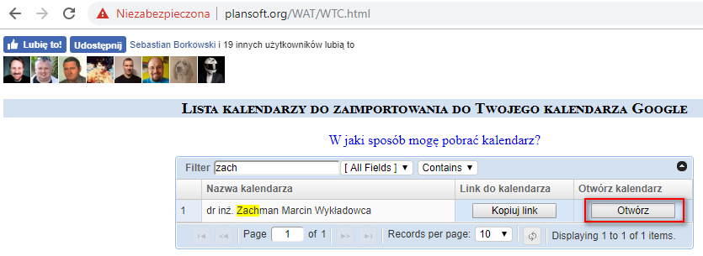

…zamiast kalendarza, pojawia się prośba o zalogowanie do konta Google lub poniższy ekran.

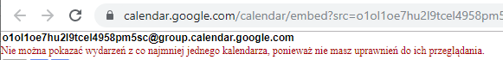

**Rozwiązanie**

1. Zaloguj się do konta Google używanego do publikacji rozkładów zajęć.
2. Znajdź kalendarz i przejdź do ustawień kalendarza.

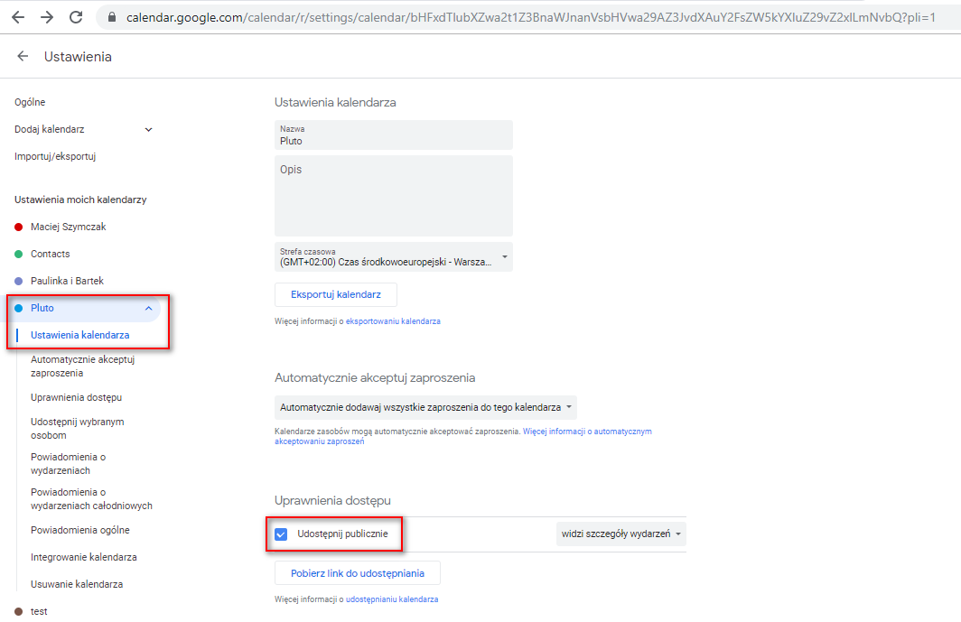

Zaznacz pole wyboru **Udostępnij publicznie**.

Problem pojawia się sporadycznie, gdy podczas automatycznego zakładania kalendarza nastąpi chwilowy problem sieciowy. Wówczas problem należy skorygować ręcznie zgodnie z opisem w tej notatce.

## Powiadomienia nie są wysyłane

**Opis problemu**

Studenci zgłaszają problem polegający na tym, że otrzymali powiadomienia o anulowanych zajęciach, podczas, gdy zajęcia odbywają się.

**Rozwiązanie**

Postępuj zgodnie z procedurą:

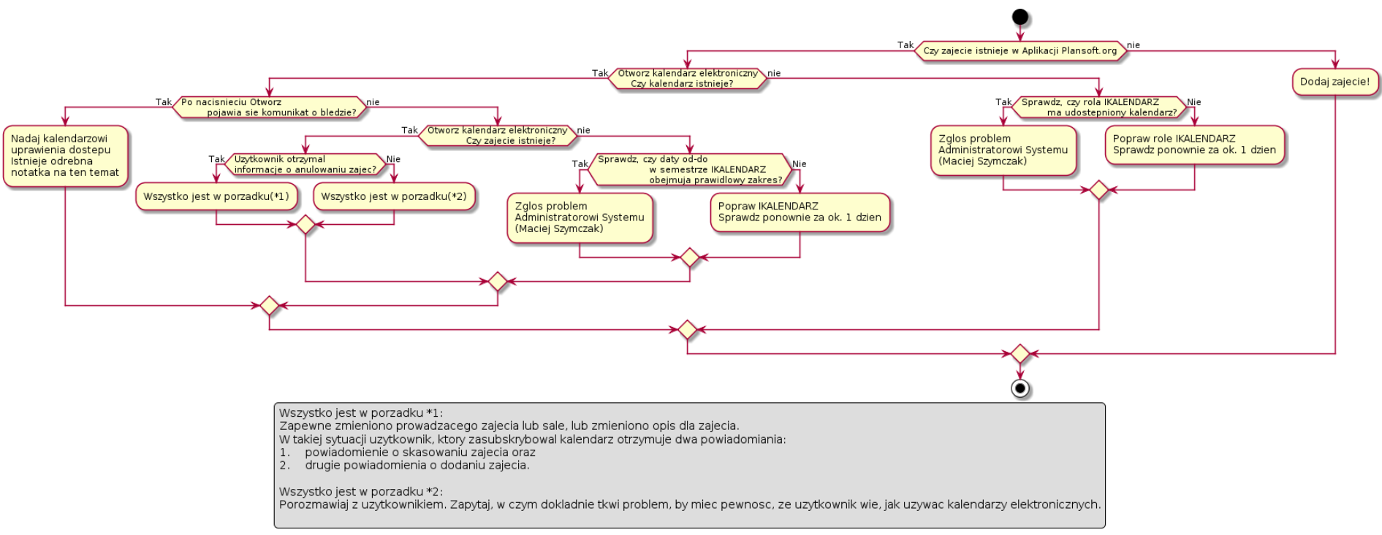

**Strona do wyszukiwania kalendarzy elektronicznych**

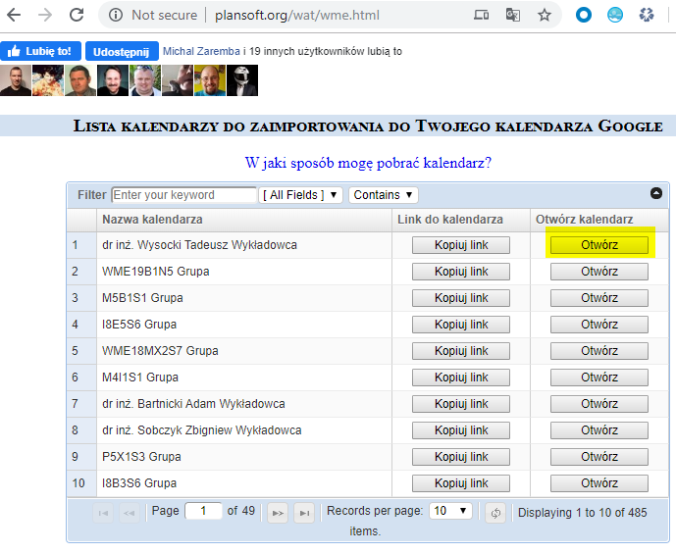

**Przykładowy kalendarz elektroniczny**

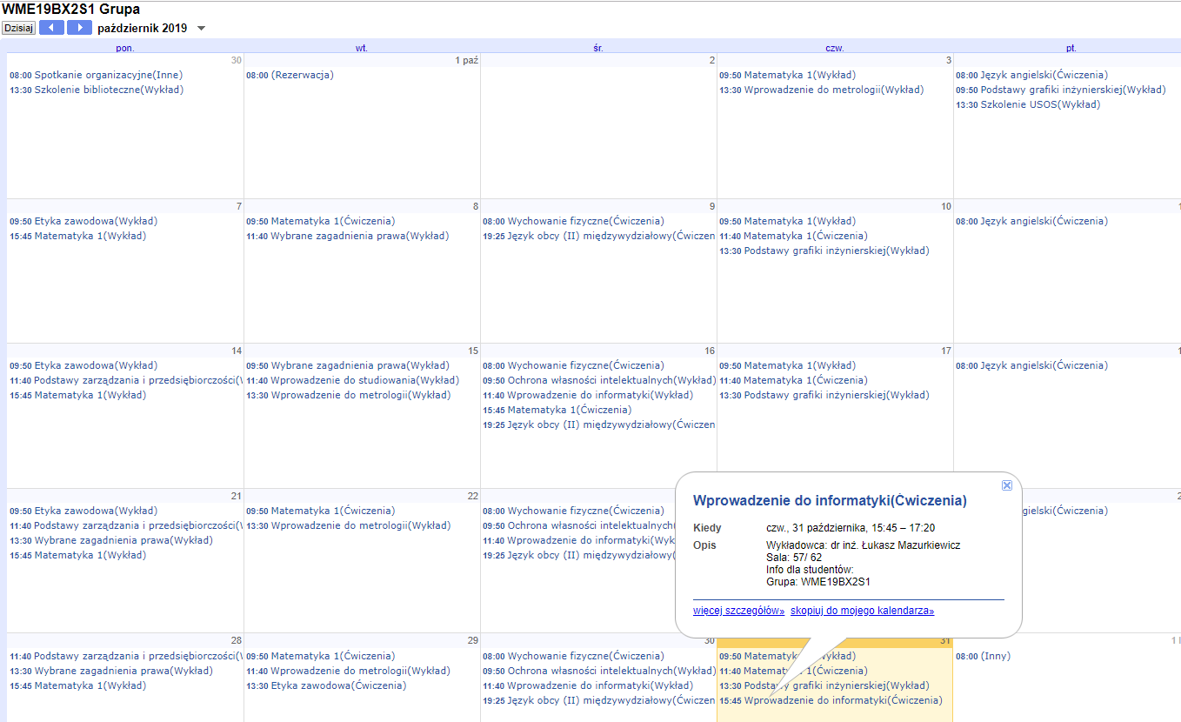

Za pomocą tego liku możesz edytować diagram

<https://www.planttext.com/?text=bPPDRzim38RFqw_WRccH1KYFwM4DrXwATLsmRYZG6sCfgInBD2mPXlthHoLsx2nEs-KaMFpIyr9KRdp08fGs4sAt4a9lOFAjgQ71L2LQWVR1QPKgg62PPzfWacfOPUWyRSACYkq5X5VbOF8RpOKGmByOucUeg6Z0OAQSH5wfJ9bGaDD9u-gTMSpIxtTvlfx6wsAk21mcshDTeajeKnnCSagnqWYUgpPaIyV51Y1OPqes-f_0dHCi7b5YsXT2bUv3GfaN75Cv3Yl91vMN_TvzHuPaeTOE1swE0WQ3N2u4JXcKnN1zs5QPLp1XtxwCtlNZ_BhVc5hZXprowpBzQUfWg69QGA5eQekPq6v3XMMf-N20hioeGiV8TsdEWEo9FlkczXmJKkK3zqtE9q5foidb_EBwn65Fut58uqEnhiPYEQatuyTz3tg7uoagBfif98nLOgXPtY-IJeqhyCfoKKMZuFxxyk7kyNRvw-NKZjOgjMMAi6iboIYZNAPG_bsGBzkCFFiHjx0zZGomb5Oxrhp0G4Nit2U6fMmvOZhvmLT7fV342YUS_x-LM54ymE2e8qOjF5R9nOvIV50WCuCvn1letXFizCiPGVTpOI3fqPmuah2W34VriGZb_auxJMumYix9SbwE3yZm1lvHx1rkBlzSUtqOzXwY62p5qMrOt58SWUqC-NmjMgi7jUMLE7S5uNA-0F62kQeS9xTnJ78f4L25ii54RQaDYf2LQ_1CUBfRzSQKQm-I9MeDPo2U8Q29h7mTojrpKnv6r1GC8uuNo9ThRufwpRcomPZSZx2I1vUi-Cgn62Z9QfvUk13psQV35nM94NY3VZZSk5Gga5-LgzadMPHRDXgwy2u_179eFnDl4BfYGYlkYSR6fuaP3ywYbPq1uwi3fbFsucwr7DnaA6DjmN0ZjSqsXNKDN4024JRvP0eyTVfGm6_K558qyLk5IG-aFduuabSkzyv9QBNbLvzo8MvupNy2_W80>

# Załącznik: Okna słownikowe- podstawy

Wszystkie okna służące do zarządzania danymi słownikowymi posiadają ujednoliconą funkcjonalność. *Działają na tych samych zasadach i dzięki temu posługiwanie się aplikacją jest proste*. Jeżeli chcesz filtrować lub sortować dane, wykonać podsumowanie, wyeksportować dane do programu Word, wykonać zestawienie krzyżowe itd. - niezależnie, czy chodzi o wykładów, grupy czy o zajęcia - za każdym razem robi się to tak samo.

Słowniki danych zbudowane zostały w oparciu o wydajną, tworzącą wygodny interfejs użytkownika technologię *IMPET*, która została zaprezentowana na konferencji *Borland Developers Days 2001*.

## Elementy interfejsu użytkownika

Poniżej zostały przedstawione elementy interfejsu użytkownika aplikacji *Plansoft*.org.

|  |  |
| --- | --- |
| Element: | Wyjaśnienie: |
|  | Etykieta wyświetla nazwy innych elementów okna.  Kolor czerwony oznacza pole wymagane, kolor czarny oznacza pole niewymagane. |
|  | Pole tekstowe służy do prezentacji / edycji danych.  Z polem może być skojarzona lista wartości. |
|  | Tabela służy do prezentacji wielu rekordów. |
|  | Przycisk służy do uruchamiania poleceń. |
|  | Pole wyboru do wyboru wartości Tak/ Nie |
|  | Pole listy do wyboru jednej lub wielu wartości z listy. |
|  | Pole kombi służy do wyboru jednej wartości z listy. |
|  | Pole grupy służy do wizualnego grupowania wielu elementów ekranu. |
|  | Zakładka może zawierać dowolne elementy ekranu. Stosuje się je w sytuacji, gdy formularz zawiera bardzo dużo elementów. |
|  | Lista opcji służy do wyboru jednej wartości z listy. Lista opcji funkcjonalnie jest podobna do pola kombi, z tym, że zajmuje więcej miejsca na ekranie, bo na ekranie są prezentowane wszystkie dostępne elementy. |
|  | Panel służy do wizualnego grupowania wielu elementów okna. Stosowany zamiennie z polem grupy. |
|  | Pasek przewijania służy do przewijania zawartości ekranu. Z reguły występuje w powiązaniu z siatką, rzadziej w powiązaniu z panelem. |
|  | Pasek tytułu okna prezentuje nazwę okna lub całej aplikacji.  Pasek narzędzi zawiera przyciski do uruchamiania najczęściej używanych funkcji programu.  Z reguły okno zawiera również menu, które zawiera najczęściej używane polecenia (dostępne również z poziomu paska narzędzi) oraz rzadziej używane polecenia (niedostępne z poziomu paska narzędzi). |
|  | Menu podręczne są skojarzone z różnymi elementami okna. Menu pokazane na rysunku jest skojarzone z tabelą rekordów. |
|  | Menu główne programu służy do uruchamiania różnych poleceń programu i może być używane zamiennie z panelem szybkiego wyszukiwania. |

## Szerokości kolumn

Funkcję za pomocą którego można dostosować wygląd tabeli (i inne bardziej zaawansowane ustawienia) uruchamiamy przez kliknięcie wskaźnikiem myszy w nagłówek tabeli.



Rys. 258. Ustawienia konfiguracyjne

## Kto zaktualizował rekord

Informacja kto i kiedy utworzył/zmienił rekord jest dostępna z poziomu formularza wyświetlającego szczegóły rekordu, po naciśnięciu przycisku .



## Sortowanie danych

Każde okno słownikowe posiada pole *Sortuj wg*.



Rys. 259. Okno definiowania porządku sortowania.

## Pasek narzędzi

W panelu górnym okna wyeksponowane są najistotniejsze elementy, to znaczy:

* + Przycisk do eksportowania danych do Excela lub przeglądarki
  + Pole Sortuj Wg
  + Pole wyszukiwania

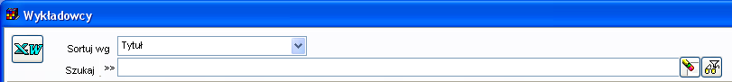

Pole wyświetlające informacje o filtrach zaawansowanych pojawia się tylko, gdy został użyty filtr zaawansowany.



Rzadziej używane przyciski zostały przeniesione z górnego panelu do dolnego panelu.

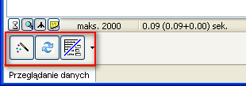

Moduł podsumowań, zobrazowania, drukowania i eksportowania oraz moduł zestawień krzyżowych są opisane szczegółowo w dalszej części załącznika.

## Dolny pasek zadań



Znaczenie poszczególnych przycisków:

* Edytuj wskazaną daną,
* Kopiuj wskazaną daną,
* Dodaj nową daną,
* Usuń wskazaną daną,
* Usuń wszystkie dane z listy,
* Szukaj nowej danej,
* Zamyka okno.

## Tabela

Większą część okna zajmuje tabela z rekordami. Każda linia oznacza jeden rekord.

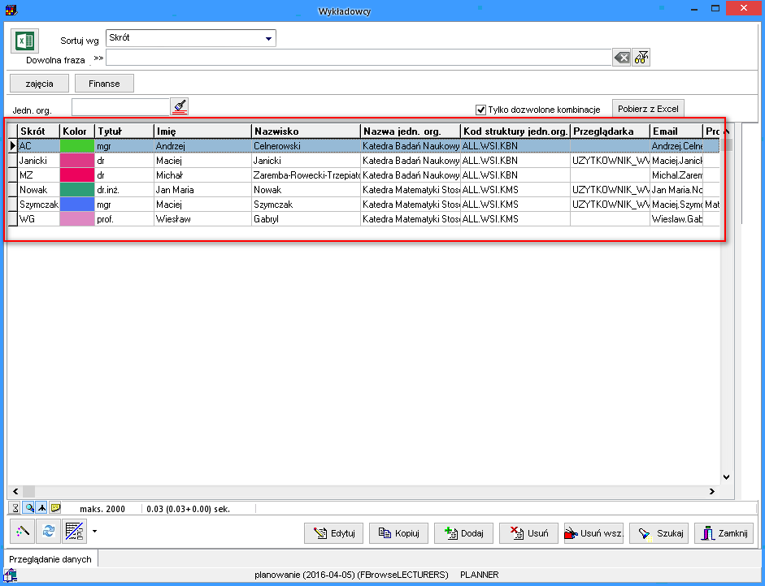

Rys. 260. Okno słownikowe w trybie przeglądania.

## Zakładka Edycja

Zakładka Edycja służy do szczegółowego przeglądania rekordu danych lub dodawania nowego rekordu. Aby podejrzeć szczegółowo zawartość rekordu należy wybrać polecenie Edytuj (przycisk, polecenie w menu podręcznym lub naciśnięcie klawisza Enter w trybie przeglądania danych).

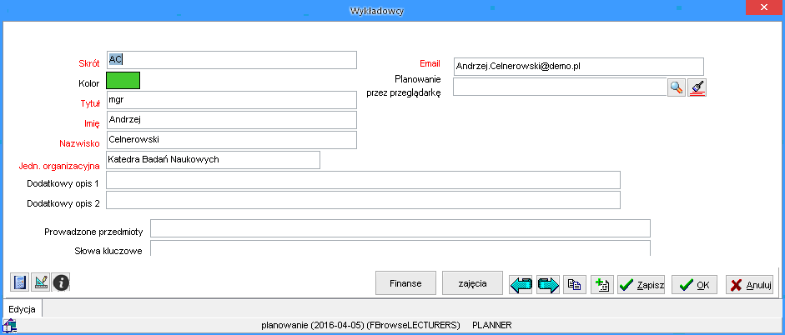

Rys. 261. Zakładka aktualizacja.

## Przyciski Zapisz, OK, Anuluj

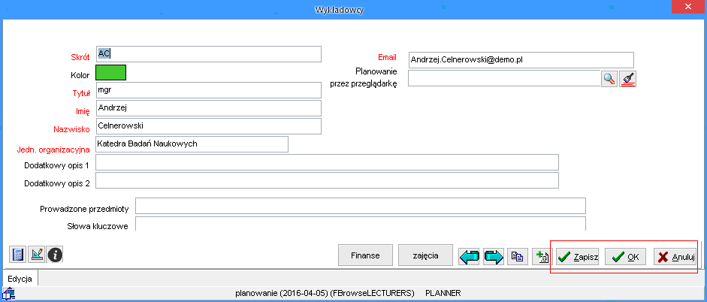

Rys. 262. Przyciski zatwierdź, OK., anuluj.

* ***Zapisz*** - powoduje zatwierdzenie dokonanych zmian bez zamykania bieżącego okna).
* ***OK*** - Powoduje zatwierdzenie dokonanych zmian i zamknięcie bieżącego okna (powrót do poprzedniego okna).
* ***Anuluj*** - powoduje anulowanie dokonanych zmian i zamknięcie bieżącego okna (powrót do poprzedniego okna).

## Nawigacja pomiędzy obiektami

Przyciski *podrzędne* służą do uruchamiania modułów podrzędnych, np. pozycji faktur dla faktury, zajęć dla wykładowcy itd.



Rys. 263. Dodatkowe przyciski.

## Pasek statusu

Informacje na pasku statusu dotyczą:

* Maksymalnej liczby rekordów pobieranych z serwera.
* Czasu przetwarzania danych na kliencie oraz na serwerze, a przed nawiasem sumy tych dwóch czasów. Czasy podawane są w sekundach.

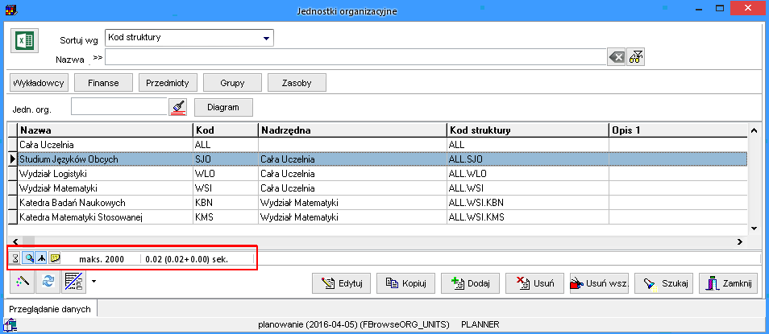

Rys. 264. Pasek statusu.

## Zliczanie liczby rekordów

Zaznaczony na rysunku przycisk służy do wyznaczania liczby rekordów wyświetlanych w siatce. Liczba ta nie będzie większa od maksymalnej liczby rekordów dla siatki.



Rys. 265. Ikona zliczania liczby rekordów w siatce.

## Określanie liczby rekordów pobieranych z serwera

Aby określić liczbę rekordów pobieranych z serwera należy kliknąć myszką w ikonę zaznaczoną na rysunku.



Rys. 266. Okno określania liczby rekordów pobieranych z serwera.

W wywołanym w ten sposób oknie Pytanie należy wpisać liczbę rekordów dla siatki . Przycisk OK. zatwierdza wpisana liczbę, Cancel - zamyka okno Pytanie bez zatwierdzenia zmian.

## Przywracanie ustawień fabrycznych

Ustawienia przywraca się przez kliknięcie przycisku w dolnym lewym rogu formularza. Przywrócenie ustawień fabrycznych przydaje się np. w sytuacji, gdy użytkownik chce skasować filtr zaawansowany lub własny porządek wyświetlania danych.



## Wielojęzyczność aplikacji

Ustawienia okien są przechowywane w zewnętrznych plikach konfiguracyjnych. Dzięki temu aplikacja w tej samej wersji- z różnymi plikami konfiguracyjnymi może być dystrybuowana w różnych wersjach językowych. W każdej chwili możliwe jest przejrzenie zawartości pliku konfiguracyjnego lub jego modyfikacja, dane zapisane są w plikach tesktowych.